# ВВЕДЕНИЕ

# ОСНОВЫ БЕЗОПАСНОСТИ ЖИЗНЕДЕЯТЕЛЬНОСТИ.

# ОСНОВНЫЕ ПОНЯТИЯ, ТЕРМИНЫ И ОПРЕДЕЛЕНИЯ

*Жизнедеятельность –* это повседневная деятельность и отдых, способ существования человека.

Приступая к изучению основ безопасности жизнедеятельности человека в техносфере, следует определить прежде всего место БЖД в общем объеме «знаний о взаимодействии живых существ между собой и окружающей средой» (Э. Геккель, 1869), изучаемых в науке экология*.

*Нельзя не поддержать мнение Б. А. Немировского, опубликованное в газете «Московский комсомолец» 18 мая 1998 г., с.7. «У нас плохая экология», —так или примерно так жалуются на свою судьбу современные обитатели крупных городов России, а между тем экология — это биологическая наука. Она занимается изучением коллективного сосуществования живых организмов в одной коммунальной квартире под названием «окружающая среда». Наука не может быть ни плохой, ни хорошей: «плохая экология» звучит так же абсурдно, как «плохая физика» или «плохая математика».

Экология – наука о доме. В экологии главное не изучение существ, а изучение состояния среды обитания и процессов взаимодействия существ со средой обитания. Объектами экологии являются биосфера, экосистемы, сообщества (биоценоз), популяции организмов, биотоп.

В XIX в. экологи изучали в основном закономерности биологического взаимодействия в биосфере, причем роль человека в этих процессах считалась второстепенной. В конце XIX в. и вXX в. ситуация изменилась, экологов все чаще стала беспокоить роль человека в изменении окружающего нас Мира. В этот период произошли значительные изменения в окружающей человека среде обитания. Биосфера постепенно утрачивала свое господствующее значение и в населенных людьми регионах стала превращаться в техносферу.

В окружающем нас Мире возникли новые условия взаимодействия живой и неживой материи (рис. 0.1): взаимодействие человека с техносферой, взаимодействие техносферы с биосферой (природой) и др. Сейчас правомерно говорить о возникновении новой области знаний – «Экология техносферы», где главными «действующими лицами» являются человек и созданная им техносфера.

Область знаний «Экология техносферы» включает, как минимум, основы техносферостроения и регионоведения, социологию и организацию жизнедеятельности в техносфере, сервис, безопасность жизнедеятельности человека в техносфере и защиту природной среды от негативного влияния техносферы. Структура областей показана на схеме:

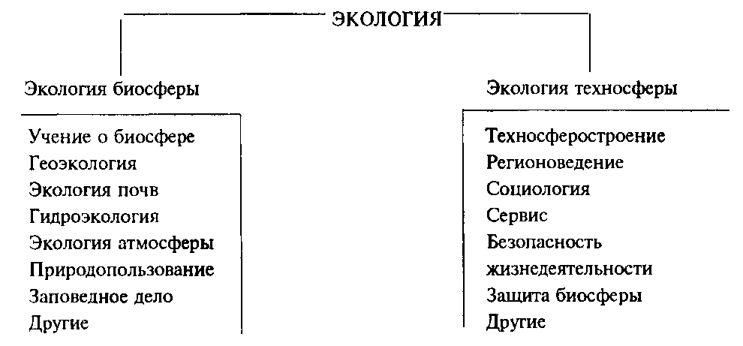

В новых техносферных условиях все чаще биологическое взаимодействие стало замещаться процессами физического и химического взаимодействия, причем уровни физических и химических факторов воздействия вXX в. непрерывно нарастали, часто оказывая негативное влияние на человека и природу. В обществе возникла потребность в защите природы («Охрана природы») и человека («Безопасность жизнедеятельности») от негативного влияния техносферы.

Первопричиной многих негативных процессов в природе и обществе явилась антропогенная деятельность, не сумевшая создать техносферу необходимого качества как по отношению к человеку, так и по отношению к природе. В настоящее время, чтобы решить возникающие проблемы, человек должен совершенствовать техносферу, снизив ее негативное вливлияние на человека и природу до допустимых уровней. Достижение этих целей взаимосвязано. Решая задачи обеспечения безопасности человека в техносфере, одновременно решаются задачи охраны природы от губительного влияния техносферы.

|  |
| --- |
|  |
| Рис**.** 0.1. Схема взаимодействия человека, биосферы и техносферы: 75% населения Земли проживают в техносфере или зоне перехода от техносферы к биосфере |

*Основная цель безопасности жизнедеятельности как науки – защита человека в техносфере от негативных воздействий антропогенного и естественного происхождения и достижение комфортных условий жизнедеятельности.*

Средством достижения этой цели является реализация обществом знаний и умений, направленных на уменьшение в техносфере физических, химических, биологических и иных негативных воздействий до допустимых значений. Это и определяет совокупность знаний, входящих в науку о безопасности жизнедеятельности, а также место БЖД в общей области знаний – экологии техносферы.

*Безопасность жизнедеятельности –* наука о комфортном и безопасном взаимодействии человека с техносферой.

**Эволюция среды обитания, переход от биосферы к техносфере.** В жизненном цикле человек и окружающая его среда обитания образуют постоянно действующую систему «человек – среда обитания».

*Среда обитания –* окружающая человека среда, обусловленная в данный момент совокупностью факторов (физических, химических, биологических, социальных), способных оказывать прямое или косвенное, немедленное или отдаленное воздействие на деятельность человека, его здоровье и потомство.

Действуя в этой системе, человек непрерывно решает, как минимум, две основные задачи:

– обеспечивает свои потребности в пище, воде и воздухе;

– создает и использует защиту от негативных воздействий, каксостороны среды обитания, так и себе подобных.

Негативные воздействия, присущие среде обитания, существуют столько, сколько существует Мир. Источниками естественных негативных воздействий являются стихийные явления в биосфере: изменения климата, грозы, землетрясения и т.п.

Постоянная борьба за свое существование вынуждала человека находить и совершенствовать средства защиты от естественных негативных воздействий среды обитания. К сожалению, появление жилища, применение огня и других средств защиты, совершенствование способов получения пищи – все это не только защищало человека от естественных негативных воздействий, но и влияло на среду обитания.

На протяжении многих веков среда обитания человека медленно изменяла свой облик и, как следствие, мало менялись виды и уровни негативных воздействий. Так продолжалось до середины XIX в. – начала активного роста воздействия человека на среду обитания. В XX в, на Земле возникли зоны повышенного загрязнения биосферы, что привело к частичной, а в ряду случаев и к полной региональной деградации. Этим изменениям во многом способствовали:

– высокие темпы роста численности населения на Земле (демографический взрыв) и его урбанизация;

– рост потребления и концентрация энергетических ресурсов;

– интенсивное развитие промышленного и сельскохозяйственного производства;

– массовое использование средств транспорта;

– рост затрат на военные цели и ряд других процессов.

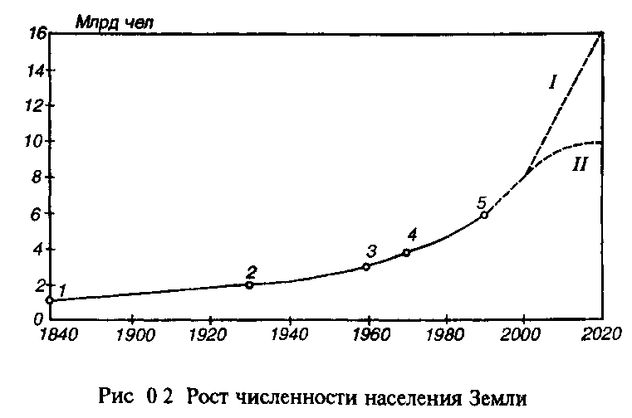

Рис. 0.2. Рост численности населения Земли:

I – рост численности до 28–30 млрд. человек к. 2070–2100 гг.;

II – стабилизация численности на уровне 10 млрд. человек

|  |  |  |  |  |  |
| --- | --- | --- | --- | --- | --- |
| Год…………………………………………… | 1840 | 1930 | 1962 | 1975 | 1987 |
| Численность населения, млрд. чел………… | 1 | 2 | 3 | 4 | 5 |
| Период прироста, лет/1 млрд. чел…………. | 500000 | 90 | 32 | 13 | 12 |

*Демографический взрыв.* Достижения в медицине, повышение комфортности деятельности и быта, интенсификация и рост продуктивности сельского хозяйства во многом способствовали увеличению продолжительности жизни человека и как следствие росту населения Земли. Одновременно с ростом продолжительности жизни в ряде регионов мира рождаемость продолжала оставаться на высоком уровне, и составляла в некоторых из них до 40 человек на 1000 человек в год и более. Высокий уровень прироста населения характерен для стран Африки, Центральной Америки, Ближнего и Среднего Востока, Юго-Восточной Азии, Индии, Китая. Статистические данные о численности населения Земли и тенденции его изменения показаны на рис. 0.2.

Вероятное изменение численности населения в некоторых регионах мира приведено ниже (млрд. чел./доля, %):

|  |  |  |
| --- | --- | --- |
|  | **1950 г.** | **2025 г.** |
| Европа и Северная Америка…………………………… | 0,83/32 | 1,3/15,7 |
| Азия……………………………………………………… | 1,37/53 | 4,9/57 |
| Африка…………………………………………………... | 0,17/9 | 1,6/18,3 |
| Латинская Америка……………………………………... | 0,22/6 | 0,76/9 |
| Итого, млрд. чел……………….……….………………. | 2,59 | 8,56 |

Существуют несколько прогнозов дальнейшего изменения численности населения Земли (см. рис. 0.2). По I варианту (неустойчивое развитие) к концуXXI в. возможен рост численности до 28–30 млрд. человек. В этих условиях Земля уже не сможет (при современном состоянии технологий) обеспечивать население достаточным питанием и предметами первой необходимости. С определенного периода начнутся голод, массовые заболевания, деградация среды обитания и как следствие резкое уменьшение численности населения и разрушение человеческого сообщества. Уже в настоящее время в экологически неблагополучных регионах наблюдается связь между ухудшением состояния среды обитания и сокращением продолжительности жизни, ростом детской смертности.

По II варианту (устойчивое развитие) численность населения необходимо стабилизировать на уровне 10 млрд. человек, что при существующем уровне развития технологий жизнеобеспечения будет соответствовать удовлетворению жизненных потребностей человека и нормальному развитию общества.

*Урбанизация.* Одновременно с демографическим взрывом идет процесс урбанизации населения планеты. Этот процесс имеет во многом объективный характер, ибо способствует повышению производительной деятельности во многих сферах, одновременно решает социальные и культурно-просветительные проблемы обществ. По данным ООН, в городах мира проживали или будут проживать:

|  |  |  |  |  |  |
| --- | --- | --- | --- | --- | --- |
| Год | 1880 | 1950 | 1970 | 1984 | 2000 |
| Городское население, % | 1,7 | 13,1 | 17 | 50 | 80…85 |

К 1990 г в США урбанизировано 70% населения, в Российской Федерации к 1995–76%.

Интенсивно растут крупные города в 1959 г. в СССР было только три города-миллионера, а в 1984 г. – 22. В обозримом будущем в мире появятся мегаполисы с численностью населения 25–30 млн. человек. Десятка мировых урбанистических лидеров выглядит сегодня следующим образом:

|  |  |  |
| --- | --- | --- |
| Город, страна | **Данные на 1994 г.,  млн. чел.** | **Прогноз на 2015 г., млн. чел.** |
|  |
| Токио (Япония)………………………….. | 26,5 | 28,7 |
| Нью-Йорк (США)……………………….. | 16,3 | 17,6 |
| Сан-Паулу (Бразилия)…………………… | 16,1 | 20,8 |
| Мехико (Мексика)……………………….. | 15,5 | 18,8 |
| Шанхай (Китай)………………………….. | 14,7 | 23,4 |
| Бомбей (Индия)………………………….. | 14,5 | 27,4 |
| Лос-Анджелес (США)…………………… | 12,2 | 14,3 |
| Пекин (Китай)……………………………. | 12,0 | 19,4 |
| Калькутта (Индия)……………………….. | 11,5 | 17,6 |
| Сеул (Южная Корея)…………………….. | 11,5 | 13.1 |

Урбанизация непрерывно ухудшает условия жизни в регионах, неизбежно уничтожает в них природную среду. Для крупнейших городов и промышленных центров характерен высокий уровень загряз­нения компонент среды обитания. Так, атмосферный воздух городов содержит значительно большие концентрации токсичных примесей по сравнению с воздухом сельской местности (ориентировочно оксида углерода в 50 раз, оксидов азота —в 150 раз и летучих углеводородов —в 2000 раз).

*Рост энергетики, промышленного производства, численности средств транспорта.* Увеличение численности населения Земли и военные нужды стимулируют рост промышленного производства, числа средств транспорта, приводят к росту производства энергетических и потреблению сырьевых ресурсов. Потребление материальных и энергетических ресурсов имеет более высокие темпы роста, чем при­рост населения, так как постоянно увеличивается их среднее потреб­ление на душу населения. О неограниченных способностях к росту потребления свидетельствует использование электроэнергии в США. По статистическим данным, в 1970 г. США имели 7% населения и 1/3 мирового производства электроэнергии.

Огромны затраты на военные цели. После второй мировой войны на вооружение в мире израсходовано около 6 трлн. долларов США. Динамика ассигнований на оборону в США составляет:

**Год ............... 1982 1983 1984 1988**

**Расходы, млрд. долларов ..... 187,4 214,8 245,3 300**

Военная промышленность является одним из активных стимуля­торов развития техники и роста энергетического и промышленного производства:

**Год ............... 1970* 1980 1990 2000**

**Производство электроэнергии в ми­ре, % к 1950 г. .......... 173 234 318 413**

* Произведено 6600 кВт. ч, в том числе в США — 2200, в СССР — 700,

Оценивая экологические последствия развития энергетики, следует иметь в виду, что во многих странах это достигалось преимуществен­ным использованием тепловых электрических станций (ТЭС), сжига­ющих уголь, мазут или природный газ. Об этом свидетельствует и структура производства электроэнергии в СССР (1985 г.): ТЭС—1196 млрд. кВт.ч (74,5%), ГЭС—216 млрд. кВт.ч (13,5%), АЭС—193 млрд. кВт.ч (12%). Выбросы ТЭС наиболее губительны для биосферы.

Во второй половине XX в. каждые 12...15 лет удваивалось промыш­ленное производство ведущих стран мира, обеспечивая тем самым удвоение выбросов загрязняющих веществ в биосферу. В СССР в период с 1940 по 1980 гг. возросло производство электроэнергии в 32 раза; стали —в 7,7; автомобилей —в 15 раз; увеличилась добыча угля в 4,7, нефти —в 20 раз. Аналогичные или близкие к ним темпы роста наблюдались во многих других отраслях народного хозяйства. Значи­тельно более высокими темпами развивалась химическая промышлен­ность, объекты цветной металлургии, производство строительных материалов и др.

Постоянно увеличивался мировой автомобильный парк: с 1960 по 1990 гг. он возрос с 120 до 420 млн. автомобилей.

Необходимо отметить, что развитие промышленности и техниче­ских средств сопровождалось не только увеличением выброса загряз­няющих веществ, но и вовлечением в производство все большего числа химических элементов:

**Год ............... 1869 1906 1917 1937 1985**

**Известно ............ 62 84 85 89 104**

**Использовалось ......... 35 52 64 73 90**

К настоящему времени в окружающей среде накопилось около 50 тыс. видов химических соединений, не разрушаемых деструкторами экосистем (отходы пластмасс, пленок, изоляции и т.п.)

*Развитие сельского хозяйства.* Вторая половина XX в. связана с интенсификацией сельскохозяйственного производства. В целях по­вышения плодородия почв и борьбы с вредителями в течение многих лет использовались искусственные удобрения и различные токсиканты, что не могло не влиять на состояние компонент биосферы. В 1986 г. среднее количество минеральных удобрений на 1 га пашни в мире составило около 90 кг, в СССР и США —более 100 кг, в Европе — 230 кг. При избыточном применении азотных удобрений почва пере­насыщается нитратами, а при внесении фосфорных удобрений — фтором, редкоземельными элементами, стронцием. При использова­нии нетрадиционных удобрений (отстойного ила и т.п.) почва перена­сыщается соединениями тяжелых металлов. Избыточное количество удобрений приводит к перенасыщению продуктов питания токсичны­ми веществами, нарушает способность почв к фильтрации, ведет к загрязнению водоемов, особенно в паводковый период.

Пестициды, применяемые для защиты растений от вредителей, опасны и для человека. Установлено, что от прямого отравления пестицидами в мире ежегодно погибает около 10 тыс. человек, гибнут леса, птицы, насекомые. Пестициды попадают в пищевые цепи, пить­евую воду. Все без исключения пестициды обнаруживают либо мутагенное, либо иное отрицательное воздействие на человека и живую природу. В настоящее время отмечаются высокие загрязнения почв фосфорорганическими пестицидами (фозалоном, метафосом), гербицидами (2,4-Д, трефланом, трихлорацетатом натрия) и др.

*Техногенные аварии и катастрофы.* До серединыXX в. человек не обладал способностью инициировать крупномасштабные аварии и катастрофы и тем самым вызывать необратимые экологические изменения регионального и глобального масштаба, соизмеримые со стихийными бедствиями.

*Происшествие –* событие, состоящее из негативного воздействия с причинением ущерба людским, природным или материальным ресурсам.

*Авария –* происшествие в технической системе, не сопровождающееся гибелью людей, при котором восстановление технических средств невозможно или экономически нецелесообразно.

*Катастрофа –* происшествие в технической системе, сопровождающееся гибелью или пропажей без вести людей.

*Стихийное бедствие–*происшествие, связанное со стихийными явлениями на Земле и приведшее к разрушению биосферы, гибели или потери здоровья людей.

Появление ядерных объектов и высокая концентрация прежде всего химических веществ и их производств сделали человека способным оказывать разрушительное воздействие на экосистемы. Примером тому служат трагедии в Чернобыле, Бхопале.

Огромное разрушительное воздействие на биосферу оказывается при испытании ядерного (в г. Семипалатинске, на о. Новая Земля) и других видов оружия. Для испытания химического оружия необходим полигон размером около 500 тыс. га. Иллюстрацией негативного экологического влияния современных локальных войн являются итоги войны в зоне Персидского залива (огромные проливы нефти в залив, пожары на нефтяных скважинах).

Из приведенного выше видно, что XX столетие ознаменовалось потерей устойчивости в таких процессах, как рост населения Земли и его урбанизация. Это вызвало крупномасштабное развитие энергетики, промышленности, сельского хозяйства, транспорта, военного дела и обусловило значительный рост техногенного воздействия. Во многих странах оно продолжает нарастать и в настоящее время. В результате активной техногенной деятельности человека во многих регионах нашей планеты разрушена биосфера и создан новый тип среды обитания – техносфера.

*Биосфера–*область распространения жизни на Земле, включающая нижний слой атмосферы, гидросферу и верхний слой литосферы, не испытавших техногенного воздействия.

*Техносфера–*регион биосферы, в прошлом преобразованный людьми с помощью прямого или косвенного воздействия технических средств в целях наилучшего соответствия своим материальным и социально-экономическим потребностям (техносфера – регион города или промышленной зоны, производственная или бытовая среда).

*Регион –* территория, обладающая общими характеристиками состояния биосферы или техносферы.

*Производственная среда –* пространство, в котором совершается трудовая деятельность человека.

Создавая техносферу, человек стремился к повышению комфортности среды обитания, к росту коммуникабельности, к обеспечению защиты от естественных негативных воздействий. Все это благоприятно отразилось на условиях жизни и в совокупности с другими факторами (улучшение медицинского обслуживания и др.) сказалось на продолжительности жизни людей:

|  |  |
| --- | --- |
| **Век** | **Продолжительность  жизни человека, лет** |
| Медный, бронзовый, железный……………………………… | 30 |
| К началу XIX в ………………………………………………… | 35-40 |
| В конце XX в . ....………………………………………………. | 60–63 |

Однако созданная руками и разумом человека техносфера, призванная максимально удовлетворять его потребности в комфорте и безопасности, не оправдала во многом надежды людей. Появившиеся производственная и городская среды оказались далеки по уровню безопасности и экологичности от допустимых требований.

Появление техносферы привело к тому, что биосфера во многих регионах нашей планеты стала активно замещаться техносферой (табл. 0.1). Данные табл. 0.1 показывают, что на планете осталось мало территорий с ненарушенными экосистемами. В наибольшей степени экосистемы разрушены в развитых странах – в Европе, Северной Америке, Японии. Здесь естественные экосистемы сохранились в основном на небольших площадях, они представляют собой небольшие пятна биосферы, окруженные со всех сторон нарушенными деятельностью человека территориями, и поэтому подвержены сильному техносферному давлению.

### Таблица 0.1. Состав площадей на некоторых континентах Земли

|  |  |  |  |
| --- | --- | --- | --- |
| Континент | Ненарушенная территория, % | Частично нарушенная территория, % | Нарушенная территория. % |
| Европа  Азия  Северная Америка | 15.6  43.6  56.3 | 19,6  27.0  18,8 | 64,9  29,5  24,9 |

*Техносфера – детище XX в., приходящее на смену биосфере.*

К новым техносферным относятся условия обитания человека в городах и промышленных центрах, производственные, транспортные и бытовые условия жизнедеятельности. Практически все урбанизированное население проживает в техносфере, где условия обитания существенно отличаются от биосферных прежде всего повышенным влиянием на человека техногенных негативных факторов. Характерное состояние системы «человек–среда обитания», совокупность и направленность воздействия негативных факторов в регионах техносферы показаны на рис. 0.3.

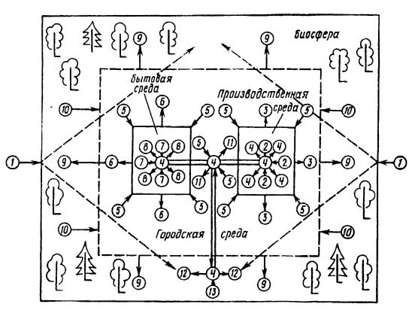

Рис. 0.3. Негативные факторы воздействия в системе «человек – среда обитания»:

1 – естественные стихийных явлений; 2 – производственной среды на работающего; 3 – производственной среды на городскую среду (среду промышленной зоны); 4 – человека (ошибочные действия) на производственную среду; 5 – городской среды на человека, производственную и бытовую среду; 6 – бытовой среды на городскую; 7 – бытовой среды на человека; 8 – человека на бытовую среду; 9 – городской среды или промышленной зоны на биосферу; 10 – биосферы на городскую, бытовую и производственную среду; 11 – человека на городскую среду; 12 – человека на биосферу; 13 – биосферы на человека

**Взаимодействие человека и техносферы.** Человек и окружающая его среда (природная, производственная, городская, бытовая и др.) в процессе жизнедеятельности постоянно взаимодействуют друг с другом. При этом «жизнь может существовать только в процессе движения через живое тело потоков вещества, энергии и информации» (Закон сохранения жизни, Ю.Н. Куражковский [0.8]).

Человек и окружающая его среда гармонично взаимодействуют и развиваются лишь в условиях, когда потоки энергии, вещества и информации находятся в пределах, благоприятно воспринимаемых человеком и природной средой. Любое превышение привычных уровней потоков сопровождается негативными воздействиями на человека и/или природную среду. В естественных условиях такие воздействия наблюдаются при изменении климата и стихийных явлениях.

В условиях техносферы негативные воздействия обусловлены элементами техносферы (машины, сооружения и т.п.) и действиями человека. Изменяя величину любого потока от минимально значимой до максимально возможной, можно пройти ряд характерных состояний взаимодействия в системе «человек – среда обитания»:

– комфортное (оптимальное), когда потоки соответствуют оптимальным условиям взаимодействия: создают оптимальные условия деятельности и отдыха; предпосылки для проявления наивысшей работоспособности и как следствие продуктивности деятельности; гарантируют сохранение здоровья человека и целостности компонент среды обитания;

– допустимое, когда потоки, воздействуя на человека и среду обитания, не оказывают негативного влияния на здоровье, но приводят к дискомфорту, снижая эффективность деятельности человека. Соблюдение условий допустимого взаимодействия гарантирует невозможность возникновения и развития необратимых негативных процессов у человека и в среде обитания;

– опасное, когда потоки превышают допустимые уровни и оказывают негативное воздействие на здоровье человека, вызывая при длительном воздействии заболевания, и/или приводят к деградации природной среды;

– чрезвычайно опасное, когда потоки высоких уровней за короткий период времени могут нанести травму, привести человека к летальному исходу, вызвать разрушения в природной среде.

Из четырех характерных состояний взаимодействия человека со средой обитания лишь первые два (комфортное и допустимое) соответствуют позитивным условиям повседневной жизнедеятельности, а два других (опасное и чрезвычайно опасное) – недопустимы для процессов жизнедеятельности человека, сохранения и развития природной среды.

*Взаимодействие человека со средой обитания может быть позитивным или негативным, характер взаимодействия определяют потоки веществ, энергий и информаций.*

**Опасности, вредные и травмирующие факторы.** Результат взаимодействия человека со средой обитания может изменяться в весьма широких пределах: от позитивного до катастрофического, сопровождающегося гибелью людей и разрушением компонент среды обитания. Определяют негативный результат взаимодействия опасности – негативные воздействия, внезапно возникающие, периодически или постоянно действующие в системе «человек – среда обитания».

*Опасность –* негативное свойство живой и неживой материи, способное причинять ущерб самой материи: людям, природной среде, материальным ценностям.

При идентификации опасностей необходимо исходить из принципа «все воздействует на все». Иными словами, источником опасности может быть все живое и неживое, а подвергаться опасности также может все живое и неживое. Опасности не обладают избирательным свойством, при своем возникновении они негативно воздействуют на всю окружающую их материальную среду. Влиянию опасностей подвергается человек, природная среда, материальные ценности. Источниками (носителями) опасностей являются естественные процессы и явления, техногенная среда и действия людей. Опасности реализуются в виде энергии, вещества и информации, они существуют в пространстве и во времени.

*Опасность – центральное понятие в безопасности жизнедеятельности.*

Различают опасности естественного и антропогенного происхождения. Естественные опасности обусловливают стихийные явления, климатические условия, рельеф местности и т.п. Ежегодно стихийные явления подвергают опасности жизнь около 25 млн. человек. Так, например, в 1990 г. в результате землетрясений в мире погибло более 52 тыс. человек. Этот год стал наиболее трагичным в минувшем десятилетии, учитывая, что за период 1980...1990 гг. жертвами землетрясений стали 57 тыс. человек.

Негативное воздействие на человека и среду обитания, к сожалению, не ограничивается естественными опасностями. Человек, решая задачи своего материального обеспечения, непрерывно воздействует на среду обитания своей деятельностью и продуктами деятельности (техническими средствами, выбросами различных производств и т.п.), генерируя в среде обитания антропогенные опасности.Чем выше преобразующая деятельность человека, тем выше уровень и число антропогенных опасностей, вредных и травмирующих факторов, отрицательно воздействующих на человека и окружающую его среду.

*Вредный фактор –* негативное воздействие на человека, которое приводит к ухудшению самочувствия или заболеванию.

*Травмирующий (травмоопасный) фактор –* негативное воздействие на человека, которое приводит к травме или летальному исходу.

Перефразируя аксиому о потенциальной опасности, сформулированную О.Н. Русаком в работе [0.9], можно констатировать:

*Жизнедеятельность человека потенциально опасна.*

Аксиома предопределяет, что все действия человека и все компоненты среды обитания, прежде всего технические средства и технологии, кроме позитивных свойств и результатов, обладают способностью генерировать травмирующие и вредные факторы. При этом любое новое позитивное действие или результат неизбежно сопровождается возникновением новых негативных факторов.

Справедливость аксиомы можно проследить на всех этапах развития системы «человек–среда обитания». Так, на ранних стадиях своего развития, даже при отсутствии технических средств, человек непрерывно испытывал воздействие негативных факторов естественного происхождения: пониженных и повышенных температур воздуха, атмосферных осадков, контактов с дикими животными, стихийных явлений и т.п. В условиях современного мира к естественным прибавились многочисленные факторы техногенного происхождения: вибрации, шум, повышенная концентрация токсичных веществ в воздухе, водоемах, почве; электромагнитные поля, ионизирующие излучения и др.

Антропогенные опасности во многом определяются наличием отходов, неизбежно возникающих при любом виде деятельности человека в соответствии с законом о неустранимости отходов (или) побочных воздействий производств [0.8|: «В любом хозяйственном цикле образуются отходы и побочные эффекты, они не устранимы и могут быть переведены из одной физико-химической формы в другую или перемещены в пространстве». Отходы сопровождают работу промышленного и сельскохозяйственного производств, средств транспорта, использование различных видов топлива при получении энергии, жизнь животных и людей и т.п. Они поступают в окружающую среду в виде выбросов в атмосферу, сбросов в водоемы, производственного и бытового мусора, потоков механической, тепловой и электромагнитной энергии и т.п. Количественные и качественные показатели отходов, а также регламент обращения с ними определяют уровни и зоны возникающих при этом опасностей.

Значительным техногенным опасностям подвергается человек при попадании в зону действия технических систем: транспортные магистрали; зоны излучения радио-и телепередающих систем, промышленные зоны и т.п. Уровни опасного воздействия на человека в этом случае определяются характеристиками технических систем и длительностью пребывания человека в опасной зоне. Вероятно проявление опасности и при использовании человеком технических устройств на производстве и в быту; электрические сети и приборы, станки, ручной инструмент, газовые баллоны и сети, оружие и т.п. Возникновение таких опасностей связано как с наличием неисправностей в технических устройствах, так и с неправильными действиями человека при их использовании. Уровни возникающих при этом опасностей определяются Энергетическими показателями технических устройств.

В настоящее время перечень реально действующих негативных факторов значителен и насчитывает более 100 видов. К наиболее распространенным и обладающим достаточно высокими концентрациями или энергетическими уровнями относятся вредные производственные факторы: запыленность и загазованность воздуха, шум, вибрации, электромагнитные поля, ионизирующие излучения, повышенные или пониженные параметры атмосферного воздуха (температуры, влажности, подвижности воздуха, давления), недостаточное и неправильное освещение, монотонность деятельности, тяжелый физический труд и др.

Даже в быту нас сопровождает большая гамма негативных факторов. К ним относятся: воздух, загрязненный продуктами сгорания природного газа, выбросами ТЭС, промышленных предприятий, автотранспорта и мусоросжигающих устройств; вода с избыточным содержанием вредных примесей; недоброкачественная пища; шум, инфразвук; вибрации; электромагнитные поля от бытовых приборов, телевизоров, дисплеев, ЛЭП, радиорелейных устройств; ионизирующие излучения (естественный фон, медицинские обследования, фон от строительных материалов, излучения приборов, предметов быта); медикаменты при избыточном и неправильном потреблении; алкоголь; табачный дым; бактерии, аллергены и др.

|  |
| --- |
|  |
| Рис**.** 0.4. Суточная миграция городского жителя в системе «человек – техносфера»:  ВС – бытовая среда; ГС – городская среда; ПС – производственная среда |

Мир опасностей, угрожающих личности, весьма широк и непрерывно нарастает. В производственных, городских, бытовых условиях на человека воздействует, как правило, несколько негативных факторов. Комплекс негативных факторов, действующих в конкретный момент времени, зависит от текущего состояния системы «человек – среда обитания». На рис. 0.4 показана характерная суточная миграция городского жителя (сотрудника промышленного предприятия) в системе «человек – техносфера», где размер радиуса условно соответствует относительной доле негативных факторов антропогенного происхождения в различных вариантах среды обитания.

**Безопасность, системы безопасности.** Все опасности тогда реальны, когда они воздействуют на конкретные объекты (объекты защиты). Объекты защиты, как и источники опасностей, многообразны. Каждый компонент окружающей среды может быть объектом защиты от опасностей. В порядке приоритета к объектам защиты относятся: человек, общество, государство, природная среда (биосфера), техносфера и т.п.

Основное желаемое состояние объектов защиты безопасное. Оно реализуется при полном отсутствии воздействия опасностей. Состояние безопасности достигается также при условии, когда действующие на объект защиты опасности снижены до предельно допустимых уровней воздействия.

*Безопасность –* состояние объекта защиты, при котором воздействие на него всех потоков вещества, энергии и информации не превышает максимально допустимых значений.

Следует отметить, что термин «безопасность» часто используют для оценки качества источника опасности, говоря о неспособности источника генерировать опасности. Настало время, когда для описания такого свойства источников опасности необходимо найти иной термин. Такими терминами могут быть: «неопасность», «совместимость», «экологичность» и т.п.

*Экологичностъ источника опасности –* состояние источника, при котором соблюдается его допустимое воздействие на техносферу и/или биосферу.

Говоря о реализации состояния безопасности, необходимо рассматривать объект защиты и совокупность опасностей, действующих на него.

Сегодня реально существуют следующие системы безопасности:

|  |  |  |
| --- | --- | --- |
| **Вид опасности, поле опасностей** | **Объект защиты** | **Система безопасности** |
| Опасности среды деятельности человека | Человек | Безопасность (охрана) труда |
| Опасности среды деятельности и отдыха, города и жилища–опасности тсхносферы | Человек | Безопасность жизнедеятельности человека |
| Опасности техносферы | Природная среда | Охрана природной среды |
| Чрезвычайные опасности биосферы и техносферы, в том числе пожары, ионизирущие воздействия | Человек  Природная среда  Материальные ресурсы | Защита в чрезвычайных ситуациях, пожарная и радиационная защита |
| Внешние и внутренние общегосударственные опасности | Общество, нация | Система безопасности страны, национальная безопасность |
| Опасности неконтролируемой и неуправляемой общечеловеческой деятельности (рост населения, оружие массового поражения, потепление климата и т.п.) | Человечество  Биосфера  Техносфера | Глобальная безопасность |
| Опасности космоса | Человечество, планета Земля | Космическая безопасность |

Из вышесказанного следует, что системы безопасности по объектам защиты, реально существующие в настоящее время, распадаются на следующие основные виды:

– систему личной и коллективной безопасности человека в процессе его жизнедеятельности;

– систему охраны природной среды (биосферы);

– систему государственной безопасности;

– систему глобальной безопасности.

Историческим приоритетом обладают системы обеспечения безопасности человека, который на всех этапах своего развития постоянно стремился к обеспечению комфорта, личной безопасности и сохранению своего здоровья. Это стремление было мотивацией многих действий и поступков человека.

Создание надежного жилища не что иное, как стремление обеспечить себя и свою семью защитой от естественных негативных факторов: молнии, осадков, диких животных, пониженной и повышенной температуры, солнечной радиации и т.п. Но появление жилища грозило человеку возникновением новых негативных воздействий, например, обрушением жилища, при внесении в него огня – отравлением при задымлении, ожогами и пожарами.

Наличие в современных квартирах многочисленных бытовых приборов и устройств существенно облегчает быт, делает его комфортным и эстетичным, но одновременно вводит целый комплекс травмирующих и вредных факторов: электрический ток, электромагнитное поле, повышенный уровень радиации, шум, вибрации, опасность механического травмирования, токсичные вещества и т.п.

Прогресс в сфере производства в период научно-технической революции сопровождался и сопровождается в настоящее время ростом числа и энергетического уровня травмирующих, и вредных факторов производственной среды. Так, использование прогрессивных способов плазменной обработки материалов потребовало средств защиты работающих от токсичных аэрозолей, воздействия электромагнитного поля, повышенного шума, электрических сетей высокого напряжения.

Создание двигателей внутреннего сгорания решило многие транспортные проблемы, но одновременно привело к повышенному травматизму на дорогах, породило трудно решаемые задачи по защите человека и природной среды от токсичных выбросов автомобилей (отработавших газов, масел, продуктов износа шин и др.).

Таким образом, стремление человека к достижению высокой производительности своей деятельности, комфорта и личной безопасности в интенсивно развивающейся техносфере сопровождается увеличением числа задач, решаемых в системе «безопасность жизнедеятельности человека».

Значимость проблем в системах безопасности непрерывно увеличивается, поскольку растет не только число, но и энергетический уровень негативных воздействий. Если уровень влияния естественных негативных факторов практически стабилен на протяжении многих столетий, то большинство антропогенных факторов непрерывно повышает свои энергетические показатели (рост напряжений, давлений и др.) при совершенствовании и разработке новых видов техники и технологии (появление ядерной энергетики, концентрация энергоресурсов и т.п.).

В последние столетия неизмеримо выросли уровни энергии, которыми владеет человек. Если в конце XVIII в. он обладал лишь паровой машиной мощностью до 75 кВт, в конце XX в. в его распоряжении находятся энергетические установки мощностью 1000 МВт и более. Значительные энергетические мощности сосредоточены в хранилищах взрывчатых веществ, топлив и других химически активных веществ.

*По мнению акад. Н. Н. Моисеева, «человечество вступило в новую эру своего существования, когда потенциальная мощь создаваемых им средств воздействия на среду обитания становится соизмеримой с могучими силами природы планеты. Это внушает не только гордость, но и опасение, ибо чревато последствиями.., которые могут привести к уничтожению цивилизации и даже всего живого на Земле».*

Многие системы безопасности взаимосвязаны между собой как по негативным воздействиям, так и средствам достижения безопасности. Обеспечение безопасности жизнедеятельности человека в техносфере почти всегда неразрывно связано с решением задач по охране природной среды (снижение выбросов и сбросов и др.). Это хорошо иллюстрируют результаты работ по сокращению токсичных выбросов в атмосферу промышленных зон и, как следствие, по уменьшению негативного влияния этих зон на природную среду.

*Обеспечение безопасности жизнедеятельности человека в техносфере – путь к решению многих проблем защиты природной среды от негативного влияния техносферы.*

Рост антропогенного негативного влияния на среду обитания не всегда ограничивается нарастанием только опасностей прямого действия, например, ростом концентраций токсичных примесей в атмосфере. При определенных условиях возможно появление вторичных негативных воздействий, возникающих на региональном или глобальном уровнях и оказывающих негативное влияние на регионы биосферы и значительные группы людей. К ним относятся процессы образования кислотных дождей, смога, «парниковый эффект», разрушение озонового слоя Земли, накопление токсичных и канцерогенных веществ в организме животных и рыб, в пищевых продуктах и т.п.

*Решение задач, связанных с обеспечением безопасности жизнедеятельности человека, – фундамент для решения проблем безопасности на более высоких уровнях: техносферном, региональном, биосферном, глобальном.*

**Теоретические основы и практические функции БЖД.** Как отмечено выше, опасности техносферы во многом антропогенны. В основе их возникновения лежит человеческая деятельность, направленная на формирование и трансформацию потоков вещества, энергии и информации в процессе жизнедеятельности. Изучая и изменяя эти потоки, можно ограничить их величину допустимыми значениями. Если сделать это не удается, то жизнедеятельность становится опасной.

Мир опасностей в техносфере непрерывно нарастает, а методы и средства защиты от них создаются и совершенствуются со значительным опозданием. Остроту проблем безопасности практически всегда оценивали по результату воздействия негативных факторов – числу жертв, потерям качества компонент биосферы, материальному ущербу. Сформулированные на такой основе защитные мероприятия оказывались и оказываются несвоевременными, недостаточными и, как следствие, недостаточно эффективными. Ярким примером вышеизложенного является начавшийся в 70-е годы с тридцатилетним опозданием экологический бум, который по сей день во многих странах, в том числе и в России, не набрал необходимой силы.

*Оценка последствий от воздействия негативных факторов по конечному результату – грубейший просчет человечества, приведший к огромным жертвам и кризису биосферы.*

Где же выход? Он очевиден. Решение проблем безопасности жизнедеятельности необходимо вести на научной основе.

*Наука –* выработка и теоретическая систематизация объективных знаний о действительности.

В ближайшем будущем человечество должно научиться прогнозировать негативные воздействия и обеспечивать безопасность принимаемых решений на стадии их разработки, а для защиты от действующих негативных факторов создавать и активно использовать защитные средства и мероприятия, всемерно ограничивая зоны действия и уровни негативных факторов.

*Реализация целей и задач в системе «безопасность жизнедеятельности человека» приоритетна и должна развиваться на научной основе.*

Наука о безопасности жизнедеятельности исследует мир опасностей, действующих в среде обитания человека, разрабатывает системы и методы защиты человека от опасностей. В современном понимании безопасность жизнедеятельности изучает опасности производственной, бытовой и городской среды как в условиях повседневной жизни, так и при возникновении чрезвычайных ситуаций техногенного и природного происхождения. Реализация целей и задач безопасности жизнедеятельности включает следующие основные этапы научной деятельности:

– идентификация и описание зон воздействия опасностей техносферы и отдельных ее элементов (предприятия, машины, приборы и т.п.);

– разработка и реализация наиболее эффективных систем и методов защиты от опасностей;

– формирование систем контроля опасностей и управления состоянием безопасности техносферы;

– разработка и реализация мер по ликвидации последствий проявления опасностей;

– организация обучения населения основам безопасности и подготовки специалистов по безопасности жизнедеятельности.

*Главная задача науки о безопасности жизнедеятельности – превентивный анализ источников и причин возникновения опасностей, прогнозирование и оценка их воздействия в пространстве и во времени.*

Современная *теоретическая база* БЖД должна содержать, как минимум:

– методы анализа опасностей, генерируемых элементами техносферы;

– основы комплексного описания негативных факторов в пространстве и во времени с учетом возможности их сочетанного воздействия на человека в техносфере;

– основы формирования исходных показателей экологичности к вновь создаваемым или рекомендуемым элементам техносферы с учетом ее состояния;

– основы управления показателями безопасности техносферы на базе мониторинга опасностей и применения наиболее эффективных мер и средств защиты;

– основы формирования требований по безопасности деятельности к операторам технических систем и населению техносферы.

При определении основных практических *функций* БЖД необходимо учитывать историческую последовательность возникновения негативных воздействий, формирования зон их действия и защитных мероприятий. Достаточно долго негативные факторы техносферы оказывали основное воздействие на человека лишь в сфере производства, нынудив его разработать меры техники безопасности. Необходимость более полной защиты человека в производственных зонах привела к охране труда. Сегодня негативное влияние техносферы расширилось до пределов, когда объектами защиты стали также человек в городском пространстве и жилище, биосфера, примыкающая к промышленным зонам.

Нетрудно видеть, что почти во всех случаях проявления опасностей источниками воздействия являются элементы техносферы с их выбросами, сбросами, твердыми отходами, энергетическими полями и излучениями. Идентичность источников воздействия во всех зонах техносферы неизбежно требует формирования общих подходов и решений в таких областях защитной деятельности как безопасность труда, безопасность жизнедеятельности и охрана природной среды. Все это достигается реализацией основных функций БЖД. К ним относятся:

– описание жизненного пространства его зонированием по значениям негативных факторов на основе экспертизы источников негативных воздействий, их взаимного расположения и режима действия, а также с учетом климатических, географических и других особенностей региона или зоны деятельности;

– формирование требований безопасности и экологичности к источникам негативных факторов

– назначение предельно допустимых выбросов (ПДВ), сбросов (ПДС), энергетических воздействий (ПДЭВ), допустимого риска и др.;

– организация мониторинга состояния среды обитания и инспекционного контроля источников негативных воздействий;

– разработка и использование средств экобиозащиты;

– реализация мер по ликвидации последствий аварий и другихЧС**;**

– обучение населения основам БЖД и подготовка специалистов всех уровней и форм деятельности к реализации требований безопасности и экологичности.

Не все функции БЖД сейчас одинаково развиты и внедрены в практику. Существуют определенные наработки в области создания и применения средств экобиозащиты, в вопросах формирования требований безопасности и экологичности к наиболее значимым источникам негативных воздействий, в организации контроля состояния среды обитания в производственных и городских условиях. Вместе с тем, только в последнее время появились и формируются основы экспертизы источников негативных воздействий, основы превентивного анализа негативных воздействий и их мониторинг в техносфере.

*Основными направлениями практической деятельности в области БЖД являются профилактика причин и предупреждение условий возникновения опасных ситуаций.*

Анализ реальных ситуаций, событий и факторов уже сегодня позволяет сформулировать ряд аксиом науки о безопасности жизнедеятельности в техносфере [0.4]. К ним относятся:

**Аксиома 1.** *Техногенные опасности существуют, если повседневные потоки вещества, энергии и информации в техносфере превышают пороговые значения.*

Пороговые или предельно допустимые значения опасностей устанавливаются из условия сохранения функциональной и структурной целостности человека и природной среды. Соблюдение предельно допустимых значений потоков создает безопасные условия жизнедеятельности человека в жизненном пространстве и исключает негативное влияние техносферы на природную среду.

**Аксиома 2.** *Источниками техногенных опасностей являются элементы техносферы.*

Опасности возникают при наличии дефектов и иных неисправностей в технических системах, при неправильном использовании технических систем, а также из-за наличия отходов, сопровождающих эксплуатацию технических систем. Технические неисправности и нарушения режимов использования технических систем приводят, как правило, к возникновению травмоопасных ситуаций, а выделение отходов (выбросы в атмосферу, стоки в гидросферу, поступление твердых веществ на земную поверхность, энергетические излучения и поля) сопровождается формированием вредных воздействий на человека, природную среду и элементы техносферы.

**Аксиома 3.** *Техногенные опасности действуют в пространстве и во времени.*

Травмоопасные воздействия действуют, как правило, кратковременно и спонтанно в ограниченном пространстве. Они возникают при авариях и катастрофах, при взрывах и внезапных разрушениях зданий и сооружений. Зоны влияния таких негативных воздействий, как правило, ограничены, хотя возможно распространение их влияния и на значительные территории, например, при аварии на ЧЭАЭС.

Для вредных воздействий характерно длительное или периодическое негативное влияние на человека, природную среду и элементы техносферы. Пространственные зоны вредных воздействий изменяются в широких пределах от рабочих и бытовых зон до размеров всего земного пространства. К последним относятся воздействия выбросов парниковых и озоно-разрушающих газов, поступление радиоактивных веществ в атмосферу и т.п.

|  |
| --- |
|  |

|  |
| --- |
| *Природная среда*  Рис. 0.5. Системы «человек –техносфера» и «техносфера – природная среда» |

**Аксиома 4.** *Техногенные опасности оказывают негативное воздействие на человека, природную среду и элементы техносферы одновременно.*

Человек и окружающая его техносфера, находясь в непрерывном материальном, энергетическом и информационном обмене, образуют постоянно действующую пространственную систему «человек – техносфера» Одновременно существует и система «техносфера – природная среда» (рис. 0.5). Техногенные опасности не действуют избирательно, они негативно воздействуют на все составляющие вышеупомянутых систем одновременно, если последние оказываются в зоне влияния опасностей.

**Аксиома 5.** *Техногенные опасности ухудшают здоровье людей, приводят к травмам, материальным потерям и к деградации природной среды.*

Воздействие травмоопасных факторов приводит к травмам или гибели людей, часто сопровождается очаговыми разрушениями природной среды и техносферы. Для воздействия таких факторов характерны значительные материальные потери.

Воздействие вредных факторов, как правило, длительное, оно оказывает негативное влияние на состояние здоровья людей, приводит к профессиональным или региональным заболеваниям. Воздействуя на природную среду, вредные факторы приводят к деградации представителей флоры и фауны, изменяют состав компонент биосферы.

При высоких концентрациях вредных веществ или при высоких потоках энергии вредные факторы по характеру своего воздействия могут приближаться к травмоопасным воздействиям. Так, например, высокие концентрации токсичных веществ в воздухе, воде, пище могут вызывать отравления.

**Аксиома 6.** *Защита от техногенных опасностей достигается совершенствованием источников опасности, увеличением расстояния между источником опасности и объектом защиты, применением защитных мер.*

Уменьшить потоки веществ, энергий или информации в зоне деятельности человека можно, уменьшая эти потоки на выходе из источника опасности (или увеличением расстояния от источника до человека). Если это практически неосуществимо, то нужно применять защитные меры: защитную технику, организационные мероприятия и т.п.

**Аксиома 7.** *Компетентность людей в мире опасностей и способах защиты от них – необходимое условие достижения безопасности жизнедеятельности.*

Широкая и все нарастающая гамма техногенных опасностей, отсутствие естественных механизмов защиты от них, все это требует приобретения человеком навыков обнаружения опасностей и применения средств защиты. Это достижимо только в результате обучения и приобретения опыта на всех этапах образования и практической деятельности человека. Начальный этап обучения вопросам безопасности жизнедеятельности должен совпадать с периодом дошкольного образования, а конечный – с периодом повышения квалификации и переподготовки кадров во всех сферах экономики.

Из вышесказанного следует, что мир техногенных опасностей вполне познаваем и что у человека есть достаточно средств и способов защиты от техногенных опасностей. Существование техногенных опасностей и их высокая значимость в современном обществе обусловлены недостаточным вниманием человека к проблеме техногенной безопасности, склонностью к риску и пренебрежению опасностью. Во многом это связано с ограниченными знаниями человека о мире опасностей и негативных последствиях их проявления.

Принципиально воздействие вредных техногенных факторов может быть устранено человеком полностью; воздействие техногенных травмоопасных факторов – ограничено допустимым риском за счет совершенствования источников опасностей и применения защитных средств; воздействие естественных опасностей может быть ограничено мерами предупреждения и защиты.

**Критерии комфортности и безопасности техносферы.** Комфортное состояние жизненного пространства по показателям микроклимата и освещения достигается соблюдением нормативных требований. В качестве *критериев комфортности* устанавливают значения температуры воздуха в помещениях, его влажности и подвижности (например, ГОСТ 12.1.005–88 «Общие санитарно-гигиенические требования к воздуху рабочей зоны»). Условия комфортности достигаются также соблюдением нормативных требований к естественному и искусственному освещению помещений и территорий (например, СНиП 23–05–95 «Естественное и искусственное освещение»). При этом нормируются значения освещенности и ряд других показателей систем освещения.

*Критериями безопасности* техносферы являются ограничения, вводимые на концентрации веществ, и потоки энергий в жизненном пространстве.

Концентрации регламентируют, исходя из предельно допустимых значений концентраций этих веществ в жизненном пространстве:

где Сi – концентрация i-го вещества в жизненном пространстве; ПДКi – предельно допустимая концентрация i-го вещества в жизненном пространстве; n – число веществ.

Для потоков энергии допустимые значения устанавливаются соотношениями:

где Ii – интенсивность i-го потока энергии; ПДУi – предельно допустимая интенсивность потока энергии.

Конкретные значения ПДК и ПДУ устанавливаются нормативными актами Государственной системы санитарно-эпидемиологического нормирования Российской Федерации. Так, например, применительно к условиям загрязнения производственной и окружающей среды электромагнитными излучениями радиочастотного диапазона действуют Санитарные правила и нормы СанПиН 2.2.4/2.1.8.055–96.

Для оценки загрязнения атмосферного воздуха в населенных пунктах регламентированы класс опасности и допустимые концентрации загрязняющих веществ.

Концентрация каждого вредного вещества в приземном слое не должна превышать максимально разовой предельно допустимой концентрации, т.е. *С≤* ПДКmax, при экспозиции не более 20 мин. Если время воздействия вредного вещества превышает 20 мин, то С≤ ПДКсс.

При одновременном присутствии в атмосферном воздухе нескольких вредных веществ, обладающих однонаправленным действием, их концентрации должны удовлетворять условию (0.1) в виде:



ПДК и ПДУ лежат в основе определения предельно допустимых выбросов (сбросов) или предельно допустимых потоков энергии для источников загрязнения среды обитания.

Опираясь на значения ПДК и ПДУ и зная фоновые значения концентраций веществ (Сф) и потоков энергии (Iф) в конкретном жизненном пространстве, можно определить предельно допустимые выбросы (сбросы) примесей (энергии) для конкретных источников загрязнения среды обитания.

Так, например, при определении предельно допустимого выброса (ПДВ) вещества в атмосферный воздух источник загрязнения должен выполнить условие:



где *С –* концентрация вещества в жизненном пространстве, которая может быть создана источником загрязнения.

По значению концентрации С можно найти ПДВ для промышленного объекта. Требования к расчету содержатся в ГОСТ 17.2.3.02–78 и в ОНД–86.

Таким образом, наличие достаточно жесткой связи между концентрациями примесей в жизненном пространстве и потоком примесей, выделяемых источником загрязнения, позволяет реально управлять ситуацией, связанной с загрязнением жизненного пространства, за счет изменения количества выбрасываемых веществ (энергии).

Предельно допустимые выбросы (сбросы) и предельно допустимые излучения энергии источниками загрязнения среды обитания являются *критериями экологичности* источника воздействия на среду обитания. Соблюдение этих критериев гарантирует реализацию условий [0.1] – [0.2| и безопасность жизненного пространства.

В тех случаях, когда потоки масс и/или энергий от источника негативного воздействия в среду обитания могут нарастать стремительно и достигать чрезмерно высоких значений (например, при авариях), в качестве *критерия безопасности* принимают допустимую вероятность (риск) возникновения подобного события.

*Риск –* вероятность реализации негативного воздействия в зоне пребывания человека.

Вероятность возникновения чрезвычайных ситуаций применительно к техническим объектам и технологиям оценивают на основе статистических данных или теоретических исследований. При использовании статистических данных величину риска определяют по формуле



где R – риск; Nчс – число чрезвычайных событий в год; No – общее число событий в год; Rдоп – допустимый риск.

В настоящее время сложились представления о величинах приемлемого (допустимого) и неприемлемого риска. Неприемлемый риск имеет вероятность реализации негативного воздействия более 10-3, приемлемый – менее 10-6. При значениях риска от 10-3 до 10-6 принято различать переходную область значений риска.

Характерные значения риска естественной и принудительной смерти людей от воздействия условий жизни и деятельности приведены ниже:

|  |  |  |
| --- | --- | --- |
| **Величина риска**  10-2  10-3 | Риск Сердечно-сосудистые заболевания Злокачественные опухоли | Зоны Зона неприемлемого риска  (R>10-3) |
| 10-4  10-5  10-6 | Автомобильные аварии Несчастные случаи на производстве  Аварии на железнодорожном, водном и воздушном транспорте; пожары и взрывы  Проживание вблизи ТЭС (при нормальном режиме работы) | Переходная зона значений риска (10-6R<10-3) |
| 10-7  10-8 | Все стихийные бедствия  Проживание вблизи АЭС (при нормальном режиме работы) | Зона приемлемого риска  (R<10-6) |

Следует заметить, что, несмотря на то, что потоки масс и энергий при авариях технических систем формируются, как правило, спонтанно, наих величину и вероятность возникновения можно оказывать влияние ограничением запасов масс веществ и энергий в одном объекте, контролем за состоянием объекта, введением защитных зон, использованием предохранительных средств и др.

**Показатели негативности техносферы.** В тех случаях, когда состояние среды обитания не удовлетворяет критериям безопасности (0.1)– [0.3] и комфортности, неизбежно возникают негативные последствия. Для интегральной оценки влияния опасностей на человека и среду обитания используют ряд *показателей негативности.* К ним относят:

– *численность пострадавших Т*тр от воздействия травмирующих факторов.

Для оценки травматизма в производственных условиях, кроме абсолютных показателей, используют относительные показатели частоты и тяжести травматизма.

*Показатель частоты травматизма К*ч определяет число несчастных случаев, приходящихся на 1000 работающих за определенный период:



где С – среднесписочное число работающих.

*Показатель тяжести травматизма К*т характеризует среднюю длительность нетрудоспособности, приходящуюся на один несчастный случай:



где *Д –* суммарное число дней нетрудоспособности по всем несчастным случаям.

Для оценки уровня нетрудоспособности вводят *показатель нетрудоспособности Кн = Д* 1000 /С; нетрудно видеть, что *Кн = Кч* Кт;

– *численность пострадавших* Тз, получивших профессиональные или региональные заболевания;

– *показатель сокращения продолжительности жизни* (СПЖ) при воздействии вредного фактора или их совокупности. К показателям СПЖ относятся абсолютные значения СПЖ в сутках и относительные показатели СПЖ, определяемые по формуле СПЖ=(П-СПЖ/365)/П, где П –средняя продолжительность жизни, лет;

– *региональная младенческая смертность* определяется числом смертей детей в возрасте до 1 года из 1000 новорожденных;

– *материальный ущерб.* Например, экономические потери от стихийных бедствии в мире составляют:

|  |  |  |  |
| --- | --- | --- | --- |
| Год …………………………………………………. | 1989 | 1993 | 1995 |
| Потери, млрд.долларов……………………………. | 7 | 27 | 35 |

**Актуальность научных исследований и практической деятельности в области БЖД.** Современный человек не всегда пребывает в комфортных или допустимых условиях Опасные и даже чрезвычайно опасные условия жизнедеятельности пока вероятны в условиях техносферы. Отклонение от допустимых условий деятельности всегда сопровождаются воздействием негативных факторов на человека и принуждает его к толерантности, что отрицательно влияет на производительность труда, ухудшает самочувствие, приводит к травмам и заболеваниям, а иногда и к гибели людей

*Толерантность –* способность организма переносить неблагоприятное влияние того или иного фактора среды.

О влиянии параметров микроклимата на самочувствие человека в состоянии покоя и при выполнении работ средней тяжести свидетельствуют данные табл. 0.3.

**Таблица 0.3. Зависимость состояния человека от изменения параметров микроклимата**

|  |  |  |  |
| --- | --- | --- | --- |
| Состояние | Температура рабочей зоны, С | Влажность, *%* | Частота пульса, 1/мин |
| Покой  Работа средней тяжести | 27  32  27  32 | 80  90  80  90 | 60  110  120  150 |

С ростом температуры воздуха рабочей зоны сверхоптимального значения (16…18 ° С) снижается относительная работоспособность:

|  |  |  |  |
| --- | --- | --- | --- |
| Температура воздуха рабочей зоны, ° С | 16…18 | 25…27 | 30…32 |
| Относительная работоспособность (выполнение тяжелых работ при относительной влажности 100%) |
|
| 1,0 0,5 0,2 | | |

Неудовлетворительное освещение является одной из причин повышенного утомления, особенно при напряженных зрительных работах. Продолжительная работа при недостаточном освещении приводит к снижению производительности труда, увеличению брака, повышению вероятности нарушения зрения. Е.А. Никитиной показано, что нормализация освещения снижает утомление в 1,5…2 раза, брак в работе на 3…5%, повышает производительность на 1,5…2%.

Воздействие вредных факторов на человека сопровождается ухудшением здоровья, возникновением профессиональных заболеваний, а иногда и сокращением продолжительности жизни.

Экспертная оценка условий труда в экономике России показала, что не соответствуют нормативно допустимым требованиям условия труда по ряду вредных факторов, основными из которых являются:

|  |  |
| --- | --- |
| Вредные факторы | **Доля работающих  в неблагоприятных условиях, %** |
| Загазованность, запыленность | 3 |
| Неблагоприятные температурные режимы | 2,3 |
| Повышенный шум | 1,8 |
| Недостаточное освещение | 1.8 |
| Повышенная вибрация | 0.5 |

Долю заболевших вибрационной болезнью (%) в зависимости от профессии и стажа работы характеризуют данныеЮ.М. Васильева:

|  |  |  |  |  |  |
| --- | --- | --- | --- | --- | --- |
| Стаж работы, лет | 5 | 10 | 15 | 20 | 25 |
| Слесарь | 0 | 0 | 4 | 21 | 54 |
| Формовщик | 0.5 | 2.3 | 14 | 40 | 72 |
| Обрубщик | 0 | 11 | 49 | 86 | 89 |

В условиях повышенного шума нарушение слуха зависит от стажа работы и эквивалентного уровня звука:

|  |  |  |  |  |  |  |  |  |  |  |
| --- | --- | --- | --- | --- | --- | --- | --- | --- | --- | --- |
| Эквивалентный уровень звука, дБ А | 80 | 90 | 90 | 90 | 100 | 100 | 100 | 110 | 110 | 110 |
| Стаж работы, лет | 25 | 5 | 15 | 25 | 5 | 15 | 25 | 5 | 15 | 25 |
| Доля заболевших тугоухостью, % | 0 | 4 | 14 | 17 | 12 | 37 | 43 | 26 | 71 | 78 |

Вследствие воздействия вредных производственных факторов в России в 1992 г получили инвалидность 11 тыс. человек.

Показатели сокращения продолжительности жизни (СПЖ) работающих или проживающих во вредных условиях пока еще редко используются для оценки негативного влияния этих условий. Некоторые их значения уже известны:

|  |  |  |
| --- | --- | --- |
| **Условие обитания** | **СПЖ, сут** | **Относительное СПЖ** |
| Курение по 20 сигарет в день в течение 45 лет | 2250 | 0,9 |
| Работа в угольной шахте | 1100 | 0,951 |
| Проживание в неблагоприятных условиях | 500 | 0.978 |
| Загрязнение воздуха в крупных городах | 350 | 0,985 |

Оценочные данные свидетельствуют о том, что ежегодно в мире на производстве от травмирующих факторов погибают около 200 тыс. человек и получают травмы 120 млн. человек. В нашей стране травматизм с летальным исходом на производстве, автодорогах, в быту непрерывно нарастает. Так, в СССР от принудительной смерти в 1986 г. погибли 247,8, в 1989 г. – 287 тыс. человек. В России в 1992 г. на производстве погибли 8234 человек и получили инвалидность 14 тыс. человек.

Наибольшее число несчастных случаев отмечено на предприятиях и в организациях агропромышленного комплекса, угольной, лесной, бумажной промышленности. Тревогу вызывает рост травматизма с летальным исходом в отраслях, определяющих технический прогресс: машиностроении, радиоэлектронике, станкостроительной, оборонной промышленности. В машиностроении России в 1988 г. травмировано 58,3 тыс. человек, погибло 400 человек.

Негативное влияние региональных загрязнений на здоровье людей, продолжительность их жизни и младенческую смертность проявляется в крупных городах и промышленных центрах. По данным института географииРАН**,** в неблагоприятных условиях живет пятая часть населения России, в том числе 40% городских жителей. В условиях десятикратного превышения предельно допустимых концентраций (ПДК) токсичных веществ в атмосферном воздухе проживает население более 70 городов с общей численностью более 50 млн. человек.

Практически все города с населением более 1 млн. человек, а также Санкт-Петербург и Москва должны быть отнесены к I или II категории экологического неблагополучия, которые оцениваются как «наиболее высокое» и «очень высокое». В группе городов с численностью населения от 250 до 500 тыс. человек – таких городов лишь 25%. Причем, как правило, это крупные промышленные центры с наиболее опасными отраслями производства – металлургией, химией и нефтехимией.

Чрезвычайно высокая насыщенность крупных городов транспортом вносит очень весомый вклад в их загрязнение. Доля выбросов автотранспорта в загрязнении воздушного бассейна, как правило, составляет 40–50% и более, в Москве приближается к 80%. В связи с бурным развитием автомобилизации в последние годы проблема загрязнения воздушного бассейна обостряется. Большая интенсивность движения транспортных потоков в улично-дорожной сети городов, достигающая 1000–3000 авт./ч и более при несовершенстве и чрезвычайной загруженности улично-дорожной сети, особенно в центральных районах, определяет их повышенное загрязнение основными компонентами автомобильных выбросов – оксидами азота, бензопиреном, оксидом углерода.

С негативным воздействием транспорта связано и шумовое загрязнение городов. Около 40–50% населения крупных городов живут в условиях акустического дискомфорта. На наиболее загруженных городских магистралях, вдоль железных дорог и в зонах влияния аэропортов допустимые уровни шума превышаются на 30–40 дБ, что представляет опасность для здоровья населения.

Процесс урбанизации «наградил» крупные города факторами неблагополучия. Прежде всего, это нарушения микроклиматического режима, изменения режима подземных вод и определяемые этим процессы подтопления городских территорий, загрязнение подземных и поверхностных вод.

В результате значительных антропогенных нагрузок в большинстве городов происходит дальнейшая деградация растительности, что ухудшает состояние городской среды.

Загрязнение среды обитания вредными веществами неуклонно снижает качество потребляемых продуктов питания, воды, воздуха, способствует попаданию в организм человека вредных веществ, что сопровождается ростом числа отравлений и заболеваний, сокращением продолжительности жизни, ростом детской патологии и младенческой смертности.

**Таблица 0.4. Отдельные случаи чрезмерно высоких загрязнений   
компонент биосферы и их последствия**

|  |  |  |  |
| --- | --- | --- | --- |
| Место и год | Вредный фактор | Патология, обусловленная загрязнением | Число пострадавших |
| Лондон, Великобритания, 1952 | Сильное загрязнение воздуха SО2 и взвешенными частицами серы | Увеличение числа случаев заболеваний сердца и легких | 3 тыс. случаев смерти |
| Минамата, Япония, 1956 | Загрязнение моря и рыбных продуктов ртутью | Неврологическое заболевание, «Болезнь Минамата» | 200 случаев тяжелых заболеваний |
| Бхопал, Индия, 1985 | Сильное загрязнение воздуха метилизоцианатом | Острые заболевания легких | 2 тыс. случаев смерти, 200 тыс. случаев отравлений |

Число отравлений от недоброкачественных пищевых продуктов в СССР в 1988 г. достигло 1,8 млн. случаев, число отравлений с летальным исходом в быту и на производстве – 50 тыс. Причины отравлений различны, но наиболее характерными являются: недоброкачественные пищевые продукты, алкоголь, токсичные вещества и др.

*Отравление –* результат воздействия химического вещества на человека, приведший к заболеванию или летальному исходу.

Хорошо известны ситуации (табл. 0.4), когда загрязнение атмосферного воздуха или водоемов привело к заболеваниям или смерти значительного числа людей. В кризисных регионах в последние десятилетия появились приоритетные заболевания, о чем свидетельствуют данные табл. 0.5.

**Таблица 0.5. Влияние состава атмосферного воздуха на здоровье людей**

|  |  |  |  |
| --- | --- | --- | --- |
| Группа болезней | Показатели среднемесячной заболеваемости взрослого населения на 1 тыс. человек | | |
| средний показатель | г. Липецк | г. Березняки |
| Злокачественные новообразования | 0,25 | 0,48 | 0,32 |
| Болезни эндокринной системы | 0,26 | 1,09 | 0.30 |
| Болезни органов пищеварения | 1,9 | 12,11 | 6,64 |
| Болезни органов дыхания | 14,7 | 32,29 | 24,96 |
| Болезни системы кровообращения | 3.06 | 18,85 | 11,70 |
| Болезни кожи | 0,76 | 2.4 | 1,3 |
| Болезни органов чувств | 1.18 | 4,1 | 3,2 |

Примечание. Превышение ПДК вредных веществ в воздухе г. Липецка достигало 2...6 раз; г.Березники – 2...4 раза.

Резюмируя рассмотренные выше данные, можно утверждать, что в крупных городах, промышленных центрах и вокруг них формируются очаги патологии человеческих популяций. По данным специалистов, здоровье населения ухудшается на 60...70% из-за низкого качества окружающей среды и продуктов питания; при этом ежегодно от экологических заболеваний на планете умирает 1,6 млн. человек.

*Качество среды обитания –* степень соответствия параметров среды потребностям людей и других живых организмов. Их требования к качеству среды обитания достаточно консервативны, поэтому техносфера по качеству не должна значительно отличаться от природной среды.

По данным ООН (1989 г.), средняя продолжительность жизни на Земле составляет 62 г. (63 –у женщин и 60 –у мужчин). По регионам и отдельным странам средняя продолжительность жизни людей различается весьма существенно:

Япония (1987):

мужчины .................. 75,2

женщины .................. 80,9

США (1990 г.) ................. 75

Африка (1990 г.) ................ 54

СССР, мужчины (1991 г.) ........... 65(63,9)

Северные районы СССР, мужчины (1991) г. . . 40...44*

*Данные М. Фишбаха и А. Френдли (США).

В России в 1995 г. продолжительность жизни женщин составила 71,7, мужчин – 58,3 года.

Младенческая смертность (данные ООН, 1989 г.) в мире составляет в среднем 71 случай на 1000 новорожденных. В развитых странах она существенно ниже и равна, например, в США –10, в скандинавских странах–12...14. В СССР младенческая смертность в 1988 г., по данным А.И. Кондрусева, составляла 24,7, а по данным М. Фешбаха и А. Френдли–40. В Москве в 1994 г. младенческая смертность составила 17,9.

Сокращение продолжительности жизни населения и рост младенческой смертности в последние годы привели к тому, что в 42 регионах России в 1991 г. рождаемость оказалась ниже смертности. По данным Госкомстата РФ в 1992 г. впервые за послевоенные годы произошло абсолютное сокращение численности жителей России: население уменьшилось более чем на 70 тыс. и составило 148,6 млн. человек.

По данным (1997 г.) Госкомитета РФ по статистике чаще всего россияне умирают от болезней системы кровообращения (55%) и от травм и отравлений (13,2%).

Материальный ущерб от региональных загрязнений среды обитания во многих странах также непрерывно нарастает. Так, в США ущерб от загрязнения атмосферы в 1950 г. составил 12,5, в 1968 – 16, а в 1977 –25 млрд. долларов. При этом менялись не только абсолютные показатели ущерба, но и его составляющие. Если в 1950 г. из 12,5 млрд. долларов лишь 1,5 млрд. долларов (12%) приходились на ухудшение здоровья населения, то в 1977 –уже 37%. В СССР в 1990–1991 гг. ежегодный ущерб от региональных загрязнений составлял около 50 млрд. рублей (в ценах 1991 г.)

Определенный вклад в показатели принудительной инвалидности и гибели людей вносят чрезвычайные ситуации. В 1997 г. в России зафиксировано более 150 тыс. чрезвычайных ситуаций, в которых погибли 1651 человек. Постоянно возрастает не только общее число чрезвычайных ситуаций, но и число крупных аварий и катастроф, приводящих к значительным материальным потерям и жертвам. Сегодня характерна тенденция: вероятность каждого отдельного происшествия уменьшается, а масштабы последствий заметно возрастают. Авиационная статистика утверждает: в ходе развития самолетостроения одновременно с уменьшением общего риска перевозок растет масштаб негативных последствий отдельных аварий. За последние 20 лет нашего столетия произошло 56% наиболее крупных происшествий в промышленности и на транспорте, а в 80-е годы – около 33%.

Несмотря на совершенствование технических средств, аварийность и ее последствия нарастают. Наиболее характерными авариями являются: взрывы котлов, газопроводов, горючих пылей, рудничного газа, паров растворителей; обрушения зданий, мостов, строительных площадок. Особую тревогу вызывает возрастающий травматизм при эксплуатации транспортных средств (потери в дорожно-транспортных происшествиях (ДТП) в 1988 г. составили 51,3, в 1990 –уже 63 тыс. человек, причем ранено еще 350 тыс. человек). В Англии из каждых 100 человек, попавших в ДТП, погибал 1; в США –1,5, в ФРГ –2, в СССР –13 человек.

В некоторых видах аварий и катастроф СССР принадлежит печальный приоритет. Так, катастрофа на Чернобыльской АЭС (1986 г.), по неокончательным данным, привела к материальному ущербу в 17 млрд. рублей, при этом погибло 30 и подверглось лучевым заболеваниям примерно 200 человек. Из-за опасности последующих облучений, вызванных воздействием радиоактивного йода и цезия, эвакуировано из опасной зоны около 100 тыс. человек. Взрыв водорода на бериллиевом производстве объединения «Ульбинский металлургический завод» в Усть-Каменогорске в 1990 г. привел к крупному выбросу бериллия. Превышение ПДК достигало 60...890 раз.

Для многих стран мира стало типичным аварийное загрязнение среды обитания токсичными химическими веществами. Так, в США за период 1980...1984 гг. произошло 295 крупных аварийных выбросов в природную среду, повлекших за собой эвакуацию населения. В это число входят 153 случая аварий при транспортировании химических соединений, 121 авария на промышленных объектах, семь выбросов с мест захоронения и свалок токсичных отходов. Аналогичная ситуация и в СССР: только в 1990 г. произошли выбросы бериллия в Усть-Каменогорске, пиробензола – в Вологодской области, фенола – в Уфе.

Ряд чрезвычайных экологических ситуаций создают военные ведомства (Семипалатинский полигон на о. Новая Земля, в районе Челябинска и др.). Как правило, в зонах испытательных полигонов возникает и длительно действует комплекс повышенных негативных факторов: повышенный радиационный и химический фон, загрязнения токсичными веществами поверхностных и грунтовых вод, почвы и т.п.

На пожарах в СССР в 1988 г. погибло 8,5 тыс. человек, получили травмы более 10 тыс. человек. Основная часть людей гибнет на пожарах (особенно крупных) вследствие отсутствия или загромождения путей эвакуации, из-за удушья, поскольку при строительстве все еще применяют быстрогорящие материалы, выделяющие при горении токсичные соединения. Каждый третий пожар возникает из-за неисправности бытовых приборов. При сгорании телевизора в помещение выделяются оксид углерода, стирол, формальгид, фенол. В 1988 г. по этой причине погибли 217 человек.

Чтобы правильно оценивать масштабность и реальную опасность воздействия негативных факторов в различных системах «человек – среда обитания», обратимся к данным табл. 0.6.

**Таблица 0.6. Число погибших от воздействия негативных факторов в 1990 г., человек**

|  |  |  |
| --- | --- | --- |
| Число негативных факторов | В мире | В Российской Федерации |
| Промышленное производство  Региональное загрязнение воды, воздуха, продуктов питания  Стихийные явления  Чрезвычайные ситуации | 200 000  1 600 000  140 000  – | 8 234  44800  (расчетные данные)  –  1 224 (1993 г.) |

Качественное изменение значимости негативных факторов вXX в**.** показано на рис. 0.6. Производственные негативные факторы (кривая *2)* заявили о себе еще в XIX в., в нашем столетии достигнута их стабилизация. В ряде стран производственный травматизм с летальным исходом в последние годы снижается, что является результатом эффективности принимаемых мер защиты.

Оценивая влияние негативных воздействий техносферы на человека и природную среду, не следует забывать, что ряд негативных факторов не ограничивает свое влияние только первичным воздействием. Некоторые факторы способны вызывать вторичные негативные явления в окружающей среде. К ним, в первую очередь, относят:

– разрушение озонового слоя;

– образование фотохимического смога;

– выпадение кислотных дождей;

– возникновение парникового эффекта.

|  |
| --- |
|  |
| Рис. 0.6. Тенденции изменения в XX в. численности погибших вследствие:  1 – стихийных бедствий; 2 – воздействия производственных негативных факторов; 3 – загрязнения техносферы и биосферы; 4–чрезвычайных ситуаций техногенного происхождения |

*Начиная с середины XX столетия резко возросло воздействие на людей региональных негативных факторов крупных городов и промышленных центров. Ряд негативных воздействий имеют уже глобальное влияние. Нарастает влияние и негативных факторов техногенного происхождения, действующих в чрезвычайных ситуациях.*

**Основы проектирования техносферы по условиям безопасности жизнедеятельности.** Это достигается обеспечением комфорта в зонах жизнедеятельности; правильным расположением источников опасностей и зон пребывания человека; сокращением размеров опасных зон; применением экобиозащитной техники и средств индивидуальной защиты.

*Комфортность техносферы.* Наилучшие показатели работоспособности и отдыха достигаются при комфортном состоянии среды обитания и при рациональных режимах труда и отдыха.

*Комфорт –* оптимальное сочетание параметров микроклимата, удобств, благоустроенности и уюта в зонах деятельности и отдыха человека.

Комфортные и допустимые параметры воздушной среды в рабочих зонах регламентируются государственными стандартами и обеспечиваются в основном применением систем кондиционирования, вентиляции и отопления. Нормативные (оптимальные, допустимые) значения параметров микроклимата в рабочих зонах производственных помещениях зависят от категории выполняемых работ, периода года и некоторых других показателей (ГОСТ 12.1.005–88).

Важную роль в достижении эффективной деятельности играет искусственное освещение. Рационально выполненное освещение оказывает психофизиологическое воздействие на человека, способствует повышению эффективности деятельности, снижает напряженность органов зрения, повышает безопасность деятельности.

Эффективность деятельности человека в значительной степени зависит от организации рабочего места, в том числе от:

– правильного расположения и компоновки рабочего места;

– обеспечения удобной позы и свободы движений;

– использования оборудования, отвечающего требованиям эргономики.

Важное значение при достижении максимально эффективной деятельности играют режимы труда и отдыха. Сохранение высокой работоспособности достигается правильным чередованием режимов труда и отдыха.

*Опасные зоны и зоны пребывания человека.* Вредные и травмирующие воздействия, генерируемые техническими системами, образуют в жизненном пространстве техносферы опасные зоны, где не реализуются условия (0.1)–(0.3). Для этих зон характерны соотношения: С>ПДК, I > ПДУи R > Rдоп.

Одновременно с опасными зонами в жизненном пространстве существуют зоны деятельности (пребывания) человека. В быту – зона жилища, городская среда. В условиях производства – рабочая зона, рабочее место.

|  |
| --- |
|  |
| Рис. 0.7. Варианты взаимного положения зоны опасности (О) и зоны пребывания человека (Ч):  I – безопасная ситуация; II–ситуация кратковременной или локальной опасности; III– опасная ситуация; IV–условная безопасная ситуация |

*Рабочая зона* – пространство высотой 2 м над уровнем пола или площадки, на которой расположено рабочее место.

*Рабочее место –* зона постоянной или временной (более 50% или более 2 ч непрерывно) деятельности работающего.

Варьируя взаимным расположением опасных зон и зон пребывания человека в пространстве, можно существенно влиять на решение задач по обеспечению безопасности жизнедеятельности. Различают четыре принципиальных варианта взаимного расположения зон опасности и зоны пребывания человека (рис. 0.7).

*Защита расстоянием*. Полную безопасность гарантирует только I вариант взаимного расположения зон пребывания и действия негативных факторов – защита расстоянием, реализуемый при дистанционном управлении, наблюдении и т.п. Во II варианте негативное воздействие существует лишь в совмещенной части областей: если человек в этой части находится кратковременно (осмотр, мелкий ремонт и т.п.), то и негативное воздействие возможно только в этот период времени, в III варианте – негативное воздействие может быть реализовано в любой момент, а в IV варианте – только при нарушении функциональной целостности средств защиты зоны пребывания человека (как правило, средств индивидуальной защиты – (СИЗ), кабин наблюдения и т.п.).

Радикальным способом обеспечения безопасности является защита расстоянием –разведение в пространстве опасных зон и зон пребывания человека. Разводить опасные зоны и зоны пребывания человека можно не только в пространстве, но и во времени, реализуя чередование периодов действия опасностей и периодов наблюдения за состоянием технических систем.

К сожалению, защита расстоянием не всегда возможна на практике. Часто приходится решать вопросы безопасности при иных (//–*IV)* вариантах взаимного расположения опасных зон и зон пребывания (см. рис. 0.7).

Для обеспечения безопасности человека в этих случаях используют:

– совершенствование источников опасности с целью максимального снижения значимости генерируемых ими опасностей. Это не только снижает уровни опасностей, но и, как правило, сокращает размеры опасной зоны;

– введение защитных средств (экобиозащитная техника) для изоляции зоны пребывания человека от негативных воздействий;

– применение средств индивидуальной защиты человека от опасностей.

*Сокращение размеров опасных зон.* При воздействии вредных факторов сокращение размеров зон должно достигаться прежде всего совершенствованием технических систем, приводящим к уменьшению выделяемых ими отходов. Для ограничения вредного воздействия на человека и среду обитания к технической системе предъявляются требования по величине выделяемых в среду токсичных веществ в виде предельно допустимых выбросов или сбросов (ПДВ или ПДС), а также по величине энергетических загрязнений в виде предельно допустимых излучений в среду обитания. Значения ПДВ и ПДС определяют расчетом, исходя из значений ПДК в зонах пребывания человека. Величины предельных излучений находят, исходя из предельно допустимых уровней (ПДУ) воздействия загрязнения и расстояния между источником излучения и зоной пребывания человека.

*Уменьшение отходов систем при их эксплуатации* – *радикальный путь к снижению воздействия вредных факторов.*

Наибольшие трудности в ограничении размеров зон воздействия травмирующих факторов возникают при эксплуатации технических систем повышенной энергоемкости (хранилищ углеводородов, химических производств, АЭС и т.п.). При авариях на таких объектах травмоопасные зоны охватывают, как правило, не только производственные зоны, но и зоны пребывания населения. Основными направлениями в ограничении травмоопасности таких объектов являются:

– совершенствование систем безопасности объектов;

– дистанцирование промышленных и селитебных зон;

– активное использование защитных систем и устройств;

– непрерывный контроль источников опасности;

– достижение высокого профессионализма операторов технических систем.

Совершенство технической системы по травмоопасности оценивают величиной допустимого риска, который констатирует факт постоянного присутствия потенциального травмоопасного воздействия и определяет его нормативный уровень.

При создании технических систем оценка риска достигается анализом ее структурного строения, учета вероятности отказа отдельных ее элементов и возможных несанкционированных действий оператора при обслуживании технической системы или управления ею. Глубина анализа причин отказов технических систем и возможных ошибочных действий операторов способствует повышению безопасности (снижению риска) путем внедрения в техническую систему защитных средств и повышения требований к подготовке операторов.

Риском можно управлять. Европейское Сообщество в 1983 г. после крупной аварии в Севезо (Италия) приняло специальную «Директиву по Севезо», согласно которой все новые объекты должны иметь точное обоснование их безопасности. После 1983 г. число аварий в европейской промышленности стало резко снижаться:

Год …………………….. 1982 1983 1986 1988

Число аварий ………….. 350 400 160 50

*Снижение травмоопасности технических систем достигается их совершенствованием с целью реализации допустимого риска.*

*Экобиозащитная техника.* Если совершенствованием технических систем не удается обеспечить предельно допустимые воздействия на человека в зоне его пребывания, то необходимо применять экобиозащитную технику (пылеуловители, водоочистные устройства, экраны и др.). Для уменьшения зон действия травмирующих факторов технических систем применяют экобиозащитную технику в виде различных ограждений, защитных боксов и т.п. Принципиальная схема использования экобиозащитной техники показана на рис. 0.8. В тех случаях, когда возможности экобиозащитной техники (1, 2, 3*)* коллективного использования ограничены и не обеспечивают значений ПДК и ПДУ в зонах пребывания людей, для защиты применяют средства индивидуальной защиты.

*Средства индивидуальный защиты.* На ряде предприятий существуют такие виды работ или условия труда, при которых работающий может получить травму или иное воздействие, опасное для здоровья. Еще более опасные условия для людей могут возникнуть при авариях и при ликвидации их последствий. В этих случаях для защиты человека необходимо применять средства индивидуальной защиты. Их использование должно обеспечивать максимальную безопасность, а неудобства, связанные с их применением, должны быть сведены к минимуму. Номенклатура СИЗ включает обширный перечень средств, применяемых в производственных условиях (СИЗ повседневного использования), а также средств, используемых в чрезвычайных ситуациях (СИЗ кратковременного использования). В последних случаях применяют преимущественно изолирующие средства индивидуальной защиты (ИСИЗ).

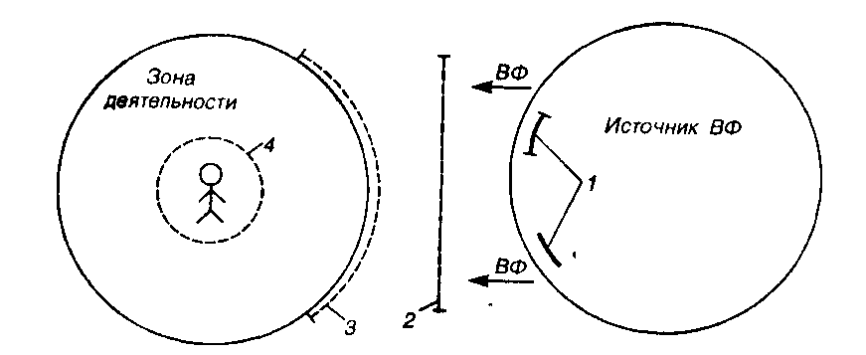

Рис. 0.8. Варианты использования экобиозащитной техники для снижения вредных воздействий:

1–устройства, входящие в состав источника воздействий; 2–устройства, устанавливаемые между источником и зоной деятельности; 3–устройства для защиты зоны деятельности; 4–средства индивидуальной защиты человека

**Роль инженера в обеспечении безопасности жизнедеятельности.** Практическое обеспечение безопасности жизнедеятельности при проведении технологических процессов и эксплуатации технических систем во многом определяется решениями и действиями инженеров и техников. Руководитель производственного процесса обязан:

– обеспечивать оптимальные (допустимые) условия деятельности на рабочих местах подчиненных ему сотрудников;

– идентифицировать травмирующие и вредные факторы, сопутствующие реализации производственного процесса;

–обеспечивать применение и правильную эксплуатацию средств защиты работающих и окружающей среды;

– постоянно (периодически) осуществлять контроль условий деятельности, уровня воздействия травмирующих и вредных факторов на работающих;

– организовывать инструктаж или обучение работающих безопасным приемам деятельности;

– лично соблюдать правила безопасности и контролировать их соблюдение подчиненными;

– при возникновении аварий организовывать спасение людей, локализацию огня, воздействия электрического тока, химических и других опасных воздействий.

Разработчик технических средств и технологических процессов на этапе проектирования и подготовки производства обязан:

– идентифицировать травмирующие и вредные факторы, возникновение которых потенциально возможно при эксплуатации разрабатываемых технических систем и реализации производственных процессов в штатных и аварийных режимах работы;

– применять в технических системах и производственных процессах экобиозащитную технику с целью снижения вредных воздействий до допустимых значений;

– определить риск возникновения травмоопасного воздействия в системе и снизить его значение до допустимого уровня применением защитных устройств и других мероприятий;

– обеспечить конструктивными решениями непрерывный (периодический) контроль за состоянием защитных средств и параметров или процесса, влияющих на уровень их безопасности и экологичности;

– сформулировать требования к уровню профессиональной подготовки оператора технических систем или технологических процессов;

– при выборе технического решения обеспечить малоотходность производства и максимальную эффективность использования энергоресурсов.

Задачи специалиста в области безопасности жизнедеятельности сводятся к следующему;

– контроль и поддержание допустимых условий (параметры микроклимата, освещение и др.) жизнедеятельности человека в техносфере;

– идентификация опасностей, генерируемых различными источниками в техносферу;

– определение допустимых негативных воздействий производств и технических систем на техносферу;

– разработка и применение экобиозащитной техники для создания допустимых условий жизнедеятельности человека и его защиты от опасностей;

– обучение работающих и населения основам безопасности жизнедеятельности в техносфере.

**Образование в области безопасности жизнедеятельности.** Основы образования в области безопасности в нашей стране были положены в 30-х годах XX столетия, а подготовка специалистов в области БЖД начата недавно, лишь в 90-х годы.

*Образование –* процесс и результат усвоения систематизированных знаний, умений и навыков. Основной путь получения образования – обучение в учебных заведениях.

Сегодня образовательная структура выглядит следующим образом.

*Первый* – *общеобразовательный уровень,* которым должен владеть каждый, обязан обеспечить подготовку на уровне знания и понимания проблем БЖД, он должен вооружить человека навыками и приемами личной и коллективной безопасности. Реализуется этот уровень подготовки введением в средней школе дисциплины «Основы БЖД».

*Второй уровень образования по БЖД–*подготовка инженерно-технических работников (ИТР) всех специальностей, поскольку создаваемая и эксплуатируемая техника и технология являются основными источниками травмирующих и вредных факторов, действующих в среде обитания. Разрабатывая новую технику, инженер обязан обеспечить не только ее функциональное совершенство, технологичность и приемлемые экономические показатели, но и достичь требуемых уровней ее экологичности и безопасности в техносфере. С этой целью инженер при проектировании или перед эксплуатацией техники должен выявить все негативные факторы, установить их значимость, разработать и применить в конструкции машин средства снижения негативных факторов до допустимых значений, а также средства предупреждения аварий и катастроф.

Поскольку повышение экологичности современных технических систем часто достигается применениями экобиозащитной техники, ИТР обязан знать, уметь применять и создавать новые средства защиты, особенно в области своей профессиональной деятельности. Вместе с тем ИТР обязан понимать, что в области охраны природы наибольшим защитным эффектом обладают малоотходные технологии и производственные циклы, включающие получение и переработку сырья, выпуск продукции, утилизацию и захоронение отходов, а в области безопасности – системы с высокой надежностью, безлюдные технологии и системы с дистанционным управлением.

Решение задач БЖД при проектировании и эксплуатации технических систем невозможно без знания инженером уровней допустимых воздействий негативных факторов на человека и природную среду, а также знания негативных последствий, возникающих при нарушении этих нормативных требований.

Рассмотренным выше блоком знаний в области БЖД должны владеть специалисты всех отраслей экономики, но прежде всего специалисты в области энергетики, транспорта, металлургии, химии и ряда других отраслей промышленного производства. Обучения этого уровня в вузах целесообразно вести на основе дисциплины «Безопасность жизнедеятельности» с изучением отдельных вопросов безопасности труда в базовых курсах специальности или специализации.

*Третий уровень образования* необходим для подготовки инженеров по безопасности жизнедеятельности – специалистов, профессионально работающих в области защиты человека и природной среды. К ним относятся прежде всего специалисты по контролю безопасности техносферы и экологичности технических объектов, мониторингу окружающей среды в регионах, эксперты по оценке безопасности техносферы и экологичности технических объектов, проектов и планов; инженеры-разработчики экобиозащитных систем и защитных средств. Основной задачей деятельности таких специалистов должна быть комплексная оценка технических систем и производств с позиций БЖД, разработка новых средств и систем экобиозащиты, управление в области БЖД на промышленном и региональном уровнях.

Для реализации этого уровня образования в нашей стране с 1994 г. введены новые специальности: 330100 «Безопасность жизнедеятельности», 330200 «Инженерная защита окружающей среды» (по отраслям), 330500 «Безопасность технологических процессов и производств» (по отраслям), 330600 «Защита в чрезвычайных ситуациях», а также направление 553500 «Защита окружающей среды». Вузы активно откликнулись на это решение. Уже открыта подготовка кадров более чем в 60 вузах, в том числе в Москве (МГТУ, МГАТУ, МИСиС, АГЗ, ГАНГ и др.), Санкт-Петербурге (С.-ПГТУ и др.), на Урале (УГТУ и др.) и в других регионах России. Государственные требования к минимуму учебных дисциплин по направлению 553500 и специальностям группы 330000 определены соответствующими государственными стандартами.

*Четвертый уровень образования –* внедрение как общего курса БЖД, так и специализированных курсов по безопасности и экологичности в системах МИПК и ФПК.

**Перспективы развития безопасности жизнедеятельности.** Негативное воздействие опасностей на человека в наибольшей степени проявляется в крупных городах и промышленных центрах. Картографическое описание патологии человека в регионах – одна из важнейших задач медицины в ближайшем будущем. Данные о характере заболевания населения будут одним из основных показателей для принятия решений в области безопасности жизнедеятельности.

*Здоровье человека и информационная стратегия.* Для достоверной оценки показателей негативности техносферы необходимо ясно представлять истинное состояние здоровья работающих на промышленном предприятии и различных групп населения города и региона. Оценка состояния здоровья, базирующая на данных обращаемости населения в медицинские учреждения, недостоверна и существенно отличается в лучшую сторону от реальной, получаемой при активной выявляемости заболеваний. Для иллюстрации сказанного достаточно сопоставить следующие цифры: у нас в стране ежегодно диагностируется около 7 тыс. случаев профессиональных заболеваний, а в США – более 450 тыс.

Данные свидетельствуют о низком уровне профилактических осмотров, проводимых сегодня на промышленных предприятиях. Что касается регулярных профилактических осмотров городского населения, то они практически отсутствуют.

Важнейшую роль в деле сохранения здоровья населения в ближайшем будущем будет играть информация об опасностях среды обитания. Такая информация должна содержать значения и прогноз величины критериев безопасности и показателей негативности среды обитания как в производственных помещениях, так и в регионах техносферы. Аналог подобной информации – прогнозы метеослужб. Наличие информации о среде обитания позволит населению рационально выбирать места деятельности и проживания, рационально пользоваться методами и средствами защиты от опасностей.

Задача сложная, но определенные успехи в этом направлении имеются: публикации (правда, нерегулярные) в газетах о состоянии окружающей среды; действующие в ряде городов (Вена и др.) специальные табло с указанием концентраций некоторых примесей в атмосферном воздухе и т.п.

Воздействие опасностей в условиях производства, города, жилища обычно происходит длительно (в течение суток, рабочего дня и т.п.), поэтому необходим постоянный контроль за параметрами выбросов, стоков и т.п., а также мониторинг состояния среды обитания по контролируемым вредным факторам.

*Мониторинг –* слежение за состоянием среды обитания и предупреждение о создающихся негативных ситуациях.

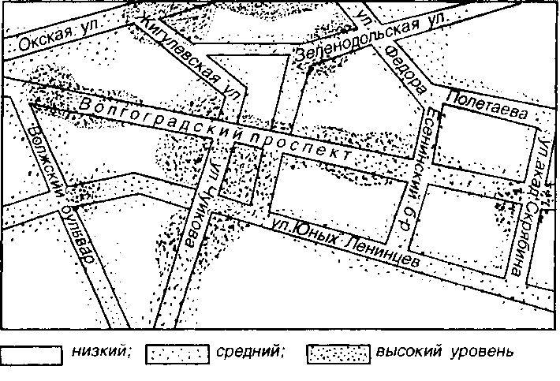

Рис. 0.9. Карта уровней концентраций токсичных веществ Волгоградского проспекта г. Москвы

Информационная стратегия государства по укреплениюздоровьяи профилактике болезней населения должна включать:

– регулярную информацию об опасностях среды обитания;

– регулярную информацию о токсикологических выбросах производства в окружающую среду;

– регулярную информацию работающих о негативных факторах производства и о их влиянии на здоровье;

– информацию о состоянии здоровья населения региона и профессиональных заболеваниях;

– информацию о методах и средствах защиты от опасностей;

– информацию об ответственности руководителей предприятий и служб безопасности за безопасное состояние среды обитания.

Внедрение указанных походов является чрезвычайно актуальным и своевременным. В настоящее время очевидно, что человеческое здоровье занимает одно из ведущих мест в системе социальных ценностей и должно приоритетно рассматриваться в ряду других ресурсов государства, таких как леса, почва, воды, полезные ископаемые и т.п.

*Научные, технические и организационные задачи.* К перспективным научно-техническим задачам в области БЖД относятся:

–описание жизненного пространства в критериях безопасности путем составления карт опасностей (карты концентраций токсичных веществ (рис. 0.9.), карты полей энергетического воздействия, карты полей риска);

– разработка требований экологичности к техническим системам с учетом состояния техносферы в зоне использования технических систем;

–совершенствование и разработка новых методов и способов обращения с отходами всех видов (выбросы, сбросы, энергетические поля и излучения), поступающими в техносферу;

– совершенствование и разработка новых средств экобиозащиты от опасностей.

К организационно-техническим задачам в области БЖД относятся:

– совершенствование экспертизы проектов по критериям безопасности и экологичности;

– совершенствование контроля показателей экологичности технических систем и безопасности среды обитания;

– оптимизация системы управления безопасностью жизнедеятельности на региональном и государственном уровнях.

Как наука БЖД находится в стадии своего формирования. Несомненно, что она должна опираться на научные достижения и практические разработки в области охраны труда, окружающей среды и защиты в чрезвычайных ситуациях, на достижения в профилактической медицине, биологии, основываться на законах и подзаконных актах.

Общее направление деятельности в области БЖД должно соответствовать программе действий «Повестка дня на 21 век» (Материалы Всемирного форума в Рио-де-Жанейро, 1992 г.), положившей основы дальнейшего развития Мира. В программе указано, что единственный способ обеспечить безопасное будущее–это комплексно решить проблемы развития экономики и сохранения окружающей среды. Основу решений должно составить устойчивое развитие всех процессов, всемирная экономия ресурсов, безопасные и экологичные технологии, просвещение и подготовка кадров в области безопасного взаимодействия с окружающей средой. Особое внимание в программе предлагается уделить подготовке будущих руководителей всех сфер деятельности.

# Раздел I

# ЧЕЛОВЕК И ТЕХНОСФЕРА

## 1. ОСНОВЫ ФИЗИОЛОГИИ ТРУДА И КОМФОРТНЫЕ УСЛОВИЯ ЖИЗНЕДЕЯТЕЛЬНОСТИ

### 1.1. КЛАССИФИКАЦИЯ ОСНОВНЫХ ФОРМ ДЕЯТЕЛЬНОСТИ ЧЕЛОВЕКА

Характер и организация трудовой деятельности оказывают существенное влияние на изменение функционального состояния организма человека. Многообразные формы трудовой деятельности делятся на физический и умственный труд.

Физический труд характеризуется в первую очередь повышенной нагрузкой на опорно-двигательный аппарат и его функциональные системы (сердечно-сосудистую, нервно-мышечную, дыхательную и др.), обеспечивающие его деятельность. Физический труд, развивая мышечную систему и стимулируя обменные процессы, в тоже время имеет ряд отрицательных последствий. Прежде всего это социальная неэффективность физического труда, связанная с низкой его производительностью, необходимостью высокого напряжения физических сил и потребностью в длительном – до 50 % рабочего времени – отдыхе.

Умственный труд объединяет работы, связанные с приемом и переработкой информации, требующей преимущественного напряжения сенсорного аппарата, внимания, памяти, а также активизации процессов мышления, эмоциональной сферы. Для данного вида труда характерна *гипокинезия,* т.е. значительное снижение двигательной активности человека, приводящее к ухудшению реактивности организма и повышению эмоционального напряжения. Гипокинезия является одним из условий формирования сердечно-сосудистой патологии у лиц умственного труда. Длительная умственная нагрузка оказывает угнетающее влияние на психическую деятельность: ухудшаются функции внимания (объем, концентрация, переключение), памяти (кратковременной и долговременной), восприятия (появляется большое число ошибок).

В современной трудовой деятельности чисто физический труд не играет существенной роли. В соответствии с существующей физиологической классификацией трудовой деятельности различают формы труда, требующие значительной мышечной активности, механизированные формы труда, формы труда, связанные с полуавтоматическим и автоматическим производством, групповые формы труда (конвейеры), формы труда, связанные с дистанционным управлением, и формы труда интеллектуального (умственного) труда.

Формы труда, требующие значительной мышечной активности, имеют место при отсутствии механизации. Эти работы характеризуются в первую очередь повышенными энергетическими затратами. Особенностью механизированных форм труда являются изменения характера мышечных нагрузок и усложнения программы действий. В условиях механизированного производства наблюдается уменьшение объема мышечной деятельности, в работу вовлекаются мелкие мышцы конечностей, которые должны, обеспечить большую скорость и точность движений, необходимых для управления механизмами. Однообразие простых и большей частью локальных действий, однообразие и малый объем воспринимаемой в процессе труда информации приводит к монотонности труда. При этом снижается возбудимость анализаторов, рассеивается внимание, снижается скорость реакций и быстро наступает утомление.

При полуавтоматическом производстве человек выключается из процесса непосредственной обработки предмета труда, который целиком выполняет механизм. Задача человека ограничивается выполнением простых операций на обслуживании станка подать материал для обработки, пустить в ход механизм, извлечь обработанную деталь. Характерные черты этого вида работ–монотонность, повышенный темп и ритм работы, утрата творческого начала.

Конвейерная форма труда определяется дроблением процесса труда на операции, заданным ритмом, строгой последовательностью выполнения операций, автоматической подачей деталей к каждому рабочему месту с помощью конвейера. При этом чем меньше интервал времени, затрачиваемый работающими на операцию, тем монотоннее работа, тем упрощеннее ее содержание, что приводит к преждевременной усталости и быстрому нервному истощению.

При формах труда, связанных с дистанционным управлением производственными процессами и механизмами, человек включен в системы управления как необходимое оперативное звено. В случаях, когда пульты управления требуют частых активных действий человека, внимание работника получает разрядку в многочисленных движениях или речедвигательных актах. В случаях редких активных действий работник находится главным образом в состоянии готовности к действию, его реакции малочисленны.

Формы интеллектуального труда подразделяются на операторский, управленческий, творческий, труд медицинских работников, труд преподавателей, учащихся, студентов. Эти виды различаются организацией трудового процесса, равномерностью нагрузки, степенью эмоционального напряжения.

Работа оператора отличается большой ответственностью и высоким нервно-эмоциональным напряжением. Например, труд авиадиспетчеpa характеризуется переработкой большого объема информации за короткое время и повышенной нервно-эмоциональной напряженностью. Труд руководителей учреждений, предприятий (управленческий труд) определяется чрезмерным объемом информации, возрастанием дефицита времени для ее переработки, повышенной личной ответственностью за принятые решения, периодическим возникновением конфликтных ситуаций.

Труд преподавателей и медицинских работников отличается постоянными контактами с людьми, повышенной ответственностью, часто дефицитом времени и информации для принятия правильного решения, что обусловливает степень нервно-эмоционального напряжения. Труд учащихся и студентов характеризуется напряжением основных психических функций, таких как память, внимание, восприятие; наличием стрессовых ситуаций (экзамены, зачеты).

Наиболее сложная форма трудовой деятельности, требующая значительного объема памяти, напряжения, внимания, – это творческий труд. Труд научных работников, конструкторов, писателей, композиторов, художников, архитекторов приводит к значительному повышению нервно-эмоционального напряжения. При таком напряжении, связанном с умственной деятельностью, можно наблюдать тахикардию, повышение кровяного давления, изменение ЭКГ, увеличение легочной вентиляции и потребления кислорода, повышение температуры тела человека и другие изменения со стороны вегетативных функций.

Энергетические затраты человека зависят от интенсивности мышечной работы, информационной насыщенности труда, степени эмоционального напряжения и других условий (температуры, влажности, скорости движения воздуха и др.). Суточные затраты энергии для лиц умственного труда (инженеров, врачей, педагогов и др.) составляют 10,5... 11,7 МДж; для работников механизированного труда и сферы обслуживания (медсестер, продавщиц, рабочих, обслуживающих автоматы) –11,3...12,5 МДж; для работников, выполняющих работу средней тяжести (станочников, шахтеров, хирургов, литейщиков, сельскохозяйственных рабочих и др.), –12,5...15,5 МДж; для работников, выполняющих тяжелую физическую работу (горнорабочих, металлургов, лесорубов, грузчиков), –16,3...18 МДж.

Затраты энергии меняются в зависимости от рабочей позы. При рабочей позе сидя затраты энергии превышают на 5–10 % уровень основного обмена; при рабочей позе стоя–на 10...25 %, при вынужденной неудобной позе–на 40...50 %. При интенсивной интеллектуальной работе потребность мозга в энергии составляет 15...20 % общего обмена в организме (масса мозга составляет 2 % массы тела). Повышение суммарных энергетических затрат при умственной работе определяется степенью нервно-эмоциональной напряженности. Так, при чтении вслух сидя расход энергии повышается на 48 %, при выступлении с публичной лекцией –на 94 %, у операторов вычислительных машин –на 60... 100 %.

Уровень энергозатрат может служить критерием тяжести и напряженности выполняемой работы, имеющим важное значение для оптимизации условий труда и его рациональной организации. Уровень энергозатрат определяют методом полного газового анализа (учитывается объем потребления кислорода и выделенного углекислого газа). С увеличением тяжести труда значительно возрастает потребление кислорода и количество расходуемой энергии.

Тяжесть и напряженность труда характеризуются степенью функционального напряжения организма. Оно может быть энергетическим, зависящим от мощности работы,–при физическом труде, и эмоциональным –при умственном труде, когда имеет место информационная перегрузка.

*Физическая тяжесть труда –* это нагрузка на организм при труде, требующая преимущественно мышечных усилий и соответствующего энергетического обеспечения. Классификация труда по тяжести производится по уровню энергозатрат с учетом вида нагрузки (статическая или динамическая) и нагружаемых мышц.

Статическая работа связана с фиксацией орудий и предметов труда в неподвижном состоянии, а также с приданием человеку рабочей позы. Так, работа, требующая нахождения работающего в статической позе 10...25 % рабочего времени, характеризуется как работа средней тяжести (энергозатраты 172...293 Дж/с); 50 % и более–тяжелая работа (энергозатраты свыше 293 Дж/с).

Динамическая работа –процесс сокращения мышц, приводящий к перемещению груза, а также самого тела человека или его частей в пространстве. При этом энергия расходуется как на поддержание определенного напряжения в мышцах, так и на механический эффект. Если максимальная масса поднимаемых вручную грузов не превышает 5 кг для женщин и 15 кг для мужчин, работа характеризуется как легкая (энергозатраты до 172 Дж/с); 5...10 кг для женщин и 15...30 кг для мужчин –средней тяжести; свыше 10 кг для женщин или 30 кг для мужчин –тяжелая.

*Напряженность труда* характеризуется эмоциональной нагрузкой на организм при труде, требующем преимущественно интенсивной работы мозга по получению и переработке информации. Кроме того, при оценке степени напряженности учитывают эргономические показатели: сменность труда, позу, число движений и т.п. Так, если плотность воспринимаемых сигналов не превышает 75 в час, то работа характеризуется как легкая; 75...175–средней тяжести; свыше 176– тяжелая работа.

В соответствии с гигиенической классификацией труда (Р.2.2.013– 94) условия труда подразделяются на четыре класса: 1–оптимальные; 2–допустимые; 3–вредные; 4–опасные (экстремальные).

*Оптимальные условия труда* обеспечивают максимальную производительность труда и минимальную напряженность организма человека. Оптимальные нормативы установлены для параметров микроклимата и факторов трудового процесса. Для других факторов условно применяют такие условия труда, при которых уровни неблагоприятных факторов не превышают принятых в качестве безопасных для населения (в пределах фона).

*Допустимые условия труда* характеризуются такими уровнями факторов среды и трудового процесса, которые не превышают установленных гигиеническими нормативами для рабочих мест. Изменения функционального состояния организма восстанавливаются во время регламентированного отдыха или к началу следующей смены, они не должны оказывать неблагоприятное воздействие в ближайшем и отдаленном периоде на здоровье работающего и его потомства. Оптимальный и допустимый классы соответствуют безопасным условиям труда.

*Вредные условия труда* характеризуются уровнями вредных производственных факторов, превышающими гигиенические нормативы и оказывающими неблагоприятное воздействие на организм работающего и (или) его потомство.

*Экстремальные условия труда* характеризуются такими уровнями производственных факторов, воздействие которых в течение рабочей смены (или ее части) создает угрозу для жизни, высокий риск возникновения тяжелых форм острых профессиональных поражений.

Вредные условия труда (3-й класс) подразделяют на четыре степени вредности. Первая степень (3.1) характеризуется такими отклонениями от гигиенических нормативов, которые, как правило, вызывают обратимые функциональные изменения и обусловливают риск развития заболевания. Вторая степень (3.2) определяется такими уровнями производственных факторов, которые могут вызывать стойкие функциональные нарушения, приводящие в большинстве случаев к росту заболеваемости, временной утрате трудоспособности, повышению частоты общей заболеваемости, появлению начальных признаков профессиональной патологии.

При третьей степени (3.3) воздействие уровней вредных факторов приводит, как правило, к развитию профессиональной патологии в легких формах, росту хронической общесоматической патологии, в том числе к повышению уровня заболеваемости с временной утратой трудоспособности. В условиях труда четвертой степени (3.4) могут возникнуть выраженные формы профессиональных заболеваний; отмечается значительный рост хронической патологии и высокие уровни заболеваемости с временной утратой трудоспособности.

Степень вредности 3-го класса по гигиенической классификации устанавливают в баллах. Число баллов по каждому фактору *Хфi,* проставляют в карте условий труда с учетом продолжительности его действия в течение смены: *Xфi*= ХстiТi, где Хстi *–*степень вредности фактора или тяжести работ по гигиенической классификации труда; Тi =τфi/τpc – отношение времени действия факторов τф к продолжительности рабочей смены τрс, если τфi≥τрс , то Тi= 1,0.

Для определения конкретных размеров доплат условия труда оценивают по сумме значений фактических степеней вредности, тяжести и напряженности труда Хфак = Хф1 + Хф2 +…+хфn =



### 1.2. ПУТИ ПОВЫШЕНИЯ ЭФФЕКТИВНОСТИ ТРУДОВОЙ ДЕЯТЕЛЬНОСТИ ЧЕЛОВЕКА

Эффективность трудовой деятельности человека в значительной степени зависит от предмета и орудий труда, работоспособности организма, организации рабочего места, гигиенических факторов производственной среды.

*Работоспособность –* величина функциональных возможностей организма человека, характеризующаяся количеством и качеством работы, выполняемой за определенное время. Во время трудовой деятельности работоспособность организма изменяется во времени. Различают три основные фазы сменяющих друг друга состояний человека в процессе трудовой деятельности:

– фаза врабатывания, или нарастающей работоспособности; в этот период уровень работоспособности постепенно повышается по сравнению с исходным; в зависимости от характера труда и индивидуальных особенностей человека этот период длится от нескольких минут до 1,5 ч, а при умственном творческом труде –до 2...2,5 ч;

–фаза высокой устойчивости работоспособности; для нее характерно сочетание высоких трудовых показателей с относительной стабильностью или даже некоторым снижением напряженности физиологических функций; продолжительность этой фазы может составлять 2...2,5 ч и более в зависимости от тяжести и напряженности труда;

–фаза снижения работоспособности, характеризующаяся уменьшением функциональных возможностей основных работающих органов человека и сопровождающаяся чувством усталости.

Одним из наиболее важных элементов повышения эффективности трудовой деятельности человека является совершенствование умений и навыков в результате трудового обучения.

С точки зрения психофизиологической производственное обучение представляет собой процесс приспособления и соответствующего изменения физиологических функций организма человека для наиболее эффективного выполнения конкретной работы. В результате тренировки (обучения) возрастает мышечная сила и выносливость, повышается точность и скорость рабочих движений, быстрее восстанавливаются физиологические функции после окончания работы.

Правильное расположение и компоновка рабочего места, обеспечение удобной позы и свободы трудовых движений, использование оборудования, отвечающего требованиям эргономики и инженерной психологии, обеспечивают наиболее эффективный трудовой процесс, уменьшают утомляемость и предотвращают опасность возникновения профессиональных заболеваний.

Оптимальная поза человека в процессе трудовой деятельности обеспечивает высокую работоспособность и производительность труда. Неправильное положение тела на рабочем месте приводит к быстрому возникновению статической усталости, снижению качества и скорости выполняемой работы, а также снижению реакции на опасности. Нормальной рабочей позой следует считать такую, при которой работнику не требуется наклоняться вперед больше чем на 10...15°; наклоны назад и в стороны нежелательны; основное требование к рабочей позе – прямая осанка.

Выбор рабочей позы зависит от мышечных усилий во время работы, точности и скорости движений, а также от характера выполняемой работы. При усилиях не более 50 Н можно выполнять работу сидя, 50...100 Н с одинаковым физиологическим эффектом как стоя, так и сидя, более 100 Н желательно работать стоя.

Работая стоя целесообразнее при необходимости постоянных передвижений, связанных с настройкой и наладкой оборудования. Она создает максимальные возможности для обзора и свободных движений. Однако при работе стоя повышается нагрузка на мышцы нижних конечностей, повышается напряжение мышц в связи с высоким расположением центра тяжести и увеличиваются энергозатраты на 6...10 % по сравнению с позой сидя. Работа в позе сидя более рациональна и менее утомительна, так как уменьшается высота центра тяжести над площадью опоры, повышается устойчивость тела, снижается напряжение мышц, уменьшается нагрузка на сердечно-сосудистую систему. В положении сидя обеспечивается возможность выполнять работу, требующую точность движения. Однако и в этом случае могут возникать застойные явления в органах таза, затруднение работы органов кровообращения и дыхания.

Смена позы приводит к перераспределению нагрузки на группы мышц, улучшению условий кровообращения, ограничивает монотонность. Поэтому, где это совместимо с технологией и условиями производства, необходимо предусматривать выполнение работы как стоя, так и сидя с тем, чтобы рабочие по своему усмотрению могли изменять положение тела.

При организации производственного процесса следует учитывать антропометрические и психофизиологические особенности человека, его возможности в отношении величины усилий, темпа и ритма выполняемых операций, а также анатомо-физиологические различия между мужчинами и женщинами.

Размерные соотношения на рабочем месте при работе стоя строятся с учетом того, что рост мужчин и женщин в среднем отличается на 11,1 см, длина вытянутой в сторону руки – на 6,2 см, длина вытянутой вперед руки –на 5,7 см, длина ноги на 6,6 см, высота глаз над уровнем пола –на 10,1 см. На рабочем месте в позе сидя различия в размерных соотношениях у мужчин и женщин выражаются в том, что в среднем длина тела мужчин на 9,8 см и высота глаз над сиденьем –на 4,4 см больше, чем у женщин.

На формирование рабочей позы в положении сидя влияет высота рабочей поверхности, определяемая расстоянием от пола до горизонтальной поверхности, на которой совершаются трудовые движения. Высоту рабочей поверхности устанавливают в зависимости от характера, тяжести и точности работ. Оптимальная рабочая поза при работе сидя обеспечивается также конструкцией стула: размерами, формой, площадью и наклоном сиденья, регулировкой по высоте. Основные требования к размерам и конструкции рабочего стула в зависимости от вида выполняемых работ приведены в ГОСТ 12.2.032–78 и ГОСТ 21998–76*.

Существенное влияние на работоспособность оператора оказывает правильный выбор типа и размещения органов и пультов управления машинами и механизмами. При компоновке постов и пультов управления необходимо знать, что в горизонтальной плоскости зона обзора без поворота головы составляет 120°, с поворотом – 225°; оптимальный угол обзора по горизонтали без поворота головы – 30–40° (допустимый 60°), с поворотом –130°. Допустимый угол обзора по горизонтали оси зрения составляет 130°, оптимальный –30° вверх и 40° вниз.

Приборные панели следует располагать так, чтобы плоскости лицевых частей индикаторов были перпендикулярны линиям взора оператора, а необходимые органы управления находились в пределах досягаемости. Наиболее важные органы управления следует располагать спереди и справа от оператора. Максимальные размеры зоны досягаемости правой руки –70...110 см. Глубина рабочей панели не должна превышать 80 см. Высота пульта, предназначенного для работы сидя и стоя, должна быть 75...85 см. Панель пульта может быть наклонена к горизонтальной плоскости на 10...20°, наклон спинки кресла при положении сидя О... 10°.

Для лучшего различения органов управления они должны быть разными по форме и размеру, окрашиваться в разные цвета либо иметь маркировку или соответствующие надписи. При группировке нескольких рычагов в одном месте необходимо, чтобы их рукоятки имели различную форму. Это позволяет оператору различать их на ощупь и переключать рычаги, не отрывая глаз от работы.

Применение ножного управления дает возможность уменьшить нагрузку на руки и таким образом снизить общую утомляемость оператора. Педали следует применять для включения, пуска и остановки при частоте этих операций не более 20 в минугу, когда требуется большая сила переключения и не слишком большая точность установки органа управления в новом положении. При конструировании ножного управления учитывают характер движения ног, необходимые усилие, частоту движения, общее рабочее положение тела, ход педали. Наружная поверхность педали должна быть рифленой на ширину 60...100мм**,** рекомендуемое усилие –50...100 Н.

Периодическое чередование работы и отдыха способствует сохранению высокой устойчивости работоспособности. Различают две формы чередования периодов труда и отдыха на производстве: введение обеденного перерыва в середине рабочего дня и кратковременных регламентированных перерывов. Оптимальную длительность обеденного перерыва устанавливают с учетом удаленности от рабочих мест санитарно-бытовых помещений, столовых, организации раздачи пищи. Продолжительность и число кратковременных перерывов определяют на основе наблюдений за динамикой работоспособности, учета тяжести и напряженности труда.

При выполнении работы, требующей значительных усилий и участия крупных мышц, рекомендуются более редкие, но продолжительные 10...12-минутные перерывы. При выполнении особо тяжелых работ (металлурги, кузнецы и др.) следует сочетать работу в течение 15..20 мин с отдыхом такой продолжительности. При работах, требующих большого нервного напряжения и внимания, быстрых и точных движений рук, целесообразны более частые, но короткие 5...10-минутные перерывы.

Кроме регламентированных перерывов существуют микропаузы – перерывы в работе, возникающие самопроизвольно между операциями и действиями. Микропаузы обеспечивают поддержание оптимального темпа работы и высокого уровня работоспособности. В зависимости от характера и тяжести работы микропаузы составляют 9...10 % рабочего времени.

Высокая работоспособность и жизнедеятельность организма поддерживается рациональным чередованием периодов работы, отдыха и сна человека. В течение суток организм по-разному реагирует на физическую и нервно-психическую нагрузку. В соответствии с суточным циклом организма наивысшая работоспособность отмечается в утренние (с 8 до 12 ч) и дневные (с 14 до 17 ч) часы. В дневное время наименьшая работоспособность, как правило, отмечается в период между 12 и 14 ч, а в ночное время–с 3 до 4 ч, достигая своего минимума. С учетом этих закономерностей определяют сменность работы предприятий, начало и окончание работы в сменах, перерывы на отдых и сон.

Чередование периодов труда и отдыха в течение недели должно регулироваться с учетом динамики работоспособности. Наивысшая работоспособность приходится на 2, 3 и 4-й день работы, в последующие дни недели она понижается, падая до минимума в последний день работы. В понедельник работоспособность относительно понижена в связи с врабатываемостью.

Элементами рационального режима труда и отдыха являются производственная гимнастика и комплекс мер по психофизиологической разгрузке, в том числе функциональная музыка.

В основе производственной гимнастики лежит феномен активного отдыха (И.М. Сеченов) –утомленные мышцы быстрее восстанавливают свою работоспособность не при полном покое, а при работе других мышечных групп. В результате производственной гимнастики увеличивается жизненная емкость легких, улучшается деятельность сердечно-сосудистой системы, повышается функциональная возможность анализаторных систем, увеличивается мышечная сила и выносливость.

В основе благоприятного действия музыки лежит вызываемый ею положительный эмоциональный настрой, необходимый для любого вида работ. Производственная музыка способствует снижению утомляемости, улучшению настроения и здоровья работающих, повышает работоспособность и производительность труда. Однако функциональную музыку не рекомендуется применять при выполнении работ, требующих значительной концентрации внимания (более 70 % рабочего времени), при умственной работе (более 70 % рабочего времени), при большой напряженности выполняемых работ, непостоянных рабочих местах и в неблагоприятных санитарно-гигиенических условиях внешней среды.

Для снятия нервно-психологического напряжения, борьбы с утомлением, восстановления работоспособности в последнее время успешно используют кабинеты релаксации или комнаты психологической нагрузки. Они представляют собой специально оборудованные помещения, в которых в отведенное для этого время в течение смены проводят сеансы для снятия усталости и нервно-психического напряжения.

Эффект психоэмоциональной разгрузки достигается путем эстетического оформления интерьера, использования удобной мебели, позволяющей находиться в удобной расслабленной позе, трансляции специально подобранных музыкальных произведений, насыщения воздуха благотворно действующими отрицательными ионами, приема тонизирующих напитков, имитации в помещении естественно-природного окружения и воспроизведения звуков леса, морского прибоя и др. Одним из элементов психологической разгрузки является аутогенная тренировка, основанная на комплексе взаимосвязанных приемов психической саморегуляции и несложных физических упражнений со словесным самовнушением. Этот метод позволяет нормализовать психическую деятельность, эмоциональную сферу и вегетативные функции. Как показывает опыт, пребывание рабочих в комнатах психологической разгрузки способствует снижению утомляемости, появлению бодрости, хорошего настроения и улучшения самочувствия.

### 1.3. ФИЗИОЛОГИЧЕСКОЕ ДЕЙСТВИЕ МЕТЕОРОЛОГИЧЕСКИХ УСЛОВИЙ НА ЧЕЛОВЕКА

**Теплообмен человека с окружающей средой.** Одним из необходимых условий нормальной жизнедеятельности человека является обеспечение нормальных метеорологических условий в помещениях, оказывающих существенное влияние на тепловое самочувствие человека. Метеорологические условия, или микроклимат, зависят от теплофизических особенностей технологического процесса, климата, сезона года, условий отопления и вентиляции.

Жизнедеятельность человека сопровождается непрерывным выделением теплоты в окружающую среду. Ее количество зависит от степени физического напряжения в определенных климатических условиях и составляет от 85 Дж/с (в состоянии покоя) до 500 Дж/с (при тяжелой работе). Для того чтобы физиологические процессы в организме протекали нормально, выделяемая организмом теплота должна полностью отводиться в окружающую среду. Нарушение теплового баланса может привести к перегреву либо к переохлаждению организма и как следствие к потери трудоспособности, быстрой утомляемости, потери сознания и тепловой смерти.

Одним из важных интегральных показателей теплового состояния организма является средняя температура тела (внутренних органов) порядка 36,5 °С. Она зависит от степени нарушения теплового баланса и уровня энергозатрат при выполнении физической работы. При выполнении работы средней тяжести и тяжелой при высокой температуре воздуха температура тела может повышаться от нескольких десятых градуса до 1...2 °С. Наивысшая температура внутренних органов, которую выдерживает человек, составляет +43 °С, минимальная +25 °С. Температурный режим кожи играет основную роль в теплоотдаче. Ее температура меняется в довольно значительных пределах и при нормальных условиях средняя температура кожи под одеждой составляет 30...34 °С. При неблагоприятных метеорологических условиях на отдельных участках тела она может понижаться до 20 °С, а иногда и ниже.

Нормальное тепловое самочувствие имеет место, когда тепловыделение Qтп человека полностью воспринимается окружающей средой Qтo, т.е. когда имеет место тепловой баланс Qтп = Qro . В этом случае температура внутренних органов остается постоянной. Если теплопродукция организма не может быть полностью передана окружающей среде (Qтп > Qтo), происходит рост температуры внутренних органов и такое тепловое самочувствие характеризуется понятием жарко. Теплоизоляция человека, находящегося в состоянии покоя (отдых сидя или лежа), от окружающей среды приведет к повышению температуры внутренних органов уже через 1 ч на 1,2 °С. Теплоизоляция человека, производящего работу средней тяжести, вызовет повышение температуры уже на 5 °С и вплотную приблизится к максимально допустимой. В случае, когда окружающая среда воспринимает больше теплоты, чем ее воспроизводит человек (Qтп < Qтo), то происходит охлаждение организма. Такое тепловое самочувствие характеризуется понятием холодно.

Теплообмен между человеком и окружающей средой осуществляется конвекцией Qk в результате омывания тела воздухом, теплопроводностью Qт , излучением на окружающие поверхности Qл и в процессе тепломассообмена (Qтм=Qп+Qд) при испарении влаги, выводимой на поверхность кожи потовыми железами Qп и при дыхании Qд:

Qтп = Qк + Qт + Qл + Qтм.

Конвективный теплообмен определяется законом Ньютона:

Qк = αкFэ(tпов – tос),

где αк – коэффициент теплоотдачи конвекций; при нормальных параметрах микроклимата αк= 4,06 Вт/ (м •°С); tпов–температура поверхности тела человека (для практических расчетов зимой около 27,7 °С, летом около 31,5 °С); tос –температура воздуха, омывающего тело человека; Fэ –эффективная поверхность тела человека (размер эффективной поверхности тела зависит от положения его в пространстве и составляет приблизительно 50...80 % геометрической внешней поверхности тела человека); для практических расчетов F*э=* 1,8 м2. Значение коэффициента теплоотдачи конвекцией можно определить приближенно как αк=λ/δ, где λ, – коэффициент теплопроводности газа пограничного слоя, Вт/ (м ·°С); δ –толщина пограничного слоя омывающего газа, м.

Удерживаемый на внешней поверхности тела пограничный слой воздуха (до 4...8 мм при скорости движения воздуха w = 0) препятствует отдаче теплоты конвекцией. При увеличении атмосферного давления *(В)* и в подвижном воздухе толщина пограничного слоя уменьшается и при скорости движения воздуха 2 м/с составляет около 1мм**.** Передача теплоты конвекцией тем больше, чем ниже температура окружающей среды и чем выше скорость движения воздуха. Заметное влияние оказывает и относительная влажность воздуха φ, так как коэффициент теплопроводности воздуха является функцией атмосферного давления и влагосодержания воздуха.

На основании изложенного выше можно сделать вывод, что величина и направление конвективного теплообмена человека с окружающей средой определяется в основном температурой окружающей среды, атмосферным давлением, подвижностью и влагосодержанием воздуха, т.е. Qк =f(toc;β;w;φ).

Передачу теплоты теплопроводностью можно описать уравнением Фурье:



где λ*о* –коэффициент теплопроводности тканей одежды человека, Вт/ (м∙°С); ∆о –толщина одежды человека м.

Теплопроводность тканей человека мала, поэтому основную роль в процессе транспортирования теплоты играет конвективная передача с потоком крови.

Лучистый поток при теплообмене излучением тем больше, чем ниже температура окружающих человека поверхностей. Он может быть определен с помощью обобщенного закона Стефана – Больцмана:



Спр–приведенный коэффициент излучения, Вт/ (м2сти К4);

где F1*–* площадь поверхности, излучающей лучистый поток, м2; ψ1-2–коэффициент облучаемости, зависящий от расположения и размеров поверхностей F1 и F2 и показывающий долю лучистого потока, приходящуюся на поверхность F1 от всего потока, излучаемого поверхностью F1; T1 средняя температура поверхности тела и одежды человека, К; T2 *–*средняя температура окружающих поверхностей, К.

Для практических расчетов в диапазоне температур окружающих человека предметов 10...60 °С приведенный коэффициент излучения Спр ≈ 4,9 Вт/ (м2 К4). Коэффициент облучаемости ψ1-2 обычно принимают равным 1,0. В этом случае значение лучистого потока зависит в основном от степени черноты ε и температуры окружающих человека предметов, т.е. Q^=f(Tоп;ε)

Количество теплоты, отдаваемое человеком в окружающую среду при испарении влаги, выводимой на поверхность потовыми железами,

Qn==Gnr,

где Gn – масса выделяемой и испаряющейся влаги, кг/с; r *–* скрытая теплота испарения выделяющейся влаги, Дж/кг.

Данные о потовыделении в зависимости от температуры воздуха и физической нагрузки человека приведены в табл. 1.1. Как видно из таблицы, количество выделяемой влаги меняется в значительных пределах. Так, при температуре воздуха 30 °С у человека, не занятого физическим трудом, влаговыделение составляет 2 г/мин, а при выполнении тяжелой работы увеличивается до 9,5 г/мин.

Количество теплоты, отдаваемой в окружающий воздух с поверхности тела при испарении пота, зависит не только от температуры воздуха и интенсивности работы, выполняемой человеком, но и от скорости окружающего воздуха и его относительной влажности, т.е. Qп=f(tос; В;w; φ; *J),* где J–интенсивность труда, производимого человеком, Вт.

**Таблица 1.1. Количество влага, выделяемое с поверхности кожи и из легких человека, г/мин**

|  |  |  |  |  |  |
| --- | --- | --- | --- | --- | --- |
| Характеристика выполняемой работы (по Н.К. Витте) | Температура воздуха, °С | | | | |
| 16 | 18 | 28 | 35 | 45 |
| Покой, J = 100 Вт | 0,6 | 0,74 | 1,69 | 3,25 | 6,2 |
| Легкая, J =200 Вт | 1,8 | 2,4 | 3,0 | 5,2 | 8,8 |
| Средней тяжести, J 350 Вт | 2,6 | 3,0 | 5,0 | 7,0 | 11,3 |
| Тяжелая, J = 490 Вт | 4,9 | 6,7 | 8,9 | 11,4 | 18,6 |
| Очень тяжелая, J = 695 Вт | 6,4 | 10,4 | 11,0 | 16,0 | 21,0 |

В процессе дыхания воздух окружающей среды, попадая в легочный аппарат человека, нагревается и одновременно насыщается водяными парами. В технических расчетах можно принимать (с запасом) что выдыхаемый воздух имеет температуру 37 °С и полностью насыщен.

Количество теплоты, расходуемой на нагревание вдыхаемого воздуха,



где *V^В –*объем воздуха, вдыхаемого человеком в единицу времени, «легочная вентиляция», м3/с; ρвд – плотность вдыхаемого влажного воздуха, кг/м3 ; Ср–удельная теплоемкость вдыхаемого воздуха, Дж/ (кг • ˚С); tвыд –температура выдыхаемого воздуха, °С; tад –температура вдыхаемого воздуха, °С.

«Легочная вентиляция» определяется как произведение объема воздуха вдыхаемого за один вдох, Vв-в, м3 на частоту дыхания в секунду *п:V^в=V*в-в*n.* Частота дыхания человека непостоянна и зависит от состояния организма и его физической нагрузки. В состоянии покоя она составляет 12... 15 вдохов-выдохов в минуту, а при тяжелой физической нагрузке достигает 20...25. Объем одного вдоха-выдоха является функцией производимой работы. В состоянии покоя с каждым вдохом в легкие поступает около 0,5 л воздуха. При выполнении тяжелой работы объем вдоха-выдоха может возрастать до 1,5...1,8 л.

Среднее значение легочной вентиляции в состоянии покоя примерно 0,4...0,5 л/с, а при физической нагрузке в зависимости от ее напряжения может достигать 4 л/с.

Таким образом, количество теплоты, выделяемой человеком с выдыхаемым воздухом, зависит от его физической нагрузки, влажности и температуры окружающего (вдыхаемого) воздуха: Q^=f(J;φ;tос). Чем больше физическая нагрузка и ниже температура окружающей среды, тем больше отдается теплоты с выдыхаемым воздухом. С увеличением температуры и влажности окружающего воздуха количество теплоты отводимой через дыхание, уменьшается.

Анализ приведенных выше уравнений позволяет сделать вывод что тепловое самочувствие человека, или тепловой баланс в системе человек –среда обитания зависит от температуры среды, подвижности и относительной влажности воздуха, атмосферного давления, температуры окружающих предметов и интенсивности физической нагрузки организма Qтп=f(toc;w;ψ;B;Tоп;J)*.*

Параметры–температура окружающих предметов и интенсивность физической нагрузки организма–характеризуют конкретную производственную обстановку и отличаются большим многообразием. Остальные параметры–температура, скорость, относительная влажность и атмосферное давление окружающего воздуха –получили название параметров *микроклимата.*

**Влияние параметров микроклимата на самочувствие человека.** Параметры микроклимата оказывают непосредственное влияние на тепловое самочувствие человека и его работоспособность. Например, понижение температуры и повышение скорости воздуха способствуют усилению конвективного теплообмена и процесса теплоотдачи при испарении пота, что может привести к переохлаждению организма. Повышение скорости воздуха ухудшает самочувствие, так как способствует усилению конвективного теплообмена и процессу теплоотдачи при испарении пота.

При повышении температуры воздуха возникают обратные явления. Исследователями установлено, что при температуре воздуха более 30 °С работоспособность человека начинает падать. Для человека определены максимальные температуры в зависимости от длительности их воздействия и используемых средств защиты. Предельная температура вдыхаемого воздуха, при которой человек в состоянии дышать в течение нескольких минут без специальных средств защиты, около 116 °С. На рис. 1.1 представлены ориентировочные данные о переносимости температур, превышающих 60 °С. Существенное значение имеет равномерность температуры. Вертикальный градиент ее не должен выходить за пределы 5 °С.

Переносимость человеком температуры, как и его теплоощущение, в значительной мере зависит от влажности и скорости окружающего воздуха. Чем больше относительная влажность, тем меньше испаряется пота в единицу времени и тем быстрее наступает перегрев тела. Особенно неблагоприятное воздействие на тепловое самочувствие человека оказывает высокая влажность при tос > 30 °С, так как при этом почти все выделяемая теплота отдается в окружающую среду при испарении пота. При повышении влажности пот не испаряется, а стекает каплями с поверхности кожного покрова. Возникает так называемое проливное течение пота, изнуряющее организм и не обеспечивающее необходимую теплоотдачу.

Недостаточная влажность воздуха также может оказаться неблагоприятной для человека вследствие интенсивного испарения влаги со слизистых оболочек, их пересыхания и растрескивания, а затем и загрязнения болезнетворными микроорганизмами. Поэтому при длительном пребывании людей в закрытых помещениях рекомендуется ограничиваться относительной влажностью в пределах 30...70 %.

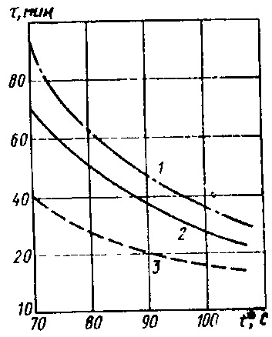

Рис. 1.1. Переносимость высоких температур в зависимости от длительности их воздействия:

1 – верхняя граница выносливости; *2 –*среднее время выносливости;   
*3 –* граница появления симптомов перегрева

Вопреки установившемуся мнению величина потовыделения мало зависит от недостатка воды в организме или от ее чрезмерного потребления. У человека, работающего в течение 3 ч без питья, образуется только на 8 % меньше пота, чем при полном возмещении потерянной влаги. При потреблении воды вдвое больше потерянного количества наблюдается увеличение потовыделения всего на 6 % по сравнению со случаем, когда вода возмещалась на 100 %. Считается допустимым для человека снижение его массы на 2...3 % путем испарения влаги – *обезвоживание организма.* Обезвоживание на 6 % влечет за собой нарушение умственной деятельности, снижение остроты зрения; испарение влаги на 15...20 % приводит к смертельному исходу.

Вместе с потом организм теряет значительное количество минеральных солей (до 1 %, в том числе 0,4...0,6 NaCI). При неблагоприятных условиях потеря жидкости может достигать 8–10 л за смену и в ней до 60 г поваренной соли (всего в организме около 140 г NaCI). Потеря соли лишает кровь способности удерживать воду и приводит к нарушению деятельности сердечно-сосудистой системы. При высокой температуре воздуха легко расходуются углеводы, жиры, разрушаются белки.

Для восстановления водного баланса работающих в горячих цехах устанавливают пункты подпитки подсоленной (около 0,5 % NaCI) газированной питьевой водой из расчета 4...5 л на человека в смену. На ряде заводов для этих целей применяют белково-витаминный напиток. В жарких климатических условиях рекомендуется пить охлажденную питьевую воду или чай.

Длительное воздействие высокой температуры особенно в сочетании с повышенной влажностью может привести к значительному накоплению теплоты в организме и развитию перегревания организма выше допустимого уровня –*гипертермии –*состоянию, при котором температура тела поднимается до 38...39 °С. При гипертермии и как следствие тепловом ударе наблюдаются головная боль, головокружение, общая слабость, искажение цветового восприятия, сухость во рту, тошнота, рвота, обильное потовыделение. Пульс и дыхание учащены, в крови увеличивается содержание азота и молочной кислоты. При этом наблюдается бледность, синюшность, зрачки расширены, временами возникают судороги, потеря сознания.

Производственные процессы, выполняемые при пониженной температуре, большой подвижности и влажности воздуха, могут быть причиной охлаждения и даже переохлаждения организма *гипотермии.* В начальный период воздействия умеренного холода наблюдается уменьшение частоты дыхания, увеличение объема вдоха. При продолжительном действии холода дыхание становится неритмичным, частота и объем вдоха увеличивается, изменяется углеводный обмен. Прирост обменных процессов при понижении температуры на 1 °С составляет около 10 %, а при интенсивном охлаждении он может возрасти в 3 раза по сравнению с уровнем основного обмена. Появление мышечной дрожи, при которой внешняя работа не совершается, а вся энергия превращается в теплоту, может в течение некоторого времени задер­живать снижение температуры внутренних органов. Результатом дей­ствия низких температур являются холодовые травмы.

Параметры микроклимата оказывают существенное влияние и на производительность труда. Так, повышение температуры с 25 до 30 °С в прядильном цехе Ивановского камвольного комбината привело к снижению производительности труда и составило 7 % (Ю.А. Шиков, 1972 г.). Институт гигиены труда и профзаболеваний АМН СССР (1980 г.) установил, что производительность труда работников машинострои­тельного предприятия при температуре 29,4 °С снижается на 13 %, а при температуре 33,6°С на 35 % по сравнению с производительностью при 26°С.

В горячих цехах промышленных предприятий большинство техно­логических процессов протекает при температурах, значительно пре­вышающих температуру воздуха окружающей среды. Нагретые поверхности излучают в пространство потоки лучистой энергии, кото­рые могут привести к отрицательным последствиям. При температуре до 500°С с нагретой поверхности излучаются тепловые (инфракрасные) лучи с длиной волны 740...0,76 мкм, а при более высокой температуре наряду с возрастанием инфракрасного излучения появляются видимые световые и ультрафиолетовые лучи.

Длина волны лучистого потока с максимальной энергией теплового излучения определяется по закону смещения Вина (для абсолютного черного тела) λEmax=2,9∙103/T. У большинства производственных источников максимум энергии приходится на инфракрасные лучи (λEmax > 0,78 мкм).

Инфракрасные лучи оказывают на организм человека в основном тепловое действие. Под влиянием теплового облучения в организме происходят биохимические сдвиги, уменьшается кислородная насы­щенность крови, понижается венозное давление, замедляется кровоток и как следствие наступает нарушение деятельности сердечно-сосуди­стой и нервной систем.

По характеру воздействия на организм человека инфракрасные лучи подразделяются на коротковолновые лучи с длиной волны 0,76...1,5 мкм и длинноволновые с длиной более 1,5 мкм. Тепловые излучения коротковолнового диапазона глубоко проникают в ткани и разогревают их, вызывая быструю утомляемость, понижение внимания, усиленное потовыделение, а при длительном облучении —тепловой удар. Длинноволновые лучи глубоко в ткани не проникают и погло­щаются в основном в эпидермисе кожи. Они могут вызвать ожог кожи и глаз. Наиболее частым и тяжелым поражением глаз вследствие воздействия инфракрасных лучей является катаракта глаза.

Кроме непосредственного воздействия на человека лучистая теп­лота нагревает окружающие конструкции. Эти вторичные источники отдают теплоту окружающей среде излучением и конвекцией, в резуль­тате чего температура воздуха внутри помещения повышается.

Общее количество теплоты, поглощенное телом, зависит от размера облучаемой поверхности, температуры источника излучения и рассто­яния до него. Для характеристики теплового излучения принята величина, названная интенсивностью теплового облучения. Интенсивность теплового облучения JE —это мощность лучистого потока, приходя­щаяся на единицу облучаемой поверхности.

Облучение организма малыми дозами лучистой теплоты полезно, но значительная интенсивность теплового излучения и высокая тем­пература воздуха могут оказать неблагоприятное действие на человека. Тепловое облучение интенсивностью до 350 Вт/м2 не вызывает непри­ятного ощущения, при 1050 Вт/м2 уже через 3...5 мин на поверхности кожи появляется неприятное жжение (температура кожи повышается на 8...10°С), а при 3500 Вт/м2 через несколько секунд возможны ожоги. При облучении интенсивностью 700...1400 Вт/м2 частота пульса увели­чивается на 5...7 ударов в минуту. Время пребывания в зоне теплового облучения лимитируется в первую очередь температурой кожи, болевое ощущение появляется при температуре кожи 40...45 ˚С (в зависимости от участка).

Интенсивность теплового облучения на отдельных рабочих местах может быть значительной. Например, в момент заливки стали в форму она составляет 12 000 Вт/м2; при выбивке отливок из опок 350...2000 Вт/м2, а при выпуске стали из печи в ковш достигает 7000 Вт/м2.

Атмосферное давление оказывает существенное влияние на про­цесс дыхания и самочувствие человека. Если без воды и пищи человек может прожить несколько дней, то без кислорода — всего несколько минут. Основным органом дыхания человека, посредством которого осуществляется газообмен с окружающей средой (главным образом О2*.* и СO2), является трахибронхиальное дерево и большое число легочных пузырей (альвеол), стенки которых пронизаны густой сетью капилляр­ных сосудов. Общая поверхность альвеол взрослого человека составляет 90...150 м2. Через стенки альвеол кислород поступает в кровь для питания тканей организма.

Наличие кислорода во вдыхаемом воздухе —необходимое, но не­достаточное условие для обеспечения жизнедеятельности организма. Интенсивность диффузии кислорода в кровь определяется парциаль­ным давлением кислорода в альвеолярном воздухе (po2,мм рт. ст.).

Экспериментально установлено:



где *В*—атмосферное давление вдыхаемого воздуха,мм рт. ст.; 47— парциальное давление насыщенных водяных паров в альвеолярном воздухе,мм рт. ст.; Vco2 *—*объем кислорода, содержащийся в альвео­лярном воздухе, *%; р со2* —парциальное давление углекислого газа в альвеолярном воздухе; р co2 ≈ 40мм рт. ст.

Наиболее успешно диффузия кислорода в кровь происходит при парциальном давлении кислорода в пределах 95...120мм рт. ст. Изменение Po2 вне этих пределов приводит к затруднению дыхания и увеличению нагрузки на сердечно-сосудистую систему. Так, на высоте 2...3 км *(Po2* ≈ 70мм рт. ст.) насыщение крови кислородом снижается до такой степени, что вызывает усиление деятельности сердца и легких. Но даже длительное пребывание человека в этой зоне не сказывается существенно на его здоровье, и она называется *зоной достаточной компенсации.* С высоты 4 км *(Po2* ≈60мм рт. ст.) диффузия кислорода из легких в кровь снижается до такой степени, что, несмотря на большое содержание кислорода *(*Vo2≈21 %), может наступить кислородное голодание – *гипоксия.* Основные признаки гипоксии – головная боль, головокружение, замедленная реакция, нарушение нормальной работы органов слуха и зрения, нарушение обмена веществ.

Как показали исследования, удовлетворительное самочувствие человека при дыхании воздухом сохраняется до высоты около 4 км, чистым кислородом (VO2 = 100 %) до высоты около 12 км. При длительных полетах на летательных аппаратах на высоте более 4кмприменяют либо кислородные маски, либо скафандры, либо герметизацию кабин. При нарушении герметизации давление в кабине резко снижается. Часто этот процесс протекает так быстро, что имеет характер своеобразного взрыва и называется *взрывной декомпрессией.* Эффект воздействия взрывной декомпрессии на организм зависит от начального значения и скорости понижения давления, от сопротивления дыхательных путей человека, общего состояния организма.

В общем случае чем меньше скорость понижения давления, тем легче она переносится. В результате исследований установлено, что уменьшение давления на 385 мм рт. ст. за 0,4 с человек переносит без каких-либо последствий. Однако новое давление, которое возникает в результате декомпрессии, может привести к высотному метеоризму и высотным эмфиземам. *Высотный метеоризм –*это расширение газов, имеющихся в свободных полостях тела. Так, на высоте 12 км объем желудка и кишечного тракта увеличивается в 5 раз. *Высотные эмфиземы,* или высотные боли – это переход газа из растворенного состояния в газообразное.

В ряде случаев, например при производстве работ под водой, в водонасыщенных грунтах работающие находятся в условиях повышенного атмосферного давления. При выполнении кессонных и глубоководных работ обычно различают три периода: повышения давления – компрессия; нахождения в условиях повышенного давления и период понижения давления –декомпрессия. Каждому из них присущ специфический комплекс функциональных изменений в организме.

Избыточное давление воздуха приводит к повышению парциального давления кислорода в альвеолярном воздухе, к уменьшению объема легких и увеличению силы дыхательной мускулатуры, необходимой для производства вдоха-выдоха. В связи с этим работа на глубине требует поддержания повышенного давления с помощью специального снаряжения или оборудования, в частности кессонов или водолазного снаряжения.

При работе в условиях избыточного давления снижаются показатели вентиляции легких за счет некоторого урежения частоты дыхания и пульса. Длительное пребывание при избыточном давлении приводит к токсическому действию некоторых газов, входящих в состав вдыхаемого воздуха. Оно проявляется в нарушении координации движений, возбуждении или угнетении, галлюцинациях, ослаблении памяти, расстройстве зрения и слуха.

Наиболее опасен период декомпрессии, во время которого и вскоре после выхода в условиях нормального атмосферного давления может развиться *декомпрессионная* (кессонная) *болезнь.* Сущность ее состоит в том, что в период компрессии и пребывания при повышенном атмосферном давлении организм через кровь насыщается азотом. Полное насыщение организма азотом наступает через 4 ч пребывания в условиях повышенного давления.

В процессе декомпрессии вследствие падения парциального давления в альвеолярном воздухе происходит десатурация азота из тканей. Выделение азота осуществляется через кровь и затем легкие. Продолжительность десатурации зависит в основном от степени насыщения тканей азотом (легочные альвеолы диффундируют 150 мл азота в минуту). Если декомпрессия производится форсированно, в крови и других жидких средах образуются пузырьки азота, которые вызывают газовую эмболию и как ее проявление–*декомпрессионную болезнь.* Тяжесть декомпрессионной болезни определяется массовостью закупорки сосудов и их локализацией. Развитию декомпрессионной болезни способствует переохлаждение и перегревание организма. Понижение температуры приводит к сужению сосудов, замедлению кровотока, что замедляет удаление азота из тканей и процесс десатурации. При высокой температуре наблюдается сгущение крови и замедление ее движения.

**Терморегуляция организма человека.** Основными параметрами, обеспечивающими процесс теплообмена человека с окружающей средой, как было показано выше, являются параметры микроклимата. В естественных условиях на поверхности Земли (уровень моря) эти параметры изменяются в существенных пределах. Так, температура окружающей среды изменяется от -88 до +60 °С; подвижность воздуха –от 0 до 100 м/с; относительная влажность–от 10 до 100% и атмосферное давление –от 680 до 810 мм рт. ст.

Вместе с изменением параметров микроклимата меняется и тепловое самочувствие человека. Условия, нарушающие тепловой баланс, вызывают в организме реакции, способствующие его восстановлению. Процессы регулирования тепловыделений для поддержания постоянной температуры тела человека называются *терморегуляцией.* Она позволяет сохранять температуру внутренних органов постоянной, близкой к 36,5 °С. Процессы регулирования тепловыделений осуществляются в основном тремя способами: биохимическим путем; путем изменения интенсивности кровообращения и интенсивности потовыделения.

Терморегуляция биохимическим путем заключается в изменении интенсивности происходящих в организме окислительных процессов. Например, мышечная дрожь, возникающая при сильном охлаждении организма, повышает выделение теплоты до 125...200Дж/с.

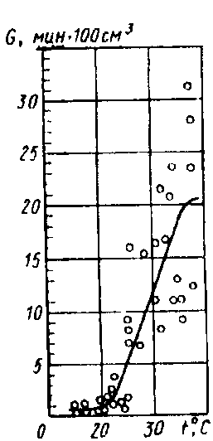

Рис. 1.2. Зависимость кровоснабжения тканей организма от температуры окружающей среды

Терморегуляция путем изменения интенсивности кровообращения заключается в способности организма регулировать подачу крови (которая является в данном случае теплоносителем) от внутренних органов к поверхности тела путем сужения или расширения кровеносных сосудов. Перенос теплоты с потоком крови имеет большое значение вследствие низких коэффициентов теплопроводности тканей человеческого организма–0,314...1,45 Вт/(м'°С) При высоких температурах окружающей среды кровеносные сосуды кожи расширяются, и к ней от внутренних органов притекает большое количество крови и, следовательно, больше теплоты отдается окружающей среде. При низких температурах происходит обратное явление: сужение кровеносных сосудов кожи, уменьшение притока крови к кожному покрову и, следовательно, меньше теплоты отдается во внешнюю среду (рис. 1.2). Как видно из рис. 1.2, кровоснабжение при высокой температуре среды может быть в 20...30 раз больше, чем при низкой. В пальцах кровоснабжение может изменяться даже в 600 раз.

Терморегуляция путем изменения интенсивности потовыделения заключается в изменении процесса теплоотдачи за счет испарения. Испарительное охлаждение тела человека имеет большое значение. Так, при tос=18 °С, φ = 60 %, w = О количество теплоты, отдаваемой человеком в окружающую среду при испарении влаги, составляет около 18 % общей теплоотдачи. При увеличении температуры окружающей среды до +27 °С доля Qп возрастает до 30 % и при 36,6 °С достигает 100%.

Терморегуляция организма осуществляется одновременно всеми способами. Так, при понижении температуры воздуха увеличению теплоотдачи за счет увеличения разности температур препятствуют такие процессы, как уменьшение влажности кожи, и следовательно, уменьшение теплоотдачи путем испарения, снижение температуры кожных покровов за счет уменьшения интенсивности транспортирования крови от внутренних органов, и вместе с этим уменьшение разности температур.

|  |  |
| --- | --- |
|  |  |
| Рис. 1.3. Тепловой баланс работающего человека и зависимости от нагрузки (v –скорость езды на велосипеде, *Р*–нагрузка, O1– тепловыделение, *Q*2–теплоотдача):  1–изменение общей затраты энергии организма; *2 –* механическая работа; *3 –* тепловыделения; *4* – изменение суммарной теплоотдачи (Ок. Qт. *Ол); 5*– теплота, отданная при испарении пота с поверхности тела | Рис. 1.4. Тепловой баланс работающего человека в зависимости от температуры среды *(Q*1–тепловыделение, Q2– теплоотдача):  1–суммарная энергии организма; *2–*мускульная работа, *3–*выделенная теплота; *4 –*теплота, переданная теплопроводностью и конвекцией; *5–*теплота, переданная излучением; *6–*теплота, отданная при испарении пота; 7–теплота, потерянная с каплями пота |

На рис. 1.3 и 1.4 приведены тепловые балансы человека при различных объемах производимой работы в разных условиях окружающей среды. Тепловой баланс, приведенный на рис. 1.3, составлен по экспериментальным данным для случая езды на велосипеде при температуре воздуха 22,5 °С и относительной влажности 45 %; на рис. 1.4 приведен тепловой баланс человека, идущего со скоростью 3,4 км/ч при различных температурах окружающего воздуха и постоянной относительной влажности 52 %. Приведенные на рис. 1.3 и 1.4 примеры процесса теплообмена человека с окружающей средой построены при условии соблюдения теплового баланса Qтп=Qто, поддержанию которого способствовал механизм терморегуляции организма. Экспериментально установлено, что оптимальный обмен веществ в организме и соответственно максимальная производительность труда имеют место, если составляющие процесса теплоотдачи находятся в следующих пределах: Qк+Qт≈30%; Q^≈45%; Qп≈20% и Q^≈5 %. Такой баланс характеризует отсутствие напряженности системы терморегуляции.

Параметры микроклимата воздушной среды, которые обусловливают оптимальный обмен веществ в организме и при которых нет неприятных ощущений и напряженности системы терморегуляции, называются *комфортными* или *оптимальными.* Зона, в которой окружающая среда полностью отводит теплоту, выделяемую организмом и нет напряжения системы терморегуляции, называется *зоной комфорта.* Условия, при которых нормальное тепловое состояние человека нарушается, называются *дискомфортными.*При незначительной напряженности системы терморегуляции и небольшой дискомфортности устанавливаются допустимые метеорологические условия.

**Гигиеническое нормирование параметров микроклимата производственных помещений.** Нормы производственного микроклимата установлены системой стандартов безопасности труда ГОСТ 12.1.005–88 «Общие санитарно-гигиенические требования к воздуху рабочей зоны». Они едины для всех производств и всех климатических зон с некоторыми незначительными отступлениями.

В этих нормах отдельно нормируется каждый компонент микроклимата в рабочей зоне производственного помещения: температура, относительная влажность, скорость воздуха в зависимости от способности организма человека к акклиматизации в разное время года, характера одежды, интенсивности производимой работы и характера тепловыделений в рабочем помещении.

Для оценки характера одежды (теплоизоляции) и акклиматизации организма в разное время года введено понятие периода года. Различают теплый и холодный период года. Теплый период года характеризуется среднесуточной температурой наружного воздуха +10 °С и выше, холодный –ниже +10 °С

При учете интенсивности труда все виды работ, исходя из общих энергозатрат организма, делятся на три категории: легкие, средней тяжести и тяжелые. Характеристику производственных помещений по категории выполняемых в них работ устанавливают по категории работ, выполняемых 50 % и более работающих в соответствующем помещении.

К легким работам (категории I) с затратой энергии до 174 Вт относятся работы, выполняемые сидя или стоя, не требующие систематического физического напряжения (работа контролеров, в процессах точного приборостроения, конторские работы и др.). Легкие работы подразделяют на категорию Iа (затраты энергии до 139 Вт) и категорию Iб (затраты энергии 140... 174 Вт). К работам средней тяжести (категория II) относят работы с затратой энергии 175...232 Вт (категория IIа) и 233...290 Вт (категория IIб). В категорию IIа входят работы, связанные с постоянной ходьбой, выполняемые стоя или сидя, но не требующие перемещения тяжестей, в категорию IIδ –работы, связанные с ходьбой и переноской небольших (до 10 кг) тяжестей (в механосборочных цехах, текстильном производстве, при обработке древесины и др.). К тяжелым работам (категория III) с затратой энергии более 290 Вт относят работы, связанные с систематическим физическим напряжением, в частности с постоянным передвижением, с переноской значительных (более 10 кг) тяжестей (в кузнечных, литейных цехах с ручными процессами и др.).

По интенсивности тепловыделений производственные помещения делят на группы в зависимости от удельных избытков явной теплоты. Явной называется теплота, воздействующая на изменение температуры воздуха помещения, а избытком явной теплоты–разность между суммарными поступлениями явной теплоты и суммарными теплопотерями в помещении. Явная теплота, которая образовалась в пределах помещения, но была удалена из него без передачи теплоты воздуху помещения (например, с газами от дымоходов или с воздухом местных отсосов от оборудования), при расчете избытков теплоты не учитывается. Незначительные избытки явной теплоты –это избытки теплоты, не превышающие или равные 23 Вт на 1 м3 внутреннего объема помещения. Помещения со значительными избытками явной теплоты характеризуются избытками теплоты более 23 Вт/м3.

Интенсивность теплового облучения работающих от нагретых поверхностей технологического оборудования, осветительных приборов, инсоляции на постоянных и непостоянных рабочих местах не должна превышать 35 Вт/м2 при облучении 50 % поверхности человека и более, 70 Вт/м2–при облучении 25...50 % поверхности и 100 Вт/м2–при облучении не более 25 % поверхности тела.

Интенсивность теплового облучения работающих от открытых источников (нагретого металла, стекла, открытого пламени и др.) не должна превышать 140 Вт/м2, при этом облучению не должно подвергаться более 25 % поверхности тела и обязательно использование средств индивидуальной защиты.

В рабочей зоне производственного помещения согласно ГОСТ 12.1.005–88 могут быть установлены оптимальные и допустимые микроклиматические условия. *Оптимальные микроклиматические условия –* это такое сочетание параметров микроклимата, которое при длительном и систематическом воздействии на человека обеспечивает ощущение теплового комфорта и создает предпосылки для высокой работоспособности. *Допустимые микроклиматические условия –* это такие сочетания параметров микроклимата, которые при длительном и систематическом воздействии на человека могут вызвать напряжение реакций терморегуляции и которые не выходят за пределы физиологических приспособительных возможностей. При этом не возникает нарушений в состоянии здоровья, не наблюдаются дискомфортные теплоощущения, ухудшающие самочувствие и понижение работоспособности. Оптимальные параметры микроклимата в производственных помещениях обеспечиваются системами кондиционирования воздуха, а допустимые параметры – обычными системами вентиляции и отопления.

### 1.4. ПРОФИЛАКТИКА НЕБЛАГОПРИЯТНОГО ВОЗДЕЙСТВИЯ МИКРОКЛИМАТА

Методы снижения неблагоприятного влияния производственного микроклимата регламентируются «Санитарными правилами по организации технологических процессов и гигиеническими требованиями к производственному оборудованию» и осуществляются комплексом технологических, санитарно-технических, организационных и медико-профилактических мероприятий.

Ведущая роль в профилактике вредного влияния высоких температур, инфракрасного излучения принадлежит технологическим мероприятиям: замена старых и внедрение новых технологических процессов и оборудования, способствующих оздоровлению неблагоприятных условий труда (например, замена кольцевых печей для сушки форм и стержней в литейном производстве туннельными; применение штамповки вместо поковочных работ; применение индукционного нагрева металлов токами высокой частоты и т.д.) Внедрение автоматизации и механизации дает возможность пребывания рабочих вдали от источника радиационной и конвекционной теплоты.

К группе санитарно-технических мероприятий относится применение коллективных средств защиты: локализация тепловыделений, теплоизоляция горячих поверхностей, экранирование источников либо рабочих мест; воздушное душирование, радиационное охлаждение, мелкодисперсное распыление воды; общеобменная вентиляция или кондиционирование воздуха. Общеобменной вентиляции при этом отводится ограниченная роль –доведение условий труда до допустимых с минимальными эксплуатационными затратами.

Уменьшению поступления теплоты в цех способствуют мероприятия, обеспечивающие герметичность оборудования. Плотно подогнанные дверцы, заслонки, блокировка закрытия технологических отверстий с работой оборудования–все это значительно снижает выделение теплоты от открытых источников. Выбор теплозащитных средств в каждом случае должен осуществляться по максимальным значениям эффективности с учетом требований эргономики, технической эстетики, безопасности для данного процесса или вида работ и технико-экономического обоснования. Устанавливаемые в цехе теплозащитные средства должны быть простыми в изготовлении и монтаже, удобными для обслуживания, не затруднять осмотр, чистку, смазывание агрегатов, обладать необходимой прочностью, иметь минимальные эксплуатационные расходы. Теплозащитные средства должны обеспечивать облученность на рабочих местах не более 350 Вт/м2 и температуру поверхности оборудования не выше 308 К (35 °С) при температуре внутри источника до 373 К (100 °С) и не выше 318 К (45 °С) при температурах внутри источника выше 373 К (100 °С).

*Теплоизоляция поверхностей* источников излучения (печей, сосудов и трубопроводов с горячими газами и жидкостями) снижает температуру излучающей поверхности и уменьшает как общее тепловыделение, так и радиационное. Кроме улучшения условий труда тепловая изоляция уменьшает тепловые потери оборудования, снижает расход топлива (электроэнергии, пара) и приводит к увеличению производительности агрегатов. Следует иметь в виду, что тепловая изоляция, повышая рабочую температуру изолируемых элементов, может резко сократить срок их службы, особенно в тех случаях, когда теплоизолируемые конструкции находятся в температурных условиях, близких к верхнему допустимому пределу для данного материала. В таких случаях решение о тепловой изоляции должно быть проверено расчетом рабочей температуры изолируемых элементов. Если она окажется выше предельно допустимой, защита от тепловых излучений должна осуществляться другими способами.

Конструктивно теплоизоляция может быть мастичной, оберточной, засыпной, из штучных изделий и смешанной. Мастичная изоляция осуществляется нанесением мастики (штукатурного раствора с теплоизоляционным наполнителем) на горячую поверхность изолируемого объекта. Эту изоляцию можно применять на объектах любой конфигурации. Оберточную изоляцию изготовляют из волокнистых материалов–асбестовой ткани, минеральной ваты, войлока и др. Устройство оберточной изоляции проще мастичной, но на объектах сложной конфигурации ее труднее закреплять. Наиболее пригодна оберточная изоляция для трубопроводов. Засыпную изоляцию применяют реже, так как необходимо устанавливать кожух вокруг изолируемого объекта. Эту изоляцию используют в основном при прокладке трубопроводов в каналах и коробах, там, где требуется большая толщина изоляционного слоя, или при изготовлении теплоизоляционных панелей. Теплоизоляцию штучными или формованными изделиями, скорлупами применяют для облегчения работ. Смешанная изоляция состоит из нескольких различных слоев. В первом слое обычно устанавливают штучные изделия. Наружный слой изготовляют из мастичной или оберточной изоляции. Целесообразно устраивать алюминиевые кожухи снаружи теплоизоляции. Затраты на устройство кожухов быстро окупаются вследствие уменьшения тепловых потерь на излучение и повышения долговечности изоляции под кожухом.

При выборе материала для изоляции необходимо принимать во внимание механические свойства материалов, а также их способность выдерживать высокую температуру. Обычно для этого применяют материалы, коэффициент теплопроводности которых при температурах 50...100 °С меньше 0,2 Вт/ (м∙°С). Многие теплоизоляционные материалы берут в их естественном состоянии, например, асбест, слюда, торф, земля, но большинство получают в результате специальной обработки естественных материалов и представляют собой различные смеси.

При высоких температурах изолируемого объекта применяют многослойную изоляцию: сначала ставят материал, выдерживающий высокую температуру (высокотемпературный слой), а затем уже более эффективный материал, с точки зрения теплоизоляционных свойств. Толщину высокотемпературного слоя выбирают с учетом того, чтобы температура на его поверхности не превышала предельную температуру следующего слоя.

Исходными данными для расчета толщины теплоизоляции являются: температура сред (t' и t// °С), разделяемых теплоизоляционной перегородкой; допустимая температура на поверхности изоляции (tд, °С) и площадь теплоизолируемой поверхности (F, м2). При расчете теплоизоляции следует придерживаться следующего порядка. Сначала устанавливают допустимые тепловые потери объекта при наличии изоляции. Затем выбирают материал изоляции и, задавшись температурой поверхности изоляции, определяют среднюю температуру последней, по которой и находят значение коэффициента теплопроводности λиз. Зная температуру на внутренней и внешней поверхностях изоляции и коэффициент теплопроводности, определяют требуемую толщину изоляции. После этого производят проверочный расчет и находят среднюю температуру изоляционного слоя и температуру на разделе поверхностей.

Тепловые потери (Вт) в условиях стационарного теплового потока в многослойной плоской перегородке

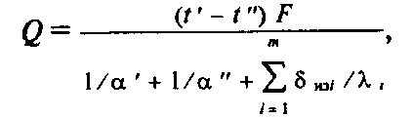

температура tm„ в стыке слоев *т –*1 и *т*

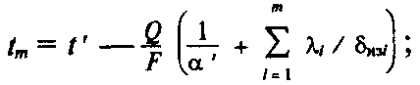

для условий стационарного потока в цилиндрической перегородке длиной l (м) из *п* слоев



где δиз,–толщина iго слоя перегородки, м; α' и α*"* – коэффициенты теплоотдачи соответственно от теплоносителя к стенке и от внешней поверхности изоляции к окружающей среде, Вт/ (м2∙С); λ –коэффициент теплопроводности i-го слоя теплоизоляции, Вт/ (м·°С); *di –* диаметр i-го слоя теплоизоляции, м; *т –*число слоев теплоизоляции.

Определение коэффициентов теплоотдачи связано с рядом трудностей. Для точных расчетов значений α следует применять формулы, приведенные в справочнике по теплопередаче. При ориентировочных расчетах термическим сопротивлением теплоотдачи от горячей жидкости к стенке и самой стенки можно пренебречь. Тогда температуру изолируемой поверхности можно принять равной температуре горячей жидкости, и теплообмен будет определяться только термическим сопротивлением изоляции и теплоотдачей от внешней поверхности изоляции к окружающей среде.

*Теплозащитные экраны* применяют для локализации источников лучистой теплоты, уменьшения облученности на рабочих местах и снижения температуры поверхностей, окружающих рабочее место. Ослабление теплового потока за экраном обусловлено его поглотительной и отражательной способностью. В зависимости от того, какая способность экрана более выражена, различают теплоотражающие, теплопоглощающие и теплоотводящие экраны. По степени прозрачности экраны делят на три класса: непрозрачные, полупрозрачные и прозрачные.

К первому классу относят металлические водоохлаждаемые и футерированные асбестовые, альфолиевые, алюминиевые экраны; ко второму –экраны из металлической сетки, цепные завесы, экраны из стекла, армированного металлической сеткой; все эти экраны могут орошаться водяной пленкой. Третий класс составляют экраны из различных стекол: силикатного, кварцевого и органического, бесцветного, окрашенного и металлизированного, пленочные водяные завесы, свободные и стекающие по стеклу, вододисперсные завесы.

При воздействии на работающего теплового облучения интенсивностью 0,35 кВт/м2 и более, а также 0,175...0,35 кВт/м2 при площади излучающих поверхностей в пределах рабочего места более 0,2 м2 применяют *воздушное душирование* (подачу воздуха в виде воздушной струи, направленной на рабочее место). Воздушное душирование устраивают также для производственных процессов с выделением вредных газов или паров и при невозможности устройства местных укрытий.

Охлаждающий эффект воздушного душирования зависит от разности температур тела работающего и потока воздуха, а также от скорости обтекания воздухом охлаждаемого тела Для обеспечения на рабочем месте заданных температур и скоростей воздуха ось воздушного потока направляют на грудь человека горизонтально или под углом 45°, а для обеспечения допустимых концентраций вредных веществ ее направляют в зону дыхания горизонтально или сверху под углом 45°.

В потоке воздуха из душирующего патрубка должны быть по возможности обеспечены равномерная скорость и одинаковая температура. Расстояние от кромки душирующего патрубка до рабочего места должно быть не менее 1 м. Минимальный диаметр патрубка принимают равным 0,3 м; при фиксированных рабочих местах расчетную ширину рабочей площадки принимают равной 1 м.

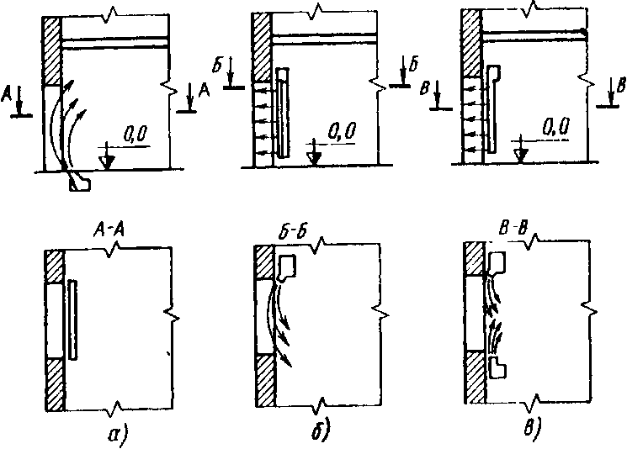

Рис 1.5. Схемы воздушных завес:

*а –-*с нижней подачей воздуха; *б•–*односторонних; *в –*двухсторонних

При душировании по способу ниспадающего потока воздух подают на рабочее место сверху с минимально возможного расстояния струёй большого сечения и с максимальной скоростью. Душирование по способу ниспадающего потока требует меньшего расхода воздуха и меньшей степени его охлаждения по сравнению с обычными воздушными душами, что позволяет в большинстве случаев обходиться испарительным (адиабатическим) охлаждением воздуха рециркуляционной водой. При интенсивности облучения свыше 2,1 кВт/м2 воздушный душ не может обеспечить необходимого охлаждения. В этом случае надо по возможности уменьшить облучение, предусматривая теплоизоляцию, экранирование или водовоздушное душирование. Это позволяет наряду с усилением конвективного теплообмена увеличить и теплоотдачу организма путем испарения влаги с поверхности тела и одежды. Для периодического охлаждения рабочих устраивают радиационные кабины, комнаты отдыха.

*Воздушные завесы* предназначены для защиты от прорыва холодного воздуха в помещение через проемы здания (ворота, двери и т.п.). Воздушная завеса представляет собой воздушную струю, направленную под углом навстречу холодному потоку воздуха. Она выполняет роль воздушного шибера, уменьшая прорыв холодного воздуха через проемы. Согласно СНиП 2.04.05–91 воздушные завесы необходимо устанавливать у проемов отапливаемых помещений, открывающихся не реже, чем один раз в час либо на 40 мин единовременно при температуре наружного воздуха -15 °С и ниже.

Применяют несколько основных схем воздушных завес. Завесы с нижней подачей (рис. 1.5, *а)* наиболее экономичны по расходу воздуха и рекомендуются в том случае, когда недопустимо понижение температуры вблизи проемов. Для проемов небольшой ширины рекомендуется схема, показанная на рис. 1.5 *б.* Схему с двухсторонним боковым направлением струй (рис. 1.5, *в)* используют в тех случаях, когда возможна остановка транспорта в воротах.

Количество и температуру воздуха для завесы определяют расчетным путем, причем температура нагрева воздуха для воздушных завес водой принимается не более 70 °С, для дверей –не более 50 °С.

*Воздушные оазисы* предназначены для улучшения метеорологических условий труда (чаще отдыха на ограниченной площади). Для этого разработаны схемы кабин с легкими передвижными перегородками, которые затапливаются воздухом с соответствующими параметрами.

Мероприятия по профилактике неблагоприятного воздействия холода должны предусматривать предупреждение выхолаживания производственных помещений, использование средств индивидуальной защиты, подбор рационального режима труда и отдыха. Спецодежда должна быть воздухо- и влагонепроницаемой (хлопчатобумажная, льняная, грубошерстное сукно), иметь удобный покрой. Для работы в экстремальных условиях (ликвидация пожаров и др.) применяют специальные костюмы, обладающие повышенной теплосветоотдачей. Для защиты головы от излучения применяют дюралевые, фибровые каски, войлочные шляпы; для защиты глаз –очки темные или с прозрачным слоем металла, маски с откидным экраном.

Важным фактором, способствующим повышению работоспособности рабочих в горячих цехах, является рациональный режим труда и отдыха. Он разрабатывается применительно к конкретным условиям работы. Частые короткие перерывы более эффективны для поддержания работоспособности, чем редкие, но продолжительные. При физических работах средней тяжести на открытом воздухе с температурой до 25 °С внутренний режим предусматривает 10-минутные перерывы после 50...60 мин работы; при температуре наружного воздуха 25...33 °С рекомендуется 15-минутный перерыв после 45 мин работы и разрыв рабочей смены на 4...5 ч на период наиболее жаркого времени.

При кратковременных работах в условиях высоких температур (тушении пожаров, ремонте металлургических печей), где температура достигает 80...100 **°**С, большое значение имеет тепловая тренировка. Устойчивость к высоким температурам может быть в некоторой степени повышена с использованием фармакологических средств (дибазола, аскорбиновой кислоты, смеси этих веществ и глюкозы), вдыхания кислорода, аэроионизации.

При нефиксированных рабочих местах и работе на открытом воздухе в холодных климатических условиях организуют специальные помещения для обогревания. При неблагоприятных метеорологических условиях–температура воздуха -10 °С и ниже–обязательны перерывы на обогрев продолжительностью 10... 15 мин каждый час. При температуре наружного воздуха -30...-45 °С 15-минутные перерывы на отдых организуются каждые 60 мин от начала рабочей смены и после обеда, а затем через каждые 45 мин работы. В помещениях для обогрева необходимо предусматривать возможность питья горячего чая.

### 1.5. ПРОМЫШЛЕННАЯ ВЕНТИЛЯЦИЯ И КОНДИЦИОНИРОВАНИЕ

Эффективным средством обеспечения надлежащей чистоты и допустимых параметров микроклимата воздуха рабочей зоны является промышленная вентиляция. *Вентиляцией* называется организованный и регулируемый воздухообмен, обеспечивающий удаление из помещения загрязненного воздуха и подачу на его место свежего.

По способу перемещения воздуха различают системы естественной и механической вентиляции. Система вентиляции, перемещение воздушных масс в которой осуществляется благодаря возникающей разности давлений снаружи и внутри здания, называется *естественной вентиляцией.* Разность давлений обусловлена разностью плотностей наружного и внутреннего воздуха (гравитационное давление, или тепловой напор ∆Рт) и ветровым напором ∆Рв, действующим на здание. Расчетный тепловой напор (Па)

ΔРт = gh(ρн - ρв),

где *g–*ускорение свободного падения, м/с2; *h–*вертикальное расстояние между центрами приточного и вытяжного отверстий, м; рни р^ –плотность наружного и внутреннего воздуха, кг/м .

При действии ветра на поверхностях здания с подветренной стороны образуется избыточное давление, на заветренной стороне – разряжение. Распределение давлений по поверхности зданий и их величина зависят от направления и силы ветра, а также от взаиморасположения зданий. Ветровой напор (Па)

ΔРв = kп ρн,

где kn„ – коэффициент аэродинамического сопротивления здания; значение kn не зависит от ветрового потока, определяется эмпирическим путем и для геометрически подобных зданий остается постоянным; WВ –скорость ветрового потока, м/с.

|  |  |
| --- | --- |
|  |  |
| Рис.1.6. Схема естественной канальной вытяжной вентиляции:  *h1 –*нижний ярус окон; *h2 –*верхний ярус окон | Рис. 1.7. Принципиальная схема дефлектора ЦАГИ:  7–патрубок; *2*–диффузор; *3*–кольцо;  *4–-*зонт |

Неорганизованная естественная вентиляция –*инфильтрация,* или *естественное проветривание –* осуществляется сменой воздуха в помещениях через неплотности в ограждениях и элементах строительных конструкций благодаря разности давления снаружи и внутри помещения. Такой воздухообмен зависит от случайных факторов–силы и направления ветра, температуры воздуха внутри и снаружи здания, вида ограждений и качества строительных работ. Инфильтрация может быть значительной для жилых зданий и достигать 0,5...0,75 объема помещения в час, а для промышленных предприятий до 1...1.5 ч-1.

Для постоянного воздухообмена, требуемого по условиям поддержания чистоты воздуха в помещении, необходима организованная вентиляция. Организованная естественная вентиляция может быть вытяжной без организованного притока воздуха (канальная) и приточно-вытяжной с организованным притоком воздуха (канальная и бесканальная аэрация). Канальная естественная вытяжная вентиляция без организованного притока воздуха (рис. 1.6) широко применяется в жилых и административных зданиях. Расчетное гравитационное давление таких систем вентиляции определяют при температуре наружного воздуха +5 ˚С, считая, что все давление падает в тракте вытяжного канала, при этом сопротивление входу воздуха в здание не учитывается. При расчете сети воздуховодов прежде всего производят ориентировочный подбор их сечений исходя из допустимых скоростей движения воздуха в каналах верхнего этажа 0,5...0,8 м/с, в каналах нижнего этажа и сборных каналах верхнего этажа 1,0 м/с и в вытяжной шахте 1...1.5 м/с.

Для увеличения располагаемого давления в системах естественной вентиляции на устье вытяжных шахт устанавливают насадки –дефлекторы (рис. 1.7). Усиление тяги происходит благодаря разрежению, возникающему при обтекании дефлектора ЦАГИ. Разрежение, создаваемое дефлектором, и количество удаляемого воздуха зависят от скорости ветра и могут быть определены с помощью номограмм.

Рис. 1.8.Схема аэрации промышленного здания

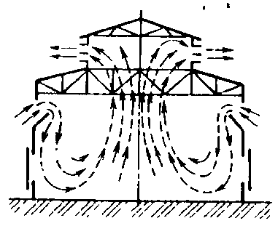

*Аэрацией* называется организованная естественная общеобменная вентиляция помещений в результате поступления и удаления воздуха через открывающиеся фрамуги окон и фонарей. Воздухообмен в помещении регулируют различной степенью открывания фрамуг (в зависимости от температуры наружного воздуха, скорости и направления ветра). Как способ вентиляции аэрация нашла широкое применение в промышленных зданиях, характеризующихся технологическими процессами с большими тепловыделениями (прокатных цехах, литейных, кузнечных). Поступление наружного воздуха в цех в холодный период года организуют так, чтобы холодный воздух не попадал в рабочую зону. Для этого наружный воздух подают в помещение через проемы, расположенные не ниже 4,5 м от пола (рис. 1.8), в теплый период года приток наружного воздуха ориентируют через нижний ярус оконных проемов (А = 1,5...2 м).

При расчете аэрации определяют требуемую площадь проходного сечения проемов и аэрационных фонарей для подачи и удаления необходимого количества воздуха. Исходными данными являются конструктивные размеры помещений, проемов и фонарей, величины теплопродукции в помещении, параметры наружного воздуха. Согласно СНиП 2.04.05–91 расчет рекомендуется выполнять на действие гравитационного давления. Ветровой напор надлежит учитывать только при решении вопросов защиты вентиляционных проемов от задувания. При расчете аэрации составляют материальный (по воздуху) и тепловой баланс помещения:

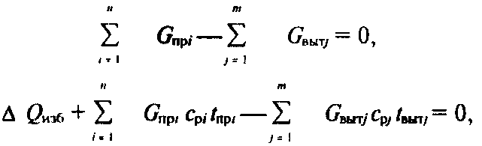

где Gnpi и Gвытi–масса поступающего и удаляемого воздуха, обладающего теплоемкостью Ср и температурой t.

Основным достоинством аэрации является возможность осуществлять большие воздухообмены без затрат механической энергии. К недостаткам аэрации следует отнести то, что в теплый период года эффективность аэрации может существенно падать вследствие повышения температуры наружного воздуха и, кроме того, поступающий в помещение воздух не очищается и не охлаждается.

Вентиляция, с помощью которой воздух подается в производственные помещения или удаляется из них по системам вентиляционных каналов с использованием для этого специальных механических побудителей, называется *механической вентиляцией.*

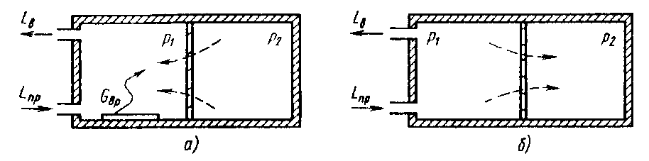

Рис. 1.9. Принципиальная схема вентиляции для выбора соотношения объемов   
приточного и удаляемого воздуха:

а – LB>Lnp. Р1<P2; б – Lв<Lпр, p1>p2

Механическая вентиляция по сравнению с естественной имеет ряд преимуществ: большой радиус действия вследствие значительного давления, создаваемого вентилятором; возможность изменять или сохранять необходимый воздухообмен независимо от температуры наружного воздуха и скорости ветра; подвергать вводимый в помещение воздух предварительной очистке, осушке или увлажнению, подогреву или охлаждению; организовывать оптимальное воздухораспределение с подачей воздуха непосредственно к рабочим местам; улавливать вредные выделения непосредственно в местах их образования и предотвращать их распространение по всему объему помещения, а также возможность очищать загрязненный воздух перед выбросом его в атмосферу. К недостаткам механической вентиляции следует отнести значительную стоимость сооружения и эксплуатации ее и необходимость проведения мероприятий по борьбе с шумом.

Системы механической вентиляции подразделяются на общеобменные, местные, смешанные, аварийные и системы кондиционирования.

|  |  |
| --- | --- |
|  |  |
| Рис 1.10. Схема истечения воздуха  из круглого отверстия | Рис. 1.11. Спектры скорости воздуха  при всасывании в трубу |

*Общеобменная вентиляция* предназначена для ассимиляции избыточной теплоты, влаги и вредных веществ во всем объеме рабочей зоны помещений. Она применяется в том случае, если вредные выделения поступают непосредственно в воздух помещения, рабочие места не фиксированы, а располагаются по всему помещению. Обычно объем воздуха Lпр, подаваемого в помещение при общеобменной вентиляции, равен объему воздуха LB, удаляемого из помещения. Однако в ряде случаев возникает необходимость нарушить это равенство (рис. 1.9). Так, в особо чистых цехах электровакуумного производства, для которых большое значение имеет отсутствие пыли, объем притока воздуха делается больше объема вытяжки, за счет чего создается некоторый избыток давления в производственном помещении, что исключает попадание пыли из соседних помещений. В общем случае разница между объемами приточного и вытяжного воздуха не должна превышать 10...15%.

Существенное влияние на параметры воздушной среды в рабочей зоне оказывают правильная организация и устройство приточных и вытяжных систем.

Воздухообмен, создаваемый в помещении вентиляционными устройствами, сопровождается циркуляцией воздушных масс в несколько раз больших объема подаваемого или удаляемого воздуха. Возникающая циркуляция является основной причиной распространения и перемешивания вредных выделений и создания в помещении разных по концентрации и температуре воздушных зон. Так, приточная струя, входя в помещение, вовлекает в движение окружающие массы воздуха, в результате чего масса струи в направлении движения будет возрастать, а скорость падать. При истечении из круглого отверстия (рис. 1.10) на расстоянии 15 диаметров от устья скорость струи составит 20 % от первоначальной скорости Vo, а объем перемещающегося воздуха увеличится в 4,6 раза.

Скорость затухания движения воздуха зависит от диаметра выпускного отверстия *do:* чем больше *do,* тем медленнее затухание. Если нужно быстрее погасить скорость приточных струй, подаваемый воздух должен быть разбит на большое число мелких струй.

Существенное влияние на траекторию струи оказывает температура приточного воздуха: если температура приточной струи выше температуры воздуха помещения, то ось загибается вверх, если ниже, то вниз при изотермическом течении она совпадает с осью приточного отверстия.

К всасывающему отверстию (вытяжная вентиляция) воздух натекает со всех сторон, вследствие чего и падение скорости происходит весьма интенсивно (рис.1.11). Так, скорость всасывания на расстоянии одного диаметра от отверстия круглой трубы равна 5 % Vo.

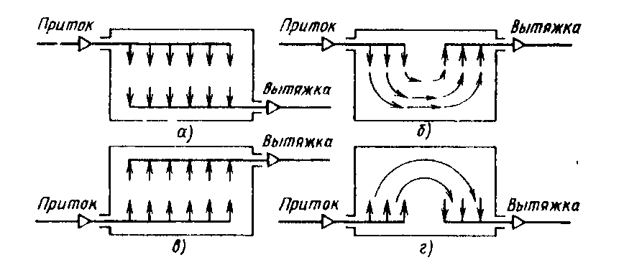

Рис. 1.12. Схемы организации воздухообмена при общеобменной вентиляции

Циркуляция воздуха в помещении и соответственно концентрация примесей и распределение параметров микроклимата зависит не только от наличия приточных и вытяжных струй, но и от их взаимного расположения. Различают четыре основные схемы организации воздухообмена при общеобменной вентиляции: сверху–вверх (рис. 1.12, *а);* сверху –вверх (рис. 1.12, б); снизу –вверх (рис. 1.12, *в);* снизу – вниз (рис. 1.12, *г).* Кроме этих схем применяют комбинированные. Наиболее равномерное распределение воздуха достигается в том случае, когда приток равномерен по ширине помещения, а вытяжка сосредоточена.

При организации воздухообмена в помещениях необходимо учитывать и физические свойства вредных паров и газов и в первую очередь их плотность. Если плотность газов ниже плотности воздуха, то удаление загрязненного воздуха происходит в верхней зоне, а подача свежего–непосредственно в рабочую зону. При выделении газов с плотностью большей плотности воздуха из нижней части помещения удаляется 60 ..70 % и из верхней части 30...40 % загрязненного воздуха. В помещениях со значительными выделениями влаги вытяжка влажного воздуха осуществляется в верхней зоне, а подача свежего в количестве 60 % –в рабочую зону и 40 % –в верхнюю зону.

По способу подачи и удаления воздуха различают четыре схемы общеобменной вентиляции (рис. 1.13): приточная, втяжная, приточно-вытяжная и системы с рециркуляцией. *По приточной системе* воздух подается в помещение - после подготовки его в приточной камере. В помещении при этом создается избыточное давление, за счет которого воздух уходит наружу через окна, двери или в другие помещения. Приточную систему применяют для вентиляции помещений, в которые нежелательно попадание загрязненного воздуха из соседних помещений или холодного воздуха извне.

Установки приточной вентиляции (рис. 1. 13, *а)* обычно состоят из следующих элементов: воздухозаборного устройства 1 для забора чистого воздуха; воздуховодов 2, по которым воздух подается в помещение, фильтров *3* для очистки воздуха от пыли, калориферов 4, в которых подогревается холодный наружный воздух; побудителя движения 5, увлажнителя-осушителя *6,* приточных отверстий или насадков 7, через которые воздух распределяется по помещению. Воздух из помещения удаляется через неплотности ограждающих конструкций.

*Вытяжная система* предназначена для удаления воздуха из помещения. При этом в нем создается пониженное давление и воздух соседних помещений или наружный воздух поступает в данное помещение. Вытяжную систему целесообразно применять в том случае, если вредные выделения данного помещения не должны распространяться на соседние, например, для вредных цехов, химических и биологических лабораторий.

Установки вытяжной вентиляции (рис. 1.13,6) состоят из вытяжных отверстий или насадков 8, через которые воздух удаляется из помещения; побудителя движения 5; воздуховодов 2, устройств для очистки воздуха от пыли или газов 9, устанавливаемых для защиты атмосферы, и устройства для выброса воздуха *10,* которое располагается на 1...1.5 м выше конька крыши. Чистый воздух поступает в производственное помещение через неплотности в ограждающих конструкциях, что является недостатком данной системы вентиляции, так как неорганизованный приток холодного воздуха (сквозняки) может вызвать простудные заболевания.

Рис. 1.13. Схемы общеобменной вентиляции:

*а –* приточная вентиляция; *б –* вытяжная вентиляция; *в –* приточно-вытяжная вентиляция с рециркуляцией

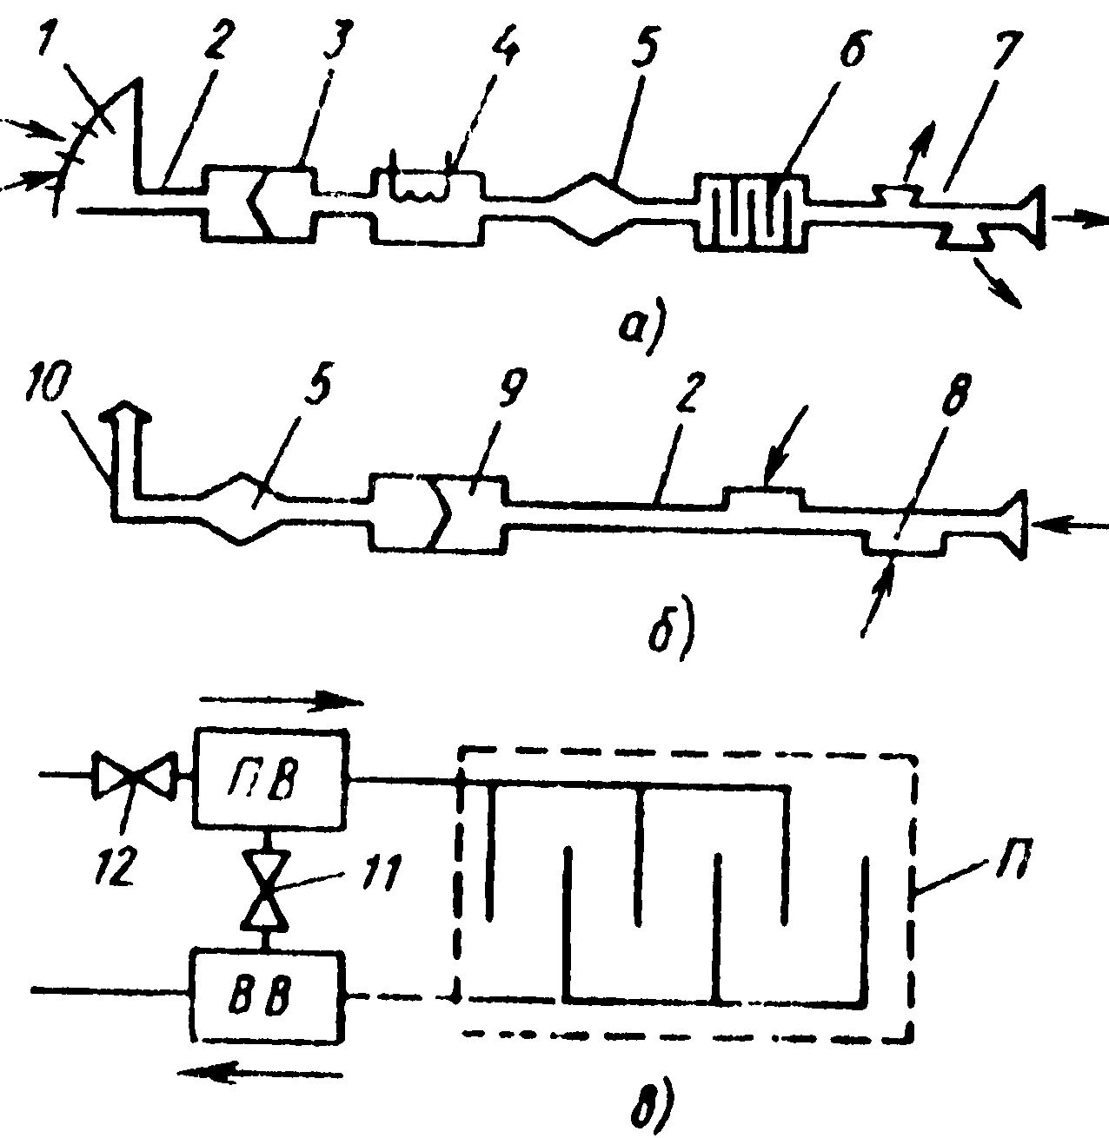

*Приточно-вытяжная вентиляция –* наиболее распространенная система, при которой воздух подается в помещение приточной системой, а удаляется вытяжной; системы работают одновременно.

В отдельных случаях для сокращения эксплуатационных расходов на нагревание воздуха применяют системы вентиляции с частичной рециркуляцией (рис. 1.13, *в).* В них к поступающему снаружи воздуху подмешивают воздух, отсасываемый из помещения П вытяжной системой. Количество свежего и вторичного воздуха регулируют клапанами 11 и 12. Свежая порция воздуха в таких системах обычно составляет 20...10 % общего количества подаваемого воздуха. Систему вентиляции с рециркуляцией разрешается использовать только для тех помещений, в которых отсутствуют выделения вредных веществ или выделяющиеся вещества относятся к 4-му классу опасности и концентрация их в воздухе, подаваемом в помещение, не превышает 30 % ПДК. Применение рециркуляции не допускается и в том случае, если в воздухе помещений содержатся болезнетворные бактерии, вирусы или имеются резко выраженные неприятные запахи.

Отдельные установки общеобменной механической вентиляции могут не включать всех указанных выше элементов. Например, приточные системы не всегда оборудуются фильтрами и устройствами для изменения влажности воздуха, а иногда приточные и вытяжные установки могут не иметь сети воздуховодов.

Расчет потребного воздухообмена при общеобменной вентиляции производят исходя из условий производства и наличия избыточной теплоты, влаги и вредных веществ. Для качественной оценки эффективности воздухообмена применяют понятие кратности воздухообмена *k*в *–* отношение объема воздуха, поступающего в помещение в единицу времени *L* (м3/ч), к объему вентилируемого помещения *Vn* (м3). При правильно организованной вентиляции кратность воздухообмена должна быть значительно больше единицы.

При нормальном микроклимате и отсутствии вредных выделений количество воздуха при общеобменной вентиляции принимают в зависимости от объема помещения, приходящегося на одного работающего. Отсутствие вредных выделений –это такое их количество в технологическом оборудовании, при одновременном выделении которых в воздухе помещения концентрация вредных веществ не превысит предельно допустимую. В производственных помещениях с объемом воздуха на каждого работающего Vni<20 м3 расход воздуха на одного работающего *Li* должен быть не менее 30 м /ч. В помещении с Vпi ==20...40 м3 *L* пi - 20 м3/4. В помещениях с Vni>40 м3 и при наличии естественной вентиляции воздухообмен не рассчитывают. В случае отсутствия естественной вентиляции (герметичные кабины) расход воздуха на одного работающего должен составлять не менее 60 м3/ч.

Необходимый воздухообмен для всего производственного помещения в целом

L = nLi,

где *n –*число работающих в данном помещении.

При определении потребного воздухообмена для борьбы с теплоизбытками составляют баланс явной теплоты помещения:

ΔQизб + Gпрcрtпр + Gвcрtух = 0,

где ∆ Qизб–избытки явной теплоты всего помещения, кВт; GпрСрtпр и GBCptyx *–*теплосодержание приточного и удаляемого воздуха, кВт; Ср – удельная теплоемкость воздуха, кДж/(кг∙°С); *tnp* и tух–температура приточного и уходящего воздуха, °С.

В летнее время вся теплота, которая поступает в помещение, является суммой теплоизбытков. В холодный период года часть тепловыделений в помещении расходуется на компенсацию теплопотерь

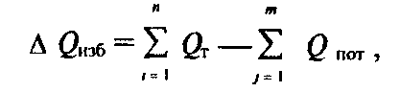

где б т –тепловыделения в помещении, кВт; Z б пот–потери теплоты через наружные ограждения, кВт.

Температура наружного воздуха в теплый период года принимается равной средней температуре самого жаркого месяца в 13 ч. Расчетны температуры для теплого и холодного периодов года приведены в СНиП 2.04.05–91. Температура удаляемого из помещения воздуха



где tрз –температура воздуха в рабочей зоне, °С; *а –* градиент температуры по высоте помещения, °С/м; для помещений с qя<23 Вт/м3 можно применять *а =* 0,5 °С/м. Для «горячих» цехов *с* qя*>23*Вт/м3 – *а* = 0,7... 1,5 °С/м; *Н –* расстояние от пола до центра вытяжных отверстий, м.

Исходя из баланса явной теплоты помещения, определяют необходимый воздухообмен (°С/ч) для ассимиляции теплоизбытков

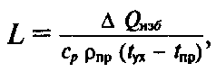

где ρпр – плотность приточного воздуха, кг/м3.

При определении необходимого воздухообмена для борьбы с вредными парами и газами составляют уравнение материального баланса вредных выделений в помещении за время dτ (с):



где GBPdτ–масса вредных выделений в помещении, обусловленных работой технологического оборудования, мг; LnpCnp dτ – масса вредных выделений, поступающих в помещение вместе с приточным воздухом, мг; LBCBdτ–масса вредных выделений, удаляемых из помещения вместе с уходящим воздухом, мг; *V*п*dc* dτ *с–*масса вредных паров или газов, накопившихся в помещении за время dτ; Спр и Св – концентрация вредных веществ в приточном и удаляемом воздухе, мг/м3.

При равенстве масс приточного и удаляемого воздуха и, принимая, что благодаря вентиляции вредные вещества не накапливаются в производственном помещении, т.е. dc/ dτ = 0 и Св = Спдк, получим L=GBP/(Cпдк-Спр)*.* Концентрация вредных веществ в удаляемом воздухе равна концентрации их в воздухе помещения и не должна превышать ПДК. Концентрация вредных веществ в приточном воздухе должна быть по возможности минимальной и не превышать 30 % ПДК. Необходимый воздухообмен для удаления избыточной влаги определяют исходя из материального баланса по влаге

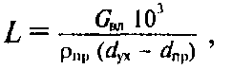

где GB^ – масса водяного пара, выделяющегося в помещение, г/с; ρпр –плотность воздуха, поступающего в помещение, кг/м3; dyx –допустимое содержание водяного пара в воздухе помещения при нормативной температуре и относительной влажности воздуха, г/кг;dпp – влагосодержание приточного воздуха, г/кг.

При одновременном выделении в рабочую зону вредных веществ, не обладающих однонаправленным действием на организм человека, например теплоты и влаги, необходимый воздухообмен принимают по наибольшей массе воздуха, полученной в расчетах для каждого вида производственных выделений.

При одновременном выделении в воздух рабочей зоны нескольких вредных веществ однонаправленного действия (триоксид и диоксид серы; оксид азота совместно с оксидом углерода и др., см. СН 245–71) расчет общеобменной вентиляции надлежит производить путем суммирования объемов воздуха, необходимых для разбавления каждого вещества в отдельности до его условных предельно допустимых концентраций [ci], учитывающих загрязнения воздуха другими веществами. Эти концентрации меньше нормативных Cпдк и определяются из уравнения Σni=1

*С* помощью *местной вентиляции* необходимые метеорологические параметры создаются на отдельных рабочих местах. Например, улавливание вредных веществ непосредственно у источника возникновения, вентиляция кабин наблюдения и т.д. Наиболее широкое распространение находит местная вытяжная локализующая вентиляция. Основной метод борьбы с вредными выделениями заключается в устройстве и организации отсосов от укрытий.

Конструкции местных отсосов могут быть полностью закрытыми, полуоткрытыми или открытыми (рис. 1.14). Наиболее эффективны закрытые отсосы. К ним относятся кожухи, камеры, герметично или плотно укрывающие технологическое оборудование (рис. 1.14, *а).* Если такие укрытия устроить невозможно, то применяют отсосы с частичным укрытием или открытые: вытяжные зонты, отсасывающие панели, вытяжные шкафы, бортовые отсосы и др.

Один из самых простых видов местных отсосов – вытяжной зонт (рис. 1.14, *ж).* Он служит для улавливания вредных веществ, имеющих меньшую плотность, чем окружающий воздух. Зонты устанавливают над ваннами различного назначения, электро- и индукционными печами и над отверстиями для выпуска металла и шлака из вагранок. Зонты делают открытыми со всех сторон и частично открытыми: с одной, двух и трех сторон. Эффективность работы вытяжного зонта зависит от размеров, высоты подвеса и угла его раскрытия. Чем больше размеры и чем ниже установлен зонт над местом выделения веществ, тем он эффективнее. Наиболее равномерное всасывание обеспечивается при угле раскрытия зонта менее 60°.

Отсасывающие панели применяют дня удаления вредных выделений, увлекаемых конвективными токами, при таких ручных операциях, как электросварка, пайка, газовая сварка, резка металла и т.п. Вытяжные шкафы – наиболее эффективное устройство по сравнению с другими отсосами, так как почти полностью укрывают источник выделения вредных веществ. Незакрытыми в шкафах остаются лишь проемы для обслуживания, через которые воздух из помещения поступает в шкаф. Форму проема выбирают в зависимости от характера технологических операций.

Необходимый воздухообмен в устройствах местной вытяжной вентиляции рассчитывают, исходя из условия локализации примесей, выделяющихся из источника образования. Требуемый часовой объем отсасываемого воздуха определяют как произведение площади приемных отверстий отсоса F*(м2 )* на скорость воздуха в них. Скорость воздуха в проеме отсоса v (м/с) зависит от класса опасности вещества и типа воздухоприемника местной вентиляции (v = 0,5...5 м/с).

*Смешанная система вентиляции* является сочетанием элементов местной и общеобменной вентиляции. Местная система удаляет вредные вещества из кожухов и укрытий машин. Однако часть вредных веществ через неплотности укрытий проникает в помещение. Эта часть удаляется общеобменной вентиляцией.

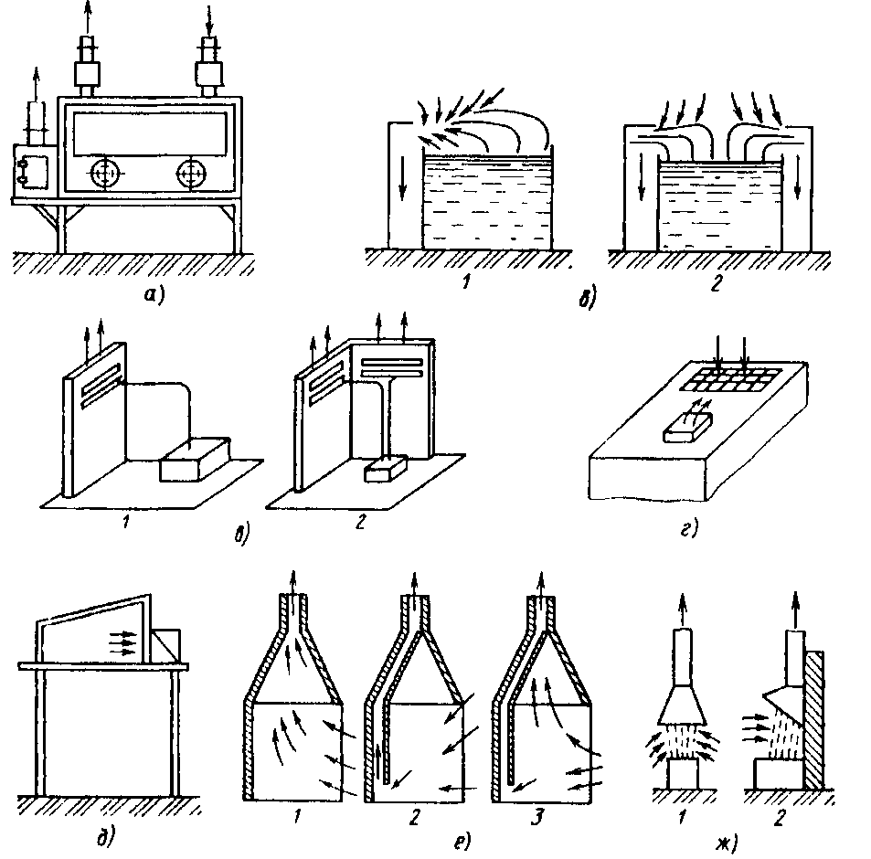

Рис. 1.14. Устройства местной вентиляции:

*а* – укрытие-бокс; *б –* бортовые отсосы (1–однобортовой; *2 –*двухбортовой); *в –*боковые отсосы (1–односторонний; *2*–угловой); г–отсос от рабочих столов; *д–*отсос витражного типа; *е –*вытяжные шкафы (1–с верхним отсосом; *2–*с нижним отсосом; *3–*с комбинированным отсосом); *ж–*вытяжные зонты (1–прямой; *2*–наклонный).

*Аварийная вентиляция* предусматривается в тех производственных помещения, в которых возможно внезапное поступление в воздухе большого количества вредных или взрывоопасных веществ. Производительность аварийной вентиляции определяют в соответствии с требованиями нормативных документов в технологической части проекта. Если такие документы отсутствуют, то производительность аварийной вентиляции принимается такой, чтобы она вместе с основной вентиляцией обеспечивала в помещении не менее восьми воздухообменов за 1 ч. Система аварийной вентиляции должна включаться автоматически при достижении ПДК вредных выделений или при остановке одной из систем общеобменной или местной вентиляции. Выброс воздуха аварийных систем должен осуществляться с учетом возможности максимального рассеивания вредных и взрывоопасных веществ в атмосфере.

Для создания оптимальных метеорологических условий в производственных помещениях применяют наиболее совершенный вид промышленной вентиляции – кондиционирование воздуха. *Кондиционированием воздуха* называется его автоматическая обработка с целью поддержания в производственных помещениях заранее заданных метеорологических условий независимо от изменения наружных условий и режимов внутри помещения. При кондиционировании автоматически регулируется температура воздуха, его относительная влажность и скорость подачи в помещение в зависимости от времени года, наружных метеорологических условий и характера технологического процесса в помещении. Такие строго определенные параметры воздуха создаются в специальных установках, называемых кондиционерами. В ряде случаев помимо обеспечения санитарных норм микроклимата воздуха в кондиционерах производят специальную обработку: ионизацию, дезодорацию, озонирование и т.п.

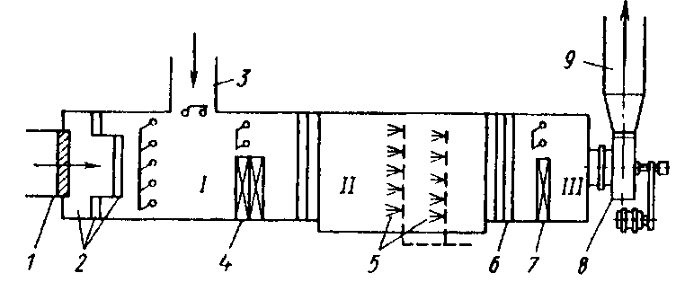

Рис. 1.15. Схема кондиционера:

1–заборный воздуховод; *2–*фильтр; *3–*соединительный воздуховод; *4–*калориферы первой и второй ступени подогрева; *5–*форсунки воздухоочистки; 6–переходник-каплеуловитель; 7– калориферы второй ступени; *8 –* вентилятор; *9 –* отводной воздуховод.

Кондиционеры могут быть местными (для обслуживания отдельных помещений) и центральными (для обслуживания нескольких отдельных помещений). Принципиальная схема кондиционера представлена на рис. 1.15. Наружный воздух очищается от пыли в фильтре *2* и поступает в камеру I, где он смешивается с воздухом из помещения (при рециркуляции). Пройдя через ступень предварительной температурной обработки *4,* воздух поступает в камеру II, где он проходит специальную обрабочку (промывание воздуха водой, обеспечивающую заданные параметры относительной влажности, и очистку воздуха), и в камеру III (температурная обработка). При температурной обработке зимой воздух подогревается частично за счет температуры воды, поступающей в форсунки 5, и частично, проходя через калориферы *4* и 7. Летом воздух охлаждается частично подачей в камеру II охлажденной (артезианской) воды, и главным образом в итоге работы специальных холодильных машин.

Кондиционирование воздуха играет существенную роль не только с точки зрения безопасности жизнедеятельности, но и во многих технологических процессах, при которых не допускаются колебания температуры и влажности воздуха (особенно в радиоэлектронике). Поэтому установки кондиционирования в последние годы находят все более широкое применение на промышленных предприятиях.

### 1.6. ВЛИЯНИЕ ОСВЕЩЕНИЯ НА УСЛОВИЯ ДЕЯТЕЛЬНОСТИ ЧЕЛОВЕКА

**Основные светотехнические характеристики.** Правильно спроектированное и рационально выполненное освещение производственных помещений оказывает положительное психофизиологическое воздействие на работающих, способствует повышению эффективности и безопасности труда, снижает утомление и травматизм, сохраняет высокую работоспособность.

Ощущение зрения происходит под воздействием видимого излучения (света), которое представляет собой электромагнитное излучение с длиной волны 0,38...0,76мкм**.** Чувствительность зрения максимальна к электромагнитному излучению с длиной волны 0,555мкм (желто-зеленый цвет) и уменьшается к границам видимого спектра.

Освещение характеризуется количественными и качественными показателями. К количественным показателям относятся:

*световой поток* Ф –часть лучистого потока, воспринимаемая человеком как свет; характеризует мощность светового излучения, измеряется в люменах (лм);

*сила света J–*пространственная плотность светового потока; определяется как отношение светового потока dф, исходящего от источника и равномерно распространяющегося внутри элементарного телесного угла dΩ, к величине этого угла; J== dф/dΩ ; измеряется в канделах (кд);

*освещенность Е–*поверхностная плотность светового потока; определяется как отношение светового потока dф, равномерно падающего на освещаемую поверхность *dS* (м2), к ее площади: Е=dф/dS, измеряется в люксах (лк);

*яркость L* поверхности под углом α к нормали –это отношение силы света dJα, излучаемой, освещаемой или светящейся поверхностью в этом направлении, к площади *dS* проекции этой поверхности, на плоскость, перпендикулярную к этому направлению: *L* = dф/(dScosα), измеряется в кд • м-2.

Для качественной оценки условий зрительной работы используют такие показатели как фон*,* контраст объекта с фоном, коэффициент пульсации освещенности, показатель освещенности, спектральный состав света.

*Фон –* это поверхность, на которой происходит различение объекта. Фон характеризуется способностью поверхности отражать падающий на нее световой поток. Эта способность (коэффициент отражения р) определяется как отношение отраженного от поверхности светового потока *Фотр* к падающему на нее световому потоку Фпад; р == Фот/Фпад. В зависимости от цвета и фактуры поверхности значения коэффициента отражения находятся в пределах 0,02...0,95; при р >0,4 фон считается светлым; при р = 0,2...0,4–средним и при р <0,2–темным.

*Контраст объекта с фоном k –* степень различения объекта и фона –характеризуется соотношением яркостей рассматриваемого объекта (точки, линии, знаки, пятна, трещины, риски или других элементов) и фона; *k* = *(Lop–Lo)/Lop* считается большим, если *k*>0,5 (объект резко выделяется на фоне), средним при k==0,2...0,5 (объект и фон заметно отличаются по яркости) и малым при k<0,2 (объект слабо заметен на фоне).

*Коэффициент пульсации освещенности kЕ–*это критерий глубины колебаний освещенности в результате изменения во времени светового потока

KЕ=100(Emax-Emin)/(2Eср);

где Emax, Emin Ecp – максимальное, минимальное и среднее значения освещенности за период колебаний; для газоразрядных ламп *kе* = 25...65 %, для обычныхламп накаливания *kE≈*7 %, для галогенных ламп накаливания KE== 1 %.

*Показатель ослепленности Ро –* критерий оценки слепящего действия, создаваемого осветительной установкой,

Po=1000(V1/V2-1),

где V1 и V2 –видимость объекта различения соответственно при экранировании и наличии ярких источников света в поле зрения.

Экранирование источников света осуществляется с помощью щитков, козырьков и т.п.

*Видимость* V характеризует способность глаза воспринимать объект. Она зависит от освещенности, размера объекта, его яркости, контраста объекта с фоном, длительности экспозиции. Видимость определяется числом пороговых контрастов в контрасте объекта с фоном, т.е. V=k/kпop, где kпор *–*пороговый или наименьший различимый глазом контраст, при небольшом уменьшении которого объект становится неразличим на этом фоне.

**Системы и виды производственного освещения.** При освещении производственных помещений используют естественное освещение, создаваемое прямыми солнечными лучами и рассеянным светом небосвода и меняющемся в зависимости от географической широты, времени года и суток, степени облачности и прозрачности атмосферы; искусственное освещение, создаваемое электрическими источниками света, и совмещенное освещение, при котором недостаточное по нормам естественное освещение дополняют искусственным.

Конструктивно *естественное освещение* подразделяют на боковое (одно- и двухстороннее), осуществляемое через световые проемы в наружных стенах; верхнее –через аэрационные и зенитные фонари, проемы в кровле и перекрытиях; комбинированное – сочетание верхнего и бокового освещения.

*Искусственное освещение* по конструктивному исполнению может быть двух видов – общее и комбинированное. Систему *общего освещения* применяют в помещениях, где по всей площади выполняются однотипные работы (литейные, сварочные, гальванические цехи), а также в административных, конторских и складских помещениях. Различают общее равномерное освещение (световой поток распределяется равномерно по всей площади без учета расположения рабочих мест) и общее локализованное освещение (с учетом расположения рабочих мест).

При выполнении точных зрительных работ (например, слесарных, токарных, контрольных) в местах, где оборудование создает глубокие, резкие тени или рабочие поверхности расположены вертикально (штампы, гильотинные ножницы), наряду с общим освещением применяют *местное.* Совокупность местного и общего освещения называют комбинированным освещением. Применение одного местного освещения внутри производственных помещений не допускается, поскольку образуются резкие тени, зрение быстро утомляется и создается опасность производственного травматизма.

По функциональному назначению искусственное освещение подразделяют на рабочее, аварийное и специальное, которое может быть охранным, дежурным, эвакуационным, эритемным, бактерицидным и др.

*Рабочее освещение* предназначено для обеспечения нормального выполнения производственного процесса, прохода людей, движения транспорта и является обязательным для всех производственных помещений.

*Аварийное освещение* устраивают для продолжения работы в тех случаях, когда внезапное отключение рабочего освещения (при авариях) и связанное с этим нарушение нормального обслуживания оборудования могут вызвать взрыв, пожар, отравление людей, нарушение технологического процесса и т.д. Минимальная освещенность рабочих поверхностей при аварийном освещении должна составлять 5 % нормируемой освещенности рабочего освещения, но не менее 2 лк.

*Эвакуационное освещение* предназначено для обеспечения эвакуации людей из производственного помещения при авариях и отключении рабочего освещения; организуется в местах, опасных для прохода людей: на лестничных клетках, вдоль основных проходов производственных помещений, в которых работают более 50 чел. Минимальная освещенность на полу основных проходов и на ступеньках при эвакуационном освещении должна быть не менее 0,5 лк, на открытых территориях – не менее 0,2 лк.

*Охранное освещение* устраивают вдоль границ территорий, охраняемых специальным персоналом. Наименьшая освещенность в ночное время 0,5 лк.

*Сигнальное освещение* применяют для фиксации границ опасных зон; оно указывает на наличие опасности, либо на безопасный путь эвакуации.

Условно к производственному освещению относят бактерицидное и эритемное облучение помещений. *Бактерицидное облучение* («освещение») создается для обеззараживания воздуха, питьевой воды, продуктов питания. Наибольшей бактерицидной способностью обладают ультрафиолетовые лучи с λ == 0,254...0,257мкм**.** *Эритемное облучение* создается в производственных помещениях, где недостаточно солнечного света (северные районы, подземные сооружения). Максимальное эритемное воздействие оказывают электромагнитные лучи с λ = 0,297 мкм. Они стимулируют обмен веществ, кровообращение, дыхание и другие функции организма человека.

**Основные требования к производственному освещению.** Основной задачей производственного освещения является поддержание на рабочем месте освещенности, соответствующей характеру зрительной работы. Увеличение освещенности рабочей поверхности улучшает видимость объектов за счет повышенияих яркости, увеличивает скорость различения деталей, что сказывается на росте производительности труда. Так, при выполнении отдельных операций на главном конвейере сборки автомобилей при повышении освещенности с 30 до 75 лк производительность труда повысилась на 8 %. При дальнейшем повышении до 100 лк –на 28 % (по данным проф. АЛ. Тарханова). Дальнейшее повышение освещенности не дает роста производительности.

При организации производственного освещения необходимо обеспечить равномерное распределение яркости на рабочей поверхности и окружающих предметах. Перевод взгляда с ярко освещенной на слабо освещенную поверхность вынуждает глаз переадаптироваться, что ведет к утомлению зрения и соответственно к снижению производительности труда. Для повышения равномерности естественного освещения больших цехов осуществляется комбинированное освещение. Светлая окраска потолка, стен и оборудования способствует равномерному распределению яркостей в поле зрения работающего.

Производственное освещение должно обеспечивать отсутствие в поле зрения работающего резких теней. Наличие резких теней искажает размеры и формы объектов различения и тем самым повышает утомляемость, снижает производительность труда. Особенно вредны движущиеся тени, которые могут привести к травмам. Тени необходимо смягчать, применяя, например, светильники со светорассеивающими молочными стеклами, при естественном освещении, используя солнцезащитные устройства (жалюзи, козырьки и др.).

Для улучшения видимости объектов в поле зрения работающего должна отсутствовать прямая и отраженная блескость. *Блескость –* это повышенная яркость светящихся поверхностей, вызывающая нарушение зрительных функций (ослепленность), т.е. ухудшение видимости объектов. Блескость ограничивают уменьшением яркости источника света, правильным выбором защитного угла светильника, увеличением высоты подвеса светильников, правильном направлением светового потока на рабочую поверхность, а также изменением угла наклона рабочей поверхности. Там, где это возможно, блестящие поверхности следует заменять матовыми.

Колебания освещенности на рабочем месте, вызванные, например, резким изменением напряжения в сети, обусловливают переадаптацию глаза, приводя к значительному утомлению. Постоянство освещенности во времени достигается стабилизацией плавающего напряжения, жестким креплением светильников, применением специальных схем включения газоразрядных ламп.

При организации производственного освещения следует выбирать необходимый спектральный состав светового потока. Это требование особенно существенно для обеспечения правильной цветопередачи, а в отдельных случаях для усиления цветовых контрастов. Оптимальный спектральный состав обеспечивает естественное освещение. Для создания правильной цветопередачи применяют монохроматический свет, усиливающий одни цвета и ослабляющий другие.

Осветительные установки должны быть удобны и просты в эксплуатации, долговечны, отвечать требованиям эстетики, электробезопасности, а также не должны быть причиной возникновения взрыва или пожара. Обеспечение указанных требований достигается применением защитного зануления или заземления, ограничением напряжения питания переносных и местных светильников, защитой элементов осветительных сетей от механических повреждений и т.п.

**Нормирование производственного освещения.** Естественное и искусственное освещение в помещениях регламентируется нормами СНиП 23-05–95 в зависимости от характера зрительной работы, системы и вида освещения, фона, контраста объекта с фоном. Характеристика зрительной работы определяется наименьшим размером объекта различения (например, при работе с приборами –толщиной линии градуировки шкалы, при чертежных работах –толщиной самой тонкой линии). В зависимости от размера объекта различения все виды работ, связанные со зрительным напряжением, делятся на восемь разрядов, которые в свою очередь в зависимости от фона и контраста объекта с фоном делятся на четыре подразряда.

Искусственное освещение нормируется количественными (минимальной освещенностью Emin) и качественными показателями (показателями ослепленности и дискомфорта, коэффициентом пульсации освещенности *kE).* Принято раздельное нормирование искусственного освещения в зависимости от применяемых источников света и системы освещения. Нормативное значение освещенности для газоразрядных ламп при прочих равных условиях из-за их большей светоотдачи выше, чем для ламп накаливания. При комбинированном освещении доля общего освещения должна быть не менее 10 % нормируемой освещенности. Эта величина должна быть не менее 150 лк для газоразрядных ламп и 50 лк для ламп накаливания.

Для ограничения слепящего действия светильников общего освещения в производственных помещениях показатель ослепленности не должен превышать 20...80 единиц в зависимости от продолжительности и разряда зрительной работы. При освещении производственных помещений газоразрядными лампами, питаемыми переменным током промышленной частоты 50 Гц, глубина пульсаций не должна превышать 10...20 % в зависимости от характера выполняемой работы.

При определении нормы освещенности следует учитывать также ряд условий, вызывающих необходимость повышения уровня освещенности, выбранного по характеристике зрительной работы. Увеличение освещенности следует предусматривать, например, при повышенной опасности травматизма или при выполнении напряженной зрительной работы I...IV разрядов в течение всего рабочего дня. В некоторых случаях следует снижать норму освещенности, например, при кратковременном пребывании людей в помещении.

Естественное освещение характеризуется тем, что создаваемая освещенность изменяется в зависимости от времени суток, года, метеорологических условий. Поэтому в качестве критерия оценки естественного освещения принята относительная величина – коэффициент естественной освещенности КЕО, не зависящий от вышеуказанных параметров. КЕО – это отношение освещенности в данной точке внутри помещения *Eвн* к одновременному значению наружной горизонтальной освещенности *Ен,* создаваемой светом полностью открытого небосвода, выраженное в процентах, т.е. КЕО = 100Евн/Ен*.*

Принято раздельное нормирование КЕО для бокового и верхнего естественного освещения. При боковом освещении нормируют минимальное значение КЕО в пределах рабочей зоны, которое должно быть обеспечено в точках, наиболее удаленных от окна; в помещениях с верхним и комбинированным освещением – по усредненному КЕО в пределах рабочей зоны. Нормированное значение КЕО с учетом характеристики зрительной работы, системы освещения, района расположения зданий на территории страны

ен=КEOmc,

где КЕО–коэффициент естественной освещенности; определяется по СНиП 23-05–95; *т –*коэффициент светового климата, определяемый в зависимости от района расположения здания на территории страны; *с –* коэффициент солнечности климата, определяемый в зависимости от ориентации здания относительно сторон света; коэффициенты *т* и с определяют по таблицам СНиП 23-05–95.

Совмещенное освещение допускается для производственных помещений, в которых выполняются зрительные работы I и II разрядов; для производственных помещений, строящихся в северной климатической зоне страны; для помещений, в которых по условиям технологии требуется выдерживать стабильными параметры воздушной среды (участки прецизионных металлообрабатывающих станков, электропрецизионного оборудования). При этом общее искусственное освещение помещений должно обеспечиваться газоразрядными лампами, а нормы освещенности повышаются на одну ступень.

**Источники света и осветительные приборы.** Источники света, применяемые для искусственного освещения, делят на две группы– газоразрядные лампы и лампы накаливания. Лампы накаливания относятся к источникам света теплового излучения. Видимое излучение в них получается в результате нагрева электрическим током вольфрамовой нити. В газоразрядных лампах излучение оптического диапазона спектра возникает в результате электрического разряда в атмосфере инертных газов и паров металлов, а также за счет явлений люминесценции, которое невидимое ультрафиолетовое излучение преобразует в видимый свет.

При выборе и сравнении источников света друг с другом пользуются следующими параметрами: номинальное напряжение питания *U* (В), электрическая мощность лампы *Р* (Вт); световой поток, излучаемый лампой Ф (лм), или максимальная сила света J(кд); световая отдача ψ == *Ф/Р* (лм/Вт), т.е. отношение светового потока лампы к ее электрической мощности; срок службы лампы и спектральный состав света.

Благодаря удобству в эксплуатации, простоте в изготовлении, низкой инерционности при включении, отсутствии дополнительных пусковых устройств, надежности работы при колебаниях напряжения и при различных метеорологических условиях окружающей среды лампы накаливания находят широкое применение в промышленности. Наряду с отмеченными преимуществами лампы накаливания имеют и существенные недостатки: низкая световая отдача (для ламп общего назначения ψ = 7...20 лм/Вт), сравнительно малый срок службы (до 2,5 тыс. ч), в спектре преобладают желтые и красные лучи, что сильно отличает их спектральный состав от солнечного света.

В последние годы все большее распространение получают галогеновые лампы – лампы накаливания с йодным циклом. Наличие в колбе паров йода позволяет повысить температуру накала нити, т.е. световую отдачу лампы (до 40 лм/Вт). Пары вольфрама, испаряющиеся с нити накаливания, соединяются с йодом и вновь оседают на вольфрамовую спираль, препятствуя распылению вольфрамовой нити и увеличивая срок службы лампы до 3 тыс. ч. Спектр излучения галогеновой лампы более близок к естественному.

Основным преимуществом газоразрядных ламп перед лампами накаливания является большая световая отдача 40...110 лм/Вт. Они имеют значительно большой срок службы, который у некоторых типов ламп достигает 8...12 тыс. ч. От газоразрядных ламп можно получить световой поток любого желаемого спектра, подбирая соответствующим образом инертные газы, пары металлов, люминоформ. По спектральному составу видимого света различают лампы дневного света (ЛД), дневного света с улучшенной цветопередачей (ЛЛД), холодного белого (ЛХБ), теплого белого (ЛТБ) и белого цвета (ЛБ).

Основным недостатком газоразрядных ламп является пульсация светового потока, что может привести к появлению стробоскопического эффекта, заключающегося в искажении зрительного восприятия. При кратности или совпадении частоты пульсации источника света и обрабатываемых изделий вместо одного предмета видны изображения нескольких, искажается направление и скорость движения, что делает невозможным выполнение производственных операций и ведет к увеличению опасности травматизма. К недостаткам газоразрядных ламп следует отнести также длительный период разгорания, необходимость применения специальных пусковых приспособлений, облегчающих зажигание ламп; зависимость работоспособности от температуры окружающей среды Газоразрядные лампы могут создавать радиопомехи, исключение которых требует специальных устройств.

Рис. 1.16. Кривые распределения силы света в пространстве:

7 – широкая; *2 –* равномерная; *3* – глубокая.

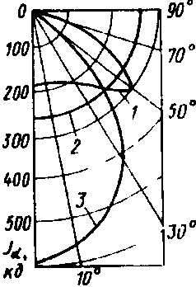

При выборе источников света для производственных помещений необходимо руководствоваться общими рекомендациями: отдавать предпочтение газоразрядным лампам как энергетически более экономичным и обладающим большим сроком службы; для уменьшения первоначальных затрат на осветительные установки и расходов наихэксплуатацию необходимо по возможности использовать лампы наибольшей мощности, но без ухудшения при этом качества освещения.

Создание в производственных помещениях качественного и эффективного освещения невозможно без рациональных светильников. *Электрический светильник –* это совокупность источника света и осветительной арматуры, предназначенной для перераспределения излучаемого источником светового потока в требуемом направлении, предохранения глаз рабочего от слепящего действия ярких элементов источника света, защиты источника от механических повреждений, воздействия окружающей среды и эстетического оформления помещения.

Для характеристики светильника с точки зрения распределения светового потока в пространстве строят график силы света в полярной системе координат (рис. 1.16). Степень предохранения глаз работников от слепящего действия источника света определяют защитным углом светильника. Защитный угол –это угол между горизонталью и линией, соединяющей нить канала (поверхность лампы) с противоположным краем отражателя (рис. 1.17). Важной характеристикой светильника является его коэффициент полезного действия – отношение фактического светового потока светильника Фф к световому потоку помещенной в него лампы Фп, т.е. ŋсв == Фф/Фп.

|  |  |
| --- | --- |
|  |  |
| Р и с. 1.17. Защитный угол светильника  *а –*с лампой накаливания;  *б – с* люминесцентными лампами | Рис. 1.18. Основные типы светильников:  *а –* «Универсаль»; *б* – «Глубокоизлучатель»; *в –* «Люцета»; *г* – «Молочный шарик»; *д* –взрывобезопасный типа ВЗГ; *е* –типа ОД; *ж–*типа ПВЛП |

По распределению светового потока в пространстве различают светильники прямого, преимущественно прямого, рассеянного, отраженного и преимущественно отраженного света. Конструкция светильника должна надежно защищать источник света от пыли, воды и других внешних факторов, обеспечивать электро-, пожаро- и взрывобезопасность, стабильность светотехнических характеристик в данных условиях среды, удобство монтажа и обслуживания, соответствовать эстетическим требованиям. В зависимости от конструктивного исполнения различают светильники открытые, защищенные, закрытые, пылепроницаемые, влагозащитные, взрывозащищенные, взрывобезопасные На рис. 1.18 приведены некоторые наиболее распространенные типы светильников *(а–д –*для ламп накаливания, *е–ж –*для газоразрядных ламп).

**Расчет производственного освещения.** Основной задачей светотехнических расчетов является: для естественного освещения определение необходимой площади световых проемов; для искусственного –требуемой мощности электрической осветительной установки для создания заданной освещенности.

При естественном боковом освещении требуемая площадь световых проемов (м2)

Sтрок=Sпенεокkздkз/(100pτобщ)

где Sп –площадь пола помещений, м2; εок–коэффициент световой активности оконного проема; kзд–коэффициент, учитывающий затенение окон противостоящими зданиями; kз *–*коэффициент запаса; определяется с учетом запыленности помещения, расположения стекол (наклонно, горизонтально, вертикально) и периодичности очистки; р –коэффициент, учитывающий влияние отраженного света; определяется с учетом геометрических размеров помещения, светопроема и значений коэффициентов отражения стен, потолка, пола; τобщ– общий коэффициент светопропускания; определяется в зависимости от коэффициента светопропускания стекол, потерь света в переплетах окон, слоя его загрязнения, наличия несущих и солнцезащитных конструкций перед окнами.

При выбранных светопроемах действительные значения коэффициента естественного освещения для различных точек помещения рассчитывают с использованием графоаналитического метода Данилюка по СНиП 23-05–95.

При проектировании искусственного освещения необходимо выбрать тип источника света, систему освещения, вид светильника; наметить целесообразную высоту установки светильников и размещения их в помещении; определить число светильников и мощность ламп, необходимых для создания нормируемой освещенности на рабочем месте, и в заключение проверить намеченный вариант освещения на соответствие его нормативным требованиям.

Расчет общего равномерного искусственного освещения горизонтальной рабочей поверхности выполняется методом коэффициента использования светового потока. Световой поток (лм) одной лампы или группы люминисцентных ламп одного светильника

Фк=ЕнSzk3/(nηN),

где Eн *–*нормируемая минимальная освещенность по СНиП 23-05–95, лк; *S–*площадь освещаемого помещения, м2; z –коэффициент неравномерности освещения, обычно z = 1,1-1,2; *k,* –коэффициент запаса, зависящий от вида технологического процесса и типа применяемых источников света, обычно kз = 1,3 - 1,8; *п –*число светильников в помещении; ηN–коэффициент использования светового потока.

Коэффициент использования светового потока, давший название методу расчета, определяют по СНиП 23-05–95 в зависимости от типа светильника, отражательной способности стен и потолка, размеров помещения, определяемых индексом помещения

i=AB/[H(A+B)],

где *А, В –* длина и ширина помещения в плане, м; H – высота подвеса светильников над рабочей поверхностью, м.

По полученному в результате расчета световому потоку по ГОСТ 2239–79* и ГОСТ 6825–91 выбирают ближайшую стандартную лампу и определяют необходимую электрическую мощность. При выборе лампы допускается отклонение светового потока от расчетного в пределах 10...20 %.

Для поверочного расчета местного освещения, а также для расчета освещенности конкретной точки наклонной поверхности при общем локализованном освещении применяют точечный метод. В основу точечного метода положено уравнение

ЕА =Jαcosα / r 2 ,

где *ЕА –* освещенность горизонтальной поверхности в расчетной точке *А,* лк; Jα – сила света в направлении от источника к расчетной точке *А;* определяется по кривой распределения светового потока выбираемого светильника и источника света; α – угол между нормалью к поверхности, которой принадлежит точка, и направлением вектора силы света в точку А; r–расстояние от светильника до точки A, м.

Учитывая, что r = H/cosα и вводя коэффициент запаса *kз* получим *Ел* = *Jα cos3*α */(Hk3).* Критерием правильности расчета служит неравенство *Ел≥ Ен.*

**Цветовое оформление производственного интерьера.** Рациональное цветовое оформление производственного интерьера –действенный фактор улучшения условий труда и жизнедеятельности человека. Установлено, что цвета могут воздействовать на человека по-разному: одни цвета успокаивают, а другие раздражают. Например, красный цвет – возбуждающий, горячий, вызывает у человека условный рефлекс, направленный на самозащиту. Оранжевый воспринимается людьми так же как горячий, он согревает, бодрит, стимулирует к активной деятельности. Желтый–теплый, веселый, располагает к хорошему настроению. Зеленый –цвет покоя и свежести, успокаивающе действует на нервную систему, а в сочетании с желтым благотворно влияет на настроение. Синий и голубой цвета свежи и прозрачны, кажутся легкими, воздушными. Под их воздействием уменьшается физическое напряжение, они могут регулировать ритм дыхания, успокаивать пульс. Черный цвет – мрачный и тяжелый, резко снижает настроение. Белый цвет–холодный, однообразный, способный вызывать апатию.

Разностороннее эмоциональное воздействие цвета на человека позволяет широко использовать его в гигиенических целях. Поэтому при оформлении интерьера производственного помещения цвет используют как композиционное средство, обеспечивающее гармоническое единство помещения и технологического оборудования, как фактор, создающий оптимальные условия зрительной работы и способствующий повышению работоспособности; как средство информации, ориентации и сигнализации для обеспечения безопасности труда.

Поддержание рациональной цветовой гаммы в производственных помещениях достигается правильным выбором осветительных установок, обеспечивающих необходимый световой спектр. В процессе эксплуатации осветительных установок необходимо предусматривать регулярную очистку от загрязнений светильников и остекленных проемов, своевременную замену отработавшей свой срок службы лампы, контроль напряжений питания осветительной сети, регулярную и рациональную окраску стен, потолка, оборудования.

Сроки очистки светильников и остекления зависят от степени запыленности помещения: для помещений с незначительными выделениями пыли –2 раза в год; со значительным выделением пыли – 4...12 раз в год. Для удобства и безопасности очистки осветительных установок применяют передвижные тележки, телескопические лестницы, подвесные люльки. При высоте подвеса светильников до 5 м допускается обслуживание их с приставных лестниц и стремянок. Очищать светильники следует при отключенном питании.

## 2. НЕГАТИВНЫЕ ФАКТОРЫ ТЕХНОСФЕРЫ

### 2.1. ЗАГРЯЗНЕНИЕ РЕГИОНОВ ТЕХНОСФЕРЫ ТОКСИЧНЫМИ ВЕЩЕСТВАМИ

Регионы техносферы и природные зоны, примыкающие к очагам техносферы, постоянно подвергаются активному загрязнению различными веществами и их соединениями.

**Загрязнение атмосферы.** Атмосферный воздух всегда содержит некоторое количество примесей, поступающих от естественных и антропогенных источников. К числу примесей, выделяемых естественными источниками, относят: пыль (растительного, вулканического, космического происхождения, возникающую при эрозии почвы, частицы морской соли); туман; дым и газ от лесных и степных пожаров; газы вулканического происхождения; различные продукты растительного, животного происхождения и др.

Естественные источники загрязнений бывают либо распределенными, например, выпадение космической пыли, либо локальными, например, лесные и степные пожары, извержения вулканов. Уровень загрязнения атмосферы естественными источниками является фоновым и мало изменяется с течением времени.

Основное антропогенное загрязнение атмосферного воздуха создают автотранспорт, теплоэнергетика и ряд отраслей промышленности (табл. 2.1).

**Таблица 2.1. Выбросы загрязняющих веществ в атмосферу   
Российской Федерации, тыс. т [2.2]**

|  |  |  |
| --- | --- | --- |
| Источники выбросов | 1992г. | 1996г. |
| Теплоэлектростанции | 6645 | 4748 |
| Металлургические предприятия | 8218 | 6133 |
| Нефтяная и газовая промышленность | 4532 | 2699 |
| Химическая промышленность | 1000 | 454 |
| Производства, выпускающие строительные материалы | 1386 | 528 |
| Предприятия, перерабатывающие древесину | 751 | 434 |
| Автотранспорт | – | 10955 |

Самыми распространенными токсичными веществами, загрязняющими атмосферу, являются: оксид углерода СО, диоксид серы SO2, оксиды азота NOx, углеводороды СnНm и пыль. Основные источники примесей атмосферы и их ежегодные выбросы приведены в табл. 2.2 и 2.3.

**Таблица 2.2. Источники выбросов веществ в атмосферу**

|  |  |  |  |
| --- | --- | --- | --- |
| Примеси | Основные источники | | Среднегодовая концентрация в воздухе, мг/м |
| естественные | антропогенные |
| Пыль | Вулканические извержения, пылевые бури, лесные пожары и др. | Сжигание топлива в промышленных и бытовых установках | В городах 0,04–0.4 |
| Диоксид серы | Вулканические извержения, окисление серы и сульфатов, рассеянных в море | Сжигание топлива в промышленных и бытовых установках | В городах до 1,0 |
| Оксиды азота | Лесные пожары | Промышленность, автотранспорт, теплоэлектростанции | В районах с развитой промышленностью до 0,2 |
| Оксид углерода | Лесные пожары, выделения океанов | Автотранспорт, промышленные энергоустановки, предприятия черной металлургии | В городах 1...50 |
| Летучие углеводороды | Лесные пожары, природный метан | Автотранспорт, испарение нефтепродуктов | В районах с развитой промышленностью до 0,3 |
| Полицик-лические аро-матические углеводороды | - | Автотранспорт, химические и нефтеперерабатывающие заводы | В районах с развитой промышленностью до 0,01 |

**Таблица 2.3. Ежегодное количество примесей, поступающих в атмосферу Земли**

|  |  |  |  |
| --- | --- | --- | --- |
| Вещество | Выбросы, млн. т | | Доля антропогенных примесей в общих поступлениях, % |
| естественные | антропогенные |
| Пыль | 3700 | 1000 | 27 |
| Оксид углерода | 5000 | 304 | 5,7 |
| Углеводороды | 2600 | 88 | 3,3 |
| Оксиды азота | 770 | 53 | 6,5 |
| Оксиды серы | 650 | 100 | 13,3 |
| Диоксид углерода | 485000 | 18300 | 3,6 |

Кроме приведенных выше веществ и пыли в атмосферу выбрасываются и другие, более токсичные вещества. Так, вентиляционные выбросы заводов электронной промышленности содержат пары плавиковой, серной, хромовой и других минеральных кислот, органические растворители и т. п. В настоящее время насчитывается более 500 вредных веществ, загрязняющих атмосферу, их количество увеличивается.

Выбросы в атмосферу загрязняющих веществ от стационарных источников в РФ в 1996 г. приведены ниже [2.2]:

|  |  |
| --- | --- |
| Пыль .........……………………………….. | Млн. т  4,1 |
| Диоксид серы ....…………………………. | 7,87 |
| Оксид углерода ....………………………… | 4,19 |
| Оксиды азота ....……………………………. | 2,75 |
| Углеводороды ....……………………………… | 1,34 |

Каждой отрасли промышленности присущ характерный состав и масса веществ, поступающих в атмосферу. Это определяется прежде всего составом веществ, применяемых в технологических процессах, и экологическим совершенством последних. В настоящее время экологические показатели теплоэнергетики, металлургии, нефтехимического производства и ряда других производств изучены достаточно подробно. Необходимые сведения можно найти в работах [2.4, 2.5]. Меньше исследованы показатели машиностроения и приборостроения, их отличительными особенностями являются: широкая сеть производств, приближенность к жилым зонам, значительная гамма выбрасываемых веществ, среди которых могут содержаться вещества 1 и 2-го класса опасности, такие как пары ртути, соединения свинца и т. п.

Выбросы токсичных веществ приводят, как правило, к превышению текущих концентраций веществ над предельно допустимыми. Контроль состояния атмосферы в городах страны показал, что уровень загрязнения в 1996 г. остался весьма высоким. Максимальные концентрации загрязняющих веществ превышали 10 ПДКср в 70 городах. В табл. 2.4 приведены данные по некоторым городам страны с большим уровнем загрязнения атмосферного воздуха.

**Таблица 2.4. Города с большим уровнем загрязнения атмосферы в 1990 г.   
(извлечение из табл. 2.3 [2.3])**

|  |  |  |  |
| --- | --- | --- | --- |
| № по [2.3] | Город | Вещества, определяющие уровень загрязнения | Отрасль промышленности, создающая загрязнение |
| 7 | Братск | Бенз(а)пирен, формальдегид, сероуглерод, фтористый водород | Цветная металлургия, целлю-лозно-бумажная, энергетика |
| 23 | Иркутск | Бенз(а)пирен, формальдегид, диоксид азота | Энергетика, тяжелое машиностроение |
| 38 | Магнитогорск | Бенз(а)пирен, сероуглерод, стирол, диоксид азота | Черная металлургия |
| 42 | Москва | Формальдегид, бензол, диоксид азота | Автотранспорт, нефтехимическая |
| 49 | Омск | Аммиак, формальдегид | Нефтехимическая, химическая |

Большая часть примесей атмосферного воздуха в городах проникает в жилые помещения. В летнее время (при открытых окнах) состав воздуха в жилом помещении соответствует составу воздуха вне помещения на 90 %, зимой –на 50 %.

Высокие концентрации и миграция примесей в атмосферном воздухе стимулируют их взаимодействие с образованием более токсичных соединений (смога, кислот) или приводят к таким явлениям, как «парниковый эффект» и разрушение озонового слоя.

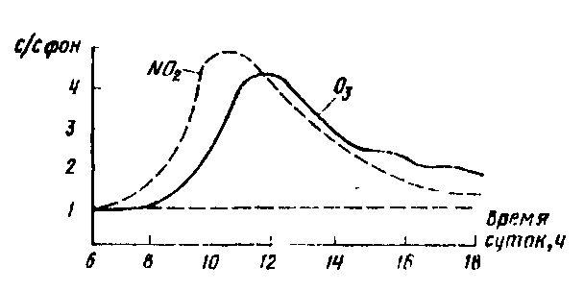

Рис. 2.1. Относительные концентрации N02   
и Оз в атмосферном воздухе (г. Лос-Анджелес, 19.07.65г.)

Общая схема реакций образования *фотохимического смога* сложна и в упрощенном виде может быть представлена реакциями

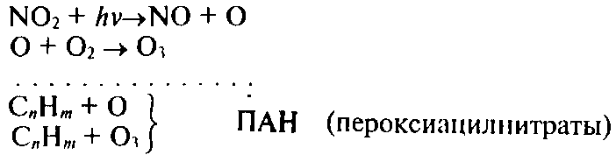

Смог весьма токсичен, так как его составляющие обычно находятся в пределах: O3 –60...75 %, ПАН, Н2О2, альдегиды и др.–25...40 %.

Для образования смога в атмосфере в солнечную погоду необходимо наличие оксидов азота, углеводородов (их выбрасывают в атмосферу автотранспорт, промышленные предприятия). Характерное распределение фотохимического смога по времени суток показано на рис. 2.1, а его воздействие на человека и растительность в табл. 2.5.

**Таблица 2.5. Воздействие фотохимических оксидантов на человека и растительность**

|  |  |  |  |
| --- | --- | --- | --- |
| Концентрация оксидантов | | Экспозиция, ч | Эффект воздействия |
| мкг/м3 | млн-1 |
| 100 | 0,05 | 4 | Повреждение растительности |
| 200 | 0,1 | – | Раздражение глаз |
| 250 | 0,13 | 24 | Обострение респираторных заболеваний |
| 600 | 0,3 | 1 | Ухудшение спортивных показателей |

Примечание.В России принято выражать концентрации газообразных примесей в мг/м3, а за рубежом – в частях на миллион (млн-1, ррт) Для перевода концетраций с, выраженных в мг/м3, в млн-1, необходимо использовать соотношение *с* (мг/м3) = *с* (млн -1) M/24,5, где *М –* молярная масса примесей, г/моль; 24,5 –объем (л) 1 моль идеального газа при температуре 25 °С и давлении 105 Па. Для О3 при t = 25 0С 1 млн-1 = 1,962 мг/м3.

Фотохимические смоги, впервые обнаруженные в 40-х годах в г. Лос-Анджелес, теперь периодически наблюдаются во многих городах мира.

*Кислотные дожди* известны более 100 лет, однако проблема этих дождей возникла около 20 лет назад.

Источниками кислотных дождей служат газы, содержащие серу и азот. Наиболее важные из них: SO2, NOх, H2S. Кислотные дожди возникают вследствие неравномерного распределения этих газов в атмосфере. Например, концентрация SO2 (мкг/м3) обычно таковы: в городе 50...1000, на территории около города в радиусе около 50 км 10...50, в радиусе около 150 км 0,1...2, над океаном 0,1.

Основными реакциями в атмосфере являются: I вариант: SO2 + ОН →НSOз; НSОз + ОН → H2SO4 (молекулы в атмосфере быстро конденсируются в капли); II вариант: SO2+ hv → SO2* (SO2*– активированная молекула диоксида серы); SO2 + O2 → SO4; SO4 + О2 → SOз + Оз; SOз + Н2O -→H2SO4. Реакции обеих вариантов в атмосфере идут одновременно. Для сероводорода характерна реакция H2S + O2 → SO2 + Н2O и далее I или II вариант реакции.

Источниками поступления соединений серы в атмосферу являются: естественные (вулканическая деятельность, действия микроорганизмов и др.) 31...41 %, антропогенные (ТЭС, промышленность и др.) 59...69 %; всего поступает 91...112 млн. т в год.

Концентрации соединений азота (мкг/м3) составляют: в городе 10...100, на территории около города в радиусе 50км 0,25...2,5, над океаном 0,25.

Из соединений азота основную долю кислотных дождей дают N0 и N02. В атмосфере возникают реакции: 2NO + О2 → 2NO2, NO2 + ОН → HNO3. Источниками соединений азота являются: естественные (почвенная эмиссия, грозовые разряды, горение биомассы и др.) 63 %, антропогенные (ТЭС, автотранспорт, промышленность) 37 %; всего поступает 51...61 млн. т в год.

Серная и азотная кислоты поступают в атмосферу также в виде тумана и паров от промышленных предприятий и автотранспорта. В городах их концентрация достигает 2 мкг/м3.

Соединения серы и азота, попавшие в атмосферу, вступают в химическую реакцию не сразу, сохраняя свои свойства соответственно, в течение 2 и 8... 10 суток. За это время они могут вместе с атмосферным воздухом пройти расстояния 1000...2000 км и лишь после этого выпадают с осадками на земную поверхность.

Различают два вида седиментации: влажная и сухая. Влажная – это выпадение кислот, растворенных в капельной влаге, она возникает при влажности воздуха 100,5 %; сухая –реализуется в тех случаях, когда кислоты присутствуют в атмосфере в виде капель диаметром около 0,1 мкм. Скорость седиментации в этом случае весьма мала и капли могут проходить большие расстояния (следы серной кислоты обнаружены даже на Северном полюсе).

Различают прямое и косвенное воздействие кислотных осадков на человека. Прямое воздействие обычно не представляет опасности, так как концентрация кислот в атмосферном воздухе не превышает 0,1 мг/м3, т. е. находится на уровне ПДК (ПДКсс = 0,1 и ПДКмр =0,3 мг/м3 для H2S04). Такие концентрации нежелательны для детей и астматиков.

Прямое воздействие опасно для металлоконструкций (коррозия со скоростью до 10 мкм/год), зданий, памятников и т. д. особенно из песчаника и известняка в связи с разрушением карбоната кальция.

Наибольшую опасность кислотные осадки представляют при попадании в водоемы и почву, что приводит к уменьшению рН воды (рН = 7 –нейтральная среда). От значения рН воды зависит растворимость алюминия и тяжелых металлов в ней и, следовательно, их накопление в корнеплодах, а затем и в организме человека. При изменении рН воды меняется структура почвы и снижается ее плодородие. Снижение рН питьевой воды способствует поступлению в организм человека указанных выше металлов и их соединений.

В нашей стране повышенная кислотность осадков (рН == 4...5,5) отмечается в отдельных промышленных регионах. Наиболее неблагополучны города Тюмень, Тамбов, Архангельск, Северодвинск, Вологда, Петрозаводск,Омск и др. Плотность выпадения осадков серы, превышающая 4 т/(км∙год), зарегистрирована в 22 городах страны, а более 8...12 т/(км2∙год)) в городах: Алексин, Новомосковск, Норильск, Магнитогорск.

Состояние и состав атмосферы определяют во многом величину солнечной радиации в тепловом балансе Земли. На ее долю приходится основная часть поступающей в биосферу теплоты:

|  |  |  |
| --- | --- | --- |
| Теплота от солнечной радиации ....... | Дж/год  25 ·1023 | %  99.8 |
| Теплота от естественных источников (из недр Земли, от животных и др.) ...... ...... | 37,46·1020 | 0,18 |
| Теплота от антропогенных источников (энергоустановок, пожаров и др.) ........... | 4,2 ·1020 | 0,02 |

Экранирующая роль атмосферы в процессах передачи теплоты от Солнца к Земле и от Земли в космос влияет на среднюю температуру биосферы, которая длительное время находилась на уровне около + 15°С. Расчеты показывают, что при отсутствии атмосферы средняя температура биосферы составляла бы приблизительно –15° С.

Основная доля солнечной радиации передается к поверхности Земли в оптическом диапазоне излучений, а отраженная от земной поверхности – инфракрасном (ИК). Поэтому доля отраженной лучистой энергии, поглощаемой атмосферой, зависит от количества многоатомных минигазов (СО2, Н2О, СН4, Оз и др.) и пыли в ее составе. Чем выше концентрация минигазов и пыли в атмосфере, тем меньше доля отраженной солнечной радиации уходит в космическое пространство, тем больше теплоты задерживается в биосфере за счет *парникового эффекта.* ИК-излучение поглощается метаном, фреонами, озоном, оксидом диазота и т. п. в диапазоне длины волн 1...9 мкм, а парами воды и углекислым газом при длине волн 12 мкм и более. В последние годы наметилась тенденция к значительному росту концентраций СО2, СН4, N2O и других газов в атмосфере.

|  |  |  |  |  |  |  |  |  |
| --- | --- | --- | --- | --- | --- | --- | --- | --- |
| Год ...………………….. | 1850 | 1900 | 1970 | 1979 | 1990 | 2000 | 2030 | 2050 |
| Концентрация СО2, млн-1 | 260 | 290 | 321 | 335 | 360 | 380 | 450...600 | 700...750 |

Аналогично изменяются концентрации метана, оксида диазота, озона и других газов. Рост концентраций СО2 в атмосфере происходит вследствие уменьшения биомассы Земли и увеличения техногенных поступлений.

Источниками техногенных парниковых газов являются: теплоэнергетика, промышленность и автотранспорт, они выделяют СО2; химические производства, утечки из трубопроводов, гниение мусора и отходов животноводства определяют поступления СН4; холодильное оборудование, бытовая химия –фреонов; автотранспорт, ТЭС, промышленность –оксидов азота и т. п.

В результате в биосферу дополнительно поступает теплота порядка 70∙1020 Дж/год, при этом на долю отдельных газов приходится: СО2 – 50 %, фреонов – 15, Оз –5, СН4 –20, N2О (оксид диазота) – 10 %. Доля парникового эффекта в нагреве биосферы в 16,6 раза больше доли других источников антропогенного поступления теплоты.

Рост концентраций минигазов в атмосфере и как следствие повышение доли теплоты ИК-излучения, задерживаемой атмосферой, неизбежно сопровождается ростом температуры поверхности Земли. В период с 1880 по 1940 г. средняя температура в северном полушарии возросла на 0,4 °С, а в период до 2030 г. она может повыситься еще на 1,5–4,5 °С. Это весьма опасно для островных стран и территорий, расположенных ниже уровня моря. Есть прогнозы, что к 2050 г. уровень моря может повыситься на 25–40 см, а к 2100 – на 2 м, что приведет к затоплению 5 млн. км2 суши, т. е. 3 % суши и 30 % всех урожайных земель планеты.

Парниковый эффект в атмосфере–довольно распространенное явление и на региональном уровне. Антропогенные источники теплоты (ТЭС, транспорт, промышленность), сконцентрированные в крупных городах и промышленных центрах, интенсивное поступление парниковых газов и пыли, устойчивое состояние атмосферы создают около городов пространства радиусом 50 км и более с повышенными на 1–5 **°**Стемпературами и высокими концентрациями загрязнений. Эти зоны (купола) над городами хорошо просматриваются из космического пространства. Они разрушаются лишь при интенсивных движениях больших масс атмосферного воздуха.

Техногенные загрязнения атмосферы не ограничиваются приземной зоной. Определенная часть примесей поступает в озоновый слой и разрушает его. *Разрушение озонового слоя* опасно для биосферы, так как оно сопровождается значительным повышением доли ультрафиолетового излучения с длиной волны менее 290 нм, достигающего земной поверхности. Эти излучения губительны для растительности, особенно для зерновых культур, представляют собой источник канцерогенной опасности для человека, стимулируют рост глазных заболеваний.

Основными веществами, разрушающими озоновый слой, являются соединения хлора, азота. По оценочным данным, одна молекула хлора может разрушить до 105 молекул озона, одна молекула оксидов азота –до 10 молекул.

Источниками поступления соединений хлора и азота в озоновый слой могут быть: вулканические газы; технологии с применением фреонов; атомные взрывы; самолеты («Конкорд», военные), в выхлопных газах которых содержатся до 0,1 % общей массы газов соединения NО и NО2; ракеты, содержащие в выхлопных газах соединения азота и хлора. Состав выхлопных газов космических систем (т) на высоте О...50 км приведен ниже:

|  |  |  |  |  |  |
| --- | --- | --- | --- | --- | --- |
|  | **Соединения хлора** | **Оксиды азота** | **Пары воды, водород** | **Оксиды углерода** | **Оксиды алюминия** |
| «Энергия» и «Буран», СССР………………….. | 0 | 0 | 740 | 750 | 0 |
| «Шаттл». США ……….. | 187 | 7 | 378 | 512 | 177 |

Значительное влияние на озоновый слой оказывают фреоны, продолжительность жизни которых достигает 100 лет. Источниками поступления фреонов являются: холодильники при нарушении герметичности контура переноса теплоты; технологии с использованием фреонов; бытовые баллончики для распыления различных веществ и т. п.

По оценочным данным, техногенное разрушение озонового слоя к 1973 г. достигло 0,4... 1 %; к 2000 г. ожидается 3 %, к 2050 г.– 10 %. Ядерная война может истощить озоновый слой на 20–70 %. Заметные негативные изменения в биосфере ожидаются при истощении озонового слоя на 8...10 % общего запаса озона в атмосфере, составляющего около 3 млрд. т. Заметим, что один запуск космической системы «Шаттл» сопровождается разрушением около 0,3 % озона, что составляет около 107 т озона.

В результате антропогенного воздействия на атмосферу возможны следующие негативные последствия:

– превышение ПДК многих токсичных веществ (СО, NO2, SO2, СnНm, бенз(а)пирена, свинца, бензола и др.) в городах и населенных пунктах;

– образование смога при интенсивных выбросах NOx, СnНm;

– выпадение кислотных дождей при интенсивных выбросахSOx, NOx;

– появление парникового эффекта при повышенном содержании СО2, NOx, Оз, СН4, Н2О и пыли в атмосфере, что способствует повышению средней температуры Земли;

– разрушение озонового слоя при поступлении NOx и соединений хлора в него, что создает опасность УФ-облучения.

**Загрязнение гидросферы.** Потребление воды [2.2] в РФ в 1996 г. достигло 73,2 км3, в том числе на нужды, %:

– производственные–53,1;

– хозяйственно-питьевые–19,1;

– орошение –14,3,

– сельскохозяйственное водоснабжение –4,3;

– прочие –9.

При использовании воду, как правило, загрязняют, а затем сбрасывают в водоемы. Внутренние водоемы загрязняются сточными водами различных отраслей промышленности (металлургической, нефтеперерабатывающей, химической и др.), сельского и жилищно-коммунального хозяйства, а также поверхностными стоками. Основными источниками загрязнений являются промышленность и сельское хозяйство.

Загрязнители делятся на биологические (органические микроорганизмы), вызывающие брожение воды; химические, изменяющие химический состав воды; физические, изменяющие ее прозрачность (мутность), температуру и другие показатели.

Биологические загрязнения попадают в водоемы с бытовыми и промышленными стоками, в основном предприятий пищевой, медико-биологической, целлюлозно-бумажной промышленности. Например, целлюлозно-бумажный комбинат загрязняет воду так же, как город с населением 0,5 млн чел.

Биологические загрязнения оценивают биохимическим потреблением кислорода –БПК. БПК5 –это количество кислорода, потребляемое за 5 сут микроорганизмами –деструкторами для полной минерализации органических веществ, содержащихся в 1 л воды. Нормативное значение БПК5 = 5 мг/л. Реальные загрязнения сточных вод таковы, что требуют значений БПК на порядок больше.

Химические загрязнения поступают в водоемы с промышленными, поверхностными и бытовыми стоками. К ним относятся: нефтепродукты, тяжелые металлы и их соединения, минеральные удобрения, пестициды, моющие средства. Наиболее опасны свинец, ртуть, кадмий. Поступление тяжелых металлов (т/год) в Мировой океан следующее:

|  |  |  |
| --- | --- | --- |
|  | Сток с суши | Атмосферный перенос |
| Свинец  Ртуть  Кадмий | (1–20)·105  (5-8)·103  (1–20)·103 | (2–20)·105  (2–3)·103  (5-40)·102 |

Физические загрязнения поступают в водоемы с промышленными стоками, при сбросах из выработок шахт, карьеров, при смывах с территорий промышленных зон, городов, транспортных магистралей, за счет осаждения атмосферной пыли. Всего в 1996 г в водоемы страны сброшено 58,9 км3 сточных вод, из них 22,4 км3 загрязненных.

Содержание некоторых загрязняющих веществ (тыс. т) в сточных водах показано ниже:

|  |  |  |
| --- | --- | --- |
|  | **1992 г.** | **1996 г.** |
| Соединения меди | 0,9 | 0,2 |
| Соединения железа | 51,2 | 19,7 |
| Соединения цинка | 1,6 | 0,8 |
| Нефтепродукты | 34,9 | 9,3 |
| Взвешенные вещества | 1090 | 618,6 |
| Соединения фосфора | 60 | 32.4 |
| Фенолы | 0,22 | 0,08 |

В результате антропогенной деятельности многие водоемы мира и нашей страны крайне загрязнены. Уровень загрязненности воды по отдельным ингредиентам превышает 30 ПДК. Наиболее высокий уровень загрязненности воды наблюдается в бассейнах рек: Днестр, Печора, Обь, Енисей, Амур, Северная Двина, Волга, Урал. Антропогенное воздействие на гидросферу приводит к следующим негативным последствиям:

– снижаются запасы питьевой воды (около 40 % контролируемых водоемов имеют загрязнения, превышающие 10 ПДК);

– изменяется состояние и развитие фауны и флоры водоемов;

– нарушается круговорот многих веществ в биосфере;

– снижается биомасса планеты и как следствие воспроизводство кислорода.

Опасны не только первичные загрязнения поверхностных вод, но и вторичные, образовавшиеся в результате химических реакций веществ в водной среде. Так, при одновременном попадании весной 1990 г. в р. Белая фенолов и хлоридов образовались диоксины, содержание которых в 147 тыс. раз превысило допустимые значения.

Большую опасность загрязненные сточные воды представляют в тех случаях, когда структура грунта не исключает их попадание в зону залегания грунтовых вод. В ряде случаев до 30...40 % тяжелых металлов из почвы поступает в грунтовые воды.

**Загрязнение земель.** Нарушение верхних слоев земной коры происходит при: добыче полезных ископаемых и их обогащении; захоронении бытовых и промышленных отходов; проведении военных учений и испытаний и т. п. Почвенный покров существенно загрязняется осадками в зонах рассеивания различных выбросов в атмосфере, пахотные земли – при внесении удобрений и применении пестицидов.

Ежегодно из недр страны извлекается огромное количество горной массы, вовлекается в оборот около трети, используется в производстве около 7 % объема добычи. Большая часть отходов не используется и скапливается в отвалах.

По данным Госкомстата, в 1990 г. 10 тыс. промышленных предприятий образовали 302 млн. т отходов, из них 80 % отходы черной и цветной металлургии. Большая часть отходов шла на переработку, но около 9 млн. т вывозили в места неорганизованного складирования и на городские свалки.

Существенно загрязнение земель в результате седиментации токсичных веществ из атмосферы. Наибольшую опасность представляют предприятия цветной и черной металлургии. Зоны загрязнений их выбросами имеют радиусы около 20–50км, а превышение ПДК достигает 100 раз. К основным загрязнителям относятся никель, свинец, бенз(а)пирен, ртуть и др.

Опасны выбросы мусоросжигающих заводов, содержащие тетра-этилсвинец, ртуть, диоксины, бенз(а)пирен и т. п. Выбросы ТЭС содержат бенз(а)пирен, соединения ванадия, радионуклиды, кислоты и другие токсичные вещества. Зоны загрязнения почвы около трубы имеют радиусы 5 км и более.

В табл. 2.6 приведены основные источники и наиболее распространенные группы веществ химического загрязнения почвы.

**Таблица 2.6. Источники и вещества, загрязняющие почву**

|  |  |  |  |  |  |
| --- | --- | --- | --- | --- | --- |
| Вещества | Источники загрязнения почвы | | | | |
| промышленность | транспорт | ТЭС | АЭС | сельское хозяйство |
| Тяжелые металлы и их соединения (Hg, Pb, Cd и др.) | + | + | + | – | + |
| Циклические углеводороды, бенз(а)пирен | + | + | + | – | + |
| Радиоактивные вещества | + | – | + | + | – |
| Нитраты, нитриты, фосфаты, пестициды | – | – | – | – | + |

Интенсивно загрязняются пахотные земли при внесении удобрений и использовании пестицидов. В последние годы многие страны стремились к сокращению применения пестицидов. Так, в США их использование с 1976 по 1993 г. сократилось на 60 %, в России со 150 тыс. т в 1980 г. до 43,7 тыс. т в 1993 г., однако в 1987 г. около 30 % продуктов питания в РФ содержали концентрацию пестицидов, опасную для здоровья человека.

Внесение удобрений компенсирует изъятие растениями из почвы азота, фосфора, калия и других веществ. Однако вместе с удобрениями, содержащими эти вещества, в почву вносятся тяжелые металлы и их соединения, которые содержатся в удобрениях как примеси. К ним относятся: кадмий, медь, никель, свинец, хром и др. Выведение этих примесей из удобрений –трудоемкий и дорогой процесс. Особую опасность представляет использование в качестве удобрений осадков промышленных сточных вод, как правило, насыщенных отходами гальванического и других производств.

Антропогенное воздействие на земную кору сопровождается:

– отторжением пахотных земель или уменьшением их плодородия; по данным ООН, ежегодно выводится из строя около 6 млн. га плодородных земель;

– чрезмерным насыщением токсичными веществами растений, что неизбежно приводит к загрязнению продуктов питания растительного и животного происхождения; в настоящее время до 70 % токсичного воздействия на человека приходится на пищевые продукты;

– нарушением биоценозов вследствие гибели насекомых, птиц, животных, некоторых видов растений;

* загрязнением грунтовых вод, особенно в зоне свалок и сброса сточных вод.

### 2.2. ЭНЕРГЕТИЧЕСКИЕ ЗАГРЯЗНЕНИЯ ТЕХНОСФЕРЫ

Промышленные предприятия, объекты энергетики, связи и транспорт являются основными источниками энергетического загрязнения промышленных регионов, городской среды, жилищ и природных зон. К энергетическим загрязнениям относят вибрационное и акустическое воздействия, электромагнитные поля и излучения, воздействия радионуклидов и ионизирующих излучений.

Вибрации в городской среде и жилых зданиях, источником которых является технологическое оборудование ударного действия, рельсовый транспорт, строительные машины и тяжелый автотранспорт, распространяются по грунту. Протяженность зоны воздействия вибраций определяется величиной их затухания в грунте, которая, как правило, составляет 1 дБ/м (в водонасыщенных грунтах оно несколько больше). Чаще всего на расстоянии 50–60 м от магистралей рельсового транспорта вибрации затухают. Зоны действия вибраций около кузнечно-прессовых цехов, оснащенных молотами с облегченными фундаментами, значительно больше и могут иметь радиус до 150–200 м. Значительные вибрации и шум в жилых зданиях могут создавать расположенные в них технические устройства (насосы, лифты, трансформаторы и т. п.).

Шум в городской среде и жилых зданиях создается транспортными средствами, промышленным оборудованием, санитарно-техническими установками и устройствами и др. На городских магистралях и в прилегающих к ним зонах уровни звука могут достигать 70–80 дБ А, а в отдельных случаях 90 дБ А и более. В районе аэропортов уровни звука еще выше.

Источники инфразвука могут быть как естественного происхождения (обдувание ветром строительных сооружений и водной поверхности), так и антропогенного (подвижные механизмы с большими поверхностями – виброплощадки, виброгрохоты; ракетные двигатели, ДВС большой мощности, газовые турбины, транспортные средства). В отдельных случаях уровни звукового давления инфразвука могут достигать нормативных значений, равных 90 дБ, и даже превышать их, на значительных расстояниях от источника.

Основными источниками электромагнитных полей (ЭМП) радиочастот являются радиотехнические объекты (РТО), телевизионные и радиолокационные станции (РЛС), термические цехи и участки (в зонах, примыкающих к предприятиям). Воздействие ЭМП промышленной частоты чаще всего связано с высоковольтными линиями (ВЛ) электропередач, источниками постоянных магнитных полей, применяемыми на промышленных предприятиях. Зоны с повышенными уровнями ЭМП, источниками которых могут быть РТО и РЛС, имеют размеры до 100...150 м. При этом даже внутри здании, расположенных в этих зонах, плотность потока энергии, как правило, превышает допустимые значения.

ЭМП промышленной частоты в основном поглощаются почвой, поэтому на небольшом расстоянии (50...100 м) от линий электропередач электрическая напряженность поля падает с десятков тысяч вольт на метр до нормативных уровней. Значительную опасность представляют магнитные поля, возникающие в зонах около ЛЭП токов промышленной частоты, и в зонах, прилегающих к электрифицированным железным дорогам. Магнитные поля высокой интенсивности обнаруживаются и в зданиях, расположенных в непосредственной близости от этих зон.

В быту источниками ЭМП и излучений являются телевизоры, дисплеи, печи СВЧ и другие устройства. Электростатические поля в условиях пониженной влажности (менее 70 %) создают паласы, накидки, занавески и т. д.

Микроволновые печи в промышленном исполнении не представляют опасности, однако неисправность их защитных экранов может существенно повысить утечки электромагнитного излучения. Экраны телевизоров и дисплеев как источники электромагнитного излучения в быту не представляют большой опасности даже при длительном воздействии на человека, если расстояния от экрана превышают 30 см. Однако служащие отделов ЭВМ жалуются на недомогания при регулярной длительной работе в непосредственной близости от дисплеев.

Воздействие ионизирующего излучения на человека может происходить в результате внешнего и внутреннего облучения. Внешнее облучение вызывают источники рентгеновского и γ-излучения, потоки протонов и нейтронов. Внутреннее облучение вызывают α и β-частицы, которые попадают в организм человека через органы дыхания и пищеварительный тракт.

Основные источники ионизирующего облучения человека в окружающей среде и средние эквивалентные дозы облучения приведены ниже (в скобках указаны дозы для населения РФ на равнинной местности):

**мкЗв/год**

Естественный фон

космическое облучение 320(300)

облучение от природных источников внешнее 350 (320)

внутреннее 2000 (1050)

Антропогенные источники

медицинское обслуживание 400…700 (1500)

ТЭС в радиусе 20 км 3…5

АЭС в радиусе 10 км 1,35

радиоактивные осадки (главным образом последствия

испытаний ядерного оружия в атмосфере) 75 200

телевизоры, дисплеи 4–5* при/=2м

керамика, стекло 10

авиационный транспорт на высоте 12 км 5 мкЗв/ч

*Доза облучения увеличивается с уменьшением расстояния *l* до экрана. При *l*=10см. доза возрастает до 250…500 мкЗв/год.

Для человека, проживающего в промышленно развитых регионах РФ, годовая суммарная эквивалентная доза облучения из-за высокой частоты рентгенодиагностических обследований достигает 3000 ..3500 мкЗ в/год (средняя на Земле доза облучения равна 2400 мкЗв/год). Для сравнения предельно допустимая доза для профессионалов (категория А) составляет 50·103 мкЗв/год.

Доза облучения, создаваемая антропогенными источниками (за исключением облучений при медицинских обследованиях), невелика по сравнению с естественным фоном ионизирующего облучения, что достигается применением средств коллективной защиты. В тех случаях, когда на объектах экономики нормативные требования и правила радиационной безопасности не соблюдаются, уровни ионизирующего воздействия резко возрастают.

Рассеивание в атмосфере радионуклидов, содержащихся в выбросах, приводит к формированию зон загрязнения около источника выбросов. Обычно зоны антропогенного облучения жителей, проживающих вокруг предприятий по переработке ядерного топлива на расстоянии до 200 км, колеблются от 0,1 до 65 % естественного фона излучения.

Миграция радионуклидов в водоемах и грунте значительно сложнее, чем в атмосфере Это обусловлено не только параметрами процесса рассеивания, но и склонностью радионуклидов к концентрации в водных организмах, к накоплению в почве. Приведем распределение (%) отдельных радиоизотопов между составляющими пресноводного водоема:

|  |  |  |  |
| --- | --- | --- | --- |
| **Изотоп** | **Вода** | **Грунт** | **Биомасса** |
| 32р | 10 | 28 | 62 |
| 60Со | 21 | 58 | 21 |
| 90Sr | 48 | 27 | 25 |
| 131I | 58 | 13 | 29 |
| 137Cs | 6 | 90 | 4 |

Эти данные свидетельствуют о том, что вода, составляющая 85 % массы Земли, содержит лишь 27 % радиоизотопов, а биомасса, составляющая 0,1 %, накапливает до 28 % радиоизотопов.

Миграция радиоактивных веществ в почве определяется в основном ее гидрологическим режимом, химическим составом почвы и радионуклидов. Меньшей сорбционной емкостью обладают песчаная почва, большей–глинистая, суглинки и черноземы. Высокой прочностью удержания в почве обладают 90Sr и 137Cs. Ориентировочные значения радиоактивного загрязнения сухой массы культурных растений следующие (Бк/кг):

|  |  |  |
| --- | --- | --- |
|  | 90Sr | 137Cs |
| Пшеница | 2,849 | 10,730 |
| Морковь | 0,555 | 1,887 |
| Капуста | 0,469 | 2,109 |
| Картофель | 0,185 | 1,406 |
| Свекла | 0,666 | 1.702 |
| Яблоки | 0,333 | 1,998 |

Эти загрязнения, обусловленные глобальными поступлениями радиоактивных веществ в почву, не превышают допустимые уровни. Опасность возникает лишь в случаях произрастания культур в зонах с повышенными радиоактивными загрязнениями.

Опыт ликвидации последствий аварии на Чернобыльской АЭС показывает, что ведение сельскохозяйственного производства недопустимо на территориях при плотности загрязнения выше 80 Ки/км2, а на территориях, загрязненных до 40...50 Ки/км2, необходимо ограничивать производство семенных и технических культур, а также кормов для молодняка и откормочного мясного скота. При плотности загрязнения 15...20 Ки/км по 137Cs сельскохозяйственное производство вполне допустимо.

Уровень радиоактивности в жилом помещении зависит от строительных материалов: в кирпичном, железобетонном, шлакоблочном доме он всегда в несколько раз выше, чем в деревянном. Газовая плита привносит в дом не только токсичные газы NOx, CO и другие, включая канцерогены, но и радиоактивные газы. Поэтому уровень радиоактивности на кухне может существенно превосходить фоновый при работающей газовой плите.

В закрытом, непроветриваемом помещении человек может подвергаться воздействию радона-222 и радона-220, которые непрерывно высвобождаются из земной коры. Поступая через фундамент, пол, из воды или иным путем, радон накапливается в изолированном помещении. Средние концентрации радона обычно составляют (кБк/м3): в ванной комнате 8,5, на кухне 3, в спальне 0,2. Концентрация радона на верхних этажах зданий обычно ниже, чем на первом этаже. Избавиться от избытка радона можно проветриванием помещения.

В этом отношении поучителен опыт Швеции: с начала 50-х годов в стране проводится кампания по экономии энергии, в том числе путем уменьшения проветривания помещений. В результате средняя концентрация радона в помещениях возросла с 43 до 133 Бк/м3 при снижении воздухообмена с 0,8 до 0,3 м3/ч. По оценкам, на каждый 1 ГВт/год электроэнергии, сэкономленной за счет уменьшения проветривания помещений, шведы получили дополнительную коллективную дозу облучения в 5600 чел.·Зв.

Из рассмотренных энергетических загрязнений в современных условиях наибольшее негативное воздействие на человека оказывают радиоактивное и акустическое загрязнения.

### 2.3. НЕГАТИВНЫЕ ФАКТОРЫ ПРОИЗВОДСТВЕННОЙ СРЕДЫ

Производственная среда –это часть техносферы, обладающая повышенной концентрацией негативных факторов. Основными носителями травмирующих и вредных факторов в производственной среде являются машины и другие технические устройства, химически и биологически активные предметы труда, источники энергии, нерегламонтированные действия работающих, нарушения режимов и организации деятельности, а также отклонения от допустимых параметров микроклимата рабочей зоны.

Травмирующие и вредные факторы подразделяют на физические, химические, биологические и психофизиологические. Физические факторы –движущиеся машины и механизмы, повышенные уровни шума и вибраций, электромагнитных и ионизирующих излучений, недостаточная освещенность, повышенный уровень статического электричества, повышенное значение напряжения в электрической цепи и другие; химические –вещества и соединения, различные по агрегатному состоянию и обладающие токсическим, раздражающим, сенсибилизирующим, канцерогенным и мутагенным воздействием на организм человека и влияющие на его репродуктивную функцию; биологические–патогенные микроорганизмы (бактерии, вирусы и др.) и продукты их жизнедеятельности, а также животные и растения; психофизиологические–физические перегрузки (статические и динамические) и нервно-психические (умственное перенапряжение, перенапряжение анализаторов, монотонность труда, эмоциональные перегрузки).

Травмирующие и вредные факторы производственной среды, характерные для большинства современных производств, приведены в табл. 2.7.

**Таблица 2.7. Негативные факторы производственной среды**

|  |  |  |  |
| --- | --- | --- | --- |
| Группа факторов | Факторы | Источники и зоны действия фактора | |
| Физические | Запыленность воздуха рабочей зоны | Зоны переработки сыпучих материалов, участки выбивки и очистки отливок, сварки и плазменной обработки, обработки пластмасс, стеклопластиков и других хрупких материалов, участки дробления материалов и т п. | |
| Вибрации:  общие | Виброплощадки, транспортные средства, строительные машины | |
|
|
| локальные | Виброинструмент, рычаги управления транспортных машин | |
|
| Акустические колебания: |  | |
|
| инфразвук | Зоны около виброплощадок, мощных двигателей внутреннего сгорания и других высокоэнергетических систем | |
|
| шум | Зоны около технологического оборудования ударного действия, устройств для испытания газов, транспортных средств, энергетических машин | |
|
|
| ультразвук | Зоны около ультразвуковых генераторов, дефектоскопов: ванны для ультразвуковой обработки | |
| Физические | Статическое электричество | | Зоны около электротехнического оборудования на постоянном токе, зоны окраски распылением, синтетические материалы | |
|
|
|
| Электромагнитные поля и излучения | | Зоны около линий электропередач, установок ТВЧ и индукционной сушки, электроламповых генераторов, телеэкранов, дисплеев, антенн, магнитов | |
|
|
|
| Инфракрасная радиация | | Нагретые поверхности, расплавленные вещества, излучение пламени | |
|
| Лазерное излучение | | Лазеры, отраженное лазерное излучение | |
|
| Ультрафиолетовая радиация | | Зоны сварки, плазменной обработки | |
|
| Ионизирующие излучения | | Ядерное топливо, источники излучений, применяемые в приборах, дефектоскопах и при научных исследованиях | |
|
|
| Электрический ток | | Электрические сети, электроустановки, распределители, трансформаторы, оборудование с электроприводом и т д | |
|
|
| Движущиеся машины, механизмы, материалы, изделия, части разрушающихся конструкций и т.п. | | Зоны движения наземного транспорта, конвейеров, подземных механизмов, подвижных частей станков, инструмента, передач Зоны около систем повышенного давления, емкостей со сжатыми газами, трубопроводов, пневмо-гидроустановок | |
|
|
|
|
|
| Высота, падающие предметы | | Строительные и монтажные работы, обслуживание машин и установок | |
|
| Острые кромки | | Режущий и колющий инструмент, заусенцы, шероховатые поверхности, металлическая стружка, осколки хрупких материалов | |
|
|
|
| Повышенная или пониженная температура поверхностей оборудования, материалов | | Паропроводы, газоводы, криогенные установки, холодильное оборудование, расплавы | |
|
|
|
| Химические | Загазованность рабочей зоны | | Утечки токсичных газов и паров из негерметичного оборудования, испарения из открытых емкостей и при проливах, выбросы веществ при разгерметизации оборудования, окраска распылением, сушка окрашенных поверхностей | |
| Запыленность рабочей зоны | | Сварка и плазменная обработка материалов с содержанием Cr2O3, MnO, пересыпка и транспортирование дисперсных материалов, окраска распылением, пайка свинцовыми припоями, пайка бериллия и припоями, содержащими бериллий | |
| Химические | Попадание ядов на кожные покровы и слизистые оболочки | Гальваническое производство, заполнение емкостей, распыление жидкостей (опрыскивание, окраска поверхностей) | | | |
| Попадание ядов в же-лудочно-кишечный тракт | Ошибки при применении жидкостей, умышленные действия | | | |
| Биологические | Смазочно-охлаждающие жидкости (СОЖ) | Обработка материалов с применением эмульсолов | | | |
| Психофизиологические | Физические перегрузки: |  | | | |
| статические | Продолжительная работа с дисплеями, работа в неудобной позе | | | |
| динамические | Подъем и перенос тяжестей, ручной труд | | | |
| Нервно-психические перегрузки: |  | | | |
| умственное перенапряжение | Труд научных работников, преподавателей, студентов | | | |
| перенапряжение анализаторов | Операторы технических систем, авиадиспетчеры, работа с дисплеями | | | |
| монотонность труда | Наблюдение за производственным процессом | | | |
| эмоциональные перегрузки | Работа авиадиспетчеров, творческих работников | | | |

Примечание. В тех случаях, когда в рабочей зоне не обеспечены комфортные условия труда, источником физических вредных факторов могут быть повышенная или пониженная температура воздуха рабочей зоны, повышенное или пониженное атмосферное давление, повышенные влажность и скорость движения воздуха, неправильная организация освещения (недостаточная освещенность, повышенная яркость, пониженная контрастность, блесткость, повышенная пульсация светового потока). Вредные воздействия возникают также при недостатке кислорода в воздухе рабочей зоны.

Конкретные производственные условия характеризуются совокупностью негативных факторов, а также различаются по уровням вредных факторов и риску проявления травмирующих факторов.

К особо опасным работам на промышленных предприятиях относят:

– монтаж и демонтаж тяжелого оборудования массой более 500 кг;

– транспортирование баллонов со сжатыми газами, кислот, щелочных металлов и других опасных веществ;

– ремонтно-строительные и монтажные работы на высоте более 1,5 м с применением приспособлений (лестниц, стремянок и т. п.), а также работы на крыше;

– земляные работы в зоне расположения энергетических сетей;

– работы в колодцах, тоннелях, траншеях, дымоходах, плавильных и нагревательных печах, бункерах, шахтах и камерах;

– монтаж, демонтаж и ремонт грузоподъемных кранов и подкрановых путей; такелажные работы по перемещению тяжеловесных и крупногабаритных предметов при отсутствии подъемных кранов;

– гидравлические и пневматические испытания сосудов и изделий;

– чистка и ремонт коллов, газоходов, циклонов и другого оборудования котельных установок, а также ряд других работ.

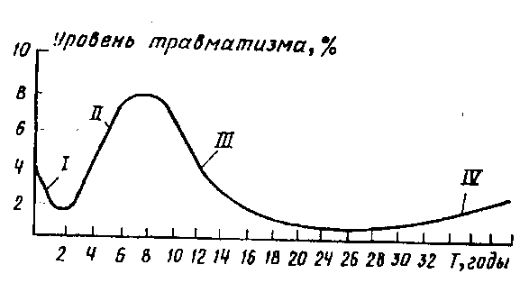

Р и с . 2.2. Статистическая кривая динамики травматизма строителей

Источниками негативных воздействий на производстве являются не только технические устройства. На уровень травматизма оказывают влияние психофизическое состояние и действия работающих. На рис. 2.2 показаны статистические данные (А.В. Невский) о травматизме у строителей в зависимости от их трудового стажа. Характер изменения травматизма в начале трудовой деятельности I обусловлен отсутствием достаточных знаний и навыков безопасной работы в первые трудовые дни и последующим приобретением этих навыков. Рост уровня травматизма при стаже 2...7 лет *(II)* объясняется во многом небрежностью, халатностью и сознательным нарушением требований безопасности этой категорией работающих. При стаже 7...21 г. динамика травматизма *(III)* определяется приобретением профессиональных навыков, осмотрительностью, правильным отношением работающих к требованиям безопасности. Для зоны II характерно некоторое повышение травматизма, как правило, обусловленное ухудшением психофизического состояния работающих.

Воздействие негативных факторов производственной среды приводит к травмированию и профессиональным заболеваниям работающих.

Основными травмирующими факторами в машиностроении являются (%): оборудование (41,9), падающие предметы (27,7), падение персонала (11,7), заводской транспорт (10), нагретые поверхности (4,6), электрический ток (1,6), прочие (2).

К наиболее травмоопасным профессиям в народном хозяйстве относят (%): водитель (18,9), тракторист (9,8), слесарь (6,4), электромонтер (6,3), газомонтер (6,3), газоэлектросварщик (3,9), разнорабочий (3,5).

Профессиональные заболевания возникают, как правило, у длительно работающих в запыленных или загазованных помещениях: у лиц, подверженных воздействию шума и вибраций, а также занятых тяжелым физическим трудом. В 1987 г. распределение профессиональных заболеваний в России составило (%): заболевания органов дыхания (29,2), вибрационная болезнь (28), заболевания опорно-двигательного аппарата (14,4), заболевания органов слуха (10,8), кожные заболевания (5,9), заболевания органов зрения (2,2), прочие (9,5).

### 2.4. НЕГАТИВНЫЕ ФАКТОРЫ ПРИ ЧРЕЗВЫЧАЙНЫХ СИТУАЦИЯХ

Чрезвычайные ситуации возникают при стихийных явлениях (землетрясениях, наводнениях, оползнях и т. п.) и при техногенных авариях. В наибольшей степени аварийность свойственна угольной, горнорудной, химической, нефтегазовой и металлургической отраслям промышленности, геологоразведке, объектам котлонадзора, газового и подъемно-транспортного хозяйства, а также транспорту. Сведения о ЧС техногенного характера в РФ приведены в табл. 2.8.

**Таблица 2.8. Сведения о чрезвычайных ситуациях техногенного характера в России [2.2]**

|  |  |  |
| --- | --- | --- |
| Наименование ЧС | Количество ЧС, сд. | |
| 1996г. | 1995г. |
| Техногенные ЧС | 1034 | 1088 |
| Крушения, аварии и столкновения на ж. д. транспорте, в том числе на метрополитене | 23 | 52 |
| Авиационные происшествия | 40 | 42 |
| Крупные дорожно-транспортныс происшествия | 153 | 184 |
| Аварии на магистральных трубопроводах | 62 | 48 |
| Аварии на маломерных судах | . 23 | 13 |
| Аварии на промышленных объектах | 248 | 262 |
| Обнаружение боеприпасов в населенных пунктах | 38 | 35 |
| Химические аварии | 74 | 78 |
| Обнаружение (утрата) радиоактивных источников | 16 | 11 |
| Аварии в зданиях жилого и социально-бытового назначения | 289 | 321 |
| Аварии на системах жизнеобеспечения | 68 | 42 |

Возникновение чрезвычайных ситуаций в промышленных условиях и в быту часто связано с разгерметизацией систем повышенного давления (баллонов и емкостей для хранения или перевозки сжатых, сжиженных и растворенных газов, газо- и водопроводов, систем теплоснабжения и т. п.).

Причинами разрушения или разгерметизации систем повышенного давления могут быть: внешние механические воздействия; старение систем (снижение механической прочности); нарушение технологического режима; ошибки обслуживающего персонала; конструкторские ошибки; изменение состояния герметизируемой среды; неисправности в контрольно-измерительных, регулирующих и предохранительных устройствах и т. п.

Разрушение или разгерметизация систем повышенного давления в зависимости от физико-химических свойств рабочей среды может привести к появлению одного или комплекса поражающих факторов:

– ударная волна (последствия –травматизм, разрушение оборудования и несущих конструкций и т. д.);

– возгорание зданий, материалов и т. п. (последствия –термические ожоги, потеря прочности конструкций и т. д.);

– химическое загрязнение окружающей среды (последствия – удушье, отравление, химические ожоги и т. д.);

– загрязнение окружающей среды радиоактивными веществами.

Чрезвычайные ситуации возникают также в результате нерегламентированного хранения и транспортирования взрывчатых веществ, легковоспламеняющихся жидкостей, химических и радиоактивных веществ, переохлажденных и нагретых жидкостей и т. п. Следствием нарушения регламента операций являются взрывы, пожары, проливы химически активных жидкостей, выбросы газовых смесей.

При взрывах поражающий эффект возникает в результате воздействия элементов (осколков) разрушенной конструкции, повышения давления в замкнутых объемах, направленного действия газовой или жидкостной струйки, действия ударной волны, а при взрывах большой мощности (например, ядерный взрыв) вследствие светового излучения и электромагнитного импульса [2.1].

Наибольшую опасность представляют аварии, на объектах ядерной энергетики и химического производства. Так, авария на четвертом энергоблоке Чернобыльской АЭС в первые дни после аварии привела к повышению уровней радиации над естественным фоном до 1000... 1500 раз в зоне около станции и до 10...20 раз в радиусе 200...250 км. При авариях все продукты ядерного деления высвобождаются в виде аэрозолей (за исключением редких газов и йода) и распространяются в атмосфере в зависимости от силы и направления ветра. Размеры облака в поперечнике могут изменяться от 30 до 300м, а размеры зон загрязнения в безветренную погоду могут иметь радиус до 180 км при мощности реактора 100 МВт.

Одной из распространенных причин пожаров и взрывов особенно на объектах нефтегазового и химического производства и при эксплуатации средств транспорта являются разряды статического электричества. Статическое электричество –совокупность явлений, связанных с образованием и сохранением свободного электрического заряда на поверхности и в объеме диэлектрических и полупроводниковых веществ. Причиной возникновения статического электричества являются процессы электризации.

Естественное статическое электричество образуется на поверхности облаков в результате сложных атмосферных процессов. Заряды атмосферного (естественного) статического электричества образуют потенциал относительно Земли в несколько миллионов вольт, приводящий к поражениям молнией.

В промышленности процессы электризации возникают при дроблении, измельчении, обработке давлением и резанием, разбрызгивании (распылении), просеивании и фильтрации материалов-диэлектриков и полупроводников, т. е. во всех процессах, сопровождающихся трением (перекачка, транспортирование, слив жидкостей-диэлектриков и т. д.). Величина потенциалов зарядов искусственного статического электричества значительно меньше атмосферного.

Искровые разряды искусственного статического электричества – частые причины пожаров, а искровые разряды атмосферного статического электричества (молнии) –частые причины более крупных чрезвычайных ситуаций. Они могут стать причиной как пожаров, так и механических повреждений оборудования, нарушений на линиях связи и энергоснабжения отдельных районов.

Большую опасность разряды статического электричества и искрение в электрических цепях создают в условиях повышенного содержания горючих газов (например, метана в шахтах, природного газа в жилых помещениях) или горючих паров и пылей в помещениях.

В чрезвычайных ситуациях проявление первичных негативных факторов (землетрясение, взрыв, обрушение конструкций, столкновение транспортных средств и т. п.) может вызвать цепь вторичных негативных воздействий (эффект «домино») –пожар, загазованность или затопление помещений, разрушение систем повышенного давления, химическое, радиоактивное и бактериальное воздействие и т. п. Последствия (число травм и жертв, материальный ущерб) от действия вторичных факторов часто превышают потери от первичного воздействия. Характерным примером этому является авария на ЧернобыльскойАЭС. Причины, вид и последствия от некоторых аварий приведены в табл. 2.9.

Основными причинами крупных техногенных аварий являются:

_ отказы технических систем из-за дефектов изготовления и нарушений режимов эксплуатации; многие современные потенциально опасные производства спроектированы так, что вероятность крупной аварии на них весьма высока и оценивается величиной риска 10 и более;

_ ошибочные действия операторов технических систем; статистические данные показывают, что более 60% аварий произошло в результате ошибок обслуживающего персонала;

_ концентрация различных производств в промышленных зонах без должного изучения их взаимовлияния;

_ высокий энергетический уровень технических систем;

– внешние негативные воздействия на объекты энергетики, транспорта и др.

**Таблица 2.9. Причины и последствия некоторых аварий**

|  |  |  |  |
| --- | --- | --- | --- |
| Место, год | Причины | Вид | Последствия |
| Чикаго, 1973 | Отказ оборудования | Взрыв и пожар хранилища сжиженного газа | Уничтожено все в радиусе 1 км, около 500 чел. погибли, несколько тысяч пострадали |
| Севезо, 1976 | – | Взрыв, выброс 2...2,5 кг диоксина | Заражена территория площадью 10 км, эвакуировано около тысячи человек |
| США. 1986 | Авария при транспортировании химических веществ по железной дороге | Пожар с выбросами серы и фосфата | Эвакуация более 30 тыс. чел. |
| Базель, 1986 |  | Пожар на складе химических препаратов | Загрязнена р. Рейн, погибло много тонн рыбы, нарушена жизнедеятельность 20 млн. чел. |

Анализ совокупности негативных факторов, действующих в настоящее время в техносфере, показывает, что приоритетное влияние имеют антропогенные негативные воздействия, среди которых преобладают техногенные. Они сформировались в результате преобразующей деятельности человека и изменений в биосферных процессах, обусловленных этой деятельностью. Большинство факторов носит характер прямого воздействия (яды, шум, вибрации и т. п.). Однако в последние годы широкое распространение получают вторичные факторы (фотохимический смог, кислотные дожди и др.), возникающие в среде обитания в результате химических или энергетических процессов взаимодействия первичных факторов между собой или с компонентами биосферы.

Уровни и масштабы воздействия негативных факторов постоянно нарастают и в ряде регионов техносферы достигли таких значений, когда человеку и природной среде угрожает опасность необратимых деструктивных изменений. Под влиянием этих негативных воздействий изменяется окружающий нас мир и его восприятие человеком, происходят изменения в процессах деятельности и отдыха людей, в организме человека возникают патологические изменения и т. п.

Практика показывает, что решить задачу полного устранения негативных воздействий в техносфере нельзя. Для обеспечения защиты в условиях техносферы реально лишь ограничить воздействие негативных факторов их допустимыми уровнями с учетом их сочетанного (одновременного) действия. Соблюдение предельно допустимых уровней воздействия – один из основных путей обеспечения безопасности жизнедеятельности человека в условиях техносферы.

## 3. ВОЗДЕЙСТВИЕ НЕГАТИВНЫХ ФАКТОРОВ НА ЧЕЛОВЕКА И ТЕХНОСФЕРУ

### 3.1. СИСТЕМЫ ВОСПРИЯТИЯ ЧЕЛОВЕКОМ СОСТОЯНИЯ ВНЕШНЕЙ СРЕДЫ

Человеку необходимы постоянные сведения о состоянии и изменении внешней среды, переработка этой информации и составление программ жизнеобеспечения. Возможность получать информацию об окружающей среде, способность ориентироваться в пространстве и оценивать свойства окружающей среды обеспечиваются анализаторами (сенсорными системами). Они представляют собой системы ввода информации в мозг для анализа этой информации.

В коре головного мозга–высшем звене центральной нервной системы (ЦНС) – информация, поступающая из внешней среды, анализируется и осуществляется выбор или разработка программы ответной реакции, т. е. формируется информация об изменении организации жизненных процессов таким образом, чтобы это изменение не привело к повреждению и гибели организма. Например, в ответ на повышение температуры внешней среды, которое может привести к повышению температуры тела и далее к необратимым изменениям в органах (коре головного мозга, органах зрения, почках), возникают реакции компенсаторного характера. Они могут быть поведенческими –внешними (уход в более прохладное место) или внутренними (снижение выработки теплопродукции, повышение теплоотдачи).

Датчиками сенсорных систем являются специфические структурные нервные образования, *называемые рецепторами.* Они представляют собой окончания чувствительных (афферентных) нервных волокон, способные возбуждаться при действии раздражителя. Часть из них воспринимает изменения в окружающей среде (экстероцепторы), а часть – во внутренней среде организма (интероцепторы). Выделяют группу рецепторов, расположенных в скелетных мышцах, сухожилиях и сигнализирующих о тонусе мышц (проприоцепторы).

В зависимости от природы раздражителя рецепторы подразделяют на несколько групп:

– механорецепторы, представляющие собой периферические отделы соматической, скелетно-мышечной и вестибулярной систем; к ним относятся фонорецепторы, вестибулярные, гравитационые, а также тактильные рецепторы кожи и опорно-двигательного аппарата, барорецепторы сердечно-сосудистой системы;

– терморецепторы, воспринимающие температуру как внутри организма, так и в окружающей организм среде; они объединяют рецепторы кожи и внутренних органов, а также центральные термочувствительные нейроны в коре мозга;

– хеморецепоторы, реагирующие на воздействие химических веществ; они включают рецепторы вкуса и обоняния, сосудистые и тканевые рецепторы (например, глюкорецепторы, воспринимающие изменение уровня сахара в крови);

– фоторецепторы, воспринимающие световые раздражители;

– болевые рецепторы, которые выделяются в особую группу; они могут возбуждаться механическими, химическими и температурными раздражителями.

Согласно психофизиологической классификации рецепторов по характеру ощущений различают зрительные, слуховые, обонятельные, осязательные рецепторы, рецепторы боли, рецепторы положения тела в пространстве (проприоцепторы и вестибулорецепторы).

Морфологически рецепторы представляют собой клетку, снабженную подвижными волосками или ресничками (подвижными антеннами), обеспечивающими чувствительность рецепторов. Так, для возбуждения фоторецепторов достаточно 5...10 квантов света, а для обонятельных рецепторов – одной молекулы вещества.

При длительном воздействии раздражителя происходит адаптация рецептора и его чувствительность снижается: однако, когда действие постоянного раздражителя прекращается, чувствительность рецепции растет снова. Для адаптации рецепторов нет единого общего закона, и в каждой сенсорной системе может быть свое сочетание факторов, определяющих изменение возбудительного процесса в анализаторе. Различают быстро адаптирующиеся (тактильные, барорецепторы) и медленно адаптирующиеся рецепторы (хеморецепторы, фоторецепторы). Вестибулорецепторы и проприоцепторы не адаптируются.

Полученная рецепторами информация, закодированная в нервных импульсах, передается по нервным путям в центральные отделы соответствующих анализаторов и используется для контроля со стороны нервной системы, координирующей работы исполнительных органов. Иногда поступающая информация непосредственно переключается на исполнительные органы. Такой принцип переработки информации заложен в основу многих безусловных рефлексов (врожденных, наследственно передающихся). Например, сокращение мышц конечностей, раздражаемых электрическим током, теплотой или химическими веществами, вызывает реакцию удаления конечности от раздражителя. Вместе с тем каждый безусловный рефлекс также представляет собой сложную многокомпонентную реакцию в ответ на адекватное раздражение.

При длительном воздействии раздражителя на основе приобретенного опыта формируются условные рефлексы. Они непостоянны, вырабатываются на базе безусловных. Для образования условного рефлекса необходимо сочетание во времени какого-либо изменения среды, воспринятого корой больших полушарий, подкрепленного безусловным рефлексом.

Характер изменений в организме зависит от продолжительности внешних воздействий. Например, кратковременное снижение концентрации кислорода во вдыхаемом воздухе вызывает лишь учащение дыхания и увеличение скорости кровотока, чем и обеспечивается снабжение тканей кислородом. При компенсации длительно действующего гипоксического фактора (кислородного голодания) участвуют совсем другие механизмы. У человека в горах повышается транспортная функция крови (увеличивается количество эритроцитов и изменяются кислородсвязывающие свойства гемоглобина), усиливается анаэробное дыхание, повышается активность ферментов.

В большинстве случаев изменения в организме в ответ на состояние внешней среды происходят при участии нескольких анализаторов и невозможно провести четкие границы между ними, особенно на уровне центральной нервной системы. Например, в регуляции позы участвуют вестибулярный аппарат, гравирецепторы и проприоцепторы мышц, тактильные рецепторы кожи, рецепторы органа зрения. Поэтому те участки нервной системы, в которых происходит синтез первичной информации, ее окончательный анализ и сравнение полученного результата с ожидаемым (так называемое опознание образов), функционируют как единое целое. В этом случае разделение анализаторных систем невозможно еще и потому, что все они имеют один и тот же исполнительный механизм – опорно-двигательный аппарат.

Человек обладает рядом специализированных периферических образований – органов чувств, обеспечивающих восприятие действующих на организм внешних раздражителей (из окружающей среды). К ним относятся органы зрения, слуха, обоняния, вкуса, осязания. Не следует смешивать понятия «орган чувств» и «рецептор», например, глаз –это орган зрения, а сетчатка –фоторецептор, один из компонентов органа зрения. Помимо сетчатки в состав органа зрения входят преломляющие среды глаза, различные его оболочки, мышечный аппарат. Понятие «орган чувств» в значительной мере условно, так как сам по себе он не может обеспечить ощущение. Для возникновения субъективного ощущения необходимо, чтобы возбуждение, возникшее в рецепторах, поступило в центральную нервную систему – специальные отделы коры больших полушарий, так как именно с деятельностью высших отделов головного мозга связано возникновение субъективных ощущений.

*Органы зрения* играют исключительную роль в жизни человека. Посредством *зрения* человек познает форму, величину, цвет предмета, направление и расстояние, на котором он находится. Зрительный анализатор – это глаза, зрительные нервы и зрительный центр, расположенный в затылочной доле коры головного мозга.

Глаз представляет собой сложную оптическую систему (рис. 3.1). Глазное яблоко имеет форму шара с тремя оболочками: наружная, толстая оболочка называется белковой, или склерой, а ее передняя прозрачная часть–роговицей. Внутрь от белковой оболочки расположена вторая–сосудистая оболочка. Ее передняя часть, лежащая позади роговицы, называется радужкой, в центре которой имеется отверстие, именуемое зрачком. Радужка играет роль диафрагмы. Сзади радужной оболочки, против зрачка, расположен хрусталик, который можно сравнить с двояковыпуклой оптической линзой. Между роговицей и радужкой, а также между радужкой и хрусталиком расположены соответственно передняя и задняя камеры глаза. В них находится прозрачная, богатая питательными веществами, жидкость, снабжающая ими роговицу и хрусталик, которые лишены кровеносных сосудов. За хрусталиком, заполняя всю полость глаза, находится стекловидное тело.

|  |
| --- |
|  |

|  |
| --- |
| Рис . 3.1. Схема строения глаза человека:  1–роговица; *2–*передняя камера; *3*– хрусталик; *4–*радужка; *5–*конъюнктива; б– ресничное (цилиарное) тело с отростками и волокнами связки, поддерживающей хрусталик; 7–склера; *8* и *16–*прямые мышцы, обеспечивающие движение глаз; *9–*сосудистая оболочка; 10–сетчатка; 11–стекловидное тело;  *12*–центральная ямка желтого пятна сетчатки; *13–*артерии; *14*–зрительный нерв; *15*– оболочка зрительного нерва |

Лучи света, попадая в глаз, проходят через роговицу, хрусталик и стекловидное тело, т. е. через три преломляющие прозрачные среды, и попадают на внутреннюю оболочку глаза – сетчатку, в ней находятся светочувствительные рецепторы–палочки (130 млн.) и колбочки (7 млн.).

Свет, проникающий в глаз, воздействует на фотохимическое вещество элементов сетчатки и разлагает его. Достигнув определенной концентрации, продукты распада раздражают нервные окончания, заложенные в палочках и колбочках. Возникающие при этом импульсы по волокнам зрительного нерва поступают в нервные клетки зрительного бугра и человек видит цвет, форму и величину предметов.

Функции палочек и колбочек различны: колбочки обеспечивают так называемое дневное зрение, «ночное» же зрение осуществляется с помощью палочек. Разрешающая способность палочек и колбочек различна; колбочки позволяют четко различать мелкие детали. Цветное зрение осуществляется исключительно через колбочковый аппарат, палочки цвета не воспринимают и дают ахроматические изображения.

Чтобы видеть форму предмета, надо четко различать его границы, очертания. Эта способность глаза характеризуется остротой зрения. Острота зрения измеряется минимальным углом (от 0,5 до 10°), при котором две точки на расстоянии 5 м еще воспринимаются отдельно.

Согласованное движение глаз совершается с помощью трех пар мышц, вращающих глазное яблоко, и вследствие этого зрительные оси обоих глаз всегда направлены на одну точку фиксации.

Глаз чувствителен к видимому диапазону спектра электромагнитных колебаний (380–770 нм).

*Слух –* способность организма воспринимать и различать звуковые колебания. Эта способность воплощается слуховым анализатором. Человеческому уху доступна область звуков, механических колебаний с частотой 16...20 000 Гц.

*Орган слуха –* ухо представляет собой воспринимающую часть звукового анализатора (рис. 3.2). Оно имеет три отдела: наружное, среднее и внутреннее ухо. Наружное ухо состоит из ушной раковины и наружного слухового прохода, затянутого упругой барабанной перепонкой, отделяющей среднее ухо. Ушная раковина и слуховой проход служат для улучшения приема звука высоких частот. Они способны усиливать звук с частотой 2000...5000 Гц на 10...20 дБ, и это обстоятельство определяет повышенную опасность звуков указанного диапазона частот.

В полости среднего уха расположены так называемые слуховые косточки: молоточек, наковальня и стремячко, связанные как бы в одну цепь. Они служат для передачи звуковых колебаний от барабанной перепонки во внутреннее ухо, где расположен специальный, воспринимающий звук, орган, называемый кортиевым. В среднем ухе амплитуда колебаний уменьшается, а мышца среднего уха обеспечивает защиту от звуков низкой частоты. Полость среднего уха сообщается с полостью носоглотки с помощью евстахиевой трубы, по которой во время глотания воздух проходит в полость среднего уха.

|  |
| --- |
|  |

|  |
| --- |
|  |
| Рис. 3.2. Схематическое изображение органа слуха (на разрезе):  1–ушная раковина; *2*–наружный слуховой проход; *3 –* барабанная перепонка; отделяющая наружный слуховой проход от полости среднего уха; *4–*система косточек среднего уха молоточек, наковальня, стремячко; 5– полукружные каналы; *6–*улитка; 7–лицевой нерв и нерв органа слуха и равновесия; 8– евстахиева (слуховая) труба | |

Внутреннее ухо отличается наиболее сложным устройством. Оно состоит из трех частей: улитки, трех полукружных каналов и мешочков преддверия. Улитка воспринимает звуковые раздражения, а мешочки преддверия и полукружные каналы –раздражения, возникающие от перемены положения тела в пространстве.

Звуковые волны проникают в слуховой проход, приводят в движение барабанную перепонку и через цепь слуховых косточек передаются в полость улитки внутреннего уха. Колебания жидкости в канале улитки передаются волокнам основной перепонки кортиева органа в резонанс тем звукам, которые поступают в ухо. Колебания волокон улитки приводят в движение расположенные в них клетки кортиева органа. Возникающий нервный импульс передается в соответствующий отдел головного мозга, в котором синтезируется соответствующее слуховое представление.

Орган слуха воспринимает далеко не все многочисленные звуки окружающей среды. Частоты, близкие к верхнему и нижнему пределам слышимости, вызывают слуховое ощущение лишь при большой интенсивности и по этой причине обычно не слышны. Очень интенсивные звуки слышимого диапазона могут вызвать боль в ухе и даже повредить слух.

Механизм защиты слухового анализатора от повреждения при воздействии интенсивных звуков предусмотрен анатомическим строением среднего уха, системой слуховых косточек и мышечных волокон, которые являются механическим передаточным звеном, ответственным за появление акустического рефлекса блокировки звука в ответ на интенсивный звуковой раздражитель. Возникновение акустического рефлекса обеспечивает защиту чувствительных структур улитки внутреннего уха от разрушения. Скрытый период возникновения акустического рефлекса равен приблизительно 10 мс.

Таким образом, орган слуха выполняет два задания: снабжает организм информацией и обеспечивает самосохранение, противостоит повреждающему действию акустического сигнала.

*Обоняние –* способность воспринимать запахи, осуществляется посредством обонятельного анализатора, рецептором которого являются нервные клетки, расположенные в слизистой оболочке верхнего и, отчасти, среднего носовых ходов. Человек обладает различной чувствительностью к пахучим веществам, к некоторым веществам особенно высокой. Например, этилмеркаптан ощущается при содержании его, равном 0,00019 мг в 1 л воздуха.

Снижение обоняния часто возникает при воспалительных и атрофических процессах в слизистой оболочке носа. В некоторых случаях нарушение обоняния является одним из существенных симптомов поражения ЦНС.

Запахи способны вызывать отвращение к пище, обострять чувствительность нервной системы, способствовать состоянию подавленности, повышенной раздражительности. Так, сероводород, бензин могут вызывать различные отрицательные реакции вплоть до тошноты, рвоты, обморока. Например, обнаружено, что запах бензола и герантиола обостряет слух, а индол притупляет слуховое восприятие, запахи пиридина и толуола обостряют зрительную функцию в сумерках, запах камфоры повышает чувствительность зрительной рецепции зеленого цвета и снижает – красного.

*Вкус –* ощущение, возникающее при воздействии раздражителей на специфические рецепторы, расположенные на различных участках языка. Вкусовое ощущение складывается из восприятия кислого, соленого, сладкого и горького; вариации вкуса являются результатом комбинации основных перечисленных ощущений. Разные участки языка имеют неодинаковую чувствительность к вкусовым веществам: кончик языка более чувствителен к сладкому, края языка – к кислому, кончик и края – к соленому и корень языка наиболее чувствителен к горькому.

Механизм восприятия вкусовых веществ связывают со специфическими химическими реакциями на границе «вещество – вкусовой рецептор». Предполагают, что каждый рецептор содержит высокочувствительные белковые вещества, распадающиеся при воздействии определенных вкусовых веществ. Возбуждение от вкусовых рецепторов передается в ЦНС по специфическим проводящим путям.

*Осязание–*сложное ощущение, возникающее при раздражении рецепторов кожи, слизистых оболочек и мышечно-суставного аппарата. Основная роль в формировании осязания принадлежит кожному анализатору, который осуществляет восприятие внешних механических, температурных, химических и других раздражителей. Осязание складывается из тактильных, температурных, болевых и двигательных ощущений. Основная роль в ощущении принадлежит тактильной рецепции – прикосновению и давлению.

*Кожа –* внешний покров тела – представляет собой орган с весьма сложным строением, выполняющий ряд важных жизненных функций. Кроме защиты организма от вредных внешних воздействий кожа выполняет рецепторную, секреторную, обменную функции, играет значительную роль в терморегуляции и т. д.

|  |
| --- |
|  |
| Рис. 3.3. Схематическое изображение микроскопического строения кожи человека (на разрезе):  I–эпидермис, II–дерма (собственно кожа); III – подкожная жировая клетчатка, 1 – роговой слой эпидермиса, *2–*базальный, шиповатый, зернистый и блестящий слои эпидермиса; 3–мышца, поднимающая волос; *4–*стержень волоса; *5–*сальная железа. *6–* нервные окончания; 7–потовая железа с выводным протоком; *8–*кровеносный сосуд |

В коже (рис. 3.3) различают три слоя: наружный (эпителиальный –эпидермис), соединительнотканный (собственно кожа–дерма) и подкожная жировая клетчатка. В коже имеется большое число кровеносных и лимфатических сосудов. Нервный аппарат кожи состоит из многочисленных пронизывающих дерму нервных волокон и нервных окончаний.

Одна из основных функций кожи –защитная; кожа –орган защиты. Так, растяжение, давление, ушибы обезвреживаются упругой жировой подстилкой и эластичностью кожи. Нормальный роговой слой предохраняет глубокие слои кожи от высыхания и весьма устойчив по отношению к различным химическим веществам. Пигмент меланин, поглощающий ультрафиолетовые лучи, предохраняет кожу от воздействия солнечного света. Особенно большое значение имеют стерилизующие свойства кожи и устойчивость к различным микробам; неповрежденный роговой слой непроницаем для болезнетворных микроорганизмов, а кожное сало и пот создают кислую среду, неблагоприятную для многих микробов Эта спасительная кислотность–результат деятельности потовых и сальных желез, доставляющих необходимые жирные кислоты. Окисление происходит в роговом веществе, поэтому так важен достаточный приток кислорода для профилактики кожных заболеваний. Кожа «дышит»; если покрыть человека лаком, он начнет задыхаться.

Важной функцией кожи является ее участие в терморегуляции (поддержании нормальной температуры тела); 80 % всей теплоотдачи организма осуществляется кожей. При высокой температуре внешней среды кожные сосуды расширяются и теплоотдача конвекцией усиливается. При низкой температуре сосуды суживаются, кожа бледнеет, теплоотдача уменьшается.

Секреторная функция обеспечивается сальными и потовыми железами. С кожным салом могут выделяться некоторые лекарственные вещества (иод, бром), продукты промежуточного метаболизма (обмена веществ), микробных токсинов и эндогенных ядов. Функция сальных и потовых желез регулируется вегетативной нервной системой.

Обменная функция кожи заключается в участии в процессах регуляции общего обмена веществ в организме, особенно водного, минерального и углеводного. Считают, что кожу можно условно рассматривать как железу внешней и внутренней секреции, с обширной поверхностью, богато снабженной сосудами и тесно связанной со всеми внутренними органами. Кожа–это «периферический мозг», неутомимый сторож, который всегда начеку, постоянно извещает центральный мозг о каждой агрессии и опасности.

С помощью анализаторов человек получает обширную информацию об окружающем мире. Количество информации принято измерять в двоичных знаках–битах. Например, поток информации через зрительный рецептор человека составляет 108–109 бит/с, нервные пути пропускают 2*106 бит/с, в памяти прочно задерживается только 1 бит/с. Следовательно, в коре головного мозга анализируется и оценивается не вся поступающая информация, а наиболее важная. Информация, получаемая из внешней и внутренней среды, определяет работу функциональных систем организма и поведение человека.

Для управления поведением человека и активностью его функциональных систем (т. е. выходной информацией, поступающей из коры больших полушарий) достаточно около 107 бит/с при подключении программ, содержащихся в памяти. В табл. 3.1 приведены максимальные скорости передачи информации, принимаемой человеком с помощью различных органов чувств и подводимой к коре больших полушарий.

**Таблица 3.1. Характеристика органов чувств по скорости передачи информации**

|  |  |  |
| --- | --- | --- |
| Воспринимаемый сигнал | Характеристика | Максимальная скорость, бит/с |
| Зрительный | Длина линии | 3.25 |
| Цвет | 3.1 |
| Яркость | 3.3 |
| Слуховой | Громкость | 2.3 |
| Высота тона | 2.5 |
| Вкусовой | Соленость | 1.3 |
| Обонятельный | Интенсивность | 1.53 |
| Тактильный | Интенсивность | 2,0 |
| Продолжительность | 2,3 |
| Расположение на теле | 2,8 |

Помимо сенсорных, в организме функционируют другие системы, которые или морфологически (структурно) отчетливо оформлены (кровообращения, пищеварения), или являются функциональными (терморегуляции, иммунологической защиты). В таких системах существует автономная регуляция и их можно рассматривать как самостоятельные, саморегулирующие, замкнутые цепи, имеющие собственную обратную связь.

Между всеми системами организма существуют взаимосвязи, и организм человека в функциональном отношении представляет собой единое целое. Одна из важнейших функциональных систем организма – нервная система, она связывает между собой различные системы и части организма.

Нервная система имеет обширное взаимодействие центральных и периферических образований, включая различные анатомические структуры, комбинации гуморальных веществ (ферментов, белков, витаминов, микроэлементов и др.), объединенных взаимозависимостью и участием в приспособительных реакциях организма. Нервная система человека подразделяется на *центральную нервную систему* (ЦНС), включающую головной и спинной мозг, и *периферическую* (ПНС), которую составляют нервные волокна и узлы, лежащие вне ЦНС.

По морфологическим признакам ЦНС представляет собой совокупность нервных клеток (нейронов), специализирующихся на переработке информации, и отходящих от них отростков. В этой совокупности клеточных тел, находящихся в черепной коробке и позвоночном канале, происходит переработка информации, которая поступает по нервным волокнам и исходит от них к исполнительным органам.

Периферическая нервная система осуществляет связь ЦНС с кожей, мышцами и внутренними органами. ЦНС условно подразделяют на соматическую и вегетативную. Периферические нервные волокна, связывающие ЦНС с кожей и слизистыми оболочками, мышцами, сухожилиями и связками, относятся к *соматической нервной системе* (СНС). Нервные волокна, связывающие ЦНС с внутренними органами, кровеносными сосудами, железами, принадлежат к *вегетативной нервной системе* (ВНС). В отличие от соматической, вегетативная система обладает определенной самостоятельностью, и потому ее называют автономной.

На основе структурно-функциональных свойств, вегетативную нервную систему подразделяют на симпатическую и парасимпатическую, которые оказывают антагонистическое действие на органы. Например, симпатическая нервная система расширяет зрачок, вызывает учащение пульса и повышение кровяного давления; парасимпатическая система сужает зрачок, замедляет сердечно-сосудистую деятельность, снижает кровяное давление.

Нервная система функционирует по принципу рефлекса. *Рефлексом* называют любую ответную реакцию организма на раздражение из окружающей или внутренней среды, осуществляющуюся с участием ЦНС.

Путь нервного импульса от воспринимающего нервного образования (рецептора) через ЦНС до окончания в действующем органе (эффекторе) называется *рефлекторной дугой.* В случаях экстремального воздействия на организм нервная система формирует защитно-при-способительные реакции, определяет соотношение воздействующего и защитного эффектов.

Человек постоянно приспосабливается к изменяющимся условиям окружающей среды благодаря гомеостазу –универсальному свойству сохранять и поддерживать стабильность работы различных систем организма в ответ на воздействия, нарушающие эту стабильность.

*Гомеостаз –* относительное динамическое постоянство состава и свойств внутренней среды и устойчивость основных физиологических функций организма.

Любые физиологические, физические, химические или эмоциональные воздействия, будь то температура воздуха, изменение атмосферного давления или волнение, радость, печаль, могут быть поводом к выходу организма из состояния динамического равновесия. Автоматически, на основе единства гуморальных и нервных механизмов регуляции осуществляется саморегуляция физиологических функций, обеспечивающая поддержание жизнедеятельности организма на постоянном уровне. При малых уровнях воздействия раздражителя человек просто воспринимает информацию, поступающую извне. Он видит окружающий мир, слышит его звуки, вдыхает аромат различных запахов, осязает и использует в своих целях воздействие многих факторов. При высоких уровнях воздействия проявляются нежелательные биологические эффекты. Компенсация изменений факторов среды обитания оказывается возможной благодаря активации систем, ответственных за адаптацию (приспособление).

Защитные приспособительные реакции имеют три стадии: нормальная физиологическая реакция (гомеостаз); нормальные адаптационные изменения; патофизиологические адаптационные изменения с вовлечением в процесс анатомо-морфологических структур (структурные изменения на клеточно-тканевом уровне).

Гомеостаз и адаптация –два конечных результата, организующих функциональные системы.

Вмешательство внешних механизмов в состояние гомеостаза приводит к адаптивной перестройке, в результате которой одна или несколько функциональных систем организма компенсируют дискоординацию для восстановления равновесия. Вначале происходит мобилизация функциональной системы, адекватной к данному раздражителю, затем на фоне некоторого снижения резервных возможностей организма включается система специфической адаптации и обеспечивается необходимое повышение функциональной активности организма. В безвыходных ситуациях, когда раздражитель чрезмерно силен, эффективная адаптация не формируется и сохраняется нарушение гомеостаза; стимулируемый этими нарушениями стресс достигает чрезвычайной интенсивности и длительности; в такой ситуации возможно развитие заболеваний.

В процессе трудовой деятельности человек расплачивается за адаптацию к производственным факторам. Расплата за эффективный труд или оптимальный результат трудовой деятельности носит название «цена адаптации», причем нередко расплата формируется в виде перенапряжения или длительного снижения функциональной активности механизмов нервной регуляции как наиболее легко ранимых и ответственных за постоянство внутренней среды.

В организме человека функционирует ряд систем обеспечения безопасности. К ним относятся глаза, уши, нос, костно-мышечная система, кожа, система иммунной защиты. Например, глаза имеют веки –две кожно-мышечные складки, закрывающие глазное яблоко при смыкании. Веки несут функцию защиты глазного яблока, предохраняя орган зрения от чрезмерного светового потока и механического повреждения, способствуют увлажнению его поверхности и удалению со слезой инородных тел. Уши при чрезмерно громких звуках обеспечивают защитную реакцию: две самые маленькие мышцы среднего уха резко сокращаются, и три самых маленьких косточки (молоточек, наковальня и стремячко) перестают колебаться, наступает блокировка, и система косточек не пропускает во внутреннее ухо чрезмерно сильных звуковых колебаний.

Чихание относится к группе защитных реакций и представляет собой форсированный выдох через нос (при кашле – форсированный выдох через рот). Благодаря высокой скорости, воздушная струя уносит из полости носа попавшие туда инородные тела и раздражающие агенты.

Слезотечение возникает при попадании раздражающих веществ на слизистую оболочку верхних дыхательных путей: носа, носоглотки, трахеи и бронхов. Слеза выделяется не только наружу, но и попадает через слезоносный канал в полость носа, смывая тем самым раздражающее вещество (поэтому «хлюпают» носом при плаче).

Боль возникает при нарушении нормального течения физиологических процессов в организме вследствие воздействия вредных факторов. Субъективно, человек воспринимает боль как тягостное, гнетущее ощущение. Объективно боль, сопровождается некоторыми вегетативными реакциями (расширением зрачков, повышением кровяного давления, бледностью кожных покровов лица и др.). Характер болевых ощущений зависит от особенностей конкретного органа и силы разрушительного воздействия. Например, боль при повреждении кожи отличается от головной боли, при травме нервных стволов возникает жгучее болевое ощущение – каузалгия. Болевое ощущение как защитная реакция нередко указывает на локализацию процесса. В зависимости от локализации различают два типа симптоматических болевых ощущений: висцеральные и соматические. Висцеральные боли появляются при заболевании или травме внутренних органов (сердца, желудка, печени, почек и др.); для них характерно сильное болевое ощущение и широкая иррадиация, возможна «отраженная боль», которая ощущается далеко от проекции пораженного органа, иногда в другой части тела. Соматические боли возникают при патологических процессах в коже, костях, мышцах, они локализованы и наиболее отчетливо выполняют функцию естественной защиты информационным способом.

Еще один пример естественной системы защиты –движение. Активное движение нередко приглушает душевную и физическую боль. Этот механизм бдительно стоит на страже нервного благополучия, готовый в случае надобности предохранить мозг от слишком большого горя и слишком большой радости.

В организме человека функционирует система иммунной защиты. *Иммунитет –* это свойство организма, обеспечивающее его устойчивость к действию чужеродных белков, болезнетворных (патогенных) микробов и их ядовитых продуктов.

Различают естественный и приобретенный иммунитет. Естественный, или врожденный иммунитет – это видовой признак, передающийся по наследству (например, люди не заражаются чумой рогатого скота). Если микробы все-таки проникли в организм, их распространение задерживается благодаря развивающейся реакции воспаления. Печень, селезенка, лимфатические узлы также способны задерживать и частично обезвреживать продукты деятельности микробов.

Значительная роль в иммунитете принадлежит специфическим защитным факторам сыворотки крови – антителам, которые накапливаются в сыворотке после перенесенного заболевания, а также после искусственной иммунизации (прививок).

В процессе активной иммунизации изменяется чувствительность организма к повторному введению соответствующего антигена, т. е. изменяется иммунореактивность организма в форме повышения или понижения чувствительности отдельных органов и тканей к микробам, ядам или другим антигенам. Изменение иммунореактивности не всегда полезно для организма: при повышении чувствительности к какому-нибудь антигену могут развиться аллергические заболевания. Иммуно-логическая реактивность существенно зависит от возраста: у новорожденных она резко снижена, у пожилых развита слабее, чем у лиц среднего возраста.

### 3.2. ВОЗДЕЙСТВИЕ НЕГАТИВНЫХ ФАКТОРОВ И ИХ НОРМИРОВАНИЕ

**Оценка негативных факторов.** При оценке воздействия негативных факторов на человека следует учитывать степень влияния их на здоровье и жизнь человека, уровень и характер изменений функционального состояния и возможностей организма, его потенциальных резервов, адаптивных способностей и возможности развития последних.

При оценке допустимости воздействия вредных факторов на организм человека исходят из биологического закона субъективной количественной оценки раздражителя Вебера – Фехнера. Он выражает связь между изменением интенсивности раздражителя и силой вызванного ощущения: реакция организма прямо пропорциональна относительному приращению раздражителя



где *dL –* элементарное ощущение организма; а – коэффициент пропорциональности; *dR–*элементарное приращение раздражителя.

Интегрируя данное выражение и принимая а == 101ge, получают уровень ощущения раздражителя (дБ)



где *Ro –* пороговое значение ощущений, т. е. минимальная энергия раздражителя, характеризующая начало ощущения.

На базе закона Вебера – Фехнера построено нормирование вредных факторов. Чтобы исключить необратимые биологические эффекты, воздействие факторов ограничивается предельно допустимыми уровнями или предельно допустимыми концентрациями.

Предельно допустимый уровень или предельно допустимая концентрация – это максимальное значение фактора, которое, воздействуя на человека (изолированно или в сочетании с другими факторами), не вызывает у него и у его потомства биологических изменений даже скрытых и временно компенсируемых, в том числе заболеваний, изменений реактивности, адаптационно-компенсаторных возможностей, иммунологических реакций, нарушений физиологических циклов, а также психологических нарушений (снижения интеллектуальных и эмоциональных способностей, умственной работоспособности). ПДК и ПДУ устанавливают для производственной и окружающей среды. При их принятии руководствуются следующими принципами:

– приоритет медицинских и биологических показаний к установлению санитарных регламентов перед прочими подходами (технической достижимостью, экономическими требованиями);

– пороговость действия неблагоприятных факторов (в том числе химических соединений с мутагенным или канцерогенным эффектом действия, ионизирующего излучения);

– опережение разработки и внедрения профилактических мероприятий появления опасного и вредного фактора.

Ниже рассмотрено воздействие на организм человека и гигиеническое нормирование негативных факторов техносферы [3.1–3.3].

### 3.2.1. Вредные вещества

В настоящее время известно около 7 млн. химических веществ и соединений (далее вещество), из которых 60 тыс. находят применение в деятельности человека. На международном рынке ежегодно появляется 500...1000 новых химических соединений и смесей.

*Вредным* называется вещество, которое при контакте с организмом человека может вызывать травмы, заболевания или отклонения в состоянии здоровья, обнаруживаемые современными методами как в процессе контакта с ним, так и в отдаленные сроки жизни настоящего и последующих поколений.

Химические вещества (органические, неорганические, элементорганические) в зависимости от их практического использования классифицируются на:

– промышленные яды, используемые в производстве: например, органические растворители (дихлорэтан), топливо (пропан, бутан), красители (анилин);

– ядохимикаты, используемые в сельском хозяйстве: пестициды (гексахлоран), инсектициды (карбофос) и др.;

– лекарственные средства;

– бытовые химикаты, используемые в виде пищевых добавок (уксусная кислота), средства санитарии, личной гигиены, косметики и т. д.;

– биологические растительные и животные яды, которые содержатся в растениях и грибах (аконит, цикута), у животных и насекомых (змей, пчел, скорпионов);

– отравляющие вещества (ов) : зарин, иприт, фосген и др.

Ядовитые свойства могут проявить все вещества, даже такие, как поваренная соль в больших дозах или кислород при повышенном давлении. Однако к ядам принято относить лишь те, которые свое вредное действие проявляют в обычных условиях и в относительно небольших количествах.

К промышленным ядам относится большая группа химических веществ и соединений, которые в виде сырья, промежуточных или готовых продуктов встречаются в производстве.

В организм промышленные химические вещества могут проникать через органы дыхания, желудочно-кишечный тракт и неповрежденную кожу. Однако основным путем поступления являются легкие. Помимо острых и хронических профессиональных интоксикаций, промышленные яды могут быть причиной понижения устойчивости организма и повышенной общей заболеваемости.

Бытовые отравления чаще всего возникают при попадании яда в желудочно-кишечный тракт (ядохимикатов, бытовых химикатов, лекарственных веществ). Возможны острые отравления и заболевания при попадании яда непосредственно в кровь, например, при укусах змеями, насекомыми, при инъекциях лекарственных веществ.

Токсическое действие вредных веществ характеризуется показателями токсикометрии, в соответствии с которыми вещества классифицируют на чрезвычайно токсичные, высокотоксичные, умеренно токсичные и малотоксичные. Эффект токсического действия различных веществ зависит от количества, попавшего в организм вещества, его физических свойств, длительности поступления, химизма взаимодействия с биологическими средами (кровью, ферментами). Кроме того, эффект зависит от пола, возраста, индивидуальной чувствительности, путей поступления и выведения, распределения в организме, а также метеорологических условий и других сопутствующих факторов окружающей среды.

Общая токсикологическая классификация вредных веществ приведена в табл. 3.2.

**Таблица 3.2. Токсикологическая классификация вредных веществ**

|  |  |
| --- | --- |
| Общее токсическое воздействие | Токсичные вещества |
| Нервно-паралитическое действие (брон-хоспазм, удушье, судороги и параличи)  Кожно-резорбтивное действие (местные воспалительные и некротические изменения в сочетании с общетоксическими резорбтивными явлениями)  Общетоксическое действие (гипоксические судороги, кома, отек мозга, параличи)  Удушающее действие (токсический отек легких)  Слезоточивое и раздражающее действие (раздражение наружных слизистых оболочек)  Психотическое действие (нарушение психической активности, сознания) | Фосфорорганические инсектициды (хлорофос, карбофос, никотин, 0В и др.)  Дихлорэтан, гексахлоран, уксусная эссенция, мышьяк и его соединения, ртуть (сулема)  Синильная кислота и ее производные, угарный газ, алкоголь и его суррогаты, 0В  Оксиды азота, 0В  Пары крепких кислот и щелочей, хлорпикрин, 0В  Наркотики, атропин |

Яды, наряду с общей, обладают избирательной токсичностью, т. е. они представляют наибольшую опасность для определенного органа или системы организма. По избирательной токсичности выделяют яды:

– сердечные с преимущественным кардиотоксическим действием; к этой группе относят многие лекарственные препараты, растительные яды, соли металлов (бария, калия, кобальта, кадмия);

– нервные, вызывающие нарушение преимущественно психической активности (угарный газ, фосфорорганические соединения, алкоголь и его суррогаты, наркотики, снотворные лекарственные препараты и др.);

– печеночные, среди которых особо следует выделить хлорированные углеводороды, ядовитые грибы, фенолы и альдегиды;

– почечные – соединения тяжелых металлов этиленгликоль, щавелевая кислота;

– кровяные –анилин и его производные, нитриты, мышьяковистый водород;

– легочные – оксиды азота, озон, фосген и др.

Показатели токсиметрии и критерии токсичности вредных веществ – это количественные показатели токсичности и опасности вредных веществ. Токсический эффект при действии различных доз и концентраций ядов может проявиться функциональными и структурными (патоморфологическими) изменениями или гибелью организма. В первом случае токсичность принято выражать в виде действующих, пороговых и недействующих доз и концентраций, во втором – в виде смертельных концентраций.

Смертельные, или летальные дозы *DL* при введении в желудок или в организм другими путями или смертельные концентрации *CL* могут вызывать единичные случаи гибели (минимальные смертельные) или гибель всех организмов (абсолютно смертельные). В качестве показателей токсичности пользуются *среднесмертельными дозами и концентрациями: DL50, CL50–*это показатели абсолютной токсичности. Среднесмертельная концентрация вещества в воздухе *CLso –* это концентрация вещества, вызывающая гибель 50 % подопытных животных при 2–4-часовом ингаляционном воздействии (мг/м3); среднесмертельная доза при введении в желудок (мг/кг), обозначается как ***DL50****,с*реднесмертельная доза при нанесении на кожу DLК50.

*Степень токсичности* вещества определяется отношением 1*/DL50* и 1/CL50; чем меньше значения токсичности*DL50* и *CL50* тем выше степень токсичности.

Об опасности ядов можно судить также по значениям порогов вредного действия (однократного, хронического) и порога специфического действия.

*Порог вредного действия* (однократного или хронического) – это минимальная (пороговая) концентрация (доза) вещества, при воздействии которой в организме возникают изменения биологических показателей на организменном уровне, выходящие за пределы приспособительных реакций, или скрытая (временно компенсированная) патология. Порог однократного действия обозначается *Limac* порог хронического *Limch* порог специфического *Limsp.*

*Опасность вещества –*это вероятность возникновения неблагоприятных для здоровья эффектов в реальных условиях производства или применении химических соединений.

Возможность острого отравления может оцениваться коэффициентом опасности внезапного острого ингаляционного отравления (КОВОИО)

КОВОИО=Cгo/(CL50λ)

где Сго –насыщенная концентрация при температуре 20 °С; λ –коэффициент распределения газа между кровью и воздухом.

При утечке газа или летучего вещества возможность острого отравления тем выше, чем выше насыщающая концентрация при температуре 20 °С. Если КОВОИО меньше 1 – опасность острого отравления мала, если КОВОИО выражается единицами, десятками и более, существует реальная опасность острого отравления при аварийной утечке промышленного яда, например, для паров этанола КОВОИО меньше 0,001, хлороформа около 7, формальгликоля около 600.

Если невозможно определить значение λ то вычисляют коэффициент возможности ингаляционного отравления (КВИО)

**КВИО** = C20/CL50.

О реальной опасности развития острого отравления можно судить также по значению зоны острого действия. Зона острого (однократного) токсического действия*Zac–*это отношение среднесмертельной концентрации (дозы) вещества *CL50* к пороговой концентрации (дозе) при однократном воздействии Cmin:Zac **=** Cl50/Cmin. Чем меньше зона, тем больше возможность острого отравления и наоборот. Показателем реальной опасности развития хронической интоксикации является значение зоны хронического действия *Zch,* т. е. отношение пороговой концентрации (дозы) при однократном воздействии Сmin к пороговой концентрации (дозе) при хроническом воздействии Limch. Чем больше зона хронического действия, тем выше опасность *Zch*= Cmin/Limch. Показатели токсикометрии определяют класс опасности вещества, определяющим является тот показатель, который свидетельствует о наибольшей степени опасности. Например, озон, будучи веществом остронаправленного действия, относится к 1-му классу опасности, его ПДК = 0,1 мг/м3; оксид углерода относится также к веществам остронаправленного действия, однако по показателям острой и хронической токсичности для него установлена ПДК = 20 мг/м3, 4-й класс опасности. В табл. 3.3 приведена классификация производственных вредных веществ по степени опасности.

**Таблица 3.3. Классификация производственных вредных веществ   
по степени опасности (ГОСТ 12.1.007–76)**

|  |  |  |  |  |
| --- | --- | --- | --- | --- |
| Показатель | Класс опасности | | | |
| 1 | 2 | 3 | 4 |
| ПДК вредных веществ в воздухе рабочей зоны, мг/м | Менее 0,1 | 0,1–1,0 | 1.1–10.0 | Более 10 |
| Средняя смертельная доза при введении в желудок ***DL50****,* мг/кг | Менее 15 | 15–150 | 151–5000 | Более 5000 |
| Средняя смертельная доза при нанесении на кожу *DLж50*мг/кг | Менее 100 | 100–500 | 501–2500 | Более 2500 |
| Средняя смертельная концентрация *CL50* в воздухе, мг/м | Менее 500 | 500–5000 | 5001–50000 | Более 50000 |
| Зона острого действия *Zac* | Менее 6 | 6–18 | 18,1–54 | Более 54 |
| Зона хронического действия *Zch* | Более 10 | 10–5 | 4,9–2.5 | Менее 2,5 |
| КВИО | Более 300 | 300–30 | 29–3 | Менее 3,0 |

Отравления протекают в острой, подострой и хронической формах. *Острые отравления* чаще бывают групповыми и происходят в результате аварий, поломок оборудования и грубых нарушений требований безопасности труда; они характеризуются кратковременностью действия токсичных веществ не более, чем в течение одной смены; поступлением в организм вредного вещества в относительно больших количествах – при высоких концентрациях в воздухе; ошибочном приеме внутрь; сильном загрязнении кожных покровов. Например, чрезвычайно быстрое отравление может наступить при воздействии паров бензина, сероводорода высоких концентраций и закончиться гибелью от паралича дыхательного центра, если пострадавшего сразу же не вынести на свежий воздух. Оксиды азота вследствие общетоксического действия в тяжелых случаях могут вызвать развитие комы, судороги, резкое падение артериального давления.

*Хронические отравления* возникают постепенно, при длительном поступлении яда в организм в относительно небольших количествах. Отравления развиваются вследствие накопления массы вредного вещества в организме (материальной кумуляции) или вызываемых ими нарушений в организме (функциональная кумуляция). Хронические отравления органов дыхания могут быть следствием перенесенной однократной или нескольких повторных острых интоксикаций. К ядам, вызывающим хронические отравления в результате только функциональной кумуляции, относятся хлорированные углеводороды, бензол, бензины и др.

При повторном воздействии одного и того же яда в субтоксической дозе может измениться течение отравления и кроме явления кумуляции развиться сенсибилизация и привыкание.

*Сенсибилизация –*состояние организма, при котором повторное воздействие вещества вызывает больший эффект, чем предыдущее. Эффект сенсибилизации связан с образованием в крови и других внутренних средах измененных и ставших чужеродными для организма белковых молекул, индуцирующих формирование антител. Повторное, даже более слабое токсическое воздействие с последующей реакцией яда с антителами вызывает извращенный ответ организма в виде явлений сенсибилизации. Более того, в случае предварительной сенсибилизации возможно развитие аллергических реакций, выраженность которых зависит не столько от дозы воздействующего вещества, сколько от состояния организма. Аллергизация значительно осложняет течение острых и хронических интоксикаций, нередко приводя к ограничению трудоспособности. К веществам, вызывающим сенсибилизацию, относятся бериллий и его соединения, карбонилы никеля, железа, кобальта, соединения ванадия и т. д.

При повторяющемся воздействии вредных веществ на организм можно наблюдать и ослабление эффектов вследствие привыкания. Для развития *привыкания* к хроническому воздействию яда необходимо, чтобы его концентрация (доза) была достаточной для формирования ответной приспособительной реакции и не чрезмерной, приводящей к быстрому и серьезному повреждению организма. При оценке развития привыкания к токсическому воздействию надо учитывать возможное развитие повышенной устойчивости к одним веществам после воздействия других. Это явление называют *толерантностью.*

Существуют адаптогены (витамины, женьшень, элеутерококк), способные уменьшить реакцию воздействия вредных веществ и увеличить устойчивость организма ко многим факторам окружающей среды, в том числе химическим. Однако следует иметь в виду, что привыкание является лишь фазой приспособительного процесса, и уловить грань между физиологической нормой и напряжением регуляторных механизмов не всегда удается. Перенапряжение же систем регуляции приводит к срыву адаптации и развитию патологических процессов.

На производстве, как правило, в течение рабочего дня концентрации вредных веществ не бывают постоянными. Они либо нарастают к концу смены, снижаясь за обеденный перерыв, либо резко колеблются, оказывая на человека интермиттирующее (непостоянное) действие, которое во многих случаях оказывается более вредным, чем непрерывное, так как частые и резкие колебания раздражителя ведут к срыву формирования адаптации. Неблагоприятное действие интермиттирующего режима отмечено при вдыхании оксида углерода СО.

Биологическое действие вредных веществ осуществляется через рецепторный аппарат клеток и внутриклеточных структур. Во многих случаях рецепторами токсичности являются ферменты (например, ацетилхолинэстераза), аминокислоты (цистеин, гистидин и др.), витамины, некоторые активные функциональные группы (сульфгидрильные, гидроксильные, карбоксильные, амино- и фосфорсодержащие), а также различные медиаторы и гормоны, регулирующие обмен веществ. Первичное специфическое действие вредных веществ на организм обусловлено образованием комплекса «вещество – рецептор». Токсическое действие яда проявляется тогда, когда минимальное число его молекул способно связывать и выводить из строя наиболее жизненно важные клетки-мишени. Например, токсины ботулинуса способны накапливаться в окончаниях периферических двигательных нервов и при содержании восьми молекул на каждую нервную клетку вызывать их паралич. Таким образом, 1 мг ботулинуса может уничтожить 1200 т живого вещества, а 200 г этого токсина способны погубить все население Земли.

Классификация веществ по характеру воздействия на организм и общие требования безопасности регламентируются ГОСТ 12.0.003–74*. Согласно ГОСТ вещества подразделяются на токсические, вызывающие отравление всего организма или поражающие отдельные системы (Ц НС, кроветворения), вызывающие патологические изменения печени, почек; раздражающие – вызывающие раздражение слизистых оболочек дыхательных путей, глаз, легких, кожных покровов; сенсибилизирующие, действующие как аллергены (формальдегид, растворители, лаки на основе нитро- и нитрозосоединений и др.); мутагенные, приводящие к нарушению генетического кода, изменению наследственной информации (свинец, марганец, радиоактивные изотопы и др.); канцерогенные, вызывающие, как правило, злокачественные новообразования (циклические амины, ароматические углеводороды, хром, никель, асбест и др.); влияющие на репродуктивную (детородную) функцию (ртуть, свинец, стирол, радиоактивные изотопы и др.).

Три последних вида воздействия вредных веществ – мутагенное, канцерогенное, влияние на репродуктивную функцию, а также ускорение процесса старения сердечно-сосудистой системы относят к отдаленным последствиям влияния химических соединений на организм. Это специфическое действие, которое проявляется в отдаленные периоды, спустя годы и даже десятилетия. Отмечается появление различных эффектов и в последующих поколениях. Эта классификация не учитывает агрегатного состояния вещества, тогда как для большой группы аэрозолей, не обладающих выраженной токсичностью, следует выделить фиброгенный эффект действия ее на организм. К ним относятся аэрозоли дезинтеграции угля, угольнопородные аэрозоли, аэрозоли кокса (каменноугольного, пекового, нефтяного, сланцевого), саж, алмазов, углеродных волокнистых материалов, аэрозоли (пыли) животного и растительного происхождения, силикатсодержащие пыли, силикаты, алюмосиликаты, аэрозоли дезинтеграции и конденсации металлов, кремнийсодержащие пыли.

Попадая в органы дыхания, вещества этой группы вызывают атрофию или гипертрофию слизистой верхних дыхательных путей, а задерживаясь в легких, приводят к развитию соединительной ткани в воздухообменной зоне и рубцеванию (фиброзу) легких. Профессиональные заболевания, связанные с воздействием аэрозолей, пневмокониозы и пневмосклерозы, хронический пылевой бронхит занимают второе место по частоте среди профессиональных заболеваний в России.

В зависимости от природы пыли, пневмокониозы могут быть различных видов: например, силикоз – наиболее частая и характерная форма пневмокониоза, развивающаяся при действии свободного диоксида кремния; силикатоз может развиваться при попадании в легкие аэрозолей солей кремниевой кислоты; асбестоз – одна из агрессивных форм силикатоза, сопровождающаяся фиброзом легких и нарушениями функций нервной и сердечно-сосудистой систем.

Наличие фиброгенного эффекта не исключает общетоксического воздействия аэрозолей. К ядовитым пылям относят аэрозоли ДДТ, триоксид хрома, свинца, бериллия, мышьяка и др. При попадании их в органы дыхания помимо местных изменений в верхних дыхательных путях развивается острое или хроническое отравление.

Большинство случаев профессиональных заболеваний и отравлений связано с поступлением токсических газов, паров и аэрозолей в организм человека главным образом через органы дыхания. Этот путь наиболее опасен, поскольку вредные вещества поступают через разветвленную систему легочных альвеол (100–120 м2) непосредственно в кровь и разносятся по всему организму. Развитие общетоксического действия аэрозолей в значительной степени связано с размером частиц пыли, так как пыль с частицами до 5 мкм (так называемая респирабельная фракция) проникает в глубокие дыхательные пути, в альвеолы, частично или полностью растворяется в лимфе и, поступая в кровь, вызывает картину интоксикации. Мелкодисперсную пыль трудно улавливать; она медленно оседает, витая в воздухе рабочей зоны.

Попадание ядов в желудочно-кишечный тракт возможно при несоблюдении правил личной гигиены: приеме пищи на рабочем месте и курении без предварительного мытья рук. Ядовитые вещества могут всасываться уже из полости рта, поступая сразу в кровь. К таким веществам относятся все жирорастворимые соединения, фенолы, цианиды. Кислая среда желудка и слабощелочная среда кишечника могут способствовать усилению токсичности некоторых соединений (например, сульфат свинца переходит в более растворимый хлорид свинца, который легко всасывается). Попадание яда (ртути, меди, церия, урана) в желудок может быть причиной поражения его слизистой.

Вредные вещества могут попадать в организм человека через неповрежденные кожные покровы, причем не только из жидкой среды при контакте с руками, но и в случае высоких концентраций токсических паров и газов в воздухе на рабочих местах. Растворяясь в секрете потовых желез и кожном жире, вещества могут легко поступать в кровь. К ним относятся легко растворимые в воде и жирах углеводороды, ароматические амины, бензол, анилин и др. Повреждение кожи, безусловно, способствует проникновению вредных веществ в организм.

Распределение ядовитых веществ в организме подчиняется определенным закономерностям. Первоначально происходит динамическое распределение вещества в соответствии с интенсивностью кровообращения. Затем основную роль начинает играть сорбционная способность тканей. Существуют три главных бассейна, связанных с распределением вредных веществ: внеклеточная жидкость (14 л для человека массой 70 кг), внутриклеточная жидкость (28 л) и жировая ткань. Поэтому распределение веществ зависит от таких физико-химических свойств, как водорастворимость, жирорастворимость и способность к диссоциации. Для ряда металлов (серебра, марганца, хрома, ванадия, кадмия и др.) характерно быстрое выведение из крови и накопление в печени и почках. Легко диссоциируемые соединения бария, бериллия, свинца образуют прочные соединения с кальцием и фосфором и накапливаются в костной ткани.

Очень важно отметить комбинированное действие вредных веществ на здоровье человека. На производстве и в окружающей среде редко встречается изолированное действие вредных веществ; обычно работающий на производстве подвергается сочетанному действию неблагоприятных факторов разной природы (физических, химических) или комбинированному влиянию факторов одной природы, чаще ряду химических веществ. Комбинированное действие – это одновременное или последовательное действие на организм нескольких ядов при одном и том же пути поступления. Различают несколько типов комбинированного действия ядов в зависимости от эффектов токсичности: аддитивного, потенцированного, антогонистического и независимого действия.

Аддитивное действие–это суммарный эффект смеси, равный сумме эффектов действующих компонентов. Аддитивность характерна для веществ однонаправленного действия, когда компоненты смеси оказывают влияние на одни и те же системы организма, причем при количественно одинаковой замене компонентов друг другом токсичность смеси не меняется. Для гигиенической оценки воздушной среды при условии аддитивного действия ядов используют уравнение (0.1) в виде:



где C1, С2, ..., *Сп –*концентрации каждого вещества в воздухе, мг/м3;

ПДК1 ПДК2, ..., ПДКn–предельно допустимые концентрации этих веществ, мг/м3.

Примером аддитивности является наркотическое действие смеси углеводородов (бензола и изопропилбензола).

При потенцированном действии (синергизме) компоненты смеси действуют так, что одно вещество усиливает действие другого. Эффект комбинированного действия при синергизме выше, больше аддитивного и это учитывается при анализе гигиенической ситуации в конкретных производственных условиях. Однако количественной оценки это явление не получило. Потенцирование отмечается при совместном действии диоксида серы и хлора; алкоголь повышает опасность отравления анилином, ртутью и некоторыми другими промышленными ядами. Явление потенцирования возможно только в случае острого отравления.

Антагонистическое действие – эффект комбинированного действия менее ожидаемого. Компоненты смеси действуют так, что одно вещество ослабляет действие другого, эффект – менее аддитивного. Примером может служить антидотное (обезвреживающее) взаимодействие между эзерином и атропином.

При независимом действии комбинированный эффект не отличается от изолированного действия каждого яда в отдельности. Преобладает эффект наиболее токсичного вещества. Комбинации веществ с независимым действием встречаются достаточно часто, например бензол и раздражающие газы, смесь продуктов сгорания и пыли.

Наряду с комбинированным влиянием ядов возможно их комплексное действие, когда яды поступают в организм одновременно, но разными путями (через органы дыхания и желудочно-кишечный тракт, органы дыхания и кожу и т. д.).

Пути обезвреживания ядов различны. Первый и главный из них – изменение химической структуры ядов. Так, органические соединения в организме подвергаются чаще всего гидроксилированию, ацетилированию, окислению, восстановлению, расщеплению, метилированию, что в конечном итоге приводит большей частью к возникновению менее ядовитых и менее активных в организме веществ.

Не менее важный путь обезвреживания – выведение яда через органы дыхания, пищеварения, почки, потовые и сальные железы, кожу. Тяжелые металлы, как правило, выделяются через желудочно-кишечный тракт, органические соединения алифатического и ароматического рядов –в неизменном виде через легкие и частично после физико-химических превращений через почки и желудочно-кишечный тракт. Определенную роль в относительном обезвреживании ядов играет депонирование (задержка в тех или иных органах). Депонирование является временным путем уменьшения содержания яда, циркулируемого в крови. Например, тяжелые металлы (свинец, кадмий) часто откладываются в депо: костях, печени, почках, некоторые вещества – в нервной ткани. Однако яды из депо могут вновь поступать в кровь, вызывая обострение хронического отравления.

Для ограничения неблагоприятного воздействия вредных веществ применяют гигиеническое нормирование их содержания в различных средах. В связи с тем, что требование полного отсутствия промышленных ядов в зоне дыхания работающих часто невыполнимо, особую значимость приобретает *гигиеническая регламентация содержания вредных веществ в воздухе рабочей зоны* (ГОСТ 12.1.005–88). Такая регламентация в настоящее время проводится в три этапа: 1) обоснование ориентировочного безопасного уровня воздействия (ОБУВ); 2) обоснование ПДК; 3) корректирование ПДК с учетом условий труда работающих и состояния их здоровья. Установлению ПДК может предшествовать обоснование ОБУВ в воздухе рабочей зоны, атмосфере населенных мест, в воде, почве.

Ориентировочный безопасный уровень воздействия устанавливают временно, на период, предшествующий проектированию производства. Значение ОБУВ определяется путем расчета по физико-химическим свойствам или путем интерполяций и экстраполяции в гомологических рядах (близких по строению) соединений или по показателям острой токсичности. ОБУВ должны пересматриваться через два года после их утверждения.

Предельно допустимая концентрация вредных веществ в воздухе рабочей зоны –это концентрации, которые при ежедневной (кроме выходных дней) работе в продолжение 8 ч или при другой длительности, но не превышающей 41 ч в неделю, в течение всего рабочего стажа не могут вызывать заболеваний или отклонений в состоянии здоровья, обнаруживаемых современными методами исследований в процессе работы или в отдаленные сроки жизни настоящего или последующего поколений.

Исходной величиной для установления ПДК является порог хронического действия Limch, в который вводится коэффициент запаса K3:

ПДК=Limch/K3

ПДК устанавливают на уровне в 2–3 раза более низком, чем Limch. При обосновании коэффициента запаса учитывают КВИО, выраженные кумулятивные свойства, возможность кожно-резорбтивного действия, чем они значительнее, тем больше избираемый коэффициент запаса. При выявлении специфического действия – мутагенного, канцерогенного, сенсибилизирующего –принимаются наибольшие значения коэффициента запаса (10 и более).

До недавнего времени ПДК химических веществ оценивали как максимально разовые ПДКмр. Превышение их даже в течение короткого времени запрещалось. В последнее время для веществ, обладающих кумулятивными свойствами (меди, ртути, свинца и др.), для гигиенического контроля введена вторая величина –среднесменная концентрация ПДКсс. Это средняя концентрация, полученная путем непрерывного или прерывистого отбора проб воздуха при суммарном времени не менее 75 % продолжительности рабочей смены, или средневзвешенная концентрация в течение смены в зоне дыхания работающих на местах постоянного или временного их пребывания.

Содержание вредных веществ в воздухе рабочей зоны не должно превышать установленных ПДК. В качестве примера в табл. 3.4 приведены ПДК некоторых веществ.

**Таблица 3.4. Предельно допустимые концентрации вредных веществ в воздухе рабочей зоны по ГОСТ 12.1.005–85 (извлечение)**

|  |  |  |  |  |  |
| --- | --- | --- | --- | --- | --- |
| Наименование вещества | | ПДК. мг/м3 | Преимущественное агрегатное состояние в условиях производства | Класс опасности | Особенности действия на организм |
| Азота диоксид | | 2 | П | 3 | О |
| Акрилонитрил+ | | 0,5 | П | 2 | А |
| Алюминий и его сплавы (в пересчете на алюминий) | | 2 | а | 3 | Ф |
| Аминопласты (пресс-порошки) | | 6 | а | 3 | Ф,А |
| Ангидрид серный + (триоксид серы) | | 1 | а | 2 |  |
| Ангидрид сернистый + (диоксид серы) | 10 | | П | 3 |  | |
| Бензол + | 15/5 | | П | 2 | К | |
| Бснз(а)пирен | 0.00015 | | а | 1 | К | |
| Водород фтористый (в пересчете на F) | 0.5/0.1 | | п | 1 | О | |
| Медь | 1/0,5 | | а | 2 |  | |
| Никеля карбонил | 0.0005 | | п | 1 | O,K,A | |
| Ртуть металлическая | 0.01/0,005 | | п | 1 |  | |
| Свинец и его неорганические соединения (по РЬ) | 0.01/0.005 | | а | 1 |  | |
| Углерода оксид* | 20 | | п | 4 | О | |
| Этилмеркурхлорид (гранозан), по Hg | 0,005 | | п+а | 1 | А | |

* При длительности работы в атмосфере, содержащей оксид углерода СО, не более 1 ч ПДК СО может быть превышена до 50 мг/м3, при длительности работы не более 30 мин –до 100 мг/м3, не более 15 мин – 200 мг/м3. Повторные работы при условии повышенного содержания оксида углерода в воздухе рабочей зоны могут производиться с перерывом не менее 2 ч

Примечания. 1. Значения ПДК приведены по состоянию на 01.01.88. Если в графе «ПДК» приведено две величины, то это означает, что в числителе дана максимальная, а в знаменателе – среднесменная ПДК.2. Условные обозначения: п – пары и (или) газы; а –аэрозоль; п+а –смесь поров и аэрозоля; О –вещество с остронапровлспным механизмом действия, требующее автоматического контроля за его содержанием в воздухе; А – вещества, способные вызывать аллергические заболевания; К – канцерогены; Ф – аэрозоли преимущественно фиброгенного действия. 3. + – требуется специальная защита кожи и глаз

Для веществ, обладающих кожно-резорбтивным действием, обосновывается предельно допустимый уровень загрязнения кожи (мг/см2) в соответствии с СН 4618–88 (табл. 3.5).

Содержание веществ в атмосферном воздухе населенных мест также регламентируется ПДК, при этом нормируется среднесуточная концентрация вещества. Кроме того, для атмосферы населенных мест устанавливают максимальную разовую величину.

Предельно допустимые концентрации вредных веществ в воздухе населенных мест –максимальные концентрации, отнесенные к определенному периоду осреднения (30 мин, 24 ч, 1 мес, 1 год) и не оказывающие при регламентированной вероятности их появления ни прямого, ни косвенного вредного воздействия на организм человека, включая отдаленные последствия для настоящего и последующих поколений, не снижающие работоспособности человека и не ухудшающие его самочувствия.

**Таблица 3.5. Предельно допустимые уровни загрязнения кожи рук работающих   
с вредными веществами по СН 4618–88 (извлечение)**

|  |  |  |  |
| --- | --- | --- | --- |
| Наименование вещества | ПДУ, мг/см2 | Наименование вещества | ПДУ. мг/см2 |
| Бензол | 0,05 | Метилтестостерон | 0,0003 |
| Жирные спирты фракции С5–С10 (амиловый, гексиловый, гептиловый, октиловый, нониловый, дециловый) | 0,02 | Нитрил акриловой кислоты  Нитробензол | 0,001  2,4 |
| Ксилидин | 0,08 | Металлическая сурьма | 0,001 (по сурьме) |
| Ксилол | 1,75 | Толуол | 0,05 |
| Метиловый спирт (метанол) | 0,02 | Хлорбензол | 0,8 |

*Максимальная (разовая) концентрация* ПДКмр – наиболее высокая из числа 30-минутных концентраций, зарегистрированных в данной точке за определенный период наблюдения.

В основу установления максимальной разовой ПДК положен принцип предотвращения рефлекторных реакций у человека.

*Среднесуточная концентрация* ПДКсс – средняя из числа концентраций, выявленных в течение суток или отбираемая непрерывно в течение 24 ч.

В основу определения среднесуточной концентрации положен принцип предотвращения резорбтивного (общетоксического) действия на организм.

Если порог токсического действия для какого-то вещества оказывается менее чувствительным, то решающим в обосновании ПДК является порог рефлекторного воздействия как наиболее чувствительный. В подобных случаях ПДКмр > ПДКсс, например, для бензина и акролеина. Если же порог рефлекторного действия менее чувствителен, чем порог токсического действия, то принимают ПДКмр = ПДКсс. Существует группа веществ, у которых отсутствует порог рефлекторного действия (мышьяк, марганец и др.) или он выражен недостаточно четко [оксид ванадия (V)]. Для таких веществ ПДКмр не нормируется, а устанавливается лишь ПДКсс. Эти концентрации определены списком № 3086–84, утвержденным МЗ России (табл. 3.6).

*Нормирование качества воды* рек, озер и водохранилищ проводят в соответствии с «Санитарными правилами и нормами охраны поверхностных вод от загрязнения» № 4630–88 МЗ СССР двух категорий: I – водоемы хозяйственно-питьевого и культурно-бытового назначения и II –рыбохозяйственного назначения.

**Таблица 3.6. Предельно допустимые концентрации некоторых вредных веществ (мг/м3)   
в атмосферном воздухе населенных мест (извлечения)**

|  |  |  |  |
| --- | --- | --- | --- |
| Вещество | ПДКмр | ПДКсс | Класс опасности |
| Диоксид азота | 0,085 | 0,04 | 2 |
| Оксид азота | 0,6 | 0,06 | 3 |
| Бенз(а)пирен | – | 0,1 мгк/100 м3 | 1 |
| Бензол | 1,5 | 0,1 | 2 |
| Диоксид серы | 0,5 | 0,05 | 3 |
| Неорганическая пыль | 0,15 | 0,05 | 3 |
| Свинец и его соединения, кроме тетраэтилсвинца (в пересчете на Рь) | – | 0,0003 | 1 |
| Оксид углерода | 5 | 3 | 4 |

Правила устанавливают нормируемые значения для следующих параметров воды водоемов: содержание плавающих примесей и взвешенных веществ, запах, привкус, окраска и температура воды, значение рН, состав и концентрации минеральных примесей и растворенного в воде кислорода, биологическая потребность воды в кислороде, состав и ПДКв ядовитых и вредных веществ и болезнетворных бактерий.

Лимитирующий показатель вредности (ЛПВ) для водоемов хозяйственно-питьевого и культурно-бытового назначения используют трех видов: санитарно-токсикологический, общесанитарный и органолептический; для водоемов рыбохозяйственного назначения наряду с указанными используют еще два вида ЛПВ: токсикологический и рыбохозяйственный.

В табл. 3.7 представлены ПДКв некоторых веществ для водоемов.

**Таблица 3.7. ПДКв некоторых веществ для водоемов (извлечения)**

|  |  |  |  |  |
| --- | --- | --- | --- | --- |
| Вещество | Водоемы I категории | | Водоемы II категории | |
| ЛПВ | ПДКв, г/м3 (мг/л) | ЛПВ | ПДКв, г/м3 (мг/л) |
| Бензол | Санитарно-токсикологический | 0,5 | Токсикологический | 0,5 |
| Фенолы | Органолептический | 0,001 | Рыбохозяйственный | 0,001 |
| Бензин, керосин | То же | 0,1 | То же | 0,01 |
| Си 2+ (медь) | Общесанитарный | 1,0 | Токсикологический | 0,01 |

Санитарное состояние водоема отвечает требованиям норм при выполнении следующего соотношения:

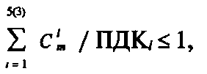

где Сim– концентрация вещества i-го ЛПВ в расчетном створе водоема; ПДКi–предельно допустимая концентрация i-го вещества.

Для водоемов хозяйственно-питьевого и культурно-бытового назначения проверяют выполнение трех, а для водоемов рыбохозяйственного назначения – пяти неравенств. При этом каждое вещество можно учитывать только в одном неравенстве.

Гигиенические и технические требования к источникам водоснабжения и правила их выбора в интересах здоровья населения регламентируются ГОСТ 2761–84*. Гигиенические требования к качеству питьевой воды централизованных систем питьевого водоснабжения указаны в санитарных правилах и нормах СанПиН 2.1.4.559–96 и СанПиН 2.1.4.544–966.

*Нормирование химического загрязнения почв* осуществляется по предельно допустимым концентрациям (ПДКп). Это концентрация химического вещества (мг) в пахотном слое почвы (кг), которая не должна вызывать прямого или косвенного отрицательного влияния на соприкасающиеся с почвой среды и здоровье человека, а также на самоочищающую способность почвы. По своей величине ПДКп значительно отличается от принятых допустимых концентраций для воды и воздуха. Это отличие объясняется тем, что поступление вредных веществ в организм непосредственно из почвы происходит в исключительных случаях в незначительных количествах, в основном через контактирующие с почвой среды (воздух, воду, растения).

**Таблица 3.8. ПДКп для почвы**

|  |  |  |  |
| --- | --- | --- | --- |
| Вещество | ПДКп. мг/кг | Вещество | ПДКп, мг/кг |
| Марганец | 1500 по ОС | Бромфос | 0,4 по ТВ |
| Мышьяк | 2 по ОС | Перхлордивинил | 0,5 по ТВ |
| Ртуть | 2,1 по ОС | Изопропилбензол | 0,5 по МА |
| Свинец | 20 по ОС | Фосфора оксид P20s | 200 по ТВ |
| Хром | 0,05 по MB | α-Метилстирол | 0,5 по МА |
| Бенз(а)пирен | 0,02 по ОС | Формальдегид | 7 по ОС |

Регламентирование загрязнения осуществляется в соответствии с нормативными документами. Различают четыре разновидности ПДКп (табл. 3.8) в зависимости от пути миграции химических веществ в сопредельные среды: ТВ –транслокационный показатель, характеризующий переход химического вещества из почвы через корневую систему в зеленую массу и плоды растений; МА–миграционный воздушный показатель, характеризующий переход химического вещества из почвы в атмосферу; MB – миграционный водный показатель, характеризующий переход химического вещества из почвы в подземные грунтовые воды и водные источники; ОС – общесанитарный показатель, характеризующий влияние химического вещества на самоочищающую способность почвы и микробиоценоз.

Для оценки содержания вредных веществ в почве проводят отбор проб на участке площадью 25 м2 в 3...5 точках по диагонали с глубины 0,25м, а при выяснении влияния загрязнений на грунтовые воды –с глубины 0,75...2 м в количестве 0,2...1 кг. В случае применения новых химических соединений, для которых отсутствуют ПДКп, рассчитывают временные допустимые концентрации

ВДКп =1,23 + 0,48 ПДКпр,

где ПДКпр – предельно допустимая концентрация для продуктов питания (овощных и плодовых культур), мг/кг.

К профессиональным заболеваниям, вызываемым воздействием вредных веществ, относятся острые и хронические интоксикации, протекающие с изолированным или сочетанным поражением органов и систем: токсическое поражение органов дыхания (ринофаринголарингит, эрозия, перфорация носовой перегородки, трахеит, бронхит, пневмосклероз и др.), токсическая анемия, токсический гепатит, токсическая нефропатия, токсическое поражение нервной системы (по-линевропатия, неврозоподобные состояния, энцефалопатия), токсическое поражение глаз (катаракта), конъюнктивит, кератоконъюнктивит, токсическое поражение костей: остеопороз, остеосклероз. В эту же группу входят болезни кожи, металлическая, фторопластовая (тефлоновая) лихорадка, аллергические заболевания, новообразования.

Следует иметь в виду возможность развития профессиональных опухолевых заболеваний, особенно органов дыхания, печени, желудка и мочевого пузыря, лейкозы при длительных контактах с продуктами перегонки каменного угля, нефти, сланцев, с соединениями никеля, хрома, мышьяка, винилхлоридом, радиоактивными веществами и т. д.

Профессиональные заболевания, вызываемые воздействием промышленных аэрозолей: пневмокониозы (силикоз, силикатозы, металлокониозы, карбокониозы, пневмокониозы от смешанной пыли, пневмокониозы от пыли пластмасс), биссиноз, хронический бронхит.

Происходит постоянный рост частоты профессиональных заболеваний аллергической природы: конъюнктивиты и риниты, бронхиальная астма и астматический бронхит, токсикодермия и экзема, токсикоаллергический гепатит при воздействии химических веществ – аллергенов. Среди них существенное место занимают лекарственные препараты, например витамины и сульфаниламиды, вещества биологической природы (гормональные и ферментные препараты и т. д.).

Факторы среды обитания, распространенные в условиях населенных мест, могут приводить к росту общих заболеваний, развитие и течение которых провоцируется неблагоприятным влиянием окружающей среды. К ним относятся респираторно-аллергические заболевания органов дыхания, болезни сердечно-сосудистой системы, печени, почек, селезенки, нарушение детородной функции женщин, увеличение числа детей, родившихся с пороками, снижений половой функции мужчин, рост онкологических заболеваний (см. табл. 0.5).

### 3.2.2 Вибрации и акустические колебания

**Вибрации.** Малые механические колебания, возникающие в упругих телах или телах, находящихся под воздействием переменного физического поля, называются вибрацией. Воздействие вибрации на человека классифицируют: по способу передачи колебаний; по направлению действия вибрации; по временной характеристике вибрации.

В зависимости от способа передачи колебаний человеку, вибрацию подразделяют на общую, передающуюся через опорные поверхности на тело сидящего или стоящего человека, и локальную, передающуюся через руки человека. Вибрация, воздействующая на ноги сидящего человека, на предплечья, контактирующие с вибрирующими поверхностями рабочих столов, также относится к локальной.

По направлению действия вибрацию подразделяют на: вертикальную, распространяющуюся по оси ***х,*** перпендикулярной к опорной поверхности; горизонтальную, распространяющуюся по оси *у,* от спины к груди; горизонтальную, распространяющуюся по оси ***z***, от правого плеча к левому плечу.

По временной характеристике различают: постоянную вибрацию, для которой контролируемый параметр за время наблюдения изменяется не более чем в 2 раза (6 дБ); непостоянную вибрацию, изменяющуюся по контролируемым параметрам более чем в 2 раза.

Вибрация относится к факторам, обладающим высокой биологической активностью. Выраженность ответных реакций обусловливается главным образом силой энергетического воздействия и биомеханическими свойствами человеческого тела как сложной колебательной системы. Мощность колебательного процесса в зоне контакта и время этого контакта являются главными параметрами, определяющими развитие вибрационных патологий, структура которых зависит от частоты и амплитуды колебаний, продолжительности воздействия, места приложения и направления оси вибрационного воздействия, демпфирующих свойств тканей, явлений резонанса и других условий.

Между ответными реакциями организма и уровнем воздействующей вибрации нет линейной зависимости. Причину этого явления видят в резонансном эффекте. При повышении частот колебаний более 0,7 Гц возможны резонансные колебания в органах человека. Резонанс человеческого тела, отдельных его органов, наступает под действием внешних сил при совпадении собственных частот колебаний внутренних органов с частотами внешних сил. Область резонанса для головы в положении сидя при вертикальных вибрациях располагается в зоне между 20...30 Гц, при горизонтальных –1,5...2 Гц.

Особое значение резонанс приобретает по отношению к органу зрения. Расстройство зрительных восприятий проявляется в частотном диапазоне между 60 и 90 Гц, что соответствует резонансу глазных яблок. Для органов, расположенных в грудной клетке и брюшной полости, резонансными являются частоты 3...3,5 Гц. Для всего тела в положении сидя резонанс наступает на частотах 4...6 Гц.

Вибрационная патология стоит на втором месте (после пылевых) среди профессиональных заболеваний. Рассматривая нарушения состояния здоровья при вибрационном воздействии, следует отметить, что частота заболеваний определяется величиной дозы, а особенности клинических проявлений формируются под влиянием спектра вибраций. Выделяют три вида вибрационной патологии от воздействия общей, локальной и толчкообразной вибраций.

При действии на организм общей вибрации страдает, в первую очередь, нервная система и анализаторы: вестибулярный, зрительный, тактильный. Вибрация является специфическим раздражителем для вестибулярного анализатора, причем линейные ускорения –для отолитового аппарата, расположенного в мешочках преддверия, а угловые ускорения –для полукружных каналов внутреннего уха.

У рабочих вибрационных профессий отмечены головокружения, расстройство координации движений, симптомы укачивания, вестибуло-вегетативная неустойчивость. Нарушение зрительной функции проявляется сужением и выпадением отдельных участков полей зрения, снижением остроты зрения, иногда до 40 %, субъективно – потемнением в глазах. Под влиянием общих вибраций отмечается снижение болевой, тактильной и вибрационной чувствительности. Особенно опасна толчкообразная вибрация, вызывающая микротравмы различных тканей с последующими реактивными изменениями. Общая низкочастотная вибрация оказывает влияние на обменные процессы, проявляющиеся изменением углеводного, белкового, ферментного, витаминного и холестеринового обменов, биохимических показателей крови.

Вибрационная болезнь от воздействия общей вибрации и толчков регистрируется у водителей транспорта и операторов транспортно-технологических машин и агрегатов, на заводах железобетонных изделий. Для водителей машин, трактористов, бульдозеристов, машинистов экскаваторов, подвергающихся воздействию низкочастотной и толчкообразной вибраций, характерны изменения в пояснично-крестцовом отделе позвоночника. Рабочие часто жалуются на боли в пояснице, конечностях, в области желудка, на отсутствие аппетита, бессонницу, раздражительность, быструю утомляемость. В целом картина воздействия общей низко- и среднечастотной вибрации выражается общими вегетативными расстройствами с периферическими нарушениями, преимущественно в конечностях, снижением сосудистого тонуса и чувствительности.

Бич современного производства, особенно машиностроения – локальная вибрация. Локальной вибрации подвергаются главным образом люди, работающие с ручным механизированным инструментом. Локальная вибрация вызывает спазмы сосудов кисти, предплечий, нарушая снабжение конечностей кровью. Одновременно колебания действуют на нервные окончания, мышечные и костные ткани, вызывают снижение кожной чувствительности, отложение солей в суставах пальцев, деформируя и уменьшая подвижность суставов.

Колебания низких частот вызывают резкое снижение тонуса капилляров, а высоких частот – спазм сосудов.

Сроки развития периферических расстройств зависят не столько от уровня, сколько от дозы (эквивалентного уровня) вибрации в течение рабочей смены. Преимущественное значение имеет время непрерывного контакта с вибрацией и суммарное время воздействия вибрации за смену. У формовщиков, бурильщиков, заточников, рихтовщиков при среднечастотном спектре вибраций заболевание развивается через 8...10 лет работы. Обслуживание инструмента ударного действия (клепка, обрубка), генерирующим вибрацию среднечастотного диапазона (30...125 Гц), приводит к развитию сосудистых, нервно-мышечных, костно-суставных и других нарушений через 12...15 лет. При локальном воздействии низкочастотной вибрации, особенно при значительном физическом напряжении, рабочие жалуются на ноющие, ломящие, тянущие боли в верхних конечностях, часто по ночам. Одним из постоянных симптомов локального и общего воздействия является расстройство чувствительности. Наиболее резко страдает вибрационная, болевая и температурная чувствительность.

К факторам производственной среды, усугубляющим вредное воздействие вибраций на организм, относятся чрезмерные мышечные нагрузки, неблагоприятные микроклиматические условия, особенно пониженная температура, шум высокой интенсивности, психоэмоциональный стресс. Охлаждение и смачивание рук значительно повышают риск развития вибрационной болезни за счет усиления сосудистых реакций.При совместном действии шума и вибрации наблюдается взаимное усиление эффекта в результате его суммации, а возможно, и потенцирования.

Усугубляющее влияние сопутствующих факторов учитывается при расчете показателей вероятности вибрационной болезни. В табл. 3.9 приведены значения расчетных коэффициентов *К* повышения риска вибрационной болезни в зависимости от уровня сопутствующего шума, температуры окружающей среды и категории тяжести работ. Изменение коэффициентов *К* для шума и температуры находятся в линейной зависимости от значения изменяемого фактора, и поэтому промежуточные значения подсчитывают по экспериментальным формулам:

Кш = (Lш-80)0,025+1,

Кто = (20-То)0,08+1,

где Кш – коэффициент влияния шума; Кто – коэффициент влияния температуры.

**Таблица 3.9. Коэффициент повышения риска вибрационной болезни в зависимости от уровня сопутствующею шума, температуры окружающей среды и категории тяжести работ**

|  |  |  |  |  |  |  |  |  |
| --- | --- | --- | --- | --- | --- | --- | --- | --- |
| Уровень звука, дБ А | 80 | 90 |  | 100 |  | 110 | 120 | |
| Кш | 1 | 1.25 |  | 1.5 |  | 1,75 | 2 |  |
| Изменение уровня звука на 1 дБ А соответствует Кш = 0,025 | | | | | | | | |
| Температура воздуха рабочей зоны, ˚С | +20 | +10 | 0 |  | –10 | –20 |  | -30 |
| Кто | 1 | 1,8 | 2,6 | 3,4 | | 4,2 | 5 | |
| Изменение температуры воздуха на 1 ˚С соответствует Кто=0,8 | | | | | | | | |
| Категория тяжести труда | I |  | II |  | III |  | IV |  |
| Ктяж | 1 |  | 1,2 |  | 1,5 |  | 2 |  |

Пример. Работа с перфоратором ПТ-29 (Lэкв 128 дБ) производится при температуре 4 ˚C и сопровождается шумом уровнем Lэкв = 116 дБ. Необходимо определить срок и вероятность риска вибрационной болезни в этих условиях Известно, что на пятом году работы без усугубляющих факторов вероятность вибрационной болезни составляет 1,4 %. Коэффициенты влияния сопутствующих факторов (шума и охлаждения) соответственно равны Кш = (116–80)0,025 + 1 = 1,9, Кто == (20–4)0,08 + 1 = 2,28. Категория тяжести труда –III, Ктяж =1,5.

Отсюда, вероятность вибрационной болезни составляет 1,4·1,9·2,28·1,5 = 9,1 % при стаже 5 лет. Сопутствующие факторы увеличили риск вибрационной болезни в 6,5 раз (9,1:1,4).

Длительное систематическое воздействие вибрации приводит к развитию вибрационной болезни (ВБ), которая включена в список профессиональных заболеваний. Эта болезнь диагностируется, как правило, у работающих на производстве; в условиях населенных мест (ВБ) не регистрируется, несмотря на наличие многих источников вибрации (наземный и подземный транспорт, промышленные источники и др.). Лица, подвергающиеся воздействию вибрации окружающей среды, чаще болеют сердечно-сосудистыми и нервными заболеваниями и обычно предъявляют много жалоб общесоматического характера.

*Гигиеническое нормирование вибраций* регламентирует параметры производственной вибрации и правила работы с виброопасными механизмами и оборудованием, ГОСТ 12.1.012–90 «ССБТ. Вибрационная безопасность. Общие требования», Санитарные нормы СН 2.2.4/2.1.8.556–96 «Производственная вибрация, вибрация в помещениях жилых и общественных зданий». Документы устанавливают: классификацию вибраций, методы гигиенической оценки, нормируемые параметры и их допустимые значения, режимы труда лиц виброопасных профессий, подвергающихся воздействию локальной вибрации, требования к обеспечению вибробезопасности и к вибрационным характеристикам машин.

При гигиенической оценке вибраций нормируемыми параметрами являются средние квадратичные значения виброскорости v (и их логарифмические уровни Lv) или виброускорения для локальных вибраций в октавных полосах частот, а для общей вибрации – в октавных или треть октавных полосах. Допускается интегральная оценка вибрации во всем частотном диапазоне нормируемого параметра, а также по дозе вибрации *D* с учетом времени воздействия. Допустимые значения *Lv* представлены в табл. 3.10.

Для общей и локальной вибрации зависимость допустимого значения виброскорости vt (м/с) от времени фактического воздействия вибрации, не превышающего 480 мин, определяется по формуле:

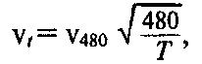

где V480 –допустимое значение виброскорости для длительности воздействия 480 мин, м/с.

Максимальное значение vt для локальной вибрации не должно превышать значений, определяемых для T= 30 мин, а для общей вибрации при T= 10 мин.

При регулярных перерывах воздействия локальной вибрации в течение рабочей смены допустимые значения уровня виброскорости следует увеличивать на значения, приведенные ниже.

|  |  |  |  |  |
| --- | --- | --- | --- | --- |
| Суммарное время перерыва при воздействии вибрации в течение 1 ч работы, мин... | До 20 | Св. 20 до 30 | Св. 30 до 40 | Св.40 |
| Увеличение уровня виброскорости ΔLv, дБ | 0 | 6 | 9 | 12 |

Допустимые уровни вибрации в жилых домах, условия и правила их измерения и оценки регламентируются Санитарными нормами СН 2.2.4/2.18.566–96. Основными нормируемыми параметрами вибрации являются средние квадратичные величины уровней виброскорости и виброускорения в октавных полосах частот.

**Акустические колебания.** Физическое понятие об акустических колебаниях охватывает как слышимые, так и неслышимые колебания упругих сред. Акустические колебания в диапазоне 16 Гц...20 кГц, воспринимаемые человеком с нормальным слухом, называют звуковыми, с частотой менее 16 Гц–инфразвуковыми, выше 20 кГц– ультразвуковыми. Распространяясь в пространстве, звуковые колебания создают акустическое поле.

Ухо человека может воспринимать и анализировать звуки в широком диапазоне частот и интенсивностей. Область слышимых звуков ограничена двумя пороговыми кривыми: нижняя – порог слышимости, верхняя – порог болевого ощущения. Самые низкие значения порогов лежат в диапазоне 1...5 кГц. Порог слуха молодого человека составляет 0 дБ на частоте 1000 Гц, на частоте 100 Гц порог слухового восприятия значительно выше, так как ухо менее чувствительно к звукам низких частот. Болевым порогом принято считать звук с уровнем 140 дБ, что соответствует звуковому давлению 200 Па и интенсивности 100 Вт/м2. Звуковые ощущения оцениваются по порогу дискомфорта (слабая боль в ухе, ощущение касания, щекотания).

**Таблица 3.10. Гигиенические нормы вибраций по ГОСТ 12.1.012–92 (извлечение).**

|  |  |  |  |  |  |  |  |  |  |  |  |  |
| --- | --- | --- | --- | --- | --- | --- | --- | --- | --- | --- | --- | --- |
| Вид вибрации | Допустимый уровень виброскорости, дБ, в октавных полосах со среднегеометрическими частотами, Гц | | | | | | | | | | |  |
| 1 | 2 | 4 | 8 | 16 | 31,5 | 63 | 125 | 250 | 500 | 1000 |  |
| Общая транспортная:  вертикальная  горизонтальная  Транспортно-технологическая  Технологическая | 1132 | 1123 | 1114 | 1108 | 1107 | 1107 | 1107 | -- | -- | -- | -- |
| 122 | 117 | 116 | 116 | 116 | 116 | 116 | - | - | - | - |
| - | 117 | 108 | 102 | 101 | 101 | 101 | - | - | - | - |
| - | 108 | 99 | 93 | 92 | 92 | 92 | - | - | - | - |
| В производственных помещениях, где нет машин, генерирующих вибрацию | - | 100 | 91 | 85 | 84 | 84 | 84 | - | - | - | - |
| В служебных помещениях, здравпунктах, конструкторских бюро, лабораториях | - | 91 | 82 | 76 | 75 | 75 | 75 | - | - | - | - |
| Локальная вибрация | - | - | - | 115 | 109 | 109 | 109 | 109 | 109 | 109 | 109 |
|  | | | | | | | | | | | |

*Шум* определяют как совокупность апериодических звуков различной интенсивности и частоты. Окружающие человека шумы имеют разную интенсивность: разговорная речь – 50...60 дБ А, автосирена – 100 дБ А, шум двигателя легкового автомобиля –80 дБ А, громкая музыка –70 дБ А, шум от движения трамвая –70...80 дБ А, шум в обычной квартире –30...40 дБ А.

По спектральному составу в зависимости от преобладания звуковой энергии в соответствующем диапазоне частот различают низко-,средне-и высокочастотные шумы, по временным характеристикам – постоянные и непостоянные, последние, в свою очередь, делятся на колеблющиеся, прерывистые и импульсные, по длительности действия – продолжительные и кратковременные. С гигиенических позиций придается большое значение амплитудно-временным, спектральным и вероятностным параметрам непостоянных шумов, наиболее характерных для современного производства.

Интенсивный шум на производстве способствует снижению внимания и увеличению числа ошибок при выполнении работы, исключительно сильное влияние оказывает шум на быстроту реакции, сбор информации и аналитические процессы, из-за шума снижается производительность труда и ухудшается качество работы. Шум затрудняет своевременную реакцию работающих на предупредительные сигналы внутрицехового транспорта (автопогрузчиков, мостовых кранов и т. п.), что способствует возникновению несчастных случаев на производстве.

В биологическом отношении шум является заметным стрессовым фактором, способным вызвать срыв приспособительных реакций. Акустический стресс может приводить к разным проявлениям: от функциональных нарушений регуляции ЦНС до морфологически обозначенных дегенеративных деструктивных процессов в разных органах и тканях. Степень шумовой патологии зависит от интенсивности и продолжительности воздействия, функционального состояния ЦНС и, что очень важно, от индивидуальной чувствительности организма к акустическому раздражителю. Индивидуальная чувствительность к шуму составляет 4...17 % . Считают, что повышенная чувствительность к шуму определяется сенсибилизированной вегетативной реактивностью, присущей 11 % населения. Женский и детский организм особенно чувствительны к шуму. Высокая индивидуальная чувствительность может быть одной из причин повышенной утомляемости и развития различных неврозов.

Шум оказывает влияние на весь организм человека: угнетает ЦНС, вызывает изменение скорости дыхания и пульса, способствует нарушению обмена веществ, возникновению сердечно-сосудистых заболеваний, гипертонической болезни, может приводить к профессиональным заболеваниям.

Шум с уровнем звукового давления до 30...35 дБ привычен для человека и не беспокоит его. Повышение этого уровня до 40...70 дБ в условиях среды обитания создает значительную нагрузку на нервную систему, вызывая ухудшение самочувствия и при длительном действии может быть причиной неврозов. Воздействие шума уровнем свыше 75 дБ может привести к потере слуха – профессиональной тугоухости. При действии шума высоких уровней (более 140 дБ) возможен разрыв барабанных перепонок, контузия, а при еще более высоких (более 160 дБ) и смерть.

Специфическое шумовое воздействие, сопровождающееся повреждением слухового анализатора, проявляется медленно прогрессирующим снижением слуха. У некоторых лиц серьезное шумовое повреждение слуха может наступить в первые месяцы воздействия, у других –потеря слуха развивается постепенно, в течение всего периода работы на производстве. Снижение слуха на 10 дБ практически неощутимо, на 20 дБ – начинает серьезно мешать человеку, так как нарушается способность слышать важные звуковые сигналы, наступает ослабление разборчивости речи.

Оценка состояния слуховой функции базируется на количественном определении потерь слуха и производится по показателям аудио-метрического исследования. Основным методом исследования слуха является тональная аудиометрия. При оценке слуховой функции определяющими приняты средние показатели порогов слуха в области восприятия речевых частот (500, 1000, 2000 Гц), а также потеря слухового восприятия в области 4000 Гц.

Критерием профессионального снижения слуха принят показатель средней арифметической величины снижения слуха в речевом диапазоне, равный 11 дБ и более. Помимо патологии органа слуха при воздействии шума наблюдаются отклонения в состоянии вестибулярной функции, а также общие неспецифические изменения в организме; рабочие жалуются на головные боли, головокружение, боли в области сердца, повышение артериального давления, боли в области желудка и желчного пузыря, изменение кислотности желудочного сока.Шумвызывает снижение функции защитных систем и общей устойчивости организма к внешним воздействиям.

*Нормируемые параметры шума* на рабочих местах определены ГОСТ 12.1.003–83* и Санитарными нормами СН 2.2.4/2.1.8.562–96«Шумна рабочих местах, в помещениях жилых, общественных зданий и на территории жилой застройки». Документы дают классификацию шумов по спектру на широкополосные и тональные, а по временным характеристикам – на постоянные и непостоянные. Для нормирования постоянных шумов применяют допустимые уровни звукового давления (УЗД) в девяти октавных полосах частот (табл. 3.11) в зависимости от вида производственной деятельности. Для ориентировочной оценки в качестве характеристики постоянного широкополосного шума на рабочих местах допускается принимать уровень звука (дБ А), определяемый по шкале А шумомера с коррекцией низкочастотной составляющей по закону чувствительности органов слуха и приближением результатов объективных измерений к субъективному восприятию.

Непостоянные шумы делятся на колеблющиеся во времени, прерывистые и импульсные. Нормируемой характеристикой непостоянного шума является эквивалентный по энергии уровень звука (дБ А). Допустимые значения эквивалентных уровней непостоянных широкополосных шумов приведены в табл. 3.11.

Для тонального и импульсного шума допустимый уровень звука должен быть на 5 дБ меньше значений, указанных в табл. 3.11. Эквивалентный по энергии уровень звука

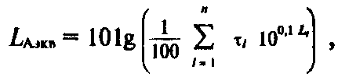

где τ –относительное время воздействия шума классаLi, % времени измерения; Li – уровень звука класса i, дБ А.

При оценке шума допускается использовать дозу шума, так как установлена линейная зависимость доза–эффект по временному смещению порога слуха, что свидетельствует об адэкватности оценки шума по энергии. Дозный подход позволяет также оценить кумуляцию шумового воздействия за рабочую смену.

Нормирование допустимого шума в жилых помещениях, общественных зданиях и на территории жилой застройки осуществляется в соответствии с СН 2.2.4/2.1.8.562–96.

Оценивать и прогнозировать потери слуха, связанные с действием производственного шума, дает возможность стандарт ИСО 1999: (1975) «Акустика–определение профессиональной экспозиции шума и оценка нарушений слуха, вызванных шумом».

В производственных условиях нередко возникает опасность комбинированного влияния высокочастотного шума и низкочастотного ультразвука, например при работе реактивной техники, при плазменных технологиях.

*Ультразвук* как упругие волны не отличается от слышимого звука, однако, частота колебательного процесса способствует большему затуханию колебаний вследствие трансформации энергии в теплоту.

По частотному спектру ультразвук классифицируют на: низкочастотный – колебания 1,12·104... 1,0·105 Гц; высокочастотный – 1,0·105…1,0·109 Гц; по способу распространения–на воздушный и контактный ультразвук.

|  |  |  |  |  |  |  |  |  |  |  |
| --- | --- | --- | --- | --- | --- | --- | --- | --- | --- | --- |
| Рабочие места | Уровни звукового давления дБ, в октавных полосах со  среднегеометрическими частотами, Гц | | | | | | | | | Уровни звука и эквивалентные уровни звуки. дБ А |
| 31,5 | 63 | 125 | 250 | 500 | 1000 | 2000 | 4000 | 8000 |
| Помещения конструкторских бюро. | 86 | 71 | 61 | 54 | 49 | 45 | 42 | 40 | • 38 | 50 |
| расчетчиков, программистов вычис­ |  |  |  |  |  |  |  |  |  |  |
| лительных машин, лабораторий для |  |  |  |  |  |  |  |  |  |  |
| теоретических работ |  |  |  |  |  |  |  |  |  |  |
| Помещения управления, рабочие | 93 | 79 | 70 | 68 | 58 | 55 | 52 | 50 | 49 | 60 |
| комнаты |  |  |  |  |  |  |  |  |  |  |
| Кабины наблюдений и дистанционного |  |  |  |  |  |  |  |  |  |  |
| управления: |  |  |  |  |  |  |  |  |  |  |
| без речевой связи по телефону | 103 | 94 | 87 | 82 | 78 | 75 | 73 | 71 | 70 | 80 |
| с речевой связью по телефону | 96 | 83 | 74 | 68 | 63 | 60 | 57 | 55 | 54 | 65 |
| Помещения и участки точной сборки, | 96 | 83 | 74 | 68 | 63 | 60 | 57 | 55 | 54 | 65 |
| машинописные бюро |  |  |  |  |  |  |  |  |  |  |
| Помещения лабораторий для проведения | 107 | 94 | 87 | 82 | 78 | 75 | 73 | 71 | 70 | 80 |
| экспериментальных работ, для размещения |  |  |  |  |  |  |  |  |  |  |
| шумных агрегатов, вычислительных машин |  |  |  |  |  |  |  |  |  |  |
| Постоянные рабочие места и рабочие | 110 | 99 | 92 | 86 | 83 | ВО | 78 | 76 | 74 | 85 |
| зоны в производственных помещениях и на |  |  |  |  |  |  |  |  |  |  |
| территории предприятий |  |  |  |  |  |  |  |  |  |  |

|  |  |  |
| --- | --- | --- |
|  |  |  |
|  |
|  | | |
|  | | |
|  | | |
|  | | |
|  | | |
|  | | |
|  | | |
|  | | |
|  | | |
|  | | |
|  | | |
|  | | |

Низкочастотные ультразвуковые колебания хорошо распространяются в воздухе. Биологический эффект воздействия их на организм зависит от интенсивности, длительности воздействия и размеров поверхности тела, подвергаемой действию ультразвука. Длительное систематическое влияние ультразвука, распространяющегося в воздухе, вызывает функциональные нарушения нервной, сердечно-сосудистой и эндокринной систем, слухового и вестибулярного анализаторов. У работающих на ультразвуковых установках отмечают выраженную астению, сосудистую гипотонию, снижение электрической активности сердца и мозга. Изменения ЦНС в начальной фазе проявляются нарушением рефлекторных функций мозга (чувство страха в темноте, в ограниченном пространстве, резкие приступы с учащением пульса, чрезмерной потливостью, спазмы в желудке, кишечнике, желчном пузыре). Наиболее характерны вегетососудистая дистония с жалобами на резкое утомление, головные боли и чувство давления в голове, затруднения при концентрации внимания, торможение мыслительного процесса, на бессонницу.

Контактное воздействие высокочастотного ультразвука на руки приводит к нарушению капиллярного кровообращения в кистях рук, снижению болевой чувствительности, т. е. развиваются периферические неврологические нарушения. Установлено, что ультразвуковые колебания могут вызывать изменения костной структуры с разрежением плотности костной ткани.

Профессиональные заболевания зарегистрированы лишь при контактной передаче ультразвука на руки – вегетосенсорная (ангионевроз) или сенсомоторная полиневропатия рук.

*Гигиенические нормативы ультразвука определены* ГОСТ 12.1.001– 89. Гигиенической характеристикой воздушного ультразвука на рабочих местах являются уровни звукового давления (дБ) в третьоктавных полосах со среднегеометрическими частотами 12,5... 100 кГц (табл. 3.12).

**Таблица 3.12. Допустимые уровни звукового давления на рабочих местах**

|  |  |
| --- | --- |
| Среднегеометрические частоты третьоктавных полос, кГц | Уровень звукового давления, дБ |
| 12,5 | 80 |
| 16 | 80(90) |
| 20 | 100 |
| 25 | 105 |
| 31,5–100,0 | 110 |

Примечание. По согласованию с заказчиком допускается устанавливать значение показателя, указанное в скобках.

Характеристикой контактного ультразвука является пиковое значение виброскорости или его логарифмический уровень (табл. 3.13).

Допустимые уровни контактного ультразвука следует принимать на 5 дБ ниже значений, указанных в табл. 3.13, в тех случаях, когда работающие подвергаются совместному воздействию воздушного и контактного ультразвука.

**Таблица 3.13. Допустимые уровни виброскорости и ее пиковые значения на рабочих местах**

|  |  |  |
| --- | --- | --- |
| Среднегеометрические частоты октавных полос. кГц | Пиковые значения виброскорости, м/с | Уровни виброскорости. дБ |
| 8–63  125–500  1000–31 500 | 5·10-3  8,9·10-3  1,6·10-2 | 100  105  110 |

*Инфразвук –* область акустических колебаний с частотой ниже 16...20 Гц. В условиях производства инфразвук, как правило, сочетается с низкочастотным шумом, в ряде случаев – с низкочастотной вибрацией.

При воздействии инфразвука на организм уровнем 110...150 дБ могут возникать неприятные субъективные ощущения и многочисленные реактивные изменения: нарушения в ЦНС, сердечно-сосудистой и дыхательной системах, вестибулярном анализаторе. Отмечают жалобы на головные боли, головокружение, осязаемые движения барабанных перепонок, звон в ушах и голове, снижение внимания и работоспособности; может появиться чувство страха, сонливость, затруднение речи; специфическая для действия инфразвука реакция – нарушение равновесия. При воздействии инфразвука с уровнем 105 дБ отмечены психофизиологические реакции в форме повышения тревожности и неуверенности, эмоциональной неустойчивости.

Установлен аддитивный характер действия инфразвука и низкочастотного шума. Следует отметить, что производственный шум и вибрация оказывают более агрессивное действие, чем инфразвук сопоставимых параметров.

*Гигиеническая регламентация инфразвука* на рабочих местах производится по СН 2274–80. В условиях городской застройки нормирование инфразвука обеспечивается санитарными нормами допустимых уровней инфразвука и низкочастотного шума на территории жилой застройки № 42-128-4948–89 (табл. 3.14).

На людей и животных может воздействовать *ударная волна.* Прямое воздействие возникает в результате воздействия избыточного давления и скоростного напора воздуха. Ввиду небольших размеров тела человека, ударная волна мгновенно охватывает человека и подвергает его сильному сжатию в течение нескольких секунд. Мгновенное повышение давления воспринимается живым организмом как резкий удар. Скоростной напор при этом создает значительное лобовое давление, которое может привести к перемещению тела в пространстве. Косвенные поражения людей и животных могут произойти в результате ударов осколков стекла, шлака, камней, дерева и других предметов, летящих с большой скоростью.

**Таблица 3.14. Предельно допустимые уровни звукового давления   
на рабочих местах и на территории жилой застройки**

|  |  |  |  |  |  |
| --- | --- | --- | --- | --- | --- |
| Уровни звукового давления, дБ, в октавных полосах частот со среднегеометрическими частотами, Гц | | | | | Общий уровень звукового давления, Lлин, дБ |
| 2 | 4 | 8 | 16 | 31,5 |
| На рабочих местах | | | | | |
| 105 | 105 | 105 | 105 | 102 | 110 |
| На территории жилой застройки | | | | | |
| 90 | 90 | 90 | 90 | 90 | – |

Степень воздействия ударной волны зависит от мощности взрыва, расстояния, метеоусловий, местонахождения (в здании, на открытой местности) и положения человека (лежа, сидя, стоя) и характеризуется легкими, средними, тяжелыми и крайне тяжелыми травмами.

Избыточное давление во фронте ударной волны 10 кПа и менее для людей и животных, расположенных вне укрытий, считаются безопасными. Легкие поражения наступают при избыточном давлении 20...40 кПа. Они выражаются кратковременными нарушениями функций организма (звоном в ушах, головокружением, головной болью). Возможны вывихи, ушибы. Поражения средней тяжести возникают при избыточном давлении 40...60 кПа. При этом могут быть вывихи конечностей, контузии головного мозга, повреждение органов слуха, кровотечения из носа и ушей.

Тяжелые контузии и травмы возникают при избыточном давлении 60...100 кПа. Они характеризуются выраженной контузией всего организма, переломами костей, кровотечениями из носа, ушей; возможно повреждение внутренних органов и внутреннее кровотечение. Крайне тяжелые контузии и травмы у людей возникают при избыточном давлении более 100 кПа. Отмечаются разрывы внутренних органов, переломы костей, внутренние кровотечения, сотрясение мозга с длительной потерей сознания. Разрывы наблюдаются в органах, содержащих большое количество крови (печени, селезенке, почках), наполненных газом (легких, кишечнике), имеющих полости, наполненные жидкостью (головном мозге, мочевом и желчном пузырях). Эти травмы могут привести к смертельному исходу.

Радиус поражения обломками зданий, особенно осколками стекол, разрушающихся при избыточном давлении 2...7кПа, может превысить радиус непосредственного поражения ударной волной.

Воздушная ударная волна также действует на растения. Полное повреждение лесного массива наблюдается при избыточном давлении более 50 кПа. Деревья при этом вырываются с корнем, ломаются и отбрасываются, образуются сплошные завалы. При избыточном давлении 30...50 кПа повреждается около 50 % деревьев, создаются сплошные завалы, а при избыточном давлении 10...30 кПа –до 30 % деревьев. Молодые деревья более устойчивы, чем старые.

### 3.2.3. Электромагнитные поля и излучения

Спектр электромагнитных колебаний по частоте достигает 1021 Гц. В зависимости от энергии фотонов (квантов) его подразделяют на область неионизирующих и ионизирующих излучений. В гигиенической практике к неионизирующим излучениям относят также электрические и магнитные поля.

К ЭМП промышленной частоты относятся линии электропередач (ЛЭП) напряжением до 1150 кВ, открытые распределительные устройства, включающие коммутационные аппараты, устройства защиты и автоматики, измерительные приборы. Они являются источниками электрических и магнитных полей промышленной частоты (50 Гц). Длительное действие таких полей приводит к расстройствам, которые субъективно выражаются жалобами на головную боль в височной и затылочной области, вялость, расстройство сна, снижение памяти, повышенную раздражительность, апатию, боли в области сердца. Для хронического воздействия ЭМП промышленной частоты характерны нарушения ритма и замедление частоты сердечных сокращений. У работающих с ЭМП промышленной частоты могут наблюдаться функциональные нарушения в ЦНС и сердечно-сосудистой системе, в составе крови. Поэтому необходимо ограничивать время пребывания человека в зоне действия электрического поля, создаваемого токами промышленной частоты напряжением выше 400 кВ.

*Нормирование ЭМП промышленной частоты* осуществляют по предельно допустимым уровням напряженности электрического и магнитного полей частотой 50 Гц в зависимости от времени пребывания в нем и регламентируются «Санитарными нормами и правилами выполнения работ в условиях воздействия электрических полей промышленной частоты» № 5802–91 и ГОСТ 12.1.002–84.

Пребывание в ЭП напряженностью до 5 кВ/м включительно допускается в течение всего рабочего дня. Допустимое время пребывания в ЭП напряженностью 5...20кВ/м



где *Е –* напряженность воздействующего ЭП в контролируемой зоне, кВ/м.

Допустимое время пребывания в ЭП может быть реализовано одноразово или дробно в течение рабочего дня. В остальное рабочее время напряженность ЭП не должна превышать 5 кВ/м. При напряженности ЭП 20...25 кВ/м время пребывания персонала в ЭП не должно превышать 10 мин. Предельно допустимый уровень напряженности ЭП устанавливается равным 25 кВ/м.

При нахождени персонала в течение рабочего дня в зонах с различной напряженностью ЭП время пребывания

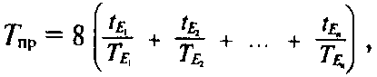

где Тпр –приведенное время, эквивалентное по биологическому эффекту пребыванию в ЭП нижней границы нормируемой напряженности, ч (Тпр ≤ 8 ч); tE1, tE2,…, tEn *–*время пребывания в контролируемых зонах с напряженностью E1, E2,…,En, TE1, TE2,…,TEn – допустимое время пребывания в ЭП для соответствующих контролируемых зон. Различие в уровнях напряженности ЭП контролируемых зон устанавливается 1 кВ/м.

Влияние электрических полей переменного тока промышленной частоты в условиях населенных мест (внутри жилых зданий, на территории жилой застройки и на участках пересечения воздушных линий с автомобильными дорогами) ограничивается «Санитарными нормами и правилами защиты населения от воздействия электрического поля, создаваемого воздушными линиями электропередачи переменного тока промышленной частоты» № 2971–84. В качестве предельно допустимых уровней приняты следующие значения напряженности электрического поля:

– внутри жилых зданий 0,5 кВ/м;

– на территории жилой застройки 1 кВ/м;

– в населенной местности, вне зоны жилой застройки (земли городов в пределах городской черты в границах их перспективного развития на 10 лет, пригородные и зеленые зоны, курорты, земли поселков городского типа, в пределах поселковой черты этих пунктов), а также на территории огородов и садов 5 кВ/м;

– на участках пересечения воздушных линий (ВЛ) с автомобильными дорогами I–IV категории 10 кВ/м;

– в ненаселенной местности (незастроенные местности, хотя бы и частично посещаемые людьми, доступные для транспорта, и сельскохозяйственные угодья) 15 кВ/м;

– в труднодоступной местности (не доступной для транспорта и сельскохозяйственных машин) и на участках, специально выгороженных для исключения доступа населения 20кВ/м.

Воздействие *электростатического поля* (ЭСП) –статического электричества – на человека связано с протеканием через него слабого тока (несколько микроампер). При этом электротравм никогда не наблюдается. Однако вследствие рефлекторной реакции на ток (резкое отстранение от заряженного тела) возможна механическая травма при ударе о рядом расположенные элементы конструкций, падении с высоты и т. д.

Исследование биологических эффектов показало, что наиболее чувствительны к электростатическому полюЦНС**,** сердечно-сосудистая система, анализаторы. Люди, работающие в зоне воздействия ЭСП**,** жалуются на раздражительность, головную боль, нарушение сна и др. Характерны своеобразные «фобии», обусловленные страхом ожидаемого разряда, склонность к психосоматическим расстройствам с повышенной эмоциональной возбудимостью и быстрой истощаемостью, неустойчивость показателей пульса и артериального давления.

*Нормирование уровней напряженности* ЭСП осуществляют в соответствии с ГОСТ 12.1.045–84 в зависимости от времени пребывания персонала на рабочих местах. Предельно допустимый уровень напряженности ЭСП Епред равен 60 кВ/м в течение 1 ч. При напряженности менее 20 кВ/м время пребывания в ЭСП не регламентируется. В диапазоне напряженности 20...60 кВ/м допустимое время пребывания персонала в ЭСП без средств защиты (ч)

tдоп = Е2 пред / Е2факт,

где *Ефакт*–фактическое значение напряженности ЭСП, кВ/м.

Допустимые уровни напряженности ЭСП и плотности ионного потока для персонала подстанций и ВЛ постоянного тока ультравысокого напряжения установлены СН № 6032–91.

*Магнитные поля* могут быть постоянными (ПМП) от искусственных магнитных материалов и систем, импульсными (ИМП), инфранизко-частотными (с частотой до 50 Гц), переменными (ПеМП). Действие магнитных полей может быть непрерывным и прерывистым.

Степень воздействия магнитного поля (МП) на работающих зависит от максимальной напряженности его в рабочем пространстве магнитного устройства или в зоне влияния искусственного магнита. Доза, полученная человеком, зависит от расположения рабочего места по отношению к МП и режима труда. Каких-либо субъективных воздействий ПМП не вызывают. При действии ПеМП наблюдаются характерные зрительные ощущения, так называемые фосфены, которые исчезают в момент прекращения воздействия.

При постоянной работе в условиях хронического воздействия МП, превышающих предельно допустимые уровни, развиваются нарушения функций нервной, сердечно-сосудистой и дыхательной систем, пищеварительного тракта, изменения в крови. При преимущественно локальном воздействии могут развиваться вегетативные и трофические нарушения, как правило, в областях тела, находящегося под непосредственным воздействием МП (чаще всего рук). Они проявляются ощущением зуда, бледностью или синюшностью кожных покровов, отечностью и уплотнением кожи, в некоторых случаях развивается гиперкератоз (ороговелость).

В соответствии с СН 1742–77 напряженность МП на рабочем месте не должна превышать 8 кА/м. Напряженность МП линии электропередачи напряжением до 750 кВ обычно не превышает 20...25 А/м, что не представляет опасности для человека.

Большую часть спектра неионизирующих *электромагнитных излучений* (ЭМИ) составляют радиоволны (3 Гц...3000 ГГц), меньшую часть –колебания оптического диапазона (инфракрасное, видимое, ультрафиолетовое излучения). В зависимости от частоты падающего электромагнитного излучения ткани организмов проявляют различные электрические свойства и ведут себя как проводник или как диэлектрик.

С учетом радиофизических характеристик условно выделяют пять диапазонов частот: от единиц до нескольких тысяч Гц, от нескольких тысяч до 30 МГц, 30 МГц... 10 ГГц, 10 ГГц...200 ГГц и 200 ГГц...3000 ГГц.

Действующим началом колебаний первого диапазона являются протекающие токи соответствующей частоты через тело как хороший проводник; для второго диапазона характерно быстрое убывание с уменьшением частоты поглощения энергии, а следовательно, и поглощенной мощности; особенностью третьего диапазона является «резонансное» поглощение. У человека такой характер поглощения возникает при действии ЭМИ с частотой, близкой к 70 МГц; для четвертого и пятого диапазонов характерно максимальное поглощение энергии поверхностными тканями, преимущественно кожей.

В целом по всему спектру поглощение энергии ЭМИ зависит от частоты колебаний, электрических и магнитных свойств среды. При одинаковых значениях напряженности поля коэффициент поглощения в тканях с высоким содержанием воды примерно в 60 раз выше, чем в тканях с низким содержанием. С увеличением длины волны глубина проникновения электромагнитных волн возрастает; различие диэлектрических свойств тканей приводит к неравномерности их нагрева, возникновению макро- и микротепловых эффектов со значительным перепадом температур.

В зависимости от места и условий воздействия ЭМИ различают четыре вида облучения: профессиональное, непрофессиональное, облучение в быту и облучение, осуществляемое в лечебных целях, апохарактеру облучения – общее и местное.

Степень и характер воздействия ЭМИ на организм определяются плотностью потока энергии, частотой излучения, продолжительностью воздействия, режимом облучения (непрерывный, прерывистый, импульсный), размером облучаемой поверхности, индивидуальными особенностями организма, наличием сопутствующих факторов (повышенная температура окружающего воздуха, свыше 28 °С, наличие рентгеновского излучения). Наряду с интенсивностно-временными параметрами воздействия имеют значение режимы модуляции (амплитудный, частотный или смешанный) и условия облучения. Установлено, что относительная биологическая активность импульсных излучений выше непрерывных.

Биологические эффекты от воздействия ЭМИ могут проявляться в различной форме: от незначительных функциональных сдвигов до нарушений, свидетельствующих о развитии явной патологии. Следствием поглощения энергии ЭМП является тепловой эффект. Избыточная теплота, выделяющаяся в организме человека, отводится путем увеличения нагрузки на механизм терморегуляции; начиная с определенного предела организм не справляется с отводом теплоты от отдельных органов и температура их может повышаться. Воздействие ЭМИ особенно вредно для тканей со слаборазвитой сосудистой системой или недостаточным кровообращением (глаза, мозг, почки, желудок, желчный и мочевой пузырь). Облучение глаз может привести к помутнению хрусталика (катаракте), причем развитие катаракты является одним из немногих специфических поражений, вызываемых ЭМИ радиочастот в диапазоне 300 МГц...300 ГГц при плотности потока энергии (ППЭ) свыше 10 мВт/см2. Помимо катаракты при воздействии ЭМИ возможны ожоги роговицы.

Для длительного действия ЭМИ различных диапазонов длин волн при умеренной интенсивности (выше ПДУ) характерным считают развитие функциональных расстройств в ЦНС с нерезко выраженными сдвигами эндокринно-обменных процессов и состава крови. В связи с этим могут появиться головные боли, повышение или понижение давления, урежение пульса, изменение проводимости в сердечной мышце, нервно-психические расстройства, быстрое развитие утомления. Возможны трофические нарушения: выпадение волос, ломкость ногтей, снижение массы тела. Наблюдаются изменения возбудимости обонятельного, зрительного и вестибулярного анализаторов. На ранней стадии изменения носят обратимый характер, при продолжающемся воздействии ЭМИ происходит стойкое снижение работоспособности.

В пределах радиоволнового диапазона доказана наибольшая биологическая активность микроволнового СВЧ-поля в сравнении с ВЧ и УВЧ.

Острые нарушения при воздействии ЭМИ (аварийные ситуации) сопровождаются сердечно-сосудистыми расстройствами с обмороками, резким учащением пульса и снижением артериального давления.

*Нормирование ЭМИ радиочастотного диапазона* проводится по ГОСТ 12.1.006–84* и Санитарным правилам и норам СанПиН 2.2.4/2.1.8.055–96. В основу гигиенического нормирования положен принцип действующей дозы, учитывающей энергетическую нагрузку.

В диапазоне частот 60 кГц...300 МГц интенсивность электромагнитного поля выражается предельно допустимой напряженностью Епд электрического и Нпд магнитного полей. Помимо напряженности нормируемым значением является предельно допустимая энергетическая нагрузка электрического ЭНЕ и магнитного *ЭНн* полей. Энергетическая нагрузка, создаваемая электрическим полем, равна *ЭНЕ= Е2Т,* магнитным –*ЭНН= Н2T* (где *Т–*время воздействия, ч).

Предельно допустимые значения *Е* и *Н* в диапазоне частот 60 кГц...300 МГц на рабочих местах персонала устанавливают исходя из допустимой энергетической нагрузки и времени воздействия и могут быть определены по следующим формулам:

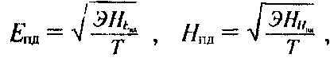

где ЭЕпд и ЭННпд –предельно допустимые значения энергетической нагрузки в течение рабочего дня, (В/м)2 ч и (А/м)2 ч (табл. 3.15).

**Таблица 3.15. Максимальные значения ЕПД, НПД, ЭНЕпд, ЭННпд**

|  |  |  |  |
| --- | --- | --- | --- |
| Параметр | Диапазоны частот. МГц | | |
| 0,03…3 | 3...30 | 30...300 |
| Епд, В/м | 500 | 300 | 80 |
| Нпд, А/м | 50 | – | – |
| ЭНЕпд (В/м)2 ч | 20000 | 7000 | 800 |
| ЭННпд (А/м)2 ч | 200 | – | – |

В диапазоне частот 300 МГц...300 ГГц интенсивность ЭМИ характеризуется плотностью потока энергии (ППЭ); энергетическая нагрузка представляет собой произведение плотности потока энергии поля на время его воздействия *Энппэ=* ППЭ *Т.*

Предельно допустимые значения ППЭ электромагнитного поля

ППЭпд = kЭНппэпд/Т,

где *k -* коэффициент ослабления биологической эффективности, равный: 1 –для всех случаев воздействия, исключая облучение от вращающихся и сканирующих антен; 10 – для случаев облучения от вращающихся и сканирующих антенн; ЭНппэпд – предельно допустимая энергетическая нагрузка, равная 2 Вт·ч/м; *Т–*время пребывания в зоне облучения за рабочую смену, ч.

Во всех случаях максимальное значение ППЭпд не должно превышать 10 Вт/м2, а при локальном облучении кистей рук 50 Вт/м2.

Установлены предельно допустимые уровни ЭМИ, создаваемого телевизионными установками в диапазоне частот 48,4...300 МГц (СанПиН 42-128-4262–87).

*Инфракрасное излучение* (ИК) – часть электромагнитного спектра с длиной волны λ = 780 нм...1000 мкм, энергия которого при поглощении в веществе вызывает тепловой эффект. С учетом особенностей биологического действия ИК-диапазон спектра подразделяют на три области: ИК-А (780...1400 нм), ИК-В (1400...3000 нм) и ИК-С (3000 нм...1000 мкм). Наиболее активно коротковолновое ИК-излучение, так как оно обладает наибольшей энергией фотонов, способно глубоко проникать в ткани организма и интенсивно поглощаться водой, содержащейся в тканях. Например, интенсивность 70 Вт/м2 при длине волны λ = 1500 нм уже дает повреждающий эффект вследствие специфического воздействия лучистой теплоты (в отличие от конвекционной) на структурные элементы клеток тканей, на белковые молекулы с образованием биологически активных веществ.

Наиболее поражаемые у человека органы – кожный покров и органы зрения; при остром повреждении кожи возможны ожоги, резкое расширение артериокапилляров, усиление пигментации кожи; при хронических облучениях изменение пигментации может быть стойким, например, эритемоподобный (красный) цвет лица у рабочих – стеклодувов, сталеваров. К острым нарушениям органа зрения относятся ожог, конъюнктивы, помутнение и ожог роговицы, ожог тканей передней камеры глаза. При остром интенсивном ИК-излучении (100 Вт/см2 для λ = 780...1800 нм) и длительном облучении (0,08...0,4 Вт/см2) возможно образование катаракты. Коротковолновая часть ИК-излучения может фокусироваться на сетчатке, вызывая ее повреждение. ИК-излучение воздействует в частности на обменные процессы в миокарде, водно-электролитный баланс в организме, на состояние верхних дыхательных путей (развитие хронического ларингита, ринита, синуситов), не исключается мутагенный эффект ИК-облучения.

*Нормирование ИК-излучения* осуществляется по интенсивности допустимых интегральных потоков излучения с учетом спектрального состава, размера облучаемой площади, защитных свойств спецодежды для продолжительности действия более 50 % смены в соответствии с ГОСТ 12.1.005–88 и Санитарными правилами и нормами СН 2.2.4.548–96 «Гигиенические требования к микроклимату производственных помещений».

*Видимое (световое) излучение –* диапазон электромагнитных колебаний 780...400 нм. Излучение видимого диапазона при достаточных уровнях энергии также может представлять опасность для кожных покровов и органа зрения. Пульсации яркого света вызывают сужение полей зрения, оказывают влияние на состояние зрительных функций, нервной системы, общую работоспособность.

Широкополосное световое излучение больших энергий характеризуется световым импульсом, действие которого на организм приводит к ожогам открытых участков тела, временному ослеплению или ожогам сетчатки глаз (например, световое излучение ядерного взрыва). Минимальная ожоговая доза светового излучения колеблется 2,93...8,37 Дж/(см2∙с) за время мигательного рефлекса (0,15 с). Сетчатка может быть повреждена при длительном воздействии света умеренной интенсивности, недостаточной для развития термического ожога, например при воздействии голубой части спектра (400...550 нм), оказывающей на сетчатку специфическое фотохимическое воздействие.

Оптическое излучение видимого и инфракрасного диапазона при избыточной плотности может приводить к истощению механизмов регуляции обменных процессов, особенно к изменениям в сердечной мышце с развитием дистрофии миокарда и атеросклероза.

*Ультрафиолетовое излучение* (УФИ)–спектр электромагнитных колебаний с длиной волны 200...400 нм. По биологическому эффекту выделяют три области УФИ: УФА–с длиной волны 400...280 нм, отличается сравнительно слабым биологическим действием; УФБ – с длиной волны 315...280 нм, обладает выраженным загарным и антирахитическим действием; УФС – с длиной волны 280...200 нм, активно действует на тканевые белки и липиды, обладая выраженным бактерицидным действием.

Ультрафиолетовое излучение, составляющее приблизительно 5 % плотности потока солнечного излучения,–жизненно необходимый фактор, оказывающий благотворное стимулирующее действие на организм. Ультрафиолетовое облучение может понижать чувствительность организма к некоторым вредным воздействиям вследствие усиления окислительных процессов в организме и более быстрого выведения вредных веществ из организма. Под воздействием УФИ оптимальной плотности наблюдали более интенсивное выведение марганца, ртути, свинца; оптимальные дозы УФИ активизируют деятельность сердца, обмен веществ, повышают активность ферментов дыхания, улучшают кроветворение. Однако загрязнение атмосферы больших городов понижает ее прозрачность для УФИ, ограничивая его благотворное влияние на население.

Ультрафиолетовое излучение искусственных источников (например, электросварочных дуг, плазмотронов) может стать причиной острых и хронических профессиональных поражений. Наиболее уязвимы глаза, причем страдает преимущественно роговица и слизистая оболочка. Острые поражения глаз, так называемые электроофтальмии, представляют собой острый конъюнктивит, или кератоконъюнктивит. Заболевание проявляется ощущением постороннего тела или песка в глазах, светобоязнью, слезотечением. Нередко наблюдается эритема кожи лица и век. К хроническим заболеваниям относят хронический конъюктивит, блефарит, катаракту. Роговица глаза наиболее чувствительна к излучению волны длиной 270...280 нм; наибольшее воздействие на хрусталик оказывает излучение в диапазоне 295...320 нм. Возможность поражающего действия УФА на сетчатку невелика, однако, не исключена.

Кожные поражения протекают в форме острых дерматитов с эритемой, иногда отеком и образованием пузырей. Могут возникнуть общетоксические явления с повышением температуры, ознобом, головными болями. На коже после интенсивного УФ-облучения развивается гиперпигментация и шелушение. Длительное воздействие УФ-лучей приводит к «старению» кожи, атрофии эпидермиса, возможно развитие злокачественных новообразований. При повторном воздействии УФИ имеет место кумуляция биологических эффектов.

В комбинации с химическими веществами УФИ приводит к фотосенсибилизации –повышенной чувствительности организма к свету с развитием фототоксических и фотоаллергических реакций. Фотоаллергия проявляется в виде экзематозных реакций, образования узелково-папулезной сыпи на коже и слизистых. Фотоаллергия может приводить к стойкому повышению чувствительности организма к УФИ даже в отсутствие фотосенсибилизатора. Канцерогенный эффект УФИ для кожи зависит от дозы регулярного УФ-облучения и некоторых других сопутствующих факторов (диеты, приема лекарственных препаратов, температуры кожи малые дозы УФИ представляют относительно небольшую опасность.

*Гигиеническое нормирование УФИ* в производственных помещениях осуществляется по СН 4557–88, которые устанавливают допустимые плотности потока излучения в зависимости от длины волн при условии защиты органов зрения и кожи.

Допустимая интенсивность УФ-облучения работающих при незащищенных участках поверхности кожи не более 0,2 м2 (лицо, шея, кисти рук и др.) общей продолжительностью воздействия излучения 50 % рабочей смены и длительности однократного облучения свыше 5 мин и более не должно превышать 10 Вт/м2 для области УФА и 0,01 Вт/м2 –для области УФВ. Излучение в области УФС при указанной продолжительности не допускается.

При использовании специальной одежды и средств защиты лица и рук, не пропускающих излучение (спилка, кожи, тканей с пленочным покрытием и т. п.), допустимая интенсивность облучения в области УФВ + УФС (200...315 нм) не должна превышать 1 Вт/м2.

*Лазерное излучение* (ЛИ) представляет собой особый вид электромагнитного излучения, генерируемого в диапазоне длин волн 0,1.. 1000 мкм. Отличие ЛИ от других видов излучения заключается в монохроматичности, когерентности и высокой степени направленности. При оценке биологического действия следует различать прямое, отраженное и рассеянное ЛИ. Эффекты воздействия определяются механизмом взаимодействия ЛИ с тканями (тепловой, фотохимический, ударно-акустический и др.) и зависят от длины волны излучения, длительности импульса (воздействия), частоты следования импульсов, площади облучаемого участка, а также от биологических и физико-химических особенностей облучаемых тканей и органов. ЛИ с длиной волны 380...1400 нм представляет наибольшую опасности для сетчатки глаза, а излучение с длиной волны 180...380 нм и свыше 1400 нм – для передних сред глаза.

Повреждение кожи может быть вызвано лазерным излучением любой длины волны в спектральном диапазоне λ= 180...100 000 нм. При воздействии ЛИ в непрерывном режиме преобладают в основном тепловые эффекты, следствием которых является коагуляция (свертывание) белка, а при больших мощностях –испарение биоткани. Степень повреждения кожи зависит от первоначально поглощенной энергии. Повреждения могут быть различными: от покраснения до поверхностного обугливания и образования глубоких дефектов кожи; значительные повреждения развиваются на пигментированных участках кожи (родимых пятнах, местах с сильным загаром). Минимальное повреждение кожи развивается при плотности энергии 0,1...1 Дж/см2.

Лазерное излучение особенно дальней инфракрасной области (свыше 1400 нм) способно проникать через ткани тела на значительную глубину, поражая внутренние органы (прямое ЛИ).

Импульсный режим воздействия ЛИ с длительностью импульса меньше 10-2 с связан с преобразованием энергии излучения в энергию механических колебаний, в частности, ударной волны. Ударная волна состоит из группы импульсов различной длительности и амплитуды. Максимальную амплитуду имеет первый импульс сжатия, который является определяющим в возникновении повреждения глубоких тканей. Например, прямое облучение поверхности брюшной стенки вызывает повреждение печени, кишечника и других органов брюшной полости; при облучении головы возможны внутричерепные и внутримозговые кровоизлияния. Обычно различают локальное и общее повреждения организма.

Лазерное излучение представляет особую опасность для тех тканей, которые максимально поглощают излучение. Сравнительно легкая уязвимость роговицы и хрусталика глаза, а также способность оптической системы глаза увеличивать плотность энергии (мощности) излучения видимого и ближнего ИК-диапазона (750...14000 нм) на глазном дне до 6 • 104 раз по отношению к роговице делают глаз наиболее уязвимым органом. Степень повреждения глаза может изменяться от слабых ожогов сетчатки до полной потери зрения.

Повреждения сетчатки дифференцируют на временные нарушения, например ослепление от высокой яркости световой вспышки при плотности излучения на роговице около 150 Вт/см2, и повреждения, сопровождающиеся разрушением сетчатки в форме термического ожога с необратимыми повреждениями или в виде «взрыва» зерен пигмента меланина, причем сила взрыва такова, что зерна пигмента выбрасываются в стекловидное тело.

Степень повреждения радужной оболочки ЛИ в значительной мере зависит от ее окраски. Зеленые и голубые глаза более уязвимы, чем карие. Длительное облучение глаза в диапазоне близкого инфракрасного ЛИ может привести к помутнению хрусталика; воздействие ЛИ ультрафиолетового диапазона (200...400 нм) поражает роговицу, развивается кератит. Наибольшим фотокератическим действием обладает излучение с длиной волны 280 нм. Излучение с длиной волны 320 нм почти полностью поглощается в роговице и в передней камере глаза, а с длиной волны 320...390 нм –в хрусталике.

Длительное хроническое действие диффузно отраженного лазерного излучения вызывает неспецифические, преимущественно вегетативно-сосудистые нарушения; функциональные сдвиги могут наблюдаться со стороны нервной, сердечно-сосудистой систем, желез внутренней секреции.

При *нормировании Л И* устанавливают предельно допустимые уровни ЛИ для двух условий облучения – однократного и хронического, для всex диапазонов длин волн: 180...300 нм, 380...1400 нм, 1400...100 000 нм. Нормируемыми параметрами являются энергетическая экспозиция *Н* и облученность *Е.*

Гигиеническая регламентация ЛИ производится по Санитарным нормам и правилам устройства и эксплуатации лазеров – СН 5804– 91.

Для определения ПДУ (Нпду и Епду) при воздействии ЛИ на кожу усреднение производится по ограничивающей апертуре диаметром 1,1∙103 м (площадь апертуры Sa = 10-6 м2). Для определения Нпду и Епду при воздействии ЛИ на глаза в диапазонах 180...380 нм и 1400...100 000 нм усреднение производится также по апертуре диаметром 1,1∙10-3 м, в диапазоне 380...1400 нм –по апертуре диаметром 7∙10-3 м.

Нормируются также энергия W и мощность Р излучения, прошедшего через указанные ограничивающие апертуры. ПДУ ЛИ существенно различаются в зависимости от длины волны, длительности одиночного импульса, частоты следования импульсов; установлены раздельные ПДУ при воздействии на глаза и кожу.

В зависимости от выходной энергии (мощности) и ПДУ при однократном воздействии генерируемого излучения по степени опасности лазеры разделяют на четыре класса. К лазерам I класса относят полностью безопасные лазеры, выходное излучение которых не представляет опасности при облучении глаз и кожи. У лазеров II класса выходное излучение представляет опасность при облучении кожи или глаз человека коллимированным пучком (пучком, заключенным в ограниченном телесном угле); диффузно отраженное их излучение безопасно как для кожи, так и для глаз.

Выходное излучение лазеров III класса представляет опасность при облучении глаз не только коллимированным, но и диффузно отраженным излучением на расстоянии 10 см от отражающей поверхности и (или) при облучении кожи коллимированным пучком. Диффузно отраженное излучение не представляет опасности для кожи. Этот класс распространяется только на лазеры, генерирующее излучение которых в спектральном диапазоне составляет 380...1400 нм.

К лазерам IV класса относят такие лазеры, диффузно отраженное излучение которых представляет опасность для глаз и кожи на расстоянии 10 см от отражающей поверхности.

### 3.2.4. Ионизирующие излучения

Ионизирующее излучение вызывает в организме цепочку обратимых и необратимых изменений. Пусковым механизмом воздействия являются процессы ионизации и возбуждения атомов и молекул в тканях. Диссоциация сложных молекул в результате разрыва химических связей – прямое действие радиации. Существенную роль в формировании биологических эффектов играют радиационно-химические изменения, обусловленные продуктами радиолиза воды. Свободные радикалы водорода и гидроксильной группы, обладая высокой активностью, вступают в химические реакции с молекулами белка, ферментов и других элементов биоткани, что приводит к нарушению биохимических процессов в организме. В результате нарушаются обменные процессы, замедляется и прекращается рост тканей, возникают новые химические соединения, не свойственные организму. Это приводит к нарушению деятельности отдельных функций и систем организма.

Индуцированные свободными радикалами химические реакции развиваются с большим выходом, вовлекая в процесс сотни и тысячи молекул, не задействованных излучением. В этом состоит специфика действия ионизирующего излучения на биологические объекты. Эффекты развиваются в течение разных промежутков времени: от нескольких секунд до многих часов, дней, лет.

Ионизирующая радиация при воздействии на организм человека может вызвать два вида эффектов, которые клинической медициной относятся к болезням: детерминированные пороговые эффекты (лучевая болезнь, лучевой ожог, лучевая катаракта, лучевое бесплодие, анамалии в развитии плода и др.) и стохастические (вероятностные) беспороговые эффекты (злокачественные опухоли, лейкозы, наследственные болезни).

Острые поражения развиваются при однократном равномерном гамма-облучении всего тела и поглощенной дозе выше 0,25 Гр. При дозе 0,25...0,5 Гр могут наблюдаться временные изменения в крови, которые быстро нормализуются. В интервале дозы 0,5... 1,5 Гр возникает чувство усталости, менее чем у 10 % облученных может наблюдаться рвота, умеренные изменения в крови. При дозе 1,5...2,0 Гр наблюдается легкая форма острой лучевой болезни, которая проявляется продолжительной лимфопенией, в 30...50 случаев–рвота в первые сутки после облучения. Смертельные исходы не регистрируются.

Лучевая болезнь средней тяжести возникает при дозе 2,5...4,0 Гр. Почти у всех облученных в первые сутки наблюдаются тошнота, рвота, резко снижается содержание лейкоцитов в крови, появляются подкожные кровоизлияния, в 20 % случаев возможен смертельный исход, смерть наступает через 2...6 недель после облучения. При дозе 4,0...6,0 Гр развивается тяжелая форма лучевой болезни, приводящая в 50 % случаев к смерти в течение первого месяца. При дозах, превышающих 6,0 Гр, развивается крайне тяжелая форма лучевой болезни, которая почти в 100 % случаев заканчивается смертью вследствие кровоизлияния или инфекционных заболеваний. Приведенные данные относятся к случаям, когда отсутствует лечение. В настоящее время имеется ряд противолучевых средств, которые при комплексном лечении позволяют исключить летальный исход при дозах около 10 Гр.

Хроническая лучевая болезнь может развиться при непрерывном или повторяющемся облучении в дозах, существенно ниже тех, которые вызывают острую форму. Наиболее характерными признаками хронической лучевой болезни являются изменения в крови, ряд симптомов со стороны нервной системы, локальные поражения кожи, поражения хрусталика, пневмосклероз (при ингаляции плутония-239), снижение иммунореактивности организма.

Степень воздействия радиации зависит от того, является облучение внешним или внутренним (при попадании радиоактивного изотопа внутрь организма). Внутреннее облучение возможно при вдыхании, заглатывании радиоизотопов и проникновении их в организм через кожу. Некоторые вещества поглощаются и накапливаются в конкретных органах, что приводит к высоким локальным дозам радиации. Кальций, радий, стронций и другие накапливаются в костях, изотопы йода вызывают повреждение щитовидной железы, редкоземельные элементы – преимущественно опухоли печени. Равномерно распределяются изотопы цезия, рубидия, вызывая угнетение кроветворения, атрофию семенников, опухоли мягких тканей. При внутреннем облучении наиболее опасны альфа-излучающие изотопы полония и плутония.

Способность вызывать отдаленные последствия – лейкозы, злокачественные новообразования, раннее старение – одно из коварных свойств ионизирующего излучения.

*Гигиеническая регламентация ионизирующего излучения* осуществляется Нормами радиационной безопасности НРБ-96, Гигиеническими нормативами ГН 2.6.1.054-96. Основные дозовые пределы облучения и допустимые уровни устанавливаются для следующих категорий облучаемых лиц:

– персонал – лица, работающие с техногенными источниками (группа А) или находящиеся по условиям работы в сфере их воздействия (группа Б);

– все население, включая лиц из персонала, вне сферы и условий их производственной деятельности.

Для категорий облучаемых лиц устанавливают три класса нормативов: основные дозовые пределы, табл. 3.16, допустимые уровни, соответствующие основным дозовым пределам и контрольные уровни.

**Таблица 3.16. Основные дозовые пределы облучения (извлечение из НРБ-96)**

|  |  |  |
| --- | --- | --- |
| Нормируемые величины | Дозовые пределы, мЗв | |
| лица из персонала* (группа А) | лица из населения |
| Эффективная доза  Эквивалентная доза за год в: хрусталике  коже**  кистях и стопах | 20 мЗв в год в среднем за любые последовательные 5 лет, но не более 50 мЗв в год  150  500  500 | 1 мЗв в год в среднем за любые последовательные 5 лет, но не более 5 мЗв в год  15  50  50 |

* Дозы облучения, как и все остальные допустимые производные уровни персонала группы Б, не должны превышать 1/4 значений для персонала группы А. Далее в тексте все нормативные значения для категории персонал приводился только для группы А.

** Относится к среднему значению в покровном слое толщиной 5 мг/см2 На ладонях толщина покровного слоя – 40 мг/см .

*Доза эквивалентная НТ,r –* поглощенная доза в органе или ткани DT,R , умноженная на соответствующий взвешивающий коэффициент для данного излучения *WR.*

HT,R = WRDT,R.

Единицей измерения эквивалентной дозы является Дж∙кг-1, имеющий специальное наименование зиверт (Зв).

Значения WR для фотонов, электронов и мюонов любых энергий составляет 1, для α-частиц, осколков деления, тяжелых ядер-20.

*Доза эффективная –* величина, используемая как мера риска возникновения отдаленных последствий облучения всего тела человека и отдельных его органов с учетом их радиочувствительности. Она представляет сумму произведений эквивалентной дозы в органе Hτt на соответствующий взвешивающий коэффициент для данного органа или ткани *WT*

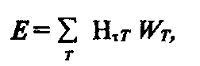

где Нrt–эквивалентная доза в ткани Т за время τ.

τТ Единица измерения эффективной дозы–Дж∙кг-1, называемая зивертом (Зв).

Значения WT для отдельных видов ткани и органов приведены ниже:

|  |  |
| --- | --- |
| **Вид ткани, орган** | ***WT*** |
| гонады | 0,2 |
| костный мозг (красный), легкие, желудок | 0,12 |
| печень, грудная железа, щитовидная железа | 0,05 |
| кожа | 0,01 |

Основные дозовые пределы облучения лиц из персонала и населения не включают в себя дозы от природных и медицинских источников ионизирующего излучения, а также дозу вследствие радиационных аварий. На эти виды облучения устанавливаются специальные ограничения.

Интервал времени для определения величины ожидаемой эффективной дозы устанавливается равным 50 лет для лиц из персонала и 70 лет –для лиц из населения.

**Таблица 3.17. Допустимые уровни общего радиоактивного загрязнения   
рабочих поверхностей кожи (в течение рабочей смены),   
(извлечение из НРБ-96) спецодежды и средств индивидуальной защиты, част./(см2∙мин)**

|  |  |  |  |
| --- | --- | --- | --- |
| Объект загрязнения | α-Активные нуклиды | | β-Активные нуклиды |
| отдельные | прочие |
| Неповрежденная кожа, полотенца, спец-белье, внутренняя поверхность лицевых частей средств индивидуальной защиты | 2 | 2 | 200 |
| Основная спецодежда, внутренняя поверхность дополнительных средств индивидуальной защиты, наружная поверхность спецобуви | 5 | 20 | 2000 |
| Наружная поверхность дополнительных средств индивидуальной защиты, снимаемой в саншлюзах | 50 | 200 | 10000 |
| Поверхности помещений постоянного пребывания персонала и находящегося в них оборудования | 5 | 20 | 2000 |
| Поверхности помещений периодического пребывания персонала и находящегося в них оборудования | 50 | 200 | 10000 |

Помимо дозовых пределов облучения нормы устанавливают допустимые уровни мощности дозы при внешнем облучении всего тела от техногенных источников, которые составляют для помещений постоянного пребывания лиц из персонала 10 мкГр/ч, а для жилых помещений и территории, где постоянно находятся лица из населения, – 0,1 мкГр/ч, а также допустимые уровни общего радиоактивного загрязнения рабочих поверхностей, кожи (в течение рабочей смены), спецодежды и средств индивидуальной защиты. Числовые значения допустимых уровней общего радиоактивного загрязнения приведены в табл. 3.17.

Нормы НРБ-96 введены в действие с апреля 1996 г. Для вновь строящихся, проектируемых и реконструируемых предприятий (объектов) значения основных дозовых пределов, приведенных в табл. 3.16, уже вступили в силу.

Для действующих предприятий понятие категорий облучаемых лиц, персонала и основные дозовые пределы облучения вводятся с 1 января 2000 г.

На период до 1 января 2000 г следует руководствоваться понятиями категорий облучаемых лиц и таблицей основных дозовых пределов по НРБ 76/87.

Ниже приводятся основы нормирования ионизирующих излучений по НРБ 76/87, так как большинство действующих объектов до 1 января 2000 г. будут руководствоваться этими нормами радиационной безопасности.

Основные дозовые пределы облучения и допустимые уровни устанавливаются для трех категорий облучаемых лиц:

- категория А облучаемых лиц или персонал – лица. которые постоянно или временно работают непосредственно с источниками ионизирующих излучений;

- категория Б облучаемых лиц. или ограниченная часть населения –лица, которые не работают непосредственно с источниками ионизирующего излучения, но по условиям проживания или размещения рабочих мест могут подвергаться воздействию радиоактивных веществ и других источников излучения; уровень облучения лиц категории Б определяется по критической группе;

- категория В облучаемых лиц или население -– население страны, края, области.

Установлены разные значения основных дозовых пределов для критических органов, которые в порядке убывания радиочувстетельности относят к I, II или III группам (критический орган или часта тела, облучение которого в данных условиях неравномерного облучения организма может причинить наибольший ущерб здоровью данного лица или его потомства): I группа – все тело, гонады и красный костный мозг; II группа – мышцы, щитовидная железа, жировая ткань, печень, почки, селезенка, желудочно-кишечный тракт, легкие, хрусталики глаз и другие органы, за исключением тех, которые относятся к I и III группам; III группа–кожный покров, костная ткань, кисти, предплечья, голени и стопы При сравнительно равномерном облучении организма ущерб здоровью рассматривается по уровню облучения всего тела, что соответствует I группе критических органов.

Для каждой категории облучаемых лиц устанавливают два класса нормативов: основные дозовые пределы и допустимые уровни, соответствующие основным дозовым пределам. В качестве основных дозовых пределов в зависимости от группы критических органов для категории А (персонал) устанавливают предельно допустимую дозу за календарный год -– ПДД. а для категории Б (ограниченная часть населения) – предел дозы за календарный год – ПД (табл. 3.18). Основные дозовые пределы устанавливаются для индивидуальной максимальной эквивалентной дозы в критическом органе.

**Таблица 3.18. Основные дозовые пределы облучения (извлечение из НРБ-76/87)**

|  |  |  |  |
| --- | --- | --- | --- |
| Дозовые пределы суммарного внешнего и внутреннего облучения, бэр за календарный год | Группы критических органов | | |
| I | II | III |
| Предельно допустимая доза (ПДД) для категории А  Предел дозы (ПД) для категории Б(ПД) | 5  0,5 | 15  1,5 | 30  3 |

Примечание. Распределение дозы излучения в течение календарного года не регламентируется (за исключением женщин в возрасте до 40 лет, отнесенных к категории А) 1 бэр = 1 Зв.

### 3.2.5. Электрический ток

Действие электрического тока на живую ткань носит разносторонний и своеобразный характер. Проходя через организм человека, электроток производит термическое, электролитическое, механическое и биологическое действия.

Термическое действие тока проявляется ожогами отдельных участков тела, нагревом до высокой температуры органов, расположенных на пути тока, вызывая в них значительные функциональные расстройства. Электролитическое действие тока выражается в разложении органической жидкости, в том числе крови, в нарушении ее физико-химического состава. Механическое действие тока приводит к расслоению, разрыву тканей организма в результате электродинамического эффекта, а также многовенного взрывоподобного образования пара из тканевой жидкости и крови. Биологическое действие тока проявляется раздражением и возбуждением живых тканей организма, а также нарушением внутренних биологических процессов.

*Электротравмы* условно разделяют на общие и местные. К общим относят электрический удар, при котором процесс возбуждения различных групп мышц может привести к судорогам, остановке дыхания и сердечной деятельности. Остановка сердца связана с фибрилляцией – хаотическим сокращением отдельных волокон сердечной мышцы (фибрилл). К местным травмам относят ожоги, металлизацию кожи, механические повреждения, электроофтальмии. Металлизация кожи связана с проникновением в нее мельчайших частиц металла при его расплавлении под влиянием чаще всего электрической дуги.

Исход поражения человека электротоком зависит от многих факторов: силы тока и времени его прохождения через организм, характеристики тока (переменный или постоянный), пути тока в теле человека, при переменном токе – от частоты колебаний.

Ток, проходящий через организм, зависит от напряжения прикосновения, под которым оказался пострадавший, и суммарного электрического сопротивления, в которое входит сопротивление тела человека. Величина последнего определяется в основном сопротивлением рогового слоя кожи, составляющее при сухой коже и отсутствии повреждений сотни тысяч ом. Если эти условия состояния кожи не выполняются, то ее сопротивление падает до 1 кОм. При высоком напряжении и значительном времени протекания тока через тело сопротивление кожи падает еще больше, что приводит к более тяжелым последствиям поражения током. Внутреннее сопротивление тела человека не превышает нескольких сот ом и существенной роли не играет.

На сопротивление организма воздействию электрического тока оказывает влияние физическое и психическое состояние человека. Нездоровье, утомление, голод, опьянение, эмоциональное возбуждение приводят к снижению сопротивления. Характер воздействия тока на человека в зависимости от силы и вида тока приведен в табл. 3.19.

**Таблица 3.19. Характер воздействия тока на человека   
(путь тока рука – нога, напряжение 220 В)**

|  |  |  |
| --- | --- | --- |
| Ток, мА | Переменный ток, 50 Гц | Постоянный ток |
| 0,6...1,5 | Начало ощущения, легкое дрожание пальцев | Ощущений нет |
| 2,0...2,5 | Начало болевых ощущений | То же |
| 5,0...7,0 | Начало судорог в руках | Зуд, ощущение нагрева |
| 8,0...10,0 | Судороги в руках, трудно, но можно оторваться от электродов | Усиление ощущения нагрева |
| 20,0..,25,0 | Сильные судороги и боли, неотпускающий ток, дыхание затруднено | Судороги рук, затруднение дыхания |
| 50,0...80,0 | Паралич дыхания | То же |
| 90,0...100,0 | Фибрилляция сердца при действии тока в течение 2–3 с, паралич дыхания | Паралич дыхания при длительном протекании тока |
| 300,0 | То же, за меньшее время | Фибрилляция сердца через 2–3 с, паралич дыхания |

Допустимым считается ток, при котором человек может самостоятельно освободиться от электрической цепи. Его величина зависит от скорости прохождения тока через тело человека: при длительности действия более 10с – 2 мА, при 10 с и менее – 6 мА. Ток, при котором пострадавший не может самостоятельно оторваться от токоведущих частей, называется неотпускающим.

Переменный ток опаснее постоянного, однако, при высоком напряжении (более 500 В) опаснее постоянный ток. Из возможных путей протекания тока через тело человека (голова –рука, голова –ноги, рука –рука, нога –рука, нога –нога и т. д.) наиболее опасен тот, при котором поражается головной мозг (голова–руки, голова– ноги), сердце и легкие (руки –ноги). Неблагоприятный микроклимат (повышенная температура, влажность) увеличивает опасность поражения током, так как влага (пот) понижает сопротивление кожных покровов.

При *гигиеническом нормировании* ГОСТ 12.1.038–82* устанавливает предельно допустимые напряжения прикосновения и токи, протекающие через тело человека (рука – рука, рука – нога) при нормальном (неаварийном) режиме работы электроустановок производственного и бытового назначения постоянного и переменного тока частотой 50 и 400 Гц (табл. 3.20).

**Таблица 3.20. Предельно допустимые уровни напряжения и тока.**

|  |  |  |  |  |  |  |  |  |  |  |  |  |  |
| --- | --- | --- | --- | --- | --- | --- | --- | --- | --- | --- | --- | --- | --- |
| Род тока | Нормируемая величина | Предельно допустимые уровни, не более, при продолжительности воздействия тока, Iа, с. | | | | | | | | | | | |
| Переменный,  50 Гц  Переменный,  400 Гц  Постоянный  Выпрямленный двухполупериодичный  Выпрямленный однополупереодичный | Ua, B  Ia, мА  Ua, B  Ia, мА  Ua, B  Ia, мА  Ua, B  Ua, B | 0,01… 0,08 | 0,1 | 0,2 | 0,3 | 0,4 | 0,5 | 0,6 | 0,7 | 0,8 | 0,9 | 1,0 | Св. 1,0 |
| 650  650  650  650  650 | 500  500  500  500  500 | 250  500  400  400  400 | 165  330  350  300  300 | 125  250  300  270  250 | 100  200  250  230  200 | 85  170  240  220  190 | 70  140  230  210  180 | 65  100  220  200  170 | 55  110  210  190  160 | 50  100  200  180  150 | 36  6  36  8  40  15  –  – |

### 3.2.6. Сочетанное действие вредных факторов

В условиях среды обитания, особенно в производственных условиях, человек подвергается, как правило, многофакторному воздействию, эффект которого может оказаться более значительным, чем при изолированном действии того или иного фактора.

Установлено, что токсичность ядов в определенном температурном диапазоне является наименьшей, усиливаясь как при повышении, так и понижении температуры воздуха. Главной причиной этого является изменение функционального состояния организма: нарушение терморегуляции, потеря воды при усиленном потоотделении, изменение обмена веществ и ускорение биохимических процессов. Учащение дыхания и усиление кровообращения приводят к увеличению поступления яда в организм через органы дыхания. Расширение сосудов кожи и слизистых повышает скорость всасывания токсических веществ через кожу и дыхательные пути Усиление токсического действия при повышенных температурах воздуха отмечено в отношении многих летучих ядов: паров бензина, паров ртути, оксидов азота и др. Низкие температуры повышают токсичность бензола, сероуглерода и др.

Повышенная влажность воздуха увеличивает опасность отравлений особенно раздражающими газами. Причиной этого служит усиление процессов гидролиза, повышение задержки ядов на поверхности слизистых оболочек, изменение агрегатного состояния ядов. Растворение ядов с образованием слабых растворов кислот и щелочей усиливает их раздражающее действие.

Изменение атмосферного давления также влияет на токсический эффект. При повышенном давлении усиление токсического эффекта происходит вследствие двух причин: во-первых, наибольшего поступления ядов вследствие роста парциального давления газов и паров в атмосферном воздухе и ускоренного перехода их в кровь, во-вторых, за счет изменения функций дыхания, кровообращения, ЦНС и анализаторов. Пониженное атмосферное давление усиливает воздействие таких ядов, как бензол, алкоголь, оксиды азота, ослабляется токсическое действие озона.

Из множества сочетаний неблагоприятных факторов наиболее часто встречаются пылегазовые композиции. Газы адсорбируются на поверхности частиц и захватываются внутрь их скоплений. При этом локальная концентрация адсорбированных газов может превышать их концентрацию непосредственно в газовой фазе. Токсичность аэрозолей в значительной мере зависит от адсорбированных или содержащихся в них газов. Токсичность газоаэрозольных композиций подчиняется следующему правилу: если аэрозоль проникает в дыхательные пути глубже, чем другой компонент смеси, то отмечается усиление токсичности. Токсичность смесей зависит не только от глубины проникновения в легкие, но и от скорости адсорбции и, главное, десорбции яда с поверхности частиц. Десорбция происходит в дыхательных путях и альвеолах и ее активность связана с физико-химическими свойствами поверхности аэрозолей и свойствами газов. Адсорбция тем выше, чем меньше молекула газа. При значительной связи газа с аэрозолем (капиллярная конденсация, хемосорбция) комбинированный эффект обычно ослабляется.

Рассматривая сочетанное действие неблагоприятных факторов физической и химической природы, следует отметить, что на высоких уровнях воздействия наблюдаются потенцирование, антагонизм и независимый эффект. На низких уровнях, как правило, наблюдаются аддитивные зависимости. Известно усиление эффекта токсического действия свинца и ртути, бензола и вибрации, карбофоса и ультрафиолетового излучения, шума и марганецсодержащих аэрозолей.

Шум и вибрация всегда усиливают токсический эффект промышленных ядов. Причиной этого является изменение функционального состояния ЦНС и сердечно-сосудистой системы. Шум усиливает токсический эффект оксида углерода, стирола, крекинг-газа и др. Вибрация, изменяя реактивность организма, повышает его чувствительность к другим факторам, например, кобальту, кремниевым пылям, дихлорэтану; оксид углерода более токсичен в сочетании с вибрацией.

Ультрафиолетовое излучение, оказывая влияние на взаимодействие газов в атмосферном воздухе, способствует образованию смога. При ультрафиолетовом облучении возможна сенсибилизация организма к действию некоторых ядов, например развитие фотодерматита при загрязнении кожи пековой пылью. Вместе с тем ультрафиолетовое облучение может понижать чувствительность организма к некоторым вредным веществам вследствие усиления окислительных процессов в организме и более быстрого обезвреживания яда. Так, токсичность оксида углерода при ультрафиолетовом облучении снижается благодаря ускоренной диссоциации карбоксигемоглобина и более быстрого выведения яда из организма.

Большое практическое значение имеет проблема комбинированного влияния ионизирующего излучения и химического фактора. Особенно злободневны два аспекта этой проблемы: первый – уменьшение разрушающего действия радиации путем одновременного воздействия вредного вещества, используя явление антагонизма. Например, установлено, что острое воздействие ядов, вызывающее в организме гипоксию (снижение кислорода в тканях) и одновременное и последовательное действие ионизирующей радиации сопровождается ослаблением тяжести радиационного поражения, т. е. способствует большей радиоустойчивости организма. Такой эффект замечен для оксида углерода, анилина, цианидов, а также веществ, относящихся к классу индолилалкиламинов, производных триптофана (серотонин, мексамин). К другой группе веществ, снижающих радиочувствительность биологических тканей, относятся меркаптоалкиламины. Защитное действие гипоксии и некоторых веществ наиболее выражено при воздействии гамма- и рентгеновского излучения, при нейтронном облучении, при облучении тяжелыми ядрами.

Второй аспект – усиление эффекта действия вследствие синергизма радиационного воздействия и теплоты, радиации и кислорода. К числу радиосенсибилизирующих относятся ртуть и ее соединения, формальдегид, вещества, относящиеся к сульфгидрильным ядам.

Тяжелый физический труд сопровождается повышенной вентиляцией легких и усилением скорости кровотока, что приводит к увеличению количества яда, поступающего в организм. Кроме того, интенсивная физическая нагрузка может приводить к истощению механизмов адаптации с последующим развитием профессионально обусловленных заболеваний.

Оценивая сочетанное влияние неблагоприятных факторов на организм, следует иметь в виду, что, как правило, ранние изменения в организме неспецифичны для действия какого-либо из них и отражают лишь срыв приспособительных реакций. При продолжающемся воздействии сверхдозовых уровней растет частота профессионально обусловленных общих заболеваний или формируются различные формы профессиональных заболеваний.

К профессиональным заболеваниям, вызываемым воздействием физических факторов, относятся: вегетативно-сосудистая дистония, астенический, астеновегетативный, гипоталамический синдромы (связаны с воздействием неионизирующих излучений), вибрационная болезнь, кохлеарный неврит (при систематическом воздействии производственного шума), электроофтальмия, катаракта и др.

Достаточно часто встречаются профессиональные заболевания, связанные с физическими перегрузками и перенапряжением отдельных органов и систем, например, писчий спазм у машинисток, чертежников, стенографисток, заболевания периферической нервной системы и опорно-двигательного аппарата – у доярок ручной дойки, кузнецов и обрубщиков, лесозаготовителей, маляров.

# Раздел II

# ОПАСНОСТИ ТЕХНИЧЕСКИХ СИСТЕМ И ЗАЩИТА ОТ НИХ

## 4. АНАЛИЗ ОПАСНОСТЕЙ

### 4.1. ПОНЯТИЯ И АППАРАТ АНАЛИЗА ОПАСНОСТЕЙ

**Предмет анализа опасностей.** Объектом анализа опасностей является система «человек–машина–окружающая среда (ЧМС)», в которой в единый комплекс, предназначенный для выполнения определенных функций, объединены технические объекты, люди и окружающая среда, взаимодействующие друг с другом. Самым простым является локальное взаимодействие, которое осуществляется при контакте человека с техникой в домашних условиях, на работе и во время движения, а также взаимодействие между отдельными промышленными предприятиями. Далее можно выделить межрегиональное и глобальное взаимодействие. Взаимодействие может быть штатным и нештатным.

Нештатное взаимодействие объектов, входящих в системуЧМС**,** может выражаться в виде чепе. Излагаемый ниже аппарат анализа опасностей построен на следующих определениях [4.1–4.8|.

*Чепе –* нежелательное, незапланированное, непреднамеренное событие в системе ЧМС, нарушающее обычный ход вещей и происходящее в относительно короткий отрезок времени.

*Несчастный случай –* чепе, заключающееся в повреждении организма человека.

*Отказ –* чепе, заключающееся в нарушении работоспособности компонента системы.

*Инцидент* – вид отказа, связанный с неправильными действиями или поведением человека.

Анализ опасностей делает предсказуемыми перечисленные выше чепе и, следовательно, их можно предотвратить соответствующими мерами. К главным моментам анализа опасностей относится поиск ответов на следующие вопросы. Какие объекты являются опасными? Какие чепе можно предотвратить? Какие чепе нельзя устранить полностью и как часто они будут иметь место? Какие повреждения неустранимые чепе могут нанести людям, материальным объектам, окружающей среде?

Анализ опасностей описывает опасности качественно и количественно и заканчивается планированием предупредительных мероприятий. Он базируется на знании алгебры логики и событий, теории вероятностей, статистическом анализе, требует инженерных знаний и системного подхода.

**Основные понятия.** Чепе и высказывания обычно обозначают прописными буквами *А, В, С, D* и т. д., полагая, например, *А=* 1, если чепе *А* произошло или высказывание *А* истинно, и *А* == 0, если чепе не произошло или высказанное ложно. Тождественно истинное высказывание и чепе, которое происходит всегда (достоверное событие), обозначают через I, а тождественно ложное высказывание и невозможное чепе –через Ø. Для этих элементов всегда имеем: 1=1, Ø= 0. В табл. 4.1 представлены основные операции, которые могут быть применены к элементам *А, В –* чепе или высказываниям. С помощью этих операций строят логические функции, которые в анализе опасностей преобразуют определенным образом. Часто эти преобразования осуществляют, используя карты Карно.

**Таблица 4.1. Двухместные операции над высказываниями и чепе**

|  |  |  |
| --- | --- | --- |
| Операция | Обозначение | Формула |
| НЕ (логическое отрицание, инверсия) | – | *Ā =* 1-А |
| ИЛИ (логическая сумма, дизъюнкция) | + | А + В = max (А, В) (4.1) |
| И (логическое произведение, конъюнкция) | * | *А*В = min (А, В)* (4.1, а) |
| Импликация | → | *А*→*В = Ā + В* (4.2) |
| Эквивалентность | ←→ | *А*←→В = *(А* → В*)*(В* → *А*) = *А * В* + Ā*B (4.2, а) |

Примечание. Для упрощения записи знак • часто опускают, например, вместо *А* В* С* пишут *АВС*

*Карта Карно* состоит из квадратных ячеек, каждая из которых соответствует одному из 2n одночленов, порожденных *п* переменными. На рис. 4.1 представлена карта Карно для трех переменных. Значения переменных обозначают с внешней стороны карты посредством цифр двоичной системы счисления: 1 соответствует прямому значению переменной, 0–инверсионному. Например, пересечение значений XY = 01 и Z = 1 соответствует конъюнкции *X*Y*Z.*

|  |
| --- |
|  |
| Рис.4.1. Карта Карно для трех переменных |

Карты Карно обычно заполняют в следующем порядке.

1. Преобразуют логическую функцию к дизъюнкции конъюнктивных составляющих, которые обычно располагают в алфавитном порядке и нумеруют.

2. В ячейках, соответствующих первой конъюнктивной составляющей, ставят единицы, затем находят ячейки, соответствующие второй конъюнктивной составляющей, и если среди них есть ячейки, в которых не проставлена единица, то последнюю проставляют. После чего переходят к нахождению ячеек следующей конъюнктивной составляющей. Таким образом все конъюнктивные составляющие функции оказываются нанесенными на карту Карно.

**Таблица 4.2. Группы чепе-несчастий**

|  |  |  |
| --- | --- | --- |
| Обозначения | *N–*несчастный случай | N – нет несчастного случая |
| *А* – авария  Ā – нет аварии | *N*А*  Несчастный случай и авария  *N*Ā*  Несчастный случай и нет аварии | *A*N*  Авария и нет несчастного случая  *Ā*N*  Нет аварии  и нет несчастного случая |

В качестве примера на рис. 4.2 показаны этапы построения (I–V) карты Карно для функций

F(A,B,C,D) = A*C*D+A*B*C+A*B*D+C*D

В дальнейшем будут рассматриваться только те события, которые относятся к разряду случайных.

Катастрофы, аварии, несчастные случаи образуют группу чепе, которую будем называть чепе-несчастьями или сокращенно–н-чепе. Отказы и инциденты обычно предшествуют н-чепе, но могут иметь и самостоятельное значение.

Группы н-чепе даны в табл. 4.2. Согласно принятой терминологии произведение *N*A=K,* где *К* обозначает катастрофу.

Все н-чепе определяются как повреждения. Вопрос состоит в том, что считать повреждением. Например, повреждение организма может привести к летальному исходу. Однако в других случаях повреждение может быть таким, что его трудно или невозможно будет диагностировать (например, при взрыве установки в рабочего попало мягкое резиновое уплотнение). В настоящее время отсутствует единица «количества повреждения», так как вред и степень повреждения часто нельзя или трудно измерить (см. ниже). С точки зрения анализа опасностей существенным является то, что любое «нулевое повреждение» принимается во внимание и исследуется (рис. 4.3).

|  |
| --- |
|  |
| Рис. 4.2. Пример построения карты Карно |

Для усвоения принятой терминологии приводим примеры с пешеходом.

1. Пешеход, видя на своем пути арбузную корку, осторожно, чтобы не столкнуться с другими прохожими, переступил через нее и, не сбавляя хода, продолжил путь.

2. Пешеход наступил на арбузную корку, поскользнулся, но удержал свое равновесие и, не столкнувшись с прохожими, без повреждений продолжил путь.

3. Пешеход, несший бутылку кефира, наступил на арбузную корку, поскользнулся, уронил и разбил бутылку, но удержался на ногах и, не причинив себе повреждений пошел дальше.

4. Пешеход наступил на арбузную корку, поскользнулся, упал, порезав при этом палец.

5. Пешеход наступил на арбузную корку, поскользнулся, упал, сломал руку и разбил бутылку.

Согласно нашим определениям имеем: 1–отсутствие чепе; 2–наличие чепе (инцидент); 3 –авария; 4 –несчастный случай; 5 –катастрофа; 3, 4, 5 –чепе-несчастья.

Существуют другие классификации чепе. Например, по видам несчастных случаев нормативные документы определяют чепе следующим образом. Повреждение тканей классифицируется как травма, ожог или обморожение, повреждение организма при острых заболеваниях –как отравление, тепловой удар или острое профессиональное заболевание. Повреждение организма может привести к летальному исходу. Эта классификация представлена в табл. 4.3. Логическая формула имеет вид: N=T+Z+D.

|  |  |
| --- | --- |
|  | Рис. 4.3. Схема возникновения повреждения |

Рассмотрим такие понятия, как опасность, повреждающий фактор и ущерб.

Слово опасность имеет несколько оттенков. В конструкциях: «существует опасность взрыва, ожога и т д.» речь прежде всего идет о возможности наступления соответствующего чепе. Здесь опасность и возможность как бы синонимы. В конструкциях типа: «опасность представляет сосуд под давлением», «опасность представляет короткое замыкание в электрической цепи» на первый план выводится отрицательная эмоция – страх. Здесь слова «опасность представляет» созвучны со словами «страх (угрозу) вызывает». Наконец, в предложениях: «основные опасности: движущиеся части (машины и оборудование), влажность, радиация...» под опасностью понимают что-то вполне материальное. Поэтому имеет смысл понятие «опасность» рассматривать как возможность чепе-несчастья и тех чепе, которые к нему ведут.

**Таблица 4.3. Вариант классификации несчастных случаев *N= (T+* Z+ *D)***

|  |  |  |
| --- | --- | --- |
| Группа Г (повреждение тканей) | Группа Z (острые заболевания) | Группа *D* (повреждения при обстоятельствах) |
| Травма Т1  Ожог Т2  Обморожение Т3  Летальный исход L | Острое профзаболевание Z1  Отравление Z2  Тепловой удар Z3  Летальный исход *L* | При стихийных бедствиях *D1*  При контактах с животными и насекомыми *D2*  При повреждении молнией D3  Летальный исход, включая утопление *L* |

*Источник опасности –*явление, откуда может проистекать опасность. Явление включает все, что может предстать перед нашим взором или в мыслях.

Таким образом, понятие «опасность» включает степень незащищенности при наличии источника опасности. Соответствующими предупредительными мерами опасность или степень незащищенности можно уменьшить. Например, изоляция электрического провода или установка кожуха на движущиеся части машины уменьшает степень незащищенности несмотря на наличие источника опасности. Полное отсутствие опасности – это такое идеальное состояние, которое крайне редко может быть реализовано. Поэтому безопасность как противоположность опасности – это скорее всего вопрос и содержание защиты от опасности. В этой связи источник опасности условно считают неопасным, если известен риск (см. ниже), и этот риск считается приемлемым. Пространство, где риск не приемлем, и где существует возможность наступления н-чепе,– называют *опасной зоной.*

Наконец, мы говорим об опасности до ее перехода в действительность. После реализации чепе разговор об этой опасности есть абсурд: речь может идти о реальных причинах чепе, нанесенном ущербе и новом источнике опасности. Следовательно, анализ опасностей в первую очередь имеет дело с потенциальными повреждающими факторами и потенциальными чепе. Потенциальный повреждающий фактор до некоторой поры может быть скрытым, неявным. Его нелегко распознать, выявить. Однако, анализируя цепь потенциальных событий, можно выделить такое событие, которое позволяет его более четко разглядеть, зафиксировать, назвать или сблизить с повреждаемым объектом. Можно считать, что это событие – чепе представляет корень опасности. Примеры даны в табл. 4.4.

**Таблица 4.4. Источники опасности и повреждающие факторы**

|  |  |  |
| --- | --- | --- |
| Источник опасности | Опасность (потенциальное чепе) | Повреждающий фактор |
| Сосуд с газом под давлением | Механический взрыв | Летящие осколки |
| Утечка из сосуда | Токсичный газ |
| Электрическая установка | Замыкание на корпус | Электрический ток |
| Подъемный кран | Обрыв троса | Движущийся груз |
| Нагретый коллектор | Повреждение изоляции | Теплота |
| Ядерная установка | Вход в зону | Радиация |
| Взрывоопасная смесь | Химический взрыв | Ударная волна |

Следует отметить, что деление на источник, потенциальное чепе и повреждающий фактор производится в зависимости от тех задач, которые ставятся. Например, летящие осколки (см. табл. 4.4) можно при необходимости отнести к понятию источник опасности. Тогда потенциальным чепе может стать попадание осколков в человека, а повреждающим фактором – кинетическая энергия.

Чепе-несчастья создают повреждения, которые могут поддаваться или не поддаваться количественной оценке, например, смертельные случаи, уменьшение продолжительности жизни, вред здоровью, материальный ущерб, ущерб окружающей среде, неспокойное воздействие на общество, дезорганизация работы. Последствия или «количество нанесенного вреда» зависит от многих факторов, например, от числа людей, находившихся в опасной зоне, или количества и качества находившихся там материальных ценностей. С целью унификации различные последствия и вред обозначают термином *ущерб.* Ущерб измеряют денежным эквивалентом или числом летальных исходов, или количеством травмированных людей и т. п. Как это ни кощунственно, но между этими единицами измерения желательно найти эквивалент, чтобы ущерб можно было измерять в стоимостном выражении.

**Техника вычисления вероятностей чепе.** Через *Р{Е}* будем обозначать *вероятность чепе Е*.* Вероятность достоверного события P{I} = 1, вероятность невозможного события. *Р{Ø}* = 0, вероятность суммы попарно несовместимых чепе *(ЕiЕj* = Ǿ , если Vi≠j) равна**

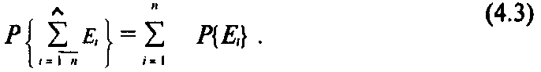

Чепе Е1, Е2, ..., *Е* образуют полную группу событий, если они попарно несовместимы и одно из них обязательно происходит:

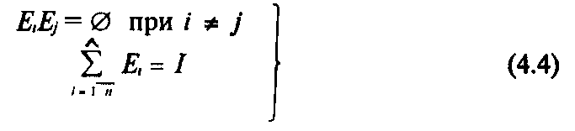

Из соотношений (4.3) и (4.4) следует, что для полной группы событий

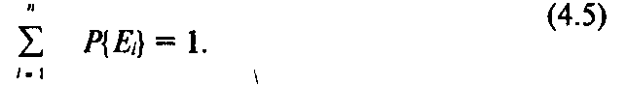

В частности, для равновозможных чепе (P{Ei}=P, i-1,2,..., *п),* образующих полную группу событий, вероятность чепе



Противоположные события *Еи Е* образуют полную группу, поэтому



Полную группу событий можно выделить с помощью карты Карно. Три чепе *X,* У, Z образуют карту Карно, показанную на рис. 4.1. Чепе, записанные в ячейках, являются попарно несовместными, например, *(X\** У* Z)_* *(X*Y*Z)* =Z*Z = Ø, а их сумма

* Предполагается, что читатель изучал теорию вероятностей и данный параграф ставит своей целью изложение основных правил применительно к анализу опасностей.

**Сумма высказываний обозначается обычно знаком V , а сумма событий – знаком U. Для обозначения суммы удобно ввести единый знак , похожий на знак суммы . Соответственно для произведения событий или высказываний вводим знак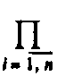, похожий на знак произведения .

Когда число чепе превышает пять, картами Карно пользоваться неудобно. Тогда полную группу событий можно генерировать с помощью двоичных чисел. Делают это следующим образом. Для *п* чепе записывают десятичные числа от 0 до (2я–1) и их представления в двоичной системе счисления так, как это сделано на рис. 4.4. Здесь, например, номер три дает набор 011, который соответствует чепе Х* У* Z

|  |
| --- |
|  |
| Рис. 4.4. Генерирование полной группы событий |

На практике часто пользуются формулой объективной вероятности:



где *п* и *п*е *–* соответственно общее число случаев и число случаев, при которых наступает чепе *Е;* при этом, если *п* не конечно, то оно должно быть достаточно большим *(п*→∞).

Определим вероятность чепе-несчастий. Н-чепе есть сумма

*S=A+N* (4.9)

Несчастный случай *N* и авария *А* могут наступать совместно. Поэтому формула (4.3) для определения вероятности *P{S}* не пригодна. Однако с помощью карты Карно (рис. 4.5) можно выделить полную группу событий: *АN, AN,* *AN* *AN.* Тогда для аварии *A=AN+AN,* несчастного случая *N= NA + AN* и н-чепе *S= N +А=AN* + *NA +AN* можно записать:

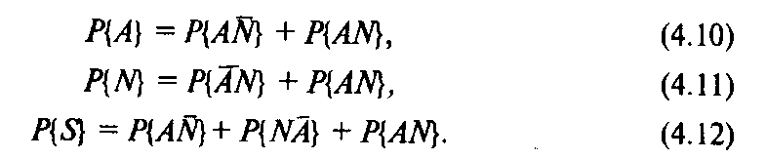

Из этих соотношений находим вероятность н-чепе:



|  |
| --- |
|  |
| Рис. 4.5. Вычисление вероятностей  н-чепе с помощью карт Карно |

Если катастрофа невозможна *K=AN=Ø,* то *P{AN}* =0. Формула (4.13) останется справедливой, если вместо чепе *А* и Nв нее подставить любые другие события *Х* и *Y.* Заметим также, что при использовании понятия объективной вероятности (4.8) выражению (4.12) будет соответствовать соотношение

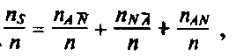

где общее число случаев *п* = nAN+nAN+nAД+nAN (см. рис. 4.5, *а).*

Вероятность чепе *E1* при условии E2 обозначают *P{E1/E2}.* Справедливы следующие соотношения (P{E1}≠0; P{E2}≠0):

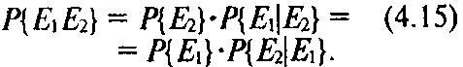

Вычислим условную вероятность несчастного случая *N* при условии, что произошла авария *А.* Чтобы вычислить *P{N/A},* выделим на карте Карно (рис. 4.5, *б)* только ту область, в которой осуществилось чепе *А.* Общее число случаев, в которых наступает авария *А,* равно nA=nAN+nAN. Тогда вероятность



Если чепе *Е1* и *E2* независимые, т. е. если *Р{Е1/Е2}* = *Р{Е1*}и *Р{Е2/Е1}* = P{E2}, то



Распространяя эту формулу на *п* взаимно независимых чепе *Е1,,Е2*, .... *Еn* получим

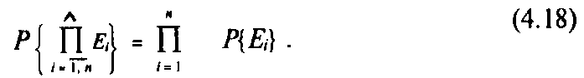

Если события нельзя считать независимыми, то справедливо более сложное выражение



Условные вероятности, входящие в выражение (4.19), эмпирически определить трудно или невозможно. Поэтому всегда стараются поставить задачу так, чтобы воспользоваться более простой формулой (4.18).

### 4.2. КАЧЕСТВЕННЫЙ АНАЛИЗ ОПАСНОСТЕЙ

**Общий подход к анализу опасностей.** Анализ опасностей позволяет определить источники опасностей, потенциальные н-чепе, чепе-инициаторы, последовательности развития событий, вероятности чепе, величину риска, величину последствий, пути предотвращения чепе и смягчения последствий.

На практике анализ опасностей начинают с грубого исследования, позволяющего идентифицировать в основном источники опасностей. Затем при необходимости исследования могут быть углублены и может быть проведен детальный качественный анализ. Выбор того или иного качественного метода анализа зависит от преследуемой цели, предназначения объекта и его сложности. Установление логических связей необходимо для расчета вероятностей чепе. Методы расчета вероятностей и статистический анализ являются составными частями количественного анализа опасностей. Когда удается оценить ущерб, то можно провести численный анализ риска. При анализе опасностей всегда принимают во внимание используемые материалы, рабочие параметры системы, наличие и состояние контрольно-измерительных средств. Исследование заканчивают предложениями по минимизации или предотвращению опасностей. Главные этапы анализа опасностей показаны на рис. 4.6.

Качественные методы анализа опасностей включают: предварительный анализ опасностей, анализ последствий отказов, анализ опасностей с помощью дерева причин, анализ опасностей с помощью дерева последствий, анализ опасностей методом потенциальных отклонений, анализ ошибок персонала, причинно-следственный анализ.

*Предварительный анализ опасностей* (ПАО) обычно осуществляют в следующем порядке:

– изучают технические характеристики объекта, системы, процесса, а также используемые энергетические источники, рабочие среды, материалы; устанавливаютих повреждающие свойства;

– устанавливают законы, стандарты, правила, действия которых распространяются на данный технический объект, систему, процесс;

– проверяют техническую документацию на ее соответствие законам, правилам, принципам и нормам стандартов безопасности;

– составляют перечень опасностей, в котором указывают идентифицированные источники опасностей (системы, подсистемы, компоненты), повреждающие факторы, потенциальные чепе, выявленные недостатки.

При проведении ПАО особое внимание уделяют наличию взрыво-пожароопасных и токсичных веществ, выявлению компонентов объекта, в которых возможно их присутствие, потенциальным чепе от неконтролируемых реакций и при превышении давления. После того как выявлены крупные системы технического объекта, которые являются источниками опасности, их можно рассмотреть отдельно и более детально исследовать с помощью других методов анализа, описанных ниже.

*Анализ последствий отказов* (АЛО) – преимущественно качественный метод идентификации опасностей, основанный на системном подходе и имеющий характер прогноза. Этим методом можно оценить опасный потенциал любого технического объекта. АЛО обычно осуществляют в следующем порядке:

– техническую систему (объект) подразделяют на компоненты;

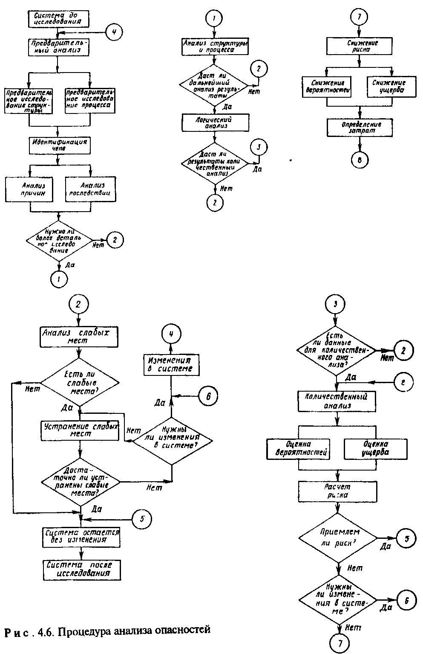

Рис. 4.6. Процедура анализа опасностей

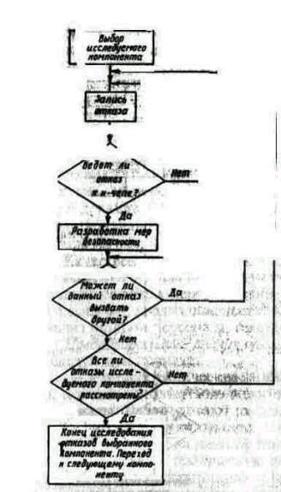

Рис. 4.7. Алгоритм исследования отказов

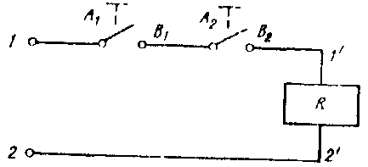

Рис. 4.8. Схема управления пуском машины (пример)

– для каждого компонента выявляют возможные отказы, используя, например, алгоритм, представленный на рис. 4.7;

– изучают потенциальные чепе, которые может вызвать тот или иной отказ на исследуемом техническом объекте;

– результаты записывают в виде таблицы;

– отказы ранжируют по опасностям и разрабатывают предупредительные меры, включая конструкционные изменения.

Анализ последствий отказов может выявить необходимость применения других, более емких методов идентификации опасностей. Кроме того, в результате анализа отказов могут быть собраны и документально оформлены данные о частоте отказов, необходимые для количественной оценки уровня опасностей рассматриваемого технического объекта.

Рассмотрим пример. На рис 4.8 представлена схема управления с двумя кнопками *А1* и *а2* которые при нажатии на них замыкают контакты *В1* и B2, при этом включается катушка реле *R* и производится пуск машины (не показана)

Результаты выполненного АПО представлены в табл. 4.5. Отметим только, что опасность возникает, если происходит чепе –случайный пуск машины Обозначим: *L –* короткое замыкание между точками 1и *1*'; *Аi –*замыкание i-го контакта вследствие нажатия кнопки; *Вi* – замыкание i-го контакта вследствие механического повреждения. Тогда для чепе *М*– случайный пуск машины при исправном реле – имеем следующую логическую формулу: M=L+(B1+A1)*(B2+A2)*.*

*Анализ опасностей с помощью дерева причин потенциального чепе* (АОДП) обычно выполняют в следующем порядке. Сначала выбирают потенциальное чепе (например, н-чепе или какой-либо отказ, который может привести к н-чепе). Затем выявляют все факторы, которые могут привести к заданному чепе (системы, подсистемы, события, связи и т. д.). По результатам этого анализа строят ориентированный граф. Вершина (корень) этого графа занумерована потенциальным чепе. Поэтому граф является деревом. В нашем случае дерево состоит из всех тех причин-событий, которые делают возможным заданное чепе. При построении дерева можно использовать символы, представленные в табл. 4.6.

**Таблица 4.5. Представление результатов   
АПО для схемы управления с двумя кнопками**

|  |  |  |  |  |
| --- | --- | --- | --- | --- |
| Компонент | Наименование отказа, инцидент | Генерируемые последствия | Потенциальное чепе | Предупредительные меры |
| Участок цепи - линия 11' | Короткое замыкание междуточками 11' | Включение катушки реле, случайный пуск машины | Несчастный случай | Инструктаж персонала |
| Кнопка только *А1* или только *A2,* | Случайное нажатие (инцидент) | Без немедленных последствий | Без немедленных последствий, снижается уровень безопасности | Определить частоту инцидента |
| Контакты только *B1* или только *В2* | Случайное замыкание вследствие механического повреждения | То же | То же | Определить частоту отказа |
| Участок цепи–линия 22' | Обрыв провода | Нельзя включить машину | Без немедленных последствий | Не требуется |

**Таблица 4.6. Элементы и символы,   
используемые для построения дерева причин потенциального чепе**

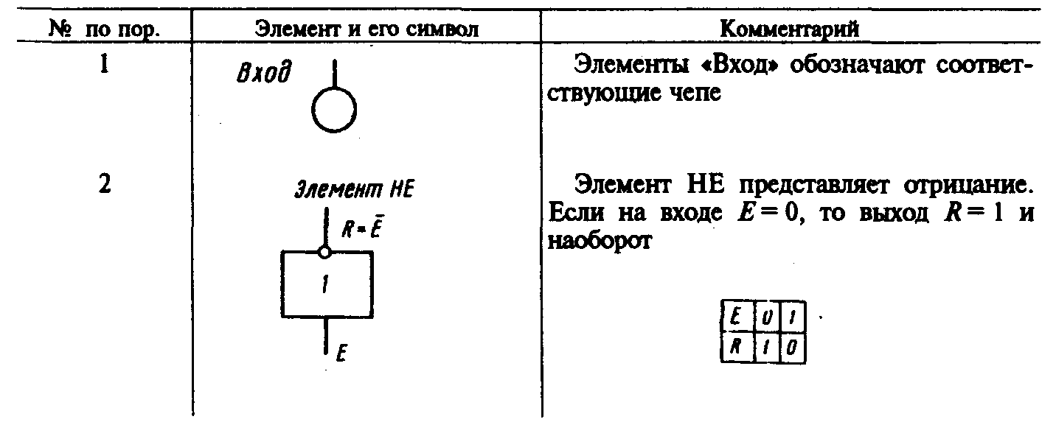

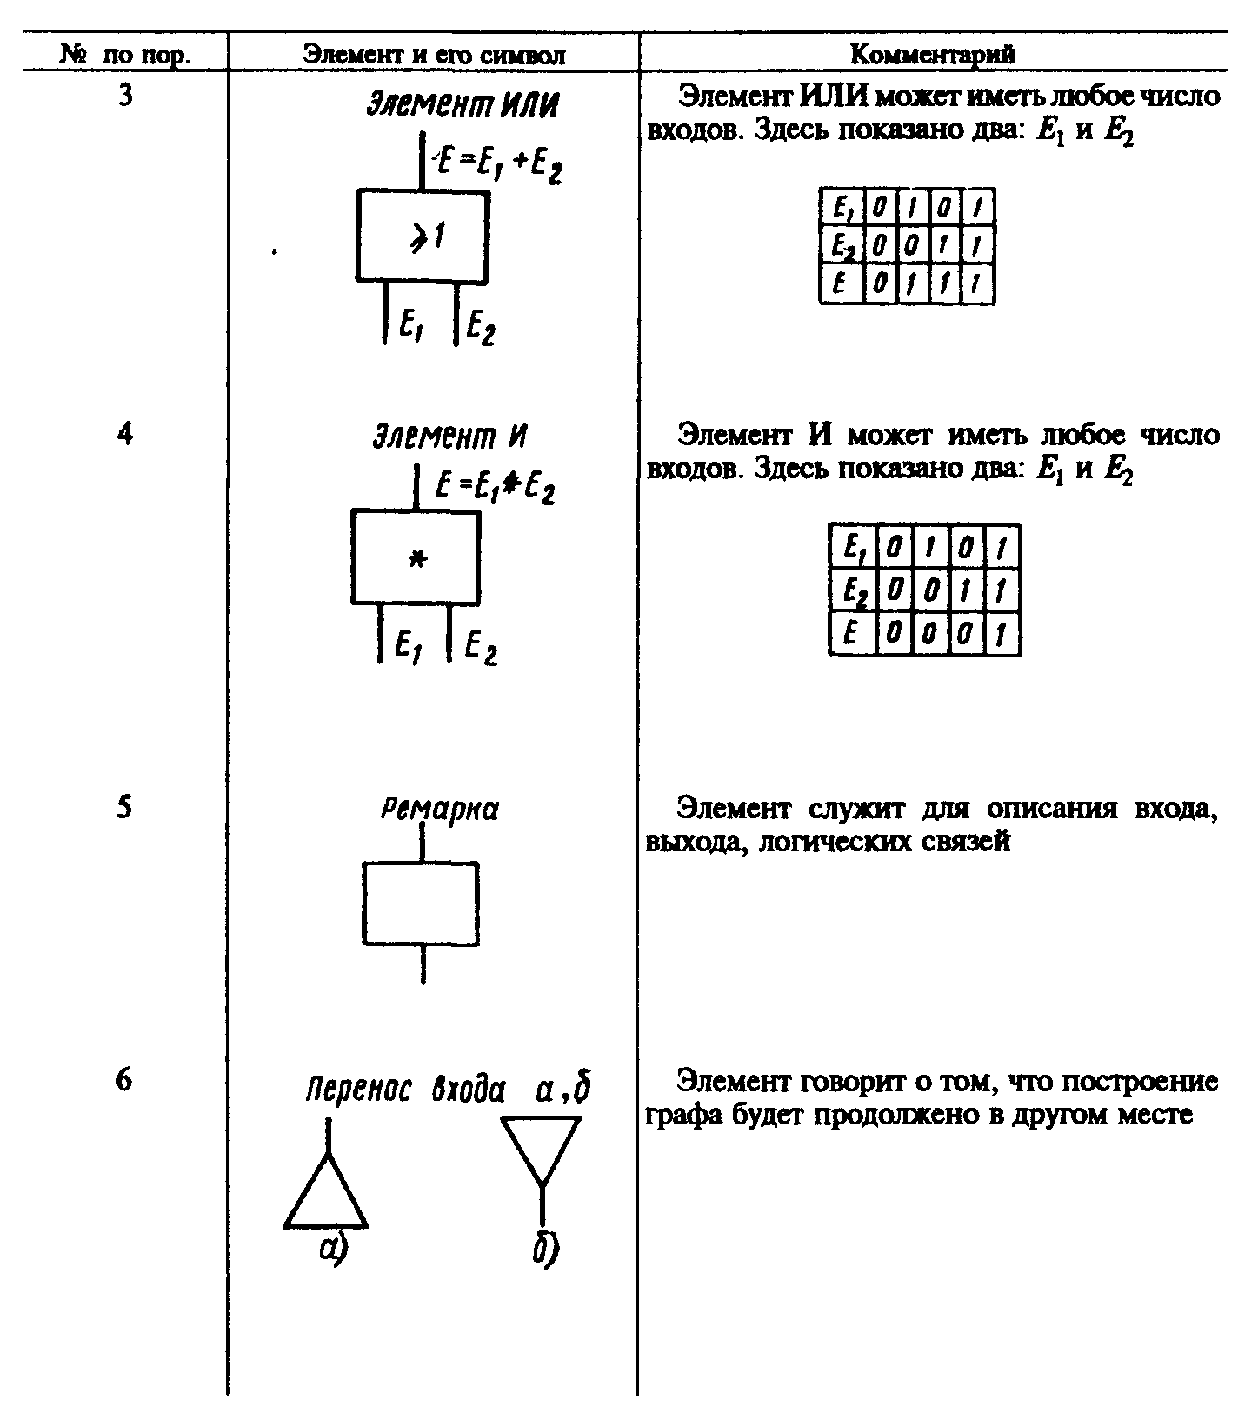

Проведение АОДП возможно только после детального изучения рабочих функций всех компонентов рассматриваемой технической системы. На работу системы оказывает влияние человеческий фактор, например, возможность совершения оператором ошибки. Поэтому желательно все потенциальные инциденты – «отказы операторов» вводить в содержание дерева причин. Дерево отражает статический характер событий. Построением нескольких деревьев можно отразить их динамику, т. е. развитие событий во времени.

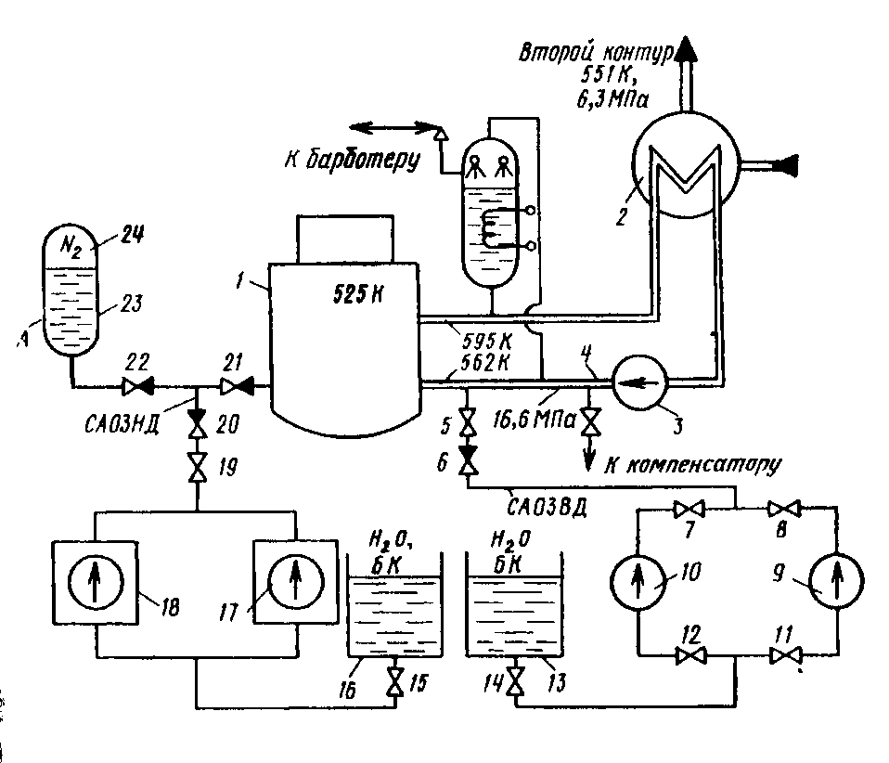

Рис. 4.9. Примерная схема–вариант аварийного охлаждения зоны ядерной   
энергетической установки

Рассмотрим пример. Допустим, что ядерная энергетическая установка (ЯЭУ) включает первый контур (рис. 4.9), состоящий из реактора 1, парогенератора 2, главного циркуляционного насоса (ГЦН) *3* и главных циркуляционных трубопроводов *4,* заполненных теплоносителем –водой (в процессе работы реактора вода получает высокую наведенную радиоактивность). В парогенераторе вода охлаждается и, отдав теплоту теплоносителю второго контура, возвращается ГЦН в реактор для охлаждения твэлов. Перегрев оболочек твэлов и их разрушение можно рассматривать как катастрофу. Поэтому все ЯЭУ снабжены системами аварийного охлаждения активной зоны реактора –САОЗ, которые обеспечивают отвод теплоты из активной зоны в случае разгерметизации циркуляционного контура и потери теплоносителя САОЗ включает насосы низкого (ННД) 17и 18 высокого (НВД) 9 и 10давления, гидроаккумулятор (ГА) *23,* в котором вода находится под давлением азота *24,* и баки запаса воды и раствора борной кислоты *13* и *16.* Условно примем следующий порядок работы САОЗ при большой разгерметизации циркуляционного контура сначала работает САОЗ высокого давления (ВД), состоящая из НВД и необходимой арматуры, затем работает САОЗ низкого давления (НД) – ГА и ННД В процессе эксплуатации ЯЭУ при возникновении «малых» течей допускается временная работа без аварийной остановки, при этом происходит автоматическая компенсация теплоносителя (работают компенсаторы, барботер) или принимаются другие срочные меры к локализации течи и устранению загрязнений помещения радиоактивностью.

**Таблица 4.7. Перечень компонентов САОЗ ЯЭУ**

|  |  |  |
| --- | --- | --- |
| Номер компонента и индекса | Компонент | Наименование отказа *Х* |
| САОЗ ВД |  |  |
| 5 | Задвижка | Закрыта |
| *6* | Обратный клапан | Закрыт |
| *7* | Задвижка | Закрыта |
| *8* | Задвижка | Закрыта |
| *9* | Насос высокого давления | Не работает |
| *10* | Насос высокого давления | Не работает |
| *11* | Задвижка | Закрыта |
| *12* | Задвижка | Закрыта |
| *13* | Емкость | Нет воды |
| *14* | Задвижка | Закрыта |
| САОЗ НД |  |  |
| *24* | Азот гидроаккумулятора | Нет давления |
| *23* | Емкость гидроаккумулятора | Нет воды |
| *22* | Обратный клапан | Закрыт |
| *21* | Обратный клапан | Закрыт |
| *20* | Обратный клапан | Закрыт |
| *19* | Задвижка | Закрыта |
| *18* | Насос низкого давления с запорной арматурой | Не работает |
| *17* | Насос низкого давления с запорной арматурой | Не работает |
| *16* | Емкость | Нет воды |
| *15* | Задвижка | Закрыта |

Задаем потенциально возможное чепе, ведущее к катастрофе –отказ САОЗ. Находим все компоненты системы, которые могут привести к отказу САОЗ. Перечень компонентов Xi, дан в табл. 4.7. Используя материал §4.1, устанавливаем логические связи и строим дерево причин (рис. 4.10). Общая формула чепе «отказ САОЗ» имеет вид:



В этом выражении Хi одновременно являются наименованиями отказов и их индикаторами, которые принимают значение: 1 –чепе произошло и 0–отсутствие чепе.

Дерево причин показывает, что критическими компонентами являются *5, 6, 13, 14, 15, 16, 19,20, 21, 22, 23, 24,* так как отказ одного из них достаточен для того, чтобы вызвать катастрофу.

После завершения АОДП можно от качественных характеристик приступить к количественному анализу.

Во многих случаях представление о состоянии системы, альтернативных путях протекания и результатах какого-либо процесса можно создать с помощью более простого графа. Рассмотрим его построение на примере трех параллельно работающих компонентов *А1,* А2, и А3 (рис. 4.11). Исходным пунктом является кружок, который представляет в общем виде рассматриваемое состояние. Из этого узла ветви ведут к узлам, представляющим состояние первого компонента (в соответствии с заданными вероятностями), и таким же образом дальше от каждого из этих узлов к следующим, в которых указаны состояния второго и третьего компонентов, пока на выходе не получаются все возможные комбинации событий. В результате получается дерево событий, в котором каждый путь от исходной точки до конечного узла описывает одну из эволюции системы. В прямоугольниках справа от конечных узлов на рис. 4.11 еще раз указан результат события, соответствующий пути к этому конечному узлу. В рассматриваемом примере с тремя параллельно работающими компонентами в прямоугольниках указаны результирующие вероятности для состояния системы, которые при независимости выхода из строя отдельных компонентов получаются простым перемножением отдельных вероятностей (вероятность чепе в рассматриваемый отрезок времени принята одинаковой для каждого из трех компонентов: qi*=* 10-3; i== 1, 2, 3).

*Анализ опасностей с помощью дерева последствий потенциального чепе* (АОДПО) отличается от АОДП тем, что в случае АОДПО задается потенциальное чепе –инициатор, и исследуют всю группу событий – последствий, к которым оно может привести. Таким образом, между событиями имеется временная зависимость. АОДПО можно проводить на любом объекте. Как и АОДП он требует хорошее знание объекта. Поэтому перед тем, как проводить АОДПО, необходимо тщательно изучить объект, вспомогательное оборудование, параметры окружающей среды, организационные вопросы.

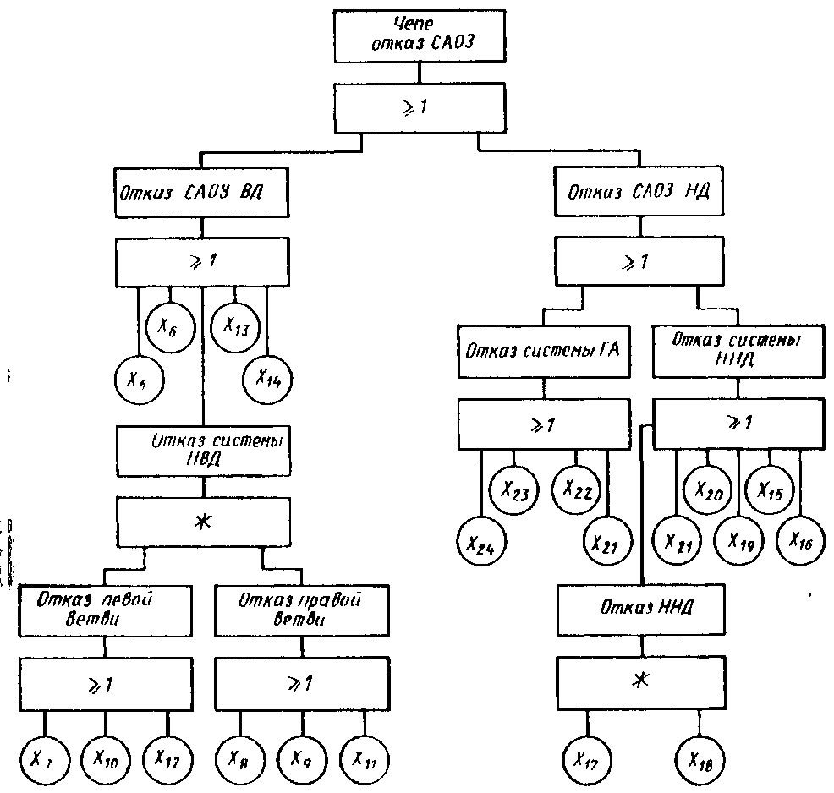

Рис. 4.10. Дерево причин потенциального чепе–отказа САОЗ ЯЭУ

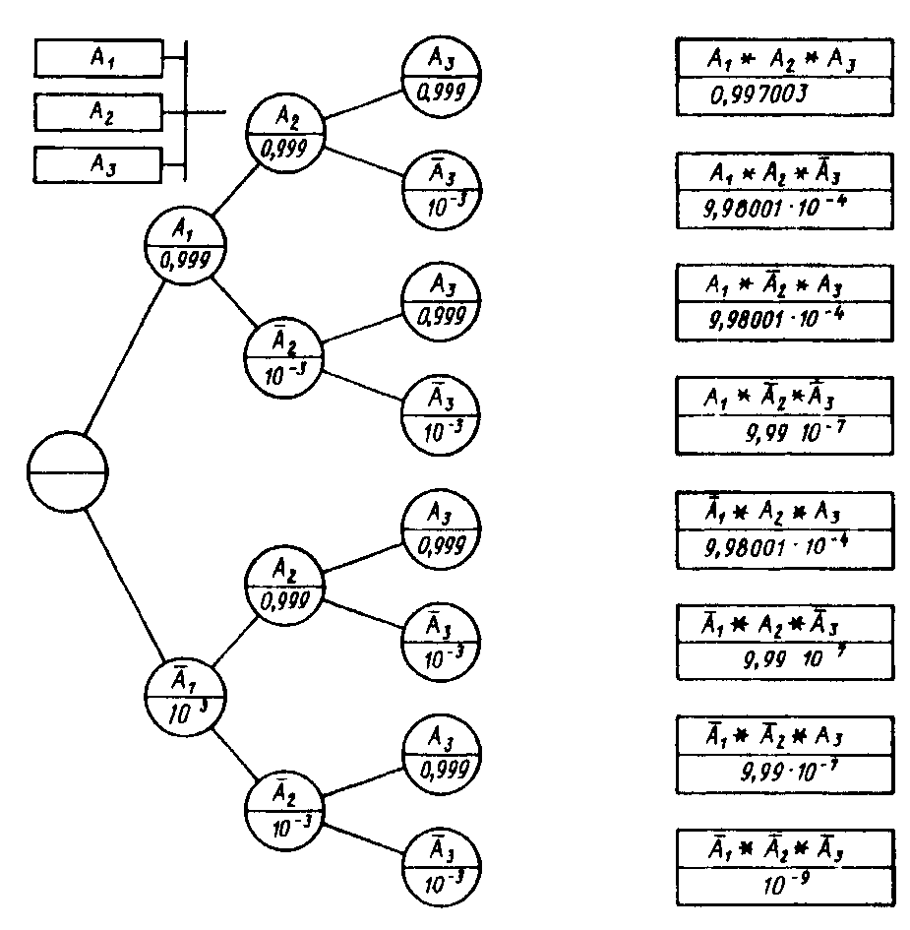

Рис. 4.11. Дерево событий при аварии трех параллельно работающих компонентов

|  |  |
| --- | --- |
|  |  |
| Рис. 4.12. Дерево последствий чепе «Снижение расхода теплоносителя в первом контуре» | |

Воспользуемся предыдущим примером с ЯЭУ. Зададим потенциальное чепе «Снижение расхода теплоносителя в первом контуре». Дерево последствий (рассматривались только подсистемы) представлено на рис. 4.12. В число последствий входят: рабочая утечка, штатная работа САОЗ и чепе-авария. Далее можно переходить к количественному анализу (§ 4.3). Для построения дерева последствий можно использовать символы, представленные в табл. 4.8.

*Анализ опасностей методом потенциальных отклонений* (АОМПО): *отклонение –*режим функционирования какого-либо объекта, системы, процесса или какой-либо их части (компонента), отличающийся в той или иной мере от конструкторского предназначения (замысла).

Метод потенциальных отклонений (МПО) – процедура искусственного создания отклонений с помощью ключевых слов. Этим методом анализируют опасности герметичных процессов и систем. Наибольшее распространение он получил в химической промышленности. АОМПО обычно предшествует ПАО.

После того, как с помощью ПАО были установлены источники опасностей (системы, чепе), необходимо выявить те отклонения, которые могут привести к этим чепе. Для этого разбивают технологический процесс или герметичную систему на составные части и, создавая с помощью ключевых слов (табл. 4.9) отклонения, систематично изучают их потенциальные причины и те последствия, к которым они могут привести на практике. Для проведения анализа необходимо иметь: проектную документацию на стадии проектирования; алгоритм анализа, который позволяет исследовать один за другим все компоненты (например, рис. 4.13); набор ключевых слов (табл.4.9), с помощью которых выявляют ненормальный режим работы компонента.

Рассмотрим герметичный объект, в котором химические вещества А и В вступают в реакцию, чтобы образовать продукт С (рис 4.14). Допустим, что потенциальным чепе является взрыв, происходящий тогда, когда концентрация CА вещества А превысит концентрацию cb вещества В в емкости 1. Следуя пункту 3 (см. рис. 4.13), выбираем для рассмотрения трубопровод *2*–1. Его предназначение –транспортировать вещество В из сосуда 2 в сосуд 1. Используя первое ключевое слово в первой строке табл. 4.9, создаем отклонение: трубопровод НЕ транспортирует вещество В из сосуда *2* в сосуд 1. Нет подачи вещества В в емкость 1. Используя чертеж-схему движения веществ, устанавливаем потенциальные причины этого события: в питающем резервуаре *2* не осталось вещества В, отказал насос *3* подачи вещества В *[а)* испортилась электрическая часть; б) испортилась механическая часть; в) кто-то выключил насос и т д.; произошла разгерметизация трубопровода; вещество В не проходит через вентиль *4.*

Последствие отклонения: через некоторое время после прекращения подачи вещества В концентрация CД превысит CВ и произойдет взрыв.

Таким образом, на стадии проектирования на участке *2*–1 вскрыты опасности. Предстоит разработка предупредительных мероприятий, например, аварийной сигнализации, оповещающей о прекращении подачи вещества В в емкость *1* и правил безопасной эксплуатации рассмотренного участка.

Был получен результат во время применения первого ключевого слова. Тем не менее к участку *2–1* должны быть последовательно применены все последующие ключевые слова Только после окончания такой процедуры выявления опасностей можно переходить к следующему участку.

**Таблица 4.8. Символы, используемые при построении дерева последствий**

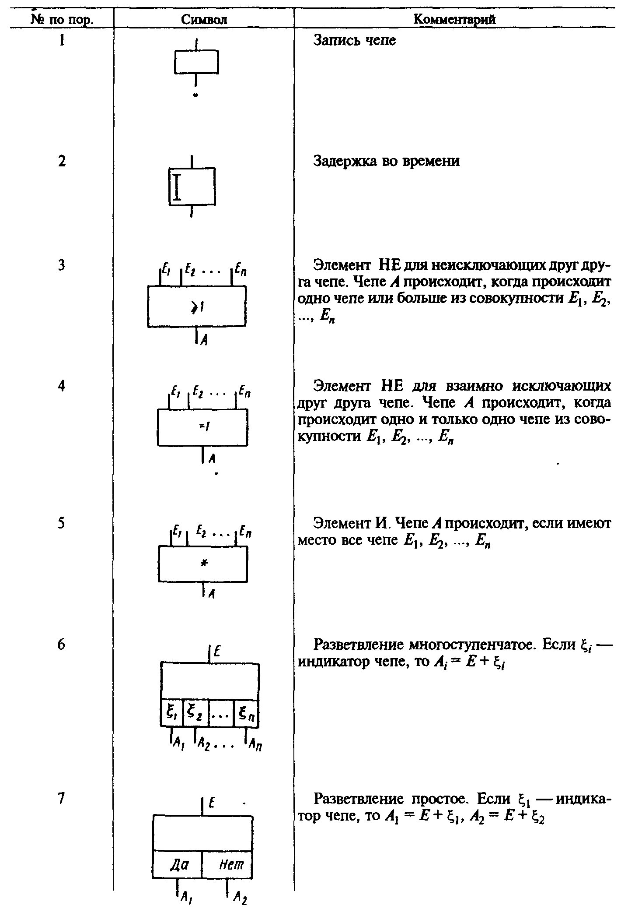

|  |  |  |
| --- | --- | --- |
|  |  |  |
|  |  |  |

*Анализ ошибок персонала* (АОП) включает следующие этапы: выбор системы и вида работы; определение цели; идентификацию вида потенциальной ошибки; идентификацию последствий; идентификацию возможности исправления ошибки; идентификацию причины ошибки; выбор метода предотвращения ошибки; оценку вероятности ошибки; оценку вероятности исправления ошибки; расчет риска; выбор путей снижения риска.

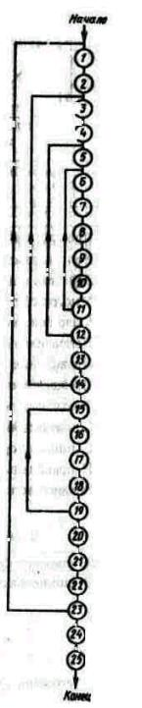Рис. 4.13. Алгоритм анализа опасностей методом потенциальных отклонений:

1–выбрать сосуд; *2-–*объяснить общее предназначение сосуда и его трубопроводов; *3*–выбрать трубопровод; *4*–объяснить предназначение выбранного трубопровода; 5 – использовать ключевые слова из 1-й строки табл. 4.9 для создания отклонения; *6*–теоретически развить имеющее смысл отклонение; 7–исследовать причины (события), которые могут на практике привести к созданному отклонению; *8* – исследовать последствия от созданного отклонения; 9 – выявить опасности; *10* – провести необходимую регистрацию проделанной работы; *11–*повторить шаги *6...10 для* всех имеющих смысл отклонений, образованных ключевыми словами i-й строки табл. 4.9; *12*– повторить шаги *5...11* для ключевых слов всех других строк табл. 4.9; *13*– поставить на трубопроводе отметку «Исследовано»; *14–*повторить шаги *3...13* для каждого трубопровода; *15* – выбрать компонент, систему или какую-либо их часть; *16 –* объяснить предназначение выбранного объекта; *17*– повторить шаги *5.. .12* для выбранного объекта; 18–поставить на объекте отметку «Исследовано»; *19*–повторить шаги *15...18* для всех других объектов. компонентов, систем; *20–*объяснить предназначение сосуда; *21*–повторить шаги *5...12; 22–*поставить на сосуде отметку «Исследовано»; *23–*повторить шаги 1...22 для всех сосудов на данном чертеже; *24*–поставить на чертеже отметку «Исследовано»; *25–* выполнить шаги *1...24* на других чертежах

В табл. 4.10 приведены возможные виды потенциальных ошибок, совершаемых операторами. Каждому виду ошибки присвоен гипотетаческий номер по классификатору. В результате ошибок персонала возможны аварии (пожары, взрывы, механические повреждения, выбросы токсичных химических веществ, проливы и т. д.), несчастные случаи (летальные исходы, травмы и т. д.), катастрофы (разные степейи повреждения организма и собственности), которые также могут быть классифицированы. Причины ошибок, вероятности ошибок, возможности исправления ошибок с гипотетической их классификацией даны в табл. 4.11–4.13. Следует иметь в виду, что в основу классификации причин ошибок положены внешние и внутренние факторы, так как факторы стресса могут носить и тот и другой характер. Вероятность ошибки оператора зависит от стажа работы и наличия стрессовых условий на рабочем месте. Опыт показывает, что оператор со стажем может совершать ошибки (рис. 4.15, *а)* и что вероятность ошибки оператора в зависимости от величины стресса также имеет оптимум (рис. 4.15, *б).*

|  |  |
| --- | --- |
|  |  |
| Рис. 4.14. Схема взаимодействия химических веществ (пример) | 4.15 Характер изменения вероятности ошибки оператора в зависимости от:  *а –* стажа работы (1 – начальный период; *2–*оптимальная работа; *3*– работа с большим стажем), *б–*величины стресса (1–малый стресс, *2–* оптимальный стресс, *3–*большой стресс) |

**Таблица 4.10. Виды потенциальных ошибок и гипотетические номера по классификатору**

|  |  |  |
| --- | --- | --- |
| Вид потенциальной ошибки | Номер по классификатеру | |
| Пропуск действия | Д1 |  |
| Неправильное действие | Д2 |  |
| Действие в неправильном направлении | ДЗ |  |
| Много действий | Д4 |  |
| Мало действий | Д5 |  |
| Неправильные действия на правильную цель | Д6 |  |
| Правильные действия на неправильную цель | Д7 |  |
| Преждевременное действие | Д8 |  |
| Запоздалое действие | Д9 |  |
| Слишком длительное действие | Д10 |  |
| Слишком короткое действие | Д11 |  |
| Неправильный порядок действий | Д12 |  |
| Вредное дополнительное действие | Д13 |  |

**Таблица 4.11. Гипотетическая классификация причин ошибок**

|  |  |  |
| --- | --- | --- |
| Действующие факторы | Причины ошибок | Номер по классификатору |
| Внешние факторы | Инструкции | П1 |
| Информация | П2 |
| Организация | ПЗ |
| Эргономика | П4 |
| Условия работы | П5 |
| Постановка цели | П6 |
| Внутренние факторы | Опыт | П7 |
| Умение | П8 |
| Знания | П9 |
| Мотивация | П10 |
| Факторы стресса | Психологическое напряжение | П11 |
| Физиологическое напряжение | П12 |

Выбрав величину *U,* измеряющую последствия ошибки (например, число летальных исходов, денежный эквивалент и т. д.), и установив подходящую шкалу для измерений (например, (/= 1...10; 1....100 и т. д.), можно для сравнительной оценки рассчитать значения рисков

R=Poп(1-Pис)U,

где Роп и Рис – вероятность ошибки оператора и вероятность ее исправления.

**Таблица 4.12. Гипотетический классификатор   
ориентировочных значений вероятности ошибки оператора**

|  |  |  |  |  |  |
| --- | --- | --- | --- | --- | --- |
| Номер по классификатору | Рутинная работа | Наличие инструкций | Наличие стресса | Новая ситуация | Ориентировочное значение вероятности ошибки оператора Роп |
| В1 | Да | Да | Нет | Нет | 0,0001… 0,001 |
| В2 | Да | В неполном объеме | Небольшой | Нет | 0,001...0,005 |
| ВЗ | Да | В неполном объеме | Некоторый | Нет | 0,005...0,01 |
| В4 | Нет | Нет | Некоторый | Нет | 0,01...0,05 |
| В5 | Нет | Нет | Да | Нет | 0,05… 0,5 |
| В6 | Нет | Нет | Да | Да | 0,5…1,0 |

**Таблица 4.13. Гипотетический классификатор ориентировочных значений вероятности   
исправления ошибки оператора**

|  |  |  |
| --- | --- | --- |
| Исправление ошибки (характеристика) | Ориентировочное значение вероятности исправления ошибки Pис | Номер по классификатору |
| Весьма вероятное | 0,5 | И1 |
| Вероятное | 0,2 | И2 |
| Возможное | 0,1 | ИЗ |
| Невероятное | 0,01 | И4 |
| Весьма невероятное | 0,001 | И5 |
| Невозможное | 0 | И6 |
| С помощью системы защиты | 0,95...1,0 | И7 |
| Невозможное из-за отсутствия времени | 0 | И8 |

На рис. 4.16 и в табл. 4.14 даны возможные варианты представления результатов выполнения анализа ошибок персонала.

**Таблица 4.14. Вариант представления результатов анализа ошибок персонала**

|  |  |  |  |
| --- | --- | --- | --- |
| Форма анализа | Пример1 | Пример 2 | Пример 3 |
| Система и вид работы  Цель работы  Вид потенциальной ошибки  Потенциальные последствия  Исправление ошибки  Причины ошибки  Метод предотвращения ошибки  Вероятность ошибки  Вероятность исправления ошибки  Шкала последствий  Величина последствий U  Расчет риска:  R=Pоп(1-Pис)U  Метод снижения риска  Другие данные | Объект X1  Процесс Y1  Вид работы Z1  Задача по Z1  D12  А  И2  П3  П38 (пересмотр правил)  0,02 (В4)  0,2  1…100  40  0,64  Управление  Нет | Объект X2  Процесс Y2  Вид работы Z2  Задача по Z2  D2  N  И7  П5  П54(снижение шума)  0,3(В5)  0,99  1…10  4  0,012  Обучение персонала  Нет | Объект X3  Процесс Y3  Вид работы Z3  Задача по Z3  D3  K  И4  П6  П61(изменение объекта)  0,1(В5)  0,01  1…10  8  0,792  Технические меры, обучение персонала  Нет |

Рис. 4.16. Вариант представления результатов анализа ошибок оператора

*Причинно-следственный анализ* (ПСА) выявляет причины происшедшего чепе. Тем не менее ПСА является составной частью общего анализа опасностей. Он завершается прогнозом новых чепе и составлением плана мероприятий по их предупреждению.

Анализ начинают со сбора информации, которая призвана описать чепе точно и объективно. Составляют перечень событий, предшествовавших чепе, при этом обращают внимание на то, что регистрируемые реальные события и факты бывают двух видов: носящие случайный характер и носящие постоянный характер. Последние участвуют в возникновении чепе опосредованно и в сочетании со случайными событиями. Например, плохая конструкция ограждений на машине (факт, носящий постоянный характер) способствовала проникновению руки оператора в опасную зону (случайное событие). Перечень может содержать достаточно большое число событии, предшествовавших чепе, и по нему трудно дать необходимые заключения. В этом случае целесообразно построить ориентированный граф –дерево причин. Построение начинают с последней стадии развития событий, а именно, с чепе-несчастья. По каждому предшествующему событию последовательно ставят следующие вопросы. Каким предшествующим событием Х было непосредственно вызвано событие Y? Достаточно ли было одного события *X,* чтобы вызвать Y? Если нет, то какие другие предшествующие события *Х1, X2,*..., *Хп* еще необходимы, чтобы непосредственно вызвать событие Y?

С помощью этих вопросов выявляют логические связи, представленные в табл. 4.15.

Логическая согласованность дерева причин контролируется путем постановки к каждому предшествующему событию следующих вопросов.

Если бы событие *Х* не произошло, могло бы тем не менее произойти событие Y?

Было ли необходимым и достаточным само по себе событие *Х* длятого, чтобы произошло событие Y?

Процесс создания дерева причин побуждает исследователя к сбору и глубокому анализу информации. По окончании работы исследователь имеет группу факторов и диаграмму развития н-чепе.

Логическая структура дерева причин такова, что при отсутствии хотя бы одного из предшествующих событий н-чепе произойти не может. Это является хорошей основой для того, чтобы сформулировать предупредительные меры с целью: а) исключить повторение н-чепе данного типа; б) избежать более или менее аналогичных н-чепе (чепе, которые имеют с данным чепе общие признаки).

Анализируя дерево причин, можно также заметить, что не все предшествующие события имеют одинаковое значение для предотвращения н-чепе. Поэтому имеет смысл составить еще один (сокращенный) перечень событий, по которому и принимать предупредительные меры.

**Таблица 4.15. Использование логических связей в причинно-следственном анализе.**

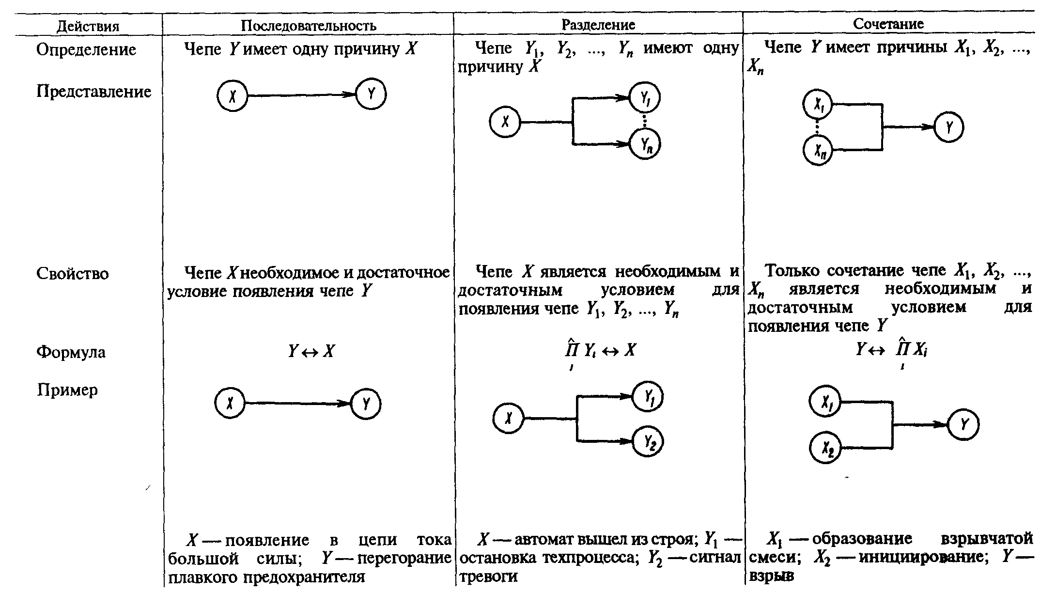

Рис. 4.17. Дерево причин аварии тягача:

*Х1 –* обычно используемый тягач вышел из строя, *X2* –другой тягач использовался в работе, Хз – различие в высоте прицепа и нового тягача, *х4,* – осуществление сцепки затруднено. *Xs –* водитель встает между тягачом и прицепом, Х6 – не включен ручной тормоз. *Х7* – вибрации от работающего двигателя. *Х8* –двор имеет уклон, Х9 – тягач движется к прицепу, *x10 –* водитель зажимается между прицепом и тягачом, *N*–несчастный случай (травма), (Х8–факт постоянного характера, остальные случайного)

Рассмотрим пример. Во дворе предприятия водитель тягача приступил к сцепке тягача с прицепом. Операция осложнилась из-за различной высоты тягача и прицепа, и водитель спустился вниз, чтобы выяснить причину затруднения, забыв поставить тягач на тормоз. Кроме того, это был не тот тягач, который обычно эксплуатировался с этим прицепом. Когда водитель находился между прицепом и тягачом, тягач с работающим двигателем скатился назад по небольшому уклону и придавил водителя к раме прицепа.

Дерево причин дано на рис. 4.17. Результаты анализа (возможный вариант) представлены в табл. 4.16 в виде причин происшедшего чепе, предупредительных мероприятий и источников опасности, которые спрогнозированы на базе фактов, занесенных в графу причин. Прогнозирование осуществляют в двух дополняющих друг друга направлениях а) ведут поиск источников опасности на данном месте; б) ведут поиск рабочих мест, где данный источник опасности может быть идентифицирован. Таким образом, причинно-следственный анализ происшедшего н-чепе не только позволяет исключить выявленные причины, но и спрогнозировать опасности. Наконец, за исполнением предупредительных мероприятий необходимо проследить. Этому будет способствовать планирование, проведенное, например, по форме табл. 4.17, которая отвечает на вопросы кто? когда? где? сколько? Эффективность всей работы будет также зависеть от информации, которую получит персонал предприятия. Информация должна вызывать положительное отношение персонала к принимаемым мерам.

**Таблица 4.16. Вариант представления результатов   
причинно-следственного анализа в примере с тягачом**

|  |  |  |
| --- | --- | --- |
| Причины несчастного случая | Возможные предупредительные мероприятия | Источники опасностей |
| Двор с уклоном  Невыключенный тормоз, работающий двигатель  Разная высота прицепа и тягача  Тягач, вышедший из строя | Реконструкция двора  Инструктаж водителя  Стандартизация соединений  Предупредительный ремонт транспортных средств | Неподходящие места стоянок  Недостаточная подготовка работников  Техническая несовместимость материалов  Поломка оборудования |

### 4.3. КОЛИЧЕСТВЕННЫЙ АНАЛИЗ ОПАСНОСТЕЙ

**Функция опасности для системы ЧМС.** При анализе опасностей сложные системы разбивают на множество подсистем. Подсистемой называют часть системы, которую выделяют по определенному признаку, отвечающему конкретным целям и задачам функционирования системы (например, подсистема управления безопасностью труда). В рамках этих задач подсистема может рассматриваться как самостоятельная система. Таким образом, иерархическая структура сложной системы такая, что позволяет ее разбивать на подсистемы различных уровней, причем подсистемы низших уровней входят составными частями в подсистемы высших уровней. Подсистемы, в свою очередь, состоят из компонентов – частей системы, которые рассматриваются без дальнейшего членения, как единое целое.

Рис. 4.18. Схема событий в системе ЧМС

Систему ЧМС, состоящую из компонентов Q1,Q2…Qn (рис. 4.18), будем обозначать в виде вектора системы *Q* = (Q1,Q2*,*...Qn*).* Отклонение компонента *Qi* от нормального функционирования (отказ, авария) есть чепе Ei*.*Чепе Ei (i= 1, *п)* ведут к ненормальному функционированию системы Q, составляющему суть чепе *Е.* Логический анализ внутренней структуры системы ЧМС и определение вероятности чепе *Е* как функции отдельных чепе *Ei* являются одной из задач анализа опасностей. Чтобы определить эту функцию, введем индикаторы чепе ξ и ξi, i = 1, n, которые могут принимать только два значения 1 и 0. Будем полагать, что если чепе VEi, относящееся к компоненту *Qi,* произошло, то ξi = 1, а если не произошло, то ξi = 0, т. е. произошло чепе Д. Тогда для системы *Q* наступление чепе *Е* соответствует ξ = 1, а наступление чепе *Е* означает ξ= 0. Иначе говоря, имеем вектор индикаторов чепе



и следующие соотношения:

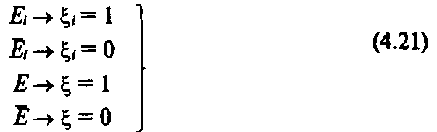

Если чепе Ei наступает с вероятностью *pi,* то, как следует из соотношений (4.21), с этой же вероятностью индикатор чепе ξi принимает значение 1. Поэтому справедливы следующие зависимости:

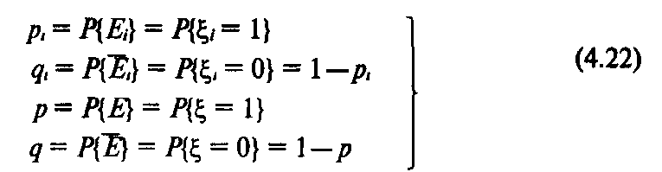

Логический анализ (§4.1) функционирования системы ЧМС позволяет записать логическую и индикаторную функции системы:

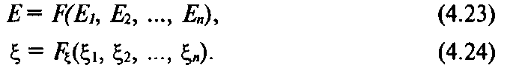

Применяя правила теории вероятностей, находят вероятность чепе в виде так называемой *функции опасности*



Таким образом, состояние системы ЧМС описывается: вектором системы Q= (Q1,Q2..., Qn), вектором индикаторов чепе ξ = (ξ1,ξ2,..., ξn), логической функцией системы Е= f[E1, E2, ..., En), индикаторной функцией системы ξ = Fξ(ξ1, ξ2, …ξn), функцией опасности р= Fp(p1, р2, ..., рn).

На практике часто индикатор и событие обозначают одной и той же буквой, так как это делалось в предыдущих параграфах.

Предположим, что анализ опасностей проводится для таких пространственно крупных систем, как цех или завод. Тогда в большинстве случаев выявленные источники опасностей могут рассматриваться как точечные.Их местоположение можно задать с помощью системы координат. Кроме того, можно допустить, что опасность достаточно полно характеризуется значениями вероятностей чепе. Эти вероятности можно условно называть «зарядами» опасностей. Заряды опасностей можно связать с системой координат, как например, показано на рис. 4.19, и считать, что они создают вокруг себя поле опасности, напряженность которого характеризуется вероятностью наступления н-чепе. Это позволит не только установить границы опасной зоны, но и произвести ее разметку в зависимости от степени опасности.

**Подсистемы и чепе ИЛИ, И.** *Подсистемой ИЛИ* называют часть системы ЧМС, компоненты которой соединены последовательно (рис. 4.20). Отказ подсистемы есть чепе ИЛИ. К чепе ИЛИ приводит отказ любого компонента подсистемы.

Будем обозначать отказы теми же буквами, что и компоненты. Если Ej – отказ j-го компонента (компонента Ej;), то чепе ИЛИ есть событие:

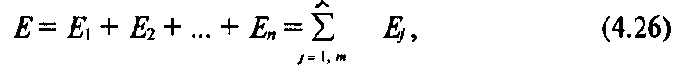

где *т –*число компонентов.

В силу логических законов двойственности отсутствие чепе ИЛИ есть событие.

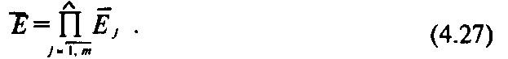

|  |  |
| --- | --- |
|  |  |
| Рис. 4.19. Описание опасности с помощью «зарядов»: *Е1 –* взрыв ресивера; *e2* – обрыв троса; *Ез –* замыкание на корпус | Рис. 4.20. Символическое изображение подсистемы ИЛИ:  *а* – графический символ; *б* – развернутая схема |

Если отказы компонентов можно рассматривать как взаимно независимые, то соотношения (4.7) и (4.18) позволяют найти вероятность чепе ИЛИ:

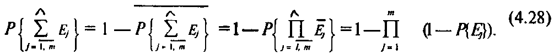

Для равновозможных отказов



вероятность чепе ИЛИ



Последнее выражение свидетельствует о высокой вероятности чепе в случае сложных систем. Например, при вероятности отказа компонента p=0,1 подсистема ИЛИ, состоящая из десяти компонентов *(т* = 10). имеет вероятность того, что чепе ИЛИ не произойдет, равную (1-0,1)10≈0,35.

Используя разложения в ряд, можно получить полезные выражения, которые упрощают вычисления:

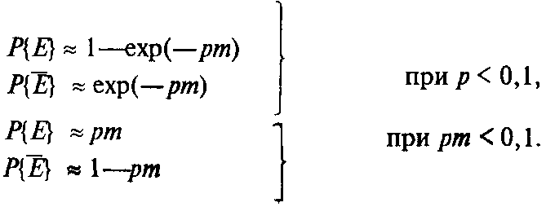

|  |  |
| --- | --- |
|  |  |
| Рис. 4.21. Символическое изображение подсистемы И:  *а –*графический символ, *б*–развернутая схема | Рис. 4.22. Символическое представление подсистемы И –ИЛИ |

*Подсистемой И* называют ту часть системы ЧМС, компоненты которой соединены параллельно (рис. 4.21). Отказ этой подсистемы есть чепе *И.* К чепе И приводит отказ всех компонентов подсистемы:

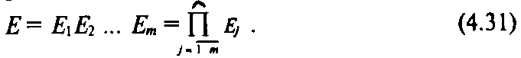

Если отказы компонентов можно считать взаимно независимыми, то вероятность чепе И

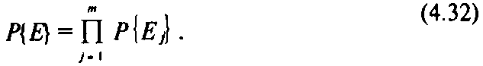

К понятию подсистемы И в машиностроении приводит операция резервирования, которую применяют, когда необходимо достичь высокой надежности системы (например, если имеется опасность аварии).

С точки зрения анализа опасностей можно сделать следующие обобщения.

1. Любые действия персонала, операции, устройства, которые с точки зрения безопасности выполняют одни и те же функции в системе ЧМС, могут считаться соединенными параллельно.

2. Любые действия персонала, операции, устройства, каждоеизкоторых необходимо для предотвращения чепе (например, аварии или несчастного случая), должны рассматриваться как соединенные последовательно.

3. Для уменьшения опасности системы ЧМС обычно добавляют резервирование, учитывая при этом затраты.

Приведем примеры. Пусть защитное устройство пилы устраняет 95 %, а инструкция по технике безопасности 98 % несчастных случаев. В определенном смысле это – параллельные мероприятия (компоненты) по решению одной и той же проблемы. Следовательно, если они независимы, результирующая вероятность несчастного случая находится как для подсистемы И и будет равна 0,001.

Аналогично, если возгорание может произойти как от неосмотрительного курения, так и вследствие электростатического разряда, то предотвращение этих двух причин надо рассматривать как последовательные компоненты.

*Подсистемой И–ИЛИ* называют ту часть системы ЧМС, которая соединяет подсистемы ИЛИ в подсистему И. Отказ подсистемы И – ИЛИ есть *чепе И–ИЛИ.* На рис. 4.22 параллельно соединенные компоненты *Ei(i=* 1, 2, ..., *т),* образующие подсистему И, представляют собой подсистемы ИЛИ, состоящие из последовательно соединенных компонентов *Еij* (j= 1,2, ..., ni).

По формуле (4.28) вероятность отказа i-й подсистемы ИЛИ

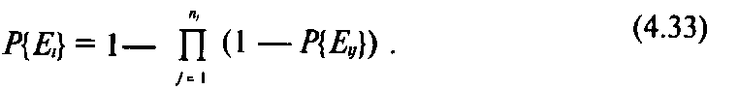

Учитывая соотношение (4.32), находим вероятность чепе И – ИЛИ:

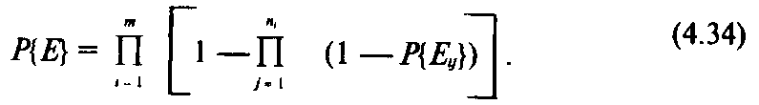

*Подсистемой ИЛИ–И* в системе ЧМС называют подсистемы И, соединенные в подсистему ИЛИ. На рис. 4.23 последовательно соединенные компоненты Ei(i=1,2, ..., m), образующие подсистему ИЛИ, представляют собой подсистемы И из параллельно соединенных компонентов Eij(j=1,2, ..., ni*).*

С учетом формулы (4.32) вероятность отказа i-й подсистемы И

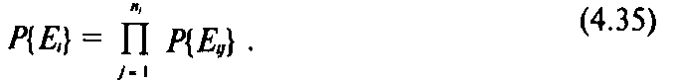

Используя соотношение (4.28), находим вероятность *чепе ИЛИ–И*

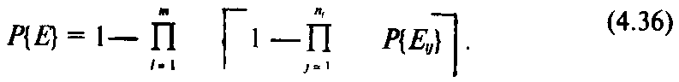

В более сложных случаях, чтобы воспользоваться формулами (4.3) и (4.18) теории вероятностей, логическую функцию (4.23) необходимо определенным образом преобразовать –привести ее к нормальной, а затем к совершенной нормальной форме. Тогда она будет включать несовместимые события.

**Численный анализ риска.** *Риск* в широком смысле слова – это подвергание воздействию вероятности экономического или финансового проигрыша, физического повреждения или причинения вреда в какой-либо форме из-за наличия неопределенности, связанной с желанием осуществить определенный вид действий.

Ниже рассмотрен анализ риска при техногенном воздействии. Следует различать риск при наличии источника опасности и риск при наличии источника, оказывающего вредное воздействие на здоровье. Как определено выше, источник опасности потенциально обладает повреждающими факторами, которые воздействуют на организм, собственность или окружающую среду в течение относительно короткого отрезка времени. Что касается источника, характеризующегося вредными факторами, то принято считать, что он воздействует на объект в течение достаточно длительного времени.

Рис. 4.23. Символическое представление подсистемы ИЛИ – И

Для оценки риска используют различные математические формулировки, выбор которых зависит от имеющейся информации.

Когда последствия неизвестны, то под риском обычно понимают просто вероятность наступления определенного сочетания нежелательный событий:

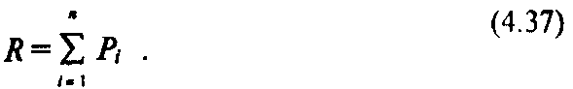

При необходимости можно использовать определение риска как вероятности превышения предела:



где ξ –случайная величина; *х–*некоторое значение.

Риск, связанный с техникой, обычно оценивают по формуле, включающей как вероятность чепе, так и величину последствий *U* (обычно ущерб):



Если каждому i-му чепе, происходящему с вероятностью Pi, может быть поставлен в соответствие ущерб *Ui,* то величина риска будет представлять собой ожидаемую величину ущерба *U*:*

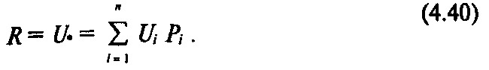

Если все вероятности наступления чепе одинаковы (Pi=p, i=1n), то из формулы (4.40) следует

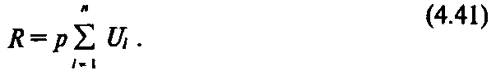

Если последствия измерять числом летальных исходов (или) и известна вероятность *PNN* летальных исходов, то риск



где *q –* положительное число. Если предположить, что одно чепе с большим числом летальных исходов более нежелательно, чем такое же число отдельных летальных исходов, в выражений (4.42) число q должно быть больше единицы.

При угрозе собственности ущерб и риск чаще всего измеряют в денежном выражении. Однако если можно принять, что ущерб при авариях будет одним и тем же, то определение рисков и дальнейшее их сравнение можно проводить, пользуясь вероятностями. В частности, если ущерб трудно рассчитать, то за величину риска принимают вероятность превышения предела [формула (4.38)].

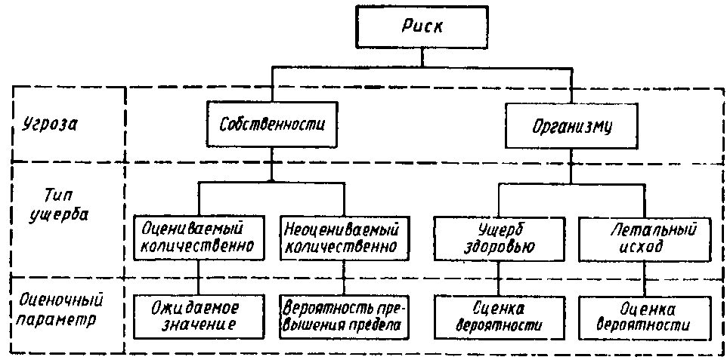

Рис. 4.24. Риск и его оценка

При угрозе здоровью ущерб в денежном выражении можно оценить только частично в виде расходов на оплату листков нетрудоспособности и подмену персонала. Еще труднее в денежном виде оценить ущерб от летальных исходов. Поэтому риск, связанный с несчастными случаями, оценивают вероятностями. Таким образом, единицы измерения риска могут быть различными в том случае, когда существует угроза здоровью, и тогда, когда существует угроза собственности. Поэтому, когда одновременно существует угроза здоровью и собственности, риск целесообразно записывать в векторном виде с различными единицами измерения по координатным осям:



Здесь перемножение в правой части уравнения производится покомпонентно (рис. 4.24), что позволяет сравнивать риски.

Принято различать риск индивидуальный и общий. *Индивидуальный риск* можно определить как ожидаемое значение ущерба U* причиненного чепе за интервал времени *Т* и отнесенное к группе людей численностью *М* человек. (Численность людей должна быть указана, если делается ссылка на индивидуальный риск.)



*Общий риск* для группы людей (коллективный риск)



|  |  |
| --- | --- |
|  |  |
| Рис. 4.25. Частота и число связанных с техникой несчастных случаев:  *1* – суммарная кривая; *2 –* общее число аварий самолетов; *3–*пожары; *4–*взрывы; *5–*прорывы плотин; *6–*выбросы вредных химических веществ; 7– аварии самолетов (без пассажиров); *8–* 100 атомных реакторов | Рис. 4.26. Частота и число природных катастрофических событий:  1–суммарная кривая; *2–-*смерчи; *3*– ураганы; *4*–землетрясения; *5*–падение метеоритов |

Каждый человек почти всегда подвергается в различных ситуациях определенному риску. Ниже приведены некоторые значения риска смертности.

Риск, ли (чел.-год)

Курение (пачка в день) ................ 3,6·10-3

Рак (все виды) ..................... 2,8·10-3

Загрязнение атмосферы ................ 1,1·10-4

Алкоголь (малые дозы) ................ 2,0·10-5

Фоновая радиация (на уровне моря, без учета радона) . 2,0·10-5

На рис. 4.25 и 4.26 показана связь между частотой и числом несчастных случаев с летальным исходом. Видно, что частота и величина риска, обусловленного природными катаклизмами, обычно существенно превосходят угрозы, сопутствующие эксплуатации техники. На рис. 4.27 сопоставлены экономические последствия (ущерб), наносимые природными катаклизмами и техническими катастрофами.

При определении социально приемлемого риска обычно используют данные о естественной смертности людей, которая в индустриально развитых странах практически одинакова и изменяется с течением времени, отражая научно-технический прогресс. Однако риск естественной смерти зависит от возрастной группы людей: в возрасте 5...15 лет он имеет минимум и равен 2·10-4 случаев/(чел.* год), при этом на каждый такой случай приходится 20 несчастных случаев постоянной нетрудоспособности (нc пн) и 200 несчастных случаев временной нетрудоспособности (нс вн).

Поэтому имеет смысл ввести реперное значение *абсолютного риска*

Rа= 10-4ли/(чел.*год). (4.46)

Рис. 4.27. Ущерб, наносимый источниками техногенного (1) и природного *(2)* происхождения

При определении реперного значения *допустимого риска* /^д при наличии отдельного источника опасности (технической установки) следует иметь в виду, что человеку обычно угрожает несколько источников опасности и, следовательно, должно выполняться неравенство: Rд < Rа. Обычно в качестве реперного значения допустимого риска при наличии отдельно взятого источника опасности берут

10-3 ли/(чел.*год)

R={10-4 ли нс пн/(чел.*год) (4.47)

10-3 нс вн/(чел.*год).

Условие безопасности для населения можно сформулировать следующим образом: величина дополнительного риска, вызванного техническими причинами, для подавляющего большинства людей не должна превосходить реперное значение абсолютного риска R*a* (рис. 4.28):

*R ≤RА.* (4.48)

Рис. 4.28 показывает, как велика доля тех людей, для которых среднегодовые значения риска вследствие присутствия технического фактора выше значения R*a.* Среднегодовое значение риска для конкретного человека зависит от источников опасностей и времени их воздействия.

Рассматривая отдельно взятый источник опасности и учитывая, что индивидуальный риск обычно зависит от расстояния *R* = *R(r), условие безопасности* для всех *r* можно записать в виде

*R(r)* ≤Rд. (4.49)

Однако это неравенство нуждается в корректировке, когда последствия чепе могут быть весьма значительными. Как следует из рис. 4.25 (кривая I), имеет смысл считать приемлемым критерием максимального числа летальных исходов в год значение Nо = 100. Если при определенных условиях можно ожидать число летальных исходов *N > No,* то значение допустимого риска следует уменьшить пропорционально отношению No*/N* (рис. 4.29), так что условие безопасности будет иметь вид

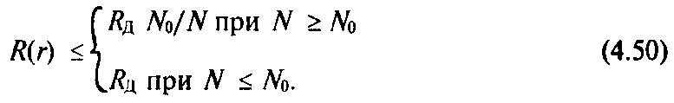

Рис. 4. 28. Обычный характер функции распределения среднегодового риска

β –доля людей с индивидуальным риском меньшим *R; т* – доля людей с чрезмерно высоким риском; *п –*доля людей с приемлемым риском

При заданном источнике анализ опасностей будет включать идентификацию потенциальных чепе, численную оценку риска и этап управления риском. Оценку и управление риском можно проводить в следующем порядке.

Пусть плотность людей на единицу площади рабочей зоны определена как функция р (г). Тогда общий риск применительно к отдельному источнику

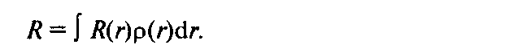 (4.51)

При наличии *п* источников опасности для нахождения индивидуального риска можно использовать принцип суперпозиции

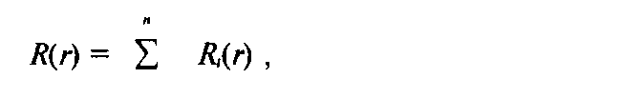 (4.52)

где Ri,(r) – индивидуальный риск при i-м источнике опасности.

Один и тот же объект может быть источником разных опасностей. Например, при транспортировании топлива между пунктами *А* и *В* можно выделить поле опасности, связанное с токсичностью топлива, и поле опасности, связанное с горючестью топлива, которые в общем случае различны.

|  |  |
| --- | --- |
|  |  |
| Рис. 4.29. Зависимость допустимого риска от ожидаемого числа летальных исходов:  1 – наинизшее значение естественной смертности | Рис. 4.30. Зависимость риска от расходов на защиту |

Далее проверяют выполнение неравенства (4.50). В дополнение к этому неравенству, которое ограничивает индивидуальный риск, следует удовлетворить также условию, вовлекающему в рассмотрение коллективный риск:



При принятии решений следует иметь в виду, что для ряда источников невозможно достичь уровня «нулевой» опасности. На рис. 4.30 кривая 1 соответствует случаю, когда можно достичь абсолютной безопасности, или нулевой опасности. В этом случае при расходах на защиту при необходимом конечном значении *Х=X*о риск R становится равным нулю. Кривая *2* соответствует случаю, когда достичь абсолютной безопасности принципиально невозможно. Такое поведение эффективности затрат на защиту характерно, например для радиационно опасных производств, транспорта, промышленных предприятий. Если придерживаться принципа абсолютной безопасности, то необходимо применить все меры защиты, которые практически можно осуществить. Однако при этом помимо прямого риска *Rnp,* создаваемого данной технологией, и на уменьшение которого направлены усилия (меры безопасности), существует еще и косвенный риск Rкс. Он обусловлен, например строительными работами, изготовлением оборудования и материалов для защитных сооружений, их эксплуатацией и т. д. С ростом расходов X на безопасность риск Rпр уменьшается, а риск Rкс растет. Уменьшается также эффективность затрат на защиту. Начиная с некоторого уровня этих расходов, при дальнейшем росте *Х* будет происходить возрастание полного риска Rn = *Rnp* + Rкс. Поэтому при наличии источников, которые не позволяют достичь уровня нулевой опасности, следует принимать вариант решения с оптимизацией риска.

Для выполнения условий безопасности может потребоваться внесение изменений в следующие компоненты, управляющие риском: конструкторские решения; аварийные методики; учебные, тренировочные программы, программы по переподготовке; руководство по эксплуатации; нормативные документы; программы по безопасности.

Анализ риска, обусловленного наличием источника вредного действия, состоит из этапа оценки риска, сопровождаемого исследованиями, и этапа управления риском (рис. 4.31). На этапе оценки устанавливают, какие последствия вызывают разные дозы и в разных условиях в данном коллективе. На этапе управления риском анализируют разные альтернативы и выбирают наиболее подходящие управляющие воздействия. С целью принятия окончательного решения результаты оценки риска рассматривают с учетом инженерных, экономических и политических аспектов.

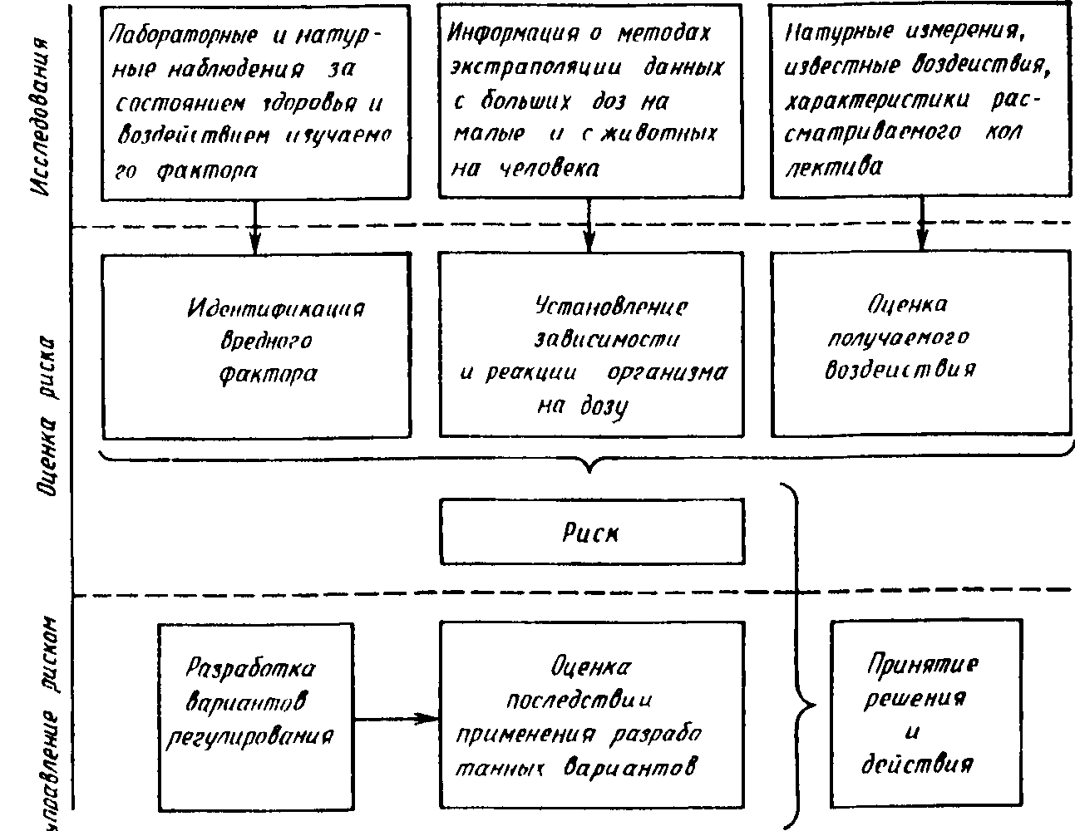

Рис. 4.31. Схема анализа риска, обусловленного источником, воздействующим на здоровье

**Стандартные показатели несчастных случаев.** Показатели несчастных случаев являются некоторой мерой опасности, позволяющей сопоставлять между собой предприятия, отрасли, профессии, возрастные группы и т. д. Они учитывают объем выполненной работы, ее минимальную длительность, при которой они являются достоверными, требуют применения единых методов учета данных и разрешают проводить сравнение лишь при определенных условиях (например, по профессиям). К таким показателям относят коэффициенты и показатели частоты и тяжести несчастных случаев.

*Коэффициент частоты несчастных случаев* есть отношение числа наступивших несчастных случаев *N* к реперному числу несчастных случаев N*, определенному за тот же период времени:

*K4=N/N*.* (4.54)

Реперное число

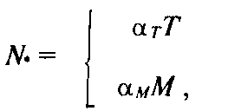

где αt = 10-6 нс/ч и α*м* = 10-3 нс/чел. можно трактовать как реперные значения соответственно скорости и плотности наступления несчастных случаев; *Т–*число часов, отработанных за рассматриваемый период времени всеми рабочими, которые подвергались воздействию опасности; *М–*среднее число рабочих, подверженных опасности.

В нашей стране принято определять реперное число по формуле N* = αмM*,* в западных развитых странах *N* = αtТ,* подсчитанные таким образом коэффициенты *К4* имеют различные значения; расчет реперного числа по формуле N = αТТ позволяет более полно учесть объем выполненной работы.

Если устанавливается годовое значение *К4,* то

T=MXY-Z,

где *М–*численность работающих; *X, Y* и Z–соответственно длительность рабочего дня, число отработанных в году дней и потери рабочего времени вследствие отпусков, прогулов, болезни, несчастных случаев и т д.

Например, если на предприятии в течение года (допустим, в году 300 рабочих дней) работало 950 человек (рабочий день ранен 8 ч), за это время наступило 100 несчастных случаев и было потеряно по разным причинам 30 000 рабочих дней, то -Т = 950∙300∙8–30000∙8 = 2 040 000 ч, *N.* =10-6·2 040 000 == 2,04 нc, *К4* = 100/2,04 = 49,02.

*Показатель тяжести несчастных случаев* (коэффициент нетрудоспособности)

**Kн=Д/д*, (4.55)**

где *Д–*число всех дней нетрудоспособности; Д*=βтТ–реперное число нетрудоспособных дней; Ву= 10-3 дн/ч.

Допустим, что при условиях, изложенных в предыдущем примере, 100 несчастных случаев привели к потере 3000 рабочих дней. Тогда, реперное число *Д\** = *10-3(950·300x* х8–30 000-8) == 2040 дней, *Кн* = 3000/2040 = 1,47

*Коэффициент тяжести несчастных случаев* определяется как число всех дней нетрудоспособности, приходящееся на один несчастный случай:

Кт=Д/Т

**(4.56)**

При расчетах характеристик несчастных случаев (4.54)...(4.56) возникает вопрос: как быть, если среди несчастных случаев были такие, которые привели к летальному исходу или полной потере трудоспособности? Ответ на этот вопрос пытаются дать путем установления эквивалента, который бы приводил летальный исход к числу нетрудоспособных дней. Ориентировочно и неофициально полагают, что один летальный исход может быть приравнен к 6000–7500 дням потери работоспособности Так, если в предыдущем примере к 100 несчастным случаям добавим один летальный исход, получим Кн=е (6000 + 3000)/2040 =4,41, т.е. показатель тяжести увеличится в 3 раза, а коэффициент частоты незначительно (станет равным 50,25). Однако в настоящее время показатели несчастных случаев обычно рассчитывают отдельно для летальных и нелетальных исходов.

Коэффициент частоты несчастных случаев с летальным исходом [ли/чел∙4)]:

Кл=Nл/(МТ)

**(4 57)**

где Nл *–*число летальных исходов, обычно полагают *МТ=* 108 чел *ч, что соответствует расчетному времени, когда 1000 человек работают по 40 ч в неделю в течение 50 недель в году и в течение 50 лет. Значения коэффициента *Кл* приведены ниже.

Кл,ли/(чел*4)

Горные работы 30·10-8

Транспорт 30·10-8

Строительство 20·10-8

Добыча нерудных полезных ископаемых 10·10-8

Эксплуатация газопроводного оборудования и гидротехнических  
сооружений 6·10-8

Металлургическая промышленность 6·10-8

Деревообделочные работы 6·10-8

Пищевая промышленность 6·10-8

Цсллюлозно-бумажная и полиграфическая промышленность 5·10-8

Электротехника, точная механика, оптика 4·10-8

Работы, связанные с химическими веществами 4·10-8

Торговля, финансы, страхование, коммунальные услуги 4·10-8

Текстильная и кожевенно-обувная промышленность 3·10-8

Здравоохранение___________________________ 2·10-8

Среднее значение для 20,2 млн застрахованных 7·10-8

### 4.4. АНАЛИЗ ПОСЛЕДСТВИЙ ЧЕПЕ

Оценка опасности становится полной лишь тогда, когда последствия потенциального чепе ясно представляются. Прежде чем планировать предупредительные мероприятия, необходимо знать, какое потенциальное повреждающее действие окажет данное чепе на персонал, население, материальные ценности и окружающую среду. Поэтому анализ последствий чепе (АПЧ) может включать следующее:

– описание потенциальных чепе;

– оценку их вероятностей;

– количественную оценку возможных последствий, например, проливов и выбросов, обладающих повреждающими свойствами (токсичностью, взрываемостью и т д);

– расчет рассеивания выбросов и испарение проливов;

– оценку других повреждающих факторов (радиации, ударной волны, излучений и т. д);

– суммарную оценку ущерба.

Если первые два пункта могут быть выполнены, исходя из результатов анализа опасностей, выполненного ранее описанными методами, то для выполнения других пунктов нужно использовать специальные модели.

Большой класс задач связан с выбросом в атмосферу радиоактивных и других химических веществ. Чтобы оценить последствия такой аварии, необходимо уметь рассчитывать поля концентраций. Если примесь выбрасывается в поток, движущийся с постоянной средней скоростью *U* вдоль оси *ОХ1* декартовой системы координат, то теоретико-вероятностное среднее значение концентрации с в точке *Х* в момент времени t

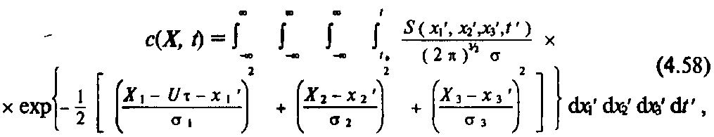

где *S(x , t') –* производительность источника в точке х' в момент t’(единиц примеси на единицу объема за единицу времени), σi = σi(τ) – стандартные отклонения *(i* = 1, 2, 3, τ= *t–t'),* |σ| = σ1σ2σ3

В табл 4 18 приведены некоторые решения этого уравнения. В расчетные соотношения входят стандартные отклонения σδi, которые необходимо предварительно определить Для стационарных источников значения σ2, σ3 представляют собой характеристики горизонтального (перпендикулярно направлению движения) и вертикального расширения струи. Они задаются в зависимости от расстояния от источника в направлении движения ветра и зависят от устойчивости атмосферы, т е ее турбулентности, которая определяет поле ветра, переносящее и рассеивающее примесь *Категории устойчивости* даны в табл. 4.19. Значения отклонений приведены на рис. 4.32. для периодов времени порядка 10 мин вблизи поверхности Земли (обычно на высоте 10 м). Скорость ветра U высоте *хз* приближенно можно определить по формуле U=Uh(x3/h)α где Uh –скорость ветра на высоте h; показатель α, зависящий от атмосферных условий и шероховатости поверхности, можно принять равным 0,16; 0,28 и 0,4 соответственно для территории открытого пространства, при наличии пригорода и в условиях города.

**Таблица 4.18. Расчетные соотношения для полей концентраций от некоторых источников**

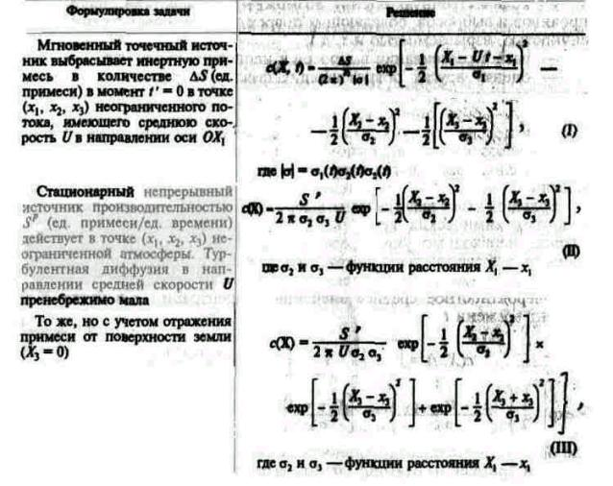

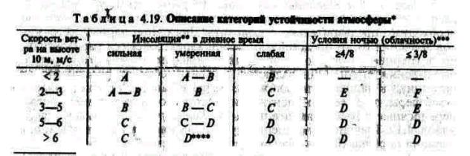

*\* А, В, С –* атмосфера соответственно сильно, умеренно, слегка неустойчива, *D* – нейтральная, *Е, F*–слегка и умеренно устойчивая

** Сильная инсоляция соответствует высоте Солнца φ≥60° над горизонтом при ясном небе, слабая инсоляция, если 15° φ < 35°.

**\*\*\*** Облачность определяется как часть неба над местным видимым горизонтом, покрытая облаками

**\*\*\*\*** Нейтральная категория *D* соответствует также случаю сплошной облачности днем

Определить максимальную концентрацию на расстоянии 10 км от городского стационарного источника производительностью 4800 г/с, если эффективная высота выброса 250 м, скорость ветра 3 м/с на высоте 10 **м,** погодные условия –сплошной облачный покров

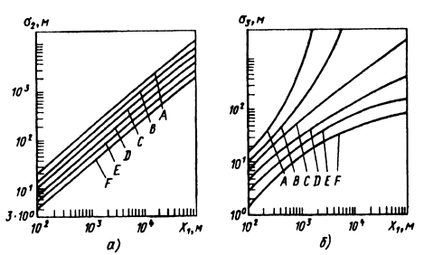

Выбрав оси, как показано на рис 4 33, воспользуемся формулой (III) табл 4 18 Выброс происходит в точке с координатами *х*1 =0, *х*2 = 0, х3 = 250 м Максимальная концентрация см на расстоянии *Х*1 = 10·103 м достигается на поверхности земли (Xз = 0) по оси струи *(Х2* = 0). Для условий города *U=* 3(250/10)°'4 = 11 м/с. Время r = *X1/U* = 900 с, что будем считать близким к периоду времени, для которого справедлива формула. Из табл. 4.19 находим, что сплошной облачный покров соответствует категории *D.* По рис. 4.32 определяем *g^(x\ sss* 10-Ю3 м)« 550 м, огз(Л'1 = 1(Н03 м) = 135 м. Откуда

Рис 4 32 Стандартные отклонения в зависимости от расстояния от источника и категории устойчивости погоды:

*а –*для поперечного и горизонтального, *б*–для вертикального распределений концентрации

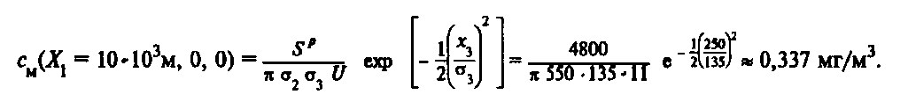

Для представления результатов АПЧ можно использовать как форму табл. 4.20.

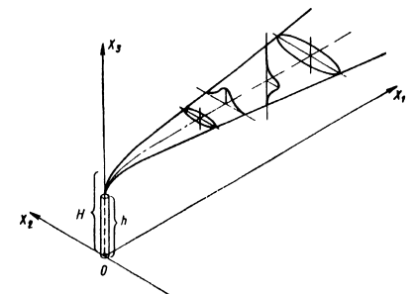

**Рис** 4 33 Выбранная система координат

**Таблица 4.20. Вариант представления результатов анализа последствий чепс**

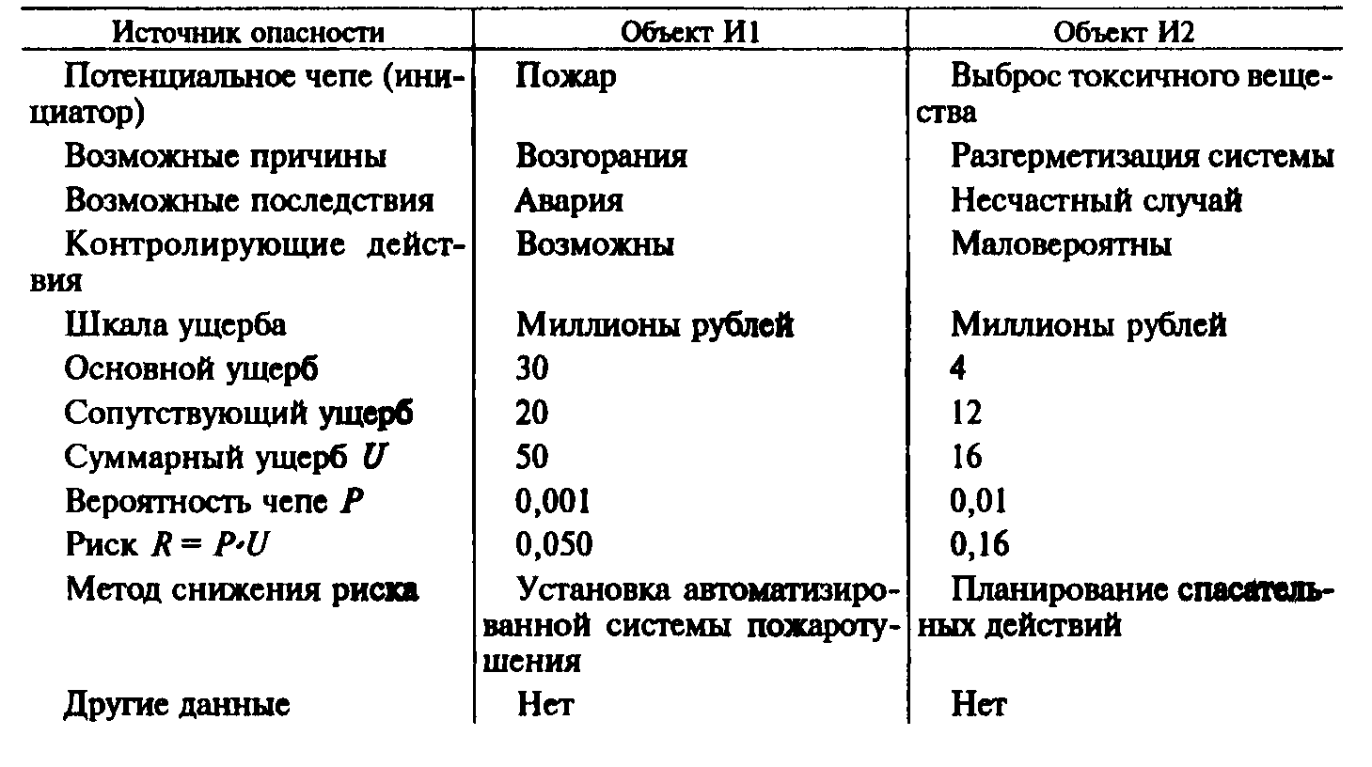

## 5. СРЕДСТВА СНИЖЕНИЯ ТРАВМООПАСНОСТИ ТЕХНИЧЕСКИХ СИСТЕМ

### 5.1. ВЗРЫВОЗАЩИТА ТЕХНОЛОГИЧЕСКОГО ОБОРУДОВАНИЯ

Ни одно производство не обходится без использования систем повышенного давления (трубопроводов, баллонов и емкостей для хранения или перевозки сжатых, сжиженных и растворенных газов, газгольдеров и т. д.). Любые системы повышенного давления всегда представляют потенциальную опасность.

Причинами разрушения или разгерметизации систем повышенного давления могут быть: внешние механические воздействия, старение систем (снижение механической прочности); нарушение технологического режима; конструкторские ошибки; изменение состояния герметизируемой среды; неисправности в контрольно-измерительных, регулирующих и предохранительных устройствах; ошибки обслуживающего персонала и т. д.

Взрывозащита систем повышенного давления достигается организационно-техническими мероприятиями; разработкой инструктивных материалов, регламентов, норм и правил ведения технологических процессов; организацией обучения и инструктажа обслуживающего персонала; осуществлением контроля и надзора за соблюдением норм технологического режима, правил и норм техники безопасности, пожарной безопасности и т. п. Кроме того, оборудование повышенного давления должно быть оснащено системами взрывозащиты, которые предполагают:

– применение гидрозатворов, огнепреградителей, инертных газов или паровых завес;

– защиту аппаратов от разрушения при взрыве с помощью устройств аварийного сброса давления (предохранительные мембраны и клапаны, быстродействующие задвижки, обратные клапаны и т. д.).

Рассмотрим средства обеспечения безопасности основных элементов систем повышенного давления.

Чтобы внешний вид *трубопровода* указывал на свойства транспортируемого вещества, введена их опознавательная окраска (ГОСТ 14202–69):

Рис 5.2. Гидрозатвор открытого типа:

*а –* нормальная работа, *б –* при воспламенении, 1 – корпус, *2*–воронка, *3–*вентиль. *4–*газоподводящая трубка, 5–предохранительная трубка, *6*– ниппель, 7–контрольный кран, *8–*рассекатель

|  |  |  |  |
| --- | --- | --- | --- |
| Вода . . ....... | зеленый | Кислоты ......... | оранжевый |
| Пар . ...... | красный | Щелочи ......... | фиолетовый |
| Воздух ......... | синий | Горючие и негорючие  жидкости | коричневый |
| Горючие и негорючие газы | желтый | Прочие вещества ..... | серый |

Для выделения вида опасностей на трубопроводы наносят предупреждающие (сигнальные) цветные кольца, количество которых определяет степень опасности. Так, на трубопроводы взрывоопасных, огнеопасных, легковоспламеняющихся веществ наносят красные кольца, безопасных или нейтральных веществ –зеленые, токсичных веществ –желтые. Для обозначения глубокого вакуума, высокого давления, наличия радиации используют также желтый цвет.

Все трубопроводы подвергают гидравлическим испытаниям при пробном давлении на 25 % выше рабочего, но не менее 0,2 МПа.

Кроме испытаний водой на прочность газопроводы, а также трубопроводы для токсичных газов испытывают на герметичность воздухом при пробном давлении, равном рабочему. Отсутствие утечки воздуха из соединений проверяют мыльным раствором или погружением узлов в ванну с водой.

Газопроводы прокладывают с небольшим уклоном в сторону движения газа, а буферную емкость снабжают в нижней части спускной трубой с краном для систематического удаления водяного конденсата и масла. Паропроводы снабжают конденсатоотводчиками, которые позволяют предотвратить возникновение гидравлических ударов и пробок. Во избежание возникновения напряжений от тепловых деформаций, особенно в наземных газопроводах, устраивают специальные компенсаторы в виде П-образного участка.

Трубопроводы со сжиженными газами прокладывают на расстоянии не менее 0,5 м от трубопроводов с горячим рабочим телом, при этом последние изолируют, а трубопроводы с легко замерзающими газами монтируют рядом с паропроводами и трубопроводами горячей воды. Для предотвращения ожогов кислотами и щелочами фланцевые соединения трубопроводов закрывают защитными кожухами. Трубопроводы для транспортирования жидкого и газообразного кислорода периодически, а также после каждого ремонта обезжиривают. Для обезжиривания используют тетрахлорид углерода, трихлорэтилен или тетрахлорэтилен.

Трубопроводы, по которым в зону реакции к аппарату или устройству подается горючее и окислитель, оборудуют специальными устройствами: автоматическими задвижками, обратными клапанами, гидравлическими затворами, огне- и взрывопреградителями. Обратные клапаны препятствуют обратному ходу потока рабочего тела в случае начала процесса горения и появления противодавления (рис. 5.1). Предохранительные затворы применяют в генераторах ацетилена для исключения обратного проскока пламени от газовой горелки сварочного агрегата в генератор (рис. 5.2).



*Стационарные сосуды, баллоны для хранения и перевозки сжатых, сжиженных и растворенных газов:* баллоны (ГОСТ 949–73*) изготовляют малой (0,4...12 л), средней (20...50 л) и большой (80....500 л) вместимости. Баллоны малой и средней вместимости изготовляют из углеродистой стали на рабочее давление 10, 15 и 20 МПа, из легированной стали –на 15 и 20 МПа. У горловины каждого баллона на сферической части выбивают следующие данные: товарный знак предприятия-изготовителя, дату (месяц и год) изготовления (последнего испытания) и год следующего испытания; вид термообработки (нормализация, закалка с отпуском); рабочее и пробное гидравлическое давление (мПа); вместимость баллона, л; массу баллона, кг; клеймо ОТК; обозначение действующего стандарта.

Рис 5.1 Обратный клапан.

1–корпус, *2–*золотник.

*3–*пружина;

*4 –* крышка

Наружная поверхность баллонов окрашивается в определенный цвет, на нее наносится соответствующая надпись и сигнальная полоса. Окраска баллонов для наиболее часто используемых промышленных газов приведена ниже:

|  |  |  |  |  |
| --- | --- | --- | --- | --- |
| **Газ** | **Окраска баллонов** | **Надпись** | **Цвет надписи** | **Цвет полосы** |
| Азот | Черная | Азот | Желтый | Коричневый |
| Аммиак | Желтая | Аммиак | Черная | Тоже |
| Аргон, чистый | Серая | Аргон, чистый | Зеленый | Зеленый |
| Ацетилен | Белая | Ацетилен | Красный | Красный |
| Водород | Темно-зеленая | Водород | .Красный | Красный |
| Воздух | Черная | Сжатый воздух | Белый | Белый |
| Гелий | Коричневая | Гелий | Белый | Белый |
| Кислород | Голубая | Кислород | Черный | Черный |
| Диоксид углерода | Черная | Диоксид углерода | Желтый | Желтый |

Для горючих и негорючих газов, не обозначенных в ПБ10-–115-–96 (Правила устройства и безопасной эксплуатации сосудов, работающих под давлением), предусмотрена следующая гамма цветов:

|  |  |  |  |  |
| --- | --- | --- | --- | --- |
| **Газы** | **Окраска баллонов** | **Надпись** | **Цвет надписи** | **Цвет полосы** |
| Все другие горючие газы | Красная | Наименование газа | Белый | Белый |
| Все другие негорючие газы | Черная | Наименование газа | Желтый | Желтый |

Сигнальная окраска баллонов и цистерн позволяет исключить образование смеси «горючее – окислитель» вследствие заполнения емкостей рабочим телом, для которого они не предназначены.

Для предотвращения проникновения в опорожненный баллон посторонних газов, а также для определения (в необходимых случаях), какой газ находится в баллоне, или герметичности баллона и его арматуры заводы-наполнители принимают опорожненные баллоны с остаточным давлением не менее 0,05 МПа, а баллоны для растворенного ацетилена –не менее 0,05 и не более 0,1 МПа.

Взрыв ацетиленовых баллонов может быть вызван старением пористой массы (активированного угля в ацетоне), в которой растворяется ацетилен. Образование смеси горючее – окислитель в кислородных баллонах чаще всего связано с попаданием в его вентиль масел; в водородных–с загрязнением их кислородом, а также с появлением в них окалины.

Действующие в настоящее время Правила устройства и безопасной эксплуатации сосудов, работающих под давлением (ПБ–115–96), распространяются на:

– сосуды, работающие под давлением воды с температурой выше 115 °С или другой жидкости с температурой, превышающей температуру кипения при давлении 0,07 МПа, без учета гидростатического давления;

– сосуды, работающие под давлением пара или газа свыше 0,07 МПа;

– баллоны, предназначенные для транспортирования и хранения сжатых, сжиженных и растворенных газов под давлением свыше 0,07 МПа;

– цистерны и бочки для транспортирования и хранения сжиженных газов, давление паров которых при температуре до 50 °С превышает давление 0,07 МПа;

– цистерны и сосуды для транспортирования или хранения сжатых, сжиженных газов, жидкостей и сыпучих тел, в которых давление выше 0,07 МПа создается периодически для их опорожнения;

– барокамеры.

Правила не распространяют своего действия на:

– сосуды, изготавливаемые в соответствии с «Правилами устройства и безопасной эксплуатации оборудования и трубопроводов атомных энергетических установок», утвержденными Госатомэнергонадзором России, а также сосуды, работающие с радиоактивной средой;

– сосуды вместимостью не более 0,025 м3 независимо от давления, используемые для научно-экспериментальных целей;

– сосуды и баллоны вместимостью не более 0,025 м3, у которых произведение давления в МПа на вместимость в м3 не превышает 0,02;

– сосуды, работающие под давлением, создающимся при взрыве внутри их в соответствии с технологическим процессом;

– сосуды, работающие под вакуумом;

– сосуды, состоящие из труб с внутренним диаметром не более 150 мм без коллекторов, а также с коллекторами; выполненными из труб с внутренним диаметром не более 150 мм, а также ряд других типов сосудов (сосуды, устанавливаемые на морских и речных судах, самолетах и других летательных аппаратах; воздушные резервуары тормозного оборудования подвижного состава железнодорожного транспорта, автомобилей и других средств передвижения; сосуды специального назначения военного ведомства и т. д.);

– сосуды, на которые распространяется действие «Правил устройства и безопасной эксплуатации сосудов, работающих под давлением», до пуска их в эксплуатацию должны быть зарегистрированы в органах Госгортехнадзора России. Исключение составляют:

– сосуды 1-й группы, работающие при температуре стенки не выше 200° С, у которых произведение давления в МПа на вместимость в м3 не превышает 0,05, а также сосуды 2-й, 3-й, 4-й групп, работающие при указанной выше температуре, у которых произведение давления в МПа на вместимость в м3 не превышает 0,1 (к первой группе относятся сосуды, содержащие взрывоопасные и пожароопасные среды, или вещества 1-го и 2-го классов опасности по ГОСТ 12.1.007 независимо от температуры стенки и расчетного давления (выше 0,07 МПа). 2-я, 3-я, 4-я группы сосудов определяются расчетным давлением и температурой стенки, при условии, что сосуд не содержит среду, указанную для группы 1);

– аппараты воздухоразделительных установок и разделения газов, расположенные внутри теплоизоляционного кожуха;

– резервуары воздушных электрических переключателей;

– бочки для перевозки сжиженных газов, баллоны вместимостью до 100 л включительно, установленные стационарно, а также предназначенные для транспортировки и (или) хранения сжатых, сжиженных и растворенных газов;

– генераторы (реакторы) для получения водорода, используемые гидрометеорологической службой;

– сосуды, включенные в закрытую систему добычи нефти и газа (от скважин до магистрального трубопровода);

– сосуды для хранения или транспортировки сжиженных газов, жидкостей и сыпучих тел, находящиеся под давлением периодически при их опорожнении;

– сосуды со сжатым и сжиженными газами, предназначенные для обеспечения топливом двигателей транспортных средств, на которых они установлены;

* сосуды, установленные в подземных горных выработках.

Для обеспечения безопасной и безаварийной эксплуатации сосуды и аппараты, работающие под давлением, должны подвергаться техническому освидетельствованию после монтажа и пуска в эксплуатацию, периодически в процессе эксплуатации, а в необходимых случаях и внеочередному освидетельствованию.

Объемы, методы и периодичность технического освидетельствования оговариваются изготовителем и указываются в инструкциях по монтажу и эксплуатации. В случае отсутствия таких указаний техническое освидетельствование проводится по указанию «Правил» ПБ10– 115–96. Так, для сосудов, не подлежащих регистрации в органах Госгортехнадзора России, установлена следующая периодичность: гидравлические испытания пробным давлением один раз в восемь лет, наружный и внутренний осмотр один раз в два года при работе со средой, вызывающей разрушение и физико-химическое превращение материала (коррозия и т. п.) со скоростью не более 0,1 мм в год и 12 месяцев при скорости более 0,1 мм в год.

Сроки и объемы освидетельствований других типов сосудов и баллонов, зарегистрированных и не зарегистрированных в органах Госгортехнадзора России, также устанавливаются в зависимости от условий эксплуатации (скорость физико-химических превращений) и типа сосуда.

При гидравлических испытаниях испытываемую емкость заполняют водой, после чего давление воды плавно повышают до значений пробного давления, указанного в табл. 5.1.

**Таблица 51 Давление при гидравлических испытаниях**

|  |  |  |
| --- | --- | --- |
| Тип сосуда | Пробное давление, МПа | Примечание |
| Кроме литых  Литые  Из не металлических материалов  Из не металлических материалов  Криогенные сосуды  Металлопластиковые | Рпр = 1,25 К*Ррас  Рпр = 1,50К Ррас  Рпр = 1,30 К Ррас  Рпр = 1,60 К Ррас  Рпр = 1,25 Ррас – 0,1 МПа  Рпр = (1,25Км + α(1- Км)Ррас К | Ударная вязкость материала более 20 Дж / см Ударная вязкость материала менее 20 Дж /см  Наличие вакуума в изо< ляционном пространстве |

**

*К=* δго,δt –допустимое напряжение для материала сосуда или его элемента соответственно при 20 °С и расчетной температуре, МПа, Км – отношение массы металлоконструкции к общей массе сосуда; *а* = 1,3 –для неметаллических материалов с ударной вязкостью более 20 Дж/см2. *а* = 1,6 –для неметаллических материалов с ударной вязкостью 20 Дж/см2 и менее

Применяемая вода должна иметь температуру не ниже 5 и не выше 40 **°**С, если иное не оговорено в паспорте на сосуд. Разность температур стенки сосуда и окружающего воздуха во время испытаний не должна вызывать конденсации влаги на поверхности стенок сосуда. Использование сжатого воздуха или другого газа для подъема давления не допускается.

Давление в испытываемом сосуде контролируется двумя манометрами одного типа, предела измерения, одинаковых классов точности, цены деления. Время выдержки пробного давления устанавливается разработчиком и обычно определяется толщиной стенки сосуда. Так, при толщине стенки до 50мм оно составляет 10 мин, при 50–100мм– 20 мин, свыше 100мм – 30 мин. Для литых неметаллических и многослойных сосудов независимо от толщины стенки время выдержки составляет 60 мин.

После выдержки под пробным давлением давление снижается до расчетного, при котором производят осмотр наружной поверхности сосуда, всех его разъемных и сварных соединений. Сосуд считается выдержавшим гидравлическое испытание, если не обнаружено:

– течи, трещин, слезок, потения в сварных соединениях и на основном металле;

–течи в разъемных соединениях;

– видимых остаточных деформаций, падения давления по манометру.

Гидравлическое испытание допускается заменять пневматическим при условии контроля этого испытания методом акустической эмиссии или другим, согласованным с Госгортехнадзором России.

Техническое освидетельствование установок, работающих под давлением, зарегистрированных в органах Госгортехнадзора, производит технический инспектор, а установки, не зарегистрированные в этих органах,–лицо, на которое приказом по предприятию возложен надзор за безопасностью эксплуатации установок, работающих под давлением.

Сжиженные газы хранят и перевозят в стационарных и транспортных сосудах –цистернах *(сосуды для сжиженных газов),* которые в случае хранения криогенных жидкостей снабжены высокоэффективной тепловой изоляцией.

Криогенные сосуды номинальным объемом 6,3...40 л изготовляют в соответствии с ТУ 26-04-622–87.

Стационарные резервуары изготовляют объемом до 500 тыс. л и более. В зависимости от конструкции они бывают цилиндрической (горизонтальные и вертикальные) и шарообразной формы. Основные параметры и размеры внутренних резервуаров для сжиженных газов регламентированы ТУ 26-04-622–87.

Транспортные сосуды (цистерны) обычно имеют объем до 35 тыс. л. Принципиальная схема такого резервуара представлена на рис. 5.3. Низкие температуры, при которых эксплуатируются внутренние сосуды криогенных резервуаров и цистерн, накладывают ограничения на материалы, используемые при их изготовлении.

В промышленности в настоящее время используют *газгольдеры* низкого и высокого давления. Газгольдеры низкого давления–это сосуды переменного объема, давление газа в которых практически всегда остается постоянным. Из газгольдеров высокого давления расходуемый газ подается сначала на редуктор, а затем к потребителю. Газгольдеры высокого давления обычно собирают из баллонов большого объема, изготовляемых на рабочее давление меньше 25 МПа по ГОСТ 9731–79* и на 32 и 40 МПа по ГОСТ 12247–80*.

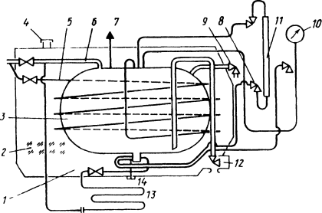

Для управления работой и обеспечения безопасных условий эксплуатации сосуды в зависимости от назначения должны быть оснащены:

– запорной или запорно-регулирующей арматурой;

– приборами для измерения давления;

– приборами для измерения температуры;

– предохранительными устройствами;

Рис 53 Криогенный резервуар

1–кожух; *2–*изоляции; *3–*сосуд для криогенной жидкости; *4*–предохранительная мембрана;

5 – змеевик; *6 –* дренажная труба; 7 – предохранительный клапан; *8 –* вентиль; *9 –* заправочный вентиль; *10–*манометр; *11–*указатель уровня; *12–*вентиль для слива; *13–*испаритель; *14*– пробка для продувки отстойника

– указателями уровня жидкости.

Арматура должна иметь следующую маркировку:

– наименование или товарный знак изготовителя;

– условный проход;

– условное давление, МПа (допускается указывать рабочее давление и допустимую температуру);

– направление потока среды;

– марку материала корпуса.

На маховике запорной арматуры должно быть указано направление его вращения при открывании или закрывании арматуры. Арматура с условным проходом более 20 мм, изготовленная из легированной стали или цветных металлов, должна иметь паспорт установленной формы, в котором должны быть указаны данные по химсоставу, механическим свойствам, режимам термообработки и результатам контроля качества изготовления неразрушающими методами.

Каждый сосуд и самостоятельные полости с разными давлениями должны быть снабжены манометрами прямого действия. Манометр устанавливается на штуцере сосуда или трубопроводе между сосудом и запорной арматурой. Манометры должны иметь класс точности не ниже 2,5–при рабочем давлении сосуда до 2,5 МПа, 1,5–при рабочем давлении сосуда свыше 2,5 МПа. Манометр должен выбираться с такой шкалой, чтобы предел измерения рабочего давления находился во второй трети шкалы. На шкале манометра владельцем сосуда должна быть нанесена красная черта, указывающая рабочее давление в сосуде. Манометр должен быть установлен так, чтобы его показания были отчетливо видны обслуживающему персоналу. Номинальный диаметр корпуса манометров, устанавливаемых на высоте до 2 м от уровня площадки наблюдения за ним, должен быть не менее 100мм**,** на высоте от 2 до 3 м –не менее 160мм. Установка манометров на высоте более 3 м от уровня площадки не разрешается.

Между манометром и сосудом должен быть установлен трехходовый кран или заменяющее устройство, позволяющее проводить периодическую проверку манометра с помощью контрольного.

Проверка манометров сих опломдированием и клеймением должна производится не реже одного раза в 12 месяцев. Кроме того, не реже одного раза в 6 месяцев владельцем сосуда должна производиться дополнительная проверка рабочих манометров контрольными с записью результатов в журнал контрольных проверок.

Манометр не допускается к применению в случаях, когда:

– отсутствует пломба или клеймо с отметкой о проведении проверки;

– просрочен срок проверки;

– стрелка при его отключении не возвращается в нулевое положение на величину, превышающую половину допускаемой погрешности для данного прибора;

– разбито стекло или имеются повреждения, которые могут отразиться на правильности его показаний.

Сосуды, работающие при изменяющейся температуре стенок, должны быть снабжены приборами для контроля скорости и равномерности прогрева по длине и высоте сосуда и реперами для контроля тепловых перемещений.

Необходимость оснащения сосудов указанными приборами и реперами, а также допустимая скорость прогрева и охлаждения сосудов определяются разработчиком проекта и указываются изготовителем в паспортах сосудов или инструкциях по монтажу и эксплуатации.

Каждый сосуд должен быть снабжен предохранительными устройствами от повышения давления выше допустимого значения.

В качестве предохранительных устройств применяются:

– пружинные предохранительные клапаны;

– рычажно-грузовые предохранительные клапаны;

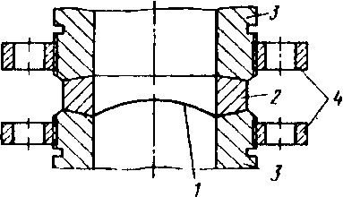

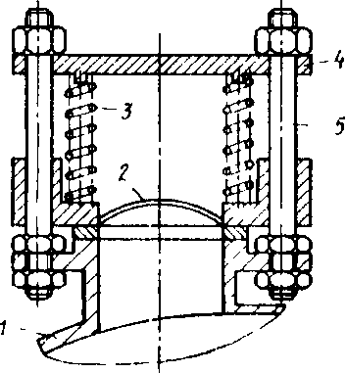

Рис. 5.4. Линзовый зажим разрывной мембраны

1 – мембрана; *2 –* коническая шайба; *3 –* торцы сбросной магистрали; *4–*соединительные фланцы.

Рис. 5.5. Взрывной клапан с наружными периферийными пружинами:

*1–*защищаемый сосуд; *2–*запорный диск; *3–*пружина, *4–*кольцо; 5–штанга

– импульсные предохранительные устройства, состоящие из главного предохранительного клапана и управляющего импульсного клапана прямого действия;

– предохранительные устройства с разрушающимися мембранами (предохранительные мембраны);

– другие устройства, применение которых согласовано с Госгортехнадзором России.

Распространенным средством защиты технологического оборудования от разрушения при взрывах являются предохранительные мембраны (разрывные, ломающиеся, срезные, хлопающие, специальные) и взрывные клапаны (рис. 5.4, 5.5).

Достоинством *предохранительных мембран* является предельная простота их конструкции, что характеризует их как самые надежные из всех существующих средств взрывозащиты. Кроме того, мембраны практически не имеют ограничений по пропускной способности. Существенным недостатком предохранительных мембран является то, что после срабатывания защищаемое оборудование остается открытым, это, как правило, приводит к остановке технологического процесса и к выбросу в атмосферу всего содержимого аппарата. При разгерметизации технологического оборудования нельзя исключить возможность вторичных взрывов, которые бывают обусловлены подсосом атмосферного воздуха внутрь аппарата через открытое отверстие мембраны.

Использование на технологическом оборудовании *взрывных клапанов* дает возможность устранить эти негативные последствия, так как после срабатывания и сброса отверстие вновь закрывается и таким образом не вызывает необходимости немедленной остановки оборудования и проведения восстановительных работ. К недостаткам взрывных клапанов следует отнести их большую инерционность по сравнению с мембранами, сложность конструкции, а также недостаточную герметичность, ограничивающую область их применения (они могут использоваться для взрывозащиты оборудования, работающего при нормальном давлении).

Широко используются разрывные мембраны, изготовляемые из тонколистового металлического проката. Конструктивное оформление узла зажима мембраны может быть различным (шип – паз, конический или линзовый зажим, см. рис. 5.4).

При нагружении рабочим давлением мембрана испытывает большие пластические деформации и приобретает ярко выраженный купол, по форме очень близкий к сферическому сегменту. Чаще всего куполообразную форму мембране придают заранее при изготовлении, подвергая ее нагружению давлением, составляющим около 90 % разрывного. При этом фактически исчерпывается почти весь запас пластических деформаций материала, поэтому еще больше увеличивается быстродействие мембраны.

Разрывное давление *Рс,* такой оболочки (давление срабатывания мембраны)

Pc=2∆oσBPR

где До –толщина материала мембраны; δвр –временное сопротивление материала при растяжении (предел прочности); *R –* радиус купола.

Минимальный (на пределе разрыва мембраны) радиус купола, где δ – относительное удлинение при разрыве.

Для определения времени полного раскрытия сбросного отверстия мембран можно использовать соотношение:



где *а* = [(πDpΔo)/Pc]1/2; *D* и Δо –соответственно рабочий диаметр мембраны и толщина металлопроката, из которого изготовлена мембрана;

р – плотность материала мембраны, кг/м . Наиболее распространенным средством защиты технологического оборудования от взрыва являются предохранительные клапаны (см. рис. 5.5). Однако и они имеют ряд существенных недостатков, в основном определяющихся большой инерционностью подвижных деталей клапанов.

Расчет и подбор предохранительного клапана заключается в определении количества газа (жидкости), вышедшего из сосуда, аппарата, или площади проходного сечения предохранительно устройства, а также расчете времени истечения при заданном конечном давлении. Давление Рmах в защищаемой емкости не должно превышать значений, указанных ниже:

|  |  |  |
| --- | --- | --- |
| PP1 МПа | *Рт* | Pmaх, МПа |
| <0,3 | *<* | Рр + 0,05 |
| <6,0 | *<* | 1,15Л> |
| >6.0 | *<* | 1,1/р |

Согласно ГОСТ 12.2.085–82 при расчете массового расхода M газа через предохранительное устройство необходимо использовать выражения M=AF ; для жидкости *M-AF^IlXi* (Л– *Р'),* где *А* и *F–*коэффициент расхода и площадь сечения устья сбросного отверстия, м2; *Xi–*плотность рабочей среды в сосуде или аппарате, кг/м3; *Р'* и Л – абсолютные давления, Па, соответственно в устье сбросного отверстия и сосуде или аппарате; комплекс

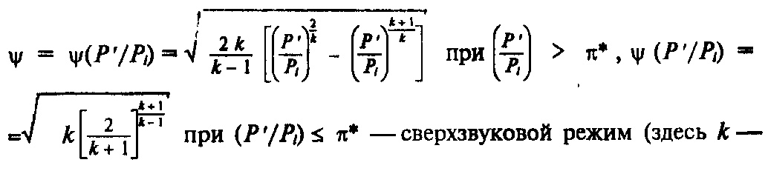

показатель адиабаты; π*\* –* критическое отношение давления, равное

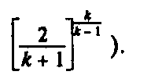

Для подбора предохранительного клапана или мембраны необходимо по заданному массовому расходу, который определяется как максимальный аварийный расход среды, определить площадь проходного сечения клапана.

Важной характеристикой предохранительного устройства является время истечения. При истечении газа из сосуда или аппарата ограниченной постоянной емкости через сбросное отверстие постоянного сечения реализуется звуковой режим истечения, если давление *Pi* ≥ Р"/π*, где *Р" –*давление в среде, в которую происходит истечение. В этом случае время истечения

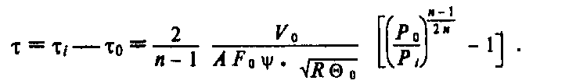

Здесь нулевым индексом отмечены параметры в начальный момент времени.

Если истечение происходит в дозвуковой области, то время истечения

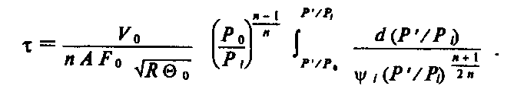

Здесь нулевым индексом отмечены параметры в начальный момент времени.

Значение коэффициента расхода предохранительного устройства зависит от конструктивных особенностей предохранительного устройства и указывается в паспорте на него. Если таковые данные отсутствуют, то обычно полагают *А=ξ* где ξ–коэффициент сопротивления предохранительного клапана.

Мембранные предохранительные устройства могут устанавливаться:

– вместо рычажно-грузовых и пружинных предохранительных клапанов, когда эти клапаны в рабочих условиях конкретной среды не могут быть применены вследствие их инерционности или других причин;

– перед предохранительными клапанами в случаях, когда предохранительные клапаны не могут надежно работать вследствие вредного воздействия рабочей среды (коррозия, эрозия, полимеризация, кристаллизация, прикипание, примерзание) или возможных утечек через закрытый клапан взрыво- и пожароопасных, токсичных, экологически вредных веществ и т. п.;

– параллельно с предохранительными клапанами для увеличения пропускной способности систем сброса давления;

– на выходной стороне предохранительных клапанов для предотвращения вредного воздействия рабочих сред со стороны сбросной системы и для исключения влияния колебаний противодавления со стороны этой системы на точность срабатывания предохранительных клапанов.

Предохранительные мембраны должны быть маркированы, при этом маркировка не должна оказывать влияния на точность срабатывания мембраны.

Содержание маркировки:

– наименование или товарный знак изготовителя;

– номер партии мембран;

– тип мембран;

– условный диаметр;

– рабочий диаметр;

– материал;

– минимальное и максимальное давление срабатывания мембран в партии при заданной температуре и при температуре 20 °С.

Порядок и сроки проверки исправности действия предохранительных устройств в зависимости от условий технологического процесса должны быть указаны в инструкции по эксплуатации предохранительных устройств, утвержденных владельцем сосуда в установленном порядке.

### 5.2. ЗАЩИТА ОТ МЕХАНИЧЕСКОГО ТРАВМИРОВАНИЯ

К средствам защиты от механического травмирования относятся предохранительные тормозные, оградительные устройства, средства автоматического контроля и сигнализации, знаки безопасности, системы дистанционного управления. Системы дистанционного управления и автоматические сигнализаторы на опасную концентрацию паров, газов, пылей применяют чаще всего во взрывоопасных производствах и производствах с выделением в воздух рабочей зоны токсичных веществ.

*Предохранительные защитные средства* предназначены для автоматического отключения агрегатов и машин при отклонении какого-либо параметра, характеризующего режим работы оборудования, за пределы допустимых значений. Таким образом, при аварийных режимах (увеличении давления, температуры, рабочих скоростей, силы тока, крутящих моментов и т. п.) исключается возможность взрывов, поломок, воспламенений. В соответствии с ГОСТ 12.4.125–83 предохранительные устройства по характеру действия бывают блокировочными и ограничительными.

Блокировочные устройства по принципу действия подразделяют на механические, электронные, электрические, электромагнитные, пневматические, гидравлические, оптические, магнитные и комбинированные.

Ограничительные устройства по конструктивному исполнению подразделяют на муфты, штифты, клапаны, шпонки, мембраны, пружины, сильфоны и шайбы.

Блокировочные устройства препятствуют проникновению человека в опасную зону либо во время пребывания его в этой зоне устраняют опасный фактор.

Особенно большое значение этим видам средств защиты придается на рабочих местах агрегатов и машин, не имеющих ограждений, а также там, где работа может вестись при снятом или открытом ограждении.

Механическая блокировка представляет собой систему, обеспечивающую связь между ограждением и тормозным (пусковым) устройством. При снятом ограждении агрегат невозможно растормозить, а следовательно, и пустить его в ход (рис.5.6).

Электрическую блокировку применяют на электроустановках с напряжением от 500 В и выше, а также на различных видах технологического оборудования с электроприводом. Она обеспечивает включение оборудования только при наличии ограждения. Электромагнитную (радиочастотную) блокировку применяют для предотвращения попадания человека в опасную зону. Если это происходит, высокочастотный генератор подает импульс тока к электромагнитному усилителю и поляризованному реле. Контакты электромагнитного реле обесточивают схему магнитного пускателя, что обеспечивает электромагнитное торможение привода за десятые доли секунды. Аналогично работает магнитная блокировка, использующая постоянное магнитное поле.

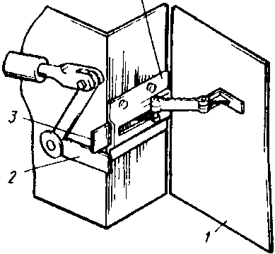

Оптическая блокировка находит применение в кузнечно-прессовых и механических цехах машиностроительных заводов. Световой луч, попадающий на фотоэлемент, обеспечивает постоянное протекание тока в обмотке блокировочного электромагнита. Если в момент нажатия педали в рабочей (опасной) зоне штампа окажется рука рабочего, падение светового тока на фотоэлемент прекращается, обмотки блокировочного магнита обесточиваются, его якорь под действием пружины выдвигается и включение пресса педалью становится невозможным.

Электронную (радиационную) блокировку применяют для защиты опасных зон на прессах, гильотинных ножницах и других видах технологического оборудования, применяемого в машиностроении (рис. 5.7).

Р и с. 5.6. Схема механической блокировки:

7–ограждение; *2*–рычаг; тормоза; *3*–запорная планка; *4*–направляющая

Излучение, направленное от источника 5, улавливается трубками Гейгера 1. Они воздействуют на тиратронную лампу 2, от которой приводится в действие контрольное реле *3.* Контакты реле либо включают, либо разрывают цепь управления, либо воздействуют на пусковое устройство. Контрольное реле *4* работает при нарушении системы блокировки, когда трубки Гейгера не работают в течение 20 с. Преимуществом блокировки с радиационными датчиками является то, что они позволяют производить бесконтактный контроль, так как не связаны с контролируемой средой. В ряде случаев при работе с агрессивными или взрывоопасными средами в оборудовании, находящемся под большим давлением или имеющем высокую температуру, блокировка с применением радиационных датчиков является единственным средством для обеспечения требуемых условий безопасности.

Рис. 5.7. Электронная (радиационная) блокировка

Р и с . 5.8. Схема пневматической блокировки:

*1*–реле давления; *2–*запорное устройство; *3*– электромагнит

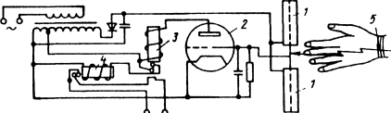

Пневматическая схема блокировки широко применяется в агрегатах, где рабочие тела находятся под повышенным давлением: турбинах, компрессорах, воздуходувках и т. д. Ее основным преимуществом является малая инерционность. На рис. 5.8 приведена принципиальная схема пневматической блокировки. Аналогична по принципу действия гидравлическая блокировка.

Примерами ограничительных устройств являются элементы механизмов и машин, рассчитанные на разрушение (или несрабатывание) при перегрузках. К слабым звеньям таких устройств относятся: срезные штифты и шпонки, соединяющие вал с маховиком, шестерней или шкивом; фрикционные муфты, не передающие движения при больших крутящих моментах; плавкие предохранители в электроустановках; разрывные мембраны в установках с повышенным давлением и т. п. Слабые звенья делятся на две основные группы: звенья с автоматическим восстановлением кинематической цепи после того, как контролируемый параметр пришел в норму (например, муфты трения), и звенья с восстановлением кинематической цепи путем замены слабого звена (например, штифты и шпонки). Срабатывание слабого звена приводит к останову машины на аварийных режимах.

*Тормозные устройства* подразделяют: по конструктивному исполнению –на колодочные, дисковые, конические и клиновые; по способу срабатывания – на ручные, автоматические и полуавтоматические; по принципу действия –на механические, электромагнитные, пневматические, гидравлические и комбинированные; по назначению –на рабочие, резервные, стояночные и экстренного торможения.

*Оградительные устройства –* класс средств защиты, препятствующих попаданию человека в опасную зону. Оградительные устройства применяют для изоляции систем привода машин и агрегатов, зоны 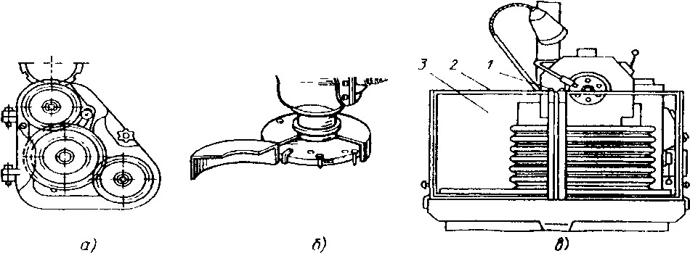

Рис 59 Конструкции стационарных ограждений станков:

*а*–полное ограждение; *б*–частичное ограждение режущего инструмента; *в–*частичное ограждение зоны резания; 1–поворотная ось экрана; *2*–рамка, *3–*прозрачный экран

обработки заготовок на станках, прессах, штампах, оголенных токове-дущих частей, зон интенсивных излучений (тепловых, электромагнитных, ионизирующих), зон выделения вредных веществ, загрязняющих воздушную среду и т. п. Ограждают также рабочие зоны, расположенные на высоте (леса и т. п.).

Конструктивные решения оградительных устройств весьма разнообразны. Они зависят от вида оборудования, расположения человека в рабочей зоне, специфики опасных и вредных факторов, сопровождающих технологический процесс. В соответствии с ГОСТ 12.4.125–83, классифицирующим средства защиты от механического травмирования, оградительные устройства подразделяют: по конструктивному исполнению –на кожухи, дверцы, щиты, козырьки, планки, барьеры и экраны; по способу изготовления–на сплошные, несплошные (перфорированные, сетчатые, решетчатые) и комбинированные; по способу установки–на стационарные и передвижные. Примерами полного стационарного ограждения служат ограждения распределительных устройств электрооборудования, кожуха галтовочных барабанов, корпуса электродвигателей, насосов и т. п.; частичного– ограждения фрез или рабочей зоны станка (рис. 5.9).

Возможно применение подвижного (съемного) ограждения. Оно представляет собой устройство, сблокированное с рабочими органами механизма или машины, вследствие чего закрывает доступ в рабочую зону при наступлении опасного момента. Особенно широкое распространение получили такие ограничительные устройства в станкостроении (например, в станках с ЧПУ ОФЗ–36).

Переносные ограждения являются временными. Их используют при ремонтных и наладочных работах для защиты от случайных прикосновений к токоведущим частям, а также от механических травм и ожогов. Кроме того, их применяют на постоянных рабочих местах сварщиков для защиты окружающих от воздействия электрической дуги и ультрафиолетовых излучений (сварочные посты). Выполняются они чаще всего в виде щитов высотой 1,7 м.

Конструкция и материал ограждающих устройств определяются особенностями оборудования и технологического процесса в целом. Ограждения выполняют в виде сварных и литых кожухов, решеток, сеток на жестком каркасе, а также в виде жестких сплошных щитов (щитков, экранов). Размеры ячеек в сетчатом и решетчатом ограждении определятся в соответствии с ГОСТ 12.2.062–81*. В качестве материала ограждений используют металлы, пластмассы, дерево. При необходимости наблюдения за рабочей зоной кроме сеток и решеток применяют сплошные оградительные устройства из прозрачных материалов (оргстекла, триплекса и т. д.).

Чтобы выдерживать нагрузки от отлетающих при обработке частиц и случайные воздействия обслуживающего персонала, ограждения должны быть достаточно прочными и хорошо крепиться к фундаменту или частям машины. При расчете на прочность ограждений машин и агрегатов для обработки металлов и дерева необходимо учитывать возможность вылета и удара об ограждение обрабатываемых заготовок.

Расчет ограждений ведется по специальным методикам [5.2].

### 5.3. СРЕДСТВА АВТОМАТИЧЕСКОГО КОНТРОЛЯ И СИГНАЛИЗАЦИИ

Наличие контрольно-измерительных приборов – одно из условий безопасной и надежной работы оборудования. Это приборы для измерения давления, температур, статических и динамических нагрузок, концентраций паров и газов и др. Эффективность их использования повышается при объединении их с системами сигнализации, как это имеет место в газосигнализаторах, срабатывающих при определенных уровнях концентрации паров, газов, пыли в воздухе.

*Устройства автоматического контроля и сигнализации* подразделяют: по назначению – на информационные, предупреждающие, аварийные и ответные; по способу срабатывания – на автоматические и полуавтоматические; по характеру сигнала – на звуковые, световые, цветовые, знаковые и комбинированные; по характеру подачи сигнала – на постоянные и пульсирующие.

Информативную сигнализацию используют для согласования действий работающих, в частности крановщиков и стропальщиков. Такую же сигнализацию применяют в шумных производствах, где нарушена речевая связь. Подвидом информативной сигнализации являются всякого рода схемы, указатели, надписи. Как правило, надписи делают непосредственно на оборудовании либо в зоне его обслуживания на специальных табло.

Устройства предупредительной сигнализации предназначены для предупреждения об опасности. Чаще всего в них используют световые и звуковые сигналы, поступающие от различных приборов, регистрирующих ход технологического процесса, в том числе уровень опасных и вредных факторов. Большое применение находит предупредительная сигнализация, опережающая включение оборудования или подачу высокого напряжения. К предупредительной сигнализации относятся указатели и плакаты: «Не включать –работают люди», «Не входить», «Не открывать – высокое напряжение» и др.

Указатели желательно выполнять в виде световых табло с переменной по времени (мигающей) подсветкой.

Подвидом предупредительной сигнализации является сигнальная окраска. Травмоопасные элементы оборудования выделяют чередующимися (под углом 45° к горизонтали) полосами желтого и черного цвета. На станках в красный цвет окрашивают обратные стороны дверец, ниш для электрооборудования, а также поверхности схода стружки.

*Знаки безопасности* установлены ГОСТ 12.4.026–76*. Они могут быть запрещающими, предупреждающими, предписывающими и указательными и отличаются друг от друга формой и цветом. В производственном оборудовании и в цехах применяют предупредительные знаки, представляющие собой желтый треугольник с черной полосой по периметру, внутри которого располагается какой-либо символ (черного цвета). Например, при электрической опасности –это молния, при опасности травмирования перемещаемым грузом – груз, при опасности скольжения – падающий человек, при прочих опасностях – восклицательный знак.

Запрещающий знак – круг красного цвета с белой каймой по периметру и черным изображением внутри. Предписывающие знаки представляют собой синий круг с белой каймой по периметру и белым изображением в центре, указательные –синий прямоугольник.

Предупреждающий знак радиационной опасности имеет символ и кайму красного цвета. Указательные знаки средств пожаротушения имеют символ красного цвета на белом фоне, остальные черного.

### 5.4. ЗАЩИТА ОТ ОПАСНОСТЕЙ АВТОМАТИЗИРОВАННОГО И РОБОТИЗИРОВАННОГО ПРОИЗВОДСТВА

Она обеспечивается прежде всего технологией проведения работ. Для периодической смены инструмента, регулировки и подналадки станков с ЧПУ и автоматов, их смазывания и чистки, а также для мелкого ремонта в цикле работы автоматической линии должно быть предусмотрено специальное время. Все перечисленные работы должны выполняться на обесточенном оборудовании. Требования безопасности к промышленным работам и робототехническим комплексам установлены ГОСТ 12.2.072–82.

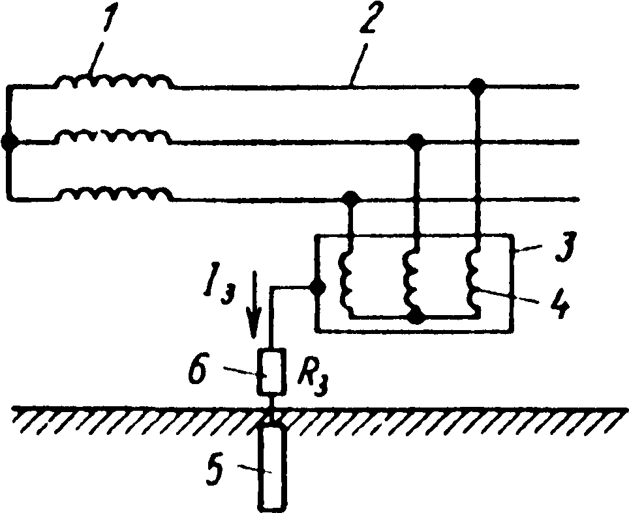

Ри. 5.10. Схема защитного заземления в сети с изолированной нейтралью

*1 –* трансформатор, 2 – сеть, *3* – корпус токоприемника, *4–*обмотка электродвигателя, *5*–заземлитель. 6*–* сопротивление заземления нейтрали (условно)

Контроль за обеспечением оборудования средствами защиты от механического травмирования и за их исправностью возложен на службу главного механика предприятий и на механиков подразделений.

### 5.5. СРЕДСТВА ЭЛЕКТРОБЕЗОПАСНОСТИ

Повышение электробезопасности в установках достигается применением систем *защитного заземления,* зануления, защитного отключения и других средств и методов защиты, в том числе *знаков безопасности* и предупредительных плакатов и надписей. В системах местного освещения, в ручном электрофицированном инструменте и в некоторых других случаях применяют пониженное напряжение.

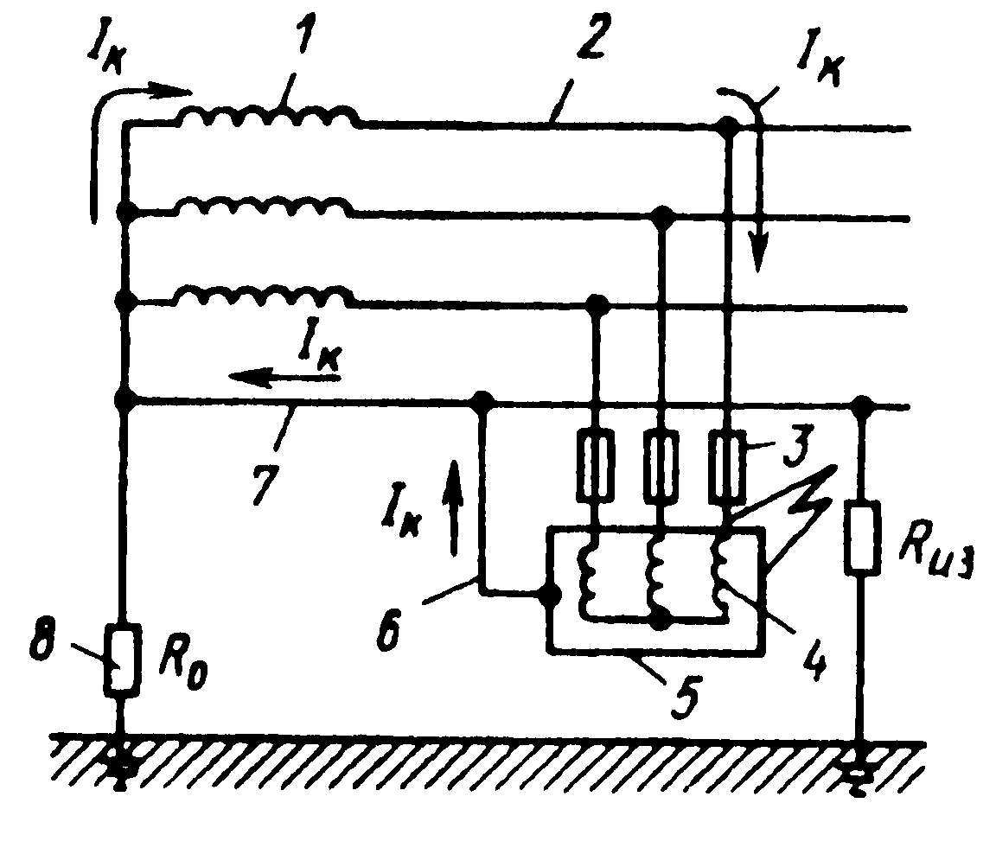

Рис. 5.11. Схема зануления в трехфазной четырехпроводной сети с заземленной нейтралью

1 – трансформатор, *2 –* сеть, *3 –* предохранитель, *4* – обмотка электродвигателя, *5–*корпус электродвигателя, *6–*зануляющий проводник, 7–нулевой защитный проводник, *8–*сопротивление заземления нейтрали

Требования к устройству защитного заземления и *зануления* электрооборудования определены ПУЭ*, в соответствии с которыми они должны устраиваться при номинальном напряжении 380 В и выше переменного и 440 В и выше постоянного тока. В условиях работ в помещениях с повышенной опасностью и особо опасных они должны выполняться в установках с напряжением питания > 42 В переменного и > 110 В постоянного тока. Защитному заземлению или занулению подлежат металлические части электроустановок, доступные для прикосновения человека, которые могут оказаться под напряжением в результате повреждения изоляции.

Защитное заземление представляет собой преднамеренное электрическое соединение металлических частей электроустановок с землей или ее эквивалентом (водопроводными трубами и т п ). Схема защитного заземления представлена на рис. 5.10.

При пробое изоляции токоведущих частей на корпус, изолированный от земли, он оказывается под фазовым напряжением Uф. В этом случае ток, проходящий через человека,

I4=Ucp/(R4+Rсиз)

где R4 *–* сопротивление тела человека; Rсиз *–* сопротивление средств индивидуальной защиты; при их отсутствии Rсиз = 0.

При наличии заземления вследствие отекания тока на землю напряжение прикосновения уменьшается и, следовательно, ток, проходящий через человека, оказывается меньше, чем в незаземленной установке. Чтобы напряжение на заземленном корпусе оборудования было минимальным, ограничивают сопротивление заземления. В установках 380/220 В она должна быть не более 4 Ом, в установках 220/127 В–не более 8 Ом. Если мощность источника питания не превышает 100 кВА, сопротивление заземления может быть в пределах 10 Oм.

В качестве заземляющих устройств электроустановок в первую очередь должны быть использованы естественные заземлители Возможно применение железобетонных фундаментов промышленных зданий и сооружений При отсутствии естественных заземлителей допускается применение переносных заземлителей, например, ввинчиваемых в землю стальных труб, стержней, уголков. После заглубления в землю они должны иметь концы длиной 100…200 мм над поверхностью земли, к которым привариваются соединительные проводники. Категорически запрещается использовать в качестве заземлителей трубопроводы с горючими жидкостями и газами

Зануление состоит в преднамеренном соединении металлических нетоковедущих частей оборудования, которые могут оказаться под напряжением вследствие пробоя изоляции, с нулевым защитным проводником (рис. 5.11). При замыкании любой фазы на корпус образуется контур короткого замыкания, характеризуемый силой тока весьма большой величины, достаточной для «выбивания» предохранителей в фазных питающих проводах. Таким образом электроустановка обесточивается. Предусматривается повторное заземление нулевого проводника на случай обрыва нулевого провода на участке, близком к нейтрали. По этому заземлению ток стекает на землю, откуда попадает в заземление нейтрали, по нему во все фазные провода, включая имеющий пробитую изоляцию, далее на корпус. Таким образом образуется контур короткого замыкания.

*Защитное отключение электроустановок* обеспечивается путем введения устройства, автоматически отключающего оборудование – потребитель тока при возникновении опасности поражения током. Схемы отключающих автоматических устройств весьма разнообразны. Во всех случаях система срабатывает на превышение какого-либо параметра в электрических цепях технологического оборудования (силы тока, напряжения, сопротивления изоляции). На рис. 5.12 представлена схема защитного отключения с использованием реле максимального тока.

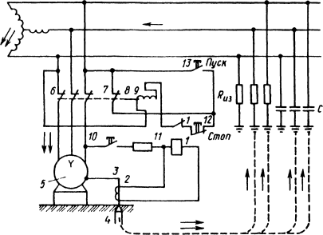

Рис 512 Принципиальная схема устройства защитного отключения:

1–реле максимального тока, *2*–трансформатор тока. *3*–проводник, *4*–заземлитсль; 5– электродвигатель. *6*–пускатель, 7–блок-контакты. *8*–сердечник. 9–катушка пускателя; 10, 12, 13 – кнопки, 11 – вспомогательное сопротивление

Повышение электробезопасности достигается также путем применения изолирующих, ограждающих, предохранительных и сигнализирующих средств защиты.

*Изолирующие электрозащитные средства* делятся на основные и дополнительные. Основные изолирующие электрозащитные средства способны длительное время выдерживать рабочее напряжение электроустановки, и поэтому ими разрешается касаться токоведущих частей, находящихся под напряжением, и работать на этих частях. К таким средствам относятся: в электроустановках напряжением до 1000 В – диэлектрические резиновые перчатки, инструмент с изолирующими рукоятками и указатели напряжения до 1000 В (ранее назывались токоискателями); в электроустановках напряжением выше 1000 В – изолирующие штанги, изолирующие и электроизмерительные клещи, а также указатели напряжения выше 1000 В.

Дополнительные изолирующие электрозащитные средства обладают недостаточной электрической прочностью и поэтому не могут самостоятельно защищать человека от поражения током. Их назначение – усилить защитное действие основных изолирующих средств, вместе с которыми они должны применяться. К дополнительным изолирующим средствам относятся: в электроустановках напряжением до 1000 В –диэлектрические галоши, коврики и изолирующие подставки; в электроустановках напряжением выше 1000 В –диэлектрические перчатки, боты, коврики, изолирующие подставки.

Ограждающие средства защиты предназначены для временного ограждения токоведущих частей (временные переносные ограждения, щиты, ограждения-клетки, изолирующие накладки, изолирующие колпаки).

Сигнализирующие средства включают запрещающие и предупреждающие знаки безопасности, а также плакаты: запрещающие, предостерегающие, разрешающие, напоминающие. Чаще всего используется предупреждающий знак «Проход запрещен».

Предохранительные средства защиты предназначены для индивидуальной защиты работающего от световых, тепловых и механических воздействий. К ним относят: защитные очки, противогазы, специальные рукавицы и т. п.

### 5.6. СРЕДСТВА ЗАЩИТЫ ОТ СТАТИЧЕСКОГО ЭЛЕКТРИЧЕСТВА

Величина потенциалов зарядов искусственного статического электричества на ременных передачах и лентах конвейеров может достигать 40 кВ, при механической обработке пластмасс и дерева до 30 кВ, при распылении красок до 12 кВ. При соответствующих условиях происходит пробой воздушной прослойки, сопровождающийся искровым разрядом (пробивное сопротивление абсолютно сухого воздуха составляет 3000 кВ/м), что может инициировать взрыв или пожар.

Основные мероприятия, применяемые для защиты от статического электричества производственного происхождения, включают методы, исключающие или уменьшающие интенсивность генерации зарядов, и методы, устраняющие образующиеся заряды. Интенсивность генерации зарядов можно уменьшить соответствующим подбором пар трения или смешиванием материалов таким образом, что в результате трения один из смешанных материалов наводит заряд одного знака, а другой –другого. В настоящее время создан комбинированный материал из найлона и дакрона, обеспечивающий защиту от статического электричества по этому принципу.

Изменением технологического режима обработки материалов также можно добиться снижения количества генерируемых зарядов (уменьшение скоростей обработки, скоростей транспортирования и слива диэлектрических жидкостей, уменьшение сил трения).

При заполнении сыпучими веществами или жидкостями диэлектриками резервуаров на входе в них применяют релаксационные емкости, чаще всего в виде заземленного участка трубопровода увеличенного диаметра, обеспечивающего стекание всего заряда статического электричества на землю.

Образующиеся заряды статического электричества устраняют чаще всего путем заземления электропроводных частей производственного оборудования. Сопротивление такого заземления должно быть не более 100 Ом. При невозможности устройства заземления практикуется повышение относительной влажности воздуха в помещении. Возможно увеличить объемную проводимость диэлектрика, для чего в него вносят графит, ацетиленовую сажу, алюминиевую пудру, а в жидкие диэлектрики – специальные добавки. Для ряда машин и агрегатов нашли применение нейтрализаторы статического электричества (коронного разряда, радиоизотопные, аэродинамические и комбинированные). Во всех типах этих устройств путем ионизации воздуха вблизи элемента конструкции, накапливающего заряд статического электричества, образуются ионы, в том числе со знаком, противоположным знаку заряда, что и вызывает его нейтрализацию.

К средствам индивидуальной защиты от статического электричества относятся электростатические халаты и специальная обувь, подошва которой выполнена из кожи либо электропроводной резины, а также антистатические браслеты.

Значительно большую опасность представляет атмосферное статическое электричество, эффективным средством защиты от которого является молниезащита. Она включает комплекс мероприятий и устройств, предназначенных для обеспечения безопасности людей, предохранения зданий, сооружений, оборудования и материалов от взрывов, загораний и разрушений, возможных при воздействии молний.

Для всех зданий и сооружений, не связанных с производством и хранением взрывчатых веществ, а также для линий электропередач и контактных сетей проектирование и изготовление молниезащиты должно выполняться согласно «Инструкции по устройству молниезащиты зданий и сооружений» РД 34.21.122–87.

По степени защиты зданий и сооружений от воздействия атмосферного электричества молниезащита подразделяется на три категории. Категория молниезащиты определяется назначением зданий и сооружений среднегодовой продолжительностью гроз, а также ожидаемым числом поражений здания или сооружения молнией в год.

Ожидаемое годовое число поражений молнией прямоугольных зданий и сооружений

*N= (S+* 6hзд)(L-6hзд)-7,7h2здn10-6,

для сосредоточенных зданий и сооружений (башен, вышек, дымовых труб и т. д.)

*N=* 9πh2здn10-6,

где *S, L–*ширина и длина зданий, м (для зданий исооружений сложной конфигурации в плане при расчете *N в* качестве *S* и *L* принимают ширину и длину наименьшего описанного прямоугольника); *h^ –*наибольшая высота здания или сооружения, м; *п –*среднегодовое число ударов молний в 1 км2 земной поверхности (удельная плотность ударов молний в землю) в месте расположения зданий или сооружений.

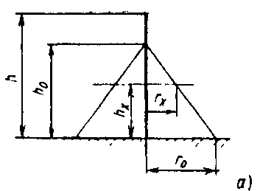

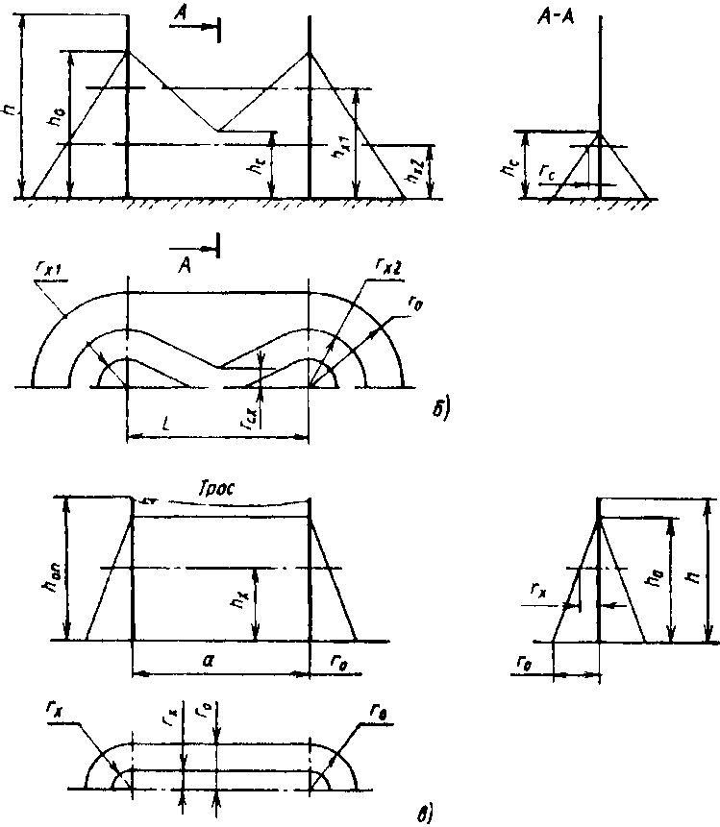

Рис. 5.13. Зоны защиты различных видов молниеотводов: *а*–одиночный стержневой; *б*–двойной стержневой; *в*–тросовый

Информацию о средней за год продолжительности гроз можно получить в местном отделении Росгидромета либо воспользоваться картой СССР, представленной в РД 34.21.122–87.

Здания и сооружения, отнесенные к I и II категориям молниезащиты, должны быть защищены от прямых ударов молнии, вторичных проявлений молнии и заноса высокого потенциала через наземные (надземные) и подземные металлические коммуникации. Здания и сооружения, отнесенные к III категории молниезащиты, должны быть защищены от прямых ударов молнии и заноса высокого потенциала через наземные (надземные) металлические коммуникации.

Для создания зон защиты применяют одиночный стержневой молниеотвод; двойной стержневой молниеотвод; многократный стержневой молниеотвод; одиночный или двойной тросовый молниеотвод. В качестве примера на рис. 5.13 приведена конфигурация и размеры зон защиты некоторых типов молниеотводов.

Контроль за средствами обеспечения электробезопасности, и в частности за соответствием их требованиям безопасности, возложен на службу главного энергетика и электриков подразделений.

## 6. ИДЕНТИФИКАЦИЯ ВРЕДНЫХ ФАКТОРОВ И ЗАЩИТА ОТ НИХ

### 6.1. СОСТАВ И РАСЧЕТ ВЫБРОСОВ ЗАГРЯЗНЯЮЩИХ ВЕЩЕСТВ В АТМОСФЕРУ

**Промышленные предприятия.** Окружающий человека атмосферный воздух непрерывно подвергается загрязнению. Воздух производственных помещений загрязняется выбросами технологического оборудования или при проведении технологических процессов без локализации отходящих веществ. Удаляемый из помещения вентиляционный воздух может стать причиной загрязнения атмосферного воздуха промышленных площадок и населенных мест. Кроме того, воздух промышленных площадок и населенных мест загрязняется технологическими выбросами цехов, выбросами ТЭС, транспортных средств и других источников.

Воздух жилых помещений загрязняется продуктами сгорания природного газа и других топлив, испарениями растворителей, моющих средств, древесно-стружечных конструкций и т. п., а также токсичными веществами, поступающими в жилые помещения с приточным вентиляционным воздухом. В летний период года при средней наружной температуре 20 °С в жилые помещения проникает около 90 % примесей наружного воздуха, а в переходный период при температуре 2,5 °С – 40 %.Номенклатура токсичных примесей в воздухе производственных помещений и в технологических выбросах промышленного объекта определяется совокупностью технологических процессов, видом используемого сырья и материалов, характеристиками применяемых машин и оборудования.

Современное машиностроение развивается на базе крупных производственных объединений, включающих заготовительные и кузнечно-прессовые цехи, цехи термической и механической обработки металлов, цехи покрытий и крупное литейное производство. В состав предприятий также входят испытательные станции, ТЭЦ и вспомогательные подразделения. В процессе производства машин и оборудования широко используют сварочные работы, механическую обработку металлов, переработку неметаллических материалов, лакокрасочные операции и т. п. Ниже даны рекомендации по расчету выбросов загрязняющих веществ основными цехами машиностроительного производства [2.5]. Источники и выбросы в атмосферный воздух предприятий других отраслей подробно рассмотрены в работах [2.2–2.4].

Масса выброса *i-гo* загрязняющего вещества

mi=mудiПk(1-η), (6.1)

где /mудi/ – удельное выделение *i-гo* загрязняющего вещества на единицу продукции; *П–*расчетная производительность технологического процесса (агрегата и т. п.); *k–*поправочный коэффициент для учета особенностей технологического процесса; η *–*эффективность средств очистки выбросов в долях единицы; при отсутствии средств очистки η=0.

Наиболее крупными источниками пыле- и газовыделений в атмосферу в литейных цехах являются: вагранки, электродуговые и индукционные печи, участки складирования и переработки шихты и формовочных материалов; участки выбивки и очистки литья.

Удельные выделения загрязняющих веществ (кг/т) при плавке чугуна в открытых чугунолитейных вагранках и в электродуговых печах производительностью 7 т/ч приведены ниже:

|  |  |  |  |  |  |
| --- | --- | --- | --- | --- | --- |
|  | **Пыль** | **Оксид**  **углерода** | **Углеводоро ды** | **Оксиды**  **азота** | **Диоксид**  **серы** |
| Открытая вагранка . . . | 19 | 200 | 2,4 | 0,014 | 1.5 |
| Элсктродуговая печь . . . | 8,1 | 1,5 | – | 0.29 | – |

Удельные выделения загрязняющих веществ (кг/т) при плавке цветных металлов и сплавов составляют:

|  |  |  |  |  |  |
| --- | --- | --- | --- | --- | --- |
|  | **Пыль** | **Оксиды азота** | **Диоксид**  **серы** | **Оксид углерода** | **Прочее вещества** |
| Индукционные печи . . . | 1,2 | 0,7 | 0,4 | 0,9 | 0,2 |
| Элекгродуговые печи . . | 1,8 | 1,2 | 0,8 | 1,1 | 0,3 |
| Печи сопротивления . . . | 1,5 | 0,5 | 0,7 | 0,5 | 0,3 |
| Газомазутные плавильные |  |  |  |  |  |
| печи (плавка алюминия) . | 2,8 | 0,6 | 0,6 | 1,4 | 0,18 |

При работе плавильных агрегатов кроме организованных нужно учитывать неорганизованные выделения, произошедшие вследствие неплотностей технологического оборудования и при выполнении некоторых операций (например, при выпуске расплавленного металла в изложницы). Они составляют среднем 40 % массы веществ, выделяемых плавильными агрегатами, поэтому для оценки количества неорганизованных выбросов в формуле (6.1) принимают *k* = 1,4.

При выпуске 1 т чугуна из вагранок в ковш в атмосферу цеха выделяется 18...22 г графитовой пыли и 125...130 г оксида углерода. При разливе чугуна в формы в атмосферу цеха дополнительно выделяется оксид углерода в количестве:

|  |  |  |  |  |
| --- | --- | --- | --- | --- |
| Масса отливок, т ...........  Удельное выделение оксида углерода, кг/т | 0,1 | 0,2...0,3 | 0,5...! | 1...2 |
| 1,05 | 0,9 | 0,75 | 0.7 |

При литье под действием теплоты жидкого металла из формовочных смесей выделяются бензол, фенол, формальдегид и другие токсичные вещества. Их количество зависит от состава формовочных смесей, массы и способа получения отливки и других факторов. Выделения газов при заливке форм металлом и их охлаждении можно определить по данным [2.5].

От участков выбивки отливок на 1 м2 площади решетки выделяется до 45...60 кг/ч пыли, 5...6 кг/ч оксида углерода, до 3 кг/ч аммиака. Значительными выделениями пыли сопровождаются процессы очистки и обрубки отливок в дробеметных и дробеструйных камерах, очистных барабанах и на столах.

Много пыли и газов выделяют в атмосферу участки литейных цехов по приготовлению, переработке и использованию шихты и формовочных материалов. Интенсивность выделения вредных веществ (приведено к формальдегиду) при изготовлении стержней из холоднотвердеющей смеси зависит от состава связующего вещества (газовыделение отнесено к 1 дм2 площади поверхности стержня):

|  |  |  |  |  |
| --- | --- | --- | --- | --- |
| При заполнении  ящиков смесью | | При отверждении смеси, мг/(дм2·ч) | | *^* |
|  | мг/(кг·ч) |  | |  |
| Фенолоформальдегидныс (ОФ-1) . . . | 9,2 | 1,46 | | |
| Карбамидоформальдегидные (УКС) . . | 215 | 37,8 | | |
| Карбамидофурановые (БС-40) .....  На основе синтетических смол УГТС . | 41 | 5 7 |  | |
| 61 | 10,3 | | |

В процессах нагрева и обработки металла в кузнечно-прессовых цехах выделяются пыль, оксид углерода, диоксид серы и другие вредные вещества.

Для определения массы выделений вредных веществ от пламенных нагревательных печей целесообразно пользоваться удельными показателями по выбросам, приведенным к единице массы (т) или объема (м3) сжигаемого топлива *(S–*содержание серы в исходном топливе, %;

*А" –*зольность топлива, %):

|  |  |  |  |  |  |  |
| --- | --- | --- | --- | --- | --- | --- |
| Мазут, кг/т . |  | Пыль  1,2Ар | Оксиды азота  12,4 | Диоксид серы  19S | Оксид углерода  4,8·10-3 | Углеводороды  0,38 |
| Природный газ, | кг/тыс, м3 | 2,4·10-3 | 6,24 | – | Следы | Следы |

Общеобменная вентиляция кузнечно-прессового цеха выбрасывает в атмосферу оксиды углерода и азота, диоксид серы. От пролетов с молотами выбросы оксида углерода на 1 т мазута составляют 7 кг, диоксида серы – 5,2; от пролетов с прессами и ковочными машинами – 3 и 2,2 кг.

Вентиляционный воздух, выбрасываемый из термических цехов, обычно загрязнен парами и продуктами горения масла, аммиаком, циановодородом и другими веществами, поступающими в систему местной вытяжной вентиляции от ванн и агрегатов для термической обработки. Источниками загрязнений в термических цехах являются нагревательные печи, работающие на жидком и газообразном топливе, а также дробеструйные и дробеметные камеры. Концентрация пыли в воздухе, удаляемом из дробеструйных и дробеметных камер, где металл очищается после термической обработки, достигает 2...7 г/м3. При закалке и отпуске деталей в масляных ваннах в отводимом от ванн воздухе содержится до 1 % паров масла от массы металла. При цианировании выделяется до 6 г/ч циановодорода на один агрегат цианирования.

В воздухе, удаляемом из гальванических цехов, вредные вещества находятся в виде тонкодисперсного тумана, паров и газов. Наиболее интенсивно вредные вещества выделяются в процессах кислотного и щелочного травления.

Масса вредных веществ, выделяющихся при травлении с поверхности зеркала ванны (мг/мин), m=mудS, где *туд–*интенсивность выделения вредных веществ с единицы площади зеркала ванны, мг/(м2 ·мин); *S–*площадь зеркала ванны, м2.

Так, при травлении стали 20 в 15 %-ном растворе серной кислоты при температуре 70 **°С** выделяются пары и туман кислоты в количестве до 200, а при травлении стали 10 в 20 %-ном растворе соляной кислоты – 26000 мг/м2мин).

При нанесении гальванических покрытий (воронении, форсфати-ровании, анодировании и т. д.) образуются различные вредные вещества. Так, при фосфатировании изделий выделяется фтороводород, концентрация которого в отводимом воздухе достигает 1,2...15 г/м3. Концентрации кислот, оксидов хрома, циановодорода и др. в удаляемом от гальванических ванн воздухе колеблются в значительных пределах, что требует специальной очистки воздуха перед выбросом в атмосферу. При проведении подготовительных операций в гальванических цехах (механической очистке и обезжиривании поверхностей) выделяются пыль, пары бензина, керосина, трихлорэтилена, туманы щелочей. Анализ дисперсного состава туманов показал, что размер частиц находится в пределах 5...6 мкм при травлении, 8...10мкм при хромировании и 5...8 мкм при цинковании.

Механическая обработка металлов на станках сопровождается выделением пыли, туманов масел и эмульсий, которые через вентиляционную систему выбрасываются из помещений. Значительное выделение пыли наблюдается при механической обработке древесины, стеклопластика, графита и других неметаллических материалов. Так, при обработке текстолита выделение пыли (г/ч) составляет: на токарных станках 50...80; на фрезерных–100...120; на зубофрезерных– 20...40.

При механической обработке полимерных материалов одновременно с пылью могут выделяться пары различных химических веществ и соединений (фенола, формальдегида, стирола и др.), входящих в состав обрабатываемых материалов.

На участках сварки и резки металлов состав и масса выделяющихся вредных веществ зависит от вида и режимов технологического процесса, свойств применяемых сварочных и свариваемых материалов. Наибольшие выделения вредных веществ характерны для процесса ручной дуговой сварки покрытыми электродами: при расходе 1 кг электродов в процессе сварки стали образуется до 40 г пыли, 2 г фтороводорода, 1,5 г оксидов углерода и азота; при сварке чугунов –до 45 г пыли и 1,9 г фтороводорода. При полуавтоматической и автоматической сварке (в защитной среде и без нее) общая масса выделяемых вредных веществ меньше в 1,5–2 раза, а при сварке под флюсом –в 4...6 раз.

Сварочная пыль на 99 % состоит из частиц размером 10-3...1 мкм, около 1 %–1...5 мкм, частицы размером более 5 мкм составляют всего десятые доли процента. Химический состав выделяющихся при сварке загрязнений зависит в основном от состава сварочных материалов (проволоки, покрытий, флюсов) и в меньшей степени от состава свариваемых металлов. В состав сварочного аэрозоля входят соединения хрома, марганца, фториды и др. Валовые выделения вредных веществ при сварке находят в расчете на 1 кг расходуемых сварочных материалов [2.5].

Газовая и плазменная резка металлов сопровождается выделением пыли и вредных газов. Пыль представляет собой конденсат оксидов металлов, размер частиц которого не превышает 2 мкм. Химический состав пыли определяется главным образом маркой разрезаемого материала. При резке обычно выделяются токсичные соединения хрома и никеля, марганец, вредные газы – оксид углерода и оксиды азота, а при плазменной резке образуется еще и озон.

Для приближенной оценки массы (г) токсичных веществ, входящих в состав пыли и выделяющихся при резке 1 м металла при толщине листа δ,мм**,** можно использовать следующие соотношения:

|  |  |
| --- | --- |
| Оксиды алюминия при плазменной резке сплавов алюминия . Оксиды титана при газовой резке титановых сплавов .....  Оксиды железа при газовой резке легированной стали ..... | 1,2δ 38 0,25δ |
| Марганец* при газовой резке легированной стали ....... | 0,25δ Mn/100 |
| Оксиды хрома* при резке высоколегированной стали ..... | 0,065δ Сг/100 |

* Мп. Сг –содержание марганца и хрома в стали. %.

В вентиляционный воздух на участках пайки и лужения выделяются токсичные газы (оксид углерода, фтороводород), аэрозоли (свинец и его соединения) и т. п. Удельные выделения аэрозоля свинца (размер частиц 0,7...7 мкм) при лужении и пайке оловянно-свинцовыми припоями ПОС-40 и ПОС-61 при пайке электропаяльниками мощностью 20–60 Вт составляют 0,02–0,04 мг/100 паек; при лужении погружением в припой (отнесено к поверхности ванны) –300–500 м2ч); при лужении и пайке волной (отнесено к поверхности волны) – 3000...5000 мг/(м2ч).

В окрасочных цехах токсичные вещества выделяются при обезжиривании поверхностей органическими растворителями перед окраской, подготовке лакокрасочных материалов, нанесении их на поверхность изделий и сушке покрытия. Воздух, удаляемый вентиляционными отсосами от окрасочных камер, напольных решеток, сушильных установок и других устройств, всегда загрязнен парами растворителей, а при окраске распылением, кроме того, окрасочным аэрозолем. При окраске изделий порошковыми полимерными материалами в вентиляционном воздухе содержится пыль.

Концентрации вредных веществ в вентиляционных выбросах, удаляемых от мест окраски, зависят от состава и расхода лакокрасочных материалов, способа их нанесения на окрашиваемую поверхность, устройства вентиляции, окрасочного оборудования, метода окрашивания. В вентиляционных выбросах окрасочных цехов могут содержаться окрасочный аэрозоль (до 1 г/м3) и пары растворителей (до 10 г/м3).

Масса паров растворителей, выбрасываемых в атмосферу от окрасочного и сушильного оборудования,

m=m1k1k2k3(1-η),

где *т\ –*расход лакокрасочных материалов, г/ч; *k1 –*доля растворителей в лакокрасочных материалах (при покрытии лаком в лакокрасочных машинах *k1* равен 0,6 и 0,8 соответственно для металлических и деревянных изделий); *k2 –*коэффициент, учитывающий количество выделяющегося растворителя из лакокрасочного материала за время окраски и сушки (для камер окраски распылением k2= 0,3, для сушильных установок 0,7); *k3 –* коэффициент, учитывающий поступление паров растворителей в рабочую зону (обычно 2...3 %); k3= 0,975;

ηр –эффективность улавливания паров растворителей в системе очистки вентиляционных выбросов (для гидрофильтров 0,3...0,35).

Масса выбросов аэрозоля от окрасочного оборудования с вентиляционным воздухом в атмосферу

ma=m1k4k5(1-η)

где k4 *–*доля лакокрасочных материалов, расходуемых на образование окрасочного аэрозоля; зависит от способа распыления краски; k5 *–* коэффициент, учитывающий поступление окрасочного аэрозоля в рабочую зону; обычно *k5=k3* = ηа –эффективность улавливания окрасочного аэрозоля гидрофильтрами; обычно 0,92...0,98.

Значения *k1* и k4 для различных способов окраски металлических изделий приведены ниже:

|  |  |  |
| --- | --- | --- |
|  | k1 | k4 |
| Распыление |  |  |
| пневматическое .... | 0,4 | 0,3 |
| безвоздушное | 0,22 | 0,25 |
| Электроосаждение | 0,1 | – |
| Окунание | 0,35 | – |
| Струйный облив | 0,25 | – |

**Энергетические установки.** Много загрязняющих веществ поступает в атмосферный воздух от энергетических установок, работающих на углеводородном топливе (бензине, керосине, дизельном топливе, мазуте, угле и др.). Количество этих веществ определяется составом, массой сжигаемого топлива и организацией процесса сгорания.

Основными источниками загрязнения атмосферы являются транспортные средства с двигателями внутреннего сгорания (ДВС) и тепловые электрические станции (ТЭС). Доля загрязнений атмосферы от газотурбинных двигательных установок (ГТДУ) и ракетных двигателей (РД) пока незначительна, поскольку их применение в городах и крупных промышленных центрах ограничено. В местах активного использования ГТДУ и РД (аэродромы, испытательные станции, стартовые площадки) загрязнения, поступающие в атмосферу от этих источников, сопоставимы с загрязнениями от ДВС и ТЭС, обслуживающих эти объекты.

Основные компоненты, выбрасываемые в атмосферу при сжигании различных видов топлива в энергоустановках,– нетоксичные диоксид углерода и водяной пар. Однако кроме них в атмосферу выбрасываются и вредные вещества, такие как оксид углерода, оксиды серы, азота, соединения свинца, сажа, углеводороды, в том числе канцерогенный бенз(а)пирен, несгоревшие частицы твердого топлива и т. п.

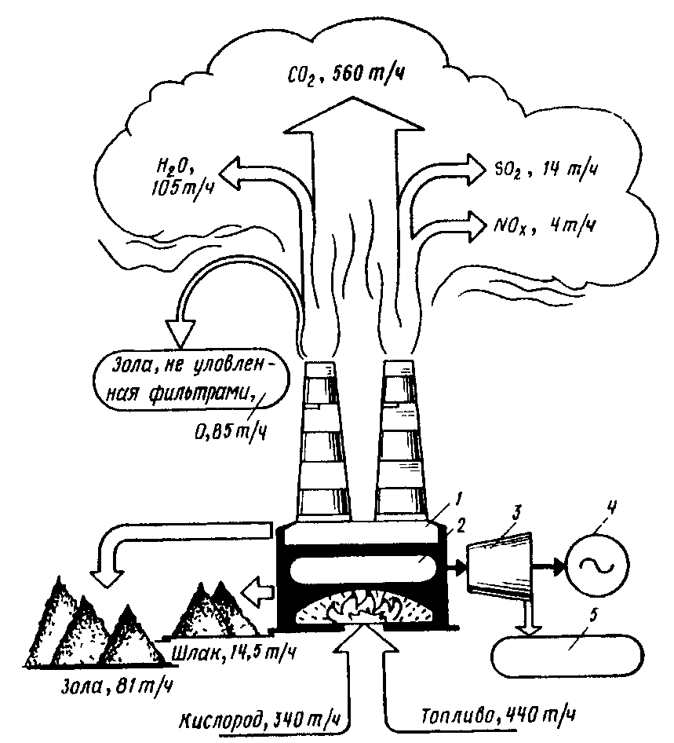

**Рис.** 6.1. Материальный баланс современной угольной ТЭС мощностью 1000МВт с

эффективностью очистки выбросов от твердых веществ 0,99:

7 – электрофильтр; *2 –* парогенератор; *3 –* турбина; *4 –* генератор; 5 – конденсатор

При сжигании твердого топлива в котлах ТЭС образуется большое количество золы, диоксида серы, оксидов азота. Например, подмосковные угли имеют в своем составе 2,5...6,0 % серы и 30. .50 % золы. Материальный баланс современной угольной ТЭС показан на рис. 6.1.

Перевод котлов на жидкое топливо (мазут) существенно уменьшает образование золы, но практически не снижает выбросы диоксида серы, так как мазуты, применяемые в качестве топлива, содержат 2 % и более серы. Дымовые газы, образующиеся при сжигании мазута, содержат, кроме того, оксиды азота, газообразные и твердые продукты неполного сгорания. Так же, как и при сгорании твердого топлива, отходящие газы содержат соединения тяжелых металлов. При сжигании природного (неочищенного) газа в дымовых выбросах содержатся оксиды азота.

Исследования показывают, что вблизи электростанции, выбрасывающей в сутки 280...360 т диоксида серы, максимальные концентрации его с подветренной стороны на расстоянии 200...500, 500...1000 и 1000...2000 м составляют соответственно 0,3...4,9 , 0,7...5,5 и 0.22...2.8 мг/м3.

Автомобильный транспорт также является источником загрязнения атмосферы. Так как число автомобилей непрерывно возрастает (в 1990 г. в мире эксплуатировали 420 млн. автомобилей, а в 2000 г. их число достигнет 520 млн.), особенно в крупных городах, то растет и валовой выброс вредных продуктов в атмосферу. Автотранспорт относится к движущимся источникам загрязнения, широко встречающимся в жилых районах и местах отдыха.

Токсичными выбросами ДВС являются отработавшие и картерные газы, пары топлива из карбюратора и топливного бака. Основная доля токсичных примесей поступает в атмосферу с отработавшими газами ДВС. С картерными газами и парами топлива в атмосферу поступает - 45 % углеводородов от их общего выброса.

Исследования состава отработавших газов ДВС показывают, что в них содержится несколько десятков компонентов, основные из которых приведены в табл. 6.1. Диоксид серы образуется в отработавших газах в том случае, когда сера содержится в исходном топливе (дизельное топливо).

Анализ данных, приведенных в табл. 6.1, показывает, что наибольшей токсичностью обладает выхлоп карбюраторных ДВС за счет большого выброса оксида углерода, оксидов азота, углеводородов и др. Дизельные ДВС выбрасывают в больших количествах сажу, которая в чистом виде нетоксична. Однако частицы сажи, обладая высокой адсорбционной способностью, несут на своей поверхности частицы токсичных веществ, в том числе и канцерогенных. Сажа может длительное время находиться во взвешенном состоянии в воздухе, увеличивая время воздействия токсичных веществ на человека.

**Таблица 6.1. Состав отработавших газов ДВС**

|  |  |  |  |
| --- | --- | --- | --- |
| Компонент | Объемная доля компонента, % | | Примечание |
| карбюраторные ДВС | дизельные |
| Азот | 74...77 | 76...78 | Не токсичны |
| Кислород | 0,3...8 | 2...18 |  |
| Пары воды | 3,0...5,5 | 0,5...4.0 |  |
| Диоксид углерода | 5,0...12.0 | 1,0...10,0 |  |
| Водород | 0...5,0 | – |  |
| Оксид углерода | 0,5...12,0 | 0,01...0,50 | Токсичны |
| Оксиды азота (в пе | До 0,8 | 0,0002...0.5 |  |
| ресчете на N2О5) |  |  |  |
| Углеводороды | 0,2...3,0 | 0,009...0.5 |  |
| Альдегиды  Сажа | До 0,2 мг/л  0...0,04 г/м3 | 0,001...0.09 мг/л 0,01...1.1 г/м3 |  |
| Бенз(а)пирен | 10...20 мкг/м3 | До 10 мкг/м3 |  |

Состав отработавших газов ДВС зависит от режима работы двигателя. У двигателя, работающего на бензине, при неустановившихся режимах (разгоне, торможении) нарушаются процессы смесеобразования, что способствует повышенному выделению токсичных продуктов. В дизелях с уменьшением нагрузки содержание токсичных компонентов в отработавших газах уменьшается, а при работе на режиме максимальной нагрузки возрастает за счет роста выбросов оксида углерода и углеводородов.

Количество вредных веществ, поступающих в атмосферу в составе отработавших газов, зависит от общего технического состояния автомобилей и особенно от двигателя – источника наибольшего загрязнения. Так, при нарушении регулировки карбюратора выбросы оксида углерода увеличиваются в 4...5 раза. Применение этилированного бензина, имеющего в своем составе соединения свинца, вызывает загрязнение атмосферного воздуха весьма токсичными соединениями свинца. Около 70 % свинца, добавленного к бензину с этиловой жидкостью, попадает в виде соединений в атмосферу с отработавшими газами, из них 30 % оседает на земле сразу за срезом выпускной трубы автомобиля, 40 % остается в атмосфере. Один грузовой автомобиль средней грузоподъемности выделяет 2,5...3 кг свинца в год. Концентрация свинца в воздухе зависит от содержания свинца в бензине:

Концентрация свинца в бензине, г/л . . 0,15 0,20 0,25 0,50

Концентрация свинца в воздухе, мкг/м 0,40 0,50 0.55 1,00

Исключить поступление высокотоксичных соединений свинца в атмосферу можно заменой этилированного бензина неэтилированным.

Выхлопные газы ГТДУ содержат такие токсичные компоненты, как оксид углерода, оксиды азота, углеводороды, сажу, альдегиды и др. Содержание токсичных составляющих в продуктах сгорания существенно зависит от режима работы двигателя. Высокие концентрации оксида углерода и углеводородов характерны для ГТДУ на пониженных режимах (при холостом ходе, рулении, приближении к аэропорту, заходе на посадку), тогда как содержание оксидов азота существенно возрастает при работе на режимах, близких к номинальному (взлете, наборе высоты, полетном режиме).

Суммарный выброс токсичных веществ в атмосферу самолетами с ГТДУ непрерывно растет, что обусловлено повышением расхода топлива до 20...30 т/ч и неуклонным ростом числа эксплуатируемых самолетов. Отмечается влияние ГТДУ на озоновый слой и накопление углекислого газа в атмосфере.

Наибольшее влияние на условия обитания выбросы ГТДУ оказывают в аэропортах и зонах, примыкающих к испытательным станциям. Сравнительные данные о выбросах вредных веществ в аэропортах показывают, что поступления от ГТДУ в приземный слой атмосферы составляют, %: оксид углерода – 55, оксиды азота – 77, углеводороды – 93 и аэрозоль – 97. Остальные выбросы выделяют наземные транспортные средства с ДВС.

Загрязнение воздушной среды транспортом с ракетными двигательными установками происходит главным образом при их работе перед стартом, при взлете, при наземных испытаниях в процессе их производства или после ремонта, при хранении и транспортировании топлива. Состав продуктов сгорания при работе таких двигателей определяется составом компонентов топлива, температурой сгорания, процессами диссоциации и рекомбинации молекул. Количество продуктов сгорания зависит от мощности (тяги) двигательных установок. При сгорании твердого топлива из камеры сгорания выбрасываются пары воды, диоксид углерода, хлор, пары соляной кислоты, оксид углерода, оксид азота, а также твердые частицы Аl2О3 со средним размером 0,1мкм (иногда до 10 мкм).

В условиях запуска у пусковой системы образуется облако продуктов сгорания, водяного пара от системы шумоглушения, песка и пыли. Объем продуктов сгорания можно определить по времени (обычно 20 с) работы установки на стартовой площадке и в приземном слое. После запуска высокотемпературное облако поднимается на высоту до 3 км и перемещается под действием ветра на расстояние 30...60 км, оно может рассеяться, но может стать причиной кислотных дождей.

При старте ракетные двигатели неблагоприятно воздействуют не только на приземный слой атмосферы, но и на космическое пространство, разрушая озоновый слой Земли. Масштабы разрушения озонового слоя определяются числом запусков ракетных систем и интенсивностью полетов сверхзвуковых самолетов. По прогнозам фирмы «Аэроспейс», в XXI в. для транспортирования грузов на орбиту будет осуществляться до 10 запусков ракет в сутки, при этом выброс продуктов сгорания каждой ракеты будет превышать 1,5 т/с.

В связи с развитием авиации и ракетной техники, а также интенсивным использованием авиационных и ракетных двигателей в других отраслях народного хозяйства существенно возрос общий выброс вредных примесей в атмосферу. Однако на долю этих двигателей приходится пока не более 5 % токсичных веществ, поступающих в атмосферу от транспортных средств всех типов.

### 6.2. СРЕДСТВА ЗАЩИТЫ АТМОСФЕРЫ

**Требования к выбросам в атмосферу.** Средства защиты атмосферы должны ограничивать наличие вредных веществ в воздухе среды обитания человека на уровне не выше ПДК. Во всех случаях должно соблюдаться условие

C+Cф≥ ПДК **(6.2)**

по каждому вредному веществу (Сф –фоновая концентрация), а при наличии нескольких вредных веществ однонаправленного действия – условие (3.1). Соблюдение этих требований достигается локализацией вредных веществ в месте их образования, отводом из помещения или от оборудования и рассеиванием в атмосфере. Если при этом концентрации вредных веществ в атмосфере превышают ПДК, то применяют очистку выбросов от вредных веществ в аппаратах очистки, установленных в выпускной системе. Наиболее распространены вентиляционные, технологические и транспортные выпускные системы.

На практике реализуются следующие варианты защиты атмосферного воздуха:

– вывод токсичных веществ из помещений общеобменной вентиляцией;

– локализация токсичных веществ в зоне их образования местной вентиляцией, очистка загрязненного воздуха в специальных аппаратах и его возврат в производственное или бытовое помещение, если воздух после очистки в аппарате соответствует нормативным требованиям к приточному воздуху (рис. 6.2, а);

– локализация токсичных веществ в зоне их образования местной вентиляцией, очистка загрязненного воздуха в специальных аппаратах, выброс и рассеивание в атмосфере (рис. 6.2, *б);*

*–* очистка технологических газовых выбросов в специальных аппаратах, выброс и рассеивание в атмосфере; в ряде случаев перед выбросом отходящие газы разбавляют атмосферным воздухом (рис. 6.2,в);

*–* очистка отработавших газов энергоустановок, например двигателей внутреннего сгорания в специальных агрегатах, и выброс в атмосферу или производственную зону (рудники, карьеры, складские помещения и т. п.) (рис. 6.2, *г).*

Для соблюдения ПДК вредных веществ в атмосферном воздухе населенных мест устанавливают предельно допустимый выброс (ПДВ) вредных веществ из систем вытяжной вентиляции, различных технологических и энергетических установок. Предельно допустимые выбросы ГТДУ самолетов гражданской авиации определены ГОСТ 17.2.2.04–86, выбросы автомобилей с ДВС–ГОСТ 17.2.2.03–87 и рядом других.

В соответствии с требованиями ГОСТ 17.2.3.02–78 для каждого проектируемого и действующего промышленного предприятия устанавливается ПДВ вредных веществ в атмосферу при условии, что выбросы вредных веществ от данного источника в совокупности с другими источниками (с учетом перспективы их развития) не создадут приземную концентрацию, превышающую ПДК.

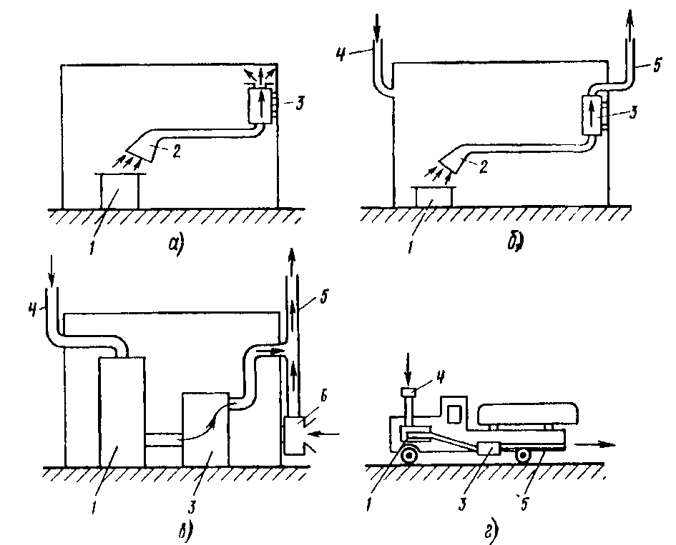

**Рис.** 6.2. Схемы использования средств защиты атмосферы:

1–источник токсичных веществ; 2–устройство для локализации токсичных веществ (местный отсос); *3*–аппарат очистки; *4*–устройство для забора воздуха из атмосферы; *5*–труба для рассеивания выбросов; *6 –-* устройство (воздуходувка) для подачи воздуха на разбавление выбросов

**Рассеивание выбросов в атмосфере.** Технологические газы и вентиляционный воздух после выхода из труб или вентиляционных устройств, подчиняется законам турбулентной диффузии. На рис. 6.3 показано распределение концентрации вредных веществ в атмосфере под факелом организованного высокого источника выброса. По мере удаления от трубы в направлении распространения промышленных выбросов можно условно выделить три зоны загрязнения атмосферы: переброса факела выбросов *Б,* характеризующаяся относительно невысоким содержанием вредных веществ в приземном слое атмосферы; задымления *В* с максимальным содержанием вредных веществ и постепенного снижения уровня загрязнения Г. Зона задымления наиболее опасна для населения и должна быть исключена из селитебной застройки. Размеры этой зоны в зависимости от метеорологических условий находятся в пределах 10...49 высот трубы.

Максимальная концентрация примесей в приземной зоне прямо пропорциональна производительности источника и обратно пропорциональна квадрату его высоты над землей. Подъем горячих струй

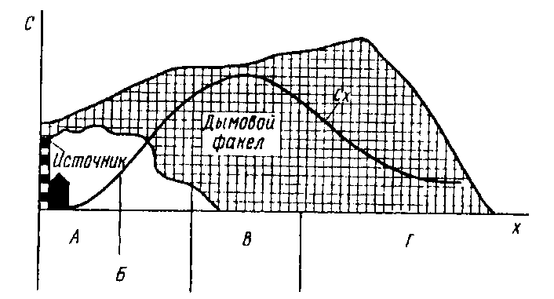

**Рис.** 6.3. Распределение концентрации вредных веществ в атмосфере у земной поверхности от организованного высокого источника выбросов:

*А–*зона неорганизованного загрязнения; *Б–*зона переброса факела; *В*–зона задымления; *Г*– зона постепенного снижения уровня загрязнения

почти полностью обусловлен подъемной силой газов, имеющих более высокую температуру, чем окружающий воздух. Повышение температуры и момента количества движения выбрасываемых газов приводит к увеличению подъемной силы и снижению их приземной концентрации.

Распространение газообразных примесей и пылевых частиц диаметром менее 10 мкм, имеющих незначительную скорость осаждения, подчиняется общим закономерностям. Для более крупных частиц эта закономерность нарушается, так как скорость их осаждения под действием силы тяжести возрастает. Поскольку при очистке от пыли крупные частицы улавливаются, как правило, легче, чем мелкие, в выбросах остаются очень мелкие частицы; их рассеивание в атмосфере рассчитывают так же, как и газовые выбросы.

В зависимости от расположения и организации выбросов источники загрязнения воздушного пространства подразделяют на затененные и незатененные, линейные и точечные. Точечные источники используют тогда, когда удаляемые загрязнения сосредоточены в одном месте. К ним относят выбросные трубы, шахты, крышные вентиляторы и другие источники. Выделяющиеся из них вредные вещества при рассеивании не накладываются одно на другое на расстоянии двух высот здания (с заветренной стороны). Линейные источники имеют значительную протяженность в направлении, перпендикулярном к ветру. Это аэрационные фонари, открытые окна, близко расположенные вытяжные шахты и крышные вентиляторы.

Незатененные, или высокие источники свободно расположены в недеформированном потоке ветра. К ним относят высокие трубы, а также точечные источники, удаляющие загрязнения на высоту, превышающую 2,5 Нзд. Затененные, или низкие источники расположены в зоне подпора или аэродинамической тени, образующейся на здании или за ним (в результате обдувания его ветром) на высоте h≤2,5Нзд.

Основньм документом, регламентирующим расчет рассеивания и определения приземных концентраций выбросов промышленных предприятий, является «Методика расчета концентраций в атмосферном воздухе вредных веществ, содержащихся в выбросах предприятий. ОНД–86». Эта методика позволяет решать задачи по определению ПДВ при рассеивании через одиночную незатененную трубу, при выбросе через низкую затененную трубу и при выбросе через фонарь из условия обеспечения ПДК в приземном слое воздуха.

При определении ПДВ примеси от расчетного источника необходимо учитывать ее концентрацию Сф в атмосфере, обусловленную выбросами от других источников. Для случая рассеивания нагретых выбросов через одиночную незатененную трубу

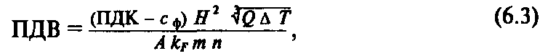

где *Н–* высота трубы; *Q –* объем расходуемой газовоздушной смеси, выбрасываемой через трубу; ΔТ–разность между температурой выбрасываемой газовоздушной смеси и температурой окружающего атмосферного воздуха, равной средней температуре самого жаркого месяца в 13 ч; *А –*коэффициент, зависящий от температурного градиента атмосферы и определяющий условия вертикального и горизонтального рассеивания вредностей; kF*–*коэффициент, учитывающий скорость оседания взвешенных частиц выброса в атмосфере; *т* и *п –* безразмерные коэффициенты, учитывающие условия выхода газовоздушной смеси из устья трубы.

**Оборудование для очистки выбросов.** В тех случаях, когда реальные выбросы превышают ПДВ, необходимо в системе выброса использовать аппараты для очистки газов от примесей.

Аппараты очистки вентиляционных и технологических выбросов в атмосферу делятся на: пылеуловители (сухие, электрические, фильтры, мокрые); туманоуловители (низкоскоростные и высокоскоростные); аппараты для улавливания паров и газов (абсорбционные, хемосорбционные, адсорбционные и нейтрализаторы); аппараты многоступенчатой очистки (уловители пыли и газов, уловители туманов и твердых примесей, многоступенчатые пылеуловители). Их работа характеризуется рядом параметров. Основными из них являются эффективность очистки, гидравлическое сопротивление и потребляемая мощность.

Эффективность очистки



где Свх и Свых–массовые концентрации примесей в газе до и после аппарата.

В ряде случаев для пылей используется понятие фракционной эффективности очистки

ŋi=(Cвxi-Свыхi)/Cвхi

где Свх/ и Сдых/–массовые концентрации /-и фракции пыли до и после пылеуловителя.

Для оценки эффективности процесса очистки также используют коэффициент проскока веществ *К* через аппарат очистки:



Как следует из формул (6.4) и (6.5), коэффициент проскока и эффективность очистки связаны соотношением *К=* 1-ŋ*.*

Гидравлическое сопротивление аппаратов очистки Δ*р* определяют как разность давлений газового потока на входе аппарата Рвх и выходе Рвых из него. Значение Δр находят экспериментально или рассчитывают по формуле

Δр=Рвх-Рвых=ζрw2/2 (6.6)

где w –коэффициент гидравлического сопротивления аппарата; р и *W–*плотность и скорость газа в расчетном сечении аппарата.

Если в процессе очистки гидравлическое сопротивление аппарата изменяется (обычно увеличивается), то необходимо регламентировать его начальное ΔPнач и конечное значение ΔPкон- При достижении ΔP = Pкон процесс очистки нужно прекратить и провести регенерацию (очистку) аппарата. Последнее обстоятельство имеет принципиальное значение для фильтров. Для фильтров ΔРкон = (2...5)ΔРнач

Мощность *N* побудителя движения газов определяется гидравлическим сопротивлением и объемным расходом *Q* очищаемого газа

N = kΔpQ/(ηмηв)

где *k–*коэффициент запаса мощности, обычно *k=* 1,1...1,15; ηм– КПД передачи мощности от электродвигателя к вентилятору; обычно ηм = 0,92...0,95; ηп. –КПД вентилятора; обычно ηв = 0.65...0.8.

Широкое применение для очистки газов от частиц получили *сухие пылеуловители –* циклоны (рис. 6.4) различных типов. Газовый поток вводится в циклон через патрубок *2* по касательной к внутренней поверхности корпуса *1* и совершает вращательно-поступательное движение вдоль корпуса к бункеру *4.* Под действием центробежной силы частицы пыли образуют на стенке циклона пылевой слой, который вместе с частью газа попадает в бункер. Отделение частиц пыли от газа, попавшего в бункер, происходит при повороте газового потока в бункере на 180°. Освободившись от пыли, газовый поток образует вихрь и выходит из бункера, давая начало вихрю газа, покидающему циклон через выходную трубу 5. Для нормальной работы циклона необходима герметичность бункера. Если бункер негерметичен, то из-за подсоса наружного воздуха происходит вынос пыли с потоком через выходную трубу.

Многие задачи по очистке газов от пыли с успехом решаются цилиндрическими (ЦН-11, ЦН-15, ЦН-24, ЦП-2) и коническими (СК-ЦН-34, СК-ЦН-34М и СДК-ЦН-33) циклонами НИИОГАЗа. Цилиндрические циклоны НИИОГАЗа предназначены для улавливания сухой пыли аспирационных систем Их рекомендуется использовать для предварительной очистки газов и устанавливать перед фильтрами или электрофильтрами.

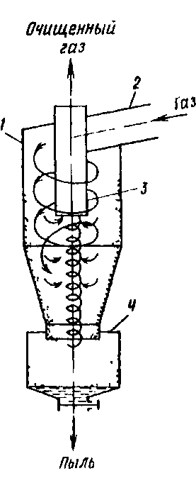

Рис. 6.4. Схема циклона

Конические циклоны НИИОГАЗа серии СК, предназначенные для очистки газа от сажи, обладают повышенной эффективностью по сравнению с циклонами типа ЦН, что достигается за счет большего гидравлического сопротивления циклонов серии СК.

Для очистки больших масс газов применяют батарейные циклоны, состоящие из большого числа параллельно установленных циклонных элементов. Конструктивно они объединяются в один корпус и имеют общий подвод и отвод газа. Опыт эксплуатации батарейных циклонов показал, что эффективность очистки у таких циклонов несколько ниже эффективности отдельных элементов из-за перетока газов между циклонными элементами. Методика расчета циклонов приведена в работе |6.11].

*Электрическая очистка* (электрофильтры) –один из наиболее совершенных видов очистки газов от взвешенных в них частиц пыли и тумана. Этот процесс основан на ударной ионизации газа в зоне коронирующего разряда, передаче заряда ионов частицам примесей и осаждении последних на осадительных и коронирующих электродах. Для этого применяют электрофильтры.

Аэрозольные частицы, поступающие в зону между коронирующим 1 и осадительным *2* электродами (рис. 6.5), адсорбируют на своей поверхности ионы, приобретая электрический заряд, и получают тем самым ускорение, направленное в сторону электрода с зарядом противоположного знака. Процесс зарядки частиц зависит от подвижности ионов, траектории движения и времени пребывания частиц в зоне коронирующего заряда. Учитывая, что в воздухе и дымовых газах подвижность отрицательных ионов выше, чем положительных, электрофильтры обычно делают с короной отрицательной полярности. Время зарядки аэрозольных частиц невелико и измеряется долями секунды. Движение заряженных частиц к осадительному электроду происходит под действием аэродинамических сил и силы взаимодействия электрического поля и заряда частицы.

Большое значение для процесса осаждения пыли на электродах имеет электрическое сопротивление слоев пыли. По величине электрического сопротивления различают:

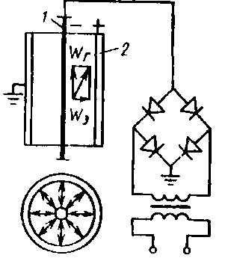

Рис. 6.5. Схема электрофильтра

1) пыли с малым удельным электрическим сопротивлением (< 104 Ом·см), которые при соприкосновении с электродом мгновенно теряют свой заряд и приобретают заряд, соответствующий знаку электрода, после чего между электродом и частицей возникает сила отталкивания, стремящаяся вернуть частицу в газовый поток; противодействует этой силе только сила адгезии, если она оказывается недостаточной, то резко снижается эффективность процесса очистки;

2) пыли с удельным электрическим сопротивлением от 104 до 1010 Ом-см; они хорошо осаждаются на электродах и легко удаляются с них при встряхивании;

3) пыли с удельным электрическим сопротивлением более 1010Ом-см; они труднее всего улавливаются в электрофильтрах, так как на электродах частицы разряжаются медленно, что в значительной степени препятствует осаждению новых частиц.

В реальных условиях снижение удельного электрического сопротивления пыли можно осуществить увлажнением запыленного газа.

Определение эффективности очистки запыленного газа в электрофильтрах обычно проводят по формуле Дейча:

η=1-е-WэFуд, (6.7)

где *Wэ,–*скорость движения частицы в электрическом поле, м/с;

*Fyд* –удельная поверхность осадительных электродов, равная отношению поверхности осадительных элементов к расходу очищаемых газов, м2·с/м3. Из формулы (6.7) следует, что эффективность очистки газов зависит от показателя степени WэFyд*.*

|  |  |  |  |  |
| --- | --- | --- | --- | --- |
| WэFуд…  η… | 3,0  0,95 | 3,7  0,975 | 3,9  0,98 | 4,6  0,99 |

Конструкцию электрофильтров определяют состав и свойства очищаемых газов, концентрация и свойства взвешенных частиц, параметры газового потока, требуемая эффективность очистки и т. д. В промышленности используют несколько типовых конструкций сухих и мокрых электрофильтров [6.11], применяемых для очистки технологических выбросов (рис. 6.6).

Эксплуатационные характеристики электрофильтров весьма чувствительны к изменению равномерности поля скоростей на входе в фильтр. Для получения высокой эффективности очистки необходимо обеспечить равномерный подвод газа к электрофильтру путем правильной организации подводящего газового тракта и применения распределительных решеток во входной части электрофильтра.

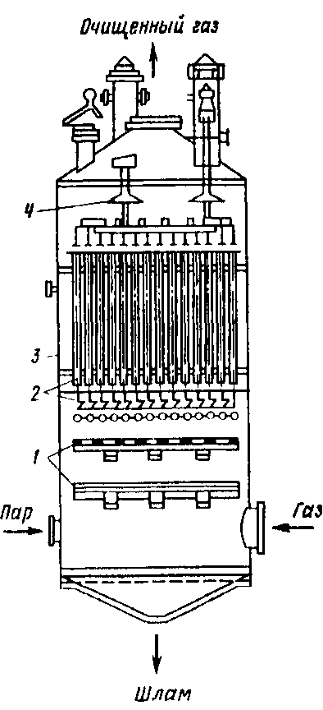

Рис. 6.6. Электрофильтр типа С для улавливания смол:

7–распределительные решетки; *2*–осадительные и коронирующие электроды; *3*– корпус; *4* – смолоулавливающий зонт

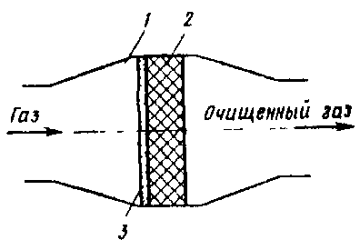

Рис. 6.7. Схема фильтра

Для тонкой очистки газов от частиц и капельной жидкости применяют различные *фильтры.* Процесс фильтрования состоит в задержании частиц примесей на пористых перегородках при движении через них дисперсных сред. Принципиальная схема процесса фильтрования в пористой перегородке показана на рис. 6.7. Фильтр представляет собой корпус 1, разделенный пористой перегородкой (фильтроэлементом) *2* на две полости. В фильтр поступают загрязненные газы, которые очищаются при прохождении фильтроэлемента. Частицы примесей оседают на входной части пористой перегородки и задерживаются в порах, образуя на поверхности перегородки слой *3.* Для вновь поступающих частиц этот слой становится частью фильтровой перегородки, что увеличивает эффективность очистки фильтра и перепад давления на фильтроэлементе. Осаждение частиц на поверхности пор фильтроэлемента происходит в результате совокупного действия эффекта касания, а также диффузионного, инерционного и гравитационного.

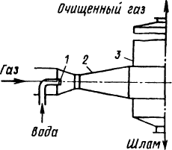Р и с . 6.8. Рукавный фильтр 7 – рукав; *2 –* корпус; *3 –* выходной патрубок; *4* – устройство для регенерации; *5 –* входной патрубок

Классификация фильтров основана на типе фильтровой перегородки, конструкции фильтра и его назначении, тонкости очистки и др.

По типу перегородки фильтры бывают: с зернистыми слоями (неподвижные, свободно насыпанные зернистые материалы, псевдо-ожиженные слои); с гибкими пористыми перегородками (ткани, вой локи, волокнистые маты, губчатая резина, пенополиуретан и др.); с полужесткими пористыми перегородками (вязаные и тканые сетки, прессованные спирали и стружка и др.); с жесткими пористыми перегородками (пористая керамика, пористые металлы и др.). Рис. 6.9. Схема скруббераВентури

Наибольшее распространение в промышленности для сухой очистки газовых выбросов получили рукавные фильтры (рис. 6.8).

Аппараты мокрой очистки газов –*мокрые пылеуловители –* имеют широкое распространение, так как характеризуются высокой эффективностью очистки от мелкодисперсных пылей с du≥0,3 мкм, а также возможностью очистки от пыли нагретых и взрывоопасных газов. Однако мокрые пылеуловители обладают рядом недостатков, ограничивающих область их применения: образование в процессе очистки шлама, что требует специальных систем для его переработки; вынос влаги в атмосферу и образование отложений в отводящих газоходах при охлаждении газов до температуры точки росы; необходимость создания оборотных систем подачи воды в пылеуловитель.

Аппараты мокрой очистки работают по принципу осаждения частиц пыли на поверхность либо капель, либо пленки жидкости. Осаждение частиц пыли на жидкость происходит под действием сил инерции и броуновского движения.

Среди аппаратов мокрой очистки с осаждением частиц пыли на поверхность капель на практике более применимы скрубберы Вентури (рис. 6.9). Основная часть скруббера –сопло Вентури 2. В его конфузорную часть подводится запыленный поток газа и через центробежные форсунки *1* жидкость на орошение. В конфузорной части сопла происходит разгон газа от входной .скорости (Wτ= 15...20 м/с) до скорости в узком сечении сопла 30...200 м/с и более. Процесс осаждения пыли на капли жидкости обусловлен массой жидкости, развитой поверхностью капель и высокой относительной скоростью частиц жидкости и пыли в конфузорной части сопла. Эффективность очистки в значительной степени зависит от равномерности распределения жидкости по сечению конфузорной части сопла. В диффузорной части сопла поток тормозится до скорости 15...20 м/с и подается в каплеуловитель *3.* Каплеуловитель обычно выполняют в виде прямоточного циклона.

Скрубберы Вентури обеспечивают высокую эффективность очистки аэрозолей при начальной концентрации примесей до 100 г/м3. Если удельный расход воды на орошение составляет 0,1...6,0 л/м3, то эффективность очистки равна:

|  |  |  |  |
| --- | --- | --- | --- |
| d4,мкм…  η… | 1  0,70..0,90 | 5  0,90…0,98 | 10  0,94…0,99 |

Скрубберы Вентури широко используют в системах очистки газов от туманов. Эффективность очистки воздуха от тумана со средним размером частиц более 0,3мкм достигает 0,999, что вполне сравнимо с высокоэффективными фильтрами.

К мокрым пылеуловителям относят барботажно-пенные пылеуловители с провальной (рис. 6.10, *а)* и переливной решетками (рис. 6.10, *б).* В таких аппаратах газ на очистку поступает под решетку *3,* проходит через отверстия в решетке и, барботируя через слой жидкости и пены 2, очищается от пыли путем осаждения частиц на внутренней поверхности газовых пузырей. Режим работы аппаратов зависит от скорости подачи воздуха под решетку. При скорости до 1 м/с наблюдается барботажный режим работы аппарата. Дальнейший рост скорости газа в корпусе 1 аппарата до 2...2,5 м/с сопровождается возникновением пенного слоя над жидкостью, что приводит к повышению эффективности очистки газа и брызгоуноса из аппарата. Современные барботажно-пенные аппараты обеспечивают эффективность очистки газа от мелкодисперсной пыли ~ 0,95...0,96 при удельных расходах воды 0,4...0,5 л/м . Практика эксплуатации этих аппаратов показывает, что они весьма чувствительны к неравномерности подачи газа под провальные решетки. Неравномерная подача газа приводит к местному сдуву пленки жидкости с решетки. Кроме того, решетки аппаратов склонны к засорению.

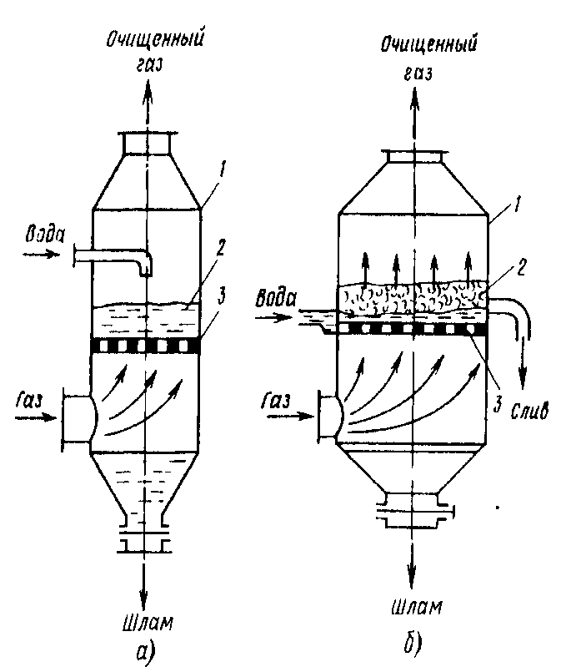

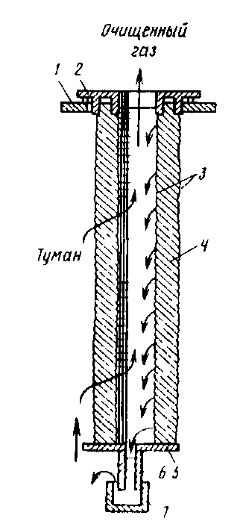

**Рис.** 6. 10. Схема барботажно-пенного пылеуловителя с провальной *(а)* и переливной *(б)* решетками

Рис. 6.11. Схема фильтрующего элемента низкоскоростного туманоуловителя

Для очистки воздуха от туманов кислот, щелочей, масел и других жидкостей используют волокнистые фильтры–*туманоуловители.* Принцип их действия основан на осаждении капель на поверхности пор с последующим отеканием жидкости по волокнам в нижнюю часть туманоуловителя. Осаждение капель жидкости происходит под действием броуновской диффузии или инерционного механизма отделения частиц загрязнителя от газовой фазы на фильтроэлементах в зависимости от скорости фильтрации *Wф.* Туманоуловители делят на низкоскоростные (Wф≤0,15м/с), в которых преобладает механизм диффузного осаждения капель, и высокоскоростные (*Wф =* 2...2,5 м/с), где осаждение происходит главным образом под воздействием инерционных сил.

Фильтрующий элемент низкоскоростного туманоуловителя показан на рис 6.11. В пространство между двумя цилиндрами *3,* изготовленными из сеток помещают волокнистый фильтроэлемент *4,* который крепится с помощью фланца *2* к корпусу туманоуловителя 1. Жидкость осевшая на фильтроэлементе; стекает на нижний фланец 5 и через трубку гидрозатвора *6* и стакан 7 сливается из фильтра. Волокнистые низкоскоростные туманоуловители обеспечивают высокую эффективность очистки газа (до 0,999) от частиц размером менее 3 мкм и полностью улавливают частицы большего размера. Волокнистые слои

Рис 612 Схема высокоскоростного туманоуловителя

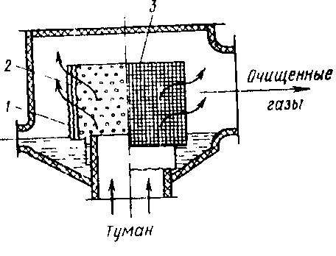

формируются из стекловолокна диаметром 7...40 мкм. Толщина слоя составляет 5...15 см, гидравлическое сопротивление сухих фильтроэлементов –200...1000Па.

Высокоскоростные туманоуловители имеют меньшие размеры и обеспечивают эффективность очистки, равную 0,9...0,98 при Δр= 1500...2000 Па, от тумана с частицами менее 3 мкм. В качестве фильтрующей набивки в таких туманоуловителях используют войлоки из полипропиленовых волокон, которые успешно работают в среде разбавленных и концентрированных кислот и щелочей.

В тех случаях, когда диаметры капель тумана составляют 0,6...0,7 мкм и менее, для достижения приемлемой эффективности очистки приходится увеличивать скорость фильтрации до 4,5...5 м/с, что приводит к заметному брызгоуносу с выходной стороны фильтроэлемента (брыз-гоунос обычно возникает при скоростях 1,7...2,5 м/с). Значительно уменьшить брызгоунос можно применением брызгоуловителей в конструкции туманоуловителя. Для улавливания жидких частиц размером более 5 мкм применяют брызгоуловители из пакетов сеток, где захват частиц жидкости происходит за счет эффектов касания и инерционных сил. Скорость фильтрации в брызгоуловителях не должна превышать 6 м/с.

На рис. 6. 12. показана схема высокоскоростного волокнистого туманоуловителя с цилиндрическим фильтрующим элементом 3, который представляет собой перфорированный барабан с глухой крышкой. В барабане установлен грубоволокнистый войлок 2 толщиной 3...5 мм. Вокруг барабана по его внешней стороне расположен брызгоуловитель, 1 представляющий собой набор перфорированных плоских и гофрированных слоев винипластовых лент. Брызгоуловитель и фильтроэлемент нижней частью установлены в слой жидкости.

Для очистки аспирационного воздуха ванн хромирования, содержащего туман и брызги хромовой и серной кислот, применяют волокнистые фильтры типа ФВГ-Т. В корпусе размещена кассета с фильтрующим материалом–иглопробивным войлоком, состоящим из волокон диаметром 70 мкм, толщиной слоя 4. .5 мм.

Метод абсорбции –очистка газовых выбросов от газов и паров – основан на поглощении последних жидкостью. Для этого используют *абсорберы.* Решающим условием для применения метода абсорбции является растворимость паров или газов в абсорбенте. Так, для удаления из технологических выбросов аммиака, хлоро- или фтороводорода целесообразно применять в качестве абсорбента воду. Для высокоэффективного протекания процесса абсорбции необходимы специальные конструктивные решения. Они реализуются в виде насадочных башен (рис. 6.13), форсуночных барботажно-пенных и других скрубберов. Описание процесса очистки и расчет аппаратов приведены в работе [6.11].

Р и с . 6.13. Схема насадочной башни:

*1 –* насадка; *2 –* разбрызгиватель

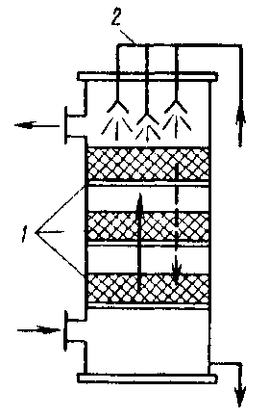

Работа *хемосорберов* основана на поглощении газов и паров жидкими или твердыми поглотителями с образованием малорастворимых или малолетучих химических соединений. Основными аппаратами для реализации процесса являются насадочные башни, барботажно-пенные аппараты, скрубберы Вентури и т. п. Хемосорбция –один из распространенных методов очистки отходящих газов от оксидов азота и паров кислот. Эффективность очистки от оксидов азота составляет 0,17...0,86 и от паров кислот– 0,95.

Метод адсорбции основан на способности некоторых тонкодисперсных твердых тел селективно извлекать и концентрировать на своей поверхности отдельные компоненты газовой смеси. Для этого метода используют *адсорбенты.* В качестве адсорбентов, или поглотителей, применяют вещества, имеющие большую площадь поверхности на единицу массы. Так, удельная поверхность активированных углей достигает 105...106 м2/кг. Их применяют для очистки газов от органических паров, удаления неприятных запахов и газообразных примесей, содержащихся в незначительных количествах в промышленных выбросах, а также летучих растворителей и целого ряда других газов. В качестве адсорбентов применяют также простые и комплексные оксиды (активированный глинозем, силикагель, активированный оксид алюминия, синтетические цеолиты или молекулярные сита), которые обладают большей селективной способностью, чем активированные угли.

Конструктивно адсорберы выполняют в виде емкостей, заполненных пористым адсорбентом, через который фильтруется поток очищаемого газа. Адсорберы применяют для очистки воздуха от паров растворителей, эфира, ацетона, различных углеводородов и т. п.

Адсорберы нашли широкое применение в респираторах и противогазах. Патроны с адсорбентом следует использовать строго в соответствии с условием эксплуатации, указанным в паспорте респиратора или противогаза. Так, фильтрующий противогазовый респиратор РПГ-67 (ГОСТ 12.4.004–74) следует использовать в соответствии с рекомендациями, приведенными в табл. 6.2 и 6.3.

**Таблица 6.2. Марки патронов респираторов РПГ-67**

|  |  |  |  |
| --- | --- | --- | --- |
| Марка патрона | Марка респиратора | Вредные вещества, от которых защищает респиратор | |
| А  В  КД  Г | РПГ-67А  РПГ-68В  РПГ-67КД  РПГ-67Г | Пары органических веществ (бензина, керосина, сероуглерода, ксилола, толуола, ацетона, спиртов, кетонов, эфиров, бензола и др.), хлор-и фосфорорганических ядохимикатов.  Кислые газы (сернистый газ, сероводород, хло-роводород и др.), пары хлор- и фосфорорганических ядохимикатов  Аммиак, сероводород и их смесь.  Пары ртути и ртутьорганические соединения |

**Таблица 6.3. Условия применения респираторов РПГ-67**

|  |  |  |  |
| --- | --- | --- | --- |
| Марка патрона | Вредные вещества | Концентрация, г/м3 | Время защитного действия, мин, не менее |
| А | Бензол | 10 | 60 |
| В | Диоксид серы | 2 | 50 |
| КД | Аммиак | 2 | 30 |
|  | Сероводород | 2 | 50 |
| F | Пары ртути | 0,01 | 1200 |

Для очистки газов от паров растворителей с концентрацией более 0,3 г/м3 НИИОГАЗом разработан типовой ряд адсорберов АВКФ с производительностью по очищаемому газу 10, 20, 40 и 80 тыс. м3/к4.

*Термическая нейтрализация* основана на способности горючих газов и паров, входящих в состав вентиляционных или технологических выбросов, сгорать с образованием менее токсичных веществ. Для этого метода используют нейтрализаторы. Различают три схемы термической нейтрализации: прямое сжигание; термическое окисление; каталитическое дожигание.

Прямое сжигание используют в тех случаях, когда очищаемые газы обладают значительной энергией, достаточной для поддержания горения. Примером такого процесса является факельное сжигание горючих отходов. Так нейтрализуют циановодород в вертикально направленных факелах на нефтехимических заводах. Разработаны схемы камерного сжигания отходов. Такие дожигатели можно использовать для нейтрализации паров токсичных горючих или окислителей при их сдувах из емкостей.

Термическое окисление находит применение в тех случаях, когда очищаемые газы имеют высокую температуру, но не содержат достаточно кислорода или когда концентрация горючих веществ незначительна и недостаточна для поддержания пламени.

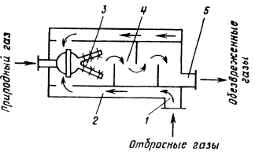

Рис. 6.14.Схема установки для термического окисления: 1–входной патрубок; *2–*теплообменник; *3 –* горелка; *4 –* камера; *5 –* выходной патрубок

В первом случае процесс термического окисления проводят в камере с подачей свежего воздуха (дожигание оксида углерода и углеводородов), а во втором – при подаче дополнительно природного газа. Схема устройства для термического окисления выбросов показана на рис. 6.14.

Каталитическое дожигание используют для превращения токсичных компонентов, содержащихся в отходящих газах, в нетоксичные или менее токсичные путем их контакта с катализаторами. Для реализации процесса необходимо кроме катализаторов поддержание таких параметров газового потока, как температура и скорость газов.

В качестве катализаторов используют платину, палладий, медь и др. Температуры начала каталитических реакций газов и паров изменяются в широких пределах–200...400°С. Объемные скорости процесса каталитического дожигания обычно устанавливают в пределах 2000...6000 ч-1 (объемная скорость–отношение скорости движения газов к объему катализаторной массы).

Каталитические нейтрализаторы применяют для обезвреживания оксида углерода, летучих углеводородов, растворителей, отработавших газов и т. п.

Термокаталитические реакторы с электроподогревом типа ТКРВ разработаны Дзержинским филиалом НИИОГАЗа. Они предназначены для очистки газовых выбросов сушильных камер окрасочных линий от органических веществ и других технологических производств.

Каталитическая нейтрализация отработавших газов ДВС на поверхности твердого катализатора происходит за счет химических превращений (реакции окисления или восстановления), в результате которых образуются безвредные или менее вредные для окружающей среды и здоровья человека соединения. Устройство и расчет нейтрализаторов отработавших газов ДВС даны в |6.9].

Оборудование, применяемое для очистки выбросов в машиностроении и приборостроении, приведено в приложении 1.

Для высокоэффективной очистки выбросов необходимо применять *аппараты многоступенчатой очистки.* В этом случае очищаемые газы последовательно проходят несколько автономных аппаратов очистки или один агрегат, включающий несколько ступеней очистки. В системе последовательно соединенных аппаратов общая эффективность очистки η= 1-(1-η1)(1–η2)...(1-ηn),где η1, η2,..., ηn–эффективность очистки 1, 2 и *n-*го аппаратов.

Такие решения находят применение при высокоэффективной очистке газов от твердых примесей; при одновременной очистке от твердых и газообразных примесей; при очистке от твердых примесей и капельной жидкости и т. п. Многоступенчатую очистку широко применяют в системах очистки воздуха с его последующим возвратом в помещение (см. рис. 6.2, а).

**Производство и применение очистного оборудования.** Перечень газо-и туманоочистного оборудования, разработанного НИИОГАЗом, приведен в табл. 6.4.

**Таблица 64. Очистное оборудование НИИОГАЗа**

|  |  |  |  |
| --- | --- | --- | --- |
| Тип оборудования | Марка | Год выпуска | Улавливаемое вещество |
| Адсорбер | АВП | 1986 | Пары ртути |
|  | АВКФ*п* | 1986 | Органические растворители |
|  | СП | 1987 | Фтористые соединения, диоксид серы |
|  | СДК | 1988 | То же |
|  | СПК-Б | 1988 | Неприятно пахнущие вещества |
|  | АН | 1991 | То же |
| Термокаталити- | ТКРО | 1989 | Углеводороды, оксид углерода, непри- |
| ческие реакторы |  |  | ятно пахнущие вещества |
|  | КР | 1990 | То же |
|  | КР-35 | 1991 | >> |
|  | КРТ-50 | 1991 | >> |
| Электрофильтры | ЭВМ | 1990 | Смолистые вещества |
|  | ЭТМ | 1991 | Пары серной кислоты |
| Волокнистые | ФВГ-Т | 1983 | Туман и брызги серной и хромовой |
| фильтры |  |  | кислоты |
|  | ФВГ-С-Ц | 1985 | Цианистые соединения |
|  | ВВЦ-180 | 1990 | Туманы масел |

Конъюнктуру спроса и использования пылегазоочистного оборудования в различных отраслях промышленности можно проследить на примере рынка США. Расходы (млн. долл.) компаний США на защиту атмосферного воздуха в отдельных отраслях промышленности составили:

|  |  |  |  |
| --- | --- | --- | --- |
|  | 1986 г. | 1987 г. | 1988 г. |
| Теплоэнергетика ............... | 1310 | 1053 | 808 |
| Нефтеперерабатывающая .......... | 459 | 427 | 656 |
| Химическая ................. | 320 | 438 | 597 |
| Горнодобывающая .............. | 178 | 181 | 57 |
| Целлюлозно-бумажная ............ | 161 | 196 | 168 |
| Металлургическая (черная и цветная) .... | 65 | 76 | 94 |
| Автомобильная ... .......... | 252 | 154 | 31 |
| Машиностроение (общее) .......... | 69 | 134 | 88 |
| Электротехническое машиностроение .... | 111 | 25 | 36 |
| Приборостроение .............. | 20 | 32 | 36 |

Для оценки конъюнктурного спроса на различные виды газопылеочистного оборудования целесообразно ознакомиться с масштабами его производства в США в 1986 г :

|  |  |  |
| --- | --- | --- |
| Число, шт. | | Стоимость, млн. долл. |
| Электрофильтры | 168 | 169,3 |
| Рукавные фильтры | 18172 | 154,9 |
| Сухие пылеуловители | 5508 | 25,9 |
| Мокрые скрубберы | 1407 | 25,1 |
| Каталитические дожигатели | 555 | 14,6 |
| Термические дожигатели | 308 | 20,3 |
| Абсорберы | 627 | 12,5 |
| Адсорберы | 46 | 3,3 |
| Устройства для обессеривания | 122 | 165,2 |
| Прочие | – | 37.6 |

### 6.3. СОСТАВ И РАСЧЕТ ВЫПУСКОВ СТОЧНЫХ ВОД В ВОДОЕМЫ

В машиностроении источниками загрязнений сточных вод являются производственные, бытовые и поверхностные стоки.

Производственные сточные воды образуются в результате использования воды в технологических процессах. Типовой состав примесей сточных вод представлен в табл 6.5. Сточные воды сварочных, монтажных, сборочных, испытательных цехов содержат механические примеси, маслопродукты, кислоты и тому подобные вещества в значительно меньших концентрациях, чем в рассмотренных видах цехов и участков. Наибольшую опасность в машиностроении представляют стоки гальванического производства.

**Таблица 65 Состав сточных вод [6.10]**

|  |  |  |  |  |  |  |  |  |  |
| --- | --- | --- | --- | --- | --- | --- | --- | --- | --- |
| Тип цеха, участка | | Вид сточных вод | | Основные примеси | | Концентрация примесей, кг/м3 | | Температура сточных вод, °С | |
| Металлургические | | От охлаждения печей | | Взвешенные вещества Масла | | 0,01… 0,05 0,01 | | 40…45 | |
|  | | От влажной газо- | | Мелкодисперсная | | 2…5 | | 65 | |
| Литейные | | очистки | | минеральная пыль | |  | |  | |
|  | | От грануляторов стержневых смесей | | Песок, частицы шлака | | 20...40 | | 50 | |
|  | | От гидровыбивки | | Песок, окалина, | | 0.5...15 | | 15...30 | |
|  | | отливок и регенерации смеси | | глина  Органические вещества | | 0,05 | |  | |
|  | | | | | | | | |
| Кузнечно-прессовые | От охлаждения поковок и оборудова | | Взвешенные вещества минерального | | 0,1…02 | | 30…40 | |
|  | ния | | происхождения  Окалина | | 5…8 | |  | |
|  |  | | Масла | | 10…15 | |  | |
| Механичес | Отработанные сма- | | Взвешенные веще- | | 0.2…1 | | 15 20 | |
| кие | зочноохлаждающие | | ства | |  | |  | |
|  | жидкости | | Сода | | 5…10 | |  | |
|  | Из гидрокамер окрасочных отделений  Из отделений гид | | Масла  Органические растворители  Масла, краски  Взвешенные веще | | 0,5…2  0,1…0,2  0,1…0,3  0,1…0,2 | | 15…25  15…20 | |
|  | Равлических испытании | | ства  Масла | | 0,03…0,05 | |  | |
| Термические | Промывные растворы  Из закалочных ванн | | Окалина  Щелочи  Масла  Взвешенные веще | | 0,02…0,03  0,02…003  0,01…0,02  0,05…0,25 | | 50…60  30…40 | |
|  |  | | ства минерального | |  | |  | |
|  |  | | происхождения  Тяжелые металлы Масла  Цианиды | | 0,03…0.15 0,001…0,01 0,002…0,05 | |  | |
| Травиль- | Промывные воды | | Механические | | 0,4 | | 15…25 | |
| ные |  | |  | |  | |  | |
|  |  | | Маслоэмульсии | | 0,05…0,1 | |  | |
|  |  | | Щелочи | | 0,02…0,2 | |  | |
|  |  | | Кислоты | | 0,02…0,25 | |  | |
|  | Отработанные рас- | | Механические | | 10…20 | |  | |
|  | творы | |  | |  | |  | |
|  |  | | Маслоэмульсии | | 10 | |  | |
|  |  | | Щелочи | | 20…30 | |  | |
|  |  | | Кислоты | | 30…50 | |  | |
| Гальвани- | Промывные воды | | Хром | | 0,005…0,2 | | 20…30 | |
| ческие |  | |  | |  | |  | |
|  |  | | Циан | | 0,005 0,15 | |  | |
|  | Отработанные | | Тяжелые металлы | | 0…10 | | 20…25 | |
|  | электролиты | |  | |  | |  | |
|  |  | | Кислоты | | 0,04…20 | |  | |
|  |  | | Щелочи | | 0,02…30 | |  | |
|  |  | | Масла | | 0,02…0,05 | |  | |
|  |  | | Хром | | 5…200 | |  | |
|  |  | | Циан | | 10…100 | |  | |

Бытовые сточные воды, образующиеся в раковинах, санитарных узлах, душевых и тому подобном, содержат крупные примеси (остатки пищи, тряпки, песок, фекалии и т.п.); примеси органического и минерального происхождения в нерастворенном, коллоидном и растворенном состояниях; различные, в том числе болезнетворные бактерии. Концентрация указанных примесей в бытовых сточных водах зависит от степени их разбавления водопроводной водой.

Поверхностные сточные воды образуются в результате смывания дождевыми, снеговыми и поливочными водами загрязнений, имеющихся на поверхности грунтов, на крышах и стенах зданий и т.п. Основными примесями поверхностных сточных вод являются механические частицы (земля, песок, камень, древесные и металлические стружки, пыль, сажа) и нефтепродукты (масла, бензин, керосин, используемые в двигателях транспортных средств).

При выборе схемы станции очистки и технологического оборудования необходимо знать расход сточных вод и концентрацию содержащихся в них примесей, а также допустимый состав сточных вод, сбрасываемых в водоемы. Допустимый состав сточных вод рассчитывают с учетом «Правил охраны поверхностных вод». Эти правила предназначены для предупреждения избыточного загрязнения сточными водами водных объектов. Правила устанавливают нормы на ПДК веществ, состав и свойства воды водоемов.

Расчет допустимой концентрации примесей в сточных водах, сбрасываемых в водоемы, проводят в зависимости от преобладающего вида примесей сточных вод и характеристик водоема.

При преобладающем содержании взвешенных веществ их допустимая концентрация в очищенных сточных водах

Со≤Св+nПДК,

где Св – концентрация взвешенных веществ в воде водоема до сброса в него сточных вод, кг/м3, *п –* кратность разбавления сточных вод в воде водоема, характеризующая часть расхода воды водоема, участвующую в процессе перемешивания и разбавления сточных вод; ПДК – предельно допустимая концентрация взвешенных веществ в воде водоема, кг/м3.

При преобладающем содержании растворенных веществ допустимая концентрация каждого из них в очищенных сточных водах

Соi≤n(Cmi-Cвi)+Свi

где Свi –концентрация i-го вещества в воде водоема до сброса в него сточных вод, кг/м ; Сmi –максимально допустимая концентрация того же вещества в воде водоема с учетом максимальных концентраций и ПДК всех веществ, относящихся к одной группе лимитирующих показателей вредности, кг/м3:

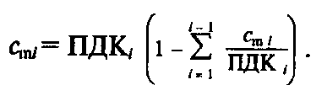

Кратность разбавления сточных вод в воде водоема

n=(Со-Св)/(С-Св),

где Со – концентрация загрязняющих веществ в сбрасываемых сточных водах, кг/м3; Св и С *–* концентрации тех же веществ в воде водоема до и после сброса в них сточных вод, кг/м3.

Для водоемов с направленным течением кратность разбавления

n=(Qв+mQp)Qв,

где Qв–объемный расход сточных вод, сбрасываемых в водоем с объемным расходом Qр, м3/4; *т –*коэффициент смешения, показывающий долю расхода воды водоема, участвующей в процессе смешения:

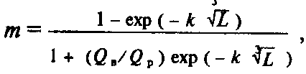

где

*–*коэффициент, характеризующий гидравлические условия смешения, м1/3; ψ– коэффициент,.характеризующий месторасположение выпуска сточных вод (для берегового выпуска (φ = 1; для выпуска в сечении русла ψ= 1,5); (φ = *L/Ln –* коэффициент извилистости русла; *L –*длина русла реки от сечения выпуска до расчетного створа, M, Ln *–* расстояние между этими же параллельными сечениями в нормальном направлении, м; DТ –коэффициент турбулентной диффузии в водоеме, м2/c; DT=gHWMCш *(g–* ускорение свободного падения, м/с2; Н–средняя глубина водоема по длине смешения, м; *W–*средняя по сечению водоема скорость течения на расстоянии *L* от места выпуска сточных вод, м/с; Сш=40...44 м0,5/с–коэффициент Шези [6.8]; *М–* функция коэффициента Шези, равная 22,3).

Условия смешения сточных вод с водой озер и водохранилищ существенно отличаются от условий их смешения в реках и каналах. Концентрация примесей сточных вод в начальной зоне смешения уменьшается более существенно, однако, полное их перемешивание происходит на значительно больших расстояниях от места выпуска, чем в реках и каналах. Расчет разбавления сточных вод в озерах и водохранилищах проводят в соответствии с [6.8].

### 6.4. СРЕДСТВА ЗАЩИТЫ ГИДРОСФЕРЫ

Методы и технологическое оборудование для очистки сточных вод можно выбрать, зная допустимые концентрации примесей в очищенных сточных водах. При этом необходимо иметь в виду, что требуемые эффективность и надежность любого очистного устройства обеспечиваются в определенном диапазоне значений концентрации примесей и расходов сточных вод. С этой целью применяют усреднение концентрации примесей или расхода сточных вод, а в отдельных случаях и по обоим показателям одновременно. Для этого на входе в очистные сооружения устанавливают *усреднители,* выбор и расчет которых зависит от параметров изменяющихся по времени сбросов сточных вод. Выбор объема усреднителя концентрации примесей сточной воды зависит от коэффициента подавления kn=(Cmax-Ccp)(Cд-Сср), где Сmах – максимальная концентрация примесей в сточной воде, кг/м3; Сcр – средняя концентрация примесей в сточной воде на входе в очистные сооружения, кг/м3; Сд –допустимая концентрация примесей в сточной воде, при которой обеспечивается нормальная эксплуатация очистных сооружений, кг/м3.

При kn≥5 объем усреднителя (м3)

V=kпΔQτ3,

где ΔQ –превышение расхода сточной воды при переменном сбросе, м3/с; τз – продолжительность переменного сброса, с; при kn< 5 V=ΔQτ3/ln[kп/(kп-1)].

После расчета объема усреднителя выбирают необходимое число секций, исходя из условия Δ*Qh/V≤. W*д, где h –высота секции усреднителя, м; Wд = 0,0025 м/с –допустимая скорость движения сточной воды в усреднителе.

В соответствии с видами процессов, реализуемых при очистке, целесообразно [6.5] существующие методы классифицировать на механические, физико-химические и биологические.

**Механическ**а**я очистка.** Для очистки сточных вод от взвешенных веществ используют процеживание, отстаивание, обработку в поле действия центробежных сил и фильтрование.

Процеживание реализуют в решетках и волокноуловителях. В вертикальных или наклонных *решетках,* ширина прозоров .обычно составляет 15...20 мм. Для удаления осадка веществ с входной поверхности решеток используют ручную или механическую очистку. Последующая обработка удаленного осадка требует дополнительных затрат и ухудшает санитарно-гигиенические условия в помещении. Эти недостатки устраняются при использовании решеток-дробилок, которые улавливают крупные взвешенные вещества и измельчают их до 10мм и менее. В настоящее время используют несколько типоразмеров таких решеток, например, РД-200 производительностью 60 мЭ/ч и диаметром сетчатого барабана 200мм.

Для выделения волокнистых веществ из сточных вод целлюлозно-бумажных и текстильных предприятий используют *валокноуловители,* например с использованием перфорированных дисков или в виде движущихся сеток с нанесенным на них слоем волокнистой массы.

Отстаивание основано на свободном оседании (всплывании) примесей с плотностью больше (меньше) плотности воды. Процесс отстаивания реализуют в песколовках, отстойниках и жироуловителях. Для расчета этих очистных устройств необходимо знать скорость свободного осаждения (всплывания) примесей (м/с)

Wo=gd24(P4-PB)/(18m),

где *g–*ускорение свободного падения, м/с2; *d4,–*средний диаметр частиц, м; рч и рв –плотности частицы и воды, кг/м3; m –динамическая вязкость воды. Па/с.

*Песколовки* используют для очистки сточных вод от частиц металла и песка размером более 0,25мм**.** В зависимости от направления движения сточной воды применяют горизонтальные песколовки с прямолинейным и круговым движением воды, вертикальные и аэрируемые. На рис. 6.15 показана схема горизонтальной песколовки, ее длина (м)

L=αhW/Wo

где *W–*скорость движения воды в песколовке, W=0,15. ..0,3 м/с; α – коэффициент, учитывающий влияние возможной турбулентности и неравномерности скоростей движения сточной воды в песколовке α=1,3...1,7.

Рабочую глубину песколовки *h* выбирают из условия h/W≤τпр, где τпр –время пребывания воды в песколовке, τпр= 30...100 с. Ширина песколовки (м)

где *Q –*расход сточной воды, мУс; *п –*число секций в песколовке.

*Отстойники* используют для очистки сточных вод от механических частиц размером более 0,1мм, а также от частиц нефтепродуктов. В зависимости от направления движения потока сточной воды применяют горизонтальные, радиальные или комбинированные отстойники. При расчете отстойников определяют, как правило, его длину и высоту. Существуют различные методики расчета длины отстойников. На рис. 6.16 представлена расчетная схема горизонтального отстойника [6.5]. В первой зоне длиной l1 (м) имеет место неравномерное распределение скоростей по глубине отстойника



где *Н–*рабочая высота отстойника,м; hо=0,25 H–высота движущегося слоя сточной воды в начале отстойника, м; β = (0,018...0,02) Wx;Wx *–* горизонтальная составляющая скорости движения воды, м/с.

Во второй зоне длиной l2 (м) скорость потока сточной воды постоянна. В этой зоне основная часть примесей должна осесть (всплыть) в иловую часть (на поверхность) отстойника, поэтому

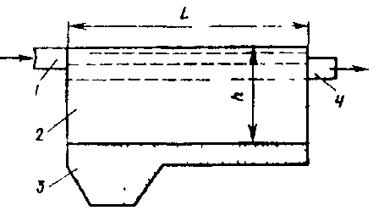

Рис 6.15. Схема горизонтальной

песколовки.

1 – входной патрубок; *2* – корпус песколовки; *3–*шламосборник; *4*–выходной патрубок

l2=(H-h1)Wx(Wo-0,5Wx),

где h1 – максимально возможная высота подъема частицы в первой зоне, м. В третьей зоне длиной l3 (м) скорость потока увеличивается и условия осаждения частиц ухудшаются

l3=H/tgα,

где α –угол сужения потока воды в выходной части отстойника; α =25…30˚.

Для расчета общей длины отстойника l=l1+l2+l3 задают расход сточной воды и размеры поперечного сечения отстойника.

Очистку сточных вод в поле действия центробежных сил осуществляют в открытых или напорных гидроциклонах и центрифугах. Открытые *гидроциклоны* применяют для выделения из сточной воды крупных твердых примесей со скоростью осаждения более 0,02 м/с. Такие гидроциклоны имеют большую производительность и малые потери напора, не превышающие 0,5 м. Эффективность очистки сточных вод от твердых частиц в гидроциклонах зависит от состава примесей (материала, размера, формы частиц и др), а также от конструктивных и геометрических характеристик гидроциклона

Открытый гидроциклон (рис. 6.17) состоит из входного патрубка 1, кольцевого водослива 2, патрубка *3*дляотвода очищенной воды и шламоотводящей трубы *4.* Существуют открытые гидроциклоны с нижним отводом очищенной воды, а также гидроциклоны с внутренней цилиндрической перегородкой.

Производительность (м3/с) открытого гидроциклона Q= 0,785qD2, где *q* – удельный расход воды; для гидроциклона с внутренней цилиндрической перегородкой q=7,15wo (wo–скорость свободного осаждения частиц в воде, м/с); *D –* диаметр цилиндрической части гидроциклона, м.

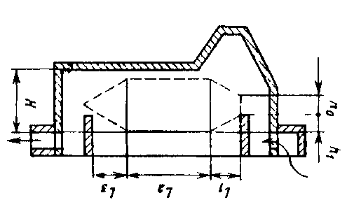

Для проектирования открытых гидроциклонов рекомендуются следующие его геометрические характеристики: D = 2...10 м; H= *D; d= 0,ID* при одном отверстии и *d=* 0,0707D при двух входных отверстиях; α = 60°.

Конструктивная схема напорного гидроциклона аналогична схеме циклона для очистки газов от твердых частиц. Производительность напорного гидроциклона

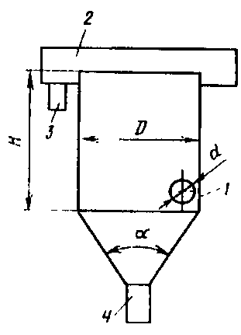

Рис. 6.16. Расчетная схема горизонтального отстойника.

Рис . 6.17. Схема открытого гидроциклона

**

где *К –* коэффициент, зависящий от условий входа воды в гидроциклон; для гидроциклонов с D)=0,125...0,6 м и α =30° K=0,524; ∆*р–* перепад давлений воды в гидроциклоне, Па; p – плотность очищаемой сточной воды, кг/м .

На рис. 6.18 представлена схема напорного гидроциклона, обеспечивающего очистку сточной воды и от твердых частиц, и от маслопродуктов. Сточная вода через установленный тангенциально по отношению к корпусу гидроциклона входной трубопровод 1 поступает в гидроциклон. Вследствие закручивания потока сточной воды твердые частицы отбрасываются к стенкам гидроциклона и стекают в шламосборник 7, откуда они периодически удаляются. Сточная вода с содержащимися в ней маслопродуктами движется вверх. При этом вследствие меньшей плотности маслопродуктов они концентрируются в ядре закрученного потока, который поступает в приемную камеру *3,* и через трубопровод *5* маслопродукты выводятся из гидроциклона для последующей утилизации. Сточная вода, очищенная от твердых частиц и маслопродуктов, скапливается в камере 2, откуда через трубопровод *6* отводится для дальнейшей очистки. Трубопровод *4* с регулируемым проходным сечением предназначен для выпуска воздуха, концентрирующегося в ядре закрученного потока очищаемой сточной воды.

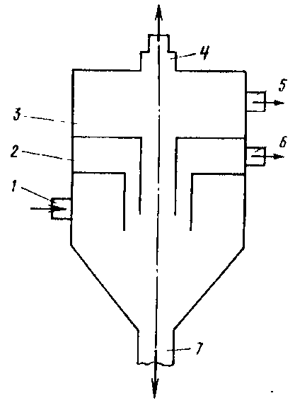

Рис. 6.18. Схема комбинированного гидроциклона

Такие гидроциклоны используют для очистки сточных вод прокатных цехов с концентрацией твердых частиц и маслопродуктов соответственно 0,13...0,16 и 0,01...0,015 кг/м3 и эффективностью их очистки около 0,7 и 0,5. При расходе очищаемой сточной воды 5 м3/ч перепад давлений в гидроциклоне составляет 0,1 МПа.

Фильтрование применяют для очистки сточных вод от тонкодисперсных примесей с малой их концентрацией.

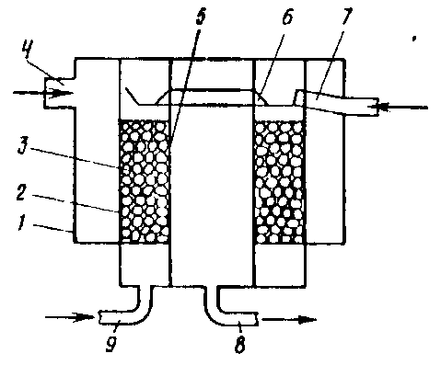

Рис . 6.19. Схема зернистого фильтра

Его используют как на начальной стадии очистки сточных вод, так и после некоторых методов физико-химической или биологической очистки. Для очистки сточных вод фильтрованием применяют в основном два типа фильтров: зернистые, в которых очищаемую сточную воду пропускают через насадки несвязанных пористых материалов, и микрофильтры, фильтроэлементы которых изготовляют из связанных пористых материалов (сеток, натуральных и синтетических тканей, спеченных металлических порошков и т. п.).

Для очистки больших расходов сточных вод от мелкодисперсных твердых примесей применяют *зернистые фильтры* (рис. 6.19). Сточная вода по трубопроводу *4* поступает в корпус *1* фильтра и проходит через фильтровальную загрузку *3* из частиц мраморной крошки, шунгизита и т. п., расположенную между пористыми перегородками 2 и 5. Очищенная от твердых частиц сточная вода скапливается в объеме, ограниченном пористой перегородкой 5, и выводится из фильтра через трубопровод 8. По мере осаждения твердых частиц в фильтровальном материале перепад давлений на фильтре увеличивается и при достижении предельного значения перекрывается входной трубопровод 4ипо трубопроводу *9* подается сжатый воздух. Он вытесняет из фильтровального слоя *3* воду и твердые частицы в желоб 6, которые затем по трубопроводу 7 выводятся из фильтра. Достоинством конструкции фильтра является развитая поверхность фильтрования, а также простота конструкции и высокая эффективность.

В настоящее время для очистки сточных вод от маслопродуктов широко используют фильтры с фильтровальным материалом из частиц пенополиуретана. Пенополиуретановые частицы, обладая большой маслопоглощающей способностью, обеспечивают эффективность очистки до 0,97...0,99 при скорости фильтрования до 0,01 м/с. При этом насадка из пенополиуретана легко регенерируется при механическом выжимании маслопродуктов.

На рис. 6.20 представлена схема фильтра-сепаратора с фильтровальной загрузкой из частиц пенополиуретана, предназначенного для очистки сточных вод от маслопродуктов и твердых частиц. Сточную воду по трубопроводу 5 подают на нижнюю опорную решетку *4.* Затем вода проходит через фильтровальную загрузку в роторе 2, верхнюю решетку *4* и очищенная от примесей переливается в приемный кольцевой карман 6 и выводится из корпуса *1.* При концентрации маслопродуктов и твердых частиц до 0,1 кг/м3 эффективность очистки составляет соответственно 0,92 и 0,9; а время непрерывной эксплуатации фильтра 16...24 ч. Достоинствами данной конструкции являются простота и большая эффективность регенерации фильтра. При включении электродвигателя 7 вращается ротор *2* с фильтровальной загрузкой. В результате частицы пенополиуретана под действием центробежных сил отбрасываются к внутренним стенкам ротора, выжимая из него маслопродукты, которые поступают в карманы 3 и направляются на регенерацию. Время полной регенерации фильтра 0,1 ч.

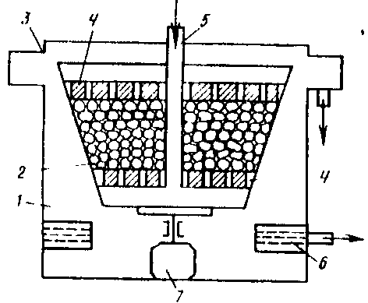

Рис. 6.20. Схема фильтра-сепаратора

**Физико-химические методы очистки.** Данные методы используют для очистки от растворенных примесей, а в некоторых случаях и от взвешенных веществ. Многие методы физико-химической очистки требуют предварительного глубокого выделения из сточной воды взвешенных веществ, для чего широко используют процесс коагуляции.

В настоящее время в связи с использованием оборотных систем водоснабжения существенно увеличивается применение физико-химических методов очистки сточных вод, основными из которых являются флотация, экстракция, нейтрализация, сорбция, ионообменная и электрохимическая очистка, гиперфильтрация, эвапорация, выпаривание, испарение и кристаллизация.

*Флотация* предназначена для интенсификации процесса всплывания маслопродуктов при обволакивании их частиц пузырьками газа, подаваемого в сточную воду. В основе этого процесса имеет место молекулярное слипание частиц масла и пузырьков тонкодиспергированного в воде газа. Образование агрегатов «частица – пузырьки газа» зависит от интенсивности их столкновения друг с другом, химического взаимодействия содержащихся в воде веществ, избыточного давления газа в сточной воде и т. п.

В зависимости от способа образования пузырьков газа различают следующие виды флотации: напорную, пневматическую, пенную, химическую, вибрационную, биологическую, электрофлотацию и др.

В настояще время на станциях очистки широко используют электрофлотацию, так как протекающие при этом электрохимические процессы обеспечивают дополнительное обеззараживание сточных вод. Кроме того, применение для электрофлотации алюминиевых или стальных электродов обусловливает переход ионов алюминия или железа в раствор, что способствует коагулированию мельчайших частиц механических примесей сточной воды.

Образование дисперсной газовой фазы в процессе электрофлотации происходит вследствие электролиза воды. Основной составляющей электролизных газов является водород; при этом выделяется незначительное количество кислорода, хлора, оксидов углерода и азота.

При расчете электрофлотатора определяют расход газа, необходимого для обеспечения заданной эффективности очистки, qr=100Q(Co-Cк)6M, где Co и Ск–концентрации маслопродуктов в исходной и очищенной сточной воде, кг/м3; *М–*удельная адсорбция маслопродуктов газовой фазой, л/кг. Затем находят силу тока для получения требуемого количества электролизного газа I= qr/αr, где αr– выход газа по току; αr = 0,0076 дм3 / (л-мин).

Расход водорода (дм/мин) в смеси электролизного газа

QH2=22,4qrαH(αrMH2)

где αH – электрохимический эквивалент водорода, αH = 0,627 мг/(А-мин); Mн2 – молекулярная масса водорода.

Задают расход воздуха, подаваемого под границу раздела «сточная вода – воздух рабочей зоны» в камере флотации, исходя из соотношения q≥50qн2 и определяют суммарный расход газовоздушной смеси, выходящей через открытую поверхность флотатора qсм=qr+qв*.* Выбирают удельный расход газовоздушной смеси через поверхность ценообразования ω = 300...600 дм3/(м - мин) [6.5] и определяют площадь поверхности пенообразования f=qсм/ω.

Определяют объемную плотность тока (А/м3), обеспечивающую необходимую величину газонаполнения. j=(φ+0,261Kcp+0,1)/(0,022-0,011Kф),

где φ –степень газонаполнения сточной воды в процессе флотации; φ == 1...5 дм3/м3; Кф = 0,3...1,2 –коэффициент формы флотационной камеры.

Находят объем и площадь поперечного сечения флотационной камеры V=I/j; F=(Kф3V)2 и затем ее основные размеры.

*Экстракция* сточных вод основана на перераспределении примесей сточных вод в смеси двух взаимнонерастворимых жидкостей (сточной воды и экстрагента). Количественно интенсивность перераспределения оценивается коэффициентом экстракции Kф=Cэ/Cв, где Сэ и Св – концентрации примеси в экстрагенте и сточной воде по окончании процесса экстракции. В частности, при очистке сточных вод от фенола с использованием в качестве экстрагента бензола или бутилацетата *Кз* составляет соответственно 2,4 и 8...12. Для интенсификации процесса экстракции перемешивание смеси сточных вод с экстрагентом осуществляют в экстракционных колоннах, заполненных насадками из колец Рашига.

*Нейтрализация* сточных вод предназначена для выделения из них кислот, щелочей, а также солей металлов на основе кислот и щелочей. Процесс нейтрализации основан на объединении ионов водорода и гидроксильной группы в молекулу воды, в результате чего сточная вода приобретает значение рН ≈ 6,7 (нейтральная среда). Нейтрализацию кислот и их солей осуществляют щелочами или солями сильных щелочей: едким натром, едким кали, известью, известняком, доломитом, мрамором, мелом, магнезитом, содой, отходами щелочей и т. п. Наиболее дешевым и доступным реагентом для нейтрализации кислых сточных вод является гидроокись кальция (гашеная известь). Для нейтрализации сточных вод с содержанием щелочей и их солей (сточные воды целлюлозно-бумажных и текстильных заводов) можно использовать серную, соляную, азотную, фосфорную и другие кислоты.

Теоретический расход щелочей (кислот) для нейтрализации содержащихся в сточных водах кислот (щелочей) определяют в соответствии с уравнениями реакций нейтрализации по формуле *q* = *сМэ/Мк* где с – концентрация кислоты (щелочи) или их солей в сточной воде; Мэ и Мкк – молекулярные массы щелочи (кислоты) и кислоты (щелочи) или их солей.

На практике используют три способа нейтрализации сточных вод:

– фильтрационный–путем фильтрования сточной воды через насадки кусковых или зернистых материалов;

– водно-реагентный –добавлением в сточную воду реагента в виде раствора или сухого вещества (извести, соды или шлака); нейтрализующим раствором может быть и щелочная сточная вода;

– полусухой –перемешиванием высококонцентрированных сточных вод (например, отработанного гальванического раствора) с сухим реагентом (известью, шлаком) с последующим образованием нейтральной тестообразной массы.

*Сорбцию* применяют для очистки сточных вод от растворимых примесей. В качестве сорбентов используют любые мелкодисперсные материалы (золу, торф, опилки, шлаки, глину); наиболее эффективный сорбент – активированный уголь. Расход сорбента *т* = *Q(Сo–*Ск)/д, где *Q–*расход сточной воды, м3с; *Со* и Ск–концентрации примесей в исходной и очищенной сточной воде, кг/м3; *а–*удельная сорбция, характеризующая количество примесей, поглощаемых единицей массы сорбента, кг/с.

*Ионообменную очистку* применяют для обессоливания и очистки сточных вод от ионов металлов и других примесей. Очистку осуществляют ионитами–синтетическими ионообменными смолами, изготовленными в виде гранул размером 0,2...2мм. Иониты изготовляют из нерастворимых в воде полимерных веществ, имеющих на своей поверхности подвижный ион (катион или анион), который при определенных условиях вступает в реакцию обмена с ионами того же знака, содержащимися в сточной воде.

Различают сильно- и слабокислотные катиониты (в Н+ или Na+- форме) и сильно- и слабоосновные аниониты (в ОН-- или солевой форме), а также иониты смешанного действия.

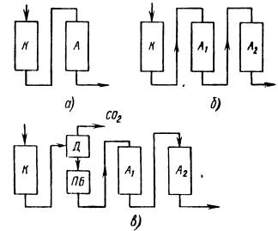

Рис. 6.21. Технологическаясхемаионообменной очистки сточных вод:

*а –* одноступенчатая очистка; *б –* очистка с двухступенчатым анионированием; *в* – очистка с промежуточной дегазацией и двухступенчатым анионированием; *К*– катионитовый фильтр; *А–*анионитовый фильтр; *Д–*декарбонизатор. *ПБ–*промежуточный бак

Ионообменную очистку реализуют последовательным фильтрованием сточной воды через катиониты и аниониты. При контакте сточной воды с катионитом в водородной форме имеет место обмен катионов растворенных в воде солей на Н+ – ионы катионита в соответствии с уравнением реакции

n[K]H+Men+↔[K]nMe+hH+

где К –«скелет» (радикал) катионита; Me –извлекаемый из сточной воды катион металла; *n–*заряд катиона. При этом имеет место увеличение кислотности сточной воды.

При контакте сточной воды с анионитом в гидроксильной форме происходит обмен анионов кислот на OH'-ионы анионита в соответствии с уравнением реакции

m[Ap]OH+Am-↔[An]mA+mOH

где Аn–«скелет» (радикал) анионита; А–извлекаемый из сточной воды анион; *т –*заряд аниона.

В зависимости от вида и концентрации примесей в сточной воде, требуемой эффективности очистки используют различные схемы ионообменных установок. Для очистки сточных вод от анионов сильных кислот применяют технологическую схему одноступенчатого Н-кати-онирования и ОН-анионирования с использованием сильнокислотного катионита и слабоосновного анионита (рис. 6.21, a). Для более глубокой очистки сточных вод, в том числе от солей, применяют одно-или двухступенчатое Н-катионирование на сильнокислотном катионите с последующим двухступенчатым ОН-анионированием на слабо-, а затем на сильноосновном анионите (рис. 6.21, б).

При содержании в сточной воде большого количества диоксида углерода и его солей происходит быстрое истощение емкости сильноосновного анионита Для уменьшения истощения сточную воду после катионитового фильтра дегазируют в специальных дегазаторах с насадкой из колец Рашига или в других аппаратах (рис 621, *в)* 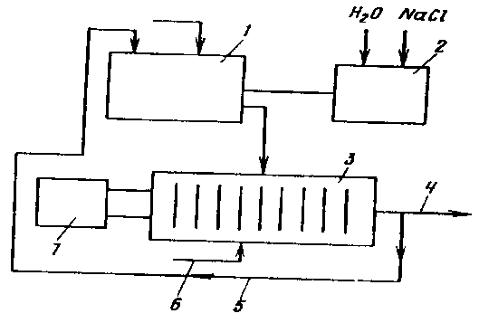

Рис. 6. 22. Технологическая схема установки  
 электрохимического окисления циансодержащих сточных вод

При необходимости обеспечивать значение рН ≈ 6,7 и очистки сточной воды от анионов слабых кислот вместо анионитовых фильтров второй ступени используют фильтр смешанного действия, загружаемый смесью сильнокислотного катионита и сильноосновного анионита

*Электрохимическая очистка,* в частности, электрохимическое окисление осуществляется электролизом и реализуется двумя путями окислением веществ путем передачи электронов непосредственно на поверхности анода или через вещество–переносчика, а также в результате взаимодействия с сильными окислителями, образовавшимися в процессе электролиза

Наличие в сточной воде достаточного количества хлорид-ионов обусловливает появление в ней при электролизе активного хлора (С12, НОС1, С12O, С1O , СlOз), который является сильнейшим окислителем и способен вызывать глубокую деструкцию многих органических веществ, содержащихся в сточных водах

Электрохимическое окисление применяют для очистки сточных вод гальванических процессов, содержащих простые цианиды (КС1, NaCI) или комплексные цианиды цинка, меди, железа и других металлов Электрохимическое окисление осуществляют в электролизерах (обычно прямоугольной формы) непрерывного или периодического действия. На аноде происходит окисление цианидов в малотоксичные и нетоксичные продукты (цианаты, карбонаты, диоксид углерода, азот), а на катоде –разряд ионов водорода с образованием газообразного водорода и разряд ионов меди, цинка, кадмия, образующихся при диссоциации комплексных анионов с содержанием CN-группы.

На рис. 6. 22. показана технологическая схема установки для электрохимического окисления сточных вод. В ее состав входят сборный резервуар 1, бак *2* для приготовления концентрированного раствора NaCI, электролизер *3* с источником постоянного напряжения 7. Очищенная от цианидов сточная вода выходит по трубопроводу *4,* а при необходимости ее доочистки по трубопроводу *5* вновь направляется в сборный резервуар 7. Для интенсификации процесса окисления в электролизер *3* по трубопроводу *6* подают сжатый воздух.

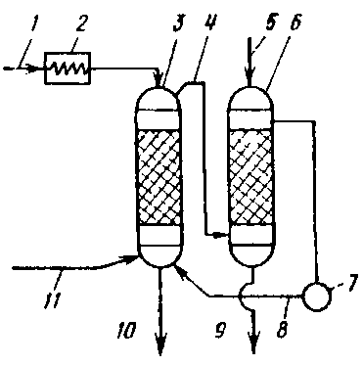

Рис. 6.23. Технологическая схема эвапо-рационной установки

1–трубопровод подачи исходной сточной воды; *2*– теплообменник; *3–*эвапорационная колонна; *4–* трубопровод загрязненного пара; 5–трубопровод подачи растворителя; *6–*колонна с насадками из колец Рашига для очистки отработанного пара; 7–вентилятор; *8*– трубопровод повторно используемого очищенного пара; *9* – трубопровод отвода загрязненного летучими примесями растворителя; *10–*трубопровод отвода очищенной сточной воды; *11–*трубопровод подачи свежего пара

*Гиперфильтрация* (обратный осмос) реализуется разделением растворов путем фильтрованияих через мембраны, поры которых размером около 1 нм пропускают молекулы воды, задерживая гидратированные ионы солей или молекулы недиссоциированных соединений По сравнению с другими методами очистки гиперфильтрация требует малых энергозатрат установки для очистки конструктивно просты и компактны, легко автоматизируются, фильтрат имеет высокую степень чистоты и может быть использован в оборотных системах водоснабжения, а сконцентрированные примеси сточных вод легко утилизируются или уничтожаются.

Перенос воды и растворенного вещества через мембрану оценивается уравнениями *Q* = k1(Pp-∆p); F=k2∆c*,* где *Q –* расход воды через мембрану, м3/с, *k1, k2* –коэффициенты проницаемости соответственно воды и растворенного вещества через конкретную мембрану; *рр –* рабочее давление на входе в мембрану, Па; ∆*р –* разность осмотических давлений раствора на входе в мембрану, Па, ∆с – разность концентраций растворенного в воде вещества на входе в мембрану и выходе из нее, кг/м3; *F–* масса растворенного вещества, переносимого через мембрану, кг.

Для гиперфильтрации используют ацетатцеллюлозные, полиамидные и тому подобные полимерные мембраны с ресурсом работы 1. 2 г Селективность мембран по отношению к ионам различных веществ характеризуется следующим рядом Al3+ > Zn2+ > Cd2+ > Mg2+ > Ca2+ > Ba2+ > SO2- > Na+ > F- > K+ > Cl- > Br- > I- > NO3- > H+.

*Эвапорация* реализуется обработкой паром сточной воды с содержанием летучих органических веществ, которые переходят в паровую фазу и вместе с паром удаляются из сточной воды. Процесс эвапорации осуществляют в испарительных установках (рис. 6. 23), в которых при протекании через эвапорационную колонну с насадками из колец Рашига навстречу потоку острого пара сточная вода нагревается до температуры 100° С. При этом содержащиеся в сточной воде летучие примеси переходят в паровую фазу и распределяются между двумя фазами (паром и водой) в соответствии с уравнением Сп/св = у, где Сп и св, – концентрации примеси в паре и сточной воде, кг/м3; у – коэффициент распределения. Для аммиака, этиламина, диэтиламина, анилина и фенола, содержащихся в сточной воде, коэффициент распределения соответственно равен 13, 20, 43; 5,5 и 2.

Концентрация примеси в сточной воде на выходе из эвапорацион-ной колонны

Св=Со(qY-1)(qyex-1)

где Co –концентрация примеси в исходной сточной воде, кг/м3; *q –* удельный расход пара, кг/кг; *х* = *[рσН(qу–1)]/(Ьуу),* здесь *bqy –* эмпирическая постоянная насадки; *b–*плотность орошения колонны водой, м3/м2; р –эмпирическая постоянная, м/с; ст –удельная площадь поверхности насадки, м^м2; *Н–*высота слоя насадки, м.

Выпаривание, испарение и кристаллизацию используют для очистки небольших объемов сточной воды с большим содержанием летучих веществ.

**Биологическая очистка.** Ее применяют для выделения тонкодисперсных и растворенных органических веществ. Она основана на способности микроорганизмов использовать для питания содержащиеся в сточных водах органические вещества (кислоты, спирты, белки, углеводы и т. п.). Процесс реализуется в две стадии, протекающие одновременно, но с различной скоростью: адсорбция из сточных вод тонкодисперсных и растворенных примесей органических веществ и разрушение адсорбированных веществ внутри клетки микроорганизмов при протекающих в них биохимических процессах (окислении или восстановлении). Обе стадии реализуются как в аэробных, так и в анаэробных условиях в зависимости от видов и свойств микроорганизмов. Биологическую очистку осуществляют в природных и искусственных условиях.

Сточные воды в природных условиях очищают на полях фильтрации, полях орошения и в биологических прудах [6.5]. Очистку и бытовых, и производственных сточных вод на полях фильтрации и полях орошения в настоящее время используют очень редко в связи с малой пропускной способностью единицы площади полей и непостоянством состава производственных сточных вод, а также из-за возможности попадания на поля токсичных для их микрофлоры примесей.

Биологические пруды используют для очистки и доочистки сточных вод суточным расходом не более 6000 м3. Применяют пруды с естественной и искусственной аэрацией.

Биологические фильтры широко используют для очистки и бытовых, и производственных сточных вод. В качестве фильтровального материала для загрузки биофильтров применяют шлак, щебень, керамзит, пластмассу, гравий и т. п. Существуют биофильтры с естественной подачей воздуха; их применяют для очистки сточных вод суточным расходом не более 1000 м3 Для очистки производственных сточных вод больших расходов и сильно концентрированных используют биофильтры с принудительной подачей воздуха (рис 6 24)

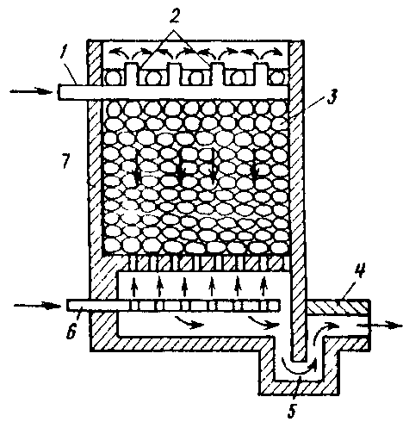

Рис. 6. 24. Схема биофильтра с принудительной подачей воздуха

1–трубопровод подачи исходной сточной воды; *2–*водораспределительные устройства; *3*– фильтровальная загрузка; *4–*трубопровод отвода очищенной сточной воды; *5–*гидравлический затвор; *6 –* трубопровод подвода сжатого воздуха; 7 – корпус фильтра

Нормальный ход процесса биологической очистки сточных вод устанавливается после образования на загрузочном материале биофильтра биологической пленки, микроорганизмы которой адаптировались к органическим примесям сточных вод. Период адаптации обычно составляет 2...4 недели, хотя в отдельных случаях он может достигать нескольких месяцев. Для оценки состава сточных вод в процессе биологической очистки используют биологическую потребность воды в кислороде (БПК) –количество кислорода, необходимое для окисления всех органических примесей, содержащихся в единице объема сточной воды.

Объем загрузочного материала *V= (La–l)/m,* где La и *Lt,–*БПК исходной и очищенной сточной воды, кг/м3; *М–*окислительная мощность биофильтра –масса кислорода, которая может быть получена в сутки с единицы объема загрузочного материала биофильтра, кг/(м3сут)

Аэротенки, используемые для очистки больших расходов сточных вод, позволяют эффективно регулировать скорость и полноту протекающих в них биохимических процессов, что особенно важно для очистки промышленных сточных вод нестабильного состава. Окислительная мощность аэротенков составляет 0,5...1,5 кг/м3 в сутки. В зависимости от состава примесей сточных вод и требуемой эффективности очистки применяют аэротенки с дифференцируемой подачей воздуха, аэротенки-смесители с дифференцируемой подачей сточной воды и аэротенки с регенераторами активного ила.

При БПК > 0,5 кг/м3 используют аэротенки с дифференцируемой (сосредоточенной) подачей смеси сточной воды и активного ила в начале сооружения (рис. 6.25). Воздух, интенсифицирующий процесс окисления органических примесей, распределяется равномерно по всей длине аэротенка. Диспергирование воздуха в очищаемой сточной воде осуществляют механическими или пневматическими аэраторами. Окислительная мощность аэротенков существенным образом зависит от концентрации активного ила в сточной воде При очистке производственных сточных вод концентрация ила обычно составляет 2...3 кг/м3 по сухому веществу.

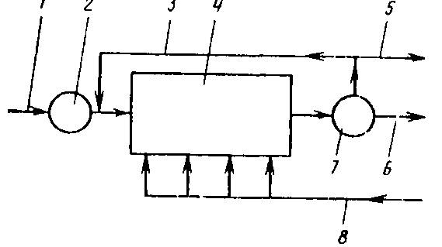

Рис. 6. 25. Технологическая схема аэротенка

1 – трубопровод подачи исходной сточной воды; *2–*первичный отстойник; *3*– трубопровод подачи активного ила для повторного использования; *4–*аэротенк; *5–*трубопровод отвода отработанного ила; 6*–*трубопровод отвода очищенной сточной воды; 7–вторичный отстойник; *8-–*трубопровод подвода сжатого воздуха

Окситенки обеспечивают более интенсивный процесс окисления органических примесей по сравнению с аэротенками за счет подачи в них технического кислорода и повышения концентрации активного ила. Для увеличения коэффициента использования подаваемого в объем сточной воды кислорода реактор окситенка герметизируют. Очищенная от органических примесей сточная вода из реактора поступает в илоотделитель, в котором происходит выделение из нее отработанного ила. При проектировании окситенков необходимо предусматривать мероприятия по обеспечению их пожаровзрывобезопасности с учетом вредных и опасных факторов, имеющих место при эксплуатации систем с использованием газообразного кислорода.

### 6.5. СБОР И ЛИКВИДАЦИЯ ТВЕРДЫХ И ЖИДКИХ ОТХОДОВ

Твердые отходы машиностроительного производства содержат амортизационный лом (отходы при модернизации оборудования, оснастки, инструмента), стружки и опилки металлов, древесины, пластмасс, шлаки, золы, шламы, осадки и пыли (отходы систем очистки воздуха и др.). Твердые отходы предприятия и бытовые составляют:

**Отходы предприятия % по массе Бытовые отходы% по массе**

Шлак**,** окалина, зола 67 Бумага, картон 20…36

Горелая формовочная смесь 6 Пищевые отходы 20…38

Шламы, флюсы 3 Дерево 1…4

Абразивы 0,1 Текстиль 3…6

Древесные отходы 2 Кожа, резина . 1,5…2,5

|  |  |  |  |
| --- | --- | --- | --- |
|  |  |  |  |
| Пластмассы | 2 | Кости | 1...2 |
| Бумага, картон | 0,5 | Полимерные материалы | 3...5 |
| Мусор | 19,4 | Черные и цветные металлы | 2...3 |
|  |  | Стекло | 5...7 |
|  |  | Камни, керамика | 1...3 |
|  |  | Уголь, шлак | 0…2,5 |
|  |  | Отсев размером менее 16 мм | 8…28 |

Для защиты почв, лесных угодий, поверхностных и грунтовых вод от неорганизованного выброса твердых и жидких отходов в настоящее время широко используют сбор промышленных и бытовых отходов на свалках и полигонах. На полигонах производят также переработку промышленных отходов.

Полигоны создают в соответствии с требованиям СНиП 2.01.28–85 и используют для обезвреживания и захоронения токсичных отходов промышленных предприятий, НИИ и учреждений. Приему на полигоны подлежат: мышьяксодержащие неорганические твердые отходы и шламы; отходы, содержащие свинец, цинк, олово, кадмий, никель, сурьму, висмут, кобальт и их соединения; отходы гальванического производства; использованные органические растворители; органические горючие (обтирочные материалы, ветошь, твердые смолы, обрезки пластмасс, оргстекла, остатки лакокрасочных материалов, загрязненные опилки, деревянная тара, промасленная бумага и упаковка, жидкие нефтепродукты, не подлежащие регенерации, масла, загрязненные бензин, керосин, нефть, мазут, растворители, эмали, краски, лаки, смолы); неисправные ртутные дуговые и люминесцентные лампы; формовочная смесь; песок, загрязненный нефтепродуктами; испорченные баллоны с остатками веществ и др. Жидкие токсичные отходы перед вывозом на полигон должны быть обезвожены на предприятиях.

Приему на полигон не подлежат: отходы, для которых разработаны эффективные методы извлечения металлов и других веществ; нефтепродукты, подлежащие регенерации; радиоактивные отходы.

Переработка отходов на полигонах предусматривает использование физико-химических методов, сжигание с утилизацией теплоты, демеркуризацию ламп с утилизацией ртути и других ценных металлов, прокаливание песка и формовочной смеси, подрыв баллонов в специальной камере, затаривание отходов в герметичные контейнеры и их захоронение

Полигоны должны иметь санитарно-защитные зоны: завод по обезвреживанию токсичных отходов мощностью 100 тыс. т и более отходов в год – 1000 м; менее 100 тыс. т – 500 м; участок захоронения токсичных отходов –не менее 300 м.

Получила развитие термическая переработка отходов их сжиганием в печах на мусоросжигающих заводах. Такие заводы работают во многих странах мира, в Москве, Санкт-Петербурге и некоторых других городах нашей страны.

Существующие в настоящее время системы сжигания опасных отходов не только позволяют достичь высокой степени деструкции отходов, но и дают возможность рекуперировать отходящую теплоту. Недостатком сжигания являются значительно большие издержки по сравнению с традиционными методами удаления опасных отходов: вывозом на свалку, сбросом в море и захоронением в отработанные шахты. Затраты, связанные с вывозом опасных отходов на свалки в 1980 г., изменились от 50 до 400 долл./т, издержки на сжигание 1 т отходов варьировались в пределах 75...2000 долл. (данные США). Кроме того, мусоросжигательные установки выбрасывают в атмосферу соединения тяжелых металлов и имеют значительные (до 35 % начальной массы мусора) золошлаковые отходы.

Среди токсичных металлов особое внимание привлекает ртуть: в связи с повышенной летучестью она легко переходит в парообразное состояние в процессе сжигания отходов и выделяется в атмосферу в виде паров металлической ртути. При непрерывной работе мусоросжигательной установки среднегодовой выброс ртути может достигать 160 кг.

Чтобы избежать высокого загрязнения земной поверхности и поверхностных вод в зоне мусоросжигательных заводов, используют передвижные мусоросжигающие установки, смонтированные на автоприцепах или морских судах.

Термический способ переработки отходов экологичнее складирования их на свалках и полигонах, однако, наличие газообразных токсичных выбросов печей и отходов в виде золы и шлаков не позволяет считать этот способ пригодным для решения стратегических задач.

Осадки сточных вод, скапливающиеся на очистных сооружениях, представляют собой водные суспензии с объемной концентрацией полидисперсной твердой фазы 0,5... 10 %. Прежде чем направить осадки сточных вод на ликвидацию или утилизацию, их подвергают предварительной обработке для получения шлама, свойства которого обеспечивают возможность его утилизации или ликвидации с наименьшими затратами энергии и загрязнениями окружающей среды. Технологический цикл обработки осадков сточных вод состоит из уплотнения осадков, их стабилизации, кондиционирования, обезвоживания и ликвидации. Первичная стадия обработки осадков сточных вод –уплотнение. Распространены гравитационный и флотационный методы уплотнения, осуществляемые в отстойниках-уплотнителях, в установках напорной флотации. Применяют также центробежное уплотнение путем фильтрования осадка через фильтрующие перегородки или с помощью вибраторов, погруженных в осадок.

Для разрушения биологически разлагаемой части органического вещества используется стабилизация осадков. Это предотвращает загнивание осадков при длительном хранении на открытом воздухе (сушке на иловых площадках, использовании в качестве сельскохозяйственных удобрений при отсутствии в осадках токсичных веществ и т. п.). Для стабилизации осадков промышленных сточных вод применяют в основном аэробную стабилизацию –длительное аэрирование осадков в сооружениях типа аэротенков. В результате происходит распад основной части биологически разлагаемых веществ, подверженных гниению. Период аэробной стабилизации при температуре 20 °С составляет 8...11 суток, расход кислорода для стабилизации 1 кг органического вещества, активного ила – 0,7 кг.

Кондиционирование осадков проводят для разрушения коллоидной структуры осадка органического происхождения и увеличения их водоотдачи или обезвоживания. В промышленности применяют в основном реагентный метод кондиционирования с помощью хлорного железа и извести. Стоимость такой обработки достигает 40 % стоимости всех затрат при обработке осадка. Поэтому ведется разработка и внедрение более экономичных методов кондиционирования: тепловой обработки, замораживания и электрокоагуляции.

Обезвоживание осадков сточных вод предназначено для получения шлака с объемной концентрацией полидисперсной твердой фазы до 80 %. До недавнего времени обезвоживание осуществлялось в основном сушкой осадков на иловых площадках. Однако низкая эффективность такого процесса, дефицит земельных участков в промышленных районах и загрязнение воздушной среды обусловили разработку и применение более эффективных методов обезвоживания. Так, осадки промышленных сточных вод обезвоживают вакуум-фильтрованием на фильтр-прессах, центрифугированием и вибрационным фильтрованием. Обезвоживание термической сушкой применяют для осадков, содержащих сильнотоксичные вещества, которые перед ликвидацией и утилизацией необходимо обеззараживать. Широкое внедрение процессов термической сушки ограничивается высокой стоимостью процесса очистки.

В тех случаях, когда утилизация оказывается невозможной или экономически нерентабельной, осадки ликвидируют. Выбор метода ликвидации определяют с учетом состава осадков, размещения и планировки промышленного предприятия. Сжигание –один из наиболее распространенных методов ликвидации. Предварительно обезвоженные осадки органического происхождения имеют теплотворную способность 16 800...21 000 кДж/кг, что позволяет поддерживать процесс горения без использования дополнительных источников теплоты. Осадки сжигают на станциях очистки сточных вод в многоподовых, циклонных печах, а также в печах кипящего слоя.

К временным мероприятиям по ликвидации осадков относят сброс жидких осадков в накопители и закачку в земляные пустоты.

Более рациональным способом защиты литосферы от производственных и бытовых отходов является, бесспорно, освоение специальных технологий по сбору и переработке отходов.

При сборе отходов необходимо одновременно их сортировать, разделяя на отдельные вещества или группы веществ. В быту такой процесс сбора отходов уже организован, например в Японии, Германии, где на улицах городов установлены специальные контейнеры с емкостями для бумаги, стекла, металла и др. Рассортированные отходы легко подвергаются вторичной переработке. Не случайно во многих странах весьма высок выпуск некоторых видов продукции из вторичного сырья, например выпуск бумаги и картона из вторичного сырья в 1985 г. в Великобритании составлял 55, ГДР –50, Египте –97 % общего выпуска этой продукции.

Аналогично решаются и должны решаться в будущем задачи по переработке промышленных отходов. Примером такого подхода является сбор и переработка отходов металлов. Эффективность использования лома и отходов металла зависит от их качества. Загрязнение и засорение металлоотходов приводят к большим потерям при переработке, поэтому сбор, хранение и сдача их регламентируются специальными стандартами: ГОСТ 2787–75* «Лом и отходы черных металлов. Шихтовые. Классификация и технические требования»; ГОСТ 1639– 78* «Лом и отходы цветных металлов и сплавов. Общие требования» и др.

Основные операции первичной обработки металлоотходов –сортировка, разделка и механическая обработка. Сортировка заключается в разделении лома и отходов по видам металлов, разделка лома – в удалении неметаллических включений. Механическая обработка включает рубку, резку, пакетирование и брикетирование на прессах. Пакетирование отходов организуется на предприятиях, на которых образуется 50 т и более высечки и обрезков в месяц. Каждая партия должна сопровождаться удостоверением о взрывобезопасности. Стружку перерабатывают на пакетирующих прессах, стружкодробилках, брикетировочных прессах. Брикетированию (окускованию механическим уплотнением на прессах, под молотом и на других механизмах) подвергается сухая и неокисленная стружка одного вида, не содержащая посторонних примесей, с длиной элемента до 40мм для стальной и 20 мм для чугунной стружки. Прессование вьюнообразной стружки целесообразно проводить в отожженном состоянии, так как при этом отпадает необходимость выполнения таких подготовительных операций, как дробление, обезжиривание, отбор обтирочных материалов и мелких кусков металла.

На предприятиях, где образуется большое количество металлоотходов, организуются специальные цехи (участки) для утилизации вторичных металлов. Чистые однородные отходы с паспортом, удостоверяющим их химический состав, используют без предварительного металлургического передела.

Отходы древесины широко используют для изготовления товаров культурно-бытового назначения и хозяйственного обихода главным образом методом прессования. Переработанные древесные отходы применяют в производстве древесно-стружечных плит, корпусов различных приборов и т. п.

Во многих странах промышленные отходы используют в качестве топлива на так называемых контейнерных теплоцентралях. Передвижная теплоэлектростанция монтируется на автомобиле с автоприцепом, она может работать, используя в качестве топлива опилки, щепу и другие отходы, отапливая небольшие помещения: школы, больницы, фермы и т. п.

Радикальное решение проблем защиты от промышленных отходов возможно при широком применении безотходных и малоотходных технологий и производств.

Под безотходной технологией, безотходным производством, безотходной системой понимают не просто технологию или производство того или иного продукта (или продуктов), а принцип организации функционирования производства. При этом рационально используются все компоненты сырья и энергия в замкнутом цикле (первичные сырьевые ресурсы – производство – потребление – вторичные сырьевые ресурсы), т. е. не нарушается сложившееся экологическое равновесие в биосфере.

Малоотходная технология является промежуточной ступенью при создании безотходного производства. При малоотходном производстве вредное воздействие на окружающую среду не превышает уровня, допустимого санитарными органами, но по техническим, экономическим, организационным или другим причинам часть сырья и материалов переходит в отходы и направляется на длительное хранение или захоронение. Основой безотходных производств является комплексная переработка сырья с использованием всех компонентов, поскольку отходы производства – это по тем или иным причинам неиспользованная часть сырья. Большое значение при этом приобретает разработка ресурсосберегающих технологий.

Малоотходная и безотходная технология должны обеспечить:

– комплексную переработку сырья с использованием всех его компонентов на базе создания новых безотходных процессов;

– создание и выпуск новых видов продукции с учетом требований повторного ее использования;

– переработку отходов производства и потребления с получением товарной продукции или любое полезное их использование без нарушения экологического равновесия;

– использование замкнутых систем промышленного водоснабжения;

– создание безотходных комплексов.

В машиностроении разработка малоотходных технологических процессов связана прежде всего с необходимостью увеличения коэффициента использования металла. Увеличение его не только дает технико-экономические выгоды, но и позволяет уменьшить отходы и вредные выбросы в окружающую среду.

В прокатном производстве в последние годы получили широкое распространение так называемые деталепрокатные станы (зубопрокатные, винтовой прокатки в винтовых камерах, поперечно-винтовой, клиновой и др.). В ряде случаев они позволяют отказаться от дальнейшей металлообработки и сэкономить на 10...35 % больше металла по сравнению с резанием. Так, внедрение стана винтовой прокатки по способу ВНИИметмаша для получения пустотелой спиральной буровой стали ПБС позволило не только получить значительную экономию металла (до 1000 т в год), но и улучшить условия труда шахтеров в результате снижения запыленности воздуха в шахтах, уменьшения вибрации и повышения скорости бурения на 10...15 %.

Порошковая металлургия позволяет создавать материалы и изделия с особыми, часто уникальными составами, структурой и свойствами, а иногда вообще недостижимыми при других технологических процессах. Это обеспечивает значительный экономический эффект (1...4 млн. руб. на 1000 т спеченных изделий) за счет снижения потерь материалов до 5...7 % и увеличения коэффициента использования металла в 2...3 раза (при металлообработке отливок и проката часто теряется в стружках до 60...70 % металла).

### 6.6. ЗАЩИТА ОТ ЭНЕРГЕТИЧЕСКИХ ВОЗДЕЙСТВИЙ

### 6.6.1. Обобщенное защитное устройство и методы защиты

При решении задач защиты выделяют источник, приемник энергии и защитное устройство, которое уменьшает до допустимых уровней поток энергии к приемнику [6.10].

В общем случае защитное устройство (ЗУ) обладает способностями: отражать, поглощать, быть прозрачным по отношению к потоку энергии. Пусть из общего потока энергии W+, поступающего к ЗУ (рис. 6.26), часть *Wα,* поглощается, часть *W* отражается и часть W– проходит сквозь ЗУ. Тогда ЗУ можно охарактеризовать следующими энергетическими коэффициентами: *коэффициентом поглощения* τ= *WαW+*, *коэффициентом отражения* d = a*/W+, коэффициентом передачи τ* = *W/W.* Очевидно, что выполняется равенство р + а + т = 1. Сумма α+τ=1– p=v (где v = *W^W^)* характеризует неотраженный поток энергии W, прошедший в ЗУ. Если α = 1, то ЗУ поглощает всю энергию, поступающую от источника, при р = 1 ЗУ обладает 100 %-ной отражающей способностью, а равенство τ = 1 означает абсолютную прозрачность ЗУ: энергия проходит через устройство без потерь.

Рис. 6.26. Энергетический баланс защитного устройства

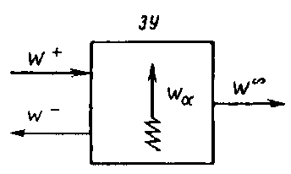

В соответствии с изложенным можно выделить следующие принципы защиты:

1) принцип, при котором р→ 1; защита осуществляется за счет отражательной способностиЗУ;

2) принцип, при котором α→1; защита осуществляетсяза счет поглощательной способности ЗУ;

3) принцип, при котором τ→ 1; защита осуществляется с учетом свойств прозрачности ЗУ.

На практике принципы обычно комбинируют, получая различные методы защиты. Наибольшее распространение получили методы защиты изоляцией и поглощением.

*Методы изоляции* используют тогда, когда источник и приемник энергии, являющийся одновременно объектом защиты, располагаются с разных сторон от ЗУ. В основе этих методов лежит уменьшение прозрачности среды между источником и приемником, т. е. выполнение условия τ→ 0. При этом можно выделить два основных метода изоляции: метод, при котором уменьшение прозрачности среды достигается за счет поглощения энергии ЗУ [т. е. условие τ→0 обеспечивается условием α→ 1 (рис. 6.27, *а),* и метод, при котором уменьшение прозрачности среды достигается за счет высокой отражательной способности ЗУ [т. е. условие τ→ 0 обеспечивается условием р → 1 (рис.6.27,б ***).***

В основе *методов поглощения* лежит принцип увеличения потока энергии, прошедшего вЗУ, т. е достижение условия v -> I. Принципиально можно различать как бы два вида поглощения энергииЗУ: поглощение энергии самим ЗУ за счет ее отбора от источника в той или иной форме, в том числе в виде необратимых потерь (характеризуется коэффициентом α, рис. 6.28, *а)* и поглощение энергии в связи с большой прозрачностью ЗУ (характеризуется коэффициентом τ, рис.6.28. *б).* Так как при v → 1 коэффициент р → 0, то методы поглощения используют для уменьшения отраженного потока энергии; при этом источник и приемник энергии обычно находятся с одной стороны от ЗУ.

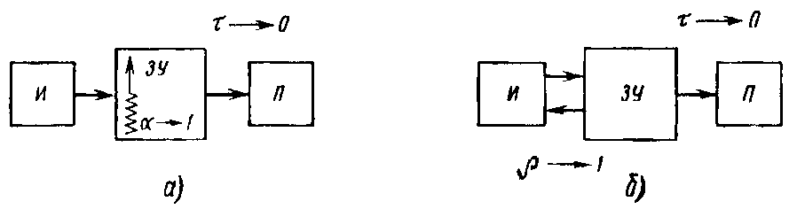

Рис. 6. 27. Методы изоляции при расположении источника и приемника с разных сторон от ЗУ; *а –*энергия поглощается; *б–*энергия отражается

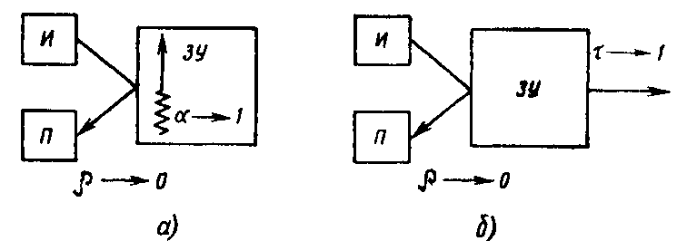

Рис. 6.28. Методы поглощения при расположении источника и приемника соднойстороны от ЗУ:

*а –* энергия отбирается; *б* – энергия пропускается •

При рассмотрении колебаний наряду с коэффициентом α часто используют *коэффициент потерь* η, который характеризует количество энергии, рассеянной ЗУ:

η= Ws/ωε=εs/2πε, (6.8)

где *W* и εу – средние за период колебаний Г, соответственно, мощность потерь и рассеянная за то же время энергия;ω–круговая частота, ω= 2π*/Т,ε*–энергия, запасенная системой.

В большинстве случаев качественная оценка степени реализации целей защиты может осуществляться двумя способами:

1) определяют *коэффициент защиты kw*  виде отношения:

kв= поток энергии в данной точке при отсутствии ЗУ .

поток энергии в данной точке при наличии ЗУ '

2) определяют коэффициент защиты в виде отношения:

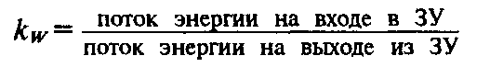

*Эффективность защиты* (дБ)

e=10lgkв. (6.9)

### 6.6.2. Защита от вибрации

Линейные вибросистемы состоят из элементов массы, упругости и демпфирования. В общем случае в системе действуют силы: инерции, трения, упругости и вынуждающие.

Сила инерции, как известно, равна произведению массы *М* на ее ускорение:

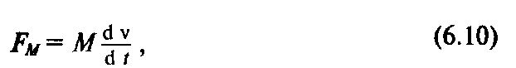

где v – виброскорость.

Сила *Ем* направлена в сторону, противоположную ускорению.

*Упругий элемент* принято изображать в виде пружины, не имеющей массы (рис. 6.29, *а).* Чтобы переместить конец пружины из точки с координатой Xo (ненапряженное состояние) в точку с координатой X1*,* к пружине необходимо приложить силу; при этом сила действия упругого элемента, или восстанавливающая сила, будет направлена в противоположную сторону и равна

FG=Gx(6.11)

где *G–*коэффициент жесткости, Н/м; *х=х1 –xo–*смещение конца пружины, м.

При вибрации упругих систем происходит рассеяние энергии в окружающую среду, а также в материале упругих элементов и в узлах сочленения деталей конструкции. Эти потери вызываются силами трения –диссипативными силами, на преодоление которых непрерывно и необратимо расходуется энергия источника вибрации*.

Если рассеяние энергии происходит в *элементе демпфирования* (рис. 6.29, б), т. е. в вязкой среде (среде с вязким сопротивлением), то диссипативная сила *Fs* прямо пропорциональна виброскорости и носит название демпфирующей:

Fs=SV*.* (6.12)

Сила *Fs* всегда направлена против скорости, коэффициент *S* (Н·с/м) называют импедансом, или сопротивлением элемента демпфирования.

**Основные характеристики виброзащитных систем.** К основным характеристикам виброзащитных систем отнесены собственная частота системы, механический импеданс и коэффициенты, определяющие процессы затухания вибраций и рассеяния энергии.

По аналогии с формулой (6.12) можно ввести общее понятие механического импеданса материальной точки при гармонической вибрации

Z=F/V или /Z/=|F/V|**,**

* Ниже рассматриваются только гармонические движения.Их удобно изучать с помощью вращающихся комплексных векторов. Вращающийся вектор будем обозначать волнистой линией над буквой, постоянный вектор–точкой: *й*= иmejwt =umej(wt+фw)

um=ejфum. Здесь постоянный вектор *и* называется комплексной амплитудой, объединяющей действительное значение амплитуды *иm* и начальный фазовый угол фu*,* w = 2Пf, где f–частота, Гц; t–время; *j* = - 1.

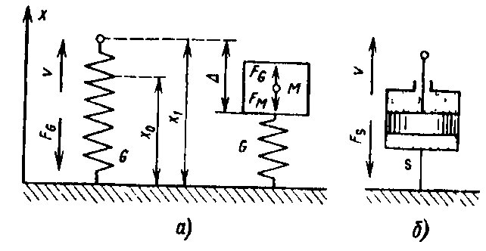

Рис 6 29 Схематическое изображение элементов упругости *(а)* и демпфирования *(б)*

где комплексное число *i* в полярной форме можно записать в виде z=zejфz Найдем импеданс элементов массы и упругости При заданной виброскорости v смещение *х* и ускорение *а* материальной точки находят интегрированием и дифференцированием:



Подставив ускорение *а* в формулу (6.10), определяют *импеданс элемента массы* или просто импеданс массы zM:

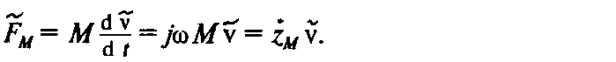

(6.14)

Таким образом, импеданс массы является мнимой положительной величиной, прямо пропорциональной частоте. Он достигает больших значений в диапазоне высоких частот. В диапазоне низких частот им можно пренебречь.

Подставив смещение *х* в формулу (6.11), находят *импеданс элемента упругости ic'.*



Таким образом, импеданс элемента упругости является чисто мнимой отрицательной величиной, обратно пропорциональной частоте; в области высоких частот им можно пренебречь.

*Импеданс элемента демпфирования* является действительной величиной

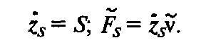

В общем случае вибросистему с одной степенью свободы можно изобразить в виде элемента массы, не обладающего деформацией, и элементов упругости и демпфирования, не имеющих массы (рис. 6.30). Точка *О* обозначает положение статического равновесия, от которого отсчитывается смещение *х* тела массой *М* под действием гармонической вынуждающей силы F/. К телу также приложены сила инерции

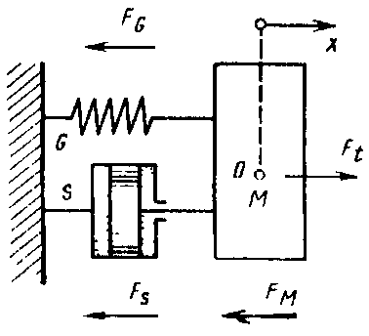

Рис. 6. 30. Схема вибросистемы с одной степенью свободы

*fm,* восстанавливающая сила *fg* и диссипативная демпфирующая сила *Fs.* В соответствии с принципом Д'Аламбера



Свободная вибрация *(Fi* = 0) в отсутствии сил трения *(Fs* = 0) с течением времени не затухает. Виброскорость в этом случае определяется выражением (6.13), в котором амплитуда v„ == const. Условие F*м+FG*=0 с учетом выражений (6.14) и (6.15) позволяет определить *собственную частоту вибросистемы:*

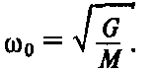

Собственную частоту системы с одной степенью свободы (см. рис. 6.29, *а)* на практике определяют по прогибу А, исходя из равенства сил *fg* = *fm* в статике:

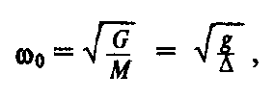

где *g* – ускорение свободного падения.

При наличии сил трения *(Fs ^0)* свободная вибрация (/^==0) затухает. Амплитуда виброскорости с течением времени убывает. Чтобы учесть это, вводят комплексную угловую частоту (Ь* = ©о* +у5, где 5 – *коэффициент демпфирования.* Поставив в выражение (6.13) частоту о» вместо о, получим



где ω*=ωo* aмплитуда виброскорости с учетом затухания

Из уравнения *fm* + *fg* -+• *Fs* = (/d)*M–/G/(b* + Д)^= 0 Haxow неизвестные величины 5 и юо».

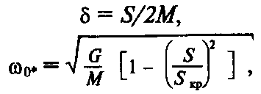

где Sкр = 2√*GM – критический импеданс элемента демпфирования.*

Таким образом, коэффициент демпфирования равен половине пмпеданса элемента демпфирования, приходящегося на единицу массы, и свободная вибрация с затуханием осуществляется с частотой соо», зависящей от отношения импедансов *S/Svp,* которое характеризует силы трения в системе. При отсутствии диссипативных сил (^/5кр=0) частота coo* ^ оо; если же диссипативные силы имеют критическое значение, т. е. если 5/<5кр = 1, то частота (do* = 0.

Вынужденная вибрация (F/ ?ь 0) происходят с частотой © вынуждающей силы. Из уравнения (6.16) определяют *механический импеданс вибросистемы:*

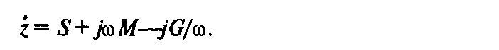

Таким образом, импеданс вибросистемы складывается из импедан-сов элемента демпфирования, массы и упругости. Он имеет активную и реактивную составляющие. Его модуль и фазовый угол равны:

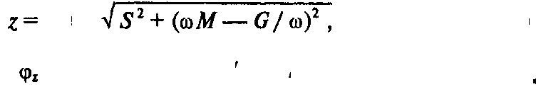

Как следует из соотношения (6.19), импеданс вибросистемы имеет минимальное значение на частоте о = соо, при которой слагаемое в круглых скобках обращается в нуль, т. е. в резонансной области импеданс вибросистемы определяется импедансом элемента демпфирования (^== *S)-* Вне резонансной области импедансом Смежно пренебречь. Тогда из выражения (6.18) следует, что в диапазоне высоких частот движение определяется вибрирующей массой (г" усоЛ^), а в диапазоне низких частот –жесткостью системы (z w –ус/о)).

**Защитное устройство – упругодемпфирующий элемент.** В большинстве случаев расчет сложных защитных устройств сводится к расчету простого защитного устройства, состоящего из элемента упругости и элемента демпфирования, соединенных параллельно. Реакция защитного устройства складывается из реакций упругого и демпфирующих элементов *Fp* = *pg* + *fs- Импеданс защитного устройства*



Если провести циклическое деформирование упругодиссипативного элемента по закону *х* = *x^oswt,* то обнаруживается различие линий нагрузки и разгрузки (рис. 6.31) на диаграмме сила –смещение: точка, изображающая напряженное и деформированное состояние, описывает замкнутую кривую – петлю гистерезиса. Площадь, ограниченная петлей гистерезиса, выражает энергию е.у, рассеянную за один цикл демпфирования и равную работе диссипативных сил:

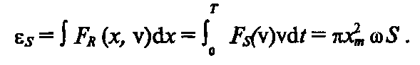

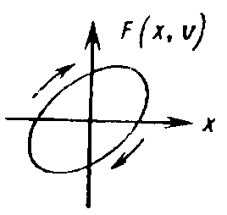

Рис. 6.31. Рассеяние энергии –гистсрезисная петля

В начале и конце цикла деформирования смещения максимальны, виброскорость равна нулю и вся энергия, запасенная системой, равна потенциальной:

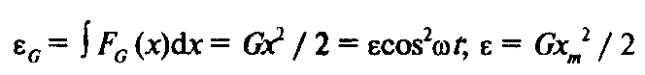

По формуле (6.8) находят коэффициент потерь и преобразуют его с учетом выражения для критического импеданса:

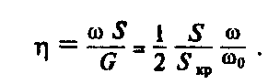

Тогда выражение (6.20) можно записать в виде

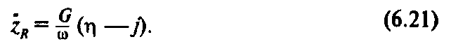

**Виброизоляция.** Между источником вибрации и ее приемником, являющимся одновременно объектом защиты, устанавливают упруго-демпфирующее устройство –*виброизолятор –с* малым коэффициентом передачи (рис. 6.32, *а).* Схематично система «источник вибраций –защитное устройство–приемник» показана на рис. 6.32, *б* При возбуждении системы защитное устройство, расположенное между источником и приемником, воздействует на них с реакциями FR и FR*.* Ниже будут рассматриваться только безынерционные устройства, у которых реакции FR и FR равны.

Различают два вида возбуждения силовое и кинематическое, при этом соответственно большую массу имеет приемник и его считают неподвижным или источник, и закон его движения считают заданным.

При силовом гармоническом возбуждении силой F1= Fmejwt цель защиты обычно состоит в уменьшении амплитуды силы FR*,* передаваемой на приемник. Импеданс виброизолятора определяется формулой (6.21). Импеданс вибросистемы

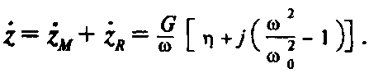

Поток энергии на входе в ЗУ определяется усредненной за цикл мощностью вынуждающей силы:

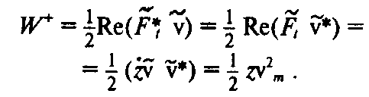

Поток энергии на выходе из защитного устройства определяется усредненной за цикл мощностью реакции защитного устройства:

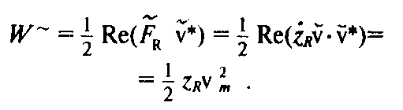

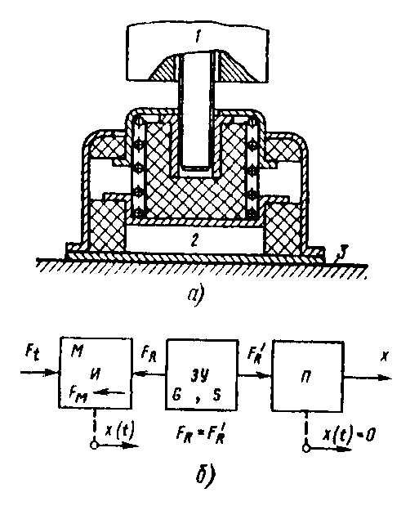

Рис. 6.32. Виброизоляция:

*а* – устройство виброизоляции (1 – источник; *2*–виброизолятор; *3*–приемник); *б–* схема системы И–ЗУ–П

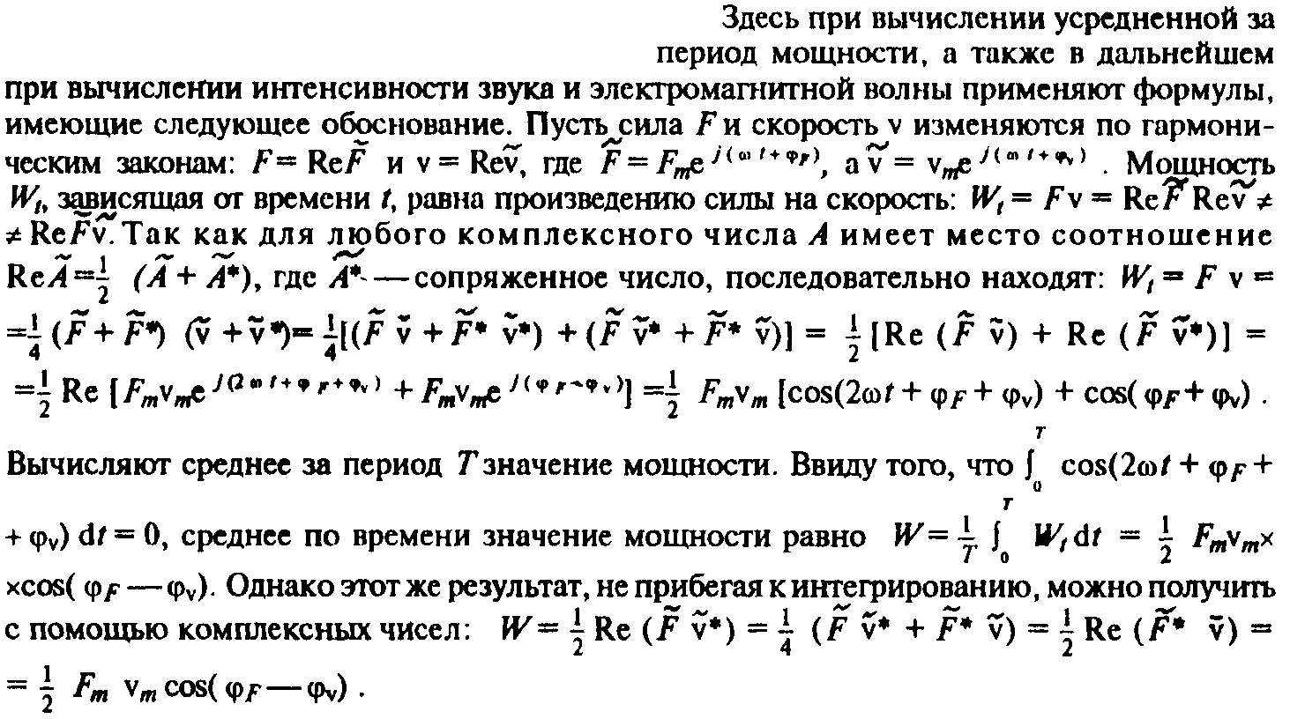

Отношение мощностей *W+/W-* называют силовым коэффициентом защиты kF= *z/zR-* Из соотношений *Ft* = zv и FR = zRv видно, что он при определенных условиях равен отношению амплитуды вынуждающей силы к амплитуде силы, переданной на приемник.

При кинематическом возбуждении цель защиты обычно заключается в уменьшении передаваемого смещения. Степень реализации этой цели характеризуют динамическим коэффициентом защиты *kx,* равным отношению амплитуды смещения источника к амплитуде смещения приемника. Можно показать, что *kx= z/zr*

*-*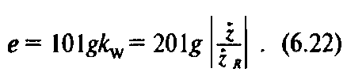

В общем случае энергитический коэффициент защиты можно выразить в виде kW=kFkX.

Поформуле (6.9) эфективность виброизоляции



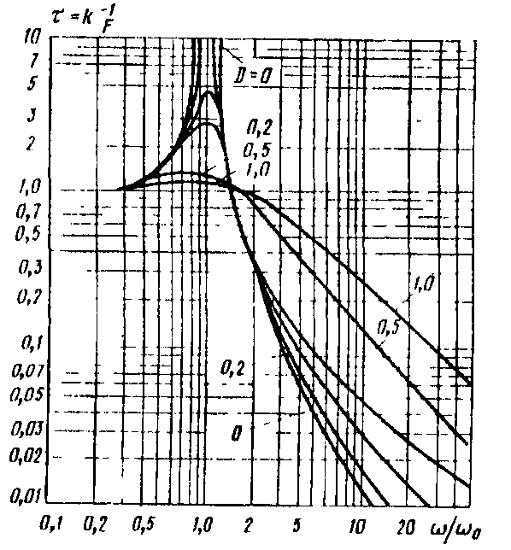

Рис. 6.33. Зависимость коэффициента виброизоляции от отношения частот

В области высоких частот импеданс z≈zM (см - выше) и эффективность виброизоляции равна *е* ≈ 401gw/wo – 101g(l + n2 ). В частности, если демпфирующее сопротивление мало влияет на движение системы, то величиной n можно пренебречь. Тогда *е* = 401gω/ωo, т. е. в области высоких частот почти вся энергия затрачивается на движение массы; поток энергии, передаваемой на приемник, обратно пропорционален квадрату частоты возбуждения, и эффективность виброизоляции тем выше, чем больше частота ω.

В области низких частот z≈zG и эффективность виброизоляции *е* ≈ –101g(l т- n2), т. е. отрицательна или равна нулю.

В общем случае из выражения (6.22) следует, что эффективность виброизоляции

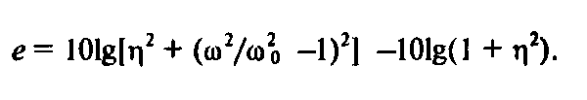

Если потери в защитном устройстве отсутствуют (г| == 0), то эффективность

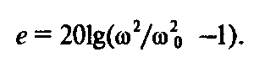

Из последнего выражения видно, что цель виброизоляции *(е > 0)* обеспечивается в частотном диапазоне: ω > √2ω. На рис. 6.33 представлена зависимость коэффициента передачи r от отношения частоты вынуждающей силы к собственной частоте вибросистемы при разных значениях отношения импеданса демпфирующего элемента к его критическому значению, т. е. при разных *D* = *S/Sкр.*

В качестве виброизоляторов используют упругие материалы и прежде всего металлические пружины, резину, пробку, войлок. Выбор того или иного материала обычно определяется величиной требуемого статического прогиба и условиями, в которых виброизолятор будет работать (например, температурой, химической агрессивностью рабочей среды и т. д.). Зависимость между статическим прогибом и собственной частотой для некоторых материалов показана на рис. 6-34.

Резина имеет малую плотность, хорошо крепится к деталям, ей легко придать любую форму и она обычно используется для виброизоляции машин малой и средней массы (ДВС, электродвигателей и др.). В виброизоляторах резина работает на сдвиг и (или) сжатие. Жесткость резиновой подушки, работающей на сжатие, зависит от ее размеров и конструктивных особенностей, направленных на предотвращение распучивания резины в стороны при действии нагрузки.

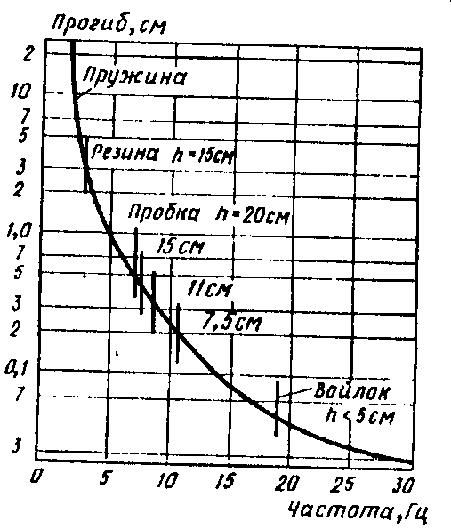

Р и с . 6.34. Зависимость между статическим прогибом и собственной частотой некоторых виброизолирующих материалов:

*h –* толщина материала

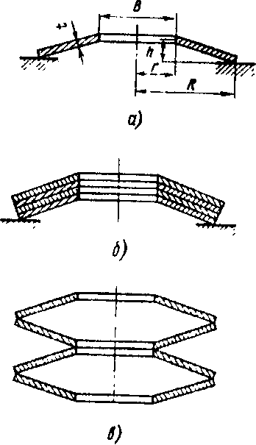

Рис. 6.35. Поперечное сечение дисковой пружины *(а)* и соединения дисковых виброизоляторов параллельное *(б)* и последовательное *(в)*

Металлические пружины применяют обычно тогда, когда требуется большой статический прогиб или когда рабочие условия (например, температура, агрессивность среды) делают невозможным применение резины. Конструктивно пружинные виброизоляторы можно выполнить для работы практически на любой частоте. Однако металлические пружины имеют тот недостаток, что будучи спроектированы на низкую частоту (например, 15 Гц для ДВС), они пропускают более высокие частоты.

Большое применение находят конические дисковые пружины (рис. 6.35, *а).* Изменяя отношение АД, получают необходимый прогиб. Конструктивно отдельные дисковые пружины можно соединять параллельно (рис. 6.35, *б)* или последовательно (рис. 6.35, *в).* При параллельном соединении нагрузка при заданном прогибе возрастает пропорционально числу дисков, при последовательном –прогиб при заданной нагрузке увеличивается пропорционально их числу. Отношение диаметров 2*R/ В* в большинстве случае выбирают равным 1,5...3,5.

Пробку используют при нагрузке 50... 150 кПа, отвечающей рекомендованному диапазону упругости. Обычно установку сначала устанавливают на бетонные блоки и уже последние отделяют от фундамента с помощью нескольких слоев пробковой плитки толщиной 2...15 см. Увеличение толщины будет понижать частоту, выше которой виброизоляция эффективна, но при большой толщине возникает проблема устойчивости. Поэтому пробку не применяют в области низких частот. Нефть, вода, умеренные температуры оказывают незначительный эффект на рабочие характеристики пробки, но с течением времени от нагрузки пробка сжимается.

Войлок толщиной 1…2,5 см, занимающий площадь 5% общей площади основания машины, весьма распространенный изолирующий материал. Он имеет относительно большой коэффициент потерь (η≈0,13) и поэтому эффективен на резонансных частотах. Обычно войлок применяют в частотном диапазоне свыше 40 Гц.

**Динамическое виброгашение.** Защита от вибраций методами поглощения, основанная на общих принципах, изложенных ранее, осуществляется в виде динамического гашения и вибропоглощения.

При динамическом гашении виброэнергия поглощается ЗУ. Это устройство, отбирающее виброэнергию от источника – объекта защиты – на себя, называют *инерционным динамическим виброгасителем.* Его применяют для подавления моногармонических узкополосных колебаний. Инерционный динамический виброгаситель *2* простейшего типа выполняют в виде твердого тела, упруго присоединяемого к объекту защиты *1* в точке, колебания которой требуется погасить (рис. 6.36, *а).* Защитное устройство, увеличивающее рассеяние энергии в результате повышения диссипативных свойств системы, называют *поглотителем вибраций.* На рис. 6.36, *б* показана схема простейшего поглотителя вибраций *3* вязкого типа, включающего твердые тела и демпфирующий элемент. Возможно применение комбинированных защитных устройств, использующих одновременно коррекцию упругоинерционных и диссипативных свойств системы. В этом случае говорят о *динамических виброгасителях с трением 4* (рис. 6.36, *в).*

Рассмотрим принцип динамического гашения на простейшем примере. Для инерционного динамического гасителя (рис 6 36, *а)* можно записать систему двух уравнений, описывающую вибрации:

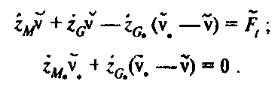

Уже из второго уравнения видно, что при v≠0 виброскорость v объекта защиты будет

равна нулю если, М* и G* динамического гасителя выбрать из условия:

√G*/M*, где ω – частота вынуждающей силы *F.* Если это условие не выполняется (например, из-за некоторого отклонения частоты о вынуждающей силы от номинального значения, на которое настроен гаситель), то динамический гаситель может оказаться вредным. Поэтому инерционные динамические гасители применяют только в тех случаях, когда частота вынуждающей силы строго фиксирована в условиях эксплуатации (например, для гашения колебаний опор генераторов переменного тока) При возможном непостоянстве частоты вынуждающей силы необходимо вводить демпфирование.

**Вибропоглощение.** *Вибропоглощение–*метод снижения вибраций путем усиления в конструкции процессов внутреннего трения, рассеивающих виброэнергию в результате необратимого преобразования ее в теплоту при деформациях, возникающих в материалах, из которых изготовлена конструкция, и в местах сочленения ее элементов (заклепочных, резьбовых, прессовых и др.).

Количество рассеянной энергии принято характеризовать коэффициентом потерь *г\. С* увеличением коэффициента η эллипс у петли гистерезиса (см. рис. 6.31) становится шире и все большая часть энергии переходит в тепловую. Если же η= 0, то механическая энергия не переходит в тепловую: энергия, передаваемая системе от источника в течение одного полупериода, возвращается к источнику за время второго полупериода. Можно показать, что коэффициент потерь связан с коэффициентом демпфирования соотношением: δ═ηωо/2. Подстановка этого выражения в формулу (6.17) наглядно показывает, что с увеличением коэффициента потерь вибрации прекращаются быстрее;

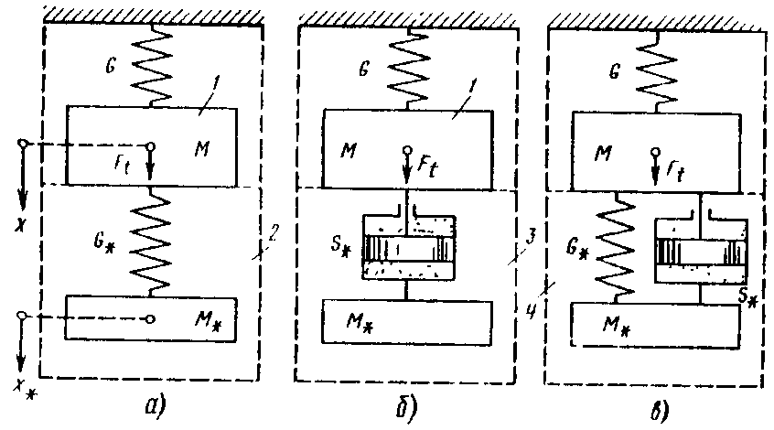

Рис. 6.36. Динамические виброгасители. *а –* инерционный; *б –* поглотитель; *в* – с трением

метод вибропоглощения нацелен на получение повышенных значений коэффициента потерь в конструкции. В табл. 6.6 приведены ориентировочные значения коэффициента потерь некоторых материалов.

Механические конструкции из небольшого числа разнородных деталей относительно большой толщины (например, корпус судна) имеют коэффициент η≈3∙10-3 при f < 500 Гц и η≈10-3 при f< 1000 Гц; металлические конструкции из относительно большого числа разнородных толстостенных деталей (например, двигатель) или малого числа тонкостенных деталей (например, корпус автомобиля) имеют коэффициент η≈10-2; металлические конструкции из относительно большого числа разнородных деталей малой толщины (небольшие сложные агрегаты) имеют η≈ 5∙10-2 при f< 500 Гц и η≈ 10-2 при f > 1000 Гц.

**Таблица 6.6 Механические свойства и коэффициенты потерь некоторых материалов**

|  |  |  |  |  |
| --- | --- | --- | --- | --- |
| Материал | Модуль упругости, кН/мм2 | Модуль сдвига, кН/мм2 | Коэффициент Пуассона | Коэффициент потерь |
| Алюминий | 72 | 27 | 0,36 | <10-4 |
| Сталь | 200 | 77 | 0,31 | 10-4…10:3 |
| Свинец | 17 | 6 | 0,43 | 10…10'2-2 |
| Медь | 125 | 45 | 0,35 | 2∙10-3 |
| Латунь | 95 | 36 | 0,33 | ≈10-3 |
| Цинк | 13 | 5 | 0,33 | ≈10-3 |
| Оргстекло | 5,6 | – | – | 2∙10-2 |

В настоящее время вибропоглощение осуществляется преимущественно путем применения конструкционных материалов с повышенным значением коэффициента потерь и вибропоглощающих покрытий.

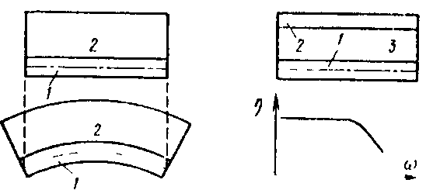

Р и с . 6 37 Наружные покрытия:

*о* –жесткое; *б –* жесткое с прокладкой; 1 –вибрирующая пластина; *2–*вибропоглощающий материал; *3*–прокладка

Конструкционные материалы с большим внутренним трением обычно создаются искусственно. В специальных сплавах коэффициент потерь может достигать значений 10-1...2-10-2: сплавы магния –0,3; сплавы меди –0,2; хайдаметы (сплавы Ni –Со, Со –Ti, Си – Ni)–0,15; сплавы марганца 0,01–0,06; у капрона и текстолита коэффициент потерь соответственно равен 0,4 и 0,35. В качестве конструкционных материалов используют также высокомолекулярные соединения, у которых коэффициент потерь имеет порядок 10-2. Для полимеров типична сильная зависимость коэффициента потерь от температуры и частоты.

Перспективным в вибропоглощении является нанесение на колеблющиеся поверхности элементов конструкции высокоэффективных вибропоглощающих материалов. Они могут изготовляться на основе меди, свинца, олова, битумов и других материалов. Большое распространение получила многокомпонентная система на основе полимера, способного рассеивать механическую энергию в большом количестве при основных деформациях: растяжении, изгибе, сдвиге. Из других компонентов полимерной системы главными являются пластификаторы и наполнители. Пластификаторы (низкомолекулярные труднолетучие вещества, например, сложные эфиры, некоторые парафины и масла) придают полимеру требуемое сочетание свойств эластичности и пластичности. Наполнители (сажа, графит, слюда и др.) сообщают материалу необходимые эксплуатационные свойства; они могут, например, повысить его прочность, облегчить обработку, снизить сто-имость и т. д. Вибропоглощающий материал выпускается промышленностью в отвержденном в виде листов и мастичном состояниях.

Листовой материал приклеивается к вибрирующей поверхности; мастику наносят методом штапелирования или напыления. В большинстве случаев вибропоглощающим материалом демпфируют изгибные колебания конструкций типа пластин. При *жестком наружном покрытии* (рис. 6.37, *а)* поверхность 7 пластины накрывается слоем жесткого вибропоглощающего материала 2. Такое покрытие рассеивает энергию колебаний при своих продольных деформациях, имеющих характер растяжений–сжатий. Коэффициент потерь конструкции, демпфированной жестким покрытием:

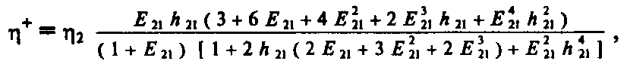

где E21=E2/E1 и h21=h2/h1 *–*отношения соответственно модулей упругости и толщины (рис. 6.37, д), n3 – коэффициент потерь материала покрытия.

Жесткое наружное покрытие с прокладкой имеет повышенный по сравнению с предыдущим коэффициент потерь, так как между слоем вибропоглощающего материала и пластиной расположен слой легкого жесткого полимера (например, пенопласта) (рис. 6.37, *б).* Он удаляет вибропоглощающий материал от нейтральной плоскости (не испытывающей деформаций при изгибе), при этом увеличивается его виброскорость, возрастает деформация растяжения и, следовательно, увеличиваются потери энергии в покрытии. С увеличением частоты покрытие эффективно работает до тех пор, пока в прокладке не возникнут деформации сдвига. При возникновении последних прокладка перестает эффективно передавать на вибропоглощающий слой растягивающие усилия от изгибов пластины.

Кроме жестких покрытий применяют также: армированные покрытия, когда на слой вибропоглощающего материала наносится тонкий слой другого материала (обычно металла), который упрочняет, усиливает или защищает вибропоглощающий слой; слоистые покрытия, когда толщина упрочняющего металлического слоя близка к толщине пластины; и мягкие наружные покрытия, которые представляют собой слой вибропоглощающего материала, легко сжимаемого по толщине и рассеивающего энергию изгибных колебаний в результате деформаций в поперечном направлении. В рассмотренных жестких покрытиях коэффициент потерь зависит от частоты. При этом его наибольшие значения приходятся на область низких –средних частот.

*Эффективность вибропоглощения*

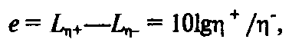

где Lη и Lη*+. –* уровни рассеиваемой энергии до и после осуществления вибропоглощающих мероприятий.

Чтобы учесть рассеивание энергии вследствие применения конструкционных материалов, введем сквозную нумерацию слоев: материал, на который наносится вибропоглощающий слой, назовем нулевым слоем; над нулевым слоем располагается первый слой, над первым – второй и т. д. Тогда, пользуясь формулой (6.8), запишем

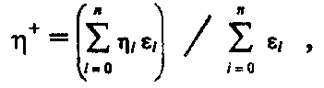

где εi, и ηi–соответственно максимальная потенциальная энергия и коэффициент потерь i-го слоя; *п –*число слоев.

### 6.6.3. Защита от шума, электромагнитных полей и излучений

### Уровень интенсивности в свободном волновом поле.

##### Уравнение плоской волны, не затухающей с расстоянием, в комплексной форме имеет вид

U=umej(wt-kr)

здесь um = umjфu – комплексная амплитуда; r – радиус-вектор рассматриваемой точки; k –волновой вектор, численно равный волновому числу

k=w/c=2π/λ

где с λ – соответственно скорость распространения и длина волны.

Распространение волны всегда связано с переносом энергии, которая количественно характеризуется мгновенным вектором плотности потока энергииIt. На практике обычно пользуются понятием *интенсивности волны* I, которая равна модулю среднего значения вектораItза время, равное периоду T полного колебания. Найдем интенсивности звука и электромагнитной волны. Для этого введем понятие импеданса среды при распространении волны.

*Комплексным импедансом среды при распространении звуковой волны* назовем отношение

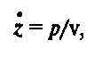

где *р* и v – соответственно звуковое давление и колебательная скорость.

*Комплексным импедансом среды при распространении электромагнитной волны* назовем отношение поперечных составляющих электрического *(Е)* и магнитного *(Н)* полей в данной точке:

z=E/H

Положив u=p для звука и u=E для электромагнитного поля, можно для определения интенсивности звуковой волны или для определения интенсивности электромагнитной волны использовать одну и ту же формулу*:

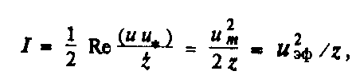

i-^^-^-^^ w

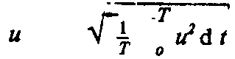

Эффективное значение величины u

где

При заданных стандартом референтных значениях. I*U*Z* удовлетворяющих условию I* = U*/Z* из соотношения (6.25) следует

LI=LU+LZ

**Числовые значения референтных величин различны для звука и ЭМП.

LI=101gI/I*, *(6.26)–

где LU=201guэф/Г*Г; LZ=101gz/z* уровни величин I,U,Z. Суммарная интенсивность некогерентных источников

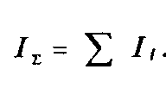

*Следовательно, уровень суммарной интенсивности*

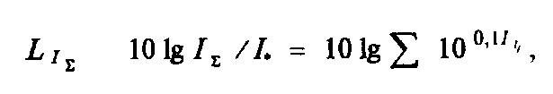

где *Lit,* и *п –* соответственно уровень интенсивности i-го источника и число источников. Если все *п* источников имеют одинаковый уровень интенсивности, равный Lt, то уровень суммарной интенсивности будет равен

LIE=LI+101gn

Источники направленного действия характеризуют *коэффициентом направленности,* равным отношению:

Ф=I/IH

где *I–*интенсивность волны в данном направлении на некотором расстоянии r от источника направленного действия мощностью *W,* излучающего волновое поле в телесный угол Ω; Iн= *W/(4πr2) –*интенсивность волны на том ж е расстоянии при замене данного источника на источник ненаправленного действия той же мощности. В общем случае в сферической системе координат, характеризуемой углами ø и φ, коэффициент направленности φ= φ(ø). Для осесимметричных источников коэффициент направленности не зависит от координаты ф и ф=ф(ø). Таким образом, интенсивность можно выразить через мощность источника следующим образом:



При необходимости учесть затухание в уравнение (6.23) вводят вместо волнового числа *k* комплексное волновое число fc, или *коэффициент распространения k:*

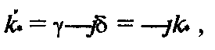

где γ и δ – соответственно коэффициент фазы и коэффициент затухания. Амплитуда затухающей волны будет равна um*(δ)* = *umeδr* a интенсивность волны будет затухать по закону:

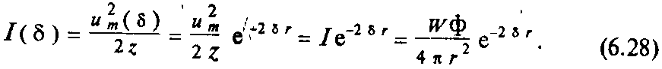

На расстоянии r затухание в децибеллах



где δо = 8,686δ – коэффициент затухания, выраженный в децибелах на единицу длины.

Полагая Wx =I*Se из выражения (6.28) находим *уровень интенсивности с учетом затухания:*



где *Se* и Lw=101gW/W* *–*соответственно единичная площадь и уровень мощности относительно референтного значения *W*:*

Таким образом, уровень интенсивности в данной точке определяется через уровень мощности и коэффициент направленности. Формула (6.29) справедлива в *свободном волновом поле,* т. е. поле, не имеющем границ, от которых могло бы происходить отражение волн. Свободное поле можно создать и в помещении, если сделать последнее из материала, полностью поглощающего энергию падающей волны. Величину 101gф называют *показателем направленности* и обозначают ПН.

**Таблица 6.7. Коэффициент затухания звука в воздухе, дБ/км**

|  |  |  |  |  |  |  |  |
| --- | --- | --- | --- | --- | --- | --- | --- |
| Относительная влажность возду- | Среднегеометрические частоты октавных полос, Гц | | | | | | |
| ха,% |  |  | | | | | |
|  | 125 | 250 | 500 | 1000 | 2000 | 4000 | 8000 |
| 10 | 0.8 | 1,5 | 3,8 | 12,1 | 40 | 109 | 196 |
| 40 | 0,4 | 1,3 | 2,8 | 4,9 | 11 | 34 | 120 |
| 80 | 0,2 | 0,9 | 2,7 | 5,5 | 9,7 | 21 | 66 |

Для звука коэффициент затухания δо зависит от частоты звука, температуры, давления и относительной влажности воздуха. При нормальном атмосферном давлении и температуре воздуха, равной +20 °С , значения коэффициента δо даны в табл. 6.7. Для электромагнитной волны, распространяющейся в воздухе, δо≈0 (см. ниже). Следует иметь в виду, что в реальных условиях уровень затухания зависит также от погодных условий (дождь, снег, туман и т. д.), наличия растительности (трава, кустарник, деревья и т. д.), состояния атмосферы (ветер, туман, турбулентность, температурные градиенты и т. д.), наличия отражающих поверхностей (земля, преграды, экраны и т. д.) и ряда других факторов и вычисляется по формуле где eS(i) – уровень

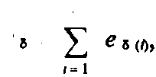

затухания при наличии i-го фактора. Если затуханием можно пренебречь (S = 0), то уровень интенсивности:



**Диффузное волновое поле в изолированных объемах.** *Волновое поле* называют *диффузным,* если усредненная по времени объемная плотность энергии W=Wg одинакова во всех точках, а поток энергии через единичную площадку в любой точке и в любом направлении постоянен и равен *1g*

Энергия волны в объеме d *V* равна ck=WgdK В диффузном поле эта энергия распределяется равномерно во все стороны пространства 4я. Следовстгельно, на телесный угол dQ = d5fcos6/r2 приходится часть энергии, равная d^ == w^cosOd *V(\S/^nr1.* В сферической системе координат с полярным углом 9 элементарный объем d^=" AinOdOdcpdr и полная энергия через площадку d*? найдется в результате следующего интегрирования:

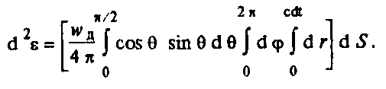

Откуда следует, что поток энергии через единичную площадку

Ig=Wgc/4=Iв/4

Таким образом, поток энергии через единичную площадку в диффузном волновом поле в четыре раза меньше интенсивности Iв бегущих волн с той же объемной плотностью энергии. Для бегущей со скоростью с волны интенсивность *I = cw,* где *w –* усредненная объемная плотность энергии. При наличии диффузного поля понятие интенсивности теряет смысл.

Понятие диффузного поля часто используют при определении плотности потока энергии Iп в изолированных объемах. Под изолированным объемом понимается пространство, огражденное стенками (например, производственное помещение, кабина, пространство под кожухом машины и т. д.). Волны в изолированных объемах, многократно отражаясь, образуют поле, которое изменяется при изменении геометрических размеров, формы и других характеристик источника.

Волновое поле в каждой точке изолированного объема можно представить в виде совокупности волн, непосредственно приходящих в эту точку от источника, именуемую как прямая волна, и совокупности волн, попадающих в нее после отражений от границ изолированного объема – отраженная волна.

Плотность энергии Wп в любой точке изолированного объема будет складываться (рис. 6.38) из плотности энергии w прямой волны и плотности энергии Wg при диффузном поле отраженной волны: Wп = w + Wg. Умножив это уравнение на скорость *с*, получим

Iп=I+4Ig

Интенсивность прямой волны в общем случае определяется формулой (6.28). Выразим плотность потока энергии Ig через мощность источника. При работе источника в изолированный объем постоянно поступает энергия. При мощности источника W отраженный от границ полный поток энергии составит pW, а от единичной площадки pW/S*.* За единицу времени через единичную площадку границы вследствие поглощения исчезнет количество энергии, равное αIg. Так как в диффузном поле плотность энергии постоянная, то должно соблюдаться равенство рW/S=αIg. Для простоты дальнейших рассуждений здесь предполагается, что коэффициент а значительно больше коэффициента т. Уравнение (6.32) принимает вид

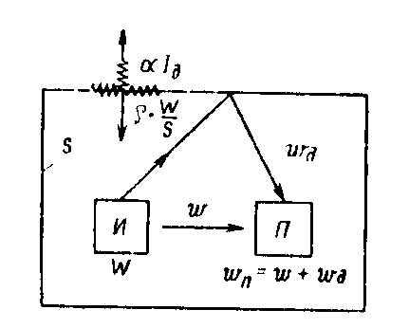

Рис. 6.38. Диффузное поле отраженной волны

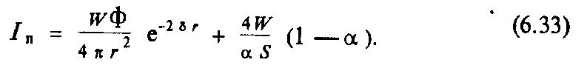

Из полученного выражения видно, что в изолированном объеме плотность потока энергии получает некоторое приращение, которое аналитически обусловлено наличием множителя (1–α)/α, который велик при коэффициенте α близком к нулю.

**Защитное устройство бесконечной толщины.** Во многих случаях информацию можно получить, исследуя вместо реальной конструкции теоретическое защитное устройство бесконечной толщины, оно представляет собой просто среду, бесконечно простирающуюся в направлении распространения волны. Таким образом, волна из одной среды проходит в другую среду (защитное устройство), предварительно попадая на границу раздела этих сред. При падении на плоскую границу раздела двух разных сред плоская волна частично отражается, частично проходит в другую среду, оставаясь плоской, но меняя при этом свое направление распространения, т. е. преломляясь. Таким образом в общем случае существуют три волны: падающая, отраженная и преломленная (прошедшая).

При прохождении границы раздела сред без поглощения должен соблюдаться закон сохранения энергии: *W- + W˜* = *W+*. Кроме того, на границе должны выполняться специфические для волн данной природы условия: например, для звуковых волн по обе стороны границы должны быть равны звуковые давления – принцип непрерывности звукового давления; для электромагнитных волн на границе раздела двух сред непрерывны тангенциальные составляющие электромагнитного поля. Условие непрерывности при нормальном падении волн можно записать в виде равенства на границе амплитуд поля в среде j и среде j:[um]j=[um]. Усредненный поток энергии можно выразить через интенсивность: *W= IS,* а интенсивность – через амплитуду и импеданс среды с помощью формулы (6.25). Тогда закону сохранения энергии можно придать виц (рис. 6.39)



*W и т, U т, и т –* амплитуда, соответственно, падающей, отраженной и прошедшей волн, a *z k* = *Zk/Sk* – импеданс на единицу площади *(k* = /, у).

В среде *i* существуют падающая и отраженная волна, которые на границе создают суммарную амплитуду *[u,n]i* == *и^т* + "w» в среде у существует только преломленная волна:

*[Urn]}* == *иЩ.* Условие непрерывности и закон сохранения энергии позволяют найти *амплитудный коэффициент отражения Ry* и *амплитудный коэффициент передачи Тц* при' падении волны на границу (/, *j)* из среды /:



При этом имеем Ту = 1 + 7?у, *Ry* = –*Rj,.* Так как значение коэффициента отражения лежит между –I и +1, то значение коэффициента передачи заключено в интервале от 0 до 2 и он всегда положителен. При равных площадях *(S,* = *Sj)* соотношения (6.34) примут такой же вид, который можно получить простой заменой ^ на ^, а при равных импсдансах сред to == ^) – заменой ^ на *\/S„ (k* = /, */).* Амплитудные коэффициенты отражения и передачи при нормальном падении волн связаны с соответствующими энергетическими коэффициентами соотношениями:

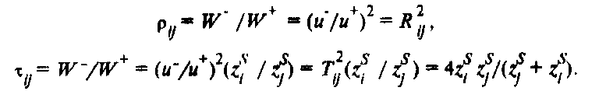

**Защитное устройство конечной толщины.** В общем случае защитное устройство имеет конечную толщину. При этом волна, падая на защитное устройство, частично отражается, а частично может проходить сквозь него*.* Отражательную способность защитного устройства характеризуют коэффициентом отражения энергетическим и амплитудным. Прозрачные свойства защитою устройства характеризуют соответствующими коэффициентами передачи. Амплитудные коэффициенты отражения и передачи па границах разных сред будем обозначать соответственно через *Ry* и *t{j.* Эти величины определены соотношениями (6.34). Амплитудные коэффициенты отражения и передачи защитного устройства будем обозначать соответственно через *R* и Г, при этом в комплексной форме

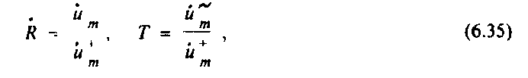

где U+*т* и U*т- –*соответственно амплитуда падающей и отраженной волны на входе в защитное устройство; *Uт –*амплитуда волны на выходе из защитною устройства.

Рассмотрим случай, когда гармоническая волна падает из среды *1* (рис. 6.40) на защитное устройство произвольной толщины *h,* состоящее из среды 2, ограниченной с другой стороны средой з, при этом *S1* = *S2* = S3. Примем, что импедансы сред соответственно равны Z1, Z2, Z3 волновое поле в среде *2* на длине h затухает по экспоненциальному закону е, где h – коэффициент распространения. При неравных импедансах сред часть энергии на границе (7, *2)* отражается обратно в среду 7 в соответствии с формулой (6.34). Амплитуда падающей волны равна *и+^п-* Обозначив амплитуду отраженной волны через U*,* имеем: U= *Rum.*

Другая часть энергии пройдет в среду *2* и, изменившись пропорционально коэффициенту передачи Гц на границе (7, 2), претерпит в среде 2 затухание по закону е2 , так что амплитуда волны в среде 2, которую обозначим через U*,* определится выражением *й* = *Т^е^й+т-* Эта волна на границе *(2, 3)* частично отразится и создаст в среде 2 отраженную волну, амплитуда которой с учетом затухания станет равной *й^* == *^R^T^e'2^ и* частично пройдет в среду J. Амплитуда прошедшей волны будет равна *ид* = *^^ТчзТ^ hu-^m.* Волна с амплитудой *йч,* частично пройдет в среду 7: *и^* =Г2l7l27г23^-2u^4m, а частично отразится от границы (7, 2^ и снова будет распространяться в среде 2 в виде волны с амплитудой *us* = *rzi* ТЬ^зе"3^-* /и. Процесс отражения и прохождения волн на границе сред (1, *2* и *2, 3)* будет продолжаться до полного затухания волн

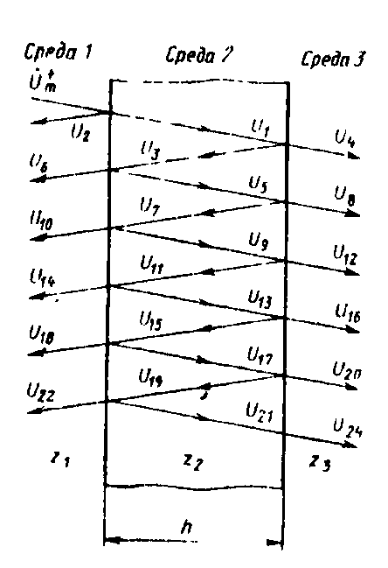

Рис. 6.39. Баланс энергии на границе раздела сред

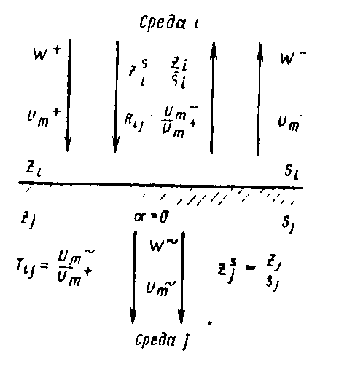

Рис. 6.40. Схема защитного устройства конечной толщины

Суммируя все волны, из которых в среде 7 формируется общая отраженная волна, можно получить для амплитуды этой волны следующее выражение



Пользуясь формулой бесконечной геометрической прогрессии, найдем амплитудный коэффициент отражения защитного устройства

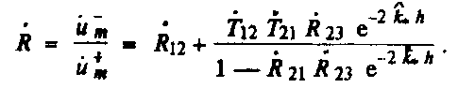

В среде *3* суперпозиция распространяющихся волн создаст волну, прошедшую **сквозь** защитное устройство. Амплитуда этой волны на выходе из защитного устройства

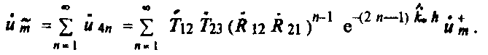

Просуммировав, получим согласно формуле (6.35) амплитудный коэффициент прозрачности защитного устройства конечной толщины:

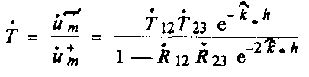

С помощью формул (6.34) преобразуем коэффициенты *R* и Г к **виду:**

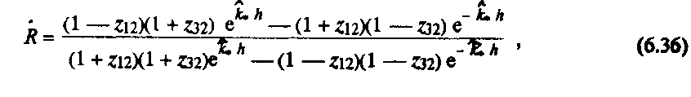

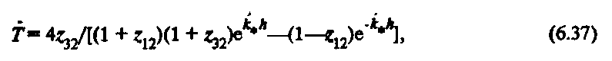

где zi2 = а/О и 02 = *o/q.* Полученные соотношения носят общий характери их можно применять при решении задач защиты как от звуковых, так и от электромагнитных полей,

Если по обе стороны от защитного устройства находится одна и та же среда, то импедансы ^и *^* равны. Тоща формулы (6.36) и (6.37) преобразуются к виду:

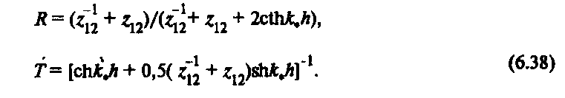

Амплитудные коэффициенты *R* и *Т* при нормальном падении волн связаны с энергетическими коэффициентами р и т соотношениями: р = *В.*2, т = Г2, эффективность защиты



В некоторых случаях для расчета эффективности защиты удобно использовать следующую запись:

***е* = *е.* + *е* + <?., (6.40)**

Ж *f. Л ^*

где ^ = (201g^)8A, ^ = 201g|T U *вц* = 201g|(l– рце-2V)! – слагаемые эффективности за счет ослабления волн соответственно в материале защитного устройства, при прохождении границы раздела сред *(1, 2)* и при многократных отражениях внутри защитного устройства. Так как с увеличением частоты коэффициент *h* возрастает, то ^ *->* 0 и эффективность изоляции высокочастотных полей *е w ek* •+- *е^*



**Прогнозирование шума.** Условие безопасности при наличии звукового поля можно записать в виде неравенства

*L,(f)* ^(Д (6.41)





где *Lp(f)* = 201gp^(/)/A и 1н(/) –соответственно уровни звукового давления и их нормативные значения. Неравенство (6.41) должно выполняться на всех среднегеометрических частогах/== 63,125, 250, 500,1000, 2000, 4000, 80000 Гц и во всех точках рассматриваемого пространства с учетом времени звукового воздействия. Из соотношения (6.26) следует

*L^L-L,* (6.42)

Референтные значения звукового давления, интенсивности и им-педанса равны: а = 2 • 10'5 Па, 1 = 1012 Вт/м2 = 400 Па • с/м.

Характеристический импеданс среды для звука равен произведению скорости звука в среде сна ее плотность p:z = *рс.* Для атмосферного воздуха при р == 1,29 кг/м3 и с = 331 м/с ^ = 430 кг/(м2 • с). В табл. 6.8 приведены значения импеданса *г* для разных сред.

**Таблица 6.8. Плотность, скорость звука и характеристический импеданс для некоторых сред и материалов**

|  |  |  |  |
| --- | --- | --- | --- |
| Среда, материал | Плотность ρ, кг/м3 | Скорость звука с, м/с | Импеданс z= рс, Па∙ с/м |
| Водород | 0,084 | 1310 | 110 |
| Вода | 1000 | 1450 | 1,45 • 106 |
| Бензин | 750 | 1190 | 0,89 • 106 |
| Алюминий | 2650 | 6220 | 16,5 • 106 |
| Медь | 8930 | 4620 | 41,1 • 106 |
| Сталь | 6110 | 7800 | 47,6 106 |
| Стекло | 2500 | 4900...5900 | (12...15) • 106 |
| Полистирол | 1160 | 2670 | 2,94 • 106 |
| Железобетон | 2400 | 4500 | 11•106 |
| Кирпич | 1500 | 2750 | 4,1 • 106 |
| Пробка | 240 | 500 | 0,12∙106 |
| Резина (техниче | 1200 | 60 | 0,72 • 106 |
| ская) |  |  |  |

При распространении звука в атмосфере значение импсданса будет зависеть от температуры и давления. Значение ^ = 400 Па • с/м будуг соответствовать условиям, когда, например, давление и температура будут соответственно равны 0,9 • 105 Па (675 мм рт. ст.) и –27 °С или 1,013 • 1015 Па и +38,8 °С. Однако при изменении давления и температуры в пределах обычной атмосферы уровень импеданса 2^= lOlg^* незначителен и им пренебрегают, полагая, что *Lp(f)* = Z//).

Уровень интенсивности или плотности потока энергии можно определить, используя зависимости (6.29), (6.30), (6.33).

Для расчета уровня шума в изолированном объеме используют уравнение (6.33), которое записывают в децибелах в виде

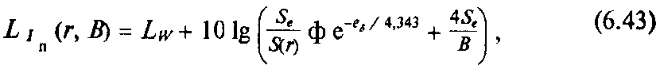

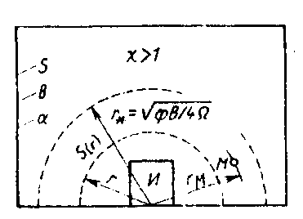

Рис. 6.41. Схема расчета уровня шума в изолированном объеме

де Z/„( *г, В) –* уровень плотности потока энергии на сферической поверхности радиуса г, образованной телесным углом излучения Q при данном значении *постоянной изолированного объема B=aS/(l–*а), где *S–*общая площадь его внутренней поверхности с коэффициентом поглощения а; ^5 – затухание звука (см, пояснения к формуле (6.29), которое в большинстве случаев можно принять равным нулю, *S(r)* == *4пу^.*Сферическая поверхность описывается радиусом *г* из акустического центра (АЦ). Если источник расположен на плоскости (и = *2п),* то АЦ совпадает с проекцией геометрического центра источника на эту плоскость. Угол излучения Q зависит от местоположения источника шума: и = 2тс при расположении источника на плоско-ста; П = я – в двухгранном угле; Q == я/2 – в трехгранном угле, образованном ограждающими стенками. При отсутствии более точных данных углу О соответствует коэффициент направленности ф = *(W/ ^)/( W/4nr1)* = 4w/Q.

Формулу (6.43) обычно применяют, коща радиус *г >* 24пах> гае ^пях – максимальный размер источника.

Чтобы определить уровень шума в точке ^изолированного объема (см. рис. 6.41), в формуле (6.43) следует положить r= /\i. Найденное таким образом значение *L^* сравнивают с нормами.

В выражение (6.43) входит коэффициент поглощения а, который зависит от многих факторов, например, от угла падения и частоты. На практике при расчетах по формуле (6.43) используют значения коэффициентов поглощения, полученные при измерениях в трубе или в реверберационной камере, несмотря на то, что их значения могут различаться (например, теоретически при измерениях в трубе а ***<,*** 0,95, а для того же случая в реверберационной камере а = 1,2). В практических расчетах коэффициент а вычисляют по правилу: для частот/== 63... 1000 Гц принимают а == ао, где ао определяют по табл. 6.9; для частот /= 2000...8000 *Гц* коэффициент а вычисляют по формуле: а = « 1–(1–oio)exp(–25/), ще 6 в нужной размерности находят из табл. 6.7, а постоянная

**л**

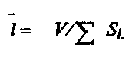

затухания звуковой энергии в объеме Н равна 1= 4 *V/ Si .*

**Таблица 6.9 Коэффициент поглощения а в производственных помещениях**

|  |  |  |  |  |  |  |  |  |
| --- | --- | --- | --- | --- | --- | --- | --- | --- |
| Тип помещения | Среднегеометрическая частота, f, Гц | | | | | | | |
| 63 | 125 | 250 | 500 | 1000 | 2000 | 4000 | 8000 |
| Машинные за- | 0,07 | 0,08 | 0,08 | 0,08 | 0,08 | 0,08 | 0,09 | 0,09 |
| лы, испытатель- |  |  |  |  |  |  |  |  |
| ные стенды |  |  |  |  |  |  |  |  |
| Механические | 0,10 | 0.10 | 0.10 | 0,11 | 0,12 | 0.12 | 0,12 | 0,12 |
| и металлообраба- |  |  |  |  |  |  |  |  |
| тывающие цехи; |  |  |  |  |  |  |  |  |
| цехи агрегатной |  |  |  |  |  |  |  |  |
| сборки в авиа- и |  |  |  |  |  |  |  |  |
| Судостроительной |  |  |  |  |  |  |  |  |
| Промышленности |  |  |  |  |  |  |  |  |
| Цехи деревооб- | 0,11 | 0,11 | 0,12 | 0,13 | 0,14 | 0,14 | 0,14 | 0,14 |
| работки, посты |  |  |  |  |  |  |  |  |
| управления, ла- |  |  |  |  |  |  |  |  |
| боратории, кон |  |  |  |  |  |  |  |  |
| структорские |  |  |  |  |  |  |  |  |
| бюро |  |  |  |  |  |  |  |  |

Некоторые ориентировочные значения коэффициента поглощения даны в табл. 6.9. Если стенки изолированного объема изготовлены из *п* разных материалов, то в выражении (6.43) а есть среднее значение *коэффициента звукопоглощения:*

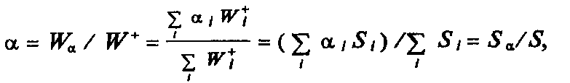

где *Wf –* усредненный за период поток энергии, падающий на поверхность /-стенки, площадь и коэффициент поглощения которой соответственно равны *У/ и a/; *Sa* == ^ а/*У/ – *эквивалентная площадь* i - внутренней поверхности изолированного объема (i = 1, п).

Из уравнения (6.32) следует, что степень диффузного поля может быть охарактеризована отношением 41д//= ^с. Пространство, где *^ <* 1 (т. е. вблизи источников шума), называют *зоной прямого звука,* а пространство, где ^ > 1 (т. е. вдали от источников, вблизи стенок изолированных объемов),– *зоной отраженного звука.* Условие % = 1 позволяет^задать границу между этими зонами в виде радиуса г, = = *^Вф/(16пг1)* (см. рис. 6.41) и при г» г^ записать выражение (6.43) в виде (^а=0):

*lj* (г, *В)* - *L(В)* = Z.+ ioig(4.y / В). (6.44)

**Звукопоглощение.** Для уменьшения отраженного звука применяют защитные устройства, обладающие большими значениями коэффициента поглощения, к ним относятся, например, пористые и резонансные поглотители.

Звуковые волны, падающие на пористый материал, приводят воздух в порах и скелет материала в колебательные движения, при которых возникает вязкое трение и переход звуковой энергии в теплоту. Коэффициент звукопоглощения а будет зависеть как от угла падения звуковых волн, так и от частоты. Для пористого поглотителя, находящегося на жесткой стенке, частотная характеристика коэффициента а имеет вид, показанный на рис. 6.42, д. Для усиления звукопоглощения на низких частотах между пористым слоем и стенкой делают воздушную прослойку (рис. 6.42, *б). Пористые поглотители* изготовляют из органических и минеральных волокон (древесной массы, кокса, шерсти), из стекловолокна, а также из пенопласта с открытыми порами. Для защиты материала от механических повреждений и высыпаний используют ткани, сетки, пленки, а также перфорированные экраны. Последние существенно изменяют характер поглощения звука защитным устройством (рис. 6.42, *в).*

*Резонансные поглотители* имеют воздушную полость, соединенную отверстием с окружающей средой. Воздух в резонаторе выполняет роль механической колебательной системы, состоящей из элементов массы, упругости и демпфирования. Если пренебречь рассеиванием звуковой энергии, то импеданс резонатора, равный механическому импедансу (см. формулу (6.18), отнесенному к единице площади, будет равен нулю на частоте со*.* При импедансе резонатора ^ = 0 коэффициент отражения звукового давления *R* = –1. Таким образом, снижение шума происходит за счет взаимного погашения падающих и отраженных волн.

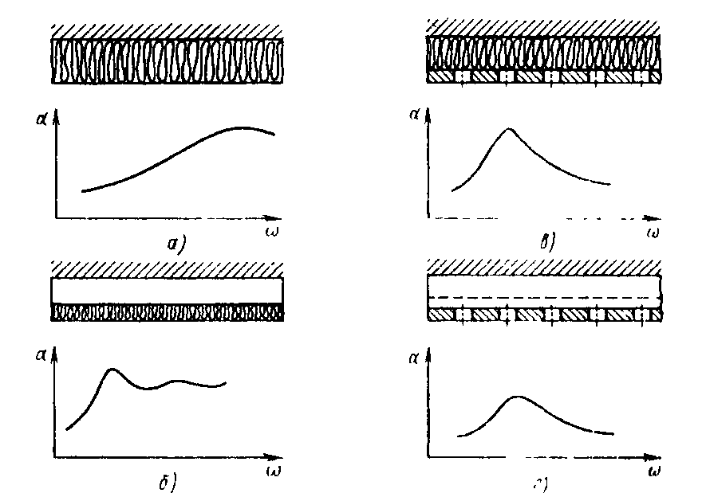

Рис. 6.42. Частотные характеристики коэффициента поглощения:

*а*–для пористого поглотителя на жесткой стенке; *б–*для пористого поглотителя с воздушной прослойкой; *в –*при наличии перфорированного экрана; *г*–для резонансного поглотителя, образованного перфорированным экраном

Резонансным поглотителем является также перфорированный экран с отверстиями, затянутыми тканью или мелкой сеткой (рис 6.42, г), который существенно меняет характер поглощения. Пористые и резонансные поглотители крепят к стенкам изолированных объемов.

Кроме того, звукопоглощение может производиться путем внесения в изолированные объемы штучных звукопоглотителей, изготовленных, например, в виде куба, которые в производственных помещениях чаще всего подвешивают к потолку.

К хорошим звукопоглощающим материалам относят те, которые на среднегеометрических частотах октавных полос 250, 500, 1000, 2000 Гц имеют коэффициент а, равный или превышающий соответственно значения: 0,2; 0,3; 0,4; 0,5.

Обозначив постоянную изолированного объема до установки поглощающих материалов через Д== (х-5/(1–а), а после установки – *В* == аД(1 –а) и записав коэффициент защиты в виде: *kw = In(r, B)/In{r, В),* найдем эффективность звукопоглощения: . /

*е =* lOlgA^ = *L^ (г. В) –* Zi„(r, *В),* (6.45)

где уровни Z/„ *(r,B)* и *L^ (r, В)* оп^юделяют по формуле (6.43).

Для вычисления постоянной *В* имеет смысл коэффициент а выразить через площадь **5»,** на которой предполагается разместить защитные

устройства со средним коэффициентом звукопоглощения, равным о». Эквивалентная площадь внутренней поверхности изолированного объема до установки защитных устройств Дх == а*У== а'(*У–А)4- + *a"S^* где *а' и а" –* средние коэффициенты звукопоглощения поверхностей площадью *(S–*iS») и *S^* эквивалентная площадь после установки защитных устройств *Sa ^dS^a^S–S^)* + а^. Из этих уравнений находим а == а–*(а"*–*a^S^/Su* в тех случаях, когда можно принять *aS a"S^* имеем а = *Sa(*)/S,* где *Уа(*) = = а^ – эквивалентная площадь звукопоглощающих устройств. При внесении в изолированные объемы штучных звукопоглотителей &(*)= ос^ + ^ *Sa.(i)fii,* где *Sa(i} I –* экивалентная площадь /-то звукопоглотителя, а/г/ – их число. И < выражений (6.44) и (6.45) видно, что эффективность *е* в зоне отраженного звука удобно вычислять по формуле:

*e=lOig£/R*

Требуемая эффективность звукопоглощения определяется по формуле (6.43), исходя из условия безопасности: L//r, *В) ^ L».* Однако следует учитывать, что практическая реализация звукопоглощения позволяет снижать шум обычно не более чем на б... 8 дБ (в зоне отраженного звука –на 10... 12 дБ).

**Звукоизоляция.** *Звукоизоляция–*уменьшение уровня шума с помощью защитного устройства, которое устанавливается между источником и приемником и имеет большую отражающую и (или) поглощающую способность. Обычно роль защитных устройств выполняют глушители шума, экраны или стенки изолированных объемов. Например, защитным устройством является кожух, которым закрывают машины и механизмы, или кабина, в которой находится оператор, управляющий рабочим процессом. Стенки кожухов и кабин изготовляют из листового проката и покрывают изнутри звукопоглощающим материалом. *Эффективность звукоизоляции* с помощью стенки толщиной *h* можно определить по формуле (6.39). Если пренебречь затуханием звука в материале, т. е. положить в формуле (6.39) коэффициент распространения А» равным *jka,* где *kz =* со/Сз – волновое число, то эффективность

*е* = 1 Olg[cos2^ 4- 0,25feAi + Zi/^ **)2sm2^2A]**, **(6.46)**



где *Zi*== pi^i – импеданс воздуха; *^* = рзСз – импеданс материала защитного устройства.

Из выражения (6.46) следует, что эффективность звукоизоляции равна нулю при толщине стенки А==/г^2/2, т. е. кратной половине длины волны *(п=* 0, 1, 2 ...), а максимальная эффективность будет иметь место, если толщина стенки *h* = *(2п* + 1)Х2/4.

Так как для защитного устройства, находящегося в воздухе, всегда выполняется неравенство piCi « рдОг, то для тонкой стенки *(h^ «* ^2/271) из выражения (6.46) находим

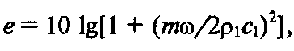

^=101g[l+(wo)/2pici)2], (6.47)

где *т* == рзА – поверхностная плотность (масса защитного устройства, отнесенная к единице площади).

При достаточно больших частотах единицей в правой части формулы (6.47) можно пренебречь:

*е* = 20 Ig-^ = 20 lg(w/)–const**.** *(6M)* 2piCi



Как видно из формулы (6.48), единственным свойством защитного устройства, определяющим эффективность звукоизоляции при принятых допущениях, является поверхностная плотность *т.* Эффективность звукоизоляции растет с увеличением плотности *т* и частоты / Константу, входящую в выражение (6.48), определяют, осредняя коэффициент передачи т по углам падения. Если *т* и / выражены соответственно в кг/м2 и Гц, то константа равна 47,5 дБ.

Найдем требуемую эффективность звукоизоляции. По определению

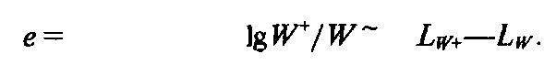

<?= 10 lgl/т == 10 IgW^/y = *Lw^–Lw.* (6.49)

Будем обозначать параметры, относящиеся к изолированному объему, в котором установлен источник шума мощностью *W,* индексом 1, а параметры, относящиеся к изолированному объему, где расположен приемник, индексом 2. Суммарная плотность потока энергии *t* звука, падающего на ограждающие стенки изолированного объема 1, в общем случае складывается из интенсивности *W/[S\(r)}* прямого звука и плотности потока энергии ^ = *wib* диффузного поля



Обозначая через *S^* площадь поверхности тех стенок изолированного объема 1, через которые звук излучается в изолированный объем 2, находим падающий поток энергии *W^* = -/У и с учетом выражения (6.50) имеем:

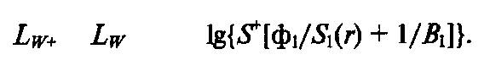

Допустимый уровень *Lw"–* потока энергии, переданного в изолированный объем, находим из выражения (6.43), полагая 1^(г, *В) ^ L^ (e^O)*

| *Lw* ^ zh–io ^[фА/ад + 45^]. (6.52)



Подставив соотношения (6.49) и (6.51) в формулу (6.52), получим значение требуемой эффективности звукоизоляции:

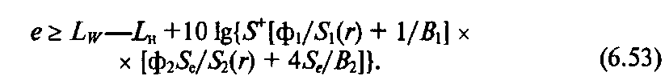

Для точечного источника шума, находящегося в изолированном объеме 7, образованным стенками кожуха (рис. 6.43, *а),* и излучающего шум в изолированный объем *2* (например помещение), можно в первом приближении принять *S^* = 5'i(r)= 5p Тогда из выражения (6.53) требуемая эффективность



На рис. 6.43, *б* показано помещение 7, в котором установлен источник шума, отделенное от помещения 2 где расположены рабочие места, стенкой, площадь которой равна 5. Принимая, что в помещении *2* уровень шума во всех точках примерно одинаков (т. е. 2?2/(452(г)) « 1), из выражения (6.53) находим



где радиус г равен минимальному расстоянию от акустического центра источника шума до стенки площадью *У\ На рис. 6.43, *в* показана кабина, защищающая оператора от шума, создаваемого источником в помещении 7. Если кабина расположена на большом расстоянии от источника, то она находится в зоне отраженного звука. Для этого источника из выражения (6.53) находим, что требуемая эффективность



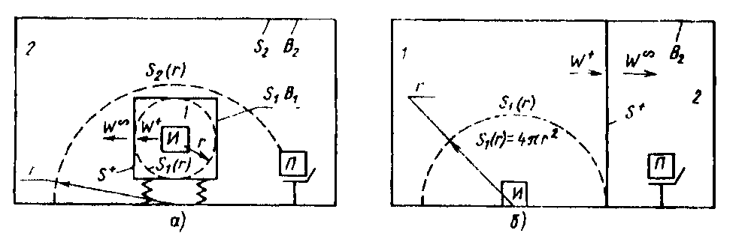

Р и с. 6.43. Схемы снижения шума:

*а*–изолирующим кожухом; *б–*звукоизолирующей перегородкой; *в* –с помощью звукоизолирующей кабины

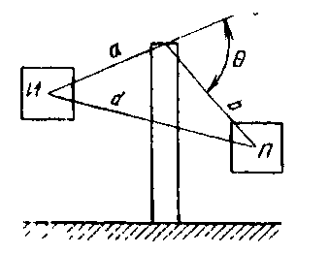

Рис. 6.44. Схема снижения шума экраном

При установке экрана между источником и приемником (рис. 6.44) за экраном образуется звуковая тень. Уровень шума в теневой зоне от точечного источника может быть рассчитан на основе законов дифракции. Эффективность звукоизоляции при защите экраном



где *N–*число Френеля; *N=£2(a^-b–d)/'k* (формула применима при условии *N* ***>:*** *–*0,2). Кроме того, формулу не рекомендуется применять при малых теневых углах 0. Если не вы полняется указанное неравенство, то *е* = 0. Расстояние *(а* + А) складывается из расстояния *а* от источника до верхней кромки экрана и расстояния *Ь* от верхней кромки экрана до приемника. Число вберется со знаком минус, если экран расположен ниже визирной линии (расстояние по визирной линии между источником и приемником равно *d).* Экраны, установленные в производственных помещениях, обычно покрывают с одной или двух сторон поглощающим материалом.

Кожухи и кабины, рассмотренные выше, имеют технологические отверстия (например, отверстия или проходы для воздуха в целях вентиляции), через которые может проникать шум. Во время рабочего цикла ряда установок (компрессоров, двигателей внутреннего сгорания, турбин и др.) через специальные отверстия происходит истечение отработавших газов в атмосферу и (или) всасывание воздуха из атмосферы, при этом генерируется сильный шум. В этих случаях для снижения шума используют *глушители.*

Система глушения шума включает источник шума, обладающий некоторым внутренним импедансом ^и; источник соединен с помощью трубопровода длиной *1* с глушителем шума, а трубопроводом длиной /2 – с приемником шума, который характеризуется импедансом излучения ^п. Эффективность глушения определяют по формуле (6.49), полагая, что *W^ –*усредненная во времени звуковая мощность на входе в глушитель, а IV –на выходе. Конструктивно глушители состоят из активных и реактивных шумоглушащих элементов. Простейшим *активным элементом* является любой канал, стенки которого покрыты изнутри звукопоглощающим материалом.

Если звуковая мощность в сечении площадью *S* (рис. 6.45, *а)* равна *W,* то плотность потока энергии, падающего на поверхность стенки канала, по формуле (6.31) равна /ц = *W/^S.* Таким образом, на повер-" хности канала площадью *Pdl* (где *Р –* периметр) поглощающая звуковая мощность *dW= –oL^PdIn* эффективность активного элемента *е* «1,09аЖУ.

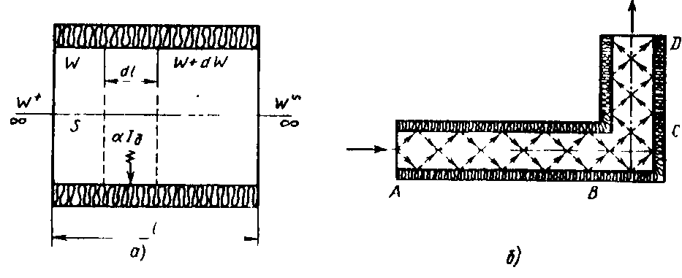

Рис. 6.45. Применение в глушителе поглощающих материалов:

*а –*схема активного элемента глушителя; *б*–схема снижения шума при повороте трубопровода,покрытого изнутри звукопоглощающим материалом

Трубопроводы всегда имеют повороты, которые будут снижать шум, если их покрыть звукопоглощающим материалом. Как видно из рис. 6.45, *б,* на участке *АВ* существуют преимущественно волны, направленные вдоль оси канала (другие волны будут поглощаться). Изгиб канала будет поглощать или отражать осевые волны назад к источнику. Таким образом, после изгиба останутся преимущественно дифрагиро-ванные волны, которые в значительной мере подавляются на участке *CD,* так что в конце этого участка останутся ослабленные волны в направлении оси канала.

*Реактивный камерный элемент* (рис. 6.46) представляет собой участок канала (трубы), на котором внезапно меняется площадь сечения от *S* до *So,* и образуется камера длиной /. При изменении площади сечения звук отражается. Эффективность камерного элемента можно определить по формуле (6.46), заменив отношение импедансов на отношение площадей [см. *формулу* (6.34)] и толщину *h* на длину / камеры *(h* = *k* = о/с):

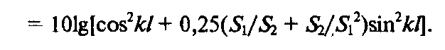

На очень низких частотах, когда *kl -> 0* или когда длина глушителя равна V2, X,, ЗХ/2 и т. д., образуются стоячие волны, которые увеличивают давление на концах камерной полости. В результате импеданс трубопровода с поперечным сечением *Sh.* также увеличивается от значения *pc/Sz* до значения wpc/&, которое в точности равно импе-дансам входного и выходного трубопроводов, т. е. равно рс/Д. Таким образом, на этих резонансных частотах взаимодействие волн приводит к рассогласованию импедансов и отражению звуковой энергии к источнику шума. На более высоких частотах, когда длина волны *\* равна или меньше поперечного размера камеры, эффективность будет зависеть от других параметров (теоретически максимум эффективности достигается при разности диаметров *dz–d* = V2, 3V2, 5V2 и т. д.).

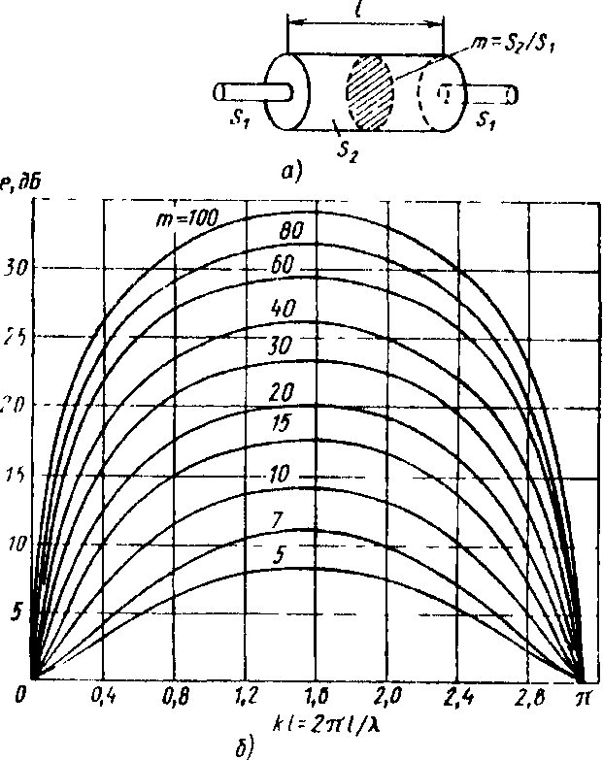

Рис. 6.46. Реактивный камерный элемент глушителя:

*а* – схема элемента; *б –* зависимость эффективности камерного глушителя от длины камеры и отношения площадей

Эффективность *е* растет с увеличением числа камер и длины соединяющей трубы. Однако уже добавление третьей камеры создает незначительный эффект по сравнению с двумя предыдущими (рис. 6.47).

На рис. 6.48 для сравнения показаны эффективность глушителя, состоящего из двух последовательных камер и эффективность глушителя из двух камер, но со входом или выходом, введенным в полости камер, и оканчивающимися на середине их длины. Эффективность последнего глушителя выше. Изменяя длину входа и выхода, можно варьировать эффективность и частотный диапазон.

Если в спектре шума присутствуют дисперсные составляющие высокого уровня, то эффективность камерных элементов может оказаться недостаточной. В этом случае применяют *реактивные элементы резонаторного типа:* кольцевые и ответвления (рис. 6.49). Такой глушитель отличается от предыдущих тем, что поток газа через камеру не протекает и она подсоединяется к основному трубопроводу через одно или некоторое количество небольших отверстий или трубок. Этот тип глушителя называют объемным резонатором или глушителем Гельм-гольца. Резонансные частоты определяются размерами отверстий и подсоединенным объемом. Предполагается, что линейные размеры подсоединенного объема меньше 1/10 длины волны на всех рассматриваемых частотах. Если это условие нарушается, то надо принимать во внимание движение волн в резонаторе. Ситуация становится похожей на глушитель, рассмотренный выше. Эффективность объемного глушителя.



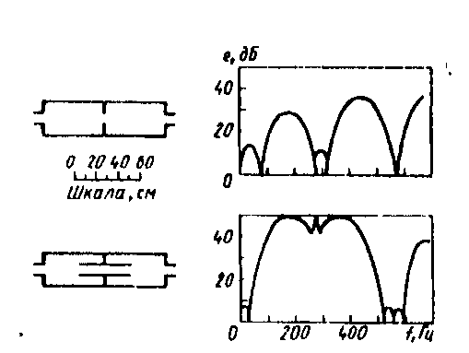Рис. 6.47. Зависимость эффективности глушителя от числа камер и длины соединительной трубы

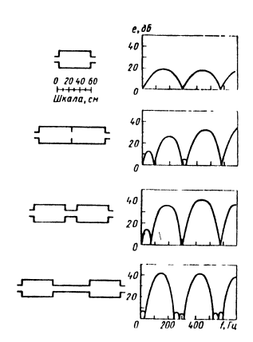

Рис. 6.48. Зависимость эффективности глушителя от длины входного патрубка

натора; (3 = *s\c/it^v–* безразмерное реактивное сопротивление резонатора; *Si и *sq* –соответственно площадь трубопровода и суммарная площадь отверстий;^ –резонансная частота; *V–*объем резонатора. При резонансе *(f^fo)* эффективность зависит только от величины ос и может быть записана в виде

e=20lg[(α+0,5)/α]

При а < 0,25 и при частотах намного больших или меньших частоты fо 



На рис. 6.50 показана эффективность глушителя рассматриваемого типа при а = 0,5р.

Эффективность глушителя, синтезированного из типовых элементов, может быть определена по формуле:

– эффективность i-го шумоглушащего элемента.

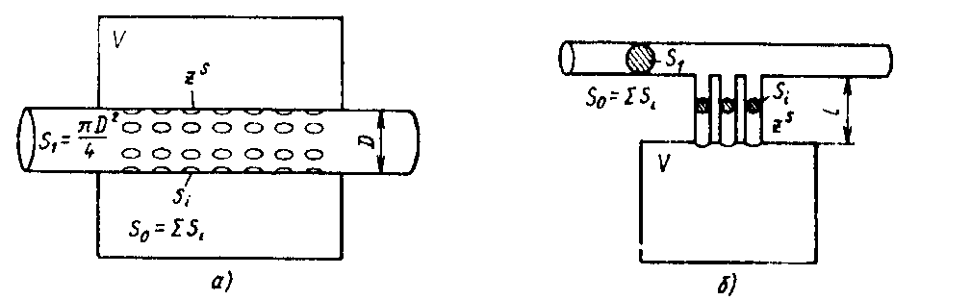

Рис. 6.49. Схемы глушителей резонаторного типа: *а* –кольцевые; *б*–ответвления

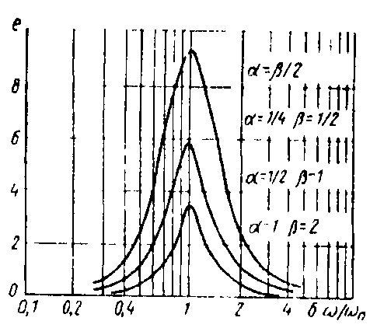

Рис. 6.50. Эффективность резонаторного глушителя при α = 0,5р

**Экранирование электромагнитных полей*.** Электромагнитное поле имеет *зоны индукции и излучения,* которые для элементарных излучателей (диполей) в воздух определяются соответственно неравенствами:

Обычно считают, что на расстоянии от источника, не большем длины волны – зона индукции. Например, для частот 109 и 106 Гц расстояние, которое определяет зону индукции, меньше 0,3 м и 300 м.

Для антенн зону излучения обозначают неравенствами: r > e2 */ λ* и r *>* 3/λ, где l – размер антенны. В зоне излучения поле практически принимает плоскую конфигурацию и распространяется в виде плоской волны, составляющие которой равны:

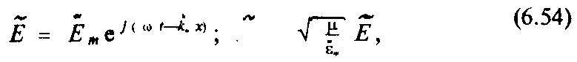

е«

где ε*=ε-jς/ω – комплексная диэлектрическая проницаемость среды; ε иμ. –абсолютные проницаемости соответственно диэлектрическая и магнитная;ς–удельная проводимость среды; комплексное волновое число k*= ω√με*.

Сравнивая выражения (6.24) и (6.54), видим, что импеданс среды электромагнитному полю z = √με*. С учетом формулы (6.54) найдем, что для непроводящей среды ς = 0)



для проводящей среды (ε = 0)



Здесь термин «изоляция» заменен термином «экранирование»,который обычно используется в специальной литературе.

В табл. 6.10 приведены ориентировочные значения волнового числа и импеданса

для металлов. Для вакуума импеданс равен Z0 = √μ∕ε120π,Ом**,** где μо и εo – so соответственно электрическая и магнитная постоянные: ε = 1/(36π∙10-9)=8,85 • 10-12 *ф/м μ*о = *4л* •10'7 Гн/м. В зоне индукции импеданс среды зависит от источника.

**Таблица 6.10. Характеристика металлов, применяемых для экранирования ЭМП**

|  |  |  |  |  |
| --- | --- | --- | --- | --- |
| Металл | Электрическая проводимость | Магнитная проницаемость μ/μо | Коэффициент распространения | Импеданс |
|  | ς • 106. См/м |  | │К*│=√ωμς, мм'1 | │Z│=√ω∕μς |
| Медь | 57,1 | 1 | 21,2•10'З7√f | 0,372 • 10'6 √f |
| Алюминий | 34.5 | 1 | 16,4 .10'3 √f | 0,478 • 10"6 √f |
| Сталь | 7,2 | 100 | 75,4. 10'3 √f | 10,47 • 10'6 √f |
| Свинец | 4,8 | 1 | 6,2 • 10'3 √f | 1.28 • 10'6 √f |

При определении электромагнитного поля сложных источников их разбивают на элементарные, а затем используют принцип суперпозиции полей. Импеданс среды для поля элементарного электрического излучателя

Z=Z0(1+jkr+1/jkr)(1+jkr), (6.57)

Импеданс среды для поля элементарного магнитного излучателя

Z=Z0(1+1/jkr)/(1+jkr+1/jkr), (6.58)

Из выражений (6.57) и (6.58) видно, что вблизи источника, т. е. в зоне индукции *(*kr *«*1), импеданс среды преимущественно электрическому полю

Z=ZE≈Z/jkr (6.59)

импеданс среды преимущественно магнитному полю

Z=ZH≈jk/Z0 (6.60)

С увеличением расстояния от источника импеданс ZE уменьшается, а импеданс ZHувеличивается (рис. 6.51). Оба импеданса будут стремиться к одному значению, которое они достигают в зоне излучения Z=ZEH=Z0.

Различают экранирование магнитного, электрического и электромагнитного (плоская волна) полей. В большинстве случаев с двух сторон от экрана находится одна и та же диэлектрическая среда – воздух, и *эффективность экранирования,* пользуясь формулой (6.39), можно записать в виде

E=20lg│chk*h│+20lg│1+0,5(Z2/Z1+Z1/Z2)thk*h│

Чтобы произвести расчет по этой формуле, кроме толщины экрана *h* необходимо знать коэффициент распространения k* и импедансы Z1 и Z2. Так как экран обычно изготовляют из металла, то с учетом зависимостей (6.27) и (6.56) коэффициент распространения k* и импеданс Z2 будут равны: k* = √jwμ2ς2. Более сложно определяется импеданс Z1. В зоне излучения импеданс диэлектрической

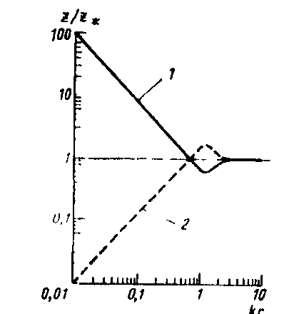

Рис. 6.51. Импеданс среды для элементарных излучателей в зависимости от расстояния от источника:

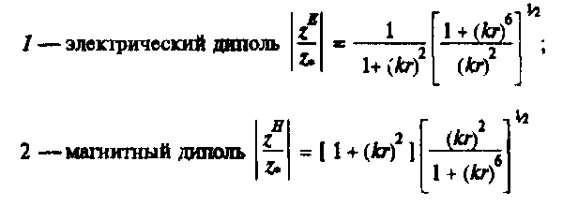

среды – воздуха – будет равен (для воздуха μ≈μ0, ε≈ε) Z1=ZEH=√μ1/ε1≈√μ0ε0≈ 377 Ом. Однако в зоне индукции импеданс Z1 зависит не только от вида основной составляющей электромагнитного поля |см. формулы (6.59) и (6.60)]. Он определяется также формой конструкции экрана (рис. 6.52). С учетом формы импеданс Z1 при экранировании электрического поля записывают в виде

Z1=Z1E=Z*/jkr*m=1/jωε1r*m

а при экранировании магнитного поля в виде Z1 = Z1H=jk1r*mZ*=jωμ1r*m,

где *т* = 2 при r* = l/2 для плоского экрана; *т* = 1 при r* = р –для цилиндрического экрана; *т* = 1/√z при r* = r–для сферического экрана (см. рис. 6.52).

Тогда при k*h, что обычно достигается на низких частотах (f< 104 Гц), chk*h ≈ 1, a *thk*h* ≈k*h и эффективность экранирования электрического поля (Z1E/Z2>Z2/Z1H)

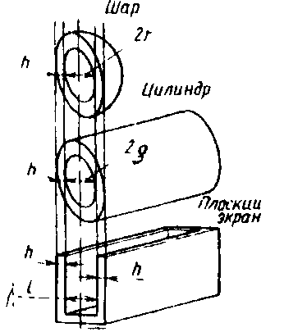

Рис. 6.52. Конструкции экранов

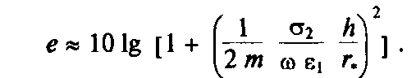

Эта эффективность будет большой на низких частотах, а в диапазоне относительно высоких частот *е →* 0.

При экранировании магнитного поля необходимо учитывать особенности материала, из которого изготовлен экран. Обычно для магнитных металлов (сталь, пермаллой, феррит)Z1/Z2H>Z1H/Z2, а для немагнитных металлов (медь, алюминий, свинец) Z1H/Z2 > Z2/Z1H. Тогда для защитных устройств из магнитных металлов эффективность экранирования.

Она не зависит от частоты. Для защитных устройств из немагнитных металлов.



Эта эффективность зависит от частоты и при частоте ω→0 тоже стремится к нулю.

В области относительно высоких частот (104 <f, Гц < 109) эффективность экранирования удобно определять* по формуле

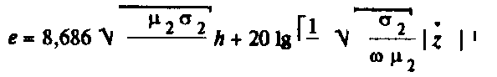

Из соотношения импедансов следует, что амплитудные коэффициенты [формула (6.38)] для плоского Tn, цилиндрического Tц и сферического Тc экранов при Z1>Z2 и имеют приблизительно следующее соотношение: Tn:Tц:Tс = 1:2:3. Это соотношение справедливо для экранов, изготовленных из одинакового материала и имеющих равную толщину стенок, причем расстояние между параллельными пластинами плоского экрана равно диаметру сферического или цилиндрического экранов (l = 2r или 2p). Таким образом, если эффективность экранирования плоским экраном принять за исходное значение en = 20lg1/Tn , то эффективность экранирования цилиндром ец = 201g |1/Tц| = 201g|l/Tn| = en–20 lg 2 ≈ Сп–6 дБ, а эффективность экранирования сферой eс= en–9,5 дБ. При экранировании магнитного поля магнитными материалами (Z2>Z1) соотношение амплитудных коэффициентов передачи будет иметь обратную закономерность Тn:Тц:Тe = 1:1/2:1/3. На практике полученными соотношениями пользуются при определении, например, эффективности цилиндрического экрана по формулам плоского.

В области СВЧ, охватывающей дециметровые, сантиметровые и миллиметровые волны *(f* ^ 109...1010 Гц), длина волны λ соизмерима с диаметром экрана d, т. е. λ≥*d,* и эффективность экранирования носит колебательный характер (рис. 6.53). В этой области импеданс Z1при экранировании

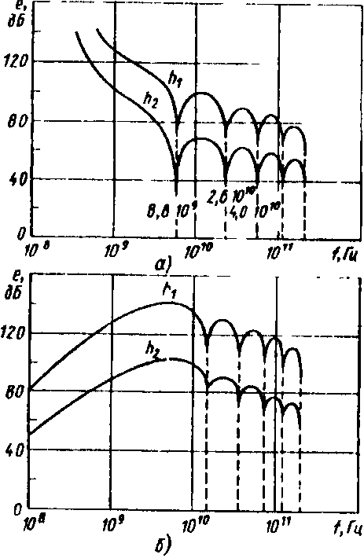

Р и с . 6.53. Колебательный характер эффективности экранирования ЭМП в диапазоне СВЧ:

*а –* электрическое поле; *б* – магнитное поле; h1 - 0,01мм**,** h2 = 0,001мм, r = 5 мм

магнитного и электрического полей цилиндрическим экраном следует определять по формулам:

(6.63)

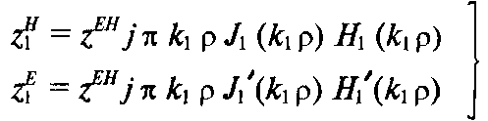

где *Jn(u* и *Нп(и) –* функции Бесселя* соответственно первого и третьего рода, порядка *п* (штрихом отмечены производные). С учетом соотношений (5.63) эффективность экранирования рассчитывают по формуле (6.61), при этом надо иметь в виду, что во многих случаях можно принять Z1/Z2<<1 и пренебречь этим слагаемым.

При наличии в экране для радиоэлектронной аппаратуры отверстий или щелей, возникающих вследствие несовершенства его конструкции и технологии изготовления, среднюю эффективность экранирования можно определить по эмпирической формуле

(6.64)

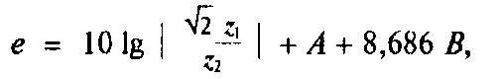

где импеданс Z1 = Z1H при экранировании электрического поля; Z1≈Z1H при экранировании магнитного поля; импеданс | Z2│ =│ ωμ2σ2│; слагаемые *А* и множитель *В* = 2πh/l учитывают негерметичность экрана

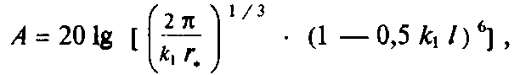

где r*=0,62V1/3 *–* эквивалентный радиус экрана любой геометрической формы *(V–*внутренний объем экрана); l–наибольший размер отверстия (щели) в экране; k1=ω√μ0ε0 . Формула (6.64) применима в диапазоне частот, пока *kl <* 2, l > 0.

Для защиты от ЭМП обычно применяют металлические листы, которые обеспечивают быстрое затухание поля в материале. Однако во многих случаях экономически выгодно вместо металлического экрана использовать проволочные сетки, фольговые и радиопоглощающие материалы, сотовые решетки.

Эффективность экранирования электрического поля при использовании *проволочных сеток*

е =10lg│ZE/Z│+A+8,686C

* Обычно функцию *Н1(и)* находят по формуле: H1*(и)* = *J1(u)* + *jY(u).* Чтобы найти производную, можно использовать соотношение: Q1(Z) = *Q0(u)–1/2Q(u),* где и означает любую функцию Y, *Н* или любую их линейную комбинацию. Функции Бесселя даны в виде таблиц в справочниках [6.1].

Здесь слагаемое *А* означает то же, что в выражении (6.64) *(k1l<* 2), а множитель *С* и величину z при заданном диаметре провода *d* и шаге *s* сетки рассчитывают по формулам: С= π*d/(s–d), z* =l/G2h*, где эквивалентная толщина сетки L*=πd2/4s*.*

В сортамент *фольговых материалов* толщиной 0,01...0,05 мм входят в основном диамагнитные материалы–алюминий, латунь, цинк. Расчет эффективности экранирования фольговых материалов производится по формулам для тонких материалов. При негерметичности эффективность экранирования электрического поля



где Z=1/σ2h.

*Радиопоглощающие материалы* изготовляют в виде эластичных и жестких пенопластов, тонких листов, рыхлой сыпучей массы или заливочных компаундов. В табл. 6.11 приведены характеристики некоторых радиопоглощающих материалов. В последнее время все большее распространение получают керамикометаллические композиции.

Эффективность экранирования *сотовыми решетками* зависит вплоть до сантиметрового диапазона от отношения глубины к ширине ячейки.

**Таблица 6.1.1. Основные характеристики радиопоглощающих материалов**

|  |  |  |  |  |  |
| --- | --- | --- | --- | --- | --- |
| Марка погло | Диапазон ра- | Отражающая | Размер пласти | Масса 1 м2 ма- | Толщина мате- |
| тителя и мате- | бочих волн,см | мощность, % | ны, м ∙10-3 | териала, кг | риала, MM |
| риал, |  |  |  |  |  |
| лежащий в его |  |  |  |  |  |
| основе |  |  |  |  |  |
| СВЧ–068, | 15…200 | 3 | 100 х 100 | 18...20 | 4 |
| феррит |  |  |  |  |  |
| «Луч», дре | 15…150 | 1...3 | 600 х 1000 | – | – |
| весное во- |  |  |  |  |  |
| локно |  |  |  |  |  |
| В2Ф2, ре- | 0,8...4 | 2 | 345 х 345 | 4…5 | 11…14 |
| зина |  |  |  |  |  |
| В2ФЗ:ВКФ1 | 0,8...4 | 4 | 345 х 345 | 4…5 | (включая вы- |
|  |  |  |  |  | соту шипа) |
| «Болото», | 0,8...100 | 1...2 | – | – | – |
| поролон |  | / |  |  |  |

Ориентировочно эффективность

e≈27l/lм+20lgn

где l и lм – глубина и максимальный поперечный размер ячейки сотовой решетки; *п –*число ячеек.

**Ослабление лазерного излучения светофильтрами.** Если при прямом лазерном облучении невооруженного глаза (рис. 6.54) на поверхность

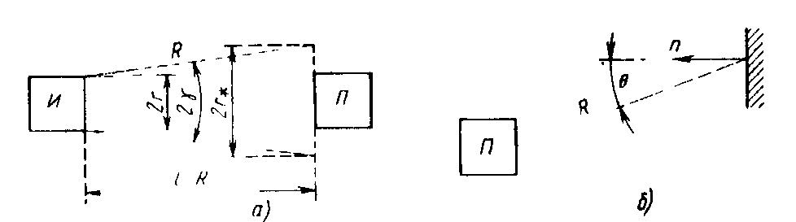

Р и с. 6 54 Схема воздействия на роговицу глаза лазерного излучения: *а* –прямое облучение, *б –*диффузное излучение

роговицы площадью πr2 приходится энергия ε,то энергетическая экспозиция H=ε∕πr2. Как видно из рис. 6.54, *а,* расстояние до расчетной точки ввиду малости угла Y*R* = (r*– r)/Y. Поэтому опасное расстояние

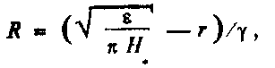

где H*. –допустимое нормами значение H для роговицы глаза.

При облучении диффузным излучением, отраженным от площадки, которая характеризуется углом θ (рис. 6.54, *б)* и коэффициентом отражения, опасное расстояние



При использовании для защиты светофильтра толщиной *h* коэффициент передачи через светофильтр τ= = *е-δh =* 10-δh  где δ и δ=δ’ ln10 – соответственно натуральный и десятичный показатели ослабления. В общем случае показатель ослабления светофильтра зависит от толщины *h* и спектра излучения. Поэтому при расчете ослабления пользуются оптической плотностью светофильтра *D* = lgl/т. Она связана с эффективностью защиты соотношением: e=10 lgkw = 10 lgl/τ = 10D. Оптическую плотность *D* рассчитывают в зависимости от характеристик излучения.

### 6.6.4. Защита от ионизирующих излучений

Если в момент времени t число нераспавшихся атомов радиоактивного источника *N= N(t),* то за интервал времени *dt* распадется *dN* атомов и *активность радионуклида* А* = –*N,* а постоянная распада ω = –*N/N.* Отсюда следует:

A(t)=N(t)ω=N0ωe-ωt=Aoe-ωt (6.65)

* Здесь и далее приняты следующие обозначения, точка над некоторой величиной *х* = *x(t)* обозначает отношение приращения величины *х* за интервал времени dr к этому интервалу *xo=dx/dt.* Через xo обозначается значение величины *х* в начальный момент времени: xo = x(0).

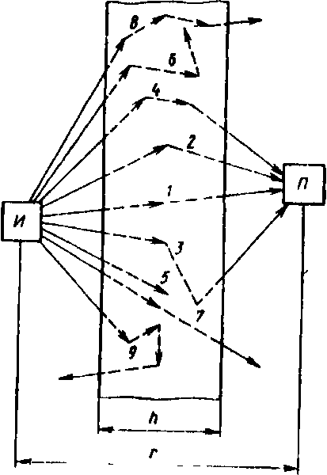

Так как масса одного атома равна *а/п* (где *а –*атомная масса, а *п=* = 6,022∙1023 –число Авогадро), то N атомов имеют массу *М=Na/n* и, следовательно, активность источника массой М равна

*А* = ω*Мп/а*

Из выражения (6.65) видно, что *постоянная распада* ω связана с *полупериодом распада* T1/2 T1/2 –время, за которое распадается половина атомов источника: *N(t)* = No/2) соотношением ω = ln2/T1/2.

**Защита от γ-излучения.** *Мощность* (поглощенной) *дозы* γ-излучения в воздухе *D* (аГр/с) прямо пропорциональна активности *А* (Бк) точечного нуклида и обратно пропорциональна квадрату расстояния r (м) от изотропного источника до приемника:

Рис. 6.55. Схема прохождения излучений сквозь защиту

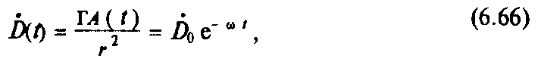

где Г – керма-постоянная, (аГр • м2)(c • Бк). Интегрируя выражение (6.66), можно найти дозу в воздухе за некоторый интервал времени *Т*

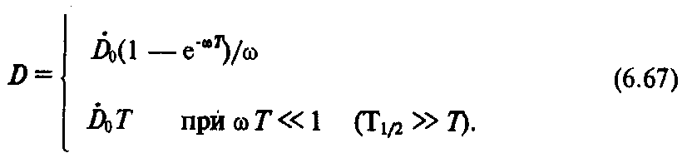

Формулы (6.66) и (6.67) справедливы для расчета полей излучения точечных источников* в непоглощающей и нерассеивающей среде. Они позволяют выбрать такие значения *А, r, t,* при которых будут соблюдаться установленные нормами предельно допустимые уровни излучения. Если нормам удовлетворить нельзя, то между источником и приемником γ-излучения располагают защиту.

Точечным источником обычно можно считать источник, размеры которого значительно меньше расстояния до приемника и длины свободного пробега в материале источника (можно пренебречь ослаблением излучения в источнике).

При прохождении излучением защитной среды приемник регистрирует (рис. 6.55) как непровзаимодействовавшие со средой излучение 1, так и однократно *2* и многократно *3* и *4* рассеянное излучение. Излучение *5...9* не достигает приемника: излучение 5, *6* из-за поглощения в среде, излучение 7, *8* из-за направления траектории за защитной средой не на приемник, а излучение *9 –* вследствие отражения. В первом приближении расчет защиты можно произвести, учитывая только нерассеянное излучение. Мощность дозы излучения *D* при установке защитного экрана толщиной *h* (см. рис. 6.55) претерпевает изменение на расстоянии *г* по экспоненциальному закону:

при отсутствии защиты

при наличии защиты



где δ – линейный коэффициент ослабления.

Определяя коэффициент защиты в виде *kw=D+/D-*находят*эффективность защиты*

e=10lgkw≈4,34бh

Чтобы учесть рассеянное излучение, мощность поглощенной дозы представляют в виде суммы



где *D и B –* соответственно мощность дозы нерассеянного излучения при наличии защиты и некоторая прибавка к этой мощности, учитывающая наличие рассеянного излучения; безразмерная величина *В* = B(δh,ε,z) называется *фактором накопления.* Фактор накопления зависит от всех характеристик источника и защитной среды, в том числе от толщины экрана. Его обычно определяют экспериментально и представляют в виде *В* = (1+ΔD˜/D˜), где ε и *z –* соответственно энергия у-квантов и атомный номер защитной среды. В табл. 6.12 приведены значения фактора накопления и линейного коэффициента ослабления для некоторых материалов. С учетом рассеянного излучения коэффициент и эффективность защиты равны:

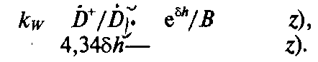

В качестве примера вычислим коэффициент и эффективность защиты для свинцового экрана толщиной h= 13 см при работе с точечным радионуклидным источником. Пользуясь табл. 6.12, определяем, что без учета рассеянного излучения *е* = 4,34 0,77 • 13,0 = 43,4 дБ *{kw* » 2,2 • 104), а с учетом рассеянного излучения *е* = 43,4-–101g3,74 ≈ 37,7 дБ *(kw »* 5.9 • 103).

Для случая, когда линия И–П (см. рис. 6.55) нормальна к поверхности защитного устройства (экрана).

**Таблица 6.12. Фактор накопления линейный коэффициент ослабления некоторых материалов, используемых при защите от излучений**

|  |  |  |  |  |  |  |
| --- | --- | --- | --- | --- | --- | --- |
| Материал | е=4МэВ | 8, см-1 | Дозовый фактор накопления *В* при δ*h* | | | |
| *I* | 4 | 10 | 20 |
| Вода | 0,05 | 0,20 | 4,42 | 22,6 | 90,9 | 323 |
|  | 0,50 | 0,10 | 2,44 | 12,8 | 62,9 | 252 |
|  | 1,00 | 0,07 | 2,08 | 7,68 | 26,1 | 74,0 |
|  | 5,00 | 0,03 | 1,57 | 3,16 | 6,27 | 11,41 |
|  | 10,00 | 0,02 | 1,37 | 2,25 | 3.86 | 6,38 |
| Алюминий | 0,05 | 0,86 | 1,70 | 6,20 | 12 | 19 |
|  | 0,50 | 0,22 | 2,37 | 9,47 | 38,9 | 141 |
|  | 1,00 | 0,16 | 2,02 | 6,57 | 21.2 | 58,5 |
|  | 5,00 | 0,08 | 1,48 | 2,96 | 6,19 | 11,9 |
|  | 10,00 | 0,06 | 1,28 | 2,12 | 3,96 | 7,32 |
| Свинец | 0,05 | 82.1 | – | – | – | – |
|  | 0,50 | 1,70 | 1,24 | 1,69 | 2,27 | 2,73 |
|  | 1,00 | 0,77 | 1,37 | 2,26 | 3,74 | 5,86 |
|  | 5,10 | 0,48 | 1,21 | 2,08 | 5,55 | 23,6 |
|  | 10,00 | 0,55 | 1,11 | 1,58 | 4,34 | 39,2 |

**Защита от нейтронного излучения.** Пространственное распределение плотности потока (мощности дозы) нейтронов в большинстве случаев можно описать экспериментальной зависимостью φ = φ0с8h. В расчетах вместо линейного коэффициента ослабления δ часто используют *массовый коэффициент ослабления* δ=δ/p, где р–плотность защитной среды. Тогда произведение *6h* может быть представлено в виде δh=δ*∙(ph)=δ*m* где m, –поверхностная плотность экрана. С учетом этого



где *L* и *L* –* соответственно линейная и массовая *длина релаксации нейтронов в среде. На длине релаксации, т. е. при h = L* или при m* = L*, плотность потока (мощность дозы) нейтронов ослабляется в *е* раз *(kw* = *е).* Некоторые значения *т\** и L*, для разных защитных сред даны в табл. 6.13.

**Таблица 6.13. Длины релаксации нейтронов в среде в зависимости от среды и энергии нейтронов**

|  |  |  |  |  |  |  |
| --- | --- | --- | --- | --- | --- | --- |
| Среда | ε=4МэВ | | | ε=14... 15 МэВ | | |
| m* г/см2 | L* r/см2 | Θ | m* , г/см2 | L* г/см2 | Θ |
| Вода  Углерод Железо Свинец | 90  118  350  565 | 6,2  19  59,5  169 | 5,4  1,4  4,9  4,0 | 120  118  430  620 | 14,2  32,9  64,2  173 | 3  1,3  2,7  2,9 |

Так как длина релаксации зависит от толщины защиты, плотность потока (мощность дозы) нейтронов обычно определяют по формуле

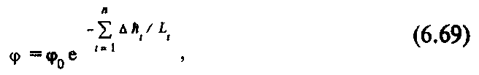

где ∆ hi и *т –* соответственно толщина i-го слоя защиты, при которой длина релаксации может быть принята постоянной, равной Li, и число слоев, на которые разбита защита.

На начальном участке толщиной (2...3)L закон ослабления может отличаться от экспоненциального, что учитывают коэффициентом θ (см. табл. 6.13), на который умножаются правые части соотношений (6.68) и (6.69).

При проектировании защиты от нейтронного излучения необходимо учитывать, что процесс поглощения эффективен для тепловых, медленных и резонансных нейтронов, поэтому быстрые нейтроны должны быть предварительно замедлены. Тяжелые материалы хорошо ослабляют быстрые нейтроны. Промежуточные нейтроны эффективнее ослаблять водородосодержащими веществами. Это означает, что следует искать такую комбинацию тяжелых и водородосодсржащих веществ, которые давали бы наибольшую эффективность (например, используют комбинации Н2О + Fe, Н2О + Pb).

**Защита от заряженных частиц.** Для защиты от α и β-частиц излучения достаточно иметь толщину экрана, удовлетворяющую неравенству: *h > Ri,,* где Ri*, –* максимальная длина пробега α (i = α) или β(*i* = β) частиц в материале экрана. Длину пробега рассчитывают по эмпирическим формулам. Пробег Rα-частиц (см) при энергии ε= 3...7 МэВ и плотности материала экрана ρ(г/см3)

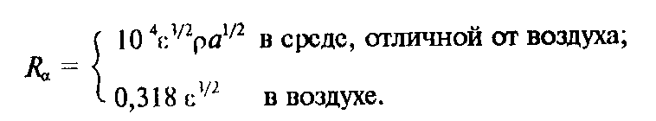

Максимальный пробег β-частиц

2,5ε в экране из аллюминия

450ε в воздухе



Обычно слой воздуха в 10 см, тонкая фольга, одежда полностью экранируют α-частицы, а экран из алюминия, плексигласа, стекла толщиной несколько миллиметров полностью экранируют поток β-частиц. Однако при энергии β-частиц ε> 2 МэВ существенную роль начинает играть тормозное излучение, которое требует более усиленной защиты.

## 7. СРЕДСТВА ИВДИВИДУАЛЬНОЙ ЗАЩИТЫ

На ряде предприятий существуют такие виды работ или условия труда, при которых работающий может получить травму или иное воздействие, опасное для здоровья. Еще более опасные условия для людей могут возникнуть при авариях и ликвидации их последствий. В этих случаях для защиты человека необходимо применять средства индивидуальной защиты (СИЗ). Их использование должно обеспечивать максимальную безопасность, а неудобства, связанные с их применением, должны быть сведены к минимуму. Это достигается соблюдением инструкций по их применению. Последние регламентируют, когда, почему и как должны применяться СИЗ, каков должен быть уход за ними.

Номенклатура СИЗ включает обширный перечень средств, применяемых в производственных условиях (СИЗ повседневного использования), а также средств, используемых в чрезвычайных ситуациях (СИЗ кратковременного использования). В последних случаях применяют преимущественно изолирующие средства индивидуальной защиты (ИСИЗ).

При выполнении ряда производственных операций (в литейном производстве, в гальванических цехах, при погрузке и разгрузке, механической обработке и т. п.) необходимо носить спецодежду (костюмы, комбинезоны и др.), сшитую из специальных материалов для обеспечения безопасности от воздействий различных веществ и материалов, с которыми приходится работать, теплового и других излучений. Требования, предъявляемые к спецодежде, заключаются в обеспечении наибольшего комфорта для человека, а также желаемой безопасности. При некоторых видах работ для предохранения спецодежды могут использоваться фартуки, например, в работе с охлаждающими и смазочными материалами, при тепловых воздействиях и т. д. В других условиях возможно применение специальных нарукавников.

Во избежание травм стоп и пальцев ног необходимо носить защитную обувь (сапоги, ботинки). Ее применяют при следующих работах: с тяжелыми предметами; в строительстве; в условиях, где существует риск падения предметов; в литейном, кузнечном, сталелитейном производствах и т. п.; в помещениях, где полы залиты водой, маслом и др.

Некоторые типы спецобуви снабжены усиленной подошвой, предохраняющей стопу от острых предметов (таких, как торчащий гвоздь). Обувь со специальными подметками предназначена для тех условий труда, при которых существует риск травмы при падении на скользком льду, залитым водой и маслом. Находит применение специальная виброзащитная обувь.

Для защиты рук при работах в гальванических цехах, литейном производстве, при механической обработке металлов, древесины, при погрузного-разгрузочных работах и т. п. необходимо использовать специальные рукавицы или перчатки. Защита рук от вибраций достигается применением рукавиц из упругодемпфирующего материала.

При использовании пластиковых или резиновых перчаток в течение продолжительного времени внутрь нужно вкладывать хлопчатобумажные перчатки: они сохраняют кожу в сухом состоянии и уменьшают риск повреждений кожи.

Перед надеванием перчаток или рукавиц руки необходимо вымыть, чтобы перчатки не загрязнялись изнутри вредными веществами и при многократном применении не способствовали контакту с теми веществами, от которых они предназначены предохранять.

Средства защиты кожи необходимы при контакте с веществами и материалами, вредными для кожи; механических воздействиях, в результате которых появляются царапины и раны, а кожа становится более восприимчивой к воздействию вредных веществ. Риск такого рода воздействия можно снизить в тех случаях, когда кожа является здоровой, нетравмированной и обладает способностью к сопротивлению; когда при выполнении трудовых операций происходит наименьший контакт с вредными веществами; когда есть возможность заменить вредные вещества и материалы менее вредными; когда снижается частота и продолжительность контактов с вредными веществами.

Для профилактики повреждений кожи необходимо использовать мыло, смягчающее кожу; средства для очистки рук допустимо применять только в случае очень сильного загрязнения. Выбор защитного крема зависит от характера работы.

Средства защиты головы предназначены для предохранения головы от падающих и острых предметов, а также для смягчения ударов. Выбор шлемов и касок зависит от вида выполняемых работ. Они должны использоваться в следующих условиях:

–существует риск получить травму от материалов, инструментов или других острых предметов, которые падают вниз, опрокидываются, соскальзывают, выбрасываются или сбрасываются вниз;

– имеется опасность столкновения с острыми выпирающими или свивающими предметами, остроконечными предметами, предметами неправильной формы, а также с подвешенными или качающимися тяжестями;

– существует риск соприкосновения головы с электрическим проводом.

Очень важно подобрать каску соответственно характеру выполняемой работы, а также по размеру, чтобы она прочно держалась на голове и обеспечивала достаточное расстояние между внутренней оболочкой каски и головой. Если каска имеет трещины или была подвергнута сильному физическому (в форме удара или давления) или термическому воздействию, ее следует забраковать.

Для предохранения от вредных механических, химических и лучевых воздействий необходимы средства защиты глаз и лица. Эти средства применяют при выполнении следующих работ: шлифовании, пескоструйной обработке, распылении, опрыскивании, сварке, – а также при использовании едких жидкостей, вредном тепловом воздействии и др. Эти средства выполняют в виде очков или щитков. В некоторых ситуациях средства защиты глаз применяют вместе со средствами защиты органов дыхания, например, специальные головные уборы.

В условиях работы, когда существует риск лучевого воздействия, например, при сварочных работах, важно подобрать защитные фильтры необходимой степени плотности. Применяя средства защиты глаз, надо следить за тем, чтобы они надежно держались на голове и не снижали поле обзора, а загрязненность не ухудшала зрение.

Средства защиты органов слуха используют в шумных производствах, при обслуживании энергоустановок и т. п. Существуют различные типы средств защиты органов слуха: беруши и наушники. Беруши делают из различных материалов, при использовании их втыкают в уши. Наушники состоят из двух чашечек, соединенных дужкой. Одноразовые беруши следует использовать только один раз, беруши и наушники многоразового использования требуют тщательного ухода, содержания в чистоте и своевременного выявления дефектов. Правильное и постоянное применение средств защиты слуха снижает шумовую нагрузку для берущей на 10–20, для наушников на 20–30 дБ А.

Чтобы добиться эффективного снижения шумового воздействия, необходимо постоянно применять средства защиты органов слуха. Даже кратковременное снятие средств защиты в условиях шума значительно снижает эффективность защиты. Беруши должны быть подобраны по размеру слухового прохода, а наушники плотно закрывать уши. В случае несоблюдения перечисленных условий уровень снижения шума составит не более 10 дБ А.

Средства защиты органов дыхания предназначены для того, чтобы предохранить от вдыхания и попадания в организм человека вредных веществ (пыли, пара, газа) при проведении различных технологических процессов. При подборе средств индивидуальной защиты органов дыхания (СИЗОД) необходимо знать следующее: с какими веществами приходится работать; какова концентрация загрязняющих веществ; сколько времени приходится работать; в каком состоянии находятся эти вещества: в виде газа, паров или аэрозоли; существует ли опасность кислородного голодания; каковы физические нагрузки в процессе работы.

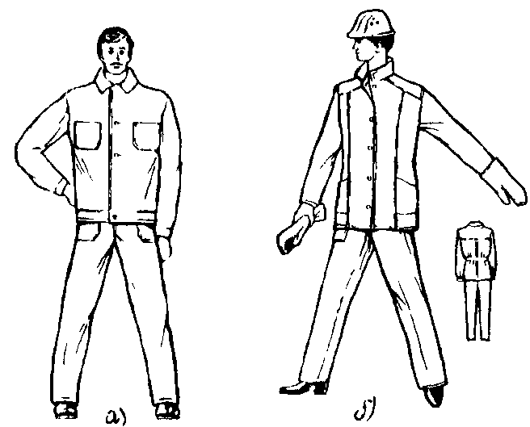

Рис. 7.1. Мужской *(а)* и женским *(б)* костюмы для защиты  
 от общих производственных загрязнений и механических воздействий

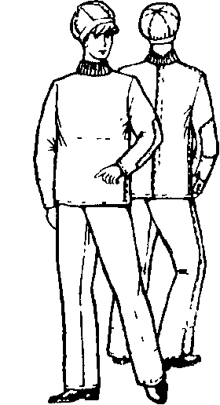

Рис. 7.2. Женский комплект для защиты от пыли токсичных веществ

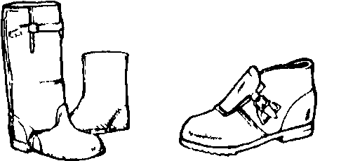   
Рис. 7.3. Мужские специальные сапоги для защиты от механических воздействий, низких температур, нетоксичной пыли и нефтяных масел  
Рис. 7.4. Мужские ботинки для защиты от контакта с нагретыми поверхностями

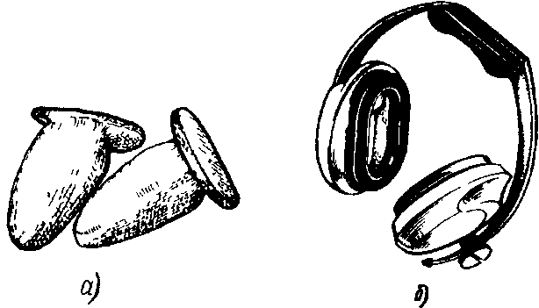

Рис. 7.5. СИЗ для защиты органов слуха:

*а* – беруши; *б* – наушники

Существует два типа средств защиты органов дыхания: фильтрующие и изолирующие. Фильтрующие подают в зону дыхания очищенный от примесей воздух рабочей зоны, изолирующие – воздух из специальных емкостей или из чистого пространства, расположенного вне рабочей зоны.

Изолирующие средства защиты должны применяться в следующих случаях: в условиях возникновения недостатка кислорода во вдыхаемом воздухе; в условиях загрязнения воздуха в больших концентрациях или в случае, когда концентрация загрязнения неизвестна; в условиях, когда нет фильтра, который может предохранить от загрязнения; в случае, если выполняется тяжелая работа, когда дыхание через фильтрующие СИЗОД затруднено из-за сопротивления фильтра.

В случае, если нет необходимости в изолирующих средствах защиты, нужно использовать фильтрующие средства. Преимущества фильтрующих средств заключаются в легкости, свободе движений для работника; простоте решения при смене рабочего места.

Недостатки фильтрующих средств заключаются в следующем: фильтры обладают ограниченным сроком годности; затрудненность дыхания из-за сопротивления фильтра; ограниченность работы с применением фильтра по времени, если речь не идет о фильтрующей маске, которая снабжена поддувом. Не следует работать с использованием фильтрующих СИЗОД более 3 ч в течение рабочего дня.

Номенклатура СИЗ обширна и достаточно полно отображена в работах [7.1–7.3]. Некоторые СИЗ показаны на рис. 7.1–7.6.

В последние годы наметилась тенденция к созданию универсальных СИЗ, обладающих комплексом защитных свойств. Так, в Институте биофизики МЗ РФ создан автономный шлем ФАШ, предназначенный для защиты головы, глаз и органов дыхания работающего в производственной среде, загрязненной токсичными газами и аэрозолями. Эффективность защиты по аэрозолям более 0,99, время непрерывной работы в шлеме не более 2 ч, температурный диапазон от 0 до 35 °С. Для защиты головы, глаз и органов дыхания сварщика этот же институт разработал автономный пневмошлем АПШ-С, защищающий от прямых излучений сварочной дуги, брызг расплавленного металла и сварочных аэрозолей.

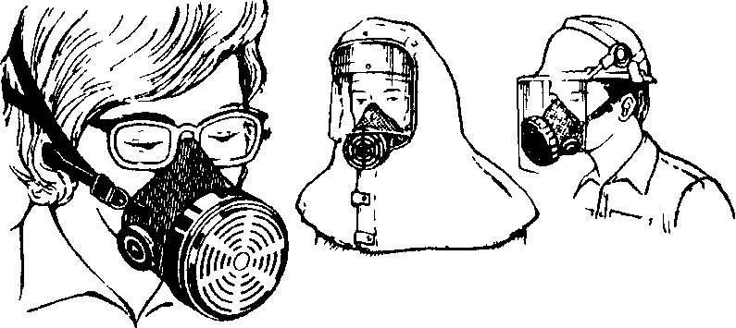

Р и с. *7.6.* СИЗ для защиты лица, глаз, головы и органов дыхания

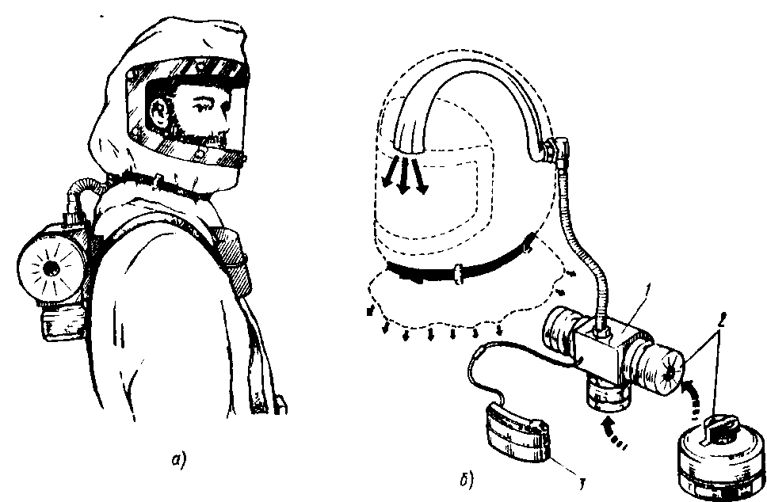

^

Рис. 7.7. Защитный шлем (а) и схема очистки и подачи воздуха в шлем (б)*.*

*1* –блок подачи воздуха; *2*–фильтроэлемент; *3–*батарея питания

Для работ в особо опасных условиях (в изолированных объемах, при ремонте нагревательных печей, газовых сетей и т. п.) и чрезвычайных ситуациях (при пожаре, аварийном выбросе химических или радиоактивных веществ и т. п.) применяют ИСИЗ и различные индивидуальные устройства. Находят применение ИСИЗ от теплового, химического, ионизирующего и бактериологического воздействия. Номенклатура таких ИСИЗ постоянно расширяется. Как правило, они обеспечивают комплексную защиту человека от опасных и вредных факторов, создавая одновременно защиту органов зрения, слуха, дыхания, а также защиту отдельных частей тела человека. На рис. 7.7 показана схема СИЗ, предназначенного для работы в условиях повышенного аэрозольного загрязнения рабочей зоны.

На выставке «Спецодежда и экипировка-87» демонстрировался теплозащитный скафандр АТС-3, предназначенный для проведения аварийно-восстановительных работ паронесущих сетей АЭС и любых нагревательных установок. Он изготовлен из асбестофенилоновой ткани.

На выставке «Охрана труда-90» (ВДНХ) был показан газоспасательный аппарат АГ-2 Усольского ПО «Химпром», пневмокостюм ЛГ-УС-М – шланговый изолирующий костюм с вентиляцией подкостюмного пространства разработки Института биофизики МЗ РФ, предназначенный для ремонтных, аварийных и дезактивационных работ, и другие ИСИЗ.

Выбор СИЗ зависит от комплекса негативных факторов, характерных для конкретного вида работ. Так, при работе с радиоактивными веществами СИЗ предохраняют человека от попадания радиактивных веществ в органы дыхания, пищеварения и непосредственно на кожу.

Выбор СИЗ зависит от радиационной обстановки, которая определяется характером и объемом работ, проводимых с радиоактивными веществами. В соответствии с требованиями ОСП–72/87 все лица, работающие на участках работы с радиоактивными веществами в открытом виде или посещающие такие участки, должны быть обеспечены СИЗ в зависимости от класса работ. При работах I класса и при отдельных работах II класса работающие должны быть обеспечены комбинезонами или костюмами, шапочками, спецбельем, носками, легкой обувью или ботинками, перчатками, бумажными полотенцами или носовыми платками разового пользования, а также средствами защиты органов дыхания в зависимости от характера возможного радиоактивного загрязнения воздуха. При работах II класса и при отдельных работах III класса работающие должны быть обеспечены халатами, шапочками, перчатками, легкой обувью и при необходимости средствами защиты органов дыхания.

Персонал, производящий уборку помещений, а также работающие с радиоактивными растворами и порошками должны быть снабжены (помимо перечисленной выше спецодежды и спецобуви) пластиковыми фартуками и нарукавниками или пластиковыми полухалатами, дополнительной спецобувью (резиновой или пластиковой) или резиновыми сапогами. При работах в условиях возможного загрязнения воздуха помещений радиоактивными аэрозолями необходимо применять специальные фильтрующие или изолирующие средства защиты органов дыхания. Изолирующие СИЗ (пневмокостюмы, пневмошлемы) применяют при работах, когда фильтрующие средства не обеспечивают необходимую защиту от попадания радиоактивных и токсичных веществ в органы дыхания.

При работе с радиоактивными веществами к средствам повседневного использования относят халаты, комбинезоны, костюмы, спецобувь и некоторые типы противопылевых респираторов. Спецодежду для повседневного использования изготовляют из хлопчатобумажной ткани (верхнюю одежду и белье). Если возможно воздействие на работающих агрессивных химических веществ, верхнюю спецодежду изготовляют из синтетических материалов – лавсана.

К средствам кратковременного использования относят изолирующие шланговые и автономные костюмы, пневмокостюмы, перчатки и пленочную одежду: фартуки, нарукавники, полукомбинезоны. Пластиковую одежду, изолирующие костюмы, спецобувь изготовляют из прочного легко дезактивируемого поливинилхлоридного пластика морозостойкостью до –25 °С или пластиката, армированного капроновой сеткой рецептуры 80 AM.

Применение СИЗ и ИСИЗ сопровождается определенными неудобствами: ограничением обзора, затруднением дыхания, ограничением в перемещении и т. п. В тех случаях, когда рабочее место постоянно, устранить эти неудобства удается применением защитных кабин, снабженных системами кондиционирования воздуха, вибро- и шумозащитой, защитой от излучений и энергетических полей. Такие кабины применяют на транспортных средствах, в горячих цехах, машинных залах ТЭС и т. п.

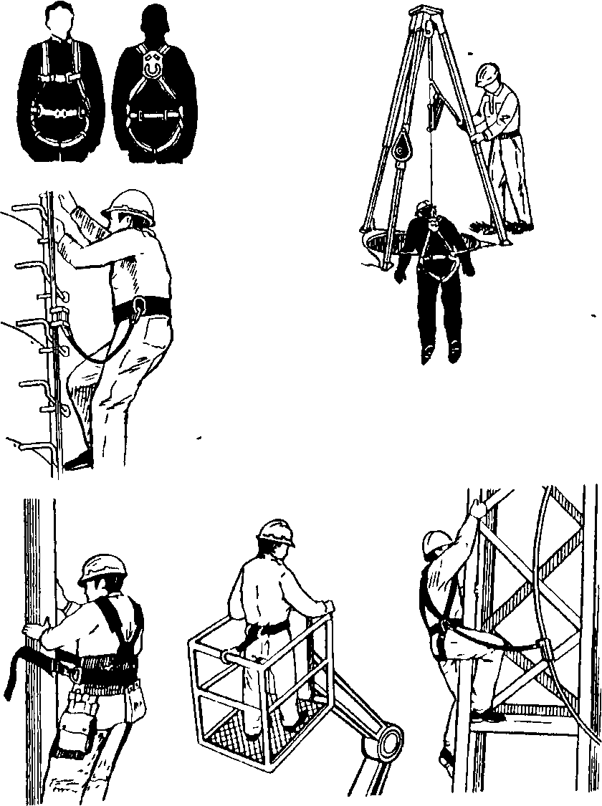

Р и с. 7.8. Применение защитных устройств при работе на высоте и в колодцах

Безопасное проведение работ обеспечивается также путем применения индивидуальных защитных устройств. Так, при работе на высоте, в колодцах и других ограниченных объемах необходимо использовать спасательные пояса, страхующие канаты (рис. 7.8), а также СИЗ.

# Раздел III

# ЧРЕЗВычАЙНЫЕ СИТУАЦИИ

## 8. ЗАЩИТА В ЧРЕЗВЫЧАЙНЫХ СИТУАЦИЯХ И ЛИКВИДАЦИЯ ПОСЛЕДСТВИЙ

### 8.1. ОБЩИЕ СВЕДЕНИЯ О ЧРЕЗВЫЧАЙНЫХ СИТУАЦИЯХ

*Чрезвычайная ситуация* (ЧС) –состояние, при котором в результате возникновения источника чрезвычайной ситуации на объекте, определенной территории или акватории нарушаются нормальные условия жизни и деятельности людей, возникает угроза их жизни и здоровью, наносится ущерб имуществу населения, народному хозяйству и окружающей природной среде.

Под источником чрезвычайной ситуации понимают опасное природное явление, аварию или опасное техногенное происшествие, широкораспространенную инфекционную болезнь людей, сельскохозяйственных животных и растений, а также применение современных средств поражения, в результате чего произошла или может возникнуть чрезвычайная ситуация (ГОСТ Р 22.0.02–94).

Чрезвычайные ситуации могут быть классифицированы по значительному числу признаков. Так, по происхождению ЧС можно подразделять на ситуации техногенного, антропогенного и природного характера. ЧС можно классифицировать по типам и видам событий, лежащих в основе этих ситуаций, по масштабу распространения, по сложности обстановки (например пожары), тяжести последствий.

Первая в нашей стране классификация ЧС была разработана Научно-техническим комитетом ГО СССР и утверждена в инструкции «О порядке обмена в РФ информацией о ЧС» приказом ГКЧС РФ от 13.04.1992г.№ 49.

Во исполнение Федерального закона «О защите населения и территорий от чрезвычайных ситуаций природного и техногенного характера (Собрание законодательства Российской Федерации, 1994, № 35, ст. 3648) правительство Российской Федерации своим постановлением № 1094 от 13 сентября 1996 г. утвердило положение о классификации чрезвычайных ситуаций природного и техногенного характера.

В этом постановлении ЧС классифицируются в зависимости от количества людей, пострадавших в этих ситуациях, или людей, у которых оказались нарушены условия жизнедеятельности, размера материального ущерба, а также границы зон распространения поражающих факторов чрезвычайных ситуаций.

Чрезвычайные ситуации подразделяются на локальные, местные, территориальные, региональные, федеральные и трансграничные.

К локальной относится чрезвычайная ситуация, в результате которой пострадало не более 10 человек, либо нарушены условия жизнедеятельности не более 100 человек, либо материальный ущерб составляет не более 1 тыс. минимальных размеров оплаты труда на день возникновения чрезвычайной ситуации и зона чрезвычайной ситуации не выходит за пределы территории объекта производственного или социального назначения.

К местной относится чрезвычайная ситуация, в результате которой пострадало свыше 10, но не более 50 человек, либо нарушены условия жизнедеятельности свыше 100, но не более 300 человек, либо материальный ущерб составляет свыше 1 тыс., но не более 5 тыс. минимальных размеров оплаты труда на день возникновения чрезвычайной ситуации и зона чрезвычайной ситуации не выходит за пределы населенного пункта, города, района.

К территориальной относится ЧС, в результате которой пострадало от 50 до 500 человек, либо нарушены условия жизнедеятельности от 300 до 500 человек, либо материальный ущерб составил от 5 тыс. до 0,5 млн. минимальных размеров оплаты труда и зона чрезвычайной ситуации не выходит за пределы субъекта Российской Федерации.

К региональной и федеральной соответственно относятся ЧС, в результате которой пострадало от 50 до 500 и свыше 500 человек, либо нарушены условия жизнедеятельности от 500 до 1000 и свыше 1000 человек, либо материальный ущерб составляет от 0,5 до 5 млн. и свыше 5 млн. минимальных размеров оплаты труда и зона чрезвычайной ситуации охватывает территорию двух субъектов РФ или выходит за их пределы.

К трансграничной относится чрезвычайная ситуация, поражающие факторы которой выходят за пределыРФ или ЧС, которая произошла за рубежом и затрагивает территорию РФ.

Чрезвычайные ситуации, в том числе аварии на промышленных объектах, в своем развитии проходят пять условных типовых фаз:

– первая – накопление отклонений от нормального состояния или процесса;

– вторая – инициирование чрезвычайного события (аварии, катастрофы или стихийного бедствия), причем под чрезвычайным событием можно понимать событие техногенного, антропогенного или природного происхождения. Для случая аварии на производстве в этот период предприятие или его часть переходят в нестабильное состояние, когда появляется фактор неустойчивости: этот период можно назвать «аварийной ситуацией» – авария еще не произошла, но ее предпосылки налицо. В этот период, в ряде случаев еще может существовать реальная возможность либо ее предотвратить, либо существенно уменьшить ее масштабы;

– третья – процесс чрезвычайного события, во время которого происходит непосредственное воздействие на людей, объекты и природную среду первичных поражающих факторов; при аварии на производстве в этот период происходит высвобождение энергии, вещества, которое может носить разрушительный характер; при этом масштабы последствий и характер протекания аварии в значительной степени определяются не начальным событием, а структурой предприятия и используемой на нем технологией; эта особенность затрудняет прогнозирование развития наступившего бедствия;

– четвертая – выход аварии за пределы территории предприятия и действие остаточных факторов поражения;

– пятая –ликвидация последствий аварии и природных катастроф; устранение результатов действия опасных факторов, порожденных аварией или стихийным бедствием; проведение спасательных работ в очаге аварии или в районе стихийного бедствия и в примыкающих к объекту пострадавших зонах.

В настоящее время существуют два основных направления минимизации вероятности возникновения и последствий ЧС на промышленных объектах. Первое направление заключается в разработке технических и организационных мероприятий, уменьшающих вероятность реализации опасного поражающего потенциала современных технических систем. В рамках этого направления технические системы снабжают защитными устройствами –средствами взрыво- и пожаро-защиты технологического оборудования, электро- и молниезащиты, локализации и тушения пожаров и т. д.

Второе направление заключается в подготовке объекта, обслуживающего персонала, служб гражданской обороны и населения к действиям в условиях ЧС. Основой второго направления является формирование планов действий в ЧС, для создания которых нужны детальные разработки сценариев возможных аварий и катастроф на конкретных объектах. Для этого необходимо располагать экспериментальными и статистическими данными о физических и химических явлениях, составляющих возможную аварию; прогнозировать размеры и степень поражения объекта при воздействии на него поражающих факторов различных видов.

С целью осуществления контроля за соблюдением мер безопасности, оценки достаточности и эффективности мероприятий по предупреждению и ликвидации чрезвычайных ситуаций на промышленных объектах Правительство Российской Федерации постановлением от 1 июля 1995 г. № 675 «О декларации безопасности промышленного объекта Российской Федерации» ввело для предприятий, учреждений, организаций и других юридических лиц всех форм собственности, имеющих в своем составе производства повышенной опасности обязательную разработку декларации промышленной безопасности.

Приказом МЧС России и Госгортехнадзора России от 4 апреля 1996 г. № 222/59 введен в действие «Порядок разработки декларации безопасности промышленного объекта Российской Федерации».

Согласно этого постановления декларация безопасности промышленного объекта является документом, в котором отражены характер и масштабы опасностей на промышленном объекте и выработанные мероприятия по обеспечению промышленной безопасности и готовности к действиям в техногенных чрезвычайных ситуациях. Декларация разрабатывается как для действующих, так и для проектируемых предприятий.

Как итоговый документ декларация безопасности включает следующие разделы: общая информация об объекте; анализ опасности промышленного объекта; обеспечение готовности промышленного объекта к локализации и ликвидации чрезвычайных ситуаций; информирование общественности; и приложения, включающие ситуационный план объекта и информационный лист.

Декларация безопасности действующего промышленного объекта с особо опасными производствами является обязательным документом, который разрабатывается организацией собственными силами (или организацией, имеющей лицензию на такой вид работ) и представляется в органы Госгортехнадзора России при получении лицензии на осуществление промышленной деятельности, связанной с повышенной опасностью производств.

### 8.2. УСТОЙЧИВОСТЬ ПРОМЫШЛЕННЫХ ОБЪЕКТОВ

Под *устойчивостью работы промышленного объекта* понимают способность объекта выпускать установленные виды продукции в объемах и номенклатуре, предусмотренных соответствующими планами в условиях ЧС, а также приспособленность этого объекта к восстановлению в случае повреждения. Для объектов, не связанных с производством материальных ценностей (транспорта, связи, линий электропередач и т. п.) устойчивость определяется его способностью выполнять свои функции. Под *устойчивостью технической системы* понимается возможность сохранения ею работоспособности при ЧС.

Повышение устойчивости технических систем и объектов достигается главным образом организационно-техническими мероприятиями, которым всегда предшествует исследование устойчивости конкретного объекта.

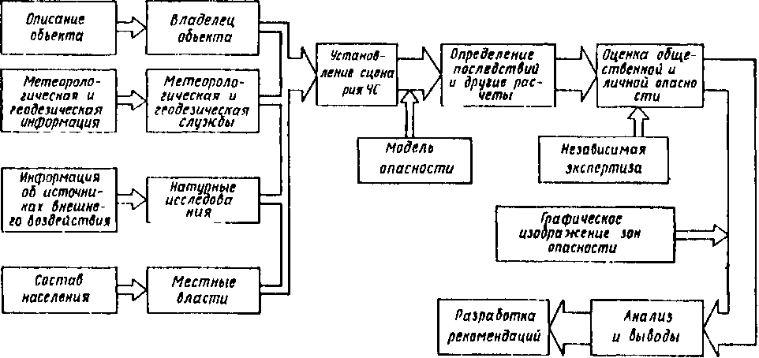

Рис. 8.1. Примерная схема оценки опасности промышленного объекта

На первом этапе исследования анализируют устойчивость и уязвимость его элементов в условиях ЧС, а также оценивают опасность выхода из строя или разрушения элементов или всего объекта в целом. На этом этапе анализируют:

– надежность установок и технологических комплексов;

– последствия аварий отдельных систем производства;

– распространение ударной волны по территории предприятия при взрывах сосудов, коммуникаций, ядерных зарядов и т. п.;

– распространение огня при пожарах различных видов;

– рассеивание веществ, высвобождающихся при ЧС;

– возможность вторичного образования токсичных, пожаро- и взрывоопасных смесей и т. п.

Примерная схема оценки опасности промышленного объекта представлена на рис. 8.1. Оценка может проводиться с применением различных методов анализа повреждений и дефектов, в том числе и с построением дерева отказов и дерева событий.

На втором этапе исследования разрабатывают мероприятия по повышению устойчивости и подготовке объекта к восстановлению после ЧС. Эти мероприятия составляют основу плана-графика повышения устойчивости объекта. В плане указывают объем и стоимость планируемых работ, источники финансирования, основные материалы и их количество, машины и механизмы, рабочую силу, ответственных исполнителей, сроки выполнения и т. д.

Исследование устойчивости функционирования объекта начинается задолго до ввода его в эксплуатацию. На стадии проектирования это в той или иной степени делает проектант. Такое же исследование объекта проводится соответствующими службами на стадии технических, экономических, экологических и иных видов экспертиз. Каждая реконструкция или расширение объекта также требует нового исследования устойчивости. Таким образом, исследование устойчивости – это не одноразовое действие, а длительный, динамичный процесс, требующий постоянного внимания со стороны руководства, технического персонала, служб гражданской обороны.

Любой промышленный объект включает наземные здания и сооружения основного и вспомогательного производства, складские помещения и здания административно-бытового назначения. В зданиях и сооружениях основного и вспомогательного производства размещается типовое технологическое оборудование, сети газо-, тепло-, электроснабжения. Между собой здания и сооружения соединены сетью внутреннего транспорта, сетью энергоносителей и системами связи и управления. На территории промышленного объекта могут быть расположены сооружения автономных систем электро- и водоснабжения, а также отдельно стоящие технологические установки и т. д. Здания и сооружения возводятся по типовым проектам, из унифицированных материалов. Проекты производств выполняются по единым нормам технологического проектирования, что приводит к среднему уровню плотности застройки (обычно 30–60 %). Все это дает основание считать, что для всех промышленных объектов, независимо от профиля производства и назначения, характерны общие факторы, влияющие на устойчивость объекта и подготовку его к работе в условиях ЧС.

На работоспособность промышленного объекта оказывают негативное влияние специфические условия и прежде всего район его расположения. Он определяет уровень и вероятность воздействия опасных факторов природного происхождения (сейсмическое воздействие, сели, оползни, тайфуны, цунами, число гроз, ливневых дождей и т. д.). Поэтому большое внимание уделяется исследованию и анализу района расположения объекта. При этом выясняются метеорологические условия района (количество осадков, направление господствующих ветров, максимальная и минимальная температура самого жаркого и самого холодного месяца; изучается рельеф местности, характер грунта, глубина залегания подпочвенных вод, их химический состав. На устойчивость объекта влияют: характер застройки территории (структура, тип, плотность застройки), окружающие объект смежные производства, транспортные магистрали, естественные условия прилегающей местности (лесные массивы – источники пожаров, водные объекты–возможные транспортные коммуникации, огнепреградительные зоны и в то же время источники наводнений и т. п.).

Район расположения может оказаться решающим фактором в обеспечении защиты и работоспособности объекта в случае выхода из строя штатных путей подачи исходного сырья или энергоносителей. Например, наличие реки вблизи объекта позволит при разрушении железнодорожных или трубопроводных магистралей осуществить подачу материалов, сырья и комплектующих водным транспортом.

При изучении устойчивости объекта дают характеристику зданиям основного и вспомогательного производства, а также зданиям, которые не будут участвовать в производстве основной продукции в случае ЧС. Устанавливают основные особенности их конструкции, указывают технические данные, этажность, длину и высоту, вид каркаса, стеновые заполнения, световые проемы, кровлю, перекрытия, степень износа, огнестойкость здания, число рабочих и служащих, одновременно находящихся в здании (наибольшая рабочая смена), наличие встроенных в здание и вблизи расположенных убежищ, наличие в здании средств эвакуации и их пропускная способность.

При оценке внутренней планировки территории объекта определяется влияние плотности и типа застройки на возможность возникновения и распространения пожаров, образования завалов входов в убежища и проходов между зданиями. Особое внимание обращается на участки, где могут возникнуть вторичные факторы поражения. Такими источниками являются: емкости с ЛВЖ и СДЯВ, склады ВВ и взрывоопасные технологические установки; технологические коммуникации, разрушение которых может вызвать пожары, взрывы и загазованность, склады легковоспламеняющихся материалов, аммиачные установки и др. При этом прогнозируются последствия следующих процессов:

– утечки тяжелых и легких газов или токсичных дымов;

– рассеивания продуктов сгорания во внутренних помещениях;

– пожары цистерн, колодцев, фонтанов;

– нагрева и испарения жидкостей в бассейнах и емкостях;

– воздействие на человека продуктов горения и иных химических веществ;

– радиационного теплообмена при пожарах;

– взрывов паров ЛВЖ;

– образования ударной волны в результате взрывов паров ЛВЖ, сосудов, находящихся под давлением, взрывов в закрытых и открытых помещениях;

– распространение пламени в зданиях и сооружениях объекта и т. п. Технологический процесс изучается с учетом специфики производства на время ЧС (изменение технологии, частичное прекращение производства, переключение на производство новой продукции и т. п.). Оценивается минимум и возможность замены энергоносителей; возможность автономной работы отдельных станков, установок и цехов объекта; запасы и места расположения СДЯВ, ЛВЖ и горючих веществ; способы безаварийной остановки производства в условиях ЧС. Особое внимание уделяется изучению систем газоснабжения, поскольку разрушение этих систем может привести к появлению вторичных поражающих факторов.

При исследовании систем управления производством на объекте изучают расстановку сил и состояние пунктов управления и надежности узлов связи; определяют источники пополнения рабочей силы, анализируют возможности взаимозаменяемости руководящего состава объекта.

### 8.3. ПРОГНОЗИРОВАНИЕ ПАРАМЕТРОВ ОПАСНЫХ ЗОН

**Оценка зон воздействия при разгерметизации емкостей и сосудов**. Аварийная разгерметизация оборудования для хранения, транспортирования и переработки веществ, находящихся в газообразном и жидком состоянии, приводит к выбросу содержимого аппаратов в окружающую среду. Размеры образующихся при этом опасных зон существенным образом зависят от физико-химических свойств поступающих в атмосферу веществ, условий их хранения в емкостях и т. д.

Рассмотрим способы хранения веществ в жидком состоянии.

Вещества, у которых критическая температура существенно ниже температуры окружающей среды, хранят в специальных теплоизолированных резервуарах (криогенных резервуарах с высокоэффективной вакуумно-порошковой теплоизоляцией) в сжиженном состоянии [сжиженный природный газ (СПГ), водород, кислород, азот и т. д.]. Пары этих веществ, неизбежно образующиеся при таком способе хранения, либо снова сжижаются, либо сбрасываются в атмосферу. При разгерметизации такого сосуда к жидкости из окружающей среды поступает тепловой поток, что приводит к немедленному вскипанию жидкости и переходу ее в газообразное состояние. Интенсивность процесса парообразования пропорциональна скорости подвода теплоты, которая, в свою очередь, зависит от условий теплообмена криогенной жидкости с атмосферой и подстилающей поверхностью, на которую произошел пролив.

Вещества, у которых критическая температура больше температуры окружающей среды, а температура кипения меньше, тоже хранятся в жидком состоянии, причем в отличие от веществ первой группы для ожижения их необходимо только сжать (СПГ, пропан, бутан, аммиак, хлор и т. д.). При разгерметизации емкости и потери давления в ней часть жидкости мгновенно испаряется, а оставшаяся охлаждается до температуры кипения при атмосферном давлении. Так, пропан может храниться при температуре 26,9 °С и давлении 1 МПа. После разгерметизации резервуара и падении давления до атмосферного температура оставшейся (неиспарившейся) жидкости будет –42,1°С. Неиспарившаяся жидкость может разлиться по подстилающей поверхности, и дальнейший процесс испарения будет происходить за счет притока теплоты из окружающей среды.

Вещества, у которых критическая температура и температура кипения больше температуры окружающей среды, находятся при атмосферном давлении в жидком состоянии. При поступлении таких веществ в атмосферу интенсивность процесса испарения определяется разностью парциальных давлений пара над поверхностью жидкости и в окружающей среде. Так как температура окружающей среды может лежать в широком диапазоне –40...+50 °С (т. е. переменна для различных территорий и времен года), то одно и то же вещество можно отнести к этой или предыдущей группе. Так, температура кипения бутана при атмосферном давлении около 0° С, поэтому при отрицательных температурах окружающей среды бутан находится в жидком состоянии, а при положительных – в газообразном.

Таким образом, в зависимости от термодинамического состояния жидкости, находящейся в сосуде, возможны три пути протекания процесса при его разгерметизации:

–при больших энергиях перегрева жидкости или сжатых газов (паров) жидкость может полностью переходить во взвешенное мелкодисперсное и парообразное состояние с образованием взрывоопасных смесей;

–при низких энергетических параметрах жидкости происходит спокойный ее пролив на твердую поверхность, а испарение осуществляется путем теплоотдачи от твердой поверхности;

–промежуточный режим, когда в начальный момент происходит резкое вскипание жидкости с образованием мелкодисперсной фракции, а затем наступает режим свободного испарения с относительно низкими скоростями.

Для определения размеров зон воздействия необходимо вначале спрогнозировать, какое количество жидкости или газа поступит в окружающую среду при том или ином виде аварии. Приближенно количество мгновенно испарившейся жидкости

*т* =(HT-HX)/rx

где *т –*доля мгновенно испарившейся жидкости в адиабатическом приближении при температуре T, *НT–*удельная энтальпия жидкости при температуре T; *Нх –* удельная энтальпия жидкости в точке кипения при атмосферном давлении; *rх –*удельная скрытая теплота парообразования в точке кипения при атмосферном давлении.

На рис. 8.2 представлены данные о доле мгновенно испарившейся жидкости, полученные по приведенному соотношению.

На втором этапе расчета необходимо с учетом рельефа местности, климатических условий, планировки площадки рассчитать процессы растекания и испарения жидкости, а также рассеивание паров пролитой жидкости. Результатом такого расчета должны быть нанесенные на ситуационный план поля концентраций паров пролитой жидкости. На плане местности отмечают также динамику процесса рассеивания паров, прогнозируют изменение концентрации в различных точках местности по времени. Расчет рассеивания газообразных веществ в атмосфере см. ОНД–86.

При проливах СДЯВ внешние границы заражения определяют по ингаляционной токсодозе. В качестве ее используют среднюю смертельную дозу *L50,* среднюю поражающую, вызывающую поражения ниже легкой степени у 50 % пораженных *E50,* среднюю выводящую из строя I50; среднюю пороговую P50.

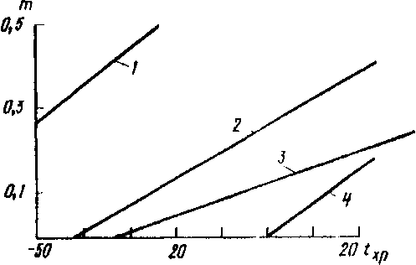

Рис.8.2. Доля мгновенно испарившейся жидкости в адиабатическом приближении

1 – этилен; *2 –* пропан; *3* – хлор и аммиак; *4* – бутан; tхр – температура хранения

Для характеристики воздействия на людей принимают дозу D, вычисляемую для определенной точки,

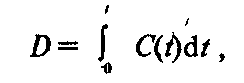

где С(t) –концентрация СДЯВ в воздухе, соответствующая моменту времени *(t), t–*время пребывания в данной точке.

В качестве критерия поражающего действия дозы, превышение которой определяет участки территории, соответствующие зоне заражения, используют токсодозу, характеризующую степень токсичности яда. Токсодоза различной степени тяжести поражения (L50,I50,E50,P50) при фиксированном времени экспозиции для каждого СДЯВ является постоянной величиной.

Решение задачи турбулентной диффузииСДЯВ для наземных источников может быть представлено в виде:

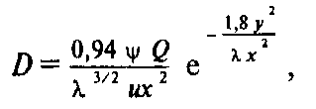

где *D–*токсодоза СДЯВ; x,y*–*расстояние по осям *Х* и Y; *Q–* количество вещества, перешедшее в первичное или вторичное облако; *и –* скорость ветра; λ *–* константа, зависящая от вертикальной устойчивости атмосферы; ψ– параметр, определяемый соотношением *и* и *х* (пропорционален *х*-1/2).

При заданном значении *D* это соотношение можно рассматривать как уравнение для определения совокупности точек *(X, Y),* образующих изолинию равных значений токсодозы. При прогнозировании размеров зоны заражения СДЯВ по токсодозе можно использовать методику РД 52.04.253–90, основанную на вышеприведенном уравнении. Порядок расчета приведен в приложении 2.2.

**Оценка зон воздействия взрывных процессов.** Под *взрывом* принято понимать широкий круг явлений, связанных с выделением за очень короткий промежуток времени большого количества энергии в ограниченном пространстве. Обычно взрывы связаны с превращениями вещества в результате химической реакции или в результате ядерных превращений. На практике чаще других встречаются следующие типы взрывов: свободный воздушный взрыв, наземный (приземный) взрыв, взрыв внутри помещения (внутренний взрыв), а также взрывы больших газообразных облаков в атмосфере.

К свободным воздушным взрывам относят взрывы, происходящие на значительной высоте от поверхности земли, при этом не происходит усиления ударной волны между центром взрыва и объектом за счет отражения. Избыточное давление на фронте и длительность фазы сжатия зависят от энергии взрыва (массы С заряда ВВ), высоты центра взрыва над поверхностью Земли, условий взрыва и расстояния *R* от эпицентра. Параметры взрыва подчиняются законам подобия согласно следующим соотношениям:



где C1 и С2 –массы первого и второго заряда; *R1* и *R2 –*расстояния до рассматриваемых точек.

Предыдущее соотношение можно записать в виде



где *R–*приведенное расстояние; С* –тротиловый эквивалент. Для воздушных взрывов на высоте *Н* из условий подобия имеем



где *Н–*приведенная высота.

Давление Рф (МПа) для свободно распространяющейся сферической воздушной ударной волны

ΔPф=0,084/R+0,27/R2+0,7/R3

в которой вид взрывчатого вещества учитывается тротиловым эквивалентом.

Для ядерных взрывов величина С представляет тротиловый эквивалент по ударной волне. Если обозначить Сn – полный тротиловый эквивалент, то для свободно распространяющейся в атмосфере ударной волны воздушного взрыва С==0,5Сn, а для наземного и приземного ядерных взрывов С==2*0,5Сn.

**Наземные и приземные взрывы.** Если взрыв происходит на поверхности Земли, то воздушная ударная волна от взрыва усиливается за счет отражения. Параметры ударной волны рассчитывают по формулам воздушного взрыва, однако величину энергии взрыва удваивают; в случае конденсированных ВВ избыточное давление взрыва можно рассчитывать по соотношению:

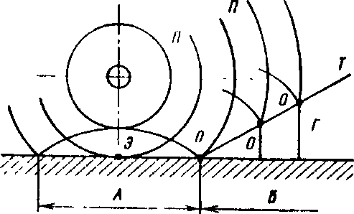

Рис. 8.3. Волнообразование при воздушном взрыве:

*Э*–эпицентр взрыва; *П*–фронт падающей волны; *О*–фронт отраженной волны; *Г*– фронт головной ударной волны; *Т*–траектория тройной точки; *А –* зона регулярного отражения; *Б –* зона нерегулярного отражения

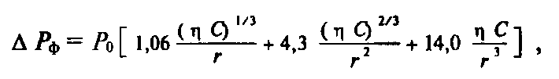

где Po *–*атмосферное давление, МПа; r*–*расстояние от центра взрыва; С–мощность заряда, кг; η –свойства поверхности, на которой происходит взрыв. Значения коэффициента η приведены ниже.

Грунт средней плотности . ....... 0,6 ...0,65

Плотные глины и суглинки ...... 0.8

Бетон ................. 0.85 ...0.9

Стальные плиты . . ....... 0,95 ..1.0

Более сложные процессы происходят при взрывах в приземных слоях атмосферы. При этих взрывах образуются сферические воздушные ударные волны, распространяющиеся в пространстве в виде области сжатия–разряжения (рис. 8.3). Фронт воздушной ударной волны характеризуется скачком давления, температуры, плотности и скорости частиц воздуха. При достижении сферической ударной волны земной поверхности она отражается от нее, что приводит к формированию отраженной волны. На некотором расстоянии от эпицентра взрыва (проекции центра взрыва на земную поверхность) фронты прямой и отраженной ударных волн сливаются, образуя головную волну, имеющую фронт, нормальный к поверхности Земли и перемещающийся вдоль ее поверхности. Область пространства, где отсутствует наложение и слияние фронтов, называется *зоной регулярного отражения,* а область пространства, в которой распространяется головная волна,–*зоной нерегулярного отражения.*

С момента прихода фронта воздушной ударной волны в точку наземной поверхности давление резко повышается до максимального значения ΔРф, а затем убывает до атмосферного *Ро* и ниже его. Период повышенного избыточного давления называется фазой сжатия, а период пониженного давления –фазой разрежения.

Действие воздушной ударной волны на здания и сооружения определяется не только избыточным давлением, но и действием скоростного напора воздушных масс, величину которого можно определить по следующему соотношению:

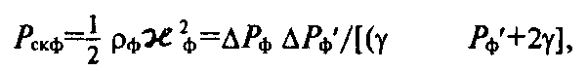

для воздуха y=Cp/Cv=1,4, тогда

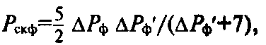

где ΔРф=ΔРф/Ро

Для случая нормального отражения от ограждающих и внутренних конструкций избыточное давление (МПа) на фронте отраженной ВУВ

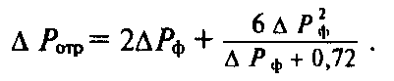

Внутренний взрыв характеризуется тем, что нагрузка воздействует на объект изнутри. Возникающие нагрузки зависят от многих факторов: типа взрывчатого вещества, его массы, полноты заполнения внутреннего объема помещения взрывчатым веществом, его местоположения во внутреннем объеме и т. д. Полное решение задачи определения параметров взрыва является сложной задачей, с ним можно познакомиться в специальной литературе. Ориентировочно оценку возможных последствий взрывов внутри помещения можно производить по величине избыточного давления, возникающего в объеме производственного помещения по НПБ 105–95.

Для горючих газов, паров легковоспламеняющихся и горючих жидкостей, состоящих из атомов Н, О, N, Cl, F, L, Вг, избыточное давление взрыва

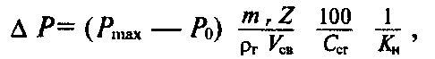

где Pmax – максимальное давление взрыва стехиометрической газовоздушной или паровоздушной смеси в замкнутом объеме; определяется экспериментально или по справочным данным, при отсутствии данных допускается принимать равным 900 кПа; *Ро –* начальное давление, кПа; допускается принимать равным 101 кПа; *тr–*масса горючего газа или паров легковоспламеняющейся или горючей жидкости, поступивших в результате аварии в помещение, кг; Z–доля участия взвешенного дисперсного продукта во взрыве; ρr–плотность газа, кг/м3; Vсв*–*свободный объем помещения, м3; определяется как разность между объемом помещения и объемом, занимаемым технологическим оборудованием; если свободный объем помещения определить невозможно, то его принимают условно равным 80 % геометрического объема помещения; Ссr –стехиометрический коэффициент; Kн –коэффициент, учитывающий негерметичность помещения и неадиаба-тичность процесса горения; допускается принимать равным 3.

Избыточное давление взрыва для химических веществ кроме упомянутых выше, а также для смесей

(8.1)



где Hг –теплота сгорания, Дж/кг; Pcв –плотность воздуха до взрыва при начальной температуре, кг/м3; *Ср –*удельная теплоемкость воздуха, Дж/(кг∙К); допускается принимать равной 1,01∙103 Дж/(кг-К); То – начальная температура воздуха, К.

Избыточное давление взрыва для горючих пылей определяют по формуле (8.1), где при отсутствии данных коэффициент Z принимается равным 0,5.

Расчет избыточного давления взрыва для веществ и материалов, способных взрываться и гореть при взаимодействии с водой, кислородом воздуха или друг с другом проводят по формуле (8.1), принимая Z=1 и в качестве величины Hг энергию, выделяющуюся при взаимодействии 1 кг вещества (с учетом сгорания продуктов взаимодействия до конечных соединений), или экспериментально в натурных испытаниях.

Расчетное избыточное давление взрыва для гибридных взрывоопасных смесей, содержащих газы (пары) и пыли,

∆P=∆P1+∆P2

где ∆P1 –давление взрыва, вычисленное для газа (пара); ∆P2 –давление взрыва, вычисленное для пыли.

Массы *тr* горючего газа (массу паров жидкости или массу взвешенной в объеме помещения пыли), поступившего в результате аварии в помещения, определяют согласно НПБ 105–95 «Определение категорий помещений и зданий по взрывопожарной и пожарной опасности» или исходя из иных объективных экспертных оценок.

**Взрыв (горение) газового облака.** Причинами взрывов могут быть большие газовые облака, образующиеся при утечках или внезапном разрушении герметичных емкостей, трубопроводов и т. п. Процесс взрыва или горения таких газовых облаков имеет ряд специфических особенностей, что приводит к необходимости рассмотреть эти процессы отдельно. Образующиеся в атмосфере газовые облака чаще всего имеют сигарообразную форму, вытянутую по направлению ветра. Инициаторы горения или взрыва в этих случаях носят чаще всего случайный характер. Причем воспламенение не всегда сопровождается взрывом.

При плохом перемешивании газообразных веществ с атмосферным воздухом взрыва вообще не наблюдается. В этом случае при воспламенении газо- или паровоздушной смеси от места инициирования с дозвуковой скоростью будет распространяться «волна горения». Так как распространение пламени происходит со сравнительно низкой дозвуковой скоростью, в волне горения давление не повышается. В таком процессе имеет место только расширение продуктов горения за счет их нагрева в зоне пламени, и давление успевает выравняться по всему объему. Медленный режим горения облака с наружной поверхности с большим выделением лучистой энергии может привести к образованию множества очагов пожаров на промышленном объекте.

При оценке разрушительного действия взрыва газового облака в открытом пространстве необходимо определить избыточное давление (скоростной напор) во фронте пламени. Если пламя распространяется от точечного источника зажигания в неограниченном пространстве, то оно имеет форму, близкую к сфере радиуса r, который непрерывно увеличивается по закону

r=εχut,

где *и –* нормальная скорость пламени; ε – степень расширения газов при сгорании; χ–коэффициент искривления фронта пламени; t– текущее значение времени, отсчитываемое от момента зажигания.

В произвольной точке *М* на расстоянии *х* от точки воспламенения скорость газа

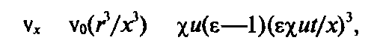

где Vо –скорость движения фронта пламени при свободном сгорании; Vo = (ε–1)χu.

Если в точке *М* расположен какой-либо объект, то на него воздействует скоростной напор



где ρ – плотность газов при нормальных условиях.

Скоростной напор достигает максимума, когда фронт пламени подходит непосредственно к данному объекту. Для пламени предельных углеводородов скоростной напор в открытом пространстве может достигать 26 кПа.

По избыточному давлению взрыва можно ориентировочно оценить степень разрушения различных видов объектов (см. приложение 3).

**Оценка пожароопасных зон.** Под *пожаром* обычно понимают неконтролируемый процесс горения, сопровождающийся уничтожением материальных ценностей и создающий опасность для жизни людей. Пожар может принимать различные формы, однако все они в конечном счете сводятся к химической реакции между горючими веществами и кислородом воздуха (или иным видом окислительных сред), возникающей при наличии инициатора горения или в условиях самовоспламенения.

Образование пламени связано с газообразным состоянием веществ, поэтому горение жидких и твердых веществ предполагает их переход в газообразную фазу. В случае горения жидкостей этот процесс обычно заключается в простом кипении с испарением у поверхности. При горении почти всех твердых материалов образование веществ, способных улетучиваться с поверхности материала, и попадание в область пламени происходит путем химического разложения (пиролиза). Большинство пожаров связано с горением твердых материалов, хотя начальная стадия пожара может быть связана с горением жидких и газообразных горючих веществ, широко используемых в современном промышленном производстве.

При горении принято подразделять два режима: режим, в котором горючее вещество образует однородную смесь с кислородом или воздухом до начала горения (кинетическое пламя), и режим, в котором горючее и окислитель первоначально разделены, а горение протекает в области их перемешивания (диффузионное горение). За редким исключением при обширных пожарах встречается диффузионный режим горения, при котором скорость горения во многом определяется скоростью поступления в зону горения образующихся летучих горючих веществ. В случае горения твердых материалов скорость поступления летучих веществ непосредственно связана с интенсивностью теплообмена в зоне контакта пламени и твердого горючего вещества. Массовая скорость выгорания [г/(м2∙с)] зависит от теплового потока, воспринимаемого твердым горючим, и его физико-химических свойств. В общем виде эту зависимость можно представить как:

Mi=(Qпр-Qух)/r,

где Qпр – тепловой поток от зоны горения к твердому горючему, кВт/м ; Qух–теплопотери твердого горючего в окружающую среду, кВт/м2; r–теплота, необходимая для образования летучих веществ, кДж/г; для жидкостей представляет собой удельную теплоту парообразования.

Тепловой поток, поступающий из зоны горения к твердому горючему, существенным образом зависит от энергии, выделенной в процессе горения, и от условий теплообмена между зоной горения и поверхностью твердого горючего. В этих условиях режим и скорость горения могут в значительной степени зависеть от физического состояния горючего вещества, его распределения в пространстве и характеристик окружающей среды.

Пожаровзрывоопасность веществ характеризуется многими параметрами: температурами воспламенения, вспышки, самовозгорания, нижним (НКПВ) и верхним (ВКПВ) концентрационными пределами воспламенения; скоростью распространения пламени, линейной и массовой (в граммах в секунду) скоростями горения и выгорания веществ.

Под *воспламенением* понимается возгорание (возникновение горения под воздействием источника зажигания), сопровождающееся появлением пламени. Температура воспламенения –минимальная температура вещества, при которой происходит загорание (неконтролируемое горение вне специального очага).

Температура вспышки – минимальная температура горючего вещества, при которой над его поверхностью образуются газы и пары, способные вспыхивать (вспыхивать – быстро сгорать без образования сжатых газов) в воздухе от источника зажигания (горящего или раскаленного тела, а также электрического разряда, обладающих запасом энергии и температурой, достаточными для возникновения горения вещества). Температура самовозгорания –самая низкая температура, при которой происходит резкое увеличение скорости экзотермической реакции (при отсутствии источника зажигания), заканчивающееся пламенным горением. Концентрационные пределы воспламенения – минимальная (нижний предел) и максимальная (верхний предел) концентрации, которые характеризуют области воспламенения.

Температура вспышки, самовоспламенения и воспламенения горючих жидкостей определяется экспериментально или расчетным путем согласно ГОСТ 12.1.044–89. Нижний и верхний концентрационный пределы воспламенения газов, паров и горючих пылей также могут определяться экспериментально или расчетным путем согласно ГОСТ 12.1 041–83\ ГОСТ 12.1.044–89 или руководству по «Расчету основных показателей пожаровзрывоопасности веществ и материалов».

Пожаровзрывоопасность производства определяется параметрами пожароопасности и количеством используемых в технологических процессах материалов и веществ, конструктивными особенностями и режимами работы оборудования, наличием возможных источников зажигания и условий для быстрого распространения огня в случае пожара.

Согласно НПБ 105–95 все объекты в соответствии с характером гехнологического процесса по взрывопожарной и пожарной опасности подразделяются на пять категорий (табл. 8.1).

Обозначенные выше нормы не распространяются на помещения и здания для производства и хранения взрывчатых веществ, средств инициирования взрывчатых веществ, здания и сооружения, проектируемые по специальным нормам и правилам, утвержденным в установленном порядке.

Категории помещений и зданий, определяемые в соответствии с табл. 8.1, применяют для установления нормативных требований по обеспечению взрывопожарной и пожарной безопасности указанных зданий и сооружений в отношении планировки и застройки, этажности, площадей, размещения помещений, конструктивных решений, инженерного оборудования и т. д.

**Таблица.8.1. Категории помещений и зданий по пожарной и взрывной опасности**

|  |  |
| --- | --- |
| Категория помещения | Характеристика веществ и материалов, находящихся (обращающихся) в помещении |
| А (взрывопожарная) | Горючие газы, легковоспламеняющиеся жидкости с тем- |
|  | пературой вспышки не более 28 ° С в таком количестве, что |
|  | могут образовывать взрывоопасные парогазовоздушные |
|  | смеси, при воспламенении которых развивается расчетное |
|  | избыточное давление взрыва в помещении, превышающее |
|  | 5кПа |
|  | Вещества и материалы, способные взрываться и гореть при |
|  | взаимодействии с водой, кислородом воздуха или друг с |
|  | другом в таком количестве, что расчетное избыточное дав |
|  | ление взрыва в помещении превышает 5 кПа |
| Б (взрывопожароопасная) | Горючие пыли или волокна, легковоспламеняющиеся |
|  | жидкости с температурой вспышки более 28 ° С, горючие |
|  | жидкости в таком количестве, что могут образовывать взры |
|  | воопасные пылевоэдушные или паровоэдушныс смеси, при |
|  | воспламенении которых развивается расчетное избыточное |
|  | давление взрыва в помещении, превышающее 5 кПа |
| В1–В4 (пожароопасные) | Горючие и трудногорючие жидкости, твердые горючие и |
|  | трудногорючие вещества и материалы (в том числе пыли и |
|  | волокна), вещества и материалы, способные при взаимо- |
|  | действии с водой, кислородом воздуха или друг с другом |
|  | только гореть при условии, что помещение, в котором они |
|  | имеются в наличии или обращении, не относятся к катего |
|  | риям А или Б |
| Г | Горючие вещества и материалы в горячем, раскаленном |
|  | или расплавленном состоянии, процесс обработки которых |
|  | сопровождается выделением лучистой теплоты, искр пла- |
|  | мени, горючие газы, жидкости и твердые вещества, которые |
|  | сжигаются или утилизируются в качестве топлива |
| Д | Негорючие вещества и материалы в холодном состоянии |

Категории помещений определяются путем последовательной проверки принадлежности помещения к категориям от высшей (А) к низшей (Д). Категорию здания определяют согласно следующим рекомендациям:

– здание относится к категории А, если в нем суммарная площадь помещений категории А превышает 5 % всех помещений, или 200 м2. В блучае оборудования помещений установками автоматического пожаротушения допускается не относить к категории А здания и сооружения, в которых доля помещений категории А менее 25 % (но не более 1000 м2);

– к категории Б относят здания и сооружения, если они не относятся к категории А и суммарная площадь помещений категорий А и Б превышает 5 % суммарной площади всех помещений, или 200 м2, допускается не относить здание к категории Б, если суммарная площадь помещений категории А и Б в здании не превышает 25 % суммарной площади всех размещенных в нем помещений (но не более 1000 м2) и эти помещения оборудуют установками автоматического пожаротушения;

– здание относится к категории В, если оно не относится к категории А или Б и суммарная площадь помещений категорий А, Б и В превышает 5 % (10 %, если в здании отсутствуют помещения категорий А и Б) суммарной площади всех помещений. В случае оборудования помещений категории А, Б и В установками автоматического пожаротушения допускается не относить здание к категории В, если суммарная площадь помещений категории А, Б и В не превышает 25 % (но не более 3500 м2) суммарной площади всех размещенных в нем помещений;

– если здание не относится к категориям А, Б и В и суммарная площадь помещений А, Б, В и Г превышает 5 % суммарной площади всех помещений, то здание относится к категории Г; допускается не относить здание к категории Г, если суммарная площадь помещений категорий А, Б, В и Г в здании не превышает 25 % суммарной площади всех размещенных в нем помещений (но не более 5000 м2), а помещения категорий А, Б, В и Г оборудуют установками автоматического пожаротушения;

– здания, не отнесенные к категориям А, Б, В и Г, относят к категории Д.

На объектах категорий В, Г и Д возникновение отдельных пожаров будет зависеть от степени огнестойкости зданий, а образование сплошных пожаров – от плотности застройки.

Под *огнестойкостью* понимают способность строительной конструкции сопротивляться воздействию высокой температуры в условиях пожара и выполнять при этом свои обычные эксплуатационные функции.

Время (в часах) от начала испытания конструкции на огнестойкость до момента, при котором она теряет способность сохранять несущие или ограждающие функции, называется *пределом огнестойкости.*

Потеря несущей способности определяется обрушением конструкции или возникновением предельных деформаций и обозначается индексом R. Потеря ограждающих функций определяется потерей целостности или теплоизолирующей способности. Потеря целостности обусловлена проникновением продуктов сгорания за изолирующую преграду и обозначается индексом Е. Потеря теплоизолирующей способности определяется повышением температуры на необогреваемой поверхности конструкции в среднем более чем на 140 °С или в любой точке этой поверхности более чем на 180 °С и обозначается иднексом J.

Основные положения методов испытаний конструкций на огнестойкость изложены в ГОСТ 30247.0–94 «Конструкции строительные. Методы испытаний на огнестойкость. Общие требования» и ГОСТ 30247.1–94 «Конструкции строительные. Методы испытаний на огнестойкость. Несущие и ограждающие конструкции».

Степень огнестойкости здания определяется огнестойкостью его конструкций в соответствии с табл. 8.2 (СНиП 21–01–97).

**Таблица 8.2. Огнестойкости строительных конструкций**

|  |  |  |  |  |  |  |
| --- | --- | --- | --- | --- | --- | --- |
| Степень огнестойкости здания | Максимальные пределы огнестойкости строительных конструкций | | | | | |
| несущие элементы здания | наружные стены | перекрытия междуэтажные чердачные и над подвалом | покрытия бесчердач-ные | лестничные клетки | |
| внутренние площадки стены | марши лестниц |
| I  II  III  IV | R120  R45  R15 | RE30  RE15  RE15 | REJ60 REJ45 REJ15 | RE30  RE15  RE15 | REJ120 REJ90 REJ45 | R60  R45  R30 |
| IV | Не нормируется | | | | | |

СНиП 21–01–97 регламентирует классификацию зданий по степени огнестойкости, конструктивной и функциональной пожарной опасности. Эти нормы введены в действие с 1 января 1998 г.

Класс конструктивной пожарной опасности здания определяется степенью участия строительных конструкций в развитии пожара и образовании его опасных факторов.

По пожарной опасности строительные конструкции подразделяются на классы: КО, Kl, K2, КЗ (ГОСТ 80–403–95 «Конструкции строительные. Метод определения пожарной опасности»). Класс пожарной опасности конструкции определяется по табл. 8.3 (по наименее благоприятному фактору).

**Таблица 8.3. Классы пожарной опасности конструкции**

|  |  |  |  |  |  |  |  |
| --- | --- | --- | --- | --- | --- | --- | --- |
| Класс по- | Допустимый размер | | Наличие | | Допускаемые характеристики по- | | |
| жарной | повреждения конст- | |  | | жарной опасности поврежденного | | |
| опасности | ции, см | |  | | материала | | |
| конструк- | Вертика- | Горизон- | теплового | горения | Группа | | |
| ции | льные | тальные | эффекта |  | горючести | воспламе- | дымообра- |
|  |  |  |  |  |  | няемости | зующей |
|  |  |  |  |  |  |  | Способно- |
|  |  |  |  |  |  |  | сти |
| КО | 0 | 0 | Н.Д. | НД. | – | – | – |
| Kl | До 40 | До 25 | Н.Д. | Н.Д. | Н.Р. | Н.Р. | Н.Р |
|  | » | » | Н.Р. | Н.Р. | Г2 | В2 | Д2 |
| K2 | Более | Более | Н.Д. | Н.Д. | Н.Р. | Н.Р. | Н.Р |
|  | 40, но до | 25, но до |  |  |  |  |  |
|  | 80 | 50 |  |  |  |  |  |
|  | » | » | Н.Р. | Н.Д. | ГЗ. | ВЗ | Д2 |
| КЗ |  |  |  | Н.Р. |  |  |  |

Примечание: Н.Д.– не допускается; Н.Р.– не регламентируется; обозначение группы горючести поврежденного материала приняты по ГОСТ 30244, воспламеняемости по ГОСТ 30402. Дымообразующая способность Д2 соответствует материалам с умеренной дымообразующей способностью по ГОСТ 12.1.044.

Здания и пожарные отсеки по конструктивной пожарной опасности подразделяются на классы согласно табл. 8.4.

**Таблица 8.4. Классы конструктивной пожарной опасности здания**

|  |  |  |  |  |  |
| --- | --- | --- | --- | --- | --- |
| Класс конструктивной пожарной опасности здания | Допускаемые классы пожарной опасности строительных конструкций | | | | |
| Несущие стержневые элементы (колонны, ригели, фермы и ДР) | Стены наружные с внешней стороны | Стены, перегородки и перекрытия и бесчердачные покрытия | Стены лестничных клеток и противопожарные преграды | Марши и площадки лестниц |
| СО  С1  С2 | КО  К2  КЗ | К1  К2  КЗ | КО  К1  К2 | КО  КО  К1 | КО  КО  К1 |
| С3 | Не нормируется | | | | |

По функциональной пожарной опасности здания и помещения подразделяются на классы в зависимости от способа их использования и от того, в какой мере безопасность людей в них, в случае возникновения пожара, находится под угрозой, с учетом их возраста, физического состояния, сна или бодрствования, вида основного функционального контингента и его количества.

К классу Ф1 относятся здания и помещения, связанные постоянным или временным проживанием людей, в который входят:

– Ф1.1–детские дошкольные учреждения, дома престарелых и инвалидов, больницы, спальные корпуса школ-интернатов и детских учреждений;

– Ф1.2–гостиницы, общежития, спальные корпуса санаториев и домов отдыха, кемпингов и мотелей, пансионатов;

– Ф1.3–многоквартирные жилые дома;

* Ф1.4–индивидуальные, в том числе блокированные дома.

К классу Ф2 относятся зрелищные и культурно-просветительские учреждения, в который входят:

– Ф2.1–театры, кинотеатры, концертные залы, клубы, цирки, спортивные сооружения и другие учреждения с местами для зрителей в закрытых помещениях;

– Ф2.2–музеи, выставки, танцевальные залы, публичные библиотеки и другие подобные учреждения в закрытых помещениях;

* Ф2.3– то же, чтоФ2.1, но расположенные на открытом воздухе.

К классу ФЗ относятся предприятия по обслуживанию населения:

– Ф3.1–предприятия торговли и общественного питания;

– Ф3.2–вокзалы;

– ФЗ.З– поликлиники и амбулатории;

– Ф3.4–помещения для посетителей предприятий бытового и коммунального обслуживания населения;

– Ф3.5–физкультурно-оздоровительные и спортивно-тренировочные учреждения без трибун для зрителей.

К классу Ф4 относятся учебные заведения, научные и проектные организации:

– Ф4.1– общеобразовательные школы, средние специальные учебные заведения, профтехучилища, внешкольные учебные заведения;

– Ф4.2–высшие учебные заведения, учреждения повышения квалификации;

– Ф4.3–учреждения органов управления, проектно-конструкторские организации, информационно-издательские организации, научно-исследовательские организации, банки, офисы.

К пятому классу относятся производственные и складские помещения:

– Ф5.1–производственные и лабораторные помещения;

– Ф5.2–складские здания и помещения, стоянки автомобилей без технического обслуживания, книгохранилища и архивы;

– Ф5.3–сельскохозяйственные здания.

Производственные и складские помещения, а также лаборатории и мастерские в зданиях классов Ф1, Ф2, ФЗ, Ф4 относятся к классу Ф5.

Согласно ГОСТ 30244–94 «Материалы строительные. Методы испытаний на горючесть» строительные материалы, в зависимости от значения параметров горючести, подразделяются на горючие (Г) и негорючие (НГ) (табл. 8.5).

**Таблица 8.5. Характеристики групп горючести строительных материалов**

|  |  |  |  |  |
| --- | --- | --- | --- | --- |
| Группа горючести материалов | Параметры горючести | | | |
| Температура дымовых газов t ° С | Степень повреждения по длине, Si% | Степень повреждения по массе *Sm, %* | Продолжительность самостоятельного горения tсr, °С |
| Г1  Г2  ГЗ  Г4 | < 135  <235  <450  >450 | <65  <85  >85  >85 | <20  <50  <50  >50 | 0  <30  <300  >300 |
| НГ | Прирост температуры в печи за счет горения образца не превысил 50˚С, потеря массы образца была не более 50 %, а продолжительность пламенного горения не более 10 ˚С | | | |

Определение горючести строительных материалов проводят экспериментально.

Для отделочных материалов кроме характеристики горючести вводится понятие величины критической поверхностной плотности теплового потока (КППТП), при которой возникает устойчивое пламенное горение материала (ГОСТ 30402–96). В зависимости от значения КППТП все материалы подразделяются на три группы воспламеняемости:

– Bl –КППТП равна или больше 35 кВт на м2;

– В2 –больше 20, но меньше 35 кВт на м2;

– ВЗ –меньше 20кВт на м2.

По масштабам и интенсивности пожары можно подразделить на:

– отдельный пожар, возникающий в отдельном здании (сооружении) или в небольшой изолированной группе зданий;

– сплошной пожар, характеризующийся одновременным интенсивным горением преобладающего числа зданий и сооружений на определенном участке застройки (более 50 %);

– огневой шторм, особая форма распространяющегося сплошного пожара, образующаяся в условиях восходящего потока нагретых продуктов сгорания и быстрого поступления в сторону центра огневого шторма значительного количества свежего воздуха (ветер со скоростью 50 км/ч);

– массовый пожар, образующийся при наличии в местности совокупности отдельных и сплошных пожаров.

Распространение пожаров и превращение их в сплошные пожары при прочих равных условиях определяется плотностью застройки территории объекта. О влиянии плотности размещения зданий и сооружений на вероятность распространения пожара можно судить по ориентировочным данным, приведенным ниже:

|  |  |  |  |  |  |  |  |  |  |  |
| --- | --- | --- | --- | --- | --- | --- | --- | --- | --- | --- |
| Расстояние между зданиями, м | 0 | 5 | 10 | 15 | 20 | 30 | 40 | 50 | 70 | 90 |
| Вероятность распространения пожара, % | 100 | 87 | 66 | 47 | 27 | 23 | 9 | 3 | 2 | 0 |

Быстрое распространение пожара возможно при следующих сочетаниях степени огнестойкости зданий и сооружений с плотностью застройки: для зданий I и II степени огнестойкости плотность застройки должна быть не более 30 %; для зданий III степени –20%, для зданий IV и V степени – не более 10 %.

Влияние трех факторов (плотности застройки, степени огнестойкости здания и скорости ветра) на скорость распространения огня можно проследить на следующих цифрах:

1) при скорости ветра до 5 м/с в зданиях I и II ступени огнестойкости скорость распространения пожара составляет примерно 120 м/ч; в зданиях IV степени огнестойкости –примерно 300 м/ч, а в случае сгораемой кровли до 900 м/ч; 2) при скорости ветра до 15 м/с в зданиях I и II степени огнестойкости скорость распространения пожара достигает 360 м/с.

**Средства локализации и тушения пожаров.** К основным видам техники, предназначенной для защиты различных объектов от пожаров, относятся средства сигнализации и пожаротушения.

Пожарная сигнализация должна быстро и точно сообщать о пожаре с указанием места его возникновения. Наиболее надежной системой 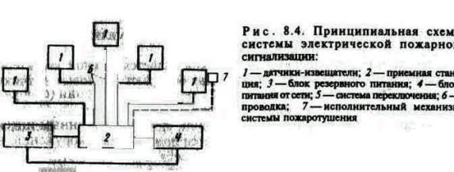

пожарной сигнализации является электрическая пожарная сигнализа­ция- Наиболее совершенные виды такой сигнализации дополнительно обеспечивают автоматический ввод в действие предусмотренных на объекте средств пожаротушения. Принципиальная схема электриче­ской системы сигнализации представлена на рис. 8.4. Она включает пожарные извещатели, установленные в защищаемых помещениях и включенные з сигнальную линию; приемно-контрольную станцию, источник питания, звуковые и световые средства сигнализации, а также автоматические установки пожаротушения и дымоудаления.

Надежнисть алектрической системы сигнализации обеспечивается тем, чти все ее алсменты и связи между ними постоянно находятся под напряжением. Этим обеспечивается исуществление постоянного кон­троля за исправностью установки.

Важнейшим элементом системы сигнализации являются пожарные извещатели, которые преобразуют физические параметры, характери­зующие пожар, в электрические сигналы. По способу приведения в действие извещатели подразделяют на ручные и автоматические. Руч­ные извещатели выдают в линию связи электрический сигнал опреде­ленной формы в момент нажатия кнопки. Автоматические пожарные извещатели включаются при изменении параметров окружающей сре­ды в момент возникновения пожара. В зависимости от фактора, вызывающего срабатывание датчика, извещатели подразделяются на тепловые, дымовые, световые и комбинированные. Наибольшее рас­пространение получили тепловые нзвещатели, чувствительные элемен­ты которых могут быть биметаллическими, термопарными, полуп­роводниковыми.

Дымовые пожарные извещатели, реагирующие на дым, имеют в качестве чувствительного элемента фотоэлементили ионизационные камеры, а также дифференциальное фотореле. Дымовые извещатели бывают двух типов: точечные, сигнализирующие о появлении дыма в месте их установки, и линейно-объемные, работающие на принципе затенения светового луча между приемником и излучателем.

Световые пожарные извещатели основаны на фиксации различных составных частей спектра открытого пламени. Чувствительные элементы таких датчиков реагируют на ультрафиолетовую или инфракрасную область спектра оптического излучения.

Инерционность первичных датчиков является важной характеристикой. Наибольшей инерционностью обладают тепловые датчики, наименьшей –световые.

Комплекс мероприятий, направленных на устранение причин возникновения пожара и создание условий, при которых продолжение горения будет невозможным, называется *пожаротушением.*

Для ликвидации процесса горения необходимо прекратить подачу в зону горения либо горючего, либо окислителя, или уменьшить подвод теплового потока в зону реакции. Это достигается:

– сильным охлаждением очага горения или горящего материала с помощью веществ (например воды), обладающих большой теплоемкостью;

– изоляцией очага горения от атмосферного воздуха или снижением концентрации кислорода в воздухе путем подачи в зону горения инертных компонентов;

– применением специальных химических средств, тормозящих скорость реакции окисления;

– механическим срывом пламени сильной струёй газа или воды;

– созданием условий огнепреграждения, при которых пламя распространяется через узкие каналы, сечение которых меньше тушащего диаметра.

Для достижения вышеуказанных эффектов в настоящее время в качестве средств тушения используют:

– воду, которая подается в очаг пожара сплошной или распыленной струёй;

– различные виды пен (химическая или воздушно-механическая), представляющих собой пузырьки воздуха или углекислого газа, окруженные тонкой пленкой воды;

– инертные газовые разбавители, в качестве которых могут использоваться: углекислый газ, азот, аргон, водяной пар, дымовые газы и т. д.;

– гомогенные ингибиторы – низкокипящие галогеноуглеводороды;

– гетерогенные ингибиторы – огнетушащие порошки;

– комбинированные составы.

Вода является наиболее широко применяемым средством тушения.

Обеспечение предприятий и регионов необходимым объемом воды для пожаротушения обычно производится из общей (городской) сети водопровода или из пожарных водоемов и емкостей. Требования к системам противопожарного водоснабжения изложены в СНиП 2.04.02–84 «Водоснабжение. Наружные сети и сооружения» и в СНиП 2.04.01–85 «Внутренний водопровод и канализация зданий».

Противопожарные водопроводы принято подразделять на водопроводы низкого и среднего давления. Свободный напор при пожаротушении в водопроводной сети низкого давления при расчетном расходе должен быть не менее 10 м от уровня поверхности земли, а требуемый для пожаротушения напор воды создается передвижными насосами, устанавливаемыми на гидранты. В сети высокого давления должна обеспечиваться высота компактной струи не менее 10 м при полном расчетном расходе воды и расположении ствола на уровне наивысшей точки самого высокого здания. Системы высокого давления более дорогие вследствие необходимости использовать трубопроводы повышенной прочности, а также дополнительные водонапорные баки на соответствующей высоте или устройства насосной водопроводной станции. Поэтому системы высокого давления предусматривают на промышленных предприятиях, удаленных от пожарных частей более чем на 2 км, а также в населенных пунктах с числом жителей до 500 тыс. человек.

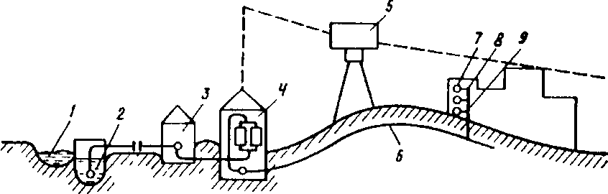

Рис.8.5. Схема объединенного водоснабжения:

1–источник воды; *2–*водоприемник; 3–станция первого подъема; *4*–водоочистныесооружения и станция второго подъема; *5*–водонапорная башня; *6–*магистральные линии; 7– потребители воды; *8–*распределительные трубопроводы; *9–*вводы в здания

Принципиальная схема устройства системы объединенного водоснабжения показана на рис 8.5. Вода из естественного источника поступает в водоприемник и далее насосами станции первого подъема подается в сооружение на очистку, затем по водоводам в пожарорегулирующее сооружение (водонапорную башню) и далее по магистральным водопроводным линиям к вводам в здания. Устройство водонапорных сооружений связано с неравномерностью потребления воды по часам суток. Как правило, сеть противопожарного водопровода делают кольцевой, обеспечивающей две линии подачи воды и тем самым высокую надежность водообеспечения.

|  |
| --- |
|  |
| Рис. 8.6. Спринклерная головка |

Нормируемый расход воды на пожаротушение складывается из расходов на наружное и внутреннее пожаротушение. При нормировании расхода воды на наружное пожаротушение исходят из возможного числа одновременных пожаров в населенном пункте, возникающих в течение трех смежных часов, в зависимости от численности жителей и этажности зданий (СНиП 2.04.02–84). Нормы расхода и напор воды во внутренних водопроводах в общественных, жилых и вспомогательных зданиях регламентируются СНиП 2.04.01–85 в зависимости отихэтажности, длины коридоров, объема, назначения.

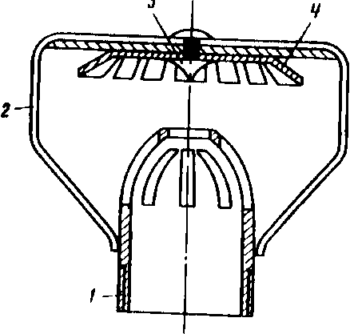

Рис.8.7. Дренчерная головка

1–корпус; *2*–дуга; *3*–дефлектор; *4*– розетка

Для пожаротушения в помещениях используют автоматические огнегасительные устройства. Наиболее широкое распространение получили установки, которые в качестве распределительных устройств используют спринклерные (рис. 8.6) или дренчерные (рис. 8.7) головки.

Спринклерная головка–это прибор, автоматически открывающий выход воды при повышении температуры внутри помещения, вызванной возникновением пожара. Спринклерные установки включаются автоматически при повышении температуры среды внутри помещения до заданного предела. Датчиком является сама спринклерная головка, снабженная легкоплавким замком, который расплавляется при повышении температуры и открывает отверстие в трубопроводе с водой над очагом пожара. Спринклерная установка состоит из сети водопроводных питательных и оросительных труб, установленных под перекрытием. В оросительные трубы на определенном расстоянии друг от друга ввернуты спринклерные головки. Один спринклер устанавливают на площади 6–9 м2 помещения в зависимости от пожарной опасности производства. Если в защищаемом помещении температура воздуха может опускаться ниже +4 °С, то такие объекты защищают воздушными спринклерными системами, отличающимися от водяных тем, что такие системы заполнены водой только до контрольно-сигнального устройства, распределительные трубопроводы, расположенные выше этого устройства в неотапливаемом помещении, заполняются воздухом, нагнетаемым специальным компрессором.

Дренчерные установки (см. рис. 8.7) по устройству близки к спринклерным и отличаются от последних тем, что оросители на распределительных трубопроводах не имеют легкоплавкого замка и отверстия постоянно открыты. Дренчерные системы предназначены для образования водяных завес, для защиты здания от возгорания при пожаре в соседнем сооружении, для образования водяных завес в помещении с целью предупреждения распространения огня и для противопожарной защиты в условиях повышенной пожарной опасности. Дренчерная система включается вручную или автоматически по сигналу автоматического извещателя о пожаре с помощью контрольно-пускового узла, размещаемого на магистральном трубопроводе.

В спринклерных и дренчерных системах могут применяться и воздушно-механические пены. Основным огнегасительным свойством пены является изоляция зоны горения путем образования на поверхности горящей жидкости паронепроницаемого слоя определенной структуры и стойкости. Состав воздушно-механической пены следующий: 90 % воздуха, 9,6 % жидкости (воды) и 0,4 % пенообразующего вещества. Характеристиками пены, определяющими ее огнегасящие свойства, являются стойкость и кратность. Стойкость–это способность пены сохраняться при высокой температуре во времени; воздушно-механическая пена имеет стойкость 30–45 мин, кратность – отношение объема пены к объему жидкости, из которой она получена, достигающая 8–12.

Получают пену в стационарных, передвижных, переносных устройствах и ручных огнетушителях. В качестве пожаротушащего вещества широкое распространение получила пена следующего состава: 80 % углекислого газа, 19,7 % жидкости (воды) и 0,3 % пенообразующего вещества. Кратность химической пены обычно равна 5, стойкость около 1 ч.

### 8.4. ЛИКВИДАЦИЯ ПОСЛЕДСТВИЙ ЧС

Ликвидация чрезвычайной ситуации осуществляется силами и средствами предприятий, учреждений и организаций независимо отихорганизационно-правовой формы, органов местного самоуправления, органов исполнительной власти субъектовРФ, на территории которых сложилась чрезвычайная ситуация, под руководством соответствующих комиссий по чрезвычайным ситуациям.

К ликвидации ЧС могут привлекаться Вооруженные силы РФ, Войска гражданской обороны РФ, другие войска и воинские формирования в соответствии с законодательством Российской Федерации.

Ликвидация чрезвычайной ситуации считается завершенной по окончании проведения аварийно-спасательных и других неотложных работ.

**Спасательные работы.** Спасательные и другие неотложные работы в очагах поражения включают:

– разведку очага поражения, в результате которой получают истинные данные о сложившейся обстановке;

– локализацию и тушение пожаров, спасение людей из горящих зданий;

– розыск и вскрытие заваленных защитных сооружений, розыск и извлечение из завалов пострадавших;

– оказание пострадавшим медицинской помощи, эвакуация пораженных в медицинские учреждения, эвакуация населения из зон возможного катастрофического воздействия (затопления, радиационного и другого заражения);

– санитарная обработка людей, обеззараживание транспорта, технических систем, зданий, сооружений и промышленных объектов;

– неотложные аварийно-восстановительные работы на промышленных объектах.

Разведка в кратчайшие сроки должна установить характер и границы разрушений и пожаров, степень радиоактивного и иного вида заражения в различных районах очага, наличие пораженных людей и их состояние, возможные пути ввода спасательных формирований и эвакуации пострадавших. По данным разведки определяют объемы работ, уточняют способы ведения спасательных и аварийных работ, разрабатывают план ликвидации последствий чрезвычайного события.

В планах ликвидации последствий намечают конкретный перечень неотложных работ, устанавливают их очередность. С учетом объемов и сроков проведения спасательных работ определяют силы и средства их выполнения. В первую очередь в плане необходимо предусматривать работы, направленные на прекращение воздействия внешнего фактора на объект (если это возможно), локализацию очага поражения, постановка средств, препятствующих распространению опасности по территории объекта. Для своевременного и успешного проведения спасательных работ планируется проведение целого ряда неотложных мероприятий:

– устройство при необходимости проездов в завалах и на загрязненных участках; оборудование временных путей движения транспорта (так называемых колонных путей);

– локализация аварий на сетях коммунально-энергетических систем; восстановление отдельных поврежденных участков энергетических и водопроводных сетей и сооружений;

– укрепление и обрушение конструкций зданий и сооружений, препятствующих безопасному проведению спасательных работ.

В качестве спасательных сил используют обученные спасательные формирования, создаваемые заблаговременно, а также вновь сформированные подразделения из числа работников промышленного объекта (подразделений гражданской обороны объекта). Спасательные формирования могут быть подчинены руководству объекта или администрации района, города, области.

В качестве технических средств используют как объектовую технику (бульдозеры, экскаваторы со сменным оборудованием, автомобили-самосвалы, автогрейдеры, моторные и прицепные катки, пневматический инструмент и т. д.), так и спецтехнику, находящуюся в распоряжении спасательных формирований (специальные подъемно-транспортные машины, корчеватели-собиратели, ручной спасательный инструмент, бетоноломы, средства контроля и жизнеобеспечения).

Особое место в организации и ведении спасательных работ занимает поиск и освобождение из-под завалов пострадавших. Их поиск начинается с уцелевших подвальных помещений, дорожных сооружений, уличных подземных переходов, у наружных оконных и лестничных приямков, околостенных пространств нижних этажей зданий; далее обследуется весь, без исключения, участок спасательных работ. Люди могут находиться также в полостях завала, которые образуются в результате неполного обрушения крупных элементов и конструкций зданий. Такие полости чаще всего могут возникать между сохранившимися стенками зданий и неплотно лежащими балками или плитами перекрытий, под лестничными маршами.

Спасение людей, попавших в завалы, начинают с тщательного осмотра завала, при этом устраняют условия, способствующие обрушению отдельных конструкций. Далее пытаются установить связь с попавшими в завалы (голосом или перестукиванием). В завалах проделывают проход сбоку или сверху с одновременным креплением неустойчивых конструкций и элементов. Подходы к людям, находящимся в завале, следует вести возможно быстрее, избегая трудоемких работ и используя полости в завалах, сохранившиеся помещения, коридоры и проходы. Всегда следует помнить, что использование для разборки завалов тяжелой техники резко ускоряет процесс, но может нанести непоправимый вред пострадавшим.

Значительная часть работ в очаге поражения приходится на локализацию и ликвидацию пожаров. Эти работы производят формирования пожаротушения системы гражданской обороны, штатные пожарные части промышленных объектов, пожарные части территориального подчинения во взаимодействии со спасательными формированиями.

Очень важно как можно быстрее оценить обстановку, предугадать развитие пожаров и на этой основе принять правильное решение по их локализации и тушению. При локализации на пути распространения огня (с учетом направления ветра) устраивают отсечные полосы: на направлении распространения пожара разбирают или обрушивают сгораемые конструкции зданий, полностью удаляют из отсечной полосы легковозгораемые материалы и сухую растительность: для создания отсечной полосы шириной до 50–100 м необходима дорожная техника (бульдозеры, грейдеры и т. д.).

Пожарные подразделения в первую очередь тушат и локализуют пожары там, где находятся люди. Одновременно с тушением пожаров эвакуируют людей. При отыскивании и эвакуации из горящего здания людей можно пользоваться некоторыми правилами:

– пожар в здании распространяется преимущественно по лифтовым шахтам, лестничным клеткам, по вентиляционным коробам;

– целые оконные проемы в горящем здании свидетельствуют о том, что в этом помещении нет людей или они не в состоянии добраться до окон;

– сильное пламя в оконных проемах свидетельствует о полном развитии пожара при большом количестве сгораемых материалов;

– сильное задымление без пламени – признак быстрого распространения огня скрытыми путями и по конструкциям; если при этом дым густой и темный, то это означает горение при недостатке кислорода.

Работам по ликвидации очагов поражения СДЯВ, как правило, предшествуют или проводятся одновременно мероприятия, направленные на снижение величины выброса и растекания СДЯВ на местности, уменьшения интенсивности испарения ядовитых веществ и снижение глубины распространения зараженного воздуха. Для этого проводят работы по:

– ограничению и приостановлению выброса СДЯВ путем перекрытия кранов и задвижек на магистралях подачи СДЯВ к месту аварии, заделывание отверстий на магистралях и емкостях, перекачка жидкости из аварийной емкости в резервную;

– обваловывание мест разлива СДЯВ, устройство ловушек при отсутствии обваловки или поддонов для емкостей;

– сбор разлившейся СДЯВ в закрытые резервные емкости (при наличии обваловки или поддонов);

– постановка отсечных водяных завес на пути распространения облака зараженного воздуха (для снижения глубины его распространения);

– изоляция зеркала разлива СДЯВ пеной, поглощение ядовитых веществ адсорбентами.

После проведения этих мероприятий обеззараживают территории.

**Определение материального ущерба и числа жертв.** Нанесенный ЧС материальный ущерб складывается из прямого (разрушение промышленных объектов) и косвенного ущербов (недополученный доход, товары, материальные ценности).

Для определения прямого ущерба необходимо знать стоимость основных фондов производства до и после момента наступления ЧС. Их разность и есть размер прямого материального ущерба. Для его определения необходимо располагать данными о степени поражения объекта. Она определяется, исходя либо из численного значения пораженной площади объекта по отношению к его общей площади, либо числа пораженных элементов этого объекта к их общему числу. Поскольку предусмотреть место возникновения и масштаб чрезвычайного события на объекте невозможно, то применяют стохастическую основу для определения степени поражения объекта. Для площадного объекта (отношение фасадной ширины объекта к его глубине не превышает 2:1) она является математическим ожиданием случайной величины, которая может принимать различные значения при соответствующих вероятностях: средняя величина *D* = *DiPi.*

Так, для нахождения степени поражения (разрушения) объекта от взрывов при авариях нужно рассматривать зоны всех степеней разрушения, пользуясь упрощенной формулой

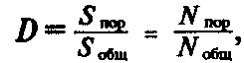

где *D –* степень поражения промышленного объекта; Sпор = Sкруг – площадь объекта, подвергнувшаяся разрушению, км2; Sобщ–общая площадь объекта, км2; Nпop*–*число пораженных элементов объекта (зданий, цехов, сооружений, систем); Nобщ*–*общее число элементов объекта.

Значения *D* в зависимости от степени поражения объекта представлены в табл. 8.3.

**Таблица 8.3. Степень поражения объекта в зависимости от объема разрушений**

|  |  |  |
| --- | --- | --- |
| Степень поражения *D* | Степень разрушения | Объем разрушений, % |
| <0,2  <0,2…0,5  <0,5…0,8  >0,8 | Слабая  Средняя  Сильная  Полная | Отдельные элементы  До 30  30…50  50…100 |

Для определения числа жертв можно использовать следующее выражение:

Пп = SпopLc/So6щ,

где Пп *–*число жертв при внезапном взрыве; Lc –численность работающих данной смены (всего предприятия).

Ущерб и число жертв при ЧС подсчитывают, как правило, при проведении комплекса спасательных работ или после них.

**План ремонтно-восстановительных работ.** Готовность предприятия к выполнению восстановительных работ оценивается наличием проектно-технической документации по вариантам восстановления, обеспеченностью рабочей силой и материальными ресурсами.

Планирование восстановления работоспособности предприятия может предусматривать как первоочередное восстановление, так и капитальное. Первое может быть выполнено силами самого объекта создающего для этих целей восстановительные бригады. В проекте восстановления освещаются следующие вопросы:

– объем работ по восстановлению с расчетом потребностей в рабочей силе, материалах, строительной технике, оборудовании деталях, инструменте;

– оптимальные инженерные решения по восстановлению работоспособности предприятия;

– календарный план или сетевой график восстановительных работ, очередность восстановления цехов, исходя из важности их в выпуске основной продукции;

– состав восстановительных бригад и др.

Методика определения сроков проведения восстановительных работ изложена в СН 440–72.

# Раздел IV

# УПРАВЛЕНИЕ БЕЗОПАСНОСТЬЮ ЖИЗНЕДЕЯТЕЛЬНОСТИ

## 9. ПРАВОВЫЕ И ОРГАНИЗАЦИОННЫЕ ОСНОВЫ

### 9.1. ПРАВОВЫЕ И НОРМАТИВНО-ТЕХНИЧЕСКИЕ ОСНОВЫ

**Законы и подзаконные акты.** Правовую основу обеспечения безопасности жизнедеятельности составляют соответствующие законы и постановления, принятые представительными органами Российской Федерации (до 1992 г. РСФСР) и входящих в нее республик, а также подзаконные акты: указы президентов, постановления, принимаемые правительствами Российской Федерации (РФ) и входящих в нее государственных образований, местными органами власти и специально уполномоченными на то органами. Среди них прежде всего Министерство природных ресурсов РФ, Государственный комитет РФ по охране окружающей среды, Министерство труда и социального развития РФ, Министерство здравоохранения РФ, Министерство РФ по делам гражданской обороны, чрезвычайным ситуациям и ликвидации последствий стихийных бедствий и их территориальные органы.

Правовую основу охраны окружающей среды в стране и обеспечение необходимых условий труда составляет закон РСФСР «О санитарно-эпидемиологическом благополучии населения» (1991 г.), в соответствии с которым введено санитарное законодательство, включающее указанный закон и нормативные акты, устанавливающие критерии безопасности и (или) безвредности для человека факторов среды его обитания и требования к обеспечению благоприятных условий его жизнедеятельности. Ряд требований по охране труда и окружающей среды зафиксировано в законе РСФСР «О предприятиях и предпринимательской деятельности» (1991 г.) и в законе РФ «О защите прав потребителей» (1992 г.).

Важнейшим законодательным актом, направленным на обеспечение экологической безопасности, является закон РСФСР «Об охране окружающей природной среды» (1991 г., введен в действие с 3.02.1992 г.).

Из других законодательных актов в области охраны окружающей среды отметим Водный кодекс РФ (1995 г.), Земельный кодекс РСФСР (1991 г.), законы Российской Федерации «О недрах» (1992 г.) и «Об экологической экспертизе» (1995 г.). До принятия соответствующих документов РФ продолжает действовать закон СССР «Об охране атмосферного воздуха» (1980 г.).

Среди законодательных актов по охране труда отметим Основы законодательства РФ по охране труда (1993 г) и Кодекс законов о труде РСФСР (с изменениями и дополнениями 1992 г.), устанавливающие основные правовые гарантии в части обеспечения охраны труда.

Правовую основу организации работ в чрезвычайных ситуациях и в связи с ликвидацией их последствий составляют законы РФ «О защите населения и территории от чрезвычайных ситуаций природного и техногенного характера» (1994 г.), «О пожарной безопасности» (1994 г.), «Об использовании атомной энергии» (1995 г.). Среди подзаконных актов в этой области отметим постановление правительства РФ «О единой государственной системе предупреждения и ликвидации чрезвычайных ситуаций» (1995 г.).

**Нормативно-техническая документация (НТД).** Эта документация по охране окружающей среды включает федеральные, республиканские, местные санитарные нормы и правила Министерства здравоохранения РФ, строительные нормы и правила Комитета по строительной, архитектурной и жилищной политике РФ, систему стандартов «Охрана природы», документы Министерства природных ресурсов РФ, Государственного комитета РФ по охране окружающий среды, Федеральной службы России по гидрометеорологии и мониторингу окружающей среды. Эти ведомства частично используют документацию организаций, правоприемниками которых они являются Минздрава СССР, Госстроя СССР, Госстандарта СССР, Госкомприроды СССР и Госгидромета СССР.

Санитарные нормы устанавливают ПДК загрязняющих веществ в атмосферном воздухе и в воде различного назначения, а также предельные уровни физических воздействий на окружающую среду (шума, вибрации, инфразвука, электромагнитных полей и излучений от различных источников, ионизирующих излучений).

В системе строительных норм и правил рассмотрены нормы проектирования сооружений различного назначения, учитывающие требования охраны окружающей среды и рационального природопользования. В группе 12 части 2 системы представлены нормы отвода земель под различные строительные объекты. Особо отметим СНиП 2.04.03–85 «Канализация. Наружные сети и сооружения», в котором подробно рассмотрены мероприятия и устройства по очистке сточных вод, их обеззараживанию, а также по утилизации осадков, полученных при очистке (группа 04 части 2 системы СНиПов).

Система стандартов «Охрана природы» – составная часть государственной системы стандартизации (ГСС), ее 17-я система. Система стандартов в области охраны природы и улучшения использования природных ресурсов–совокупность взаимосвязанных стандартов, направленных на сохранение, восстановление и рациональное использование природных ресурсов. Эта система разрабатывается в соответствии с действующим законодательством с учетом экологических, санитарно-гигиенических, технических и экономических требований.

Система стандартов в области охраны природы состоит из 10 комплексов стандартов. Кодовое название комплекса: 0 – организационно-методические стандарты; 1 –гидросфера, 2–атмосфера, 3 –биологические ресурсы, 4 –почвы, 5 –земли, 6 –флора, 7 – фауна, 8–ландшафты, 9–недра. Каждый комплекс стандартов, начиная с комплекса «гидросфера» и кончая комплексом «недра», включает в себя шесть групп стандартов (табл. 9.1).

**Таблица 9.1. Классификация системы стандартов в области охраны природы**

|  |  |
| --- | --- |
| Шифр группы | Группа стандартов |
| 0 | Основные положения |
| 1 | Термины, определения, классификация |
| 2 | Показатели качества природных сред, параметры загрязняющих выбросов и сбросов и показатели интенсивности использования природных ресурсов |
| 3 | Правила охраны природы и рационального использования природных ресурсов |
| 4 | Методы определения параметров состояния природных объектов и интенсивности хозяйственных воздействий |
| 5 | Требования к средствам контроля и измерений состояния окружающей природной среды |
| 6 | Требования к устройствам, аппаратам и сооружениям по защите окружающей среды от загрязнений |
| 7 | Прочие стандарты |

Обозначение стандартов в области охраны природы состоит из номера системы по классификатору, шифра комплекса, шифра группы, порядкового номера стандарта и года регистрации стандарта. Так, стандарт на предельно допустимый выброс СО бензиновых двигателей автомобилей стоит в комплексе 2 группа 2, обозначение его ГОСТ 17.2.2.03–87.

Нормативно-техническая документация по охране труда включает правила по технике безопасности и производственной санитарии, санитарные нормы и правила, стандарты системы стандартов безопасности труда, инструкции по охране труда для рабочих и служащих.

Согласно ст. 143 КЗОТ РСФСР правила по охране труда подразделяются на единые, межотраслевые и отраслевые. Единые распространяются на все отрасли экономики. Они закрепляют важнейшие гарантии обеспечения безопасности и гигиены труда, которые одинаковы для всех отраслей. Межотраслевые закрепляют важнейшие гарантии обеспечения безопасности и гигиены труда в нескольких отраслях, либо в отдельных видах производства, либо при отдельных видах работ (например, на отдельных типах оборудования во всех отраслях).

Инструкции по охране труда делятся на типовые (для рабочих основных профессий отраслей) и действующие в масштабах предприятия, организации или учреждения.

Система стандартов безопасности труда (ССБТ) –одна из систем государственной системы стандартизации (ГСС). Шифр (номер) этой системы ГСС–12. В рамках этой системы производятся взаимная увязка и систематизация всей существующей нормативной и нормативно-технической документации по безопасности труда, в том числе многочисленных норм и правил по технике безопасности и производственной санитарии как федерального, так и отраслевого значения. ССБТ представляет собой многоуровневую систему взаимосвязанных стандартов, направленную на обеспечение безопасности труда.

Стандарты подсистемы 0 устанавливают: цель, задачи, область распространения, структуру ССБТ и особенности согласования стандартов ССБТ; терминологию в области охраны труда; классификацию опасных и вредных производственных факторов; принципы организации работы по обеспечению безопасности труда в промышленности. Большую часть этой подсистемы составляют стандарты предприятий (СТП).

Объектами стандартизации на предприятиях являются: организация работ по охране труда, контроль состояния условий труда, порядок стимулирования работы по обеспечению безопасности труда; организация обучения и инструктажа работающих по безопасности труда; организация контроля за безопасностью труда и всех других работ, которыми занимается служба охраны труда.

Стандарты подсистемы 1 устанавливают требования по видам опасных и вредных производственных факторов и предельно допустимые значения их параметров; методы и средства защиты работающих от их воздействия; методы контроля уровня указанных факторов. Стандарты подсистемы 2 устанавливают: общие требования безопасности к производственному оборудованию; требования безопасности к отдельным группам производственного оборудования; методы контроля выполнения этих требований.

Стандарты подсистемы 3 устанавливают общие требования безопасности к производственным процессам, к отдельным группам технологических процессов; методы контроля выполнения требований безопасности. Стандарты подсистемы 4 устанавливают требования безопасности к средствам защиты; подсистемы 5 – к зданиям и сооружениям.

В ССБТ принята следующая система обозначений (рис. 9.1).

Таким образом, если нас интересуют требования безопасности к электросварочным работам, ищем стандарт класса 12 подсистемы 3 (производственные процессы), где он фигурирует под номером 3 (ГОСТ 12.3.003–86*). Стандарт требований к защитному заземлению и занулению (их применению, устройству) следует искать в подсистеме 1 – это ГОСТ 12.1.030–81* «ССБТ. Электробезопасность. Защитное заземление, зануление». Нельзя путать стандарты такого рода со стандартами требований безопасности к средствам защиты (подсистема 4), например, ГОСТ 12.4.021–75* «ССБТ. Системы вентиляционные. Общие требования». Стандарт на обучение работающих безопасности труда, метрологическое обеспечение охраны труда следует искать в подсистеме 0 как стандарты на организационные вопросы. Это ГОСТ 12.0.004–90 и ГОСТ 12.0.005–84.

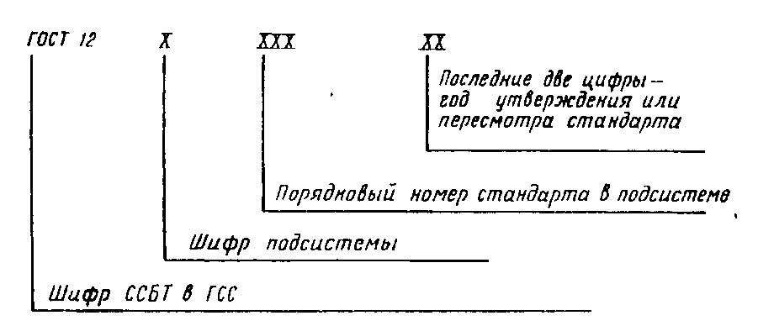

Рис.9.1. Система обозначений в ССБТ

Если перечень методов и средств защиты, необходимых для обеспечения требований безопасности по рассматриваемому фактору оказывается емким, его стандартизуют в рамках отдельного стандарта подсистемы 1. Примером такого документа является ГОСТ 12.1.029–80 «ССБТ. Средства и методы защиты от шума. Классификация». Так же поступают при информативно емких методах контроля требований безопасности. Так, в подсистеме 1 имеются отдельные стандарты на метод измерения на рабочих местах шума (ГОСТ 12.1.050–86), шумовых характеристик машин (ГОСТ 12.1.023–80*, ГОСТ 12.1.024–81*, ГОСТ 12.1.025–81*, ГОСТ 12.0.026–80; ГОСТ 12.1.027–80, ГОСТ 12.1.028–80) и т. д.

Требования безопасности устанавливают применительно к производственному, а не технологическому оборудованию, к производственным, а не технологическим процессам. Так, требования ГОСТ 12.2.009–80* «ССБТ. Станки металлообрабатывающие. Общие требования безопасности» относятся к станкам всех типов (токарным, сверлильным, шлифовальным, заточным и т. п.); ГОСТ 12.3.025–80* «ССБТ. Обработка металлов резанием. Требования безопасности» относится ко всем видам металлообработки резанием.

Стандарты предприятий по безопасности труда разрабатываются непосредственно на предприятии и согласовываются с профсоюзным комитетом. Они регламентируют принципы работ по обеспечению безопасности труда: организацию контроля условий труда; надзора за установками повышенной опасности; обучение работающих безопасности труда; аттестации лиц, обслуживающих установки повышенной опасности, проведение аттестации рабочих мест на предприятии и т. д.

Основные нормативно-технические документы по чрезвычайным ситуациям объединены в комплекс стандартов «Безопасность в чрезвычайных ситуациях» (БЧС).

Основные цели комплекса:

– повышение эффективности мероприятий по предупреждению и ликвидации ЧС на всех уровнях (федеральном, региональном, местном) для обеспечения безопасности населения и объектов народного хозяйства в природных, техногенных, биолого-социальных и военных ЧС; предотвращение или снижение ущерба в ЧС;

– эффективное использование и экономия материальных и трудовых ресурсов при проведении мероприятий по предупреждению и ликвидации ЧС.

Задача комплекса – установление:

– терминологии в области обеспечения безопасности в ЧС, номенклатуры и классификации ЧС, источников ЧС, поражающих факторов;

– основных положений по мониторингу, прогнозированию и предотвращению ЧС, по обеспечению безопасности продовольствия, воды, сельскохозяйственных животных и растений, объектов народного хозяйства в ЧС, по организации ликвидации ЧС;

– уровней поражающих воздействий, степеней опасности источниковЧС;

– методов наблюдения, прогнозирования, предупреждения и ликвидации ЧС;

– способов обеспечения безопасности населения и объектов народного хозяйства, а также требований к средствам, используемым для этих целей.

Обозначение отдельного стандарта в комплексе состоит из индекса (ГОСТ Р), номера системы по классификатору (ГСС–22), номера (шифра) группы (табл. 9.2), порядкового номера стандарта в группе и года утверждения или пересмотра стандарта. Например, ГОСТ Р 22.0.01–94. Безопасность в чрезвычайных ситуациях. Основные положения.

Стандарты группы 0 устанавливают:

– основные положения (назначение, структуру, классификацию) комплекса стандартов;

– основные термины и определения в области обеспечения безопасности в ЧС;

– классификацию ЧС;

**Таблица 9.2. Классификация стандартов, входящих в комплекс стандартов БЧС**

|  |  |  |
| --- | --- | --- |
| Номер группы | Группа стандартов | Кодовое наименование |
| 0 | Основополагающие стандарты | Основные положения |
| 1 | Стандарты в области мониторинга и прогнозирования | Мониторинг и прогнозирование |
| 2 | Стандарты в области обеспечения безопасности объектов народного хозяйства | Безопасность объектов народного хозяйства |
| 3 | Стандарты в области обеспечения безопасности населения | Безопасность населения |
| 4 | Стандарты в области обеспечения безопасности продовольствия, пищевого сырья и кормов | Безопасность продовольствия |
| 5 | Стандарты в области обеспечения безопасности сельскохозяйственных животных и растений | Безопасность животных и растений |
| 6 | Стандарты в области обеспечения безопасности водоисточников и систем водоснабжения | Безопасность воды |
| 7 | Стандарты на средства и способы управления, связи и оповещения | Управление, связь, оповещение |
| 8 | Стандарты в области ликвидации чрезвычайных ситуаций | Ликвидация чрезвычайных ситуаций |
| 9 | Стандарты в области технического оснащения аварийно-спасательных формирований, средств специальной защиты и экипировки спасателей | Аварийно-спасательные средства |
| 10,11 | Резерв |  |

– классификацию продукции, процессов, услуг и объектов народного хозяйства по степени их опасности;

– номенклатуру и классификацию поражающих факторов и воздействий источников ЧС;

– предельно допустимые уровни (концентрации) поражающих факторов и воздействий источников ЧС;

– основные положения и правила метрологического контроля состояния технических систем в ЧС.

Содержание остальных групп стандартов определяется их кодовым наименованием (см. табл. 9.2).

### 9.2. ОРГАНИЗАЦИОННЫЕ ОСНОВЫ УПРАВЛЕНИЯ

**Управление охраной окружающей природной среды.** На федеральном уровне оно осуществляется Федеральным Собранием, Президентом, правительством РФ и специально уполномоченными на то органами, главными из которых являются Министерство природных ресурсов РФ и Государственный комитет РФ по охране окружающей среды.

На региональном уровне управление охраной окружающей среды ведется представительными и исполнительными органами власти, местными органами самоуправления, а также территориальными органами указанных выше специально уполномоченных ведомств.

На всех уровнях разработка обязательных для исполнения предложений по проведению мероприятий, обеспечивающих санитарно-эпидемиологическое благополучие населения возложена на органы Министерства здравоохранения РФ. Они же осуществляют согласование разрешений на все основные виды природопользования.

На промышленных объектах для управления охраной окружающей среды (ООС) создаются отделы охраны природы (охраны окружающей среды).

Основой управления охраной окружающей среды являются законодательные и подзаконные акты, рассмотренные выше, которые предполагают единую систему управления в стране, а также международное сотрудничество в области охраны природы. Управление ООС базируется на информации, получаемой системой мониторинга окружающей среды. Эта система состоит из трех ступеней: наблюдения, оценки состояния и прогноза возможных изменений. Мониторинг осуществляет наблюдение за антропогенными изменениями, а также за естественной малоизмененной природой. В системе различают три уровня: санитарно-токсический, экологический и биосферный.

*Санитарно-токсический мониторинг–*наблюдение за состоянием качества окружающей среды, главным образом за степенью загрязнения природных ресурсов вредными веществами и влиянием этого процесса на человека, животный и растительный мир, а также определение наличия шумов, аллергенов, пыли, патогенных микроорганизмов, неприятных запахов, сажи; контроль за содержанием в атмосфере оксидов серы и азота, оксида углерода, соединений тяжелых металлов, за качеством водных объектов, степенью загрязнения их различными органическими веществами, нефтепродуктами.

*Экологический мониторинг –*определение изменений в экологических системах (биогеоценозах), природных комплексах и их продуктивности, а также выявление динамики запасов полезных ископаемых, водных, земельных и растительных ресурсов.

*Биосферный мониторинг* осуществляется в рамках глобальной системы мониторинга окружающей среды (ГСМОС) на базе международных биосферных станций, восемь из которых располагаются у нас в стране.

Санитарно-токсический мониторинг осуществляется службами Министерства здравоохранения РФ, Министерства природных ресурсов РФ, Государственного комитета РФ по охране окружающей среды, Росгидрометом России.

Министерства здравоохранения изучают динамику заболеваний в регионах в зависимости от изменения состояния окружающей среды, контроль которой осуществляют территориальные органы Госкомэкологии и санитарно-эпидемиологической службы Министерства здравоохранения РФ. Общее наблюдение за состоянием окружающей среды осуществляют территориальные органы Росгидромета, которые включают инспекции по контролю атмосферы, гидросферы, почвы и за работой газоочистных и пылеулавливающих установок. Локальный санитарно-токсический мониторинг реализуется в городах и населенных пунктах, на автодорогах и на отдельных предприятиях. Правила контроля состояния окружающей среды установлены стандартами системы стандартов «Охрана природы». ГОСТ 17.2.3.01–86 формулирует правила контроля качества воздуха населенных пунктов.

Они устанавливают три категории постов наблюдений за загрязнением атмосферы: стационарные, маршрутный, передвижной (подфакельный). Стационарный пост предназначен для непрерывной регистрации содержания загрязняющих веществ и регулярного отбора проб воздуха для последующих анализов; маршрутный –для регулярного отбора проб воздуха в фиксированной точке местности при наблюдениях, которые проводятся по графику последовательно во времени в нескольких точках. Передвижной (подфакельный) пост необходим для отбора проб дымовым (газовым) факелом.

Число стационарных (маршрутных) постов и их размещение определяется с учетом численности населения, площади населенного пункта и рельефа местности, а также развитости промышленности и ее расположения по территории города, рассредоточенности мест отдыха и курортных зон.

В зависимости от численности населения устанавливают следующее минимальное число стационарных постов: до 50 тыс. жителей –один пост; 50... 100 тыс.–два поста; 100...200тыс.–два-три поста; 200...500 тыс.– три-пять постов; 0,5...1 млн.–пять-десять; 1...2 млн.–10...15; более 2 млн.– 15...20 постов. В населенных пунктах со сложным рельефом (возвышенные места и впадины) и значительным числом источников загрязнения один стационарный пост устанавливают на площади 5...10 км2, в равнинной местности –один стационарный пост на 10...20 км2.

Места отбора проб при подфакельных наблюдениях выбирают на разных расстояниях от источника загрязнения в зоне рассеяния загрязнения. Общее их число определяют с учетом высоты и мощности выброса, а также особенностей размещения селитебных территорий.

На стационарных постах устанавливают три программы наблюдений: полную, неполную, сокращенную. Наблюдения по полной программе выполняют для получения оперативной информации о среднесуточной концентрации ежедневно в часы 01, 07, 13, 19 по местному декретному времени. Допускается (при невозможности выполнения полной программы) проводить наблюдения по скользящему графику 06, 10, 13 ч во вторник, четверг, субботу и в 15, 16, 21 ч понедельник, среду, пятницу.

По полной программе устанавливают наблюдения за содержанием пыли, сернистого газа, оксида углерода, диоксида азота (основные загрязняющие вещества) и за специфическими веществами, которые свойственны промышленным выбросам данного населенного пункта.

Перечень специфических веществ для контроля на каждом стационарном посту в городе устанавливается органами гидрометеорологической и санитарно-эпидемиологической службы Министерства здравоохранения РФ с учетом данных инвентаризации источников выброса в атмосферу.

Наблюдения по неполной программе разрешается проводить в целях получения оперативной информации ежедневно в 07, 13, 19 ч местного декретного времени. Наблюдения за основными и специфическими загрязняющими веществами проводят в этом случае по программе, согласованной с органами гидрометеорологической службы и Министерства здравоохранения РФ.

По сокращенной программе наблюдения за основными загрязняющими веществами и за одним-двумя наиболее распространенными специфическими загрязняющими веществами проводят ежедневно в 07 и 13ч местного декретного времени. Эти наблюдения допускаются в районах с температурами воздуха ниже -45 °С и в местах, где систематически в течение месяца отмечаются концентрации загрязняющих веществ ниже порога чувствительности метода анализа данного вещества. Пробы воздуха отбирают на высоте 1,5...2,5 м от поверхности земли.

ГОСТ 17.1.3.07–82 и Санитарные правила и нормы охраны поверхностных вод от загрязнения № 4630–88 устанавливают правила контроля воды водоемов и водотоков. Состав и свойства воды должны определяться на расстоянии 1 км от ближайшего по течению пункта водопользования хозяйственно-питьевого назначения, мест купания, отдыха, территории населенных пунктов; на непроточных водоемах – в 1 км от пункта водопользования (вдоль береговой линии). ГОСТ 17.1.3.08–82 устанавливает правила контроля качества морских вод.

*Организация контроля состояния окружающей среды* в регионах возложена на местные органы Государственного комитета РФ по охране окружающей среды. Ведется контроль атмосферы, гидросферы и почв вблизи транспортных магистралей и предприятий.

В селитебных зонах отбор проб воздуха, воды и почв организуется также предприятиями. Эту работу производят, как правило, их санитарно-промышленные лаборатории.

Контроль выбросов промышленных предприятий и транспортных средств сводится к определению их фактической величины и сопоставлению ее с величиной ПДВ. Применительно к промышленным предприятиям правила установления ПДВ определены ГОСТ 17.2.3.02–78. Порядок контроля выбросов разрабатывают сами предприятия. Контролю подлежат выбросы, поступающие от дымовых труб; вытяжных систем плавильных и разливочных агрегатов; сушильных установок; нагревательных и электротермических печей кузнечно-прессовых и термических цехов; шихтовых дворов; участков очистки и обрубки отливок; участков приготовления формовочных и стержневых смесей; цехов механической обработки материалов, сварочных постов и оборудования для резки металлов и сплавов; отделений для нанесения химических, электрохимических и лакокрасочных покрытий, от газоходов и воздуховодов, отводящих загрязненный газ; от испытательных станций.

При контроле ПДВ основными должны быть прямые методы измерения концентраций вредных веществ и объемов газовоздушной смеси в местах их непосредственного выброса или после газоочистных установок. Выбросы веществ определяют в течение 20 мин, а также в среднем за сутки, месяц, год. Если продолжительность выброса вещества менее 20 мин, то контроль производят по полному выбросу вредного вещества за это время.

Обследование производят в период работы оборудования на рабочем (проектном) режиме; при нестационарной работе оборудования измерения следует производить в период максимального выброса вредных веществ. Методики определения в выбросах предприятий вредных веществ приведены в сборнике [9.9].

Применительно к транспортным средствам с бензиновыми двигателями нормы и методы измерения содержания оксида углерода и углеводородов определены ГОСТ 17.2.2.03–87, нормы и методы измерения выбросов тракторных и комбайновых двигателей ГОСТ 17.2.2.05–86. Методы измерения вредных веществ в отработавших газовых дизельных ДВС установлены ГОСТ 37.001.234–81, а дымности отработанных газов–ГОСТ 21393–75*. Контроль выбросов транспортных средств производится их владельцами, а также Государственной инспекцией безопасности дорожного движения (ГИБДД).

**Управление охраной труда.** Оно осуществляется в соответствии с Основами законодательства по охране труда Министерством труда и социального развития РФ и его территориальными органами, представители которых наделены широкими полномочиями по контролю за условиями и охраной труда, постановкой продукции на производство (в части соответствия ее требованиям безопасности) по предупредительному надзору за строительством новых промобъектов, а также за выполнением законодательства по охране труда. В ведомствах, ассоциациях, концернах в обязательном порядке для проведения ведомственного управления и контроля организуются отделы охраны труда.

Система управления охраной труда (СУОТ) на предприятии предусматривает участие в ней всех представителей администрации, начиная от бригадиров и мастеров, кончая главным инженером и работодателем. Каждый в пределах своих должностных обязанностей отвечает за обеспечение безопасности труда. Кроме того, ряд подразделений выполняют специальные функции управления охраной труда.

Организация и координация работ по охране труда возложена на службы (или инженера) охраны труда. Кроме того, эта служба в соответствии с Рекомендациями по организации работы службы охраны труда проводит анализ состояния и причин производственного травматизма и профессиональных заболеваний, совместно с соответствующими службами предприятия разрабатывает мероприятия по предупреждению несчастных случаев на производстве и профессиональных заболеваний, а также организует их внедрение; организует работу на предприятии по проведению проверок технического состояния зданий, сооружений, оборудования цехов на соответствование их требованиям безопасности, аттестации рабочих мест в части условий труда и техники безопасности, по обеспечению здоровых условий труда; проводит вводный инструктаж и оказывает помощь в организации обучения работников по вопросам охраны труда в соответствии с ГОСТ 12.0.004–90 и действующими нормативными документами, участвует в работе аттестационной комиссии и комиссий по проверке знаний инженерами, техниками и служащими правил и норм по охране труда, инструкций по технике безопасности, а также выполняет некоторые другие функции.

Для выработки управленческих решений необходим учет, анализ, оценка показателей состояния охраны условий труда. Для этого используются обобщенные показатели.

Для оценки состояния охраны труда на производственных участках и в цехах рекомендуется применять обобщенный коэффициент уровня охраны труда

Кот=(Ксп+Кб+Квпр)/3

где Ксп – коэффициент уровня соблюдения правил охраны труда работающих;Кб – коэффициент безопасности оборудования; Квпр *–* коэффициент выполнения плановых работ по охране труда.

Коэффициент уровня соблюдения правил охраны труда работающими определяется соотношением:

Ксп = Число работающих с соблюдением правил

Общее число работающих

Для определения Ксп на предприятии вводится карта уровня соблюдения охраны труда для участка и цеха.

Коэффициент безопасности Кб единицы оборудования определяется отношением числа показателей (требований) безопасности, соответствующих НТД по безопасности труда Тб, к общему числу показателей (требований) безопасности, относящихся к данному оборудованию То.

Для контроля за уровнем безопасности производственного оборудования на участках и в цехах вводится коэффициент безопасности участка Кбу и цеха Кбц:

Кбу = (Кб1+Кб2+...+Кбn)/n,

где Кб *–* коэффициент безопасности единицы эксплуатируемого оборудования на участке; *п –* число единиц оборудования на участке,

Кбц = (Кбу1+Кбу2+...+КбуN)/N

где Кбу – коэффициент безопасности участка; *N –* число участков в цехе.

Коэффициент выполнения плановых работ по охране труда Квпр определяется отношением числа фактически выполненных и предусмотренных на данный месяц мероприятий по всем видам планов, предписаний, приказов.

Для комплексной оценки условий труда используется гигиеническая классификация труда (Р 2.2.013–94). Она предусматривает учет каждого фактора, характеризующего вредность и опасность производственной среды, а также факторов, характеризующих тяжесть и напряженность трудового процесса. Этим документом устанавливается четыре класса условий и характера труда: оптимальные, допустимые, вредные и опасные –экстремальные (см. раздел I).

Важнейшей функцией СУОТ является контроль состояния охраны и условий труда, результаты которого являются основой для принятия управленческих решений. Основными видами контроля охраны труда являются: оперативный контроль руководителя работ и других должностных лиц; контроль требований безопасности труда при аттестации рабочих мест; контроль, осуществляемый службой охраны труда предприятия; ведомственный контроль вышестоящих организаций; контроль, осуществляемый органами государственного надзора.

Оперативный контроль осуществляется администрацией на всех уровнях ежедневно в масштабах руководимых ею подразделений, групп, бригад. Особая роль при этом принадлежит мастерам и бригадирам, осуществляющим перед началом работы проверку соответствия требованиям безопасности оборудования, средств защиты, инструмента, приспособлений, организации рабочего места, а в процессе работы контроль за безопасностью ее проведения.

При аттестации рабочих мест наряду с оценкой технического уровня оснащения рабочих мест и их организации проводится анализ их соответствия требованиям охраны труда как в части условий труда, так и в части проводимых технологических процессов, используемого оборудования и средств защиты. В состав аттестационных комиссий входят главные специалисты, а также работники служб охраны труда, а в состав аттестационных комиссий цехов –мастера и бригадиры.

По результатам проверки соответствия рабочего места требованиям безопасности заполняют карты аттестации рабочих мест, в которых фиксируются нормативное и фактическое значение факторов, характеризующих условия труда, величины отклонения их от нормы, наличие тяжелого физического и напряженного труда, наличие соответствия требованиям безопасности средств коллективной и индивидуальной защиты, соответствие требованиям безопасности оборудования и технологических процессов.

Аттестационная комиссия выносит решение либо об аттестации рабочего места, либо его рационализации, либо его ликвидации. В основе принятия решения лежит технико-экономический анализ, который включает: рассмотрение результатов оценки рабочего места и предложений по его совершенствованию: определение потребности в каждом рабочем месте с точки зрения планов производства, анализа технологических процессов и результатов контроля рабочего места; расчет эффективности от доведения его до нормативного уровня и необходимых для этого затрат; выявление технических, материальных и финансовых возможностей предприятия для рационализации рабочего места. На базе результатов аттестации рабочего места и сертификации оборудования (производится органами Госстандарта России), органами Министерства труда и социального развития РФ производится сертификация производственного объекта.

Контроль тяжелых, особо тяжелых, вредных и особо вредных условий труда – одна из важнейших задач администрации при оценке условий труда, аттестации и сертификации рабочих мест. Это связано с наличием целого ряда льгот и компенсаций, положенным лицам, занятым на этих работах (дополнительный отпуск, сокращенный рабочий день, доплаты к зарплате, право на бесплатное получение молока или лечебно-профилактического питания, льготная пенсия). Официальное заключение об оценке условий труда дают органы экспертизы условий труда Министерства труда и социального развития РФ.

При оценке условий труда и аттестации рабочих мест используют, как правило, санитарно-промышленные лаборатории. Возможно использование санитарно-эпидемиологических станций, лабораторий вузов* и т. п. Метрологическое обеспечение работ в области безопасности труда и в том числе по оценке условий труда и аттестации рабочих мест определено ГОСТ 12.0.005–84.

*При наличии соответствующей лицензии.

Контроль, осуществляемый службой охраны труда предприятия, реализуется в нескольких формах.

Целевые проверки ставят своей задачей контроль производственного оборудования по определенному признаку. Например, проверка соответствия требованиям безопасности электроприводов, систем пневматики и гидравлики, средств защиты от механического травмирования. Кроме того, объектом контроля могут быть средства коллективной защиты в производственных помещениях (системы вентиляции, кондиционирования, отопления, освещения, системы удаления отходов и т. п.). Контроль, как правило, проводится в масштабах нескольких цехов.

Комплексные проверки проводятся в одном цехе. Объектом контроля является производственное оборудование, которое проверяется на соответствие комплексу требований безопасности, установленных стандартами ССБТ. Работники отделов охраны труда совместно с работниками служб стандартизации принимают участие в контроле за внедрением и соблюдением стандартов ССБТ, организуют проведение замеров параметров опасных и вредных производственных факторов.

Ведомственный, контроль реализуется в виде целевых и комплексных проверок производственного оборудования и технологических процессов, которые проводят комиссии во главе с главными специалистами министерств и территориальных управлений. Государственный надзор за выполнением требований охраны труда осуществляют специальные органы.

Главным надзорным органом по охране труда является Рострудинспекция при Министерстве труда и социального развития РФ, контролирующая выполнение законодательства, всех норм и правил по охране труда.

*Государственный санитарно-эпидемиологический надзор,* осуществляемый органами Министерства здравоохранения РФ, проверяет выполнение предприятиями и организациями санитарно-гигиенических и санитарно-противоэпидемиологических норм и правил.

*Государственный энергетический надзор* (Госэнергонадзор) при Министерстве топлива и энергетики России контролирует правильность устройства и эксплуатации электрических и теплоиспользующих установок.

На *Государственный пожарный надзор* возложен контроль за выполнением требований пожарной профилактики при проектировании и эксплуатации производственных помещений и зданий в целом.

*Федеральный горный и промышленный надзор РФ* (Госгортехнадзор России) проверяет правильность устройства и безопасной эксплуатации установок повышенной опасности, в том числе подъемно-транспортных машин, установок под давлением. *Федеральный надзор России по ядерной и радиационной безопасности* (Госатомнадзор России) контролирует источники ионизирующих излучений.

Одной из основ принятия управленческих решений является анализ причин производственного травматизма. Травмы на производстве следует отличать от других видов травм. Различают бытовые травмы, непроизводственные трудовые увечья, трудовые увечья на производстве (несчастный случай, травма на производстве). Порядок их расследования, оформления, назначения и выплаты пособий по временной нетрудоспособности различен. При временной нетрудоспособности, наступившей вследствие бытового несчастного случая, пособие выплачивается, начиная с шестого дня (т. е. за первые пять дней нетрудоспособности пособие не выплачивается). Размер пособия при этом зависит, как и при общих заболеваниях, от стажа непрерывной работы пострадавшего.

Трудовые увечья, не являющиеся несчастными случаями на производстве, оплачиваются с первого дня временной нетрудоспособности в полном объеме. Компенсация постоянной потери трудоспособности при инвалидности, как и при бытовых травмах, может быть определена (при наличии чьей-то конкретной вины) через суд. Примером таких травм являются травмы, полученные по пути на работу и с работы, не на транспорте, предоставленном предприятием, при выполнении гособязанностей, гражданского долга и некоторые другие.

При несчастных случаях на производстве компенсация потери трудоспособности производится так же, как при непроизводственных трудовых увечьях с той лишь разницей, что компенсация потери трудоспособности при инвалидности производится самим предприятием (организацией).

В соответствии с положением о порядке расследования и учета несчастных случаев на производстве (от 3.06.95 г.) расследованию и учету подлежат несчастные случаи (травма, в том числе полученная в результате нанесения телесных повреждений другим лицом, острое отравление, тепловой удар, ожог, обморожение, утопление, поражение электрическим током, молнией и ионизирующим излучением, укусы насекомых и пресмыкающихся, телесные повреждения, нанесенные животными, повреждения, полученные в результате взрывов, аварий, разрушения зданий, сооружений и конструкций, стихийных бедствий и других чрезвычайных ситуаций), повлекшие за собой необходимость перевода работника на другую работу, временную или стойкую утрату им трудоспособности либо его смерть и происшедшие при выполнении работником своих трудовых обязанностей (работ) на территории организации или вне ее, а также во время следования к месту работы или с работы на транспорте, предоставленном организацией.

Действие Положения распространяется на:

– работодателей;

– работников, выполняющих работу по трудовому договору (контракту);

– граждан, выполняющих работу по гражданско-правовому договору подряда и поручения;

– студентов образовательных учреждений высшего и среднего профессионального образования, учащихся образовательных учреждений среднего, начального профессионального образования и образовательных учреждений основного общего образования, проходящих производственную практику в организациях;

– военнослужащих, привлекаемых для работы в организациях;

– граждан, отбывающих наказание по приговору суда, в период их работы на производстве;

– иностранных граждан и лиц без гражданства, работающих в организациях, находящихся под юрисдикцией Российской Федерации, иностранных граждан, работающих в организациях, расположенных на территории Российской Федерации, если иное не предусмотрено международными договорами Российской Федерации;

– граждан, участвующих в ликвидации чрезвычайных ситуаций природного и техногенного характера.

Работодатель или лицо, им уполномоченное (далее именуется работодатель), обязан:

– обеспечить незамедлительное оказание пострадавшему первой помощи, а при необходимости доставку его в учреждение скорой медицинской помощи или любое иное лечебно-профилактическое учреждение;

– организовать формирование комиссии по расследованию несчастного случая;

– обеспечить сохранение до начала расследования обстоятельств и причин несчастного случая обстановки на рабочем месте и оборудования такими, какими они были на момент происшествия (если это не угрожает жизни и здоровью работников и не приведет к аварии);

– сообщать в течение суток по форме, установленной Министерством трудаРФ, о каждом групповом несчастном случае (два и более пострадавших), несчастном случае с возможным инвалидным исходом и несчастном случае со смертельным исходом в:

– государственную инспекцию труда по субъекту РФ;

– прокуратуру по месту, где произошел несчастный случай;

– орган исполнительной власти субъекта РФ;

– соответствующий федеральный орган исполнительной власти;

– орган государственного надзора, если несчастный случай произошел в организации (на объекте), подконтрольной этому органу;

– организацию, направившую работника, с которым произошел несчастный случай;

– соответствующий профсоюзный орган.

Расследование несчастных случаев проводится комиссией, образуемой из представителей работодателя, а также профсоюзного органа или иного уполномоченного работниками представительного органа. Состав комиссии утверждается приказом. Руководитель, непосредственно отвечающий за безопасность производства, в расследовании не участвует.

По требованию пострадавшего (а при его смерти его родственников) в расследовании несчастного случая может принимать участие его доверенное лицо.

Несчастные случаи, происшедшие с работниками, направленными сторонними организациями, в том числе со студентами и учащимися, проходящими производственную практику, расследуются с участием представителя направившей их организации.

Комиссия по расследованию несчастного случая обязана в течение трех суток с момента происшествия расследовать обстоятельства и причины, при которых произошел несчастный случай; при случаях, вызвавших потерю у работника трудоспособности на период не менее одного рабочего дня или необходимость перевода его на тот же срок с работы по основной профессии на другую работу (согласно медицинскому заключению), или его смерть, составить акт по форме H-I в двух экземплярах (если несчастный случай произошел с работником другой организации, то акт составляют в трех экземплярах), разработать мероприятия по предупреждению несчастных случаев и направить их работодателю для утверждения. Подписанный и утвержденный акт заверяется печатью организации.

Руководитель предприятия (главный инженер) обязан немедленно принять меры к устранению причин, вызвавших несчастный случай. После окончания расследования в течение трех суток один экземпляр утвержденного акта по форме H-I должен быть передан пострадавшему (или его представителю).

Несчастный случай, о котором пострадавший не сообщил администрации предприятия, цеха в течение рабочей смены или от которого потеря трудоспособности наступила не сразу, должен быть расследован по заявлению пострадавшего или заинтересованного лица в срок не более месяца со дня подачи заявления. Вопрос о составлении акта по форме H-I решается после всесторонней проверки заявления о происшедшем несчастном случае с учетом всех обстоятельств, медицинского заключения о характере травмы и возможной причины потери трудоспособности, показаний очевидцев и других доказательств.

Специальному расследованию несчастных случаев на производстве подлежат: групповой несчастный случай, несчастный случай с возможным инвалидным исходом, несчастный случай со смертельным исходом. Расследование производится комиссией в составе государственного инспектора труда органа исполнительной власти соответствующего субъекта РФ, представителей работодателя, профсоюзного или иного уполномоченного работниками представительного органа в течение 15 дней.

Количественная оценка производственного травматизма основана на показателях частоты и тяжести несчастных случаев.

*Профессиональный отбор –* одна из задач управления охраной труда на производстве. Требования к операторам технических систем определены стандартами подсистемы 3 ССБТ в разделе «Требования к персоналу». В этом разделе для работ повышенной опасности оговаривается минимальный возраст (18 лет), необходимый для допуска к работе ( с 2000 г. этот возраст будет составлять 21 год); ограничения по полу (запрещение проведения женщинами сварки внутри емкостей, плазменного напыления и т. д.), уровень профессиональной подготовленности по безопасности труда. Например, необходимость специального обучения с проверкой знаний (компрессорщики), получение определенной группы по технике безопасности (электрики, сварщики и т. п.), прохождение аттестации перед допуском к работе (например, крановщики). Специфика отдельных технологических процессов предъявляет к лицам, их выполняющим, дополнительные требования в части их психических возможностей, антропометрических данных, состояния здоровья. Соответствие этим требованиям выявляется в рамках профессионального отбора, а также медицинских освидетельствований.

Профессиональный отбор работающих по отдельным специальностям (шофера, лица, работающие на высоте, операторы и др) предусматривает установлениеих физической и психофизиологической пригодности к безопасному выполнению работ. Особое внимание при этом уделяется учету физических возможностей, антропометрических данных (рост, длина рук и т. п.) и психофизиологических данных (темперамент, способность к концентрации внимания к восприятию большого объема информации, реакция на внешнее воздействие, психологическая устойчивость и т. п.).

Операторы и диспетчеры сложных систем управления проходят тестирование на определение общего и структурно-логического объема памяти, способности к концентрации внимания как одномоментной, так и в течение рабочего дня, в том числе при наличии разного рода неблагоприятных воздействий (звуковых, световых), способности к переключению внимания. Кроме того, применительно к ним проводят оценку избирательности внимания, выявления склонности к принятию решений, связанных с риском. Оценка объема памяти ведется по таблицам, содержащим различную визуальную информацию (геометрические фигуры, наборы цифр, тексты), после ознакомления с содержанием которых испытуемый по возможности быстро воспроизводит эту информацию по памяти.

Особое внимание обращается на изучение быстроты реакции испытуемых. Для этой цели разработан рефлексометр РЦП-3, предназначенный для измерения простой и сложной реакции человека на световые и звуковые раздражители. Анализатор сенсомоторной координации АСК-3 позволяет оценивать общее время реагирования и точность реагирования. Измеритель критической частоты световых мельканий ИКЧ-2 позволяет выявлять степень утомляемости (в частности зрительной) отдельных лиц в процессе труда. Разработаны тесты на исследование глазомера.

Применительно к травмоопасным производствам в качестве элемента профотбора рекомендуется выявление с помощью специальных тестов психического склада человека. Имеются данные, что уровень травматизма среди холериков и меланхоликов выше, чем среди сангвиников.

Медицинское освидетельствование проводят для работающих во вредных условиях труда, а также при работах с повышенной опасностью травмирования. Система медицинских осмотров определена приказами Минздрава РФ № 405 от 10.12.96 г и № 280 от 5.10.95 г. Она предусматривает предварительные, перед поступлением на работу, и периодические, в ее процессе, освидетельствования, цель которых выявить наличие медицинских противопоказаний к этой работе. Перечень такого рода противопоказаний для различных профессий дан в приказе.

Подготовка работающих по вопросам охраны труда и окружающей среды, а также к действиям в чрезвычайных ситуациях производится в рамках профессионального обучения в вузах, где задействован курс «Безопасность жизнедеятельности». Специальные аспекты обеспечения последней рассматриваются в спецкурсах. В последние годы начата подготовка специалистов по безопасности жизнедеятельности в системе переквалификации инженерных кадров.

Ответственность работодателей, руководителей работ и работников за соблюдение нормативных условий и безопасность деятельности подчиненных, соблюдение нормативных воздействий производства на окружающую среду определена законодательством. За нарушения правил безопасности применяется дисциплинарная или административная ответственность, а в случае с особо тяжелыми последствиями и уголовная.

**Управление ЧС.** Оно обеспечивается единой государственной системой предупреждения и ликвидации ЧС (РСЧС), принятой правительством РФ 21.11.95 г. РСЧС объединяет органы государственного управления РФ всех уровней, различные общественные организации, в компетенцию которых входят функции, связанные с обеспечением безопасности и защиты населения, предупреждением, реагированием и действиями в ЧС. РСЧС обеспечивает координацию сил и средств этих органов управления и организаций по предупреждению ЧС, защите населения, материальных и культурных ценностей, окружающей среды при возникновении аварий, катастроф, стихийных бедствий и применении возможным противником современных средств поражения.

РСЧС включает территориальные и функциональные подсистемы и имеет пять уровней: объектовый, местный, территориальный, региональный и федеральный.

Территориальные подсистемы (республик в составе Российской Федерации, краев и областей) состоят из звеньев, соответствующих принятому административно-территориальному делению.

Функциональные подсистемы состоят из органов управления, сил и средств министерств и ведомствРФ, непосредственно решающих задачи по наблюдению и контролю за состоянием природной среды и обстановки на потенциально опасных объектах, по предупреждению бедствий и ликвидации последствий ЧС.

Координирующими органами РСЧС являются межведомственные и ведомственные комиссии по предупреждению и ликвидации ЧС, региональные центры аналогичного назначения, комиссии по ЧС органов исполнительной власти субъектов РФ, комиссии по ЧС органов местного самоуправления и объектные комиссии по ЧС.

Единая система предупреждения и ликвидации ЧС на федеральном уровне объединяет силы постоянной готовности следующих ведомств: МЧС, Минатома, МВД, Минсельхозпрода, Минтопэнерго, Минтранса, МПС, Минздрава, Росгидромета, Рослесхоза России и ряда других.

### 9.3. ЭКСПЕРТИЗА И КОНТРОЛЬ ЭКОЛОГИЧНОСТИ И БЕЗОПАСНОСТИ

**Экологическая экспертиза.** Основными нормативными показателями экологичности предприятий, транспортных средств, производственного оборудования и технологических процессов являются ПДВ в атмосферу и ПДС в гидросферу. К нормативным показателям экологичности технических систем относятся также допустимые уровни физических воздействий (шума, вибрации, ЭПМ и т. д.), обеспечивающие ПДУ в селитебных зонах. Нормативные показатели являются основой для проведения экологической экспертизы. Реализация нормативных показателей достигается путем повышения экологичности проектов промышленных объектов, оборудования и технологических процессов.

Экологическая экспертиза техники, технологий, материалов включает общественную и государственную экспертизу. Государственная экологическая экспертиза новой продукции –рассмотрение документации (или образцов) новой продукции, проводимое экспертными подразделениями органов государственного управления в области природопользования и охраны окружающей среды на федеральном, республиканском и региональном (территориальном) уровне.

Общественная экологическая экспертиза проводится общественными организациями (объединениями), основным направлением деятельности которых является охрана окружающей природной среды, в том числе проведение экологической экспертизы, и которые зарегистрированы в установленном порядке.

Цель экологической экспертизы новой продукции – предупреждение возможного превышения допустимого уровня вредного воздействия на окружающую среду в процессе ее производства, эксплуатации (использовании), переработки или уничтожения. Главная задача экологической экспертизы – определение полноты и достаточности мер по обеспечению требуемого уровня экологической безопасности новой продукции при ее разработке, в том числе:

– определение соответствия проектных решений создания новой продукции современным природоохранным требованиям;

– определение полноты и достаточности отражения технических показателей, характеризующих уровень воздействия на окружающую среду новой продукции, в рассматриваемой документации и их соответствие установленным природоохранным нормативам;

– оценка полноты и эффективности мероприятий по предупреждению возможных аварийных ситуаций, связанных с производством и потреблением (использованием) новой продукции, и ликвидацииихвозможных последствий;

– оценка выбора средств и методов контроля воздействия продукции на состояние окружающей среды и использование природных ресурсов;

– оценка способов и средств утилизации или ликвидации продукции после отработки ресурса;

– определение полноты достоверности и научной обоснованности проведенной оценки воздействия на окружающую среду (ОВОС).

По результатам экологической экспертизы составляется экспертное заключение, включающее три части: вводную, констатирующую и заключительную.

Во вводной части содержатся сведения об экспортируемых материалах, организации их разработавшей, сведения о заказчике, органе, утверждающем указанные материалы. Кроме того, в ней приводятся данные об органе, осуществляющем экспертизу, время ее проведения. В констатирующей части дается общая характеристика отражения экологических требований в представленном на экспертизу проекте. В случае проектирования предприятия, кроме того, дается информация об экологическом состоянии территории, где будет проводиться строительство. Заключительная часть экспертного заключения должна содержать оценку всего комплекса мероприятий по рациональному использованию природных ресурсов и охране окружающей природной среды. Эта часть должна завершаться выводами о допустимости воздействия на окружающую природную среду хозяйственной или иной деятельности, явившейся объектом экологической экспертизы, и возможности реализации объекта экспертизы.

Экспертное заключение подписывает руководитель экспертной комиссии, ее ответственный секретарь и все ее члены.

Экспертное заключение в полном объеме является обязательным для организаций –авторов проекта, заказчиков и других исполнителей. Экспертное заключение направляется заказчику, территориальному органу Государственного комитета РФ по охране окружающей среды, органам исполнительной власти субъектов РФ и местным органам самоуправления.

Объектами экспертизы являются проекты технической документации на новые технику, технологию, материалы, вещества, сертифицируемые товары и услуги, которые входят в перечень, утверждаемый федеральным специально уполномоченным государственным органом в области экологической экспертизы, в том числе на закупаемые за рубежом товары, а также различного вида проекты и документация, оговоренные в гл. III Закона РФ «Об экологической экспертизе». В их числе:

– проекты генеральных планов развития территорий свободных экономических зон и территорий с особым режимом природопользования и ведения хозяйственной деятельности;

– проекты схем развития отраслей народного хозяйства Российской Федерации, в том числе промышленности;

– проекты комплексных схем охраны природы Российской Федерации;

– технико-экономические обоснования и проекты хозяйственной деятельности, которая может оказывать воздействие на окружающую природную среду сопредельных государств или для осуществления которой необходимо использование общих с сопредельными государствами природных объектов, или которая затрагивает интересы сопредельных государств, определенные «Конвенцией об оценке воздействия на окружающую среду в трансграничном контексте» и т. д.

Общественная экологическая экспертиза проводится до проведения государственной экологической экспертизы или одновременно с ней. Общественная экологическая экспертиза может проводиться независимо от проведения государственной экологической экспертизы тех же объектов экологической экспертизы.

Экологический паспорт промышленного предприятия – нормативно-технический документ, включающий данные по использованию предприятием ресурсов (природных, вторичных и др.) и определению влияния его производства на окружающую среду.

Экологический паспорт разрабатывает предприятие за счет своих средств. Он утверждается руководителем предприятия по согласованию с территориальным органом Государственного комитета РФ по охране окружающей среды, где он регистрируется.

Основой для разработки экологического паспорта являются основные показатели производства, проекты расчетов ПДВ, нормы ПДС, разрешение на природопользование, паспорта газо- и водоочистных сооружений и установок по утилизации и использованию отходов, формы государственной статистической отчетности и другие нормативные и нормативно-технические документы.

Экологический паспорт не заменяет и не отменяет действующие формы и виды государственной отчетности.

Для действующих и проектируемых предприятий экологический паспорт должен был быть составлен по состоянию на 01.01.90 г. В дальнейшем он подлежал дополнению (коррекции) при изменении технологии производства, замене оборудования и т. п. в течение месяца со дня изменений. Хранят экологические паспорта на предприятии и территориальном органе Государственного комитета РФ по охране окружающей среды.

Заполнение всех форм экологического паспорта обязательно. Допускается включать дополнительную информацию при заполнении паспорта в соответствии с требованиями территориальных органов Госкомэкологии или по согласованию с ними.

Согласно ГОСТ 17.0.0.04–90 экологический паспорт состоит из разделов, расположенных в следующей последовательности: титульный лист; общие сведения о предприятии и его реквизиты; краткая природно-климатическая характеристика района расположения предприятия; краткое описание технологии производства и сведения о продукции; балансовая схема материальных потоков; сведения об использовании земельных ресурсов; характеристика сырья, используемых материальных и энергетических ресурсов; характеристика выбросов в атмосферу; характеристика водопотребления и водоотведения; характеристика отходов; сведения о рекультивации нарушенных земель; сведения о транспорте предприятия; сведения об эколого-экономической деятельности предприятия.

**Экспертиза безопасности.** Она должна производиться как на этапе проектирования любого вида оборудования, непосредственно обслуживаемого человеком, так и при эксплуатации. Первый этап экспертизы может производиться как проектными, так и независимыми общественными организациями.

Порядок разработки, согласования, экспертизы и утверждения предплановой, проектно-планировочной и проектно-сметной документации определяется СНиП 1.02.01–85, инструкцией по типовому проектированию СН 227–82. Применительно к оборудованию и технологическим процессам, имеющим аналоги, как правило, производится расчетная оценка ожидаемого уровня опасных и вредных факторов и сопоставление полученных значений с предельно допустимыми значениями. При создании опытных образцов определяется фактическое значение этих факторов. В случае, если эти значения превышают допустимые величины, установленные стандартами ССБТ, производится доработка оборудования путем введения соответствующих средств защиты или повышения их эффективности. Одновременно, используя статистические данные о травматизме и заболеваниях, устанавливают причины отказов систем, травм, профзаболеваний и разрабатывают соответствующие требования безопасности, в том числе устанавливают соответствующие показатели безопасности.

Применительно к оборудованию и технологическим процессам, не имеющим аналогов, производится идентификация опасностей и связанных с их возникновением опасных и вредных факторов.

Учитывая многообразие связей в системе «человек – машина – окружающая среда» и соответствующее многообразие причин аварий, травматизма и профессиональных заболеваний для выявления производственных опасностей применяют метод моделирования с использованием диаграмм влияния причинно-следственных связей на реализацию этих опасностей. Наибольшее распространение получили методы с использованием дерева отказов или дерева происшествий.

**Учет требований безопасности и экологичности при постановке новой продукции на производство.** ГОСТ 15.001–88* «Системы разработки и постановки продукции на производство. Продукция производственно-технического назначения» устанавливает специальный порядок постановки новой продукции на производство, позволяющий обеспечить выполнение всех действующих требований безопасности и экологичности. В техническое задание не допускается включать требования, которые противоречат требованиям стандартов и нормативных документов органов надзора за безопасностью, охраной здоровья и природы.

Согласно этому стандарту в процессе разработки документации проверка новых технических решений, обеспечивающих достижение новых потребительских свойств продукции, должна осуществляться при лабораторных, стендовых и других исследовательских испытаниях моделей, макетов, натурных составных частей изделий и экспериментальных образцов продукции в целом в условиях, как правило, имитирующих реальные условия эксплуатации.

Опытные образцы (опытную партию) или единичную продукцию (головной образец) подвергают приемочным испытаниям в соответствии с действующими стандартами или типовыми программами и методиками испытаний, относящимися к данному виду (группе) продукции. При их отсутствии или недостаточной полноте испытания проводят по программе и методике, подготовленной разработчиком и согласованной с заказчиком или одобренной приемочной комиссией.

В приемочных испытаниях, независимо от места их проведения, вправе принять участие изготовитель и органы, осуществляющие надзор за безопасностью, охраной здоровья и природы, которые должны быть заблаговременно информированы о предстоящих испытаниях.

Оценку выполненной разработки и принятие решения о производстве и (или) применении продукции (или единичной продукции) проводит приемочная комиссия, в состав которой входят представители заказчика (основного потребителя), разработчика, изготовителя. При необходимости к работе комиссии могут быть привлечены эксперты сторонних организаций, а также органы, осуществляющие надзор за безопасностью, охраной здоровья и природы.

Для исключения эксплуатации оборудования, не соответствующего требованиям безопасности, производится соответствующая проверка оборудования как перед его первичным задействованием, так и в процессе эксплуатации. Применительно к оборудованию повышенной опасности проводятся специальные освидетельствования и испытания.

При поступлении нового оборудования и машин на предприятие они проходят входную экспертизу на соответствие требованиям безопасности. Она проводится отделом главного механика (главным механиком) с привлечением механика того подразделения (цеха), где его планируют использовать. В случае энергетических систем в проверке участвуют также главный энергетик и энергетик указанного выше подразделения. В случае, если оборудование не соответствует предъявляемым требованиям, оно не допускается к использованию, при этом составляется рекламация в адрес завода-изготовителя.

Ежегодно отдел главного механика проверяет состояние всего парка станков, машин и агрегатов цеха (в том числе и по показателям безопасности), по результатам которых составляют планы ремонтов и модернизации.

При первом пуске или в случае изменения режима компрессорной установки, а также при пуске после капитального ремонта или другой длительной остановки определяют ее характеристики и сравнивают их с характеристиками, прилагаемыми к паспорту машины и заводской инструкции. При необходимости производится соответствующее регулирование по инструкции завода-изготовителя. Кроме того, необходимо периодически снимать индикаторные диаграммы с компрессорных и силовых цилиндров. Указанный контроль проводят мастер, дежурный инженер или техник. Гидравлическому испытанию подлежат все сосуды под давлением после их изготовления.

Вновь установленные грузоподъемные машины до пуска в работу должны быть подвергнуты полному техническому освидетельствованию. Грузоподъемные краны, находящиеся в работе, должны подвергаться периодическому техническому освидетельствованию: частичному – не реже одного раза в 12 месяцев; полному – не реже одного раза в три года за исключением редко используемых (используемых только при ремонте оборудования), которые должны подвергаться полному техническому освидетельствованию не реже, чем через каждые пять лет.

Возможно внеочередное полное техническое освидетельствование грузоподъемного крана. Одно должно проводиться после монтажа, вызванного установкой грузоподъемной машины на новое место, реконструкции грузоподъемной машины в соответствии со ст. 7.3.3 Правил [7.7] и в некоторых других случаях.

Техническое освидетельствование грузоподъемной машины производится предприятием-владельцем, возлагается на инженерно-технического работника по надзору за грузоподъемными машинами и проводится при участии лица, ответственного за исправное их состояние*. При полном техническом освидетельствовании грузоподъемная машина должна подвергаться осмотру, статическому и динамическому испытаниям. При частичном техническом освидетельствовании статическое и динамическое испытания грузоподъемной машины не производят.

*Кроме кранов, поставляемыми на объект заводами-изготовителями и специальными ремонтными подразделениями в собранном виде после проведения освидетельствования в указанных организациях.

При техническом освидетельствовании грузоподъемной машины должны быть осмотрены и проверены в работе ее механизмы и электрооборудование, приборы безопасности, тормоза и аппараты управления, а также проверены освещение, сигнализация и габаритные размеры. Кроме того, при техническом освидетельствовании грузоподъемной машины должны быть проверены состояние ее металлоконструкций и сварных (заклепочных) соединений, а также кабины, лестниц, площадок и ограждений; крюка, деталей его подвески; канатов и их крепления; состояния блоков, осей и деталей их крепления, а также элементов подвески стрелы у стреловых кранов; заземление электрического крана с определением сопротивления растеканию тока; соответствие массы противовесов и т. д.

Порядок проведения статических и динамических испытаний грузоподъемных кранов изложен в Правилах [7.7].

Техническое освидетельствование лифтов следует проводить после монтажа лифта и регистрации его в инспекции Госгортехнадзора, а также периодически, один раз в 12 месяцев. Кроме того, проводят частичное техническое освидетельствование лифта при замене канатов кабины и противовеса, электродвигателя на двигатель с другими параметрами; капитальном ремонте лебедки, тормоза или их замене; замене ловителей, ограничителя скорости и (или) гидравлического буфера (по результатам испытаний соответствующего узла). Частичное техническое освидетельствование без проведения статических и динамических испытаний выполняют также при внесении изменений в электрическую схему управления или при замене электрической проводки цепи управления; при изменении конструкции концевого выключателя, дверных контактов, автоматических замков, этажных переключателей или центрального этажного аппарата.

Техническое освидетельствование лифтов проводит инспектор Госгортехнадзора или представители специализированной обслуживающей организации в присутствии представителей администрации предприятия, которому принадлежит лифт, и лица, ответственного за исправное состояние и безопасную работу лифта.

При статических испытаниях лифтов проверяют прочность механизмов лифта, кабины, канатов, их крепления, действие тормозов, отсутствие проскальзывания канатов в ручьях канатоведущего шкива, надежность электрического торможения без механического тормоза. Статические испытания осуществляют при нижнем положении кабины в течение 10 мин при нагрузках, на 50 % превышающих номинальную грузоподъемность лифта при испытаниях малых грузовых или грузовых лифтов без проводника, снабженных лебедкой барабанного типа; на 100 % превышающих номинальную грузоподъемность при испытаниях лифтов всех других типов.

При динамических испытаниях кабину лифта нагружают силой, на 100 % превышающей номинальную грузоподъемность, проверяя при этом действие механического оборудования, тормоза, ловителей и буферов.

Испытания газопроводов на прочность и плотность производится согласно Правилам безопасности в газовом хозяйстве. Величина давления при испытаниях и их длительность регламентируются указанными Правилами в зависимости от вида газопроводов с учетом значения рабочего давления.

Системы отопления испытывают ежегодно перед пуском в эксплуатацию. Требования по испытаниям напорных водопроводов определены СНиП 2.04.02–84.

Предупредительный санитарный надзор за системами вентиляции промышленных предприятий проводится согласно методическим указаниям Минздрава СССР № 4425–87 при: проектировании, строительстве, реконструкции или изменении профиля и технологии производства на предприятиях, в цехах, на участках; вводе в эксплуатацию вновь смонтированных и реконструированных систем вентиляции; вводе в эксплуатацию новых типов технологического оборудования, новых технологических процессов и новых токсичных химических веществ.

Новые или реконструированные вентиляционные системы промышленных предприятий принимает в эксплуатацию в установленном порядке специальная комиссия, в которую включается представитель санитарно-эпидемиологической службы. Текущий санитарный надзор за системами вентиляции действующих промышленных предприятий осуществляют в виде выборочного контроля: состояния воздушной среды в рабочей зоне (или на постоянных рабочих местах) и в местах расположения воздухозаборных устройств, а также состояния и режима эксплуатации вентиляционных систем.

Периодичность выборочного контроля определяет санитарный врач, исходя из степени возможного вредного воздействия производственной воздушной среды на данном предприятии на организм работающих, из особенностей технологического процесса и характера производственного оборудования, а также на основе анализа профессиональной заболеваемости на данном предприятии. Обычно контроль проводится в следующие сроки: в помещениях, где возможно выделение вредных веществ 1 и 2-го класса опасности –один раз вмесяц**;** систем местной вытяжной и местной приточной вентиляции – 1 раз в год; систем общеобменной механической и естественной вентиляции – 1 раз в 3 года.

Важное место в повышении безопасности и экологичности машин и установок занимает функциональная диагностика. Она основана ни текущем контроле функционирования технической системы. С этой целью фиксируют показания контрольно-измерительных приборов, регистрирующих изменение рабочих параметров. Одним из методов функциональной диагностики является виброакустический метод. Акустическая и вибрационная диагностика производится непосредственно на этапе эксплуатации оборудования. Исходя из наличия в спектрах шума и вибраций характерных составляющих, определяют дефектные элементы машин, выявляют возникновение аварийных режимов (кавитации в насосах, вибраций металлорежущих станков и электродвигателей и т. п.).

Из других методов функциональной диагностики отметим метод определения и анализа индикаторных диаграмм, широко используемых применительно к компрессорам и холодильной технике (выявление дефектов клапанов, перетечек и т. п.).

### 9.4. МЕЖДУНАРОДНОЕ СОТРУДНИЧЕСТВО

Россия участвует в международном сотрудничестве, проводимом по линии ООН, ЮНЕСКО и других организаций. С 1973 г. действует специализированное учреждение «Программа ООН по окружающей среде» (ЮНЭП).

Ученые и специалисты России принимают участие в осуществлении специальной международной программы «Человек и биосфера», Международном совете охраны птиц (СПО), Международной федерации молодежи по исследованию и охране окружающей среды Научного комитета по проблемам окружающей среды, Международного совета научных союзов (СКОПЕ). Примером плодотворного межгосударственного сотрудничества в области охраны природы служит деятельность Международного союза охраны природы (МСОП).

Большое значение в решении проблемы охраны природы имело подписание в 1975 г. 33 европейскими государствами, США и Канады Заключительного акта Совещания по безопасности и сотрудничеству в Европе. По инициативе СССР разработана и действует «Конвенция о запрещении военного и любого иного враждебного использования средств воздействия на природную среду», к которой присоединились многие государства мира. Конвенция ратифицирована нашей страной по Указу Верховного Совета СССР от 16.05.78 г.

По инициативе СССР принята также резолюция «Об исторической ответственности государств за сохранение природы Земли для нынешнего и будущих поколений» (1981 г.XXXV Сессия Генеральной Ассамблеи ООН), в 1982 г. при активном участии СССР принята Генеральной Ассамблеей ООН «Всемирная хартия природы», которая возлагает на все государства ответственность за сохранение планеты и ее богатств.

В области охраны окружающей среды двустороннее сотрудничество осуществляется между нашей страной и США и включает 11 научно-исследовательских программ и 30 проектов. Оно ведется по следующим направлениям: предотвращение загрязнения воздуха, охрана вод и морской среды от загрязнения; предотвращение загрязнения окружающей среды, связанного с сельскохозяйственным производством; организация заповедников, изучение биологических и генетических последствий загрязнения окружающей среды и др. Сотрудничество с США ведется путем обмена учеными и специалистами, научно-технической информацией, результатами исследований, проведения двусторонних конференций, симпозиумов и совещаний, совместной разработки проектов, программ и др. Аналогичная работа ведется Германией, Англией, Францией, Финляндией, Канадой, Швецией и некоторыми другими странами.

Международное сотрудничество по охране труда осуществляется в рамках Международной организации труда (МОТ), Всемирной организации здравоохранения (ВОЗ), Федерации специалистов по охране труда и промышленной гигиене (ИФАС), а также международной организации по безопасности и охране труда (МОРБОТ). МОТ в частности разрабатывает рекомендации по нормализации условий труда, ВОЗ–нормативов качества производственной среды. ИФАС координирует разработки по всему комплексу вопросов, связанных с безопасностью труда, МОРБОТ – по вопросам прогнозирования риска и создания средств защиты.

В последние годы успешно развивается сотрудничество и взаимодействие сил гражданской обороны (ГО) стран-членов НАТО и особенно стран-членов Европейского экономического сообщества. В НАТО для координации этой деятельности создан специальный Главный комитет. Комиссией европейских сообществ принята совместная программа стран-участниц по взаимодействию в области гражданской защиты.

В соответствии с достигнутым рядом европейских стран «Открытым частичным соглашением по предотвращению стихийных и технологических бедствий, защите от них и оказанию помощи пострадавшим» в Греции создан Европейский центр предотвращения бедствий и прогнозирования землетрясений (ЕЦПП).

Международной организацией ГО (МОГО) постоянно повсеместно проводится всесторонняя и целенаправленная подготовка руководящего состава организаций, сил ГО и населения к ведению спасательных работ.

***ПРИЛОЖЕНИЯ***

**1. Пыле- и туманоуловители для очистки газовых выбросов, применяемые в машиностроении и приборостроении**

|  |  |  |  |  |  |  |  |  |  |  |  |  |  |  |  |  |  |  |  |  |  |  |  |  |
| --- | --- | --- | --- | --- | --- | --- | --- | --- | --- | --- | --- | --- | --- | --- | --- | --- | --- | --- | --- | --- | --- | --- | --- | --- |
| **Вид пыле- или туманоуловителя** | | | **Класс пылеуло-вителя** | | | **Группа пыли** | | **Параметры пыле- или туманоуловителя** | | | | | | | | | | | | | **Область применения** | | | |
| **допустимая входная концентрация пыли. г/м3** | | **гидравлическое сопротивление, кПа** | | **Произво- дитель-ность по газу, тыс. м3/ч** | | **эффективность очистки** | | | | | **наибольшая температура газов, 0С** | |
| Циклоны: | | V | | | I, II | | | 1000 | | Не более | 0,162…48 | | | | | 0,8 при d50=20мкм | 400 | | | | Сухая очистка от пыли | | | | |
| ЦН-11, | |  | | |  | | | (слабослипающаяся пыль) | | 0,5 | 48 , =20 мкм | | | |  | | |  | | | | невзрывоопасных газов, кро | | | | |
| ЦН-15. | |  | | |  | | | | |  | |  |  | | | |  | | | | ме сильнослипающихся пылей. Очистка выбросов деревообрабатывающих и механических цехов, сушилок, печей и т.д. | | | | |
| ЦН-24 | |  | | |  | | | 250  (среднеслипающаяся пыль) | |  | |  |  | | | |  | | | |
| ЦП-2 | | V | | | I, II | | | 1500 | | Не более  0,4 | | 38... 230 | 0,86...0,9 | | | | 250 | | | | Сухая очистка от пыли  взрывоопасных газов (дымовые газы парогенераторов и т.п.). | | | | |
|  | |  | | |  | | |  | |  | |  |  | | | |  | | | |
| СК-ЦН-34 | | IV | | | II, III | | | 1000 | | 4 | | 2,54...92 | 0,95 | | | | 250 | | | Очистка газов от сажи. | | | | | |
| Батареные  циклоны  БЦ-2 | | V | | | I, II | | | 75  (слабослипающаяся пыль)  35  (среднеслипающаяся пыль) | | 0,45... 0,6 | | 15... 49 | 0,85 при  d50 = 250 мкм | | | | 400 | | | Очистка дымовых газов от, золы, улавливание волокнистой и неслипающейся пыли. | | | | | |
| Электрофильтры: УГМ | | II | | | I…V | | | 60 | | 4 | | 36... 950 | До 0,999 | | | | 250 | | | | Тонкая очистка технологических выбросов от пыли. | | | | |
| С | | | II | | | I…V | | 3 | | 5 | | 18.. 36 | | До 0,99 | | | | | 60 | | Тонкая очистка от аэрозолей смолы генераторных газов. | | | |
| УУП | | | II | | | IV, V | | – | | 0,04 | | 5...30 | | 0,95 | | | | | 80 | | Тонкая очистка вентиляционных выбросов от пыли, туманов масел, пластификаторов и т.п. | | | |
|  | | |  | | |  | |  | |  | |  | |  | | | | |  | |  | | | |
| ФЭ | | | II | | | IV, V | | 0,01 | | 0,03… 0,05 | | 1 | | 0,95 | | | | | 20 | | Очистка вентиляционного воздуха от пыли. | | | |
| Рукавные  фильтры  ФРО | | | II | | | III,IV | | 20 | | 2…3 | | До 50 | | 0,98 | | | | | 130 (рукав из лавсана)  230 (рукав из стеклоткани) | | Очистка сухих газов от.  слабослипающихся пылей. | | | |
| Фильтры.  Д, Д-КЛ | | | I | | | IV, V | | 0,0005 | | 0,4… 0,6 | | До 3,5 | | 0,999 | | | | | 60 | | Ультратонкая очистка  вентиляционных выбросов от радиоактивных, биологических и высокотоксичных  пылей. | | | |
| ФАРТОС | | | I | | | IV, V | | – | | 0,5 | | 0,500 | | 0,999 | | | | | 100 | | Ультратонкая очистка  технологических сдувок от радиоактивных пылей. | | | |
| Скрубберы  Вентури  ГВПВ | | | II | | | – | | 30 | | 6…12 | | 1,7... 84 | | 0,95...0,98 | | | | | 400 | | Высокоэффективная очистка газов от пылей любого дисперсного состава. | | | |
| Сепарагор  капель КЦТ | V | | | – | | | Не более 1000 | | 0,35 | | | 1,7…84 | Концентрация  влаги в газе на выходе не | | | | | | 400 | | | | Улавливание капель после скруббера Вентури. |
|  |  | | |  | | |  | |  | | |  | более  70мг/м3 | | | | | |  | | | |  |
| Центробеж  ный скруббер  СЦВБ-20 | II | | | II...IV | | | Не более 10 | | 1,7 | | | 20 | 0,98 для частиц размером  10 мкм | | | | | | 60 | | | | Мокрая очистка нетоксичных и невзрывоопасных пылей. |
| Волокнистый фильтр  ФВГ-Т | II | | | – | | | – | | 0,15... 0,5 | | | 3,5... 80 | 0,96...0,99 | | | | | | 90 | | | | Тонкая очистка аспирационного воздуха ванн хромирования от тумана и брызг. |

**2. ОПРЕДЕЛЕНИЕ РАЗМЕРОВ ЗОН ЗАРАЖЕНИЯ СДЯВ**

Согласно РД 52.04.253-90 после сбора первичной информации об объекте (общееколичество химических веществ на объекте, их номенклатура, условия размещения и хранения на объекте), приступают к прогнозированию условий возможной аварии, при этом за величину возможного выброса *Q* принимается его содержание в максимальной по объему единичной емкости; метеоусловия – неблагоприятными (наличие инверсии, скорость ветра опасная – 1 м/с) (для прогноза масштабов загрязнения непосредственно после аварии в расчетах используют реальные условия, сложившиеся на объекте).

Процесс заражения объекта в условиях аварии подразделяют на две стадии: образование первичного и вторичного облака.

Первичное облако – облако загрязняющего вещества, образующееся в результате мгновенного (1–3 мин) перехода в атмосферу части содержимого емкости при ее разрушении. Вторичное облако –облако загрязняющего вещества, образующееся в результате испарения разлившегося вещества на подстилающей поверхности.

Сложность расчетов процесса рассеивания и многообразие реальных условий и факторов, влияющих на размеры зон рассеивания, приводят к необходимости принять ряд упрощающих допущений:

–все содержимое разрушившейся емкости поступает в окружающую среду;

–толщина слоя свободно разлившейся жидкости *h* постоянна и составляет 0,05 м (РД 52.04.253-90);

–толщина слоя жидкости, поступившей в поддон, *h = Н -* 0,2м, где *Н* – высота поддона, м;

– толщина слоя жидкости, поступившей в общий поддон от нескольких источников (емкостей, трубопроводов, аппаратов и т.п.); h=Qo/(Fd) где *Qo*–общая масса разлившегося (выброшенного) при аварии вещества, т; *F*–реальная площадь разлива в поддон, м2 (обычно площадь поддона); *d*–плотность разлившегося вещества, г/м3 .

При авариях на газо- и продуктопроводах выброс СДЯВ принимается равным максимальному количеству СДЯВ, содержащемуся в трубопроводе между автоматическими отсекателями, например, для аммиакопроводов эта величина составляет примерно 275.. 500 т.

Для расчета масштабов загрязнения определяют количественные характеристики загрязняющего вещества по их эквивалентным значениям. Под эквивалентой массой СДЯВ понимается такое содержание хлора, масштаб заражения которым при инверсии эквивалентен масштабу заражения при данной степени вертикальной устойчивости атмосферы количеством СДЯВ, перешедшим в первичное (вторичное) облако.

Эквивалентное количество вещества по первичному облаку

Qэ1 = K1K3K5K7Qo

где *К1* –коэффициент, зависящий от условия хранения загрязняющих веществ; при хранении сжатых газов *К1*, для сжиженных газов К1=Ср∆Т/чисп (здесь *Ср* – удельная теплоемкость жидкого вещества, кДж/(кг∙град); ∆Т–разность температур жидкого вещества до и после разрушения сосуда, °С; чисп – удельная теплота испарения жидкого вещества при температуре испарения, кДж/кг); K3 –коэффициент, равный отношению пороговой токсодозы хлора к пороговой токсодозе выброшенного вещества; K5– коэффициент, учитывающий степень вертикальной устойчивости атмосферы (для инверсии принимается равным 1, для изотермии 0,23, для конверсии 0,08); K7*–* коэффициент, учитывающий влияние температуры воздуха (для сжатых газов K7 = 1); Qo – масса выброшенного (выпираемого) при аварии вещества, т.

Количество выброшенного (вылившегося) вещества определяется по объему разрушившейся емкости или секции трубопровода, находящейся между автоматическими задвижками. Для емкостей со сжатым газом Qo=dVx для трубопроводов Qo=ndVx/100, где Vx–объем секции газопровода (емкости),м3; *п–*содержание ядовитого химического вещества в природном газе, %.

Эквивалентная масса вещества по вторичному облаку

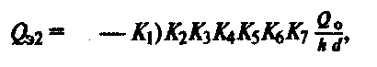

где *К2–*коэффициент, зависящий от физико-химических свойств вещества (табл. П.2.1.) или *К2=* 8,1∙10-6 *Р√М* (здесь *Р*–давление насыщенного пара вещества при заданной температуре воздуха,мм рт. ст; *М* – молекулярная масса вещества; *К4 –* коэффициент, учитывающий скорость ветра.

**Таблица П.2.1. Характеристика некоторых СДЯВ и вспомогательные коэффициенты для определения глубины зоны заражения**

|  |  |  |  |  |  |  |  |  |  |  |  |
| --- | --- | --- | --- | --- | --- | --- | --- | --- | --- | --- | --- |
| СДЯВ | Плотность СДЯВ,  т/м3 газ | tкип  ˚C | Поро | Значения коэффициентов | | | | | | | |
| говая токсо-доза | К1 | K2 | K3 | K7 для температуры воздуха, 0 С | | | | |
|  | – 40 | –20 | 0 | 20 | 40 |
|  | жидкость |
| NH3  HF  HCl  NОx  HS  Фос  F  Cl | 0,0008 | –  33,42  19,52  –  85,10  21  –  60,35  8,2  –  188,2  –  34,1 | 15  4  2  1,5  16,1  0,6  0,2  0,6 | 0,18  0  0,28  0  0,27  0,05  0,95  0,18 | 0,25  0,028  0,037  0,04  0,042  0,061  0,038  0,52 | 0,04  0,15  0,3  0,4  0,036  1,0  3,0  1,0 | 0  0,9  0,1  0,4  1  0  0,3  1  0  0,1  0,7  1  0  0,9 | 0,3  1  0,2  0,6  1  0  0,5  1  0  0,3  0,8  1  0,3  1 | 0,6  1  0,5  0,8  1  0,4  0,8  1  0  0,7  0,9  1  0,6  1 | 1  1  1  1  1  1  1  1  1  1  1  1  1  1 | 1,4  1  1  1,2  1  1  1,2  1  2,7  1  1,1  1,4  1 |
| 0,681  – – |
| 0,989  0,0016 |
| 1,191  – – – |
| 1,491  0,0015 |
| 0,964  0,0035 |
| 1,432  0,0017 |
| 1,512  0,0032 |
| 1,553 |

Примечание. Полный список СДЯВ см. РД 52.04.253-90.

Ниже приведены значения коэффициента *К4,* учитывающего скорость ветра:

|  |  |  |  |  |  |  |  |  |  |  |
| --- | --- | --- | --- | --- | --- | --- | --- | --- | --- | --- |
| Скорость ветра, м/с | 1 | 2 | 3 | 4 | 5 | 6 | 7 | 8 | 9 | 10 |
| К4……….. | 1,0 | 1,33 | 1,67 | 2,0 | 2,34 | 2,67 | 3,0 | 3,34 | 3,67 | 4,0 |

Коэффициент, зависящий от времени *N,* прошедшего после начала аварии,

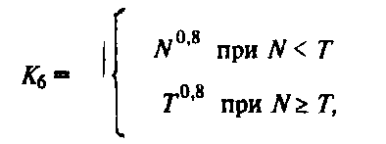

где *Т–*время полного испарения, ч; T=hd/(K2K4K7); при *Т< 14* K6 принимается для 1 ч; *N –* время, прошедшее после аварий.

Если время, прошедшее после аварии, меньше времени, необходимого для полного испарения пролитого вещества, то в расчетах вместо *N* используется время полного испарения [T=hd/(K2K4K7)];

Глубину зоны заражения первичным (вторичным) облаком СДЯВ при авариях на технологических емкостях, хранилищах и транспорте рассчитывают, используя данные табл. П.3.2. В ней приведены максимальные значения глубины заражения первичным *Г1* или вторичным *Г2* облаком СДЯВ. определяемой в зависимости от эквивалентной массы вещества и скорости ветра

Полная глубина зоны заражения Г (км), обусловленная воздействием первичного и вторичного облака СДЯВ,

Г=Г΄+1,5Г´´

где Г΄ –наибольший и *Г"* –наименьший из размеров глубины зоны заражения

**Таблица П.2.2 Глубина зоны заражения, км**

|  |  |  |  |  |  |  |
| --- | --- | --- | --- | --- | --- | --- |
| u. м/с | Эквивалентная масса СДЯВ, т | | | | | |
| 0,01 | 0,1 | 1,0 | 10 | 100 | КЮО |
| 1 | 0,38 | 1,25 | 4,75 | 19,20 | 81,91 | 363 |
| 3 | 0,22 | 0,68 | 2,17 | 7,96 | 31,30 | 130 |
| 5 | 0,17 | 0,53 | 1,68 | 5,53 | 20,82 | 83,6 |
| 7 | 0,14 | 0,45 | 1,42 | 4,49 | 16,16 | 63,16 |
| 9 | 0,12 | 0,40 | 1,25 | 3,96 | 13,50 | 51,6 |
| 11 | 0,11 | 0,36 | 1,13 | 3,58 | 11,74 | 44,15 |
| 13 | 0,10 | 0,33 | 1,04 | 3,29 | 10,48 | 38,90 |
| > 15 | 0,10 | 0,31 | 0,92 | 3,07 | 9,70 | 34,98 |

Полученное значение сравнивают с предельно возможным значением глубины переноса воздушных масс (км)

Гп=Nv

где v– скорость переноса переднего фронта зараженного воздуха при данных скорости ветра и степени вертикальной устойчивости воздуха, км/ч (табл. П. 2.3).

За окончательную расчетную глубину зоны заражения принимается меньшее из двух сравниваемых между собой значений.

Площадь зоны возможного заражения (км2 ) для первичного (вторичного) облака СДЯВ



где *Г*– глубина зоны заражения,км; φ–угловые размеры зоны возможного заражения, определяемые в зависимости от скорости ветра по следующим данным:

u, м/с ...... <0,5 0,6...1,0 1,1...2 >2

φ°. ....... 360 180 90 45

**Таблица П. 2.3. Скорость переноса переднего фронта облака**

|  |  |  |  |  |  |  |  |  |  |  |  |
| --- | --- | --- | --- | --- | --- | --- | --- | --- | --- | --- | --- |
| Состояние атмосферы | Скорость ветра, м/с  [», М/С | | | | | | | | | | |
| 1 | 2 | 3 | 4 | 5 | 6 | 7 | 8 | 9 | 10 | 11 |
| Инверсия  Изотермия  Конверсия | 5  6  7 | 10  12  14 | 16  18  21 | 21  24  28 | –  29  – | –  35 | –  41 | –  47 | –  53 | –  59 | –  65 |

Площадь зоны фактического заражения (км2 )



гдеКs *–*коэффициент, зависящий от степени вертикальной устойчивости воздуха; при инверсии Ks=0,081; при изотермии 0,133, при конверсии –0,235.

Время подхода облака СДЯВ к заданному объему зависит от скорости переноса облака воздушным потоком

t=X/v,

где *Х* – расстояние от источника заражения до заданного объекта, км; v – скорость переноса переднего фронта облака зараженного воздуха, км/ч.

Прогнозирование глубины зоны заражения при разрушении химически опасного объекта производится в предположении одновременности выброса суммарного запаса СДЯВ на объекте и наличии неблагоприятных метеорологических условий (инверсия, скорость ветра 1 м/с). В этом случае суммарная эквивалентная масса СДЯВ:

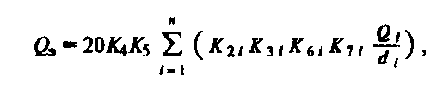

где K2i–коэффициент, зависящий от физико-химических свойств i-го СДЯВ; *K3i–* коэффициент, равный отношению пороговой токсодозы хлора к пороговой токсодозе i-го СДЯВ; K6i – коэффициент, зависящий от времени, прошедшего после поступления i-го вещества в атмосферу; К7i–поправка на температуру для i-го СДЯВ; *Qi*–запасы i-го СДЯВ на объекте, т; di *–*плотность i-го СДЯВ, т/м3.

Полученные согласно табл. П.2.2 глубины зон заражения *Г* в зависимости от рассчитанного значения O3 и скорости ветра сравнивают с предельно возможным значением глубины переноса воздушных масс Гп. За окончательную расчетную глубину зоны заражения принимают меньшее из двух сравниваемых между собой значений.

Для ориентировочного, быстрого определения глубины распространения СДЯВ в условиях городской застройки можно пользоваться данными табл. П.2.4.

**Таблица П. 2.4 Ориентировочные значения глубины (км) распространения некоторых СДЯВ в условиях городской застройки при инверсии и скорости ветра 1 м/с**

|  |  |  |  |
| --- | --- | --- | --- |
| Масса СДЯВ, т | Аммиак | Хлор | Синильная кислота |
| 5 25 50 100 | 0,5/01 1,3/0,4 2,1/0,6 3,4/1,0 | 4/0.9 11,5/2.5 18/3.8 30/6,3 | 24/1.8 7,1/5.5 12/9 18/14 |

Примечания. 1. В числителе указано расстояние для поражающей, в знаменателе смертельной концентрации. 2. Табличные значения уменьшаются при изотермии в 1,3 раза; при конверсии в 1,6 раза. 3. При скорости ветра более 1 м/с применяются следующие поправочные коэффициенты:

|  |  |  |  |  |  |
| --- | --- | --- | --- | --- | --- |
| Скорость ветра, м/с ..... 1 | 3 | 4 | 5 | 6 | 10 |
| Поправочный коэффициент . 1 | 2,1 | 3,7 | 2,9 | 4,3 | 4,6 |

**Таблица П. 2.5. Возможные потери людей в очаге химического заражения, %**

|  |  |  |  |  |  |  |  |  |  |  |
| --- | --- | --- | --- | --- | --- | --- | --- | --- | --- | --- |
| Условия нахождения людей | Без противогазов | При обеспеченности людей противогазами, % | | | | | | | | |
| 20 | 30 | 40 | 50 | 60 | 70 | 80  25 | 90  18 | 100  10 |
| На открытой местности | 90... 100 | 75 | 65 | 58 | 50 | 40 | 35 | 25 | 18 | 10 |
|  |  |  |  |  |  |  |  |  |  |  |
| В простейших укрытиях | 50 | 40 | 35 | 30 | 27 | 22 | 18 | 14 | 9 | 4 |
|  |  |  |  |  |  |  |  |  |  |  |

Ширина зоны химического заражения СДЯВ приближенно может быть определена по степени вертикальной устойчивости атмосферы и по колебаниям направления ветра: при инверсии принимается 0,03 глубины зоны; при изотермии –0,15, при конверсии –0,8, при устойчивом ветре (колебания не более шести градусов)–0,2; при неустойчивом ветре –0,8 глубины зоны. При этом к ширине добавляются линейные размеры места разлива СДЯВ.

Возможные потери рабочих, служащих и населения в очаге химического поражения *(Р,* %) определяют по данным табл П. 2.5.

Ориентировочная структура потерь людей в очаге химического поражения составит: легкой степени – 25% средней и тяжелой степени (с выходом из строя не менее, чем на 2…3 недели и нуждающихся в госпитализации) –40%, со смертельным исходом –35%.

**3. СТЕПЕНЬ РАЗРУШЕНИЯ КОММУНАЛЬНО-ЭНЕРГЕТИЧЕСКИХ И ТЕХНОЛОГИЧЕСКИХ СЕТЕЙ**

|  |  |  |  |  |  |  |  |  |  |  |  |  |  |
| --- | --- | --- | --- | --- | --- | --- | --- | --- | --- | --- | --- | --- | --- |
| Здания и сооружения | | Избыточное давление ударной волны. кПа | | | | | | | | | | | |
| 1000… 200 | | 200... 100 | | 100...50 | | 50…30 | | 30...20 | | 20…10 | |
| Жилые, производственные и общественные антисейсмической конструкции | | а | | б | | в | | г | | д | | – | |
| Промышленные с металлическим | |  | |  | | а | | б | | в | | в, г | |
| или железобетонным каркасом | |  | |  | |  | |  | |  | |  | |
| Малоэтажные каменные | |  | |  | | а | | б | | в | | г, д | |
| Многоэтажные жилые дома с несущими каменными стенами |  | |  | |  | | а | | б, в | | г, д | |
| Деревянные |  | |  | |  | |  | | а | | а, б | |
| Сооружения и сети коммунальноэнергетического хозяйства и связи: электростанции |  | |  | |  | | а, б | | в | | г | |
| Здания фидерных и трансформаторных подстанций распределительных устройств |  | |  | | а. б | | в | | г | | г.д | |
| Подземные резервуары |  | | а. б | | в | | г | | д | |  | |
| Частично заглубленные резервуары |  | |  | | а. б | | в | | г | | д | |
| Смотровые колодцы и камеры переключения на сетях |  | | в, г | | г, д | |  | |  | |  | |
| Стальные водоводы и трубопроводы разного назначения диаметром до 500 м |  | | в, д | |  | |  | |  | |  | |
| Разводящие трубопроводы (чугунные, асбестоцементные и др.) |  | | в, г | | д | |  | |  | |  | |
| Наземные трубопроводы |  | | а, б | | б, в | | в, г | | г | | д | |
| Обсадные трубы скважин | б, г | | г | | д | |  | |  | |  | |
| Насосное оборудование скважин |  | | а | | в, б | | г | | д | |  | |
| Водонапорные башни |  | |  | | а, б | | б, в | | в | | г | |
| Воздушные линии электропередач |  | | а | | б | | в | | г | | г, д | |
| Воздушные линии связи |  | |  | | а, б | | б | | в | | г, д | |
| Кабельные подземные линии | б, г | | д | |  | |  | |  | |  | |
| Антенные устройства |  | |  | | а | | б | | в | | г | |
| Металлические мосты пролетом до: 45 м | а, б | | б, в | | г | | д | |  | |  | |
| 100...150м |  | | а, в | | в | | г, д | |  | |  | |
| Железобетонные мосты пролетом до: |  | |  | |  | |  | |  | |  | |
| 10м |  | | а, в | | в, г | | д | |  | |  | |
| 20...25 м |  | | а, б | | б, г | | д | |  | |  | |
| Деревянные мосты |  | |  | | а | | б, в | | г | | г, д | |
| Железнодорожные пути | а, в | | г | | д | |  | |  | |  | |
| Автомобильные дороги с твердым покрытием | в, г | |  | |  | |  | |  | |  | |
| Метрополитен мелкого заложения | а, б | | в | | д | |  | |  | |  | |
| Машины и оборудование: металлообрабатывающие станки |  | | а | | в | | г | | д | |  | |
| Грузовые автомобили |  | |  | | а | | б | | в, г | | г, д | |

Условные обозначения: а – полные разрушения; б – сильные разрушения; в -средние разрушения; г –слабые разрушения; д –повреждения.

4.ОСНОВНЫЕ ТИПЫ ПРИБОРОВ ДЛЯ КОНТРОЛЯ ТРЕБОВАНИЙ БЕЗОПАСНОСТИ ЖИЗНЕДЕЯТЕЛЬНОСТИ

|  |  |  |  |  |  |  |  |  |
| --- | --- | --- | --- | --- | --- | --- | --- | --- |
| Фактор | | Прибор (система, установка) | | | | Область применения | | |
| Температура воздуха рабочей зоны | | Термометры лабораторные | | | | Рабочий диапазон измерений | | |
|  | | ТЛ-2 | | | | -30…+70 ˚С | | |
|  | | ТЛ-6 | | | | 0...+ 50 ˚С | | |
|  | | Термометры технические | | | |  | | |
|  | | А № 1 | | | | 0...+ 50 ˚С | | |
|  | | А №2 | | | | -35 ..+ 50 ˚С | | |
| Температура атмосферного воздуха | | Термометры метеорологические | | | | -30...+ 50 ˚С | | |
| Повышенная (пониженная) влажность воздуха рабочей зоны | | Психрометр аспирационный | | | | Рабочий диапазон измерений | | |
|  | | МВ-4М | | | | 10...100% | | |
|  | | Психрометр бытовой | | | |  | | |
|  | | ПБУ-1М | | | | 40 ..80 % | | |
|  | | Измеритель относи | | | |  | | |
|  | | тельной влажности | | | |  | | |
|  | | ВПГ-103 | | | | 40...90 % | | |
| То же, в атмосфере | | Гидрометр метеорологический М – 21 | | | | 30…100% | | |
| Пониженная (повышенная) подвижность воздуха рабочей зоны | | Анемометр крыльчатый АСО – 3 | | | | Рабочий диапазон измерений  0,3…5 м/с | | |
|  | | Кататермометр шаровой | | | | 0,02...1 м/с | | |
| Пониженная (повышенная) подвижность воздуха атмосферы | | Анемометр чашечный  МС – 13 | | | | 1,0...20 м/с | | |
| Пониженное (повышенное) атмосферное давление | | Микроманометр ЦАГИ  Микробарометр МБЦ | | | | Диапазон измерений 10... 1600  МПа  То же 0…120 мм р.ст. | | |
|  | | Барографы метеорологические анероидные | | | | Рабочий диапазон измерений | | |
|  | | М-22 АС | | | | 780...1060 ГПа | | |
|  | | М-22 АН | | | | То же | | |
| Избыточное давление во фронте ударной волны | | Измеритель «Аида» | | | | Диапазон измерения О...2-107 Па | | |
| Пары, газы | | Газоанализатор УГ-2 | | | | Определение содержания в воздухе рабочей зоны углеводородов, аммиака, ацетона, бензина, бензола, ксилола, оксидов углерода, азота, диоксида серы, сероводорода, толуола, хлора | | |
| Пары, газы | | Фотометр ленточный  ФЛ 5601 | | | | Определение содержания в атмосферном воздухе СО, СО2, СН4 | | |
|  | | Передвижная лаборатория «Атмосфера-II» | | | | Контроль за загрязнением атмосферного воздуха в городах SO2, NH3, NO2, H2S | | |
|  | Станция «Воздух-1» | | | Контроль содержания в атмосфере SO2, CO | | | |
|  | Контрольно-измерительный комплекс «Пост- I» | | | Отбор проб для последующего химического анализа на содержание CO, SO2, NO2 фенола, сероуглерода, H2S, Cl2 и др. | | | |
| Пыли | Радиоизотопный пылемер «Приз-2» | | | Определение концентраций пыли в воздухе рабочей зоны в диапазоне 1…500 мг/м3 | | | |
|  | Контрольно-измерительный комплекс «Пост-1»  Лаборатория комплексная «Пост 2» | | | | Автоматическое измерение и запись содержания в атмосферном воздухе пыли и сажи | | |
| Пониженная концентрация кислорода | Измерительные системы  МН 5106, ГУП-2В  МН 5130  ГТМК-11М | | | | Диапазон измерений  0…10%  0…1,0%  0…21% | | |
| Повышенный уровень загрязнения воды | Гидрохимическая лаборатория ГХЛ-66  Лаборатория анализа воды ЛАВ-1  Комплекс технических средств автоматизированной системы контроля загрязнения поверхностных вод типа АНКОС-ВГ | | | | Физико-химический анализ состава и свойства природных и сточных вод.  Определение качества питьевой воды, воды водоемов, состава сточных вод и содержания в них примесей.  Автоматическое определение и запись физико-химических параметров поверхности вод, в их числе концентрации Cl2, f2, Cu, Ca, Na, фосфатов, нитридов. | | |
| Повышенный уровень шума | Шумомер ВШВ-003 | | | Частотный диапазон измерений  10…20000 Гц | | | |
| Повышенный уровень шума | ВКШ-1 с фильтрами ФЭ-2  ШУМ-1М  ШМ-1  ШИН-01 | | | Частотный диапазон измерений  2…4000 Гц  >>  >>  Измерение эквивалентного уровня звука | | | |
| Повышенный уровень ультразвука | ШВК-1 с фильтрами ФЭ-3  Измеритель 010024 | | | Частотный диапазон измерений  2Гц…40Гц  2Гц…200Гц | | | |
| Повышенный уровень вибрации | Измеритель шума и вибрации ВШВ-003  Виброметр искробезопасный ВВМ-001 | | | Частотный диапазон измерений  2Гц…20000Гц  1Гц…80Гц | | | |
| Повышенный уровень электрических полей ВЧ | Измерители ПЗ-15, ПЗ-16, ПЗ-17 | | | Частотный диапазон измерений  0,01…300МГц | | | |
| Повышенный уровень электромагнитного поляСВЧ | | Измерители ПЗ-9  ПЗ-2, ПЗ-18, ПЗ-19, ПЗ-2 | | | | Частотный диапазон измерений  0,3…37,5 ГГц  0,3…39,65 ГГц | | |
| Повышенный уровень электрического поля промышленной частоты | | Измеритель ПЗ-1М | | | | Динамический диапазон измерений 0,002…100кВ/м | | |
| Повышенный уровень магнитного поля промышленной частоты | | Измеритель Г-79 (при длительности импульса свыше 3 с.) | | | | Динамический диапазон измерений 0,1 – 1000мкТл | | |
| Повышенный уровень постоянного магнитного поля | | Измеритель Ш1-8  Измеритель Ф4335 | | | | Динамический диапазон измерений 0,01 – 1,6 Тл  0,01…1,5 Тл | | |
| Повышенный уровень электростатического поля | | Измерители ИНЭП-1, ИЭСП-1, ИНЭП-20Д | | | | Динамический диапазон измерений 0,2 – 2500 кВ/м | | |
| Повышенный уровень лазерного излучения | | Дозиметры ЛДМЗ | | | | Динамический диапазон измерений 10-3…1,0 Вт/см2 | | |
| Повышенный уровень ионизирующих зилучений | | Измерители ИЛД-2М  Дозиметры ДРГЗ-0,1 ДРГЗ-0,2 | | | | 1,4∙107…10-3 Вт/м2  Оценка мощности экспозиционной дозы в диапазоне около 0…100 мкР/с | | |
| Повышенный уровень инфракрасной радиации | | Актинометры  Радиометр РОТС-П  Инспекторский дозиметр оптического излучения ДОИ-1 | | | | Оценка интенсивности облучения в диапазоне 0…14000Вт/м2  Оценка интенсивности облучения в диапазоне 10-3…3∙105 Вт/м2  Оценка интенсивности облучения в диапазоне 1…103 Вт/м2 | | |
| Повышенный уровень ультрафиолетового излучения | | Дозиметр автоматический ДАУ-81  Измеритель УМФ-71 | | | | Диапазон длин волн 0,22... 0,28мкм, динамический диапазон 10-1…500 Вт/м2  Оценка эффективности облученности в диапазоне 20…65 мэр/м2 | | |
| Повышенный (пониженный) уровень освещенности | | Люксметры Ю-116 | | | | Оценка освещенности в диапазоне 5…10 лк | | |
| Повышенный (пониженный) уровень яркости | | Фотометр ФПЧ | | | | Оценка яркости в диапазоне 2∙10-2...5∙104кд/м2 | | |
| Повышенный уровень напряжения в электрических цепях, замыкание которых на землю может произойти через тело человека | | Вольтамперметры:  Ц4111  Ц3412  Ц4313  Ц4317 | | | | Диапазон измерений  0…750 В  0…90 В  0…600 В  0…1000 В | | |
| Сопротивление заземляющих устройств | | Измеритель типа М 1101 М  Мост малых сопротивлений:  М372  М417 | | | | Диапазон измерений 1...1000 МОм  5…500 Ом  0…3,0 Ом | | |
| Сопротивление изоляции | Мегаомметр типа М1101 М  Мегаомметр типа  МС-05, МС-06 | | Напряжение 100-500-1000 В  2500 В | | | |

5. ПЕРЕЧЕНЬ ГОСТов РФ КОМПЛЕКСА ГОСТ Р 22 ОПАСНОСТЬ В ЧС

ГОСТ Р 22.0.01-94 «Безопасность в ЧС. «Основные положения».

ГОСТ Р 22.0.02-94 «БЧС. Термины и определения основных понятий»

ГОСТ Р 22.0.03-95 «БЧС. Природные чрезвычайные ситуации. Термины и определения».

ГОСТ Р 22.0.04-95 «БЧС. Биолого-социальные чрезвычайные ситуации.Термины и определения».

ГОСТ Р 22.0.05-94 «БЧС. Техногенные чрезвычайные ситуации. Термины и определения».

ГОСТ Р 22.0.06-95 «БЧС. Источники природных чрезвычайных ситуаций. Поражающие факторы. Номенклатура поражающих воздействий»

ГОСТ Р 22.0.09-95. «БЧС. Чрезвычайные ситуации на акваториях. Термины и определения».

ГОСТ Р 22.2.04-94 «БЧС. Техногенные аварии и катастрофы. Метрологическое обеспечение контроля состояния сложных технических систем. Основные положения и правила».

ГОСТ Р 22.2.05-94 «БЧС. Техногенные аварии и катастрофы. Нормируемые метрологические и точностные характеристики средств и котроля и испытаний в составе сложных технических систем, формы и процедуры их метрологического обслуживания. Основные положения и правила»

ГОСТ Р 22.2.07-94 «БЧС. Вещества взрывчатые инициирующие. Метод определения температуры вспышки».

ГОСТ Р 22. 3.01-94 «БЧС. Жизнеобеспечение населения в чрезвычайных ситуациях. Общие требования»

ГОСТ Р 22. 3.02-94 «БЧС. Лечебно-эвакуационное обеспечение населения. Общие требования».

ГОСТ Р 22.3.03-94 «БЧС. Защита населения. Основные положения».

ГОСТ Р 22.6.01-95 «БЧС. Защита систем хозяйственно-литьевого водоснабжения. Общие требования».

ГОСТ Р 22.6.02-95 «БЧС. Мобильные средства очистки поверхностных вод. Общие технические требования».

ГОСТ Р 22.8.02-94 «БЧС. Захоронение радиоактивных отходов агропромышленного производства. Общие требования».

ГОСТ Р 22.8.03-95 «БЧС. Технические средства разведки. Общие технические требования».

ГОСТ Р 22.9.01-95 «БЧС. Аварийно-спасательный инструмент и оборудование. Общие технические требования»

ГОСТ Р 22.9.02-95 «БЧС. Режимы деятельности спасателей, использующих средства индивидуальной защиты при ликвидации последствий аварий на химически опасных объектах. Общие требования».

ГОСТ Р 22.9.04-95 «БЧС. Средства поиска людей в завалах. Общие технические требования».

ГОСТ Р 22.9.05-95 «БЧС. Комплексы средств индивидуальной защиты спасателей. Общие технические требования».

## СПИСОК ЛИТЕРАТУРЫ

### Введение

0.1. Безопасность жизнедеятельности. Конспект лекций. Ч. 2/ П.Г. Белов, А.Ф. Козьяков. С.В. Белов и др.; Под ред. С.В. Белова. –М.: ВАСОТ. 1993.

0.2. Безопасность жизнедеятельности/ Н.Г. Занько. Г.А. Корсаков, К. Р. Малаян и др. Под ред. О.Н. Русака. –С.-П.: Изд-во Петербургской лесотехнической академии, 1996.

0.3. **Белов С.В., Морозова Л.Л., Сивков В.П.** Безопасность жизнедеятельности. Ч. 1.–-М. ВАСОТ, 1992

0.4. **Белов С.В.** Безопасность жизнедеятельности–наука о выживании в техносфсре –М.: ВИНИТИ, Обзорная информация. Проблемы безопасности при чрезвычайных ситуациях, 1996. вып. 1.

0.5. **Белов С.В.** Техносфера: аспекты безопасности и экологичности. – М.: Вестник МГТУ. 1998, сер. ЕН.№1.

0.6. **Небел Б.** Наука об окружающей среде. Как устроен мир. Т. 1: Пер с англ. – М.: Мир, 1993.

0.7. **Рамад Ф.** Основы прикладной экологии: Пер. с франц. –Л.: Гидрометеоиздат, 1981.

0.8. **Реймерс Н.Ф.** Надежды на выживание человечества. Концептуальная экология. –М.: изд-во ИЦ «Россия молодая» –Экология, 1992.

0.9. **Русак О.Н.** Введение в охрану труда. –Л.: изд-во Ленинград, лесотехнической академии, 1982.

### Глава 1

1.1. Охрана труда в машиностроении/Е.Я. Юдин, С.В. Белов, С. К. Баланцев и др.;

Под ред. Е.Я. Юдина и С.В. Белова. 2-е изд. –М.: Машиностроение, 1983.

1.2. Справочная книга для проектирования электрического освещения/ Под ред. Г.Н. Кнорринга. –Л.: Энергия. 1976.

1.3. Справочник проектировщика. Вентиляция и кондиционирование воздуха. – М.: Стройиздат, 1978.

### Глава 2

2.1. **Атаманюк В.Г., Ширшев Л.Г., Акимов Н.И.** Гражданская оборона.–М.:

Высшая школа, 1986.

2.2. Государственный доклад. «О состоянии окружающей природной среды Российской Федерации в 1996 году». –М.: Государственный комитет РФ по охране окружающей среды, 1996.

2.3. Ежегодник состояния загрязнения воздуха городов и промышленных центров Советского Союза, 1990 год / Под ред. Э.Ю. Безуглой. –Л.: Главная геофизическая обсерватория им. А.И. Воейкова, 1991.

2.4. Защита атмосферы от промышленных загрязнений: Справочник: Пер. с англ.:

В 2 т. / Под ред. Е. Калверта и Г.М. Инглунда. – М.: Металлургия, 1988.

2.5. Сборник методик по расчету выбросов в атмосферу загрязняющих веществ различными производствами. –Л.: Гидрометеоиздат, 1986.

2.6. **Хорват Л.** Кислотный дождь: Пер. с венгр. – М.: Стройиздат, 1990.

### 

### Глава 3

3.1. **Алексеев С.В., Усенко В.Р.** Гигиена труда. –М.: Медицина, 1988.

3.2. **Артамонова В.Г., Шаталов Н.Н.** Профессиональные болезни. – М.: Медицина, 1988.

3.3. Реакции организма человека на воздействие опасных и вредных производственных факторов: Справочник: в 2 т. – М.: Изд-во стандартов. 1990.

### Глава 4

4.1. Анализ безопасности на базе теории четких и нечетких множеств: Отчет по НИР / МГТУ им. Н.Э. Баумана. ГР № 019. 70000006. инв. № 02970000003.-М.. 1996.

4.2 **Крышевич О.В., Переездчиков И.В.** Модель управления опасностями системы человек-машина-среда/Вестник МГТУ. Сер. Машиностроение, 1998, № 2. С. 32–43.

4.3. **Мушик Э., Мюллер П.** Методы принятия технических решений: Пер. с нем. – М.: Мир, 1990.

4.4 **Переездчиков И.В., Крышевич О.В.** Надежность технических систем и техногенный риск. 4.1: Управление риском системы человек-машина-среда. М.: Изд-во МГТУ им. Н.Э. Баумана, 1998.

4.5. **Kjellen, U. and Hovden J.** Reducing risks by deviation control – a retrospection into a research strategy. Safety Science. 1993. 16; 417 –438 p.

4.6. **Hale A. R, Swuste P.** Safety rules: procedural freedom or action constraint? Safety Science Group. Delft University of Technology. 1993.

4.7. **Hovden, J. and Larsson T.J.** Risk; Culture and Concepts. In: T. Singeleton and J. Hovden (Eds). Risk and Decisions. Wilcy. New York, 1987.

4.8. **Kulmann A.** Introduction to safety science. New York, 1986.

### Глава 5

5.1. **Водяник В.И.** Взрывозащита технологического оборудования. –М.: Химия, 1991.

5.2. Средства защиты в машиностроении. Расчет и проектирование: Справочник/ С.В. Белов. А.Ф. Козьяков, О.Ф. Партолин и др.; Под ред. С.В. Белова.–М.: Машиностроение, 1989.

### Глава 6

6.1. **Абрамович М., Стриган И.** Справочник по специальным функциям.–М.:

Наука. 1979.

6.2. **Аполонский С.М.** Справочник по расчету электромагнитных экранов. –Л.:

Энергоатомиздат, 1988.

6.3. **Богодепов И.И.** Промышленная звукоизоляция. –Л.: Судостроение, 1986.

6.4. Борьба с шумом на производстве: Справочник / Е.Я. Юдин, Л.А. Борисов, И.В. Го-ренштейн и др.; Под ред. Е.Я. Юдина. –М.. Машиностроение, 1985.

6.5. **Жуков А.И., Монгайт И.Л., Родзиллер И.Д.** Методы очистки производственных сточных вод. –М.: Стройиздат, 1977.

6.6. Канализация населенных мест и промышленных предприятий: Справочник проектировщика / Под ред. В.Н. Самохина. –М.: Стройиздат, 1991.

6.7. **Козлов В.Ф.** Справочник по радиационной безопасности. 4-е изд.–М.:

Энергоатомиздат, 1991.

6.8. **Лаптев Н.Н.** Расчеты выпусков сточных вод. – М.: Стройиздат, 1977.

6.9. Охрана окружающей среды / С.В. Белов, Ф.А. Барбинов, А.Ф. Козьяков и др.;

Под ред. С.В. Белова. –М.: Высшая школа, 1991.

6.10. **Переездчиков И.В.** Введение в теорию защиты от энергетического воздействия источников гармонических колебаний. –М.: Изд-во МВТУ им. Н.Э. Баумана, 1987.

6.11. Справочник по пыле-золоулавливанию / Под ред. А.А.*.* Русанова.–М.:Энергия, 1975.

6.12. **Bics D., Hansen С.** Engineering noise control. London, 1988, 414 p.

### Глава 7

7.1. Каталог средств индивидуальной защиты персонала предприятий и организаций Минэнерго. –М.: СПО «Союзтехэнерго». 1987.

7.2. Промышленная коллекция моделей спецодежды и спецобуви, разработанная организациями систем Минлегпрома СССР: Каталог/Н.М.Федоткин. Н.Е. Квирквелия, А.Е. Карева. Г.М. Осьмушко. –-М.. ЦНИИТЭИтехпрома. 1986.

7.3. Средства индивидуальной защиты работающих на производстве. Каталог-справочник / Под ред В.Н. Ардасенова. – М : Профиздат, 1988.

### Глава 8

8.1 **Бесчастнов М.В.** Промышленные взрывы. Оценка и предупреждение. –М.:

Химия, 1991.

8.2 **Драйздейл Д.** Введение в динамику пожаров: Пер. с англ. К.Г. Бомштейна / Под ред. Ю.А. Кошмарова, В.Е. Макарова. –М.: Стройиздат, 1990.

8.3. **Каммерер Ю.Ю., Харкевич А.Е.** Аварийные работы в очагах поражения / Под ред. Б. П. Иванова. –М.: Энергоатомиздат, 1991.

8.4. **Маршалл В.** Основные опасности химических производств: Пер. с англ / Под ред. Б.Б. Чайнова, А.Н. Черноплекова. –М.: Мир, 1989.

8.5. Проблемы безопасности при чрезвычайных ситуациях / Реферативный сборник ВИНИТИ.–М.: Вып. 1-12. 1991. Вып. 1-6, 1992.

8.6. Убежища гражданской обороны: Конструкции и расчет/В.А. Котляревский, В.И. Га-нушкин. А.А. Костин и др.; Под ред. В.А. Котляревского. –М.: Стройиздат. 1989.

### Глава 9

9.1. **Алферова Л.А., Нечаев А.П.** Замкнутые системы водного хозяйства промышленных предприятий комплексов и районов. –М.: Стройиздат, 1984.

9.2. Охрана природы: Справочник 2-е изд. –М.: Агропромиздат, 1987.

9.3. Охрана труда в машиностроении: Сборник нормативно-технических документов. Т 1.2. –М.: Машиностроение, 1990.

9.4. Положение о порядке обеспечения пособиями по государственному социальному страхованию. Утверждено постановлением Президиума ВЦСПС от 12.11.84 № 13-6 (с изменениями, внесенными постановлениями Президиума ВЦСПС от 10.11.89 № 11-11 от 21.08.90 №9-6; 29.03.91 № 3-8. постановлениями Президиума Совета ВКП CCCPor28.06.91 № 6-7, от 30.08.91 № 9-6, от 11.10.91 № 10-11). ~М.:ВКП, 1992.

9.5. Положение о расследовании и учете несчастных случаев на производстве. Утверждено постановлением правительства РФ от 03.06.95 № 588.

9.6. **Порфирьев Б.Н.** Государственное управление в чрезвычайных ситуациях. – М.:

Наука, 1991.

9.7. Правила устройства и безопасной эксплуатации грузоподъемных кранов. – М.:

Металлургия, 1994.

9.8. Руководство по контролю источников загрязнения атмосферы. ОНД-90. С.-П.:

Министерство природопользования и охраны окружающей среды, 1992.

9.9. Сборник методик по определению концентраций загрязняющих веществ в промышленных выбросах. –М.: Гидрометеоиздат, 1984.

9.10. **Шариков Л.П.** Охрана окружающей среды: Справочник. –Л.: Судостроение, 1978.

# содержание

Предисловие 1

ВВЕДЕНИЕ 3

ОСНОВЫ БЕЗОПАСНОСТИ ЖИЗНЕДЕЯТЕЛЬНОСТИ. 3

ОСНОВНЫЕ ПОНЯТИЯ, ТЕРМИНЫ И ОПРЕДЕЛЕНИЯ 3

Таблица 0.1. Состав площадей на некоторых континентах Земли 8

Зоны 19

Вредные факторы 20

Раздел I 32

ЧЕЛОВЕК И ТЕХНОСФЕРА 32

1. ОСНОВЫ ФИЗИОЛОГИИ ТРУДА И КОМФОРТНЫЕ УСЛОВИЯ ЖИЗНЕДЕЯТЕЛЬНОСТИ 32

1.1. КЛАССИФИКАЦИЯ ОСНОВНЫХ ФОРМ ДЕЯТЕЛЬНОСТИ ЧЕЛОВЕКА 32

1.2. ПУТИ ПОВЫШЕНИЯ ЭФФЕКТИВНОСТИ ТРУДОВОЙ ДЕЯТЕЛЬНОСТИ ЧЕЛОВЕКА 35

1.3. ФИЗИОЛОГИЧЕСКОЕ ДЕЙСТВИЕ МЕТЕОРОЛОГИЧЕСКИХ УСЛОВИЙ НА ЧЕЛОВЕКА 38

1.4. ПРОФИЛАКТИКА НЕБЛАГОПРИЯТНОГО ВОЗДЕЙСТВИЯ МИКРОКЛИМАТА 47

1.5. ПРОМЫШЛЕННАЯ ВЕНТИЛЯЦИЯ И КОНДИЦИОНИРОВАНИЕ 50

1.6. ВЛИЯНИЕ ОСВЕЩЕНИЯ НА УСЛОВИЯ ДЕЯТЕЛЬНОСТИ ЧЕЛОВЕКА 59

2. НЕГАТИВНЫЕ ФАКТОРЫ ТЕХНОСФЕРЫ 66

2.1. ЗАГРЯЗНЕНИЕ РЕГИОНОВ ТЕХНОСФЕРЫ ТОКСИЧНЫМИ ВЕЩЕСТВАМИ 66

2.2. ЭНЕРГЕТИЧЕСКИЕ ЗАГРЯЗНЕНИЯ ТЕХНОСФЕРЫ 74

2.3. НЕГАТИВНЫЕ ФАКТОРЫ ПРОИЗВОДСТВЕННОЙ СРЕДЫ 76

2.4. НЕГАТИВНЫЕ ФАКТОРЫ ПРИ ЧРЕЗВЫЧАЙНЫХ СИТУАЦИЯХ 80

3. ВОЗДЕЙСТВИЕ НЕГАТИВНЫХ ФАКТОРОВ НА ЧЕЛОВЕКА И ТЕХНОСФЕРУ 83

3.1. СИСТЕМЫ ВОСПРИЯТИЯ ЧЕЛОВЕКОМ СОСТОЯНИЯ ВНЕШНЕЙ СРЕДЫ 83

3.2. ВОЗДЕЙСТВИЕ НЕГАТИВНЫХ ФАКТОРОВ И ИХ НОРМИРОВАНИЕ 91

3.2.1. Вредные вещества 91

3.2.2 Вибрации и акустические колебания 102

3.2.3. Электромагнитные поля и излучения 112

3.2.4. Ионизирующие излучения 118

3.2.5. Электрический ток 122

3.2.6. Сочетанное действие вредных факторов 124

Раздел II 127

ОПАСНОСТИ ТЕХНИЧЕСКИХ СИСТЕМ И ЗАЩИТА ОТ НИХ 127

4. АНАЛИЗ ОПАСНОСТЕЙ 127

4.1. ПОНЯТИЯ И АППАРАТ АНАЛИЗА ОПАСНОСТЕЙ 127

4.2. КАЧЕСТВЕННЫЙ АНАЛИЗ ОПАСНОСТЕЙ 132

4.3. КОЛИЧЕСТВЕННЫЙ АНАЛИЗ ОПАСНОСТЕЙ 149

4.4. АНАЛИЗ ПОСЛЕДСТВИЙ ЧЕПЕ 159

5. СРЕДСТВА СНИЖЕНИЯ ТРАВМООПАСНОСТИ ТЕХНИЧЕСКИХ СИСТЕМ 161

5.1. ВЗРЫВОЗАЩИТА ТЕХНОЛОГИЧЕСКОГО ОБОРУДОВАНИЯ 161

5.2. ЗАЩИТА ОТ МЕХАНИЧЕСКОГО ТРАВМИРОВАНИЯ 170

5.3. СРЕДСТВА АВТОМАТИЧЕСКОГО КОНТРОЛЯ И СИГНАЛИЗАЦИИ 173

5.4. ЗАЩИТА ОТ ОПАСНОСТЕЙ АВТОМАТИЗИРОВАННОГО И РОБОТИЗИРОВАННОГО ПРОИЗВОДСТВА 173

5.5. СРЕДСТВА ЭЛЕКТРОБЕЗОПАСНОСТИ 174

5.6. СРЕДСТВА ЗАЩИТЫ ОТ СТАТИЧЕСКОГО ЭЛЕКТРИЧЕСТВА 175

6. ИДЕНТИФИКАЦИЯ ВРЕДНЫХ ФАКТОРОВ И ЗАЩИТА ОТ НИХ 177

6.1. СОСТАВ И РАСЧЕТ ВЫБРОСОВ ЗАГРЯЗНЯЮЩИХ ВЕЩЕСТВ В АТМОСФЕРУ 177

6.2. СРЕДСТВА ЗАЩИТЫ АТМОСФЕРЫ 184

6.3. СОСТАВ И РАСЧЕТ ВЫПУСКОВ СТОЧНЫХ ВОД В ВОДОЕМЫ 195

6.4. СРЕДСТВА ЗАЩИТЫ ГИДРОСФЕРЫ 197

6.5. СБОР И ЛИКВИДАЦИЯ ТВЕРДЫХ И ЖИДКИХ ОТХОДОВ 207

6.6. ЗАЩИТА ОТ ЭНЕРГЕТИЧЕСКИХ ВОЗДЕЙСТВИЙ 210

6.6.1. Обобщенное защитное устройство и методы защиты 210

6.6.2. Защита от вибрации 212

6.6.3. Защита от шума, электромагнитных полей и излучений 221

Уровень интенсивности в свободном волновом поле. 221

6.6.4. Защита от ионизирующих излучений 240

7. СРЕДСТВА ИВДИВИДУАЛЬНОЙ ЗАЩИТЫ 242

Раздел III 248

ЧРЕЗВычАЙНЫЕ СИТУАЦИИ 248

8. ЗАЩИТА В ЧРЕЗВЫЧАЙНЫХ СИТУАЦИЯХ И ЛИКВИДАЦИЯ ПОСЛЕДСТВИЙ 248

8.1. ОБЩИЕ СВЕДЕНИЯ О ЧРЕЗВЫЧАЙНЫХ СИТУАЦИЯХ 248

8.2. УСТОЙЧИВОСТЬ ПРОМЫШЛЕННЫХ ОБЪЕКТОВ 250

8.3. ПРОГНОЗИРОВАНИЕ ПАРАМЕТРОВ ОПАСНЫХ ЗОН 252

8.4. ЛИКВИДАЦИЯ ПОСЛЕДСТВИЙ ЧС 266

Раздел IV 269

УПРАВЛЕНИЕ БЕЗОПАСНОСТЬЮ ЖИЗНЕДЕЯТЕЛЬНОСТИ 269

9. ПРАВОВЫЕ И ОРГАНИЗАЦИОННЫЕ ОСНОВЫ 269

9.1. ПРАВОВЫЕ И НОРМАТИВНО-ТЕХНИЧЕСКИЕ ОСНОВЫ 269

9.2. ОРГАНИЗАЦИОННЫЕ ОСНОВЫ УПРАВЛЕНИЯ 273

9.3. ЭКСПЕРТИЗА И КОНТРОЛЬ ЭКОЛОГИЧНОСТИ И БЕЗОПАСНОСТИ 282

9.4. МЕЖДУНАРОДНОЕ СОТРУДНИЧЕСТВО 287

СПИСОК ЛИТЕРАТУРЫ 299

Введение 299

Глава 1 300

Глава 2 300

Глава 3 300

Глава 4 300

Глава 5 300

Глава 6 300

Глава 7 301

Глава 8 301

Глава 9 301

содержание 303